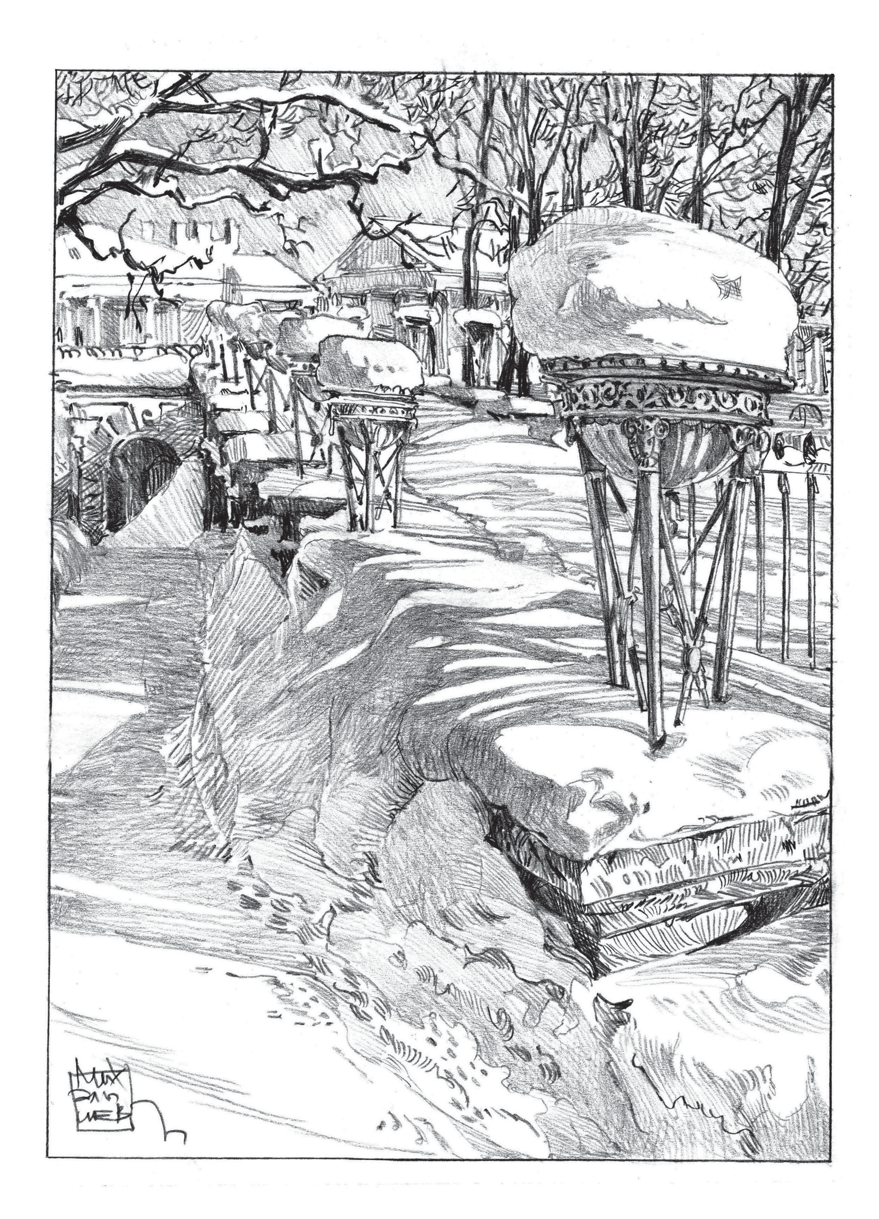

САНКТ-ПЕТЕРБУРГСКИЙ ГОСУДАРСТВЕННЫЙ АРХИТЕКТУРНО-СТРОИТЕЛЬНЫЙ УНИВЕРСИТЕТ
Архитектурные сезоны в СПбГАСУ 2020
© Автор рисунка – доцент кафедры архитектурного проектирования А. В. Михалычев, «В музей»
www.spbgasu.ru

АРХИТЕКТУРНЫЕ СЕЗОНЫ В СПбГАСУ
Санкт-Петербург
2020

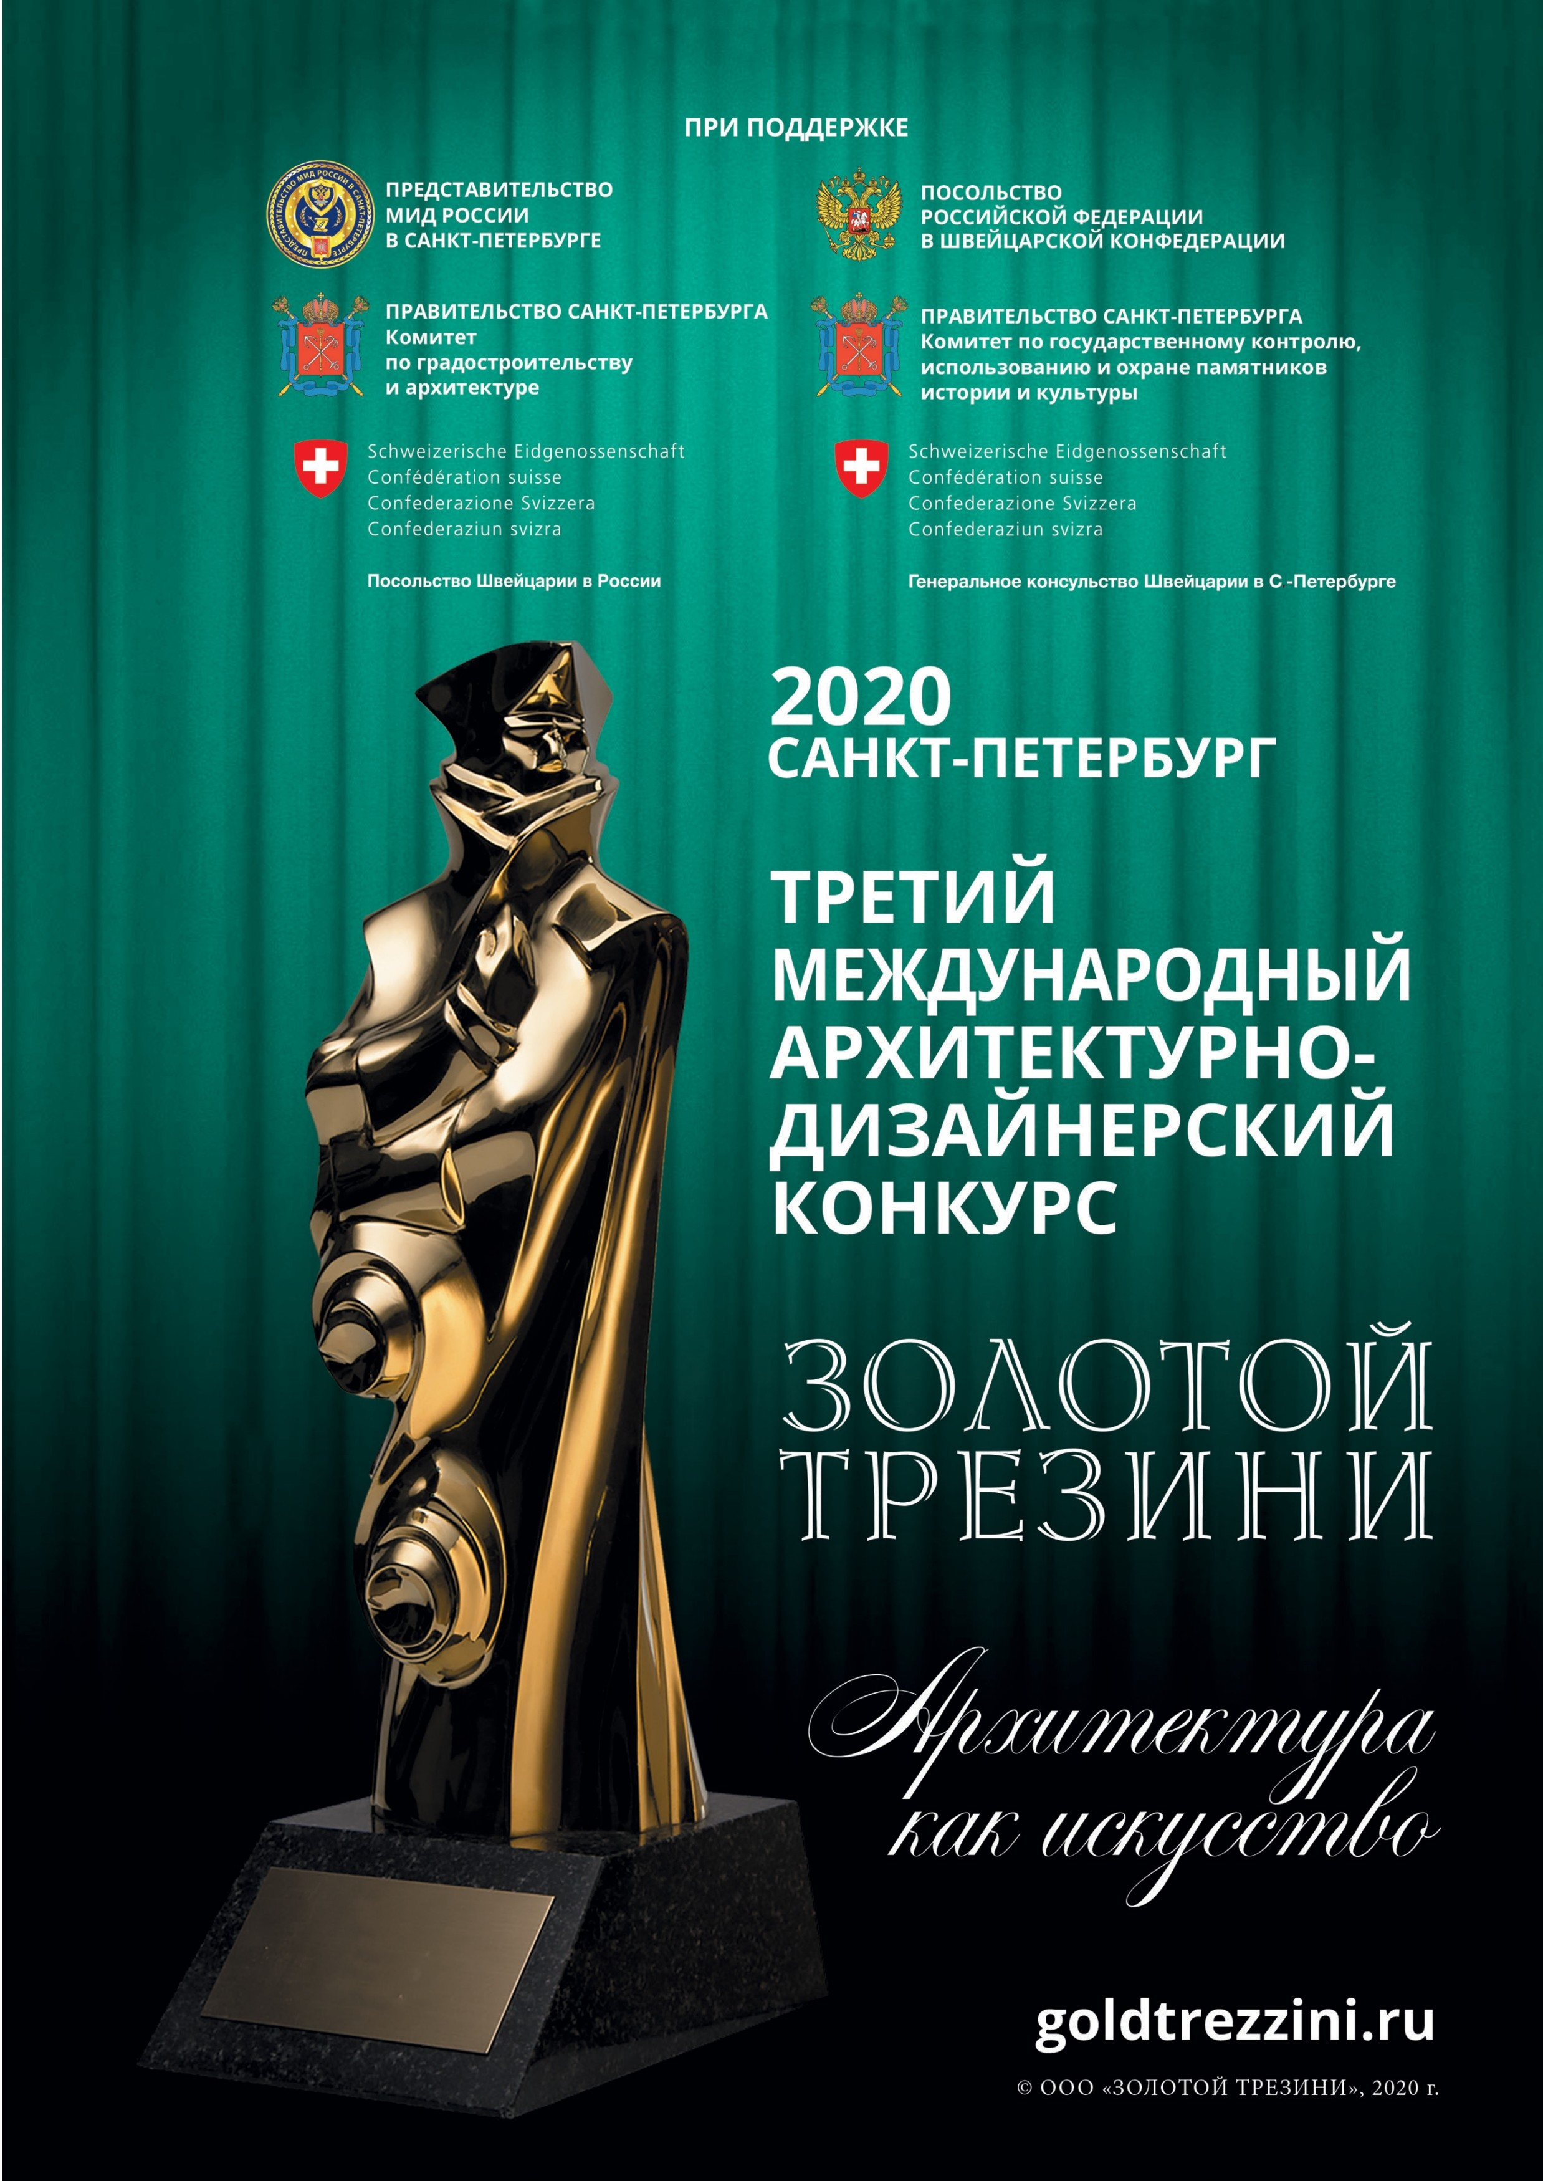
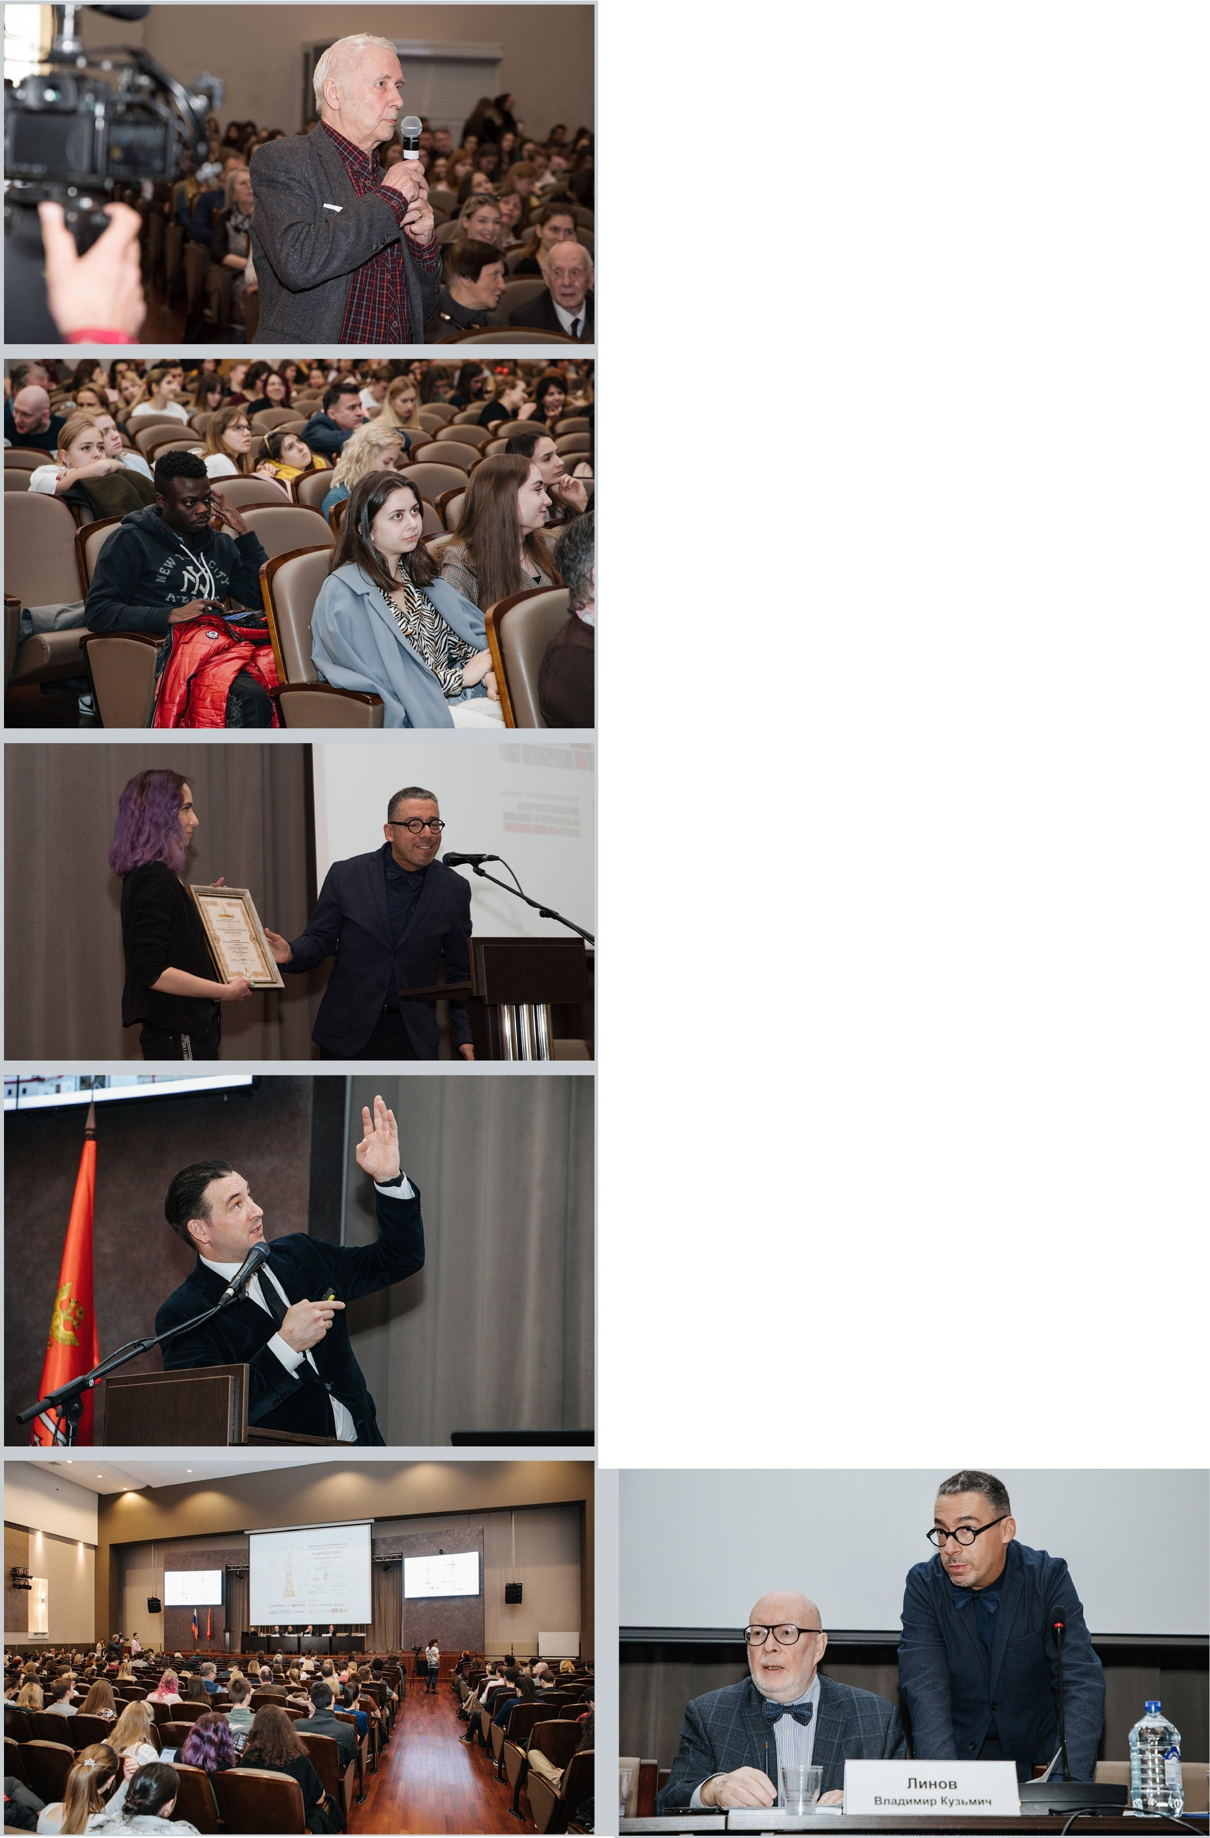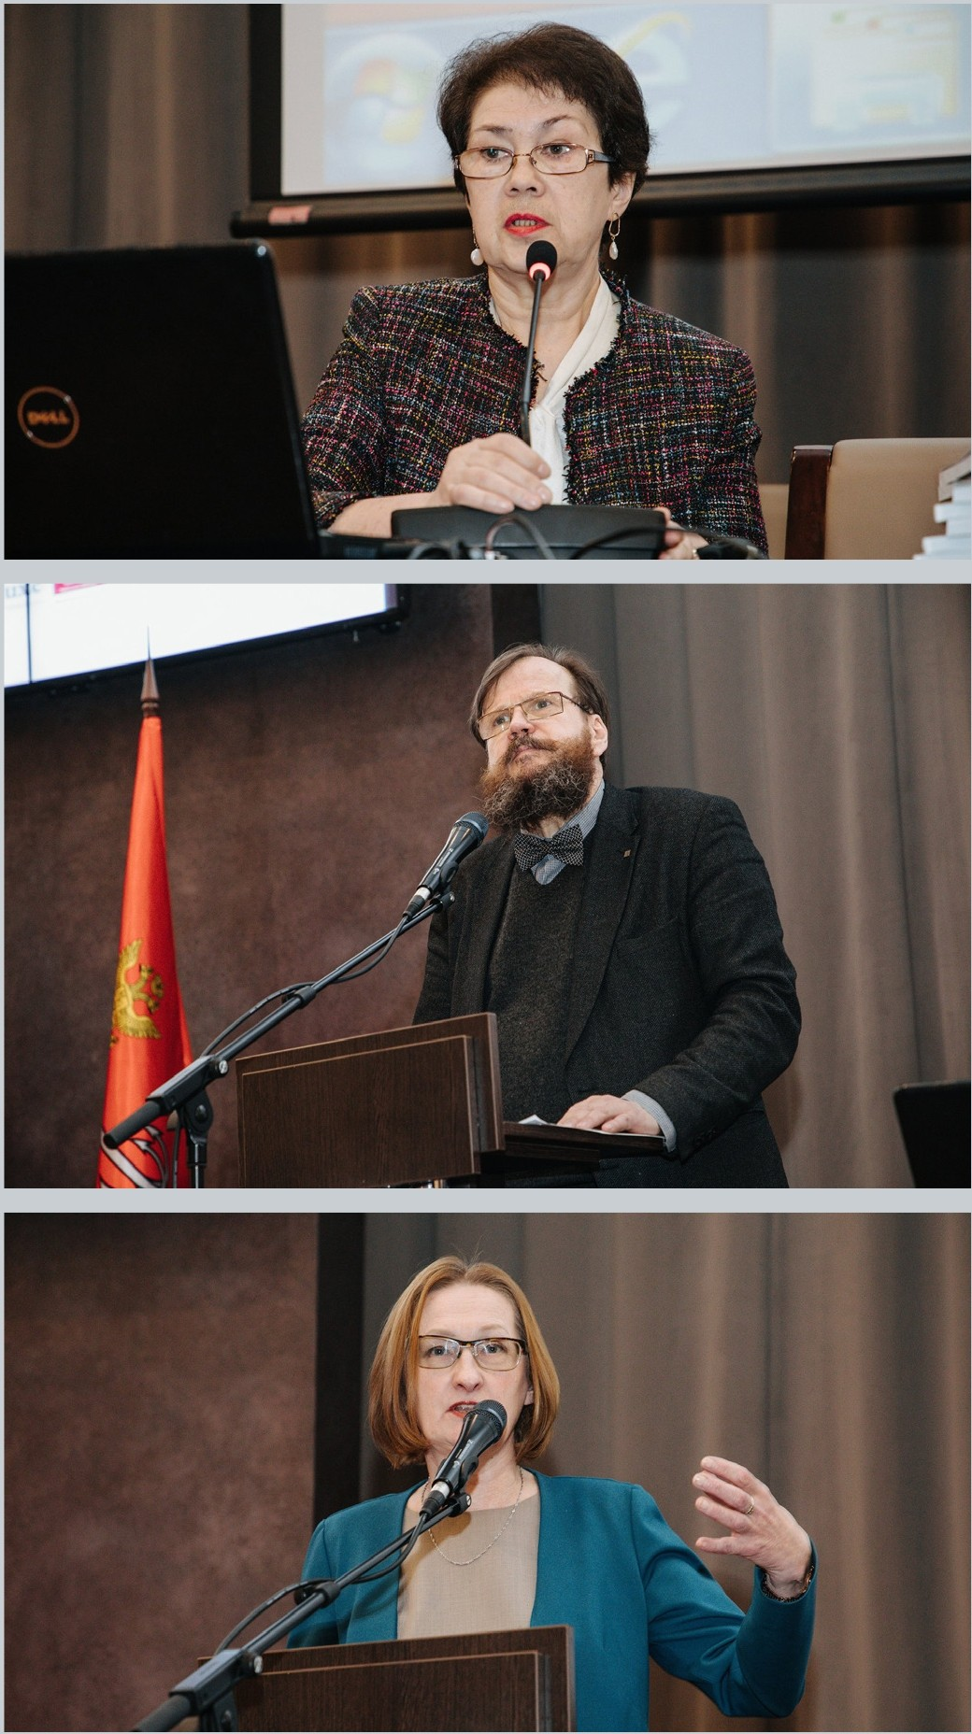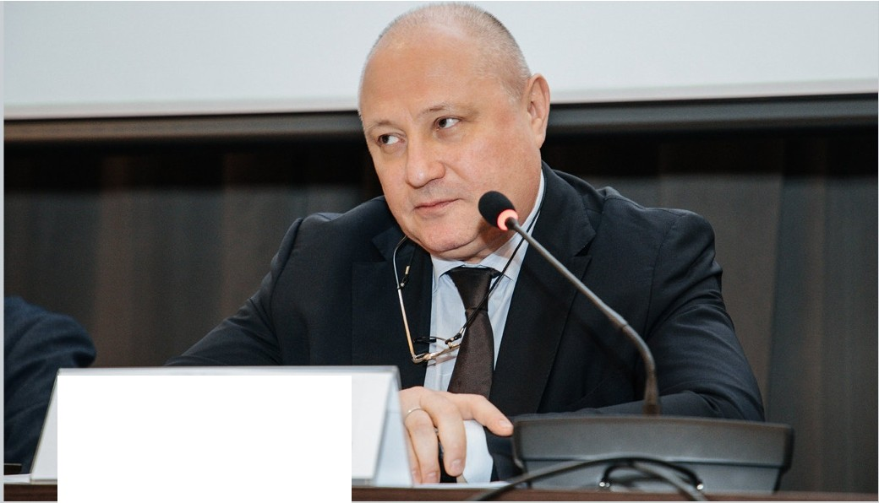
Григорьев
Владнмнр Ан.1тоrн.с1·, t

Министерство науки и высшего образования Российской Федерации

Санкт-Петербургский государственный архитектурно-строительный университет

Сборник материалов
X Регионального творческого форума с международным участием
«Архитектурные сезоны в СПбГАСУ»

14–17 апреля 2020 года

Санкт-Петербург 2020

УДК 711.523 (470.23-25)

Рецензенты:
канд. архит., профессор, заведующий кафедрой архитектурного проектирования А. В. Меренков
(ФБГОУ ВО «Уральский государственный архитектурно-художественный университет» (УрГАХУ));
д-р архит., профессор, заведующий кафедрой архитектурного проектирования А. Г. Большаков
(ФБГОУ ВО «Иркутский национальный исследовательский технический университет» (ИРНИТУ))

Сборник материалов X Регионального творческого форума с международным участием «Архитек- турные сезоны в СПбГАСУ» [14–17 апреля 2020 года] : сборник трудов научно-практической конферен- ции. – Санкт-Петербургский государственный архитектурно-строительный университет. – Санкт-Петербург, 2020. – 269 с. – Текст : непосредственный.

ISBN 978-5-9227-1028-2

В сборнике представлены статьи участников двух научно-практических конференций в рамках X Регионального творческого форума с международным участием «Архитектурные сезоны в СПбГАСУ».
Первая из конференций, региональная научно-практическая конференция с международным участием «Трезини- евские чтения» проходит во второй раз. Ее тема – «Интеграция науки, образования и практики в архитектуре. Развитие межвузовского партнерства». В статьях архитекторов, профессоров, преподавателей рассматриваются вопросы влияния научных исследований на обучение профессии архитектора, на прогресс в архитектуре.
Вторая научно-практическая конференция называется «Магистерские слушания». Статьи преподавателей и маги- странтов архитектурного факультета СПбГАСУ содержат краткое описание магистерских исследований и проектных предложений.

Печатается по решению Научно-технического совета СПбГАСУ Редакционная коллегия:
Ф. В. Перов (председатель), Н. А. Акулова,
Н. С. Новоходская, Е. Г. Войцеховская,
Ю. А. Девятова (ответственный редактор)

Проведение мероприятия, запланированное с 14 по 17 апреля 2020 года, было отменено в связи с обстоятельствами непреодолимой силы (COVID-19). Тем не менее было принято решение
о выпуске сборника материалов научных трудов.

ISBN 978-5-9227-1028-2 © Авторы статей, 2020
© Санкт-Петербургский государственный архитектурно-строительный университет, 2020

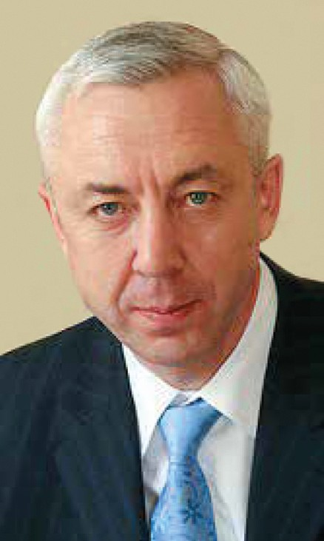
Дорогие гости форума!
Приветствую вас на юбилейном, X форуме «Архитектурные сезоны в СПбГАСУ». Десять лет назад форум был орга- низован как комплекс мероприятий архитектурного факультета для подъема творческого духа студентов, интеграции будущих архитекторов в профессиональное сообщество.
Архитектурные сезоны стали для университета традиционным событием. Научно-практическая конференция «Маги- стерские слушания» проходит в четвертый раз, и мы видим, как вырос уровень научных разработок в магистерских диссертациях. Будем надеяться, что овладение современными методами архитектурных исследований магистрантами приведет к прогрессу в архитектуре.
СПбГАСУ успешно готовит магистров архитектуры по следующим направлениям: архитектурное проектирование, архи- тектурное и градостроительное наследие, градостроительство и дизайн архитектурной среды.
В рамках форума состоится II Региональная с международным участием научно-практическая конференция «Трезини- евские чтения»: Интеграция науки, образования и практики в архитектуре. Развитие межвузовского партнерства». Она организована архитектурным факультетом СПбГАСУ совместно с оргкомитетом международного конкурса «Золотой Трезини» (ООО «Золотой Трезини») при поддержке Союза архитекторов России и Генерального консульства Швейцарии в Петербурге. Эта тема важна и интересна как профессорско-преподавательскому составу, студентам и магистрантам профильных вузов, так и профессионалам, имеющим свой взгляд на архитектурные науку, образование и квалификаци- онные требования к молодому специалисту.
Желаю всем участникам и организаторам форума плодотворной работы, творческих успехов и новых достижений в про- фессиональной деятельности.
Евгений Иванович Рыбнов,
ректор СПбГАСУ

3

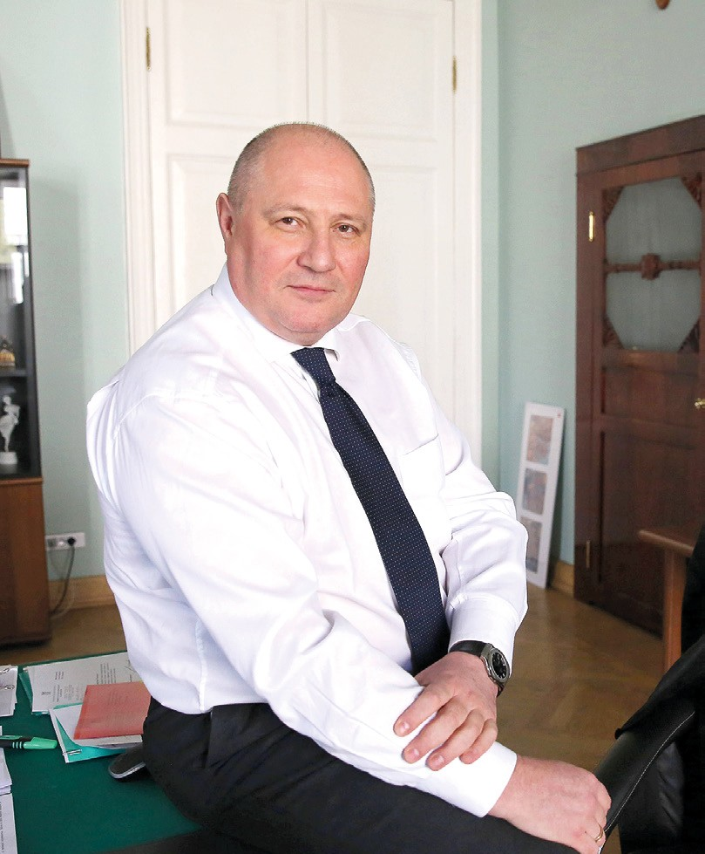

Дорогие коллеги!
Нынешний форум Архитектурных сезонов, посвященный теме интеграции науки, образования и практики в архитек- туре, проходит в заочном режиме.
Желаю всем участникам – студентам, преподавателям, исследователям, архитекторам – извлечь пользу из материалов настоящего сборника для своей научной и практической деятельности.
Архитектура принадлежит не только духовной, но и материальной, технической культуре человечества. Более того, наша профессия объединяет общество с природой, политикой, отражая перемены в жизни выразительнее, ярче, чем все остальные виды искусства и практической деятельности.
С ходом времени усложнялись и ветвились направления профессионального поиска. И все передовые открытия, все до- стижения разума и духа человека-творца находили отражение в произведениях архитекторов. Настоящий архитектор как губка впитывает то, чем дышит эпоха.
Мы движемся в мировом потоке. Перед нами, так же как и перед другими национальными культурами, встает вопрос: как в эпоху глобальной урбанизации сохранить самобытность, оставаться идентичными, верными своим корням, тра- дициям, национальным ценностям?
Для этого архитектору необходимо сотрудничество с представителями других профессий: экологами, социологами, ин- женерами, другими специалистами по городскому развитию.
Требования времени к архитектору высоки. Культура оказывает в наше время решающее влияние на экономику. Сейчас архитектору недостаточно только хорошо рисовать. Архитектор должен постоянно развиваться. Нужно быть не таким, как все, а более взыскательным, требовательным, чтобы объединить специалистов, ученых разных направлений решени- ем задачи создания сложного разнообразного мира современного человека.
Желаю всем здоровья, настойчивости в достижении результатов, достойных нашего великого города!
Владимир Анатольевич Григорьев, председатель Комитета по градостроительству и архитектуре –
главный архитектор Санкт-Петербурга, член-корреспондент Международной академии архитектуры

4

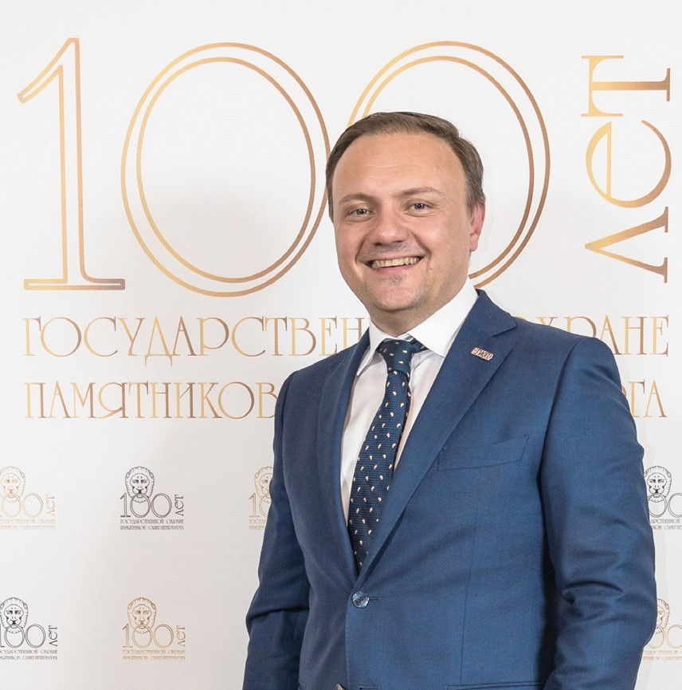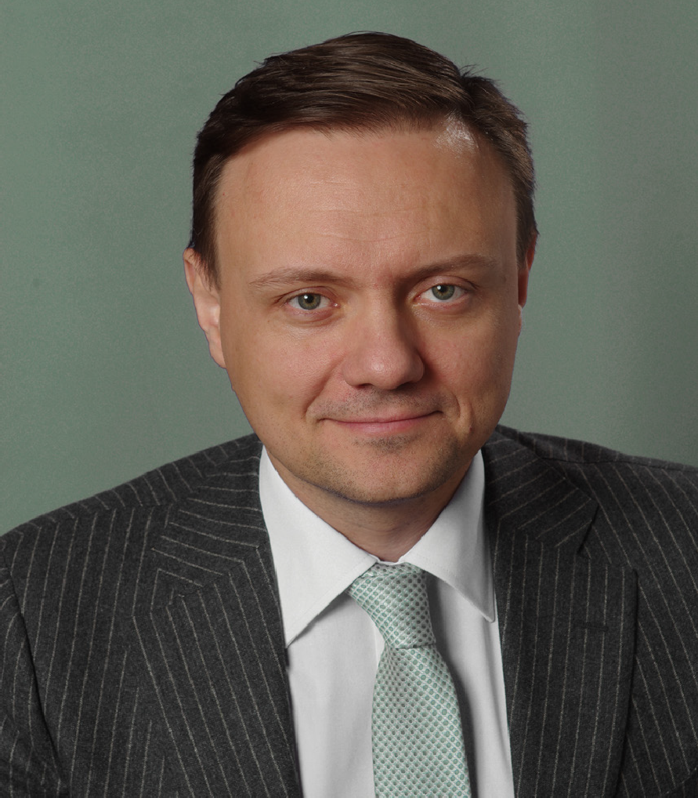

Уважаемые коллеги!
Приветствую участников X Регионального творческого форума с международным участием «Архитектурные сезоны – 2020».
КГИОП совместно с руководством Санкт-Петербургского государственного архитектурно-строительного университета уже многие годы осуществляет тесное взаимодействие для того, чтобы молодые специалисты перенимали опыт старших коллег в ходе учебной практики, студенческого лектория, археологических экспедиций, которые организуются при под- держке комитета.
Темы магистерских работ свидетельствуют о высоком уровне вовлеченности студентов СПбГАСУ в актуальные пробле- мы в области градостроительства и приспособления объектов культурного наследия для современного использования в Санкт-Петербурге. Перед нами стоит задача, которую пытаются решить все мегаполисы – объекты всемирного насле- дия: сохранить для будущих поколений уникальный исторический облик города и одновременно создать комфортную городскую среду.
Желаю участникам магистерских слушаний успехов и выдающихся научных достижений!
Сергей Владимирович Макаров, председатель Комитета по государственному контролю, использованию и охране памятников истории и культуры

5

II РЕГИОНАЛЬНАЯ НАУЧНО-ПРАЕТИЧЕСЕАЯ ЕОНФЕРЕНЦИ.Н: С МЕЖДУНАРОДНЫМ УЧАСТИЕМ
<<ТРЕЗИНИЕВСКИЕ ЧТЕНИЯ>>

14 апреля 2020 года (заочное проведение)

«ИНТЕГРАUИЯ НАУКИ, ОБРАЗОВАНИЯ И ПРАКТИКИ В АРХИТЕКТУРЕ.
РАЗВИТИЕ МЕЖВУЗОВСКОГО ПАРТНЕРСТВА»

В этом году Петербург празднует 350-летний юбилей со дня рождения первого архитектора города До­ менико Трезини (1670-1734). Первое мероприятие, приуроченное к юбилею, - конференция, названная в честь великого зодчего. Второе - международный конкурс «Золотой Трезини».

Конкурс проходит с 2018 года при поддержке Пред­ ставительства МИД РФ в Санкт-Петербурге, Посоль­ ства России в Швейцарии, Посольства Швейцарии в России, Генерального консульства Швейцарии в Санкт-Петербурге, КГА, КГИОП, Всемирного клуба петербуржцев, Союза архитекторов России, Союза реставраторов России и СПбГАСУ.

Цель конкурса - выявление архитектурных, дизай­ нерских и реставрационных проектов, художествен­ ная ценность которых позволяет причислить их к произведениям искусства. Работу «Золотого Трези­ ни» координирует Международный совет. Почет­ ный председатель совета - президент Всемирного клуба петербуржцев, генеральный директор Госу­ дарственного Эрмитажа Михаил Пиотровский. В составе совета - директор Третьяковской галереи Зельфира Трегулова, директор ГМИИ им. А. С. Пуш­ кина Марина Лошак, директор Музея и Фонда Соло­ мона Гуггенхайма Ричард Армстронг, директор Му­ зея Гетти Тимоти Поттс, директор музея Amos Rex Кай Картио, представитель МИД России в Петербурге Владимир Запевалов (председатель совета), посол России в Швейцарии Сергей Гармонии, посол Швей-

царии в России Ив Россье, генконсул Швейцарии в Петербурге Роджер М. Кулль, генконсул Республики Корея в Петербурге Квон Донг Сок, председатель правления Всемирного клуба петербуржцев Вален­ тина Орлова и потомок Доменико Трезини Лоренцо Трезини. В жюри конкурса входят более 140 экспер­ тов из 17 стран, включая всемирно известных архи­ текторов Даниэля Либескинда, Марио Ботту, Тойо Ито и Массимилиано Фуксаса.

Прием заявок на Третий международный архитектур­ но-дизайнерский конкурс «Золотой Трезини» прохо­ дит на сайте www.goldtrezzini.ru до 15 октября 2020 года. Участие в конкурсе бесплатное.

Две номинации конкурса предназначены специально для студентов: «Лучший студенческий архитектур­ ный проект» и «Лучший студенческий проект обще­ ственного пространства».

Победителей «Золотого Трезини» наградят позоло­ ченными статуэтками Доменико Трезини 1 декабря в бальном зале «Крыша» Гранд Отеля Европа. Работы лауреатов конкурса покажут на выставке в Петропав­ ловской крепости, а затем включат в фонды Музея истории Санкт-Петербурга.

Генеральный партнер конкурса - Государственный музей истории Санкт-Петербурга. Системный парт­ нер - Группа RBI. Официальный партнер награжде­ ния - строительная корпорация «ЛенРусСтрой».

АРХИТЕсКТУРНЫЕс СЕс='IОНЫ 8 СПьГАСУ
••
CcЭHKT-Пl?Tl?P LJPГ dПРl?ЛЬ ,'>0,'>0
ОРГАНИЗАТОРЫ

7,
1ГАЛЕРЕЯ

П1 КРАСИВЫХ ДОМОВ И КВАРТИР
lflH
J.

-

МЕЖДУНАРОДНЫЙ АРХИТЕКТУРНО.ДИЗАЙНЕРСКИЙ КОНКУРС

ПРИ ПОДДЕРЖКЕ
11".д.'W
1832

Schweizerische Eidgenossenschaft Confederation suisse Confederazione Svizzera Confederaziun svizra

Генеральное консульство Швейцарии в С.-Петербурге

ТНЕ дRТ
OF REдL ЕSТдТЕ
RIЗI

,j\1-
"" СТРОИТЕЛЬНАЯ КОРПОРАЦИЯ

www.goldtrezzini.ru

УДК 929

Павел Вадимович Черняков, председатель оргкомитета архитектурно-дизайнерского конкурса «Золотой Трезини», член Союза журналистов России, E-mail: goldtrezzini@gmail.com

Pavel Vadimovich Chernyakov, Chairman of the Arrangements Committee
of the Golden Trezzini Awards for Architecture and Design, member of the Russian Union of Journalists
E-mail: goldtrezzini@gmail.com

ДОМЕНИКО ТРЕЗИНИ – ПЕРВЫЙ ПРЕПОДАВАТЕЛЬ АРХИТЕКТУРЫ В РОССИИ

DOMENICO TREZZINI, THE FIRST TEACHER OF ARCHITECTURE IN RUSSIA
Статья посвящена первому архитектору Петербурга Доменико Трезини (1670–1734) и его опыту преподавания архитектуры. В статье рассказыва- ется о поступлении Трезини на работу в Россию, формировании круга его учеников, организации их обучения и практической деятельности. Особое внимание уделяется лучшим ученикам Трезини, которые стали известными русскими зодчими: Михаилу Земцову, Ивану Коробову и Джузеппе Тре- зини. Также в статье рассказывается о главных архитектурных трактатах того времени и дается характеристика Доменико Трезини как преподавателя. Как следует из публикации, Доменико Трезини стал первым преподавателем архитектуры в России.
Ключевые слова: Доменико Трезини, архитекторы XVIII века, история Петербурга, история архитектуры, архитектурное образование.

The article is dedicated to the first architect of St. Petersburg, Domenico Trezzini (1670–1734) and his experience as a teacher of architecture. The article tells about Trezzini’s admission to work in Russia, as well as the formation of the circle of students around him and the organization of their learning and practice. Par- ticular attention is paid to the best Trezzini’s students who became famous Russian architects: Mikhail Zemtsov, Ivan Korobov and Giuseppe Trezzini. The arti- cle also touches upon the subject of the key architectural treatises of that time and characterizes Domenico Trezzini as a teacher. As follows from the publication, Domenico Trezzini became the first teacher of architecture in Russia.
Keywords: Domenico Trezzini, architects of the 18th century, the history of St. Petersburg, the history of architecture, architectural education.

1
Доменико Андреа Трезини (Domenico Andrea Trezzini, 1670–1734) ро- дился в небольшом швейцарском селении Астано вблизи Лугано в составе италоязычного кантона Тичино. Точную дату рождения будущего архитек- тора установить невозможно из-за утраты метрических книг. Строительное дело Трезини осваивал в Италии. В 1699 году переехал в Копенгаген, где и получил приглашение работать в России. В 1703 году Трезини с боль- шой артелью земляков отправился в Архангельск по морю, оттуда прибыл в Москву, а зимой следующего года – в Санкт-Петербург, где он стал пер- вым зодчим новой столицы.
Будучи наиболее близким помощником Петра Первого, архитектор фак- тически возглавлял все строительные работы на протяжении первых лет за- рождения Санкт-Петербурга. В 1716 году, через тринадцать лет после ос- нования Петербурга, Трезини впервые составил регулярный план города. Трезини разработал проект строительства крепости и города на бере-
гах реки Невы, на Заячьем, Васильевском (рис. 1) и других островах. Кроме того, по проектам Доменико Трезини были заложены Александро-Невская лавра и Кронштадт, возведены Летний дворец императора в Летнем саду, здание Двенадцати коллегий, Петропавловский собор (рис. 2), Петровские ворота, Галерная гавань и множество других, не дошедших до наших дней, сооружений (Второй Зимний дворец, Гостиный двор и прочие).
Впервые в России Трезини совместно с французским архитектором Леблоном разработал типовые планы жилой застройки для разных слоев населения – именитых, зажиточных и «подлых» («подлыми» назывались люди, обложенные налогом – податью). Проекты первых петербургских гаваней и верфей также созданы Доменико Трезини.
В 1726 году архитектор получил чин полковника от фортифика- ции, красный мундир и шпагу; это была высшая награда за его долголет- нюю службу. Трезини умер 19 февраля 1734 года, его захоронение близ Сампсониевской церкви до наших дней не сохранилось.
Благодаря Трезини петербургская архитектура стала в своей основе ев- ропейской, а стиль, разработанный мастером, впоследствии получил на- звание «петровское барокко».

2
Одним из малоизвестных эпизодов профессиональной биографии Доменико Трезини является его преподавательский опыт.
В апреле 1702 года Петр I издает манифест о вызове иностранцев в Россию. Первый контракт с десятью зарубежными мастерами был заключен 1 апреля 1703 года русским послом при дворе датского короля Фредерика IV Андреем Измайловым. И первым иностранцем, подписавшим этот контракт, стал будущий главный архитектор Петербурга Доменико Трезини.
В планы архитектора не входило оставаться в России дольше года: именно таков был срок «трактаманта» (договора) с жалованьем 20 чер- вонных золотых в месяц. Но в итоге Трезини провел в стране 31 год – за этот период здесь четырежды сменялись императоры.
Заключая контракты с выдающимися мастерами «из лучших в свете людей», имевших в своем отечестве «кредит великий», Петр I обязывал их
иметь русских учеников. Об этом нам говорит типичная для таких догово- ров формулировка: «Обязуется он взять в свою службу тех людей русско- го народа, которых е[го] в[еличество] изволит ему дать для учения и обу- чения в тех художествах, которые он сам знает» [1].
Таким образом, первый иностранный специалист, приглашенный по манифесту 1703 года в Россию, стал не только первым архитектором бу- дущей столицы, но и первым преподавателем архитектуры в нашей стра- не. Более того, среди всех архитекторов новой столицы – как русских, так и иностранных – у него было больше всего учеников.
Местом службы Доменико Трезини в Петербурге стала Канцелярия го- родовых дел, позже переименованная в Канцелярию от строений, – учрежде- ние, предназначенное для разработки планировки и застройки Петербурга и наблюдения за строительной деятельностью в городе. Именно здесь была организована специальная школа, в которой обучали, в том числе, и буду- щих архитекторов.
Школа зодчего складывалась постепенно. В 1707 к Трезини поступи- ли два первых русских юноши – «ис Приказу морского флота… к архитек- турным делам школ математико навигацких наук Иван Клеров и Никита Дедин». Три года спустя этот круг пополнили еще три ученика – Михайло Земцов, «для изучения языков италианского Иван Протопопов цесарско- го (то есть немецкого – П. Ч.) Григорий Несмеянов». Год от года число учеников Трезини все росло: в 1711 году к ним присоединился для изуче- ния «цесарского языка» Яков Волков, в 1712 году – Василий Зайцев [2].
В число учеников, которые «обретались» при Трезини, входи- ли И. Козлов, Н. Назимов, И. Мауринов, Т. Култашев, И. Ледоговский, Ф. Козлов, Я. Волков, Д. Ельчанинов, Г. Небольсин, О. Чепиркин, П. Кармалин, А. Хрептиков и другие. Некоторые из них реализовали свой потенциал за пределами Петербурга: например, Григорий Несмеянов, Даниила Ельчанинов и Григорий Небольсин были отправлены в старую столицу для «сочинения московского плана» по канонам петербургской застройки: чтобы «строение там было регулярно». Имена этих учени- ков и многих других не раз встречаются в документах – поначалу как ис- полнителей заданий Трезини, а затем как работавших самостоятельно. Некоторые из них сдавали щвейцарцу экзамен, о чем говорят записи са- мого Трезини. Так, в 1723 году он пишет: «Ученик школы Навигацкой Андрей Хрептиков с товарищи: 6 человек ко объявленной архитектурной науке годны». А. С. Хрептиков, кстати, продолжил карьеру у другого ве- ликого архитектора – Ф. Б. Растрелли [3].
Лучшие ученики Трезини жили вместе с ним в его деревянном доме на берегу Мойки (кстати, именно на этом земельном участке впослед- ствии построят дом, где окончит свои дни Александр Сергеевич Пушкин). В доме Трезини квартировали Михаил Земцов, Иван Протопопов, Григорий Несмеянов и другие. В общей сложности, по «месту прописки» Трезини одновременно проживало около десяти его учеников.
В октябре 1724 года в команде Трезини было уже 17 учеников; в ком- плексный курс обучения входили арифметика, геометрия, чертеж. После освоения «базы» обучающиеся переходили к практике: им поручались за- дания при возведении каменных зданий, съемке и зарисовках островов,

7

выделении земельных участков для застройки Васильевского острова. Обучение было привязано к текущим строительным работам в городе: уче- ники архитектора упражнялись «у дела чертежей, у обрисовывания и раз- меревания всяких прилежащих островов и мест», а также практиковались
«при строении фортификации Санкт-питербурха и святые церкви Петра и Павла и при строении Василевского острова и при всяких царского ве- личества делах, касающихся к их науке» [4].
Для команды Трезини были выделены четыре покоя в Петропавловской крепости и пять на Васильевском острове. В этих покоях «отправлялись» ведомости и письма, приходные и расходные книги; здесь шла теоретиче- ская и практическая работа – ученики копировали чертежи, записывали от- водные места и строения, а столяры, токари и резчики изготовляли моде- ли построек. Для изготовления моделей проектируемых строений Трезини построил на своем участке на 2-й линии Васильевского острова «модель- ный» дом, использовав стройматериалы с одного из жилых строений, ко- торое стояло тут же, на «Французской линии» (2-3-я линии). В 1724 году Трезини дополнительно «перевез две каморы с сенми из линей, что на- зывались францускими, и поставил подле своего двора, состоящего на Василевском острову во 2 линии, казенными людми и материалами ведом- ства Канцелярии от строеней для дел чертежей и маделей казенным ра- ботам и записки отведенным местам и строениям на Василевском остро- ву и в других местах» [4].
Трезини довольно быстро овладел русским языком и отказался от пе- реводчика: этому способствовало непрерывное общение с русскими уче- никами и работниками. Из документов Канцелярии от строений мы знаем, что при каждом приглашенном из-за рубежа архитекторе имелся пере- водчик; при этом за два с лишним десятилетия не находится ни одного упоминания о переводчике для Трезини. Порой архитектор сам высту- пал в этой роли – например, однажды перевел на русский записку фран- цузского мастера Г. Беллена обер-комиссару (главе) Канцелярии городо- вых дел У. А. Синявину о выплате денег (на обороте перевода – надпись:
«Переводил архитект Трезин»). Кроме родного итальянского и русского, он знал также немецкий и французский [4].

3
По замечанию Ю. М. Овсянникова, ученики Трезини начинали ос- воение архитектурного ремесла с теоретической основы [4]. Ключе- вым руководством для зодчих того времени был трактат «Правило пяти ордеров архитектуры» архитектора Джакомо Бароцци да Виньолы (1507–1573). Первый русский перевод вышел в 1709 году как «Правило о пяти чинех архитектуры Иакова Бароция Девигнола». Книга небольшо- го формата (1/8 листа) была богато иллюстрирована: на 12 страниц текста приходилась 101 гравюра.
«Правило» было переиздано в 1712 году в почти точной копии с варьи- рованием последовательности иллюстраций. Последнее при жизни Петра I, третье по счету переиздание труда да Виньолы датировано 1722 годом. Как полагает А. А. Аронова, свой экземпляр «Правила…» был, в частно- сти, в библиотеке Петра I [5]. В любом случае этот базовый трактат не мог остаться вне поля внимания круга Трезини.
Книга включала две части: словесное руководство по возведению фун- даментов, стен и модулей, а также и более сотни чертежей с изображениями ордеров, архитектурных сооружений (в частности, построек Микеланджело и античных памятников), деталей и частей зданий (рис. 3). Здесь же были даны и практические советы в области строительства и украшения зда- ний, например: пилястры «мало что менши или болши заделать, как луч- ше фасун даст».
Да Виньола не уходил в пространные рассуждения, представляя мак- симум информации в виде чертежей. Автор предлагал универсальную ар- хитектурную систему, идеальным выразителем которой стал античный ор- дер, а основой – строгая система пропорций. По замечанию А. А. Ароновой, это была грамматика архитектурного дела на базе античного словаря, ко- торая благодаря своей универсальности стала настольной книгой европей- ских архитекторов и получила широкое распространение как в точных, так и в дополненных изданиях.
В петровской России ходили и другие руководства по зодчеству. По цар- скому указу были изданы трактаты «Новое крепостное строение на мокром и низком горизонте...», «Архитектура воинская, гипотетическая и еклек- тическая, то есть верное наставление...», «Новая манера укрепления горо- дов, учененная через господина Блонделя, генерала порутчика войск ко- роля французского...».
В рукописных копиях распространялся труд Палладио «Четыре кни- ги об архитектуре»; были подготовлены к печати три практических по- собия: трактат В. Скамоцци для «зело младых учеников», «Гражданская архитектура» Ж-Б. Лаутербаха и сочинение «Что такое архитектура и которые части подобает знать архитектору». Эти трактаты по требо- ванию самого царя были переведены с амстердамских изданий, но не вышли в свет [5].
4
Самый известный ученик великого швейцарца Михайло (Михаил Григорьевич) Земцов (1688-1743) пришел к Трезини в 1710 году с целью освоения итальянского языка, но в общении с мастером быстро выказал незаурядные способности в архитектурном деле.
На протяжении 9 лет Земцов работал с учителем на строительстве Петропавловского собора, отлично зарекомендовав себя. Через 10 лет по- сле знакомства Трезини писал о своем подопечном: «...При мне лутче его здесь нету». Уже на следующий год Земцов получил звание гезеля (от нем. Geselle – «подмастерье, товарищ» – П. Ч.) с ежемесячным жалова- нием в 15 рублей.
В 1724 году Земцову предстояло выдержать экзамен перед строгой ко- миссией из именитых мастеров: в нее входили Бартоломео Карло Растрелли, Стефен ван Звитен и Доменико Трезини (четвертый экзаменатор – Гаэтано Киавери – прислал письменный отзыв). После основательного испытания довольный учитель выдал любимому ученику и другу аттестацию: «По на- уке… в архитектурном художестве и в практике с трудолюбием в строениях ево императорского величества ево Земцова определить архитектором» [4]. По окончании обучения у Трезини Земцов работал под руководством архитекторов Леблона и Микетти. С 1733 года он служил архитектором Александро-Невского монастыря и входил в состав комиссии по строению Петербурга. В числе проектов выдающегося архитектора – зал в Летнем саду, построенный по случаю свадьбы великой княгини Анны Петровны, церковь Симеона и Анны на Моховой (рис. 4). С его участием разработа- ны проекты Петергофского, Большого Царскосельского и Аничкова двор-
цов (рис. 5).
Когда Земцов был приглашен под Ревель строить Кадриорг, дворец для Екатерины Алексеевны, его бывший учитель отобрал для команды ученика двадцать лучших петербургских каменщиков и штукатуров. После смер- ти Трезини именно Земцов унаследовал чертежи и модели мастера [4].
Авторству Михаила Земцова также принадлежит проект Спасо- Преображенского собора в Петербурге, построенного в 1743–1754 годах. После смерти архитектора, который не застал окончания строительства, руководство взял на себя земляк и дальний родственник Доменико Трезини Пьетро Антонио Трезини, он внес в изначальный проект ряд изменений. После пожара 1825 года храм был перестроен архитектором В. П. Стасовым. По словам Ю. М. Овсянникова, роль Земцова в истории русской архи- тектуры стол велика, что Трезини достаточно было бы воспитать первого
талантливого русского зодчего, чтобы остаться в истории [4].
Еще один известный гезель Трезини – архитектор и реставратор Иван Коробов (ок. 1700-1747), учившийся ранее в числе пенсионеров Петра I в Голландии. Коробов был прикреплен к Трезини как помощник в пери- од возведения Галерной гавани (рис. 6), которая строилась по указу Петра 1721 года на западном берегу Васильевского острова. Предназначавшаяся для укрытия гребных судов гавань включала большой прямоугольный бас- сейн с ведущим к заливу каналом и сараи для зимнего хранения галер.
Поначалу (в 1728–1734 гг.) Коробов вел только строительство сараев, а руководство всем остальным принадлежало Доменико Трезини. К осени 1728 года по проекту помощника построили пять первых сараев, а в сле- дующем году он разработал проект сарая на каменных столбах, который был принят: по такой модели построили еще тринадцать хранилищ. После смерти Трезини под управление Коробова перешли все работы в гавани – ликвидация последствий наводнений, укрепление земляных валов, разбор- ка обветшавших сооружений.
С 1737 года Иван Коробов становится участником открытой в том же году Комиссии о Санкт-Петербургском строении. Однако через не- сколько лет, после казни своего напарника Петра Еропкина, Коробов уез- жает в Москву, где вокруг него собирается кружок архитекторов. Среди его учеников – такие именитые зодчие как Д. Ухтомский, С. Чевакинский и А. Кокоринов.
Многие из работ Коробова были утрачены. Сохранились башня Главного Адмиралтейства (рис. 7), канал вдоль северной кромки острова Новая Голландия (ныне Ново-Адмиралтейский канал) и предположительно – церковь Святого Пантелеймона в Санкт-Петербурге. Богоявленская цер- ковь и колокольня, выстроенные в Кронштадте, уничтожены в 1930-е годы. Триумфальные ворота на Тверской улице, возведенные по случаю корона- ции Елизаветы Петровны, погибли в огне в 1752 году. Помимо больших новых проектов, в число текущих задач архитектора входило руководство ремонтными работами на кремлевских стенах и башнях.
Третий талантливый ученик мастера – его земляк и родственник Джузеппе Трезини (1697–1768). В 1719 он взял в жены младшую дочь ма- стера Марию Лусию Томасину.
В 1722 году Джузеппе приехал в новую русскую столицу, годом ра- нее заключив договор о работе. Будучи «определен к строению» Петро- павловской крепости (в 1727 году он управлял работами по отделке –
«штукатурною частью и украшением»), Джузеппе Трезини беспрерывно участвовал и в других проектах. Как помощник Доменико Трезини он

8

в 1722–1725 годах вел завершение строительства дома князя М. П. Гагарина на Городовом острове (ныне Петроградский), а в 1726 году строил поме- щения для караула в Галерной гавани по чертежу Стефана ван Звитена.
После смерти Доменико Трезини, с 1734 по 1756 год, Джузеппе Трезини служил архитектором в Коммерц-коллегии. Под его руководством было закончено здание гостиного двора на Васильевском острове (начатое еще учителем), в 1735–1736 гг. он строил складские помещения на острове на Малой Неве, а в 1741 году – склады для сала и смолы на Петровском остро- ве [6]. Из всех реализованных проектов Джузеппе Трезини сохранились только западная галерея здания Двенадцати коллегий и Трехсвятительская церковь на Васильевском острове (рис. 8).

5
О преподавательских качествах Доменико Трезини мы можем узнать из многочисленных архивных источников. Документы свидетельствуют о весьма строгом подходе учителя и его нетерпимости к лени и халатности. При том что лучших учеников Трезини оценивал благосклонно и даже лест- но, красноречивы его отрицательные отзывы. Например, В. Зайцева он оха- рактеризовал так: «<...> переходя с места на места и от учителя к учителю, не хочет он тех наук отбывать и как заяц из куста в куст туне перескаки- вает, из чего может быть всегдашним тунеядцем и переслушником» [3].
Любопытно, что это нелестное описание Василия Зайцева стало до- стоянием истории благодаря самому ученику. Дело в том, что он офици- ально пожаловался в Канцелярию от строений на своего учителя и настоя- тельно попросил перевести его к другому наставнику. Если верить Зайцеву, Трезини был настоящим деспотом, несправедливым в своих требовани- ях, «от которых ево архитекторских неправых обит и от нетерпимого ис- тязания с начала прошлого 722 году пропали и доднесь безвестно два его архитекторских ученика, а наших бывших товарищи Иван Степанов сын Баженов да Андрей Матвеев сын Шубинской» [4].
Трезини пришлось объясняться: «Баженов и Шубинский бежали не от моих палок, а каждый из них от своего непостоянного житья и непотреб- ных дел и неприлежания к наукам же, по непотребным делам свои опаса- ясь наказания». Что же касается Зайцева, то, по словам Трезини, несмотря на многократные требования, он прислал из Шлиссельбурга чертеж «без меры и росписей на плане». За подобное небрежение Трезини «по свое- му у нему снисхождению вместо надлежащего на теле наказания словес- но учинил в неисправностях выговор при его братье и при других» [4]. Зайцев обиделся и написал кляузу, благодаря которой мы знаем о том, что Трезини был достаточно строгим педагогом, требующим от своих учени- ков четкого и добросовестного выполнения обязанностей. Высокая требо- вательность зодчего способствовала подготовке хороших отечественных зодчих, которых тогда в России было очень мало: в отношении кадров ар- хитектура была «весьма скуднее прочих наук».
24 декабря 1724 года Доменико Трезини и Михаил Земцов принимали экзамен на звание архитектора у Петра Еропкина и Тимофея Усова, толь- ко что вернувшихся после заграничной стажировки. Они задали самые общие вопросы: «Что есть архитектура и что должен знать архитектор?» и «Колико орденов содержит?». Очевидно, они резонно полагали, что важ- нее определить «каждому свое строение», а потом «по усмотрению в сущей
практике подано будет другое свидетельство». Пока же – «оным быть гезе- лями». После практического испытания 14 сентября 1725 года был подпи- сан указ: считать Еропкина и Усова архитекторами. А в 1730 году Трезини состоял в экзаменационной комиссии при испытании способностей живо- писца А. Матвеева [3].
Говоря современным языком, Канцелярия от строений, главным ар- хитектором и ведущим преподавателем которой служил Трезини, была высшим учебным заведением архитектуры и дизайна с собственным про- ектно-конструкторским бюро и службой заказчика, где велось проектиро- вание, на архитектурных моделях проверялась работа конструкций, для ведения строительных работ подбирались подрядчики – артели строите- лей, закупались стройматериалы; многое из убранства делали тут же, в ху- дожественных мастерских.
В челобитной Анне Иоанновне от июня 1730 года Доменико Трезини пишет: «Я один [...] несколко данных мне российской нации учеников ар- хитектурии цивили и милитарии обучил которыя при строениях Вашего императорского величества действително поступают гезелями и инныя архитекторами а от фортификации кондукторами и обер-офицерами» [2]. Первый архитектор Петербурга занимался преподаванием почти до кон-
ца жизни. Когда 17 февраля 1732 года (за два года до кончины архитектора) в бывшем дворце Меншикова открыли кадетский корпус – военное учеб- ное заведение, в числе преподавателей был указан полковник Д. Трезини.

Литература
- Воскресенский Н. А. Петр Великий как законодатель. Исследование за- конодательного процесса в России в эпоху реформ. М.: Новое литера- турное обозрение, 2017.
- Малиновский К. В. Доминико Трезини. СПб, Крига, 2007.
- Лисаевич И. И. Доминико Трезини – первый архитектор Санкт- Петербурга. СПб, Контраст, 2017.
- Овсянников Ю. М. Доминико Трезини. Л.: Искусство, 1987.
- Аронова А. А. «Правило о пяти чинех архитектуры Иакова Бароция Девигнола» – первая архитектурная грамматика Петровского време- ни, URL: https://www.portal-slovo.ru/art/35821.php (дата обращения: 19.04.2020).
- Малиновский К. В. Трезини Карло Джузеппе, Trezzini // Три века Санкт- Петербурга: энциклопедия в 3-х томах. – Т. 1. Осьмнадцатое столетие. В 2 кн. – Кн. 2. Н-Я. СПб.: Филологический факультет СПбГУ, 2001.
- Борисова Е. Архитектурные школы Петербурга в первой половине XVIII века. Автореферат диссертации. М., 1964.
- Евсина Н. А. Архитектурная теория в России XVIII века. М.: Наука, 1975.
- Иогансен М. В. Иван Коробов. СПб, Лениздат, 1997.
- Иогансен М. В. Михаил Земцов. Л: Лениздат, 1975.
- Корольков М. Архитекты Трезины // Старые годы. Ежемесячник 1911, апрель.
- Пилявский В. И., Славина Т. А., Тиц А. А. и др. История русской архи- тектуры. М.: Архитектура-С, 2004.
- Швейцарцы в Петербурге. СПб, Петербургский институт печати, 2002.
- Domenico Trezzini e la construzione di San Pietroburgo. Lugano, Museo Cantonale d’Arte, 1994.

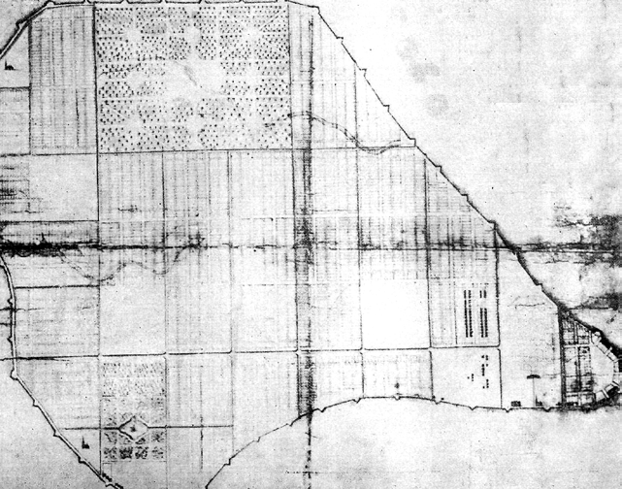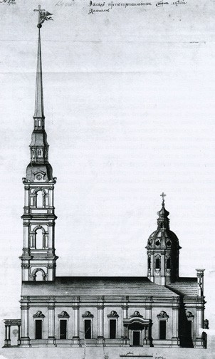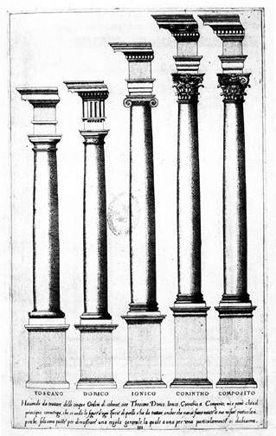

Рис. 1. Проект планировки Васильевского острова, утвержденный Петром I, 1715 г. Архитектор Д. Трезини. ЦГВИА, ф. 418, оп. 1, д. 22420
Рис. 2. Петропавловский собор. Чертеж Д. Трезини, 1710-е годы. Копия А. Коренева, 1767 г.
Рис. 3. Пять ордеров
на иллюстрации из трактата
«Правило пяти ордеров архитектуры».
Источник: Wikipedia

9

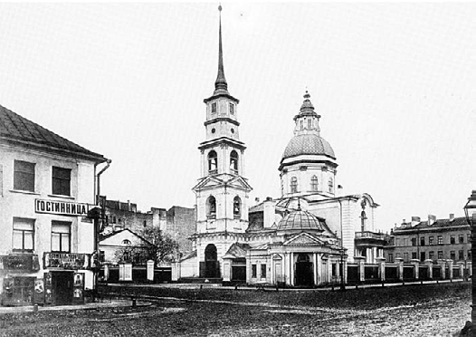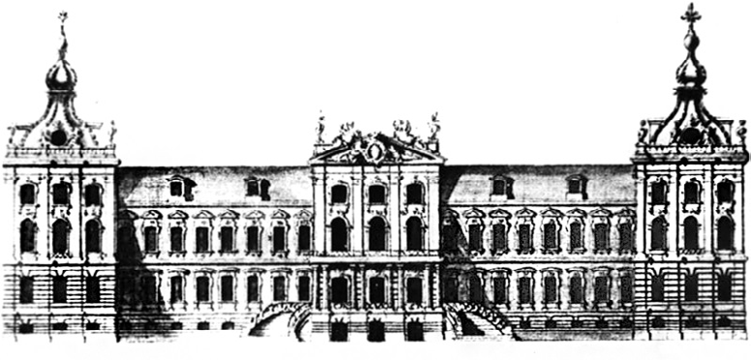

Рис. 4. Церковь св. Симеона Богоприимца и Анны Пророчицы. Архитектор М. Земцов. Источник: panevin.ru
Рис. 5. Аничков дворец, чертеж середины XVIII века. Архитектор М. Земцов. Источник: www.pinterest.com

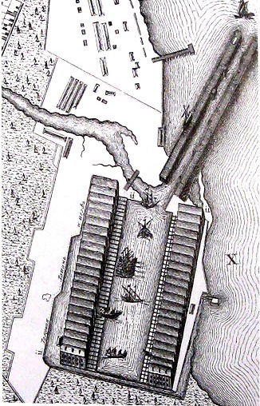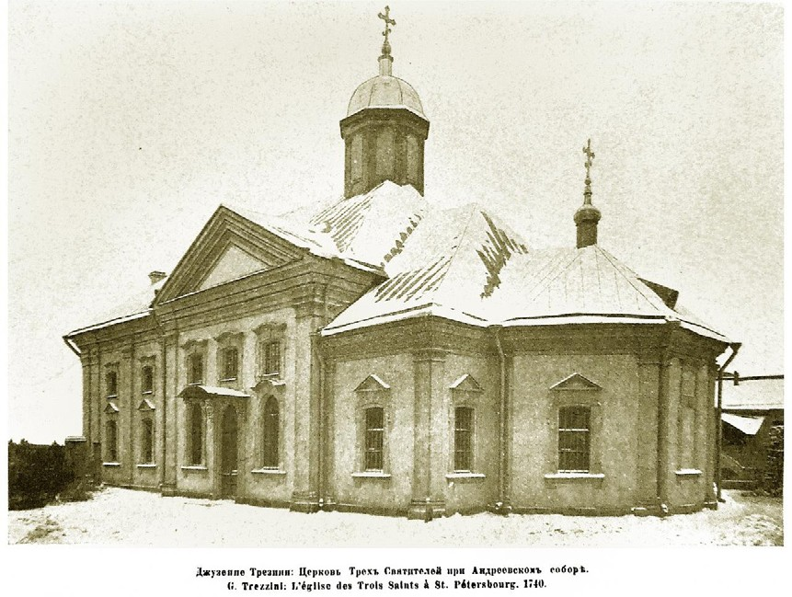

Рис. 6. Галерная гавань Гребного порта. Архитектор И. Коробов. Фрагмент плана Санкт-Петербурга 1753 года. Источник: Wikipedia
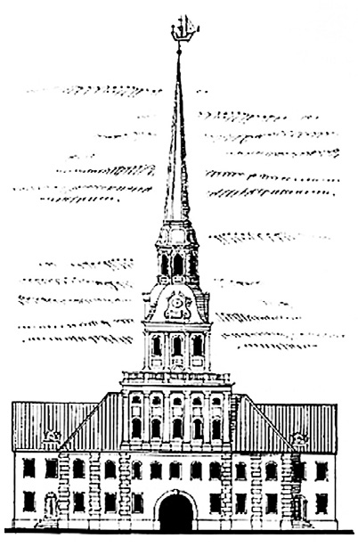
Рис. 7. Башня Адмиралтейства. Архитектор
И. Коробов. Реконструкция. Источник: Wikipedia
Рис. 8. Церковь Трех Святителей. Архитектор Дж. Трезини. Источник: citywalls.ru

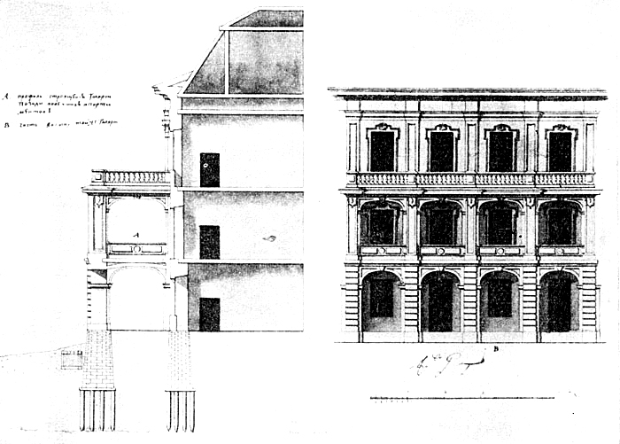
Рис. 9. Проект замены балюстрады из балясин филенками во втором этаже западной галереи Коллегий, 1730 (?) г. Архитектор Д. Трезини. ЦГАДА, ф. 248, опись чертежей, д. 329

10

УДК 711.4:719(470.23-25)
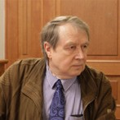
Сергей Владимирович Семенцов, д-р архит., профессор
(Санкт-Петербургский государственный архитектурно-строительный университет) E-mail: rran@spbgasu.ru

Sementsov Sergey Vladimirovitch,
D-r. Arch., Professor ( Saint Petersburg State University
of Architecture and Civil Engineering )
E-mail: rran@spbgasu.ru

О НЕКОТОРЫХ НЕИЗВЕСТНЫХ МОМЕНТАХ БИОГРАФИИ ЗНАМЕНИТОГО ДОМЕНИКО ТРЕЗИНИ

SOME UNKNOWN MOMENTS IN THE BIOGRAPHY OF FAMOUS DOMENICO TREZZINI
В статье рассматриваются некоторые существенные, но мало исследованные и остающиеся вне профессионального внимания страницы градостро- ительного и архитектурного развития Санкт-Петербурга при Петре I, в значительной мере проявившиеся в биографиях и деятельности выдающихся архитекторов и строителей города на Неве: Д. Трезини, Ж.-Б.-А. Леблона, Н. Гербеля. Автор на примере нескольких исторических параллелей из их жизни и творчества обращает внимание на то, что в современном общественном и научном сознании на протяжении более чем 100 лет на разных эта- пах изучения Санкт-Петербурга сформировался неразделимый пока сплав точного, подтвержденного в архивах и источников знания и одновременно – мифологизированных и легендарных «вестей и фактов», требующих безусловного уточнения и проверки.
Ключевые слова: Петр I, Доменико Трезини, Жан-Батист-Александр Леблон, Николай Гербель, градостроительство и застройка Санкт-Петербурга.

This article discusses some significant, but little-researched pages of urban planning and architectural development of St. Petersburg under Peter I. The au- thor in his research refers to the biographies and activities of prominent architects and builders of the city on Neva: D. Trezini, J.-B.-A. Leblon, N. Gerbel . Sev- eral historical Parallels from their life and work are considered. It is concluded that even for such major artists as Domenico Trezzini, it is necessary to expand the scope of archival research, clarification and verification.
Keywords: Peter I, Domenico Trezzini, Jean-Baptiste-Alexander Leblon, Nikolai Gerbel, urban planning and development of Saint Petersburg.

Биография Доменико Трезини (1670–19 февраля (2 марта) 1734 г.), ро- дившегосявнебольшомселениинаграницеИталиииШвейцарииис 1703 г. вплотьдосвоейсмертитрудившегосявСанкт-Петербурге – широкоизвест- на. Архивы хранят многие материалы, подготовленные самим маэстро [1]. Его творчество начинали упоминать во всех крупных изданиях, посвя- щенных становлению и развитию Санкт-Петербурга [2; 3; 4].В годы, пред- шествующие 200-летию Санкт-Петербурга (1903 г.) и 300-летию Династии Романовых на престоле в России (1913 г.) было издано множество статей и книг, включавших огромный материал проначальным этапам создания Санкт-Петербурга – при Петре Великом [5; 6; 7]. Такие общеисторические работы о Санкт-Петербурге дополнялись и специализированными исто- рико-архитектурными и историко-искусствоведческими трудами, в кото- рых, естественно большое место занимали материалы о Д. Трезини [8; 9]. Сразу после революции интерес к истории императорского Петербурга немного угас. Но спасли работы Г.К. Лукомского и Столпянского [10; 11]. C 1930-х гг. наступила «вторая волна» интереса к первым двум десяти- летия Санкт-Петербурга. Она уже опиралась на более значительные и более глубокие архивные исследования, в рамках этой волны были выявлены и проанализированы многочисленные архивные материалы, в том числе, есте- ственно, и о деятельности Д. Трезини. И, в целой группе разносторонних изданий была коллективно сформирована его творческая биография, кото- рая и является сейчас практически эталонной и типовой для общественно- го восприятия деятельности ДоменикоТрезини [12; 13; 14; 15; 16].Причем, такой, в которой все взаимно уравновешено и взаимо предопределено - на основе единства архивных данных и опубликованной литературы. Часто превращаясь при последующих изданиях в повторение опубликованного ранее. Возможно, превращаясь (или превратившись уже) в общественный эталон, без права изменения. И, одновременно можно даже в наше время увидеть, что и после таких грандиозных исследовательских работ, прове- денных в предыдущие десятилетия, в общественном сознании уживают- ся (вполне мирно, или - достаточно агрессивно) фрагменты всех трех сло- ве знаний о Санкт-Петербурге Петра I, в том числе – о Доменико Трезини. Часто причудливо перемешиваясь даже в работах крупных исследователей. Но, как и в других линиях науки, культуры, творчества, мы видим, что часто в таких устоявшихся культурных слоях, почему-то за границами этих слоев (кругов) нередко остаются какие-то данные, факты, материалы, кото- рые в прежние времена были отвергнуты или не введены в общественный оборот. И в таком неосознанном виде вплоть до настоящего времени остались вне общественного и научного внимания. Так и в творчестве великого для градостроительной и архитектурной истории Санкт-Петербурга Доменико Трезини при внимательном рассмотрении можно увидеть много таких «не- изученных, находящихся вне исследования тем», которые постоянно оказы- ваются без внимания.Среди многих таких тем можно упомянуть следующие.
  - Крупнейшие проекты Доменико Трезини для Санкт-Петербурга. Как известно, Д. Трезини с 1704 по 1706 гг. работал вне создававшегося Санкт-Петербурга – в Прибалтике и в Шлюссельбурге. В январе-феврале
1704 г. по его проекты выстроенКроншлот. С 1706 г. он направлен в Санкт- Петербург для работ по перестройке Крепости «Санктъ-Питерсъ-Бурхъ» и сооружению Кронверка, затем – Летнего и Зимнего дворцов (с 1711 г.), Петропавловского собора (с 1712 г.). Первыйградостроительный проект Д. Трезини – проект создания регулярной столицы на о. Котлин (1712 г.), который не был реализован, но именно с которого началось градострои- тельство на принципах «регулярности» (Рис. 1) [17; 18].
Этот проект практически выпал из поля зрения исследователей, тема регулярности начинается у многих почти всегда с одного из последних при Петре I проектов Д. Трезини – с проекта урегулирования Васильевского острова, который ошибочно датируют 1716–1718 годами, хотя есть точ- ная дата Высочайшего утверждения этого проекта создания города на Васильевском острове: 1(12) января 1716 г., значит проект разработан в са- мом конце 1715 г.
И только затем (после нереализованного проекта создания столицы на о. Котлин) стали разрабатываться тем же Д. Трезини проекты регу- лярных столиц на Московской стороне (1712 г., реализован частично), на Васильевском острове (утвержден Петром I 01.01.1716, реализован ча- стично) и т. д. (Рис. 2).
Но до настоящего времени явно мало данных об особенностях разработ- ки самого проекта, о том, почему и как именно в этом проекте изначального замысла создания столицы на острове были заложены особые, грандиозные по четкой геометричности и по пространственным параметрам планиро- вочной структуры и застройки, которые стали явной отличительной чертой столичного Санкт-Петербурга – уникальные по геометричности и масштаб- ности предлагаемые к формированию пространства. И не только по пря- молинейности улиц, по геометрической четкости площадей. Но и по сво- ей уникальной размерности. Именно в этом проекте впервые разработаны неукоснительно соблюдавшиеся на протяжении двух столетий параметры санкт-петербургской среды: участок – как квартал в любом историческом городе Европы, квартал – как целый город в Европе, ширина самого малого переулка - шире самой парадной (главной) улицы в столице Европы, а глав- ные улицы (проспекты) и главные площади – вне всяких сравнений с любы- ми проспектами и площадями любых столиц Европы.И какова в этом выда- ющемся процессе роль Петра I и Доменико Трезини [19; 20; 21].
  - Доменико Трезини и деятельность других архитекторов и строите- лей в Санкт-Петербурге при Петре I. Некоторые мало известные и мало по- пуляризируемые, описываемые особенности творческой жизни Д.Трезини. В многочисленных историях Санкт-Петербурга всегда кратко описываются нюансы достаточно воинственных взаимоотношений самого Д. Трезини с прибывавшими к столицу на Неве крупными архитекторами. Как минимум 2 раза это вызывало колоссальные эмоциональные всплески.
2А. Доменико Трезини и Жан-Батист-Александр Леблон. Как извест- но, Ж.-Б.-А. Леблон прибыл в Санкт-Петербург осенью 1716 г. и до смерти 10 марта 1719 г. был генерал-архитектором Санкт-Петербурга. Известны несколько крупных скандальных ситуаций, которые возникали в процес-

11

сах взаимоотношения Д. Трезини и Ж.-Б.-А. Леблона. Например, мы уве- ровали, что в эти годы застройка Васильевского острова велась по «ре- альному» проекту Д. Трезини, а конкурировавший с ним «идеальный» проект Ж.-Б.-А. Леблона (1717 г.) был отвергнут и «положен под сукно». При этом везде прописаны одни и те же данные (откуда взявшиеся?), что современные проспекты и линии Васильевского острова сооружались только по проекту Д. Трезини, а в проекте Ж.-Б.-А. Леблона они явно иг- норировались. Подробное исследование С.В. Семенцова обоих проектов показало, что, как ни странно, трассировки проспектов и главных отрез- ков всех линий полностью совпадали. То есть - Ж.-Б.-А. Леблон разрабо- тал свой «идеальный» проект сохраняя «реальный» проект Д. Трезини [22; 23]. И для наиболее ответственных зон острова Леблон ввел свой тип за- стройки - участки и брандмауэрные здания на главных улицах и набереж- ных: ведь главные набережные, линии и фрагменты проспектов застрое- ны по «образцовому проекту», разработанному Ж.-Б.-А. Леблоном, а не по проектам Д. Трезини. Транформируя (но не отменяя) весь планировоч- ный рисунок острова в крупнейший градостроительный ансамбль, на ос- нове идей французского Ренессанса. Чего не мог сделать Д. Трезини, реа- лизовавший планировочные принципы римских военных городов. И при этом, даже в застройке на проспектах и линиях острова Ж.-Б.-А. Леблон ввел парадную кирпичную брандмауэрную застройку (по разработанно- му лично «образцовому» проекту) и сохранил пунктирную деревянную за- стройку (по 2 разработанным Д. Трезини проектам). То есть – оба проекта были взаимо дополнительными и, практически, реализовывались парал- лельно. Удивительно и странно, что эти явные данные постоянно оказыва- ются вне поля зрения практически всех публикаторов (Рис. 3).
Но, почему же тогда, генерал-архитектор Ж.-Б.-А. Леблон, официальный руководитель всех петербургских архитекторов с 1716 г. сконцентрировал свои усилия на пригородном строительстве? А Д. Трезини остался в Санкт- Петербурге продолжать застраивать территории Васильевского и других островов? Был ли Леблонизгнан в пригороды? И – прав Е. В. Анисимов, что Леблона оттеснял в пригороды А. Д. Меншиков, сохраняя городские приви- легии за Д. Трезини? Или – каждый реализовывал особую специфическую для каждого из них градостроительно-архитектурную нишу?
2Б. Доменико Трезини и Николай Гербель. В 1719 г. после смерти Ж.-Б.-А. Леблона и Г. Матарнови в Санкт-Петербург прибыл Николай Гербель и был назначен на пост обер-архитектора Главной Полициймейстерской канцелярии (в современном понимании – на пост Главного архитектора города, городского архитектора). На этом посту он проработал вплоть до 1724 г. (года своей смерти), проработал очень эффек- тивно. По его проекту разработана и осуществлена знаменитая пятилучевая система планировки Адмиралтейской стороны (Миллионная ул. – Невский пр. – Гороховая ул. – Вознесенский пр. – Галерная ул.) – совершенно от- личная от прямоугольной регулярной планировки Васильевского остро- ва, которую, как известно разработал Д. Трезини. По личным проектам Н. Гербеля построен Конюшенный двор, велось после скончавшегося Г. Матарновипроектирование Кунсткамеры, разработан проект комплекса Двенадцати Коллегий и т. д. Причем – последние два крупнейших объекта – на Васильевском острове, вроде бы, в архитектурной вотчине Д. Трезини. А сам Д. Трезини, как известный и авторитетный строитель крепостей и военный инженер – «майор от фортификации», в эти годы был отправ- лен на работы по «фортификационной части» – на ведение работ в крепо- сти «Санкт-Питерсъ-Бурх», в Шлюссельбурге [24]. И, одновременно – за- нимался прокладкой каналов в разных частях столицы. Но какова более детальная роль каждого из архитекторов и строителей в создании столи- цы и ее пригородов? Без превознесения или умаления творческих вкла- дов в создание Санкт-Петербурга Д. Трезини, Н. Гербеля, К. Б. Растрелли, Н. Микетти и других архитекторов и строителей. Но – требует более вни- мательного изучения именно архивных материалов, не опираясь на то, что постоянно воспроизводится в литературе.
  - Система организации застройки Санкт-Петербургом. Как известно, в 1712–1714 гг. усилиями Д. Трезини была разработана и внедрена деревян- ная строчная, по красной линии застройка по 2 «образцовым проектам»: в 1 этаж, в 1 этаж с мезонином. В 1716-начале 1717 г. Ж.-Б.-А. Леблон раз- работал для главных улиц и набережных не только Васильевского остро- ва, но и всех застраиваемых территорий «образцовый проект» кирпичного брандмауерного в 2 этажа здания. С 1718–1719 гг. параллельно именно по этим двум проектам стали застраивать все территории Васильевского остро- ва, Санкт-Петербургского острова, Московской стороны, Адмиралтейского острова. И все это очень строго регламентировалось Высочайшими указами и распоряжениями по Главной Полицеймейстерской Канцелярии и контро- лировалось службой Обер-Архитектора. Даже в зонах будущей кирпичной застройки, если не было возможности сразу выстроить по красной линии кирпичное здание («палаты»), то действовал принцип – в глубине участка строить деревянные строения («хоромы») (Рис. 4) [25].
Тематику нерешенных еще вопросов, часто не находящих своих ис- следователей и оказывающихся вне поля общего внимания – множество.
Поэтому даже для таких крупных фигур – гигантов исторического раз- вития Санкт-Петербурга, как Доменико Трезини, необходимо расширить масштабы архивных исследований, не ограничиваясь повторением того, что уже опубликовано.

Литература
- 1721 г. Ведомость Д. Трезини «кому велено строиться на Васильевском острове, кто построился и кто не построился». РГАДА. Ф. 248. Д. 197. Л. 77–89 об.
- [Фридрих_Христиан Вебер.Преображенная Россия]. На немецком яз.: (анонимное) – Франкфурт, 1721.
- [Богданов А.И.] Историческое, географическое и топографическое опи- санiе САНКТПЕТЕРБУРГА, отъ начала заведенiя его, съ 1703 по 1751 годъ, СОЧИНЕННОЕ Г. БОГДАНОВЫМЪ; со многими изображенiямиперь- выхъзданiй; а ныне дополненное и изданное НадворнымъСоветникомъ, Правящимъ должность Директора надъНовороссiйскими Училищами, Вольнаго Россiйскаго Собранiя, при ИмператорскомъМосковскомъ Университете и СанктпетербургскагоВольнагоЭкономическаго Общества членомъ ВАСИЛЬЕМЪ РУБАНОМЪ. издание первое.ВъСанктпетербурге [Типографiя Военной коллегiи]. 1779 года.
- Голиковъ И.И. Деянiя Петра Великаго, мудраго преобразователя Россiи, собранныяизъдостоверныхъисточниковъ и расположенные по годамъ. Ч. 1–12. М.: Тип. Н. Степанова, 1788–1789.
- И. Н. Божеряновъ , Г. П. Эрастовъ. С.-Петербургъвъ Петрово время: культурно-исторические очерки. Вып. 1–3. С.-Петербургъ, Складъ из- данiя Ф. Митурникова, 1901. – XI, 56 с.
- Головин Н. Петербург в Петровское время. Спб.: Т-во М.О. Вольф, 1903. – 36 с.
- Дневник камер-юнкера Фридриха Вильгельма Берхгольца, веденный им в России в царствование Петра Великого в 1721–1725 годы. Перевод с немецкого И. Ф. Амона в 4-х ч. М., 1902–1903.
- Грабарь И. Э. История русского искусства. В 6 томах. М.: И. Кнебель, 1910–1913. Т. 3. Вып. 13–17. История архитектуры. Петербургская ар- хитектура в XVIII и XIX веке. М.: И. Кнебель, 1912. – 584 с.
- [Петровъ П. Н.]. Исторiя Санкт-Петербурга съ основанiя города, до вве- денiя въ действiе ВыборнагоГородскагоУправленiя по Учрежденiямъ о Губернiяхъ. 1703–1782. Соч. П. Н. Петрова, д. чл. Археологическаго Общества и почетнагоВольнагоОбщника И.А.Х. СПб., Тип. Глазунова, 1884. – XXIV, 848, 246 с.
- Лукомский Г. К. Санкт-Петербург. Исторический очерк архитектуры и развития города. Мюнхен: «Орхис», 1923. 24 с.
- Столпянский П. Н. Петербург. Как возник, основался и рос Санкт- Питербурх. Очерки. Пг.: «Колос», 1918. 379 с.
- Андреева Екатерина, Тронь Андрей. Рождение Петербурга. СПб.: «Лики России», 2011. 184 с.
- Базарова Т. А. Создание «Парадиза». Санкт-Петербург и Ингерманландия в эпоху Петра Великого. Очерки. СПб.: Гйоль, 2014. 408 с.
- Лисаевич И.И. Доменико Трезини. Л.: Лениздат, 1986. 224 с.
- Малиновский К.В. Доменико Трезини. СПб.: Крига, 2007. 231 с.
- Овсянников Ю. М. Доменико Трезини. Л.: ЛО «Искусство», 1987. 223 с.
- Луппов С. П. История строительства Петербурга в первой четверти XVIII века. М.; Л.: «Изд. АН СССР», 1957. 195 с.
- Семенцов С. В. Проект города на о. Котлин (1712 г.) как начало регу- лярного зодчества Санкт-Петербурга и России // Третьи Лупповские чтения. Доклады и сообщения. Санкт-Петербург, 12 мая 2010 г. СПб.: Библиотека РАН, 2011. С. 16–37.
- Семенцов С. В. Этапы формирования пространственной среды Санкт- Петербурга. Ч. 1. Историческое развитие кварталов и их регламента- ция // Вестник гражданских инженеров. 2006. 2 (7). Июнь. С. 15–20.
- Семенцов С.В. Этапы формирования пространственной среды Санкт- Петербурга. Ч. 2. Историческое развитие участков (системы разбив- ки и застройки участков) и их регламентация. // Вестник гражданских инженеров. 2006. 3 (8). Сентябрь. С. 21–26.
- Семенцов С.В. Градостроительное развитие Санкт-Петербурга в XVIII – начале XXI века. Т. 1. Развитие территорий Приневья до основания Санкт-Петербурга. Развитие Санкт-Петербурга в XVIII веке. СПб.: СПбГАСУ, 2011. 524 с.
- Семенцов С.В. Ж.-Б.-А. Леблон и Д. Трезини: градостроительное со- перничество на Васильевском острове в 1716–1718 годах // Петровское время в лицах: Краткое содержание докладов научных чтений. СПб.: Изд. Гос Эрмитажа. 1999. С. 62–66.
- Семенцов С.В. О «Генералном чертеже Санктъпитербурху» Ж.-Б.-А. Леблона1717 г. // Петровское время в лицах. СПб.: Изд. Гос. Эрмитажа. 2000. С. 53–61.
- Морозова А. А., Гербель Н. Ф. Обер-Архитектор Санктъ-Питеръ-Бурха. 1719–1724 гг. СПб.: Изд. «Трактат», 2019. 220 с.
- Николаева М.В. Санкт-Петербург Петра I: история домовладений – за- стройка и застройщики. М.: Изд. «Прогресс-Традиция», 2014. 1008 с.

12

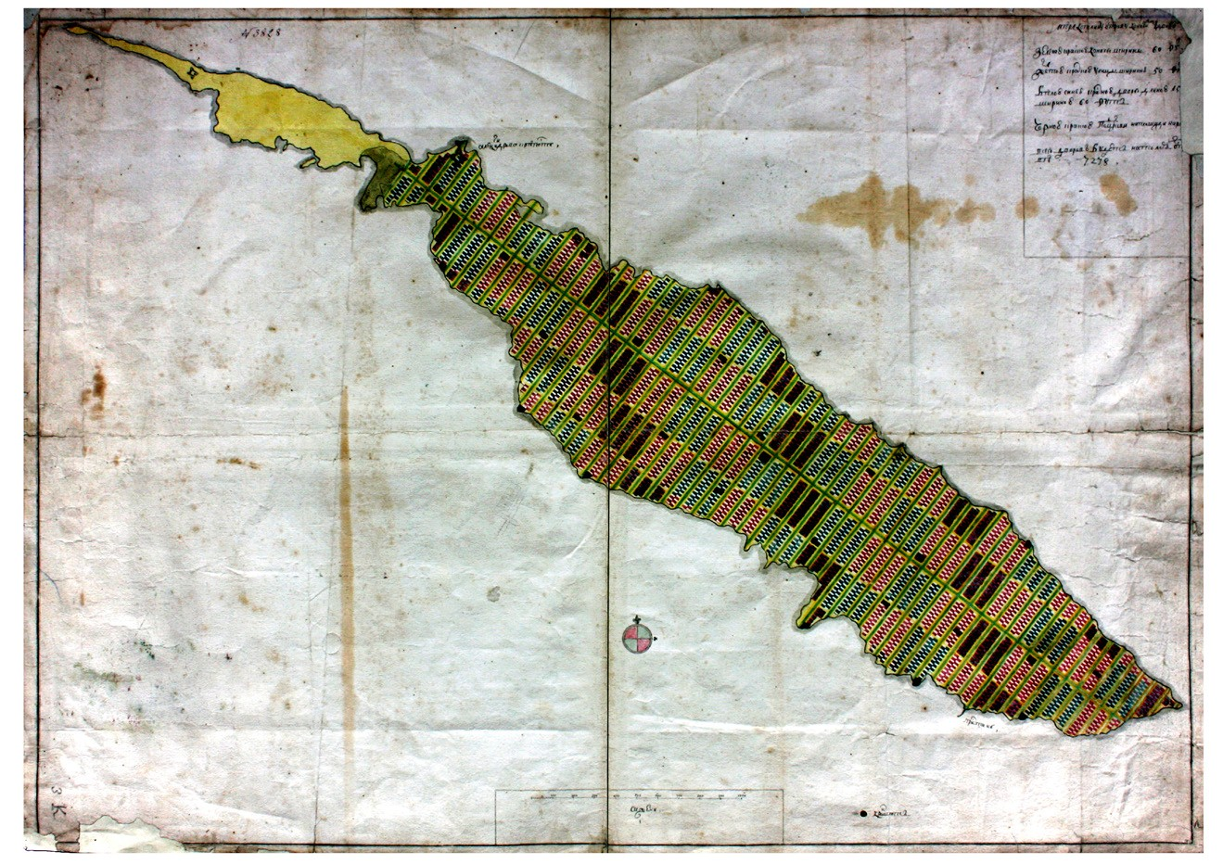
Рис. 1. «Мера котлину острову коналомидворам». 1712 г. / НИОР Библиотеки РАН. Собрание рукописных карт. Основная опись.
№ 754. Проект создания столицы на о. Котлин. Военный инженер Доменико Трезини. 1712 г.

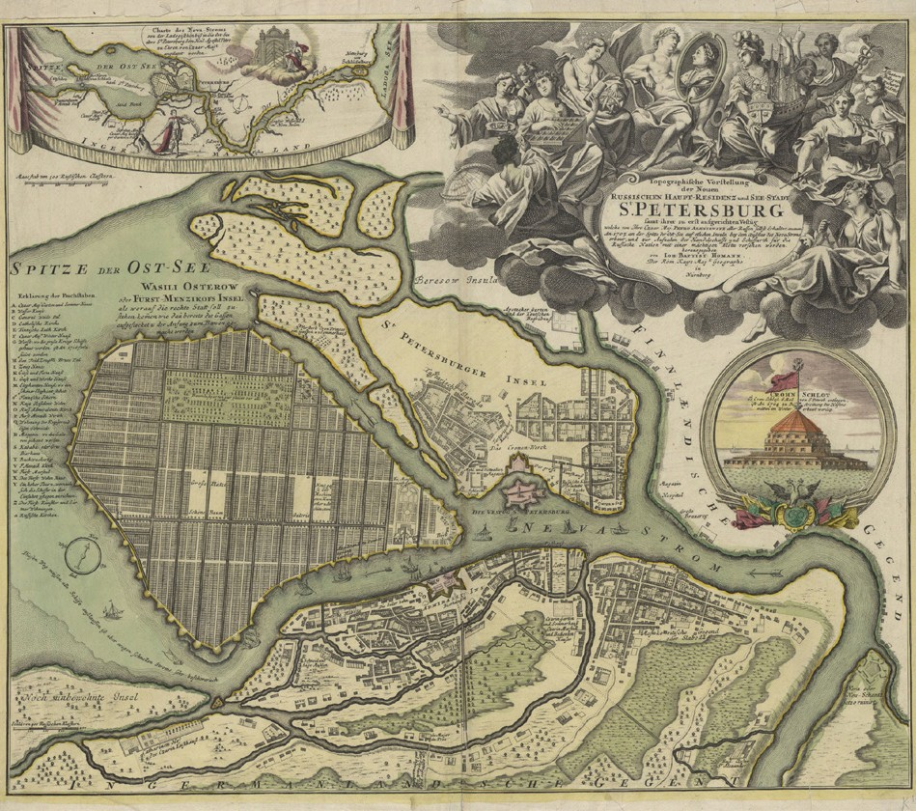
Рис. 2.
«TopographischeVorstellung der NeuenRussischenHaupt-Residenz und See-Stadt St. PETERSBURG samti hrerzuerstaufgerichtenVestügwelche von IhroCzaar. Maj. Petro Alexiewitza llerRussenselbstErhalter, etc. Etc. Etc. An.1703. an der Spitze der Ost-See auf etlichenInsulnbeydem Auβflus des NevaStromserbaut, und zurAufnahm der Handelschafft und Schiffarthfür die Russische Nation miteinermächtigenF lotteversehenworden. Herausgegeben von Joh: Baptist: Homann. Der Röm. Kays: Maj.t: Geographo. InNürnberg»
// «Топографическое изображение новой русской столичной резиденции и морского города Ст.Петербург вместе с его изначально возведенной крепостью, основанного Их Царским Величеством Петром Алексеевичем
Государем всех Русских и прочая и про- чая и прочая. С 1703 построенного на краю Восточного моря на нескольких островах при устье Невы и ставшего для русской нации с мощным флотом вместилищем торговли и судоходства. Издано Иог. Баптистом Хоманном, Римского Императорского Величества географом в Нюрнберге» (перевод
с нем. яз.). Нюрнберг, 1716–1718 (?). РНБ К 1-Пб/ 27 2. На Васильевском острове показан проектный план, выполненный Доменико Трезини
в конце 1715 г. и утвержденный Петром I 1 (12) января 1716 г.

13

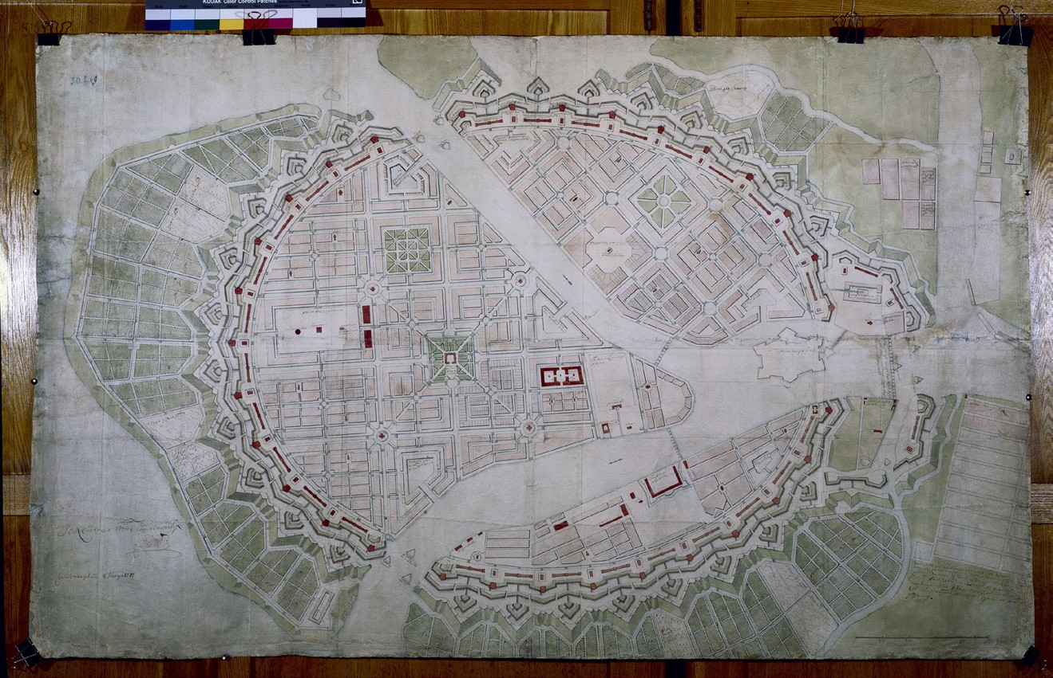
Рис. 3. «Генералнои чертеж санктъпитербурху» Ж.-Б.-А Леблона. 1717 года. (План Леблона. 1717 г.) Санкт-Петербургский филиал архива РАН, р. IX, оп.1. № 627. Проектный план Санкт-Петербурга, подписан Ж.-Б.-А. Леблоном, имеет дату: «8 января 1717 г.»

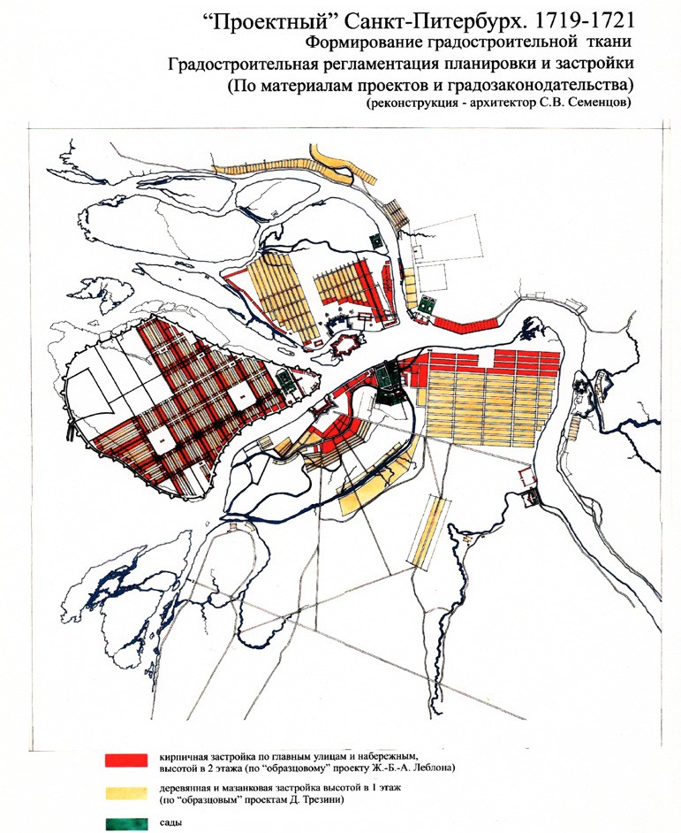
Рис. 4.
Проектный Санкт-Питербурх. 1719-1721 гг. Градостроительная регламентация территорий по типам застройки (кирпичная брандмауэрная по главным улицам и набережным, деревянная строчная по периферийным улицам)

14

УДК 735.29
Анна Магомедовна Катханова,
член правления Санкт-Петербургского союза архитекторов,
ст. преподаватель Академического института им. И. Е. Репина, советник главного архитектора Санкт-Петербурга
E-mail: akatkh@mail.ru

Anna Magomedovna Kathanova, Associate Professor of the Academic Institute I. E. Repin, adviser to the Chairman of the Committee
on Urban Planning and Architecture
E-mail: akatkh@mail.ru

КОНЦЕПЦИЯ УСТОЙЧИВОГО РАЗВИТИЯ – ПЛАТФОРМА ИНТЕГРАЦИИ НАУКИ, ПРАКТИКИ, АРХИТЕКТУРНОГО ОБРАЗОВАНИЯ

THE CONCEPT OF SUSTAINABLE DEVELOPMENT IS A PLATFORM
FOR INTEGRATING SCIENCE, PRACTICE, AND ARCHITECTURAL EDUCATION
Статья посвящена курсу лекций для студентов архитектурного факультета Академического института живописи, скульптуры и архитектуры им. И. Е. Репина. При различии в названии – «Архитектурная экология» (читается бакалаврам) и «Социально-экологическое регулирование архитек- турно-градостроительной деятельности» (магистрантам) – содержание обоих курсов раскрывает экологическую сущность современного этапа градо- строительной и архитектурной деятельности. Причем «экологическую» в самом широком смысле, рассматривая город «как сложную биосоциотехни- ческую саморазвивающуюся систему, формируемую живущим в ней сообществом людей».
Рассматриваются основные направления движения к устойчивому развитию в условиях победившей урбанизации: защита природных и культур- ных ресурсов, привлечение людей к формированию среды, изменение системы управления городом, усиление роли и ответственности архитекторов за результаты градостроительной деятельности.
Ключевые слова: культура, природа, город, архитектура, планирование, взаимодействие с людьми, коммуникации, связи, восполнение пробелов, открытость, прозрачность.

The article is dedicated to a course of lectures for students of the architectural faculty of the The St. Peterburg Academic Institute of Painting, Sculpture and Architecture named after Ilya Repin. The courses of lectures: “Architectural ecology “(given to bachelors) and” Social and environmental regulation of architec- tural and urban planning “ (for undergraduates) have different names. However, the content of both courses reveals the ecological essence of the modern stage of urban planning and architectural activity. The term “environmental” has the broadest meaning. The city is considered “as a complex biosociotechnical self-devel- oping system formed by the community of people living in it”.
The main trends of sustainable development in the situation of victorious urbanization are considered: protection of natural and cultural resources, involve- ment of people in the formation of the environment, changes in the city management system, strengthening the role and responsibility of architects for the results of urban development.
Keywords: culture, nature, city, architecture, planning, interaction with people, communication, filling gaps, openness, transparency.

Включение курса в программу образовательного стандарта для архи- текторов объяснимо международным контекстом. Началом оформления со- цио-экологического подхода к архитектуре можно считать 1972 год, когда в рамках ООН была подготовлена программа по проблемам окружающей среды «ЮНЕП» (United Nations Environment Programme, UNEP).
С тех пор изучение проблем снижения вредного воздействия челове- ческой деятельности на природу неуклонно развивается и получает все новые и новые формы, в том числе в связи с глобальной победой урбани- зации. В 1992 году была сформулирована и принята человечеством концеп- ция устойчивого развития, призванная удовлетворять потребности настоя- щего времени без угрозы для будущих поколений. Разработка концепции устойчивого развития сопровождалась широким общественным обсуж- дением, что свидетельствует о том, что открытость, прозрачность являет- ся неотъемлемой частью устойчивости.
Среди целей устойчивого развития есть цель № 11 «устойчивые города и сообщества» (илл. 1). Кроме того, деятельность по планированию при- сутствует и в достижении других целей. Экологические проблемы круп- ных городов, прежде всего связанные с их территориальным расползанием, утратой биоразнообразия, потерей культурной идентичности, транспорт- ными проблемами, социальными конфликтами не могут быть решены вне градостроительной деятельности, без участия архитекторов и планиров- щиков. Не случайно на всех обсуждениях глобальных проблем устойчиво- сти присутствуют представители Всемирного союза архитекторов (UAI). Темы лекций о связи архитектуры, природы, изменения климата, эко- номии ресурсов, прежде всего земли, совершенствования методов плани- рования землепользования, изменения отношения к воде и другим элемен- там среды, включая историческое наследие, поиск решения жилищной проблемы и т.д. не новы. На каждом историческом этапе взаимоотноше- ния с природной средой играли важную роль в деятельности архитекторов. Сейчас, когда по мнению многих исследователей экологическая парадиг- ма выходит на первый план, важно показать связи между историческими периодами и современными поисками качественной городской среды в ус- ловиях глобальной урбанизации, новых технологий, возрастающей мобиль- ности населения. Также важно показать связь изменений профессиональ- ной деятельности архитектора с изменениями социально-экономических, политических запросов общества, также как и возрастающую роль вза- имоотношений архитекторов с другими участниками градостроительной деятельности, усиления значения междисциплинарных контактов, возрас- тания роли горизонтальных связей, участия жителей с целью осуществле-
ния экологической повестки дня.
Вышесказанное является достаточным для обоснования актуальности программы курса. Но для меня как преподавателя более важным является преодоление существующего стереотипа представлений об устойчивости как о чем- то скучном, не имеющем отношения к архитектурному творче- ству: «а, устойчивость, понятно…». Поэтому считаю необходимым сопро- вождать темы лекций примерами как «устойчивости», так и «неустойчи- вости» из градостроительной и архитектурной практики разных периодов, в том числе примерами петербургской практики, дать возможность анали- зировать и сравнивать разные подходы к государственному регулирова- нию градостроительной и архитектурной практики и достижению целей устойчивого развития. Для демонстрации примеров системного подхода к проблемам окружающей среды, включая градостроительство, архитек- туру, достижение нулевого баланса вредных воздействий приводятся case studies из практики Финляндии, Швеции, Норвегии, Дании, Голландии, где деятельность по планированию признана государством стратегиче- ской, обеспечивающей национальную идентичность. [2]
Обоснованию критериев устойчивости посвящен раздел «введение в курс». Представляется необходимым, хотя и достаточно сложным, обо- сновать движение к устойчивости как новую платформу интеграции управ- ления, технологий, проектирования. Делается попытка обосновать воз- можность такой интеграции изменениями ценностей культуры, а не как выполнение государствами обязательств в соответствии с подписанны- ми соглашениями. Рассматриваются этапы развития архитектурной и гра- достроительной деятельности, появление новых концепций в связи и под воздействием развития науки, промышленности, социальных реформ и ре- волюций. Поскольку ни экология, ни социология, в чистом виде не явля- ются предметом моих исследований, очевидно, что главной задачей курса является демонстрация связей между различными сторонами обществен- ной жизни и архитектурой, объяснение происхождения новых форм и сти- лей под влиянием формирования нового запроса со стороны общества.
Необходимость обоснования изменений парадигмы градостроитель- ного и архитектурного проектирования под влиянием социальных, поли- тических, культурных изменений и предпочтений требует не столько по- вторения того, что известно студентам из других образовательных курсов, сколько создания системы ссылок, нового угла зрения, единой временной шкалы событий, обусловивших упомянутые изменения.
Жизнь и взаимодействие людей в городе всегда определяли харак- тер города, отличие от жизни вне города, в других городах. Современные представления о необходимости социальных исследований, знании о вли- янии на поведение людей в разнообразных пространственных условиях

15

возникли в 1920-е гг. XX века в Чикаго, где вокруг университета сложи- лась Чикагская школа социологии города. Ее основатели были ученика- ми и последователями немецкого социолога Георга Зиммеля (1858–1918), первым поместившего в центр процесса развития культуру.
КУЛЬТУРА – ключевое понятие, объединяющее воедино направления деятельности, различные школы, людей, исследователей системой ценно- стей. К этому пункту, который является ключевым в достижении устойчи- вости, человечество шло через драматические события XX века, поставив- шие под сомнение возможность существования человеческой цивилизации. («Закат Европы» О.Шпенглера была издана в 1818 году и отразила измене- ние европейской цивилизации вследствие I Мировой войны).
Питирим Сорокин (1889–1968), русский социолог, высланный из России на «философском пароходе» в 1922 году, основатель школы социологии Гарвардского университета (США), написал главный труд своей жизни кни- гу «Социальная и культурная динамика: Исследование изменений в боль- ших системах искусства, истины, этики, права и общественных отношений» (1937–1941), где обосновал непрерывность развития культуры и измене- ние форм культуры в связи с изменением центральной ключевой катего- рии – «ценность».[3]
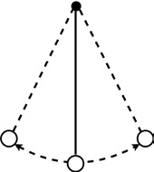
ЦЕННОСТЬ – ключевое понятие в концепции социально-культурного развития человеческого общества, выдвинутая социологом Питиримом Сорокиным. Изменение ценности приводит обще- ство к движению в сторону другой формы куль- туры. Социально-культурная динамика общества, архитектуры, других социальных, экономических, политических процессов связана с изменениями

ставляющий собой «органическое целое, в котором разнообразные само- достаточные единицы выступают в качестве элементов некоего единства более высокого порядка: оставаясь целым, делаются частями; оставаясь разными, делаются сходными».
Упомянутое высказывание видного культуролога – семиоти- ка Ю. М. Лотмана (1922–1993) относит архитектурное пространство к семиотичному, что означает создающему коммуникации, связи между прошлым, историей этого места и современным человеком, современны- ми зданиями, и, что может быть самое главное, взаимодействующим, вли- яющим на виды использования и формы поведения людей. [6]
Важная задача курса архитектурной экологии – формирование эко- логического мышления, экологической культуры, что невозможно без от- ношения к архитектурному творчеству как к части культуры, и без пред- ставления о том, что невозможно стать архитектором, не будучи широко образованным и культурным человеком.
Курс помогает ответить на вопросы: как средствами архитектуры и градостроительства добиться дружественной человеку безопасной среды, всегда ли красивая архитектура экологична, всегда ли «зеле- ное» здание красиво? Что более ценно для человека, не выхолащивает- ся ли в нормированном «правильно» построенном городе эмоциональ- ный мир человека?
В совместной деятельности экологов и градостроителей пока не выра- ботана единая методология рассмотрения города как единого, нерасчле- ненного объекта исследования и проектирования. Специалисты в области экологии города рассматривают природные ландшафты, находящиеся не- посредственно в городе как «естественные», которые во что бы то ни ста- ло необходимо оградить от «антропогенной» нагрузки.

Маятник Сорокина
категории «ценность» в обществе. Сорокин не счи- тал неизбежным конец европейской цивилизации.
Со стороны градостроителей и архитекторов должно происходить встречное движение по включению природных ландшафтов в контекст

Он полагал, что при деградации одной формы культуры ей на смену при- дет та, которая зарождается в ее недрах на основе смены ценностных ори- ентиров общества.
XXI век движется к устойчивым стратегиям развития среды, позволя- ющим находить решения глобальных проблем путем определения отдель- ных, поддающиеся управлению задач.
В отборе устойчивых методов решения проблем приоритет отдается
«традиционным», присущим отдельным ареалам культурным приемам ор- ганизации пространства, застройки, техникам, материалам, школам. Это явление использования приемов прошлого, черт, исторической, традици- онной, присущей определенной части региона, города, застройки носит на- звание ВЕРНАКУЛЯРНОЙ архитектуры (синоним «местной», аутентич- ной архитектуры) и имеет прямое отношение к ценностям устойчивого развития, в отличие от идеологии модернизма, как и все утопии испове- дующего прием «чистой доски». В наши дни вернакулярная архитектура является источником вдохновения в поисках «устойчивых» форм на фоне меняющихся культурных и климатических условий. Помогает выйти из кризиса модернистского города – утопической модели идеального города, утратившего связи с особенностями поведения человека.
В последующих лекциях курса рассматриваются «устойчивая» манера обращения с важнейшими ресурсами, и прежде всего использование по- тенциала взаимоотношений между участниками градостроительной дея- тельности, развитие горизонтальных связей, развитие коммуникационно- го каркаса, включая зеленый каркас, общественные пространства города, новые подходы к использованию природных ресурсов, воды и прибреж- ных территорий, переход к энергосберегающим технологиям и изменению метаболизма города. [4]
Планирование землепользования, регулирование землепользования на современном этапе, эволюция «зонинга» раскрывает тему современно- го отношения к земле – одному из важнейших природных ресурсов, кото- рый одновременно является важнейшим рыночным активом и «почвой» существования городов. Возникновение регулирования земельных отно- шений, появление государства на рынке частной земли связаны с необ- ходимостью решать санитарные, социальные проблемы промышленно- го города в эпоху философии позитивизма, веры в прогресс и появлением социологии и экологии. Анализ происхождения современных методов ре- гулирования землепользования в городах, от американского зонинга до его современных модификаций дает возможность рассмотреть взаимос- вязь закона и формы города под влиянием социо-культурных процессов. [5]. Современные приемы планирования и регулирования землепользова- ния рассматриваются с позиций преимущества компактного города с раз- витым коммуникационным каркасом и общественными пространствами. Устойчивость связана с разнообразием городской среды. Каким дол- жен быть город, дружественный природе и живущим в нем людям, пред-
городских районов и создание синтеза природно-искусственных усло- вий, в которых было бы хорошо и человеку, и природным компонентам. Сохранение биоразнообразия – одного из показателей устойчивой среды, дополненного разнообразием типов городской среды позволят достичь вы- сокого качества жизни в городах, приблизиться к устойчивости.
Будущее нашей страны принадлежит молодым. Они вполне способны осознать себя частью глобального движения к устойчивости, восполнить недостающие звенья и взять ответственность за «устойчивость по проекту».

Литература
- А. М. Интервью с академиком Назаровым. Образ как отправная точ- ка// Капитель. – № 1 (25). – 2014.
- Катханова А. М. Агломерационные процессы и их регулирование в Финляндии // Архитектурный Петербург № 3(53) 2018
- Сорокин П. А. С65 Социальная и культурная динамика / Питирим Александрович Сорокин; пер. с англ., вст. статья и комментарии В. В. Сапова. – М.: Астрель, 2006. – 1176 с: ил., 24 с. ил. Тираж 1500 экз. ISBN 5-271-13359-1
- Катханова А. М. Интервью с Гербертом Жирарде// Капитель. –
№ 1 (26). – 2016.
- Rutherford H.Platt. Land Use and Society Geography, Law, and Public Policy.-Island Press, Washington, D. C. – 1996
- Лотман Ю. М. Статьи по семиотике культуры и искусства / Предисл. С. М. Даниэля, сост. Р. Г. Григорьева. СПб.: Академический проект, 2002. 543 с.
- Иллюстрация 1 Цели в области устойчивого развития источник https:// www.un.org/sustainabledevelopment/ru/sustainable-development-goals/

Рис. 1. Цели устойчивого развития

16

УДК 721

Филипп Валерьевич Никандров,
главный архитектор института «ГОРПРОЕКТ»,
главный архитектор и руководитель авторского коллектива проектов башни «Эволюция» и Фазы 1 МФК Лахта Центр E-mail: p.nikandrov@gorproject.ru

Philipp Nikandrov,
Chief architect of GORPROJECT chief architect and author of the Evolution Tower
and the Multifunctional complex Lakhta Center Phase 1
E-mail: p.nikandrov@gorproject.ru

СПИРАЛЬ В АРХИТЕКТУРЕ И ГРАДОСТРОИТЕЛЬСТВЕ: ОТ ИННОВАЦИОННЫХ НЕБОСКРЕБОВ

ДО ВЕРТИКАЛЬНЫХ ГОРОДОВ БУДУЩЕГО

SPIRAL IN ARCHITECTURE AND TOWN-PLANNING :
FROM INNOVATIVE SKYSCRAPERS TO FUTURE VERTICAL CITIES
Всемирный совет по высотному строительству и урбанизму (CTBUH) несколько лет назад включил башню Лахта Центра в перечень самых высоких башен-«твистеров» – именно так называется эта типология спирального формообразования высотных зданий, вылившаяся в феноменальное течение современной архитектуры, появление которого во многом обязано развитию расчетных программ, параметрического проектирования и виртуального 3-D моделирования в настольном инструментарии архитекторов и конструкторов. Построить теперь можно практически любую форму, а с развитием крупноразмерной 3-D печати в не столь отдаленном будущем строить эти формы уже будут не люди, а машины. Хотя спиральные формы были известны человечеству испокон веков как творения моллюсков, растений, водоворотов, торнадо и целых галактик. Спиральные зиккураты ближневосточного Меж- дуречья вдохновляли многих художников Средневековья в их фантазиях о библейской вавилонской башне. Русская архитектура также грезила спираль- ными образами – от куполов Василия Блаженного до знаменитой башни Татлина, нереализованного шедевра бумажной архитектуры русского авангарда. Ключевые слова: высотные здания, формообразование, спиральные башни, бионическая архитектура, энергосберегающие фасады, небоскребостро-
ение, инновационная концепция, вертикальный урбанизм.

Several years ago the Council for Tall Buildings and Urban Habitat (CTBUH) has included the Lakhta Center tower in the list of the world’s tallest ‘twist- ers’ – the name of this typology of spiral-shapied high-rise buildings, that became a phenomenal trend in modern architecture, which appearance is largely due to the development of computer programs, parametric design and virtual 3D modeling amongst the desktop tools of architects and structural engineers. Nowadays you can build almost any shape, and with the development of a real large-scale 3D printing in the not so distant future these forms will be no longer built by peo- ple, but by machines. Although spiral forms have been known to mankind for centuries as the creations of mollusks, plants, whirlpools, tornadoes and entire galax- ies. The spiral ziggurats of the Antient Mesopotamia inspired many artists of the middle ages in their fantasies of the biblical tower of Babel. Russian architecture also dreamed of spiral images: from the domes of St. Basil to the famous Tatlin tower, an unrealized masterpiece of paper architecture of the Russian avant-garde.
Keywords: high-rise buildings, shaping, spiral towers, bionic architecture, energy-saving facades, skyscrapers, innovative concept, vertical urbanism.

По-настоящему красивых и впечатляющих зданий в мире не очень много, они не собраны в одном месте, а разбросаны по разным континен- там, и люди путешествуют по миру, чтобы одно за другим лицезреть по- пунктно этот короткий перечень архитектурных чудес. Красота – вообще понятие относительное, зависящее от вкуса и эстетических предпочтений
«созерцающего», от моды, идеологии, религии и культурных традиций – всего того, что определяет цивилизацию.
Современная архитектура, отказавшаяся от ордерной классики, в бес- конечных стилистических и формотворческих экспериментах XX века, бесконечно далеко ушла от представлений о красоте как универсальной ценности. Сегодня неподдельный интерес вызывают не столько законы гармонии, сколько свежесть и новизна идеи, оригинальность подхода, бескомпромиссность принципов новаторской стилистической доктрины. Но все это вместе взятое еще не рождает шедевр (рис. 1). Кроме эстети- ческого долголетия, настоящие архитектурные шедевры отличаются про- думанной тектоникой, определяющей зримость конструктивной основы в несомом ею архитектурном объеме. В этом случае форма здания и его образ наглядно демонстрируют принципы идеального распределения уси- лий, реализующие законы физики в интересах функционала здания наи- более очевидным, рациональным и экономичным образом, подобно тому, как это происходит в природе, являющей нам совершенные образцы кра- соты в виде безупречных структур кристаллических решеток, снежинок, цветов или спиралеобразных раковин моллюсков. Гармония , выверенная законами физики и математики… (рис. 2)
Открытые в XX веке новые типы зданий из железобетона или метал- локаркаса строились по принципу кристаллических решеток. В высот- ных зданиях такие ортогональные кристаллические решетки из колонн и балок (плит) традиционно транслируют свою структуру вертикально, многократно повторяя план типового этажа с небольшими вариация- ми или вообще без оных. Эти экструдированные вертикально из прямо- угольного плана стеклянные блоки за последние полвека широко рас- пространились по всему миру. Среди тысяч подобных построек эпохи модернизма оказалось не так много шедевров, и при огромном числе ва- риаций остекленных фасадов «а-ля Мис Ван Дер Роэ» суперрациональ- ная типология, ставшая клише, породила в конце двадцатого века массо- вое отторжение в форме иррационального протеста деконструктивизма и украшательств постмодернизма, а в первом десятилетии двадцать пер- вого века – новую реакцию в виде параметрической и бионической ар-
хитектуры, а также в образах башен-твистеров, имитирующих закручен- ную спиральную структуру.
Спиральная структура как таковая является качественным усложне- нием кристаллической решетки за счет сдвига повторяемой формы пла- на на равный инкремент (угол поворота). Примерно такая же конструкция была предложена в свое время для одной из первых башен-твистеров – за- крученной на 90° башни «Turning Torso» (повернутый торс) в шведском городе Мальмё. Построенное в 2005 году по проекту Сантьяго Калатравы 180-метровое здание имеет каплевидный план плиты, целиком опираю- щейся на круглое центральное ядро без помощи колонн или стен. Усилия кручения, возникающие от поэтажного эксцентриситета при смещении ка- ждой плиты перекрытия относительно нижележащей, компенсируются ги- гантской стальной фермой, перевязывающей все этажи подобно тому, как это делает балюстрада в модульной винтовой лестнице. Конструктивная сложность каркаса и логистические проблемы по его возведению оберну- лись многомиллионными издержками, сделавшими этот проект убыточ- ным для девелопера.
Эффективное, технологичное и экономичное решение конструктив- ного каркаса спиральной башни было предложено мною в том же 2005 г. в концепции 250-метровой башни «Сити Палас» для участков 2–3 ММДЦ
«Москва-Сити» при том, что закручивание башни происходит на гораз- до более впечатляющий угол поворота(около 159 градусов) при гораздо большей высоте. После экономического кризиса этот проект переимено- ванный в Башню Эволюция был успешно реализован в 2015 г. и получил множество международных и национальных наград и дипломов (рис. 3).
При всей сложности формы в конструктиве 246-метровой башни
«Эволюция» на первый взгляд нет ничего уникального: центральное ядро и восемь колонн с пролетами 15 метров между осей сохраняют строгую вертикальность на всю высоту. В нижней части диаметр колонн составляет 2,1 метра, кверху они сужаются до 1,2 м. В поперечном сечении площадь каждого этажа здания – 42 на 42 м. Спиралеобразной геометрии следуют только четыре колонны, а свесы плит перекрытий за пределами кольца-ок- тагона из восьми балок достигаются за счет продления этих балок консоля- ми, которые являются разгружающими для моментов усилий в пятнадцати- метровых пролетах балок. Весь конструктив был выполнен из монолитного высокопрочного железобетона В60 – для перекрытий и В80 – для колонн. Самоподъемная система опалубки от PERI для угловой спиралевидной ко- лонны, которая объединена с ветрозащитой и рабочими платформами, вкупе

17

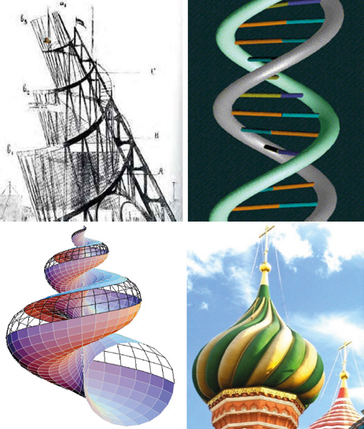

Рис. 1. От луковичных куполов собора Св. Василия Блаженного до башни Татлина идея сиральной формы всегда занимала умы российских зодчих
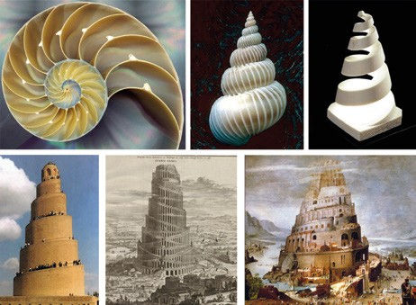
Рис. 2. Бионические формы – спираль в природе и в архитектуре

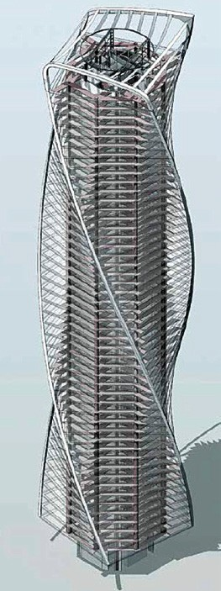
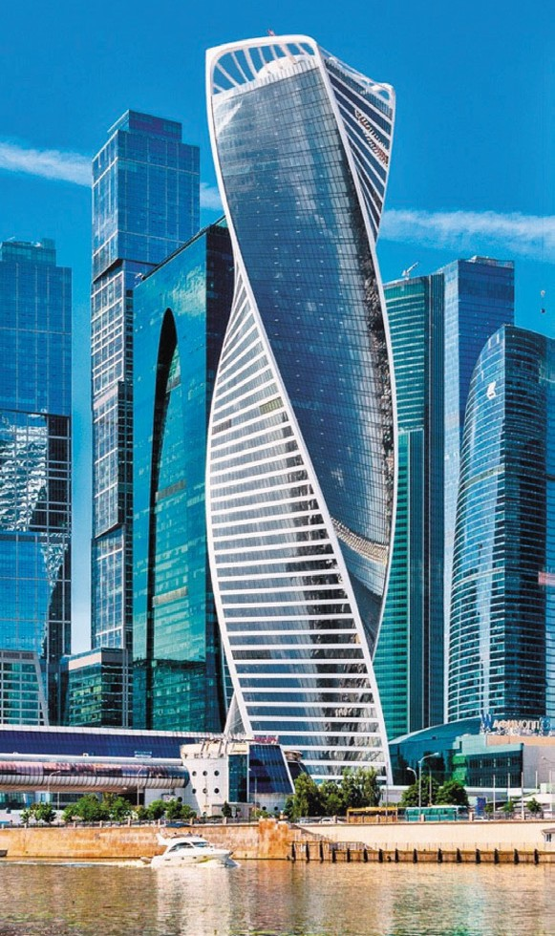
Рис. 3. Башня Эволюция, Москва-сити

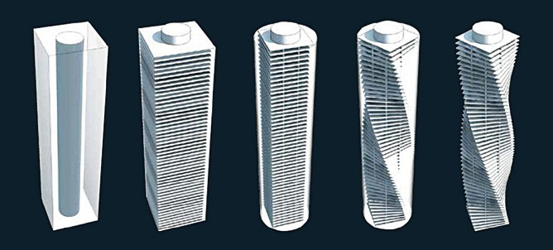

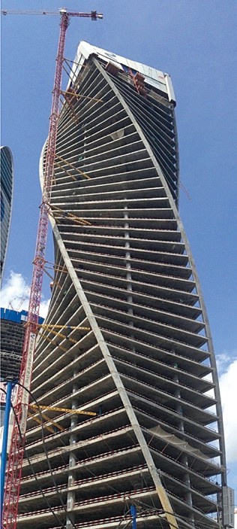
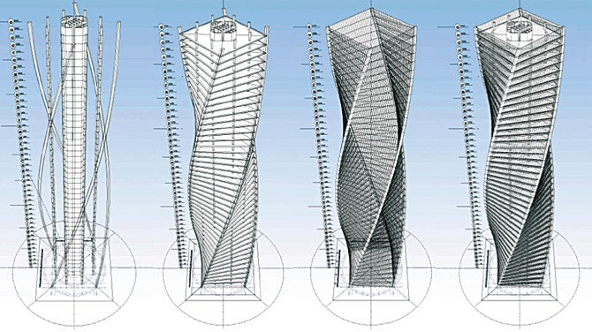
Рис. 4. Геометрия формы башни «Эволюция». В основе лаконичного и в то же время инновационного образа лежит простой конструктив
из монолита: поэтажно повернутые на одинаковый угол квадраты плит перекрытий с вертикальным опорным каркасом в виде центрального железобетонного ядра и 8 колонн с 15-метровыми балками и четырьми винтообразными колоннами на углах здания. Предложенная конструктивная схема с консольно выпущенными неразрезными железобетонными балками, на которых держатся поэтажно меняющие свой абрис края плит перекрытий, оказалась простой, эффективной и экономичной. Специально разработанные для этого проекта инновационные опалубочные системы PERI позволили возводить каркас здания с беспрецедентной для такой геометрии скоростью – один этаж за шесть дней

18

с самоподъемной опалубкой для ядра позволили возводить каркас здания с беспрецедентной для такой геометрии скоростью – один этаж за шесть дней! Достаточно простая конструкция небоскреба (концепция которого была впервые опубликована в 2006 году) была повторена в башне «Революция» в Панаме, а пару лет назад в Саудовской Аравии реализовали донельзя упро- щенный клон «Эволюции» – башню «Мадждул», имеющую аналогичную конструкцию и похожие габариты по высоте и углу поворота (ума не при- ложу как уважаемая канадская архитектурная компания могла позволить
себе столь очевидный плагиат!).
В Дубае по проекту американских архитекторов SOM была построена 300-метровая башня «Кайян» (бывшая «Инфинити Тауэр»), очень интерес- ный по своему проект, имеющий совершенно другой принцип конструкти- ва, и, поскольку это жилая башня, то фасадные и поперечные стены помо- гают ядру удерживать и вес и кручение спирали. Есть также возведенные в пригороде Торонто по проекту китайских архитекторов MAD две потряса- ющие в динамизме своей мягкой скульптурной пластики башни «Абсолют Тауэрс», они действительно выглядят очень женственно, с одних ракур- сов как Афродита Милосская, с других – как Ника Самофракийская. А са- мая высокая башня-твистер находится в Шанхае и имеет высоту 632 м, это вторая по высоте башня мира.
Среди построенных за последние 10–12 лет башен-твистеров Эволюция является одной из наиболее закрученных по углу поворота, и та легкость, с которой конструкция совершает свой изящный пируэт, – результат тща- тельной балансировки железобетонного каркаса, позволившей осуществить смещение огромных масс (десятки тысяч тонн). Уникальный фасад баш- ни из холодногнутого стекла подчеркивает легкость и динамику формы, струящейся наперекор всем силам гравитации. Двухсотметровая скуль- птура, сотканная из материалов, традиционно считающихся олицетворе- нием хрупкости и неподатливости, стекла и железобетона, символизирует идею развития по спирали как итога эволюционного пути, отражает силу человеческого интеллекта, подчинившего себе законы физики (рис. 4).
Фасад башни выглядит как единая оболочка из стекла, выгнутого по спирали. Непрерывная лента холодногнутого остекления с постоянным наклоном в углах башни (примерно 14 градусов к вертикали) реализу- ет удивительную оптическую иллюзию, отражая окружающие панорамы Москвы перевернутыми под углом 90º к горизонту. Такого в мировой ар- хитектуре еще не было : гонимые ветром облака плывут в фасадах башни вверх или вниз (в зависимости от того, откуда смотрят на их отражения), оживляя и усиливая динамический эффект от восприятия спиралеобразной формы. Особой вехой в рождении «Эволюции» стало воплощение в жизнь этой уникальной концепции остекленного фасада, которая предполагала новое и визуально эксклюзивное техническое решение. Вместо общепри- нятых плоских стеклопакетов в модуле (что создавало ломаные, калейдо- скопичные и фрагментарные отражения) впервые в России применена ин- новационная система использования холодногнутого остекления, которая позволяет достичь зрительно цельной и непрерывной, как бы «текучей» поверхности двоякой кривизны – именно так, как это изображено на визу- ализациях архитекторов. Благодаря этому решению визуальное качество фасада и его теплофизические характеристики существенно улучшились. Тендер на проектирование и изготовление фасадных конструкций выигра- ла немецкая компания с мировым именем Gartner, которая «одела» многие шедевры современной архитектуры по всему миру. Сложные инженерные задачи этого уникального здания реализовались практически по сметной стоимости стандартного здания с вертикальным каркасом и витражами и примерно с такой же скоростью монтажа. Это результат большой и кро- потливой работы команды архитекторов, проектировщиков и подрядчиков мирового уровня, а также заслуга службы заказчика, управляющей проек- том. Кстати, многие имена и бренды этой команды специалистов после за- вершения проекта переехали в Санкт-Петербург, где работали над реали- зацией проекта, поставившего новый рекорд высоты для Европы. Башня Лахта Центра – не менее уникальный объект спиральной архитектуры, имеет совершенно иной принцип формообразования вертикальной доми- нанты как главного акцента и композиционного центра комплекса (рис. 5). Пять крыльев башни поэтажно поворачиваются на 0.82 градуса отно- сительно своих центров или примерно около 90 градусов по всей высоте, уменьшаясь в размере по мере восхождения к вершине, тем самым соз- давая силуэт шпиля, который по пропорциям и форме максимально ком- плиментарен архитектуре исторического центра и воспринимается как еще один городской шпиль, стилистически не конкурирующий с суще- ствующими доминантами в самом историческом центре. Высота башни примерно равна восьми диаметрам основания (подобно классической ко- лонне), а ее формообразование построено на принципах, заложенных в ар- хитектуре еще строителями древних пирамид: вся масса здания визуально устремлена вверх, концентрируясь в точке вершины. По этому принципу построены практически все исторические вертикальные доминанты Санкт- Петербурга. Архитектурное решение башни новой штаб-квартиры Газпрома диктует ее скульптурное формообразование как обелиск, устремленный в
небо, как шпиль, деликатно соприкасающийся с небесной линией города. Форма этого барочного по духу шпиля через органичную композицию объ- емов привносит элемент динамизма и движения, символизируя Энергию. Интеллектуальный энергосберегающий двухниточный фасад башни по- зволяет автоматически вентилировать буферные зоны между двух ниток фасада – летом он будет препятствовать нагреву помещений при откры- тых вентклапанах, а зимой , наоборот, накапливать солнечную энергию за счет «парникового эффекта», уменьшая энергозатраты на отопление при закрытых вентклапанах. Уникальный изогнутый в трех измерениях ви- траж внешней нитки , собранный из огромных стеклопакетов площадью 11м² каждый, после завершения строительства забрал мировой рекорд у Башни Эволюции как самый большой холодногнутый фасад такого типа в мире. В шпиле башни стекло заменено на облицовку из нержавеющей стали с системой обогрева в холодное время года, включая стальную сетку, позволяющую контролировать образование опасной наледи и сосулек на оболочке верхней части небоскреба в те зимние дни и ночи, когда шпиль прячется в облаках, вызывающих обильную кристаллизацию конденсата на конструкциях. Особо уникальна система мойки и обслуживания фаса- дов, которая для мойки или замены стеклопакетов перемещается по спи- ральной траектории рельс параллельно фасадной оболочке витража. Туда же в эти рельсы интегрирована и архитектурная подсветка и антиобледе- нительные системы. Меры по борьбе с обледенением здесь крайне важны
– никто не строил такие высокие здания на такой северной широте и в та- ком влажном климате. Специальные датчики будут следить за тем, когда надо будет включать локальный обогрев в местах, где могли бы появлять- ся сосульки в холодное время года. Проектирование и строительство в до- статочно короткие сроки подобных уникальных объектов , где нет ни одно- го повторяющегося этажа и степень стандартизации элементов стремится к нулю стало возможным благодаря внедрению технологий BIM (building information modelling), позволяющей моделировать в 3Д (а по сути выстра- ивать в виртуальном 3Д пространстве) все элементы здания, включая, фа- сад, конструкции и инженерные системы, а также последовательность их монтажа, попутно проверяя на предмет коллизий и увязывая между собою выявленные конфликты всех этих элементов задолго до того как эти кон- фликты могли бы быть обнаружены на стройплощадке, и в результате ко- торых стройка бы каждый раз приостанавливалась для решения тех или иных внезапно выявленных проблем (рис. 7).
В 2018 г. объект был сертифицирован по стандарту LEED Platinum, что делает его в национальном масштабе флагманом в части энергосбереже- ния и бережного отношения к окружающей среде, все таки это штаб-квар- тира крупнейшей энергетической компании, развивающейся в ногу с про- грессом (рис. 7, 8).
Но, если мы посмотрим на тенденции небоскребостроения, то самая высокая башня Европы в мировом рейтинге высоты находится только на 13 месте, а башни первого десятка соревнуются друг с другом в основном высотой необитаемого шпиля (чему уже дали определение «vanity height» или «высота тщеславия»). Занимаюшие первые два местах рейтинга Burj Kjalifa и Shanghai Tower при почти двухсомметровой разнице в высоте име- ют почти равные отметки последнего обитаемого этажа, причем у шан- хайской башни(587 м) он на 3 м выше дубайской. При этом обе башни по- дошли к лимиту высоты с точки зрения функциональных и технических возможностей индустрии.
В последние два десятилетия, со строительством меганебоскребов высотой более 500 м, обозначились тупиковые проблемы в небоскребо- строении, связанные с планировочными и техническими ограничениями: вертикальным транспортом, эвакуацией, противопожарной и антитерро- ристической безопасностью объектов, а также со сложнейшей логистикой строительного производства, влияющей на сроки и запредельную итого- вую стоимость квадратного метра, что делает такие проекты единичными, нерентабельными, и потому практически бесперспективными с экономи- ческой точки зрения и неэнергоэффективными с технической. Это связано с тем, что меганебоскребы являются, по сути, крайне удлиненными вер- сиями планировок обычных высотных зданий с центральным ядром, а та- кая планировка имеет определенные ограничения. Например, сейчас не- возможно, с учетом проектных колебаний здания от ветра с амплитудой 1/500–1/1000 высоты, построить лифтовую шахту выше 600 м не столько из-за огромного веса тросов, сколько из-за того, что проектное отклонение стен шахты от вертикали при таких амплитудах уже угрожает целостно- сти самих тросов и механизмов. Полная эвакуация населения небоскреба с высоты более 500 м по двум-трем лестницам физически затруднительна, а для многих вообще невозможна. При высокой типизации этажей средняя скорость возведения небоскреба – примерно 1 этаж за неделю, но при этом с увеличением высоты эта скорость начинает заметно снижаться (борьба с гравитацией во время строительства обходится весьма дорого!), поэто- му срок возведения меганебоскреба высотой, скажем, 200 этажей будет не в 4 раза длиннее строительства 50-этажной башни, а раз в 5–7 длиннее, то есть речь идет о сроке строительства, равном среднему сроку окупаемости

19

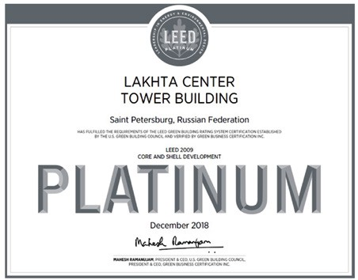

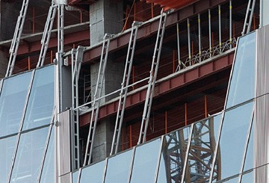
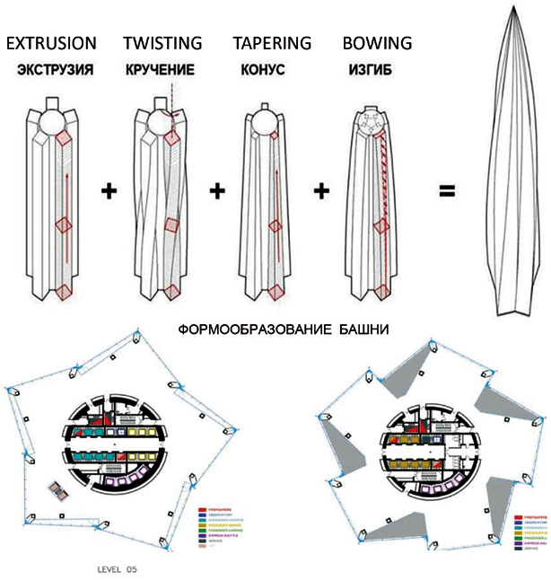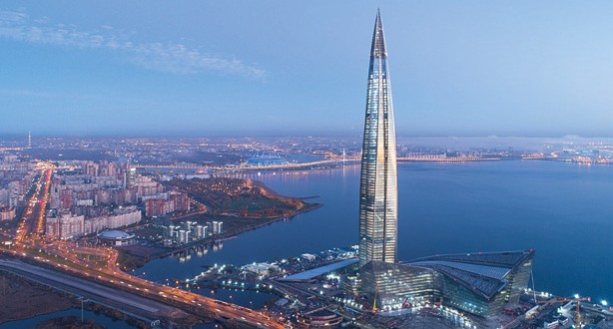Рис. 5. Вид комплекса Лахта Центра сверху
Рис. 6. 13 декабря 2018 г. Американский Совет по зеленым зданиям (USGBC – ведущая международная организация, занимающаяся сертификацией и популяризацией «зеленого» строительства по всему миру) сертифицировал
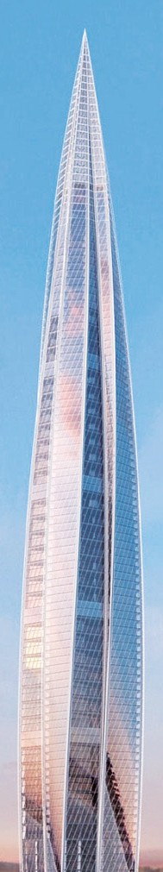
башню Лахта Центра по наивысшему, «платиновому» уровню (Leed Platinum), а прилегающее к башне многофункциональное здание с атриумом получило сертификат Leed Gold. Общая площадь комплекса (башня и МФЗ) – около 400 тыс. м², таким образом реализованный проект вошел в пятерку самых
«зеленых» небоскребов мира (среди самых высоких и самых больших по площади зданий планеты)
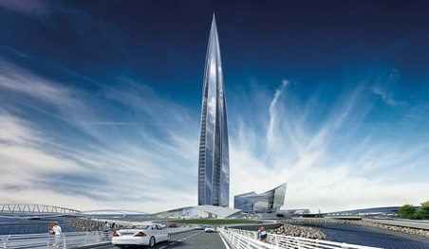
Рис. 7. Проект Лахта Центра. МФК Лахта Центр. Фаза 1. Санкт-Петербург

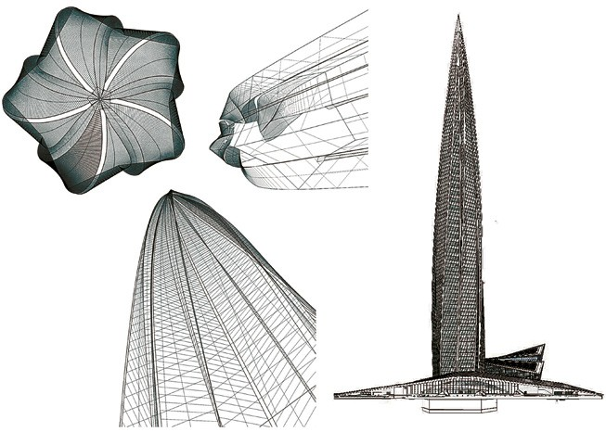
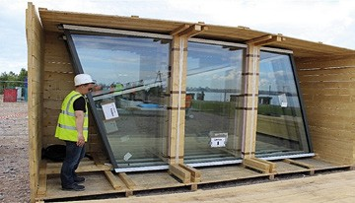
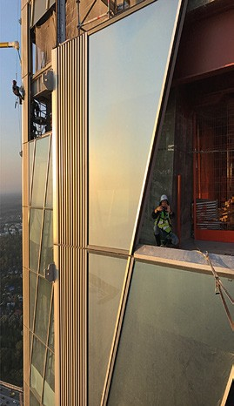
Рис. 8. BIM-модель оболочки Рис. 9. Монтаж холодногнутого остекления башни

20

среднестатистического проекта (7 лет), что априори делает проект убыточ- ным. Самая высокая на настоящий день башня – Бурдж-Халифа в Дубае была реализована, с одной стороны, благодаря личному финансовому спон- сорству шейха Халифы, именем которого и была названа, с другой – за счет продажи квартир и офисов с видом на башню в прилегающих к ней квар- талах, реализованных тем же девелопером Emaar. Как одиночные проек- ты меганебоскребы, как правило, убыточны, если говорить о строитель- стве как о бизнесе. Для дальнейшего роста зданий выше 600 м и при этом обеспечения их технической и финансовой жизнеспособности необходи- ма совершенно иная объемно-пространственная концепция.
Другой аспект небоскребостроения – экоустойчивость. К концу XX века крепнущее и набирающее силу «зеленое» движение вовлекает в свою ор- биту все больше архитекторов и инженеров, с первыми примерами энер- гоэффективных высотных зданий формируется представление о «зеленом небоскребостроении». Известные примеры установки на небоскребах не- работающих либо неэффективных ветрогенераторов и солнечных пане- лей, примеры дорогостоящего высотного озеленения, содержание которо- го сравнимо со стоимостью энергозатрат по всему зданию, демонстрируют не только огромное желание девелоперов и архитекторов пиариться на «зе- леной теме», но и формирующуюся тенденцию и искренние устремления, которым архитекторы и инженеры так и не смогли предложить адекватных планировочных и технических решений.
Пример небоскреба Taipei 101, изначально построенного без учета требований LEED, но впоследствии сертифицированного постфактум по высшему баллу LEED Platinum только на базе реконструкции и переосна- щения инженерных систем, говорит о смещении акцентов в системе серти- фикации и о ее неполной адекватности в применении к высотным зданиям. Например, система сертификации не учитывает характеристики энергоэф- фективности систем вертикального транспорта, особенности фасадной кон- струкции (основной источник сезонных теплопотерь и теплопоступлений в здании). При этом ведущие международные системы сертификации зеле- ных зданий до сих пор не учитывают специфики высотного строительства, а имеющиеся системы подсчета баллов рассчитаны изначально на малую и среднюю этажность. Малоэтажные здания, имеющие непосредственный контакт с грунтом и окружающей природой, имеют гораздо больше шан- сов стать энергопассивными и даже иметь нулевое потребление энергии. В высотных зданиях, в силу огромной концентрации по вертикали полез- ных площадей на небольшом участке земли, на порядок меньше соотно- шение площади оболочки и площади фундамента к единице общей пло- щади, что уменьшает возможности доступа к альтернативным источникам энергии в применении к кв.м, но при этом гораздо больше вес, площади и стоимость конструктива на той же единице площади и гораздо меньше выход полезных площадей: кроме огромных конструкций значительную долю объема здания занимают шахты вертикального транспорта и инже- нерных систем, техпомещения. Огромные средства и усилия тратятся на стабилизацию конструктивного каркаса против колебаний от ветровой на- грузки и землетрясений (связи жесткости, демпфирование, аутригеры, сей- смоизоляция и пр.). В силу вышеперечисленного «карбоновый футпринт» небоскреба огромен.
Например, так называемый каминный эффект в небоскребах не дает возможность полноценно использовать поэтажную систему естественной вентиляции, а борьба с гравитацией на период строительства и при после- дующей эксплуатации забирает очень много энергии, которую пока невоз- можно компенсировать при нынешних технологиях из известных возоб- новляемых источников. В силу чего энергопассивных небоскребов в мире пока нет, но при всем при этом у высотных зданий есть одно огромное преимущество перед малоэтажными – в применении к единице площади они наиболее эффективно используют земельный ресурс нашей планеты, максимально концентрируя функции и элементы среды обитания по вер- тикали. Однако типичные для всех мегаполисов мира проблемы высоко- плотной урбанизации возникают в силу монофункциональности не толь- ко микрорайонов и кварталов города, но и отдельных высотных зданий, являющихся по площади и населению такими кварталами и даже микро- районами. Люди живут в одних районах (кварталах, башнях), работают в других, отдыхают в третьих, осуществляют шопинг в четвертых и т. д., что, в свою очередь, генерирует огромный трафик всех видов городского транспорта. Этому способствует исторически сложившееся зонирование городов на промышленные территории и жилые зоны, а тех, в свою оче- редь, на богатые и бедные районы и т. д. Идеальной считается среда, где все вышеперечисленные элементы еженедельного цикла человека гармо- нично размещены в пределах пешеходной доступности, что неосуществи- мо в сельской застройке (низкая плотность населения ограничивает набор функционала застройки), но вполне осуществимо в высотной застройке.
В идеале вертикальный город будущего в моем видении представляет собой небоскребы разных функций, сросшиеся между собой пешеходны- ми и транспортными связями-мостами на разных уровнях, при этом вер- тикальный общественный транспорт (многокабинные шаттл-лифты) за-

менит собой горизонтальный (метро и автобусы). Появившиеся на рынке вертикального транспорта инновационные технические решения на основе принципа магнитной левитации (Thyssenkrupp MULTI) позволяют кабинам с пассажирами перемещаться по вертикали, горизонтали и даже наклонно по любым траекториям. Появляются предпосылки и технические решения для очередного технологического скачка в урбанистике на основе новых схем пространственной организации городов с их развитием по вертикали. Высотные здания-модули (меганебоскребы), объединенные в единую структуру вертикального города, сразу решают множество проблем, с ко-
торыми не могут справиться поодиночке:
- Упрощаются и удешевляются конструктивные схемы каждой из ба- шен, поскольку боковые ветровые нагрузки передаются на соседние башни.
- В силу такой конструктивной схемы исключается прогрессирую- щее обрушение и обеспечивается большая конструктивная безопасность.
- Эвакуация из башен осуществляется в соседние башни по мостам или же на сами мосты, нет надобности спускаться сотни метров до уров- ня земли, небоскребы становятся более безопасными.
- Людям нет надобности вообще так часто спускаться на уровень зем- ли, основные их потребности могут осуществляться «на высоте» в преде- лах функционала вертикального города.
- Меняются профиль и структура вертикального транспорта, что де- лает планировки ядер гораздо более эффективными, улучшая выход по- лезных площадей и в целом экономику такого высотного строительства.
- Появляется возможность эффективного использования ветроэнер- гетики в прострелах между башнями-модулями.
- Развитые мосты между башнями-модулями являются улицами и буль- варами с возможность активного озеленения, создания зон рекреаций.
- Новая конструктивная схема позволяет активно развивать горизон- тальные участки для эффективного сбора дождевой воды.
Архитектурно-планировочное решение концептуального вертикаль- ного города «Проект 1111», разработанное авторским коллективом под моим руководством объединяет множество высоток спиралью по кругу, или в данном случае по правильному шестиугольнику, углы которого раз- виты в стороны радиально в виде ступенчатых конструкций, или контрфор- сов, обеспечивающих дополнительную поперечную жесткость (рис. 9–12). Конструктивно небоскребы имеют непрерывные круглые либо треуголь- ные вертикальные ядра на всю высоту, перенося вертикально вниз гравита- ционные нагрузки, а логистически при строительстве эти ядра возводятся последовательно, отливаются на высоту в 16–20 этажей с наклонной спи- ральной рампы, являющейся непрерывной мостовой конструкцией, опи- рающейся на уже отстроенные на нижележащем витке спирали ядра-о- поры. Несколько башенных кранов, последовательно перемещаясь снизу вверх по спирали, строят как сами ядра, так и опирающиеся на них участ- ки спирали. «Непрерывная» спираль и отдельные мосты-ярусы шести бо- ковых контрфорсов построены из отдельных пролетов между опор ядер, расстояние между которыми составляет около 60 м. Предложенная авто- ром схема спирального строительства вертикального города условной вы- сотой 1111 м из отдельных «кирпичиков» в виде башен-модулей высотой 16–20 этажей позволяет строить очень экономично, быстро и безопасно, используя простую строительную технику, рассчитанную на обычные 16–20-этажные структуры, то есть доступную и имеющуюся в наличии в любой стране. Таким образом, реализация такой концепции не требует технологической продвинутости и возможна практически в любой стра- не. Таким же образом железнодорожный кран-путеукладчик строит же- лезную дорогу и продвигается по ней же дальше, продолжая ее строить. Теперь представьте себе эту же логистику, организованную по спирали, именно так моллюск строит свою раковину, наращивая кольца по спираль- ной траектории. Именно так по одной из версий строились и египетские пирамиды, доставляя блоки по спиральной аппарели, закручивающейся вокруг четырех сторон спиралью.
Сами «балки»-мосты вертикального города – это пустотелые мегакон- струкции из стали и бетона (напоминающие конструкции морских плат- форм), внутри полостей которых устроены тоннели, являющиеся дорога- ми как для колесного транспорта, так и для транспорта будущего в виде капсул, перемещающихся в стальных трубах (типа реализующегося ныне проекта HyperLoop Илона Маска) и способных быстро доставить пасса- жиров на любой ярус вертикального города. В отличие от традиционных небоскребов в Проекте 1111 доставка и перемещение людей и грузов осу- ществляются не только лифтами, но и колесным общественным и грузо- вым транспортом до остановок, станций или отдельных лестнично-лиф- товых ядер. На каждом ярусе есть остановка (станция), откуда пассажиры могут попасть к своему 16-этажному зданию (будь то жилой дом, гости- ница, офис, административное здание, школа или детский сад в нижних уровнях) либо пешком, либо при помощи арендуемого мини-транспорта (велосипед, гироцикл или электроскутер). К каждому зданию можно будет в спиральном тоннеле подъехать на автомобиле (электромобиле), легковом или грузовом (для разгрузки-погрузки), и на спецтранспорте (например,

21

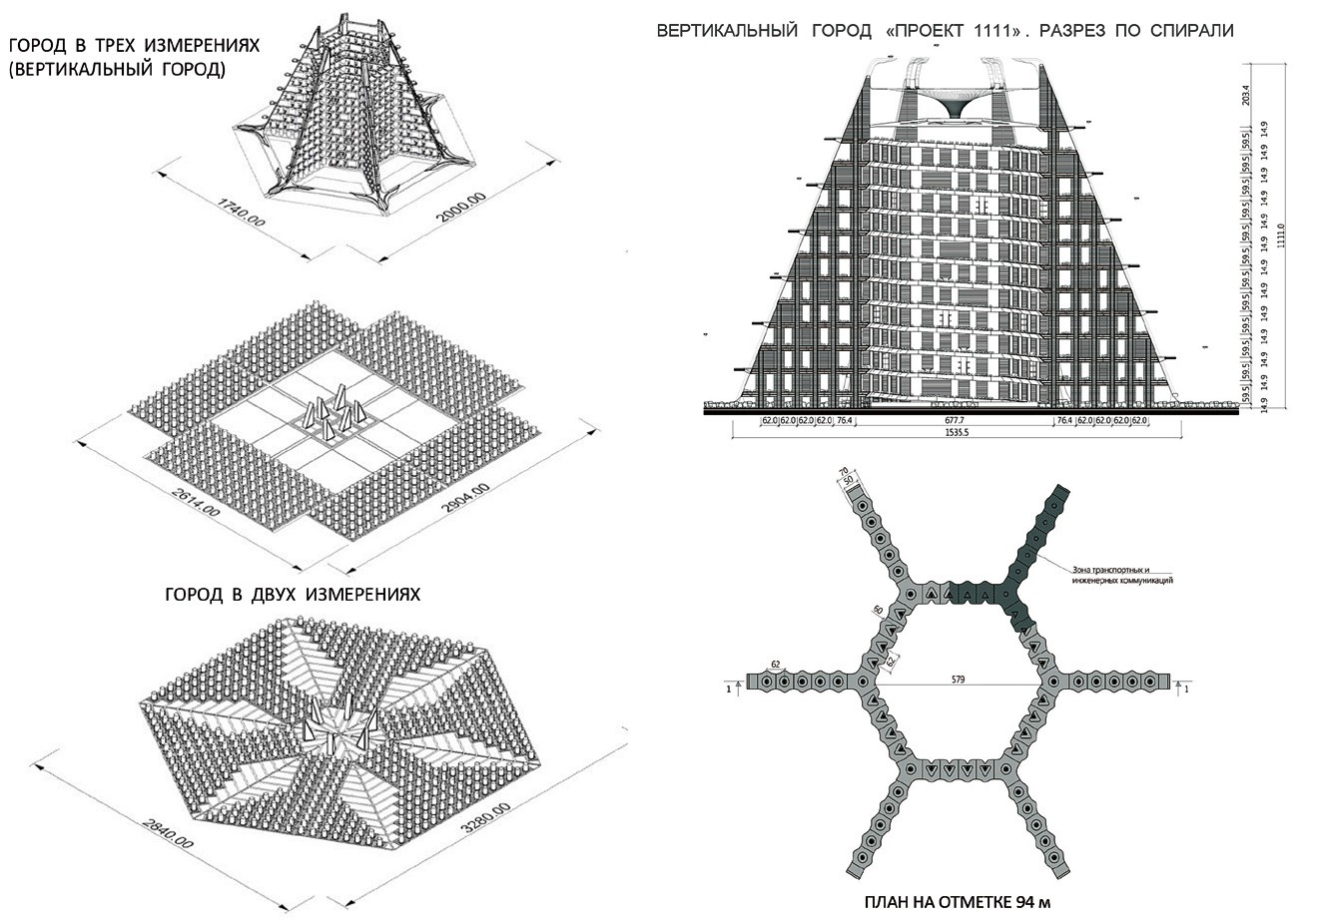
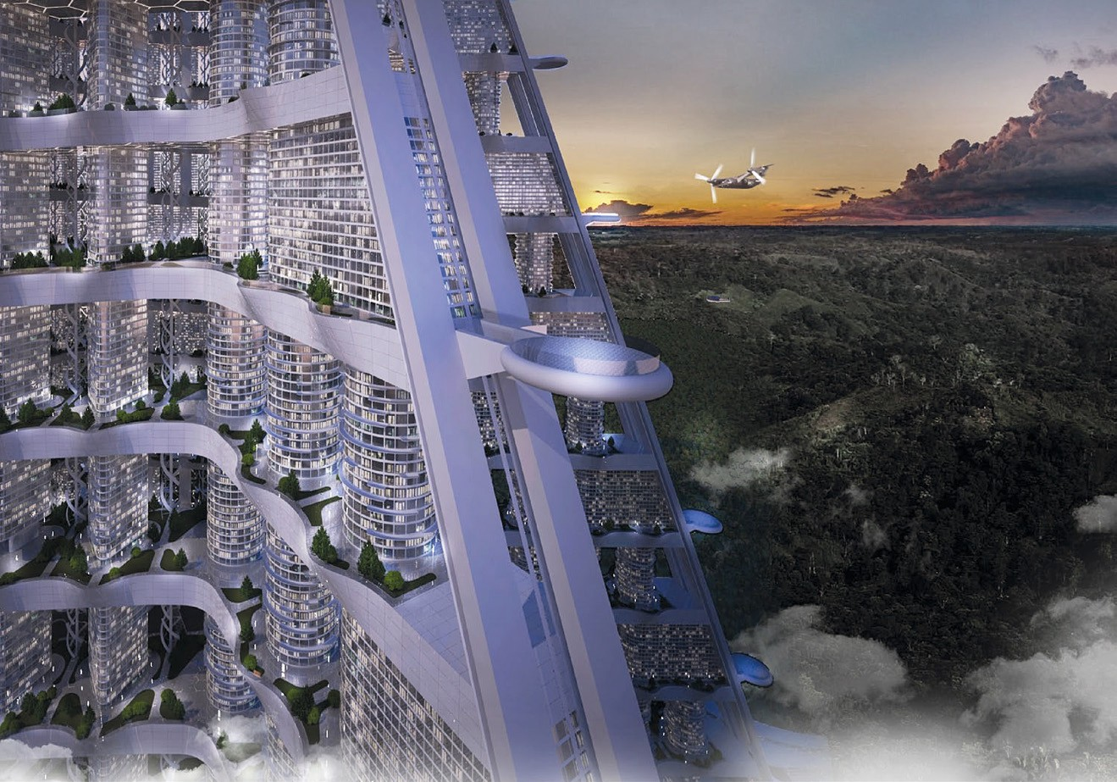
Рис. 10. Вертикальный город «Проект 1111»

22

пожарная машина в случаях чрезвычайных происшествий), свернув с ос- новной спиральной магистрали на выделенную автостоянку вокруг ядра любого здания-корпуса.
Таким образом, система транспортного обеспечения вертикального города работает примерно так же, как и в обыкновенном, «плоском», го- роде, развивающемся в осях XY. Но с появлением вертикального изме- рения в оси Z в дополнение к колесному транспорту появляются новые возможности сокращать слишком длинные пути (что по спирали дела- ет традиционный колесный транспорт в силу ограничений по уклону до- рог). В естественно сложившихся «вертикальных» городах на крутом ре- льефе кроме традиционных дорог (спиральных или серпантинных) иногда устраивают общественный транспорт, сокращающий расстояния по пря- мой наклонно (например, фуникулеры и канатные дороги). В Проекте 1111 для наиболее быстрого доступа эти расстояния можно сокращать по прямой, и наклонно, и вертикально в скоростных лифтах, с остановками на ярусах. Ну и, разумеется, с использованием вертолетных площадок на каждом ярусе и в «короне» сооружения в вертикальный город можно по- пасть на воздушном транспорте (конвертопланы, или турбовинтовые са- молеты с вертикальным взлетом и посадкой, сегодня уже реальность), а также на автомобиле или поезде: на уровне земли внутри шестиуголь- ного контура в плане устроен транспортно-пересадочный узел с паркин- гами и торговыми моллами, обслуживающими весь комплекс 1111. Что касается горизонтальных ярусов на шести отростках-контрфорсах в уг- лах гексагона, то в торцах каждого яруса находится станция остановки на- клонных лифтов (такие лифтовые блоки образуют силуэт вертикального города), и каждая такая остановка – аналог скайлобби в небоскребах, но с той разницей, что наклонные лифты, работающие по принципу магнит- ной левитации (типа инновационной системы MULTI ThyssenKrupp), не циркулируют в закрытых шахтах и не провоцируют так называемый ка- минный эффект (stack effect), являющийся серьезной проблемой для лю- бого небоскреба. Использующие традиционные лифты вертикальные шах- ты отдельных зданий в Проекте 1111 в среднем не превышают 20 этажей, являясь разомкнутыми (не соединенными в ядрах по вертикали), и поэ- тому в отличие от меганебоскребов на всех этажах вертикального горо- да возможно открывание окон, устройство балконов и террас, а значит, возможна организация проветривания и естественной вентиляции поме- щений, что открывает колоссальные возможности для энергоэффектив- ных решений, сберегающих энергию на охлаждение в теплое время года. Другие зеленые решения включают:
- Устройство ветрогенераторов (турбины с вертикальной осью враще- ния, не вызывающие сильных вибраций и шума) между зданиями, работа- ющих как концентраторы ветра.

- Сбор дождевой воды с «улиц» вертикального города для целей по- лива растений и деревьев, а также сбор воды на вершине сооружения при помощи гигантской воронки из прозрачной пленки ETFE.
- Озеленение горизонтальных и наклонных плоскостей пространств между зданиями – улиц и площадей вертикального города.
- Возможности интеграции солнечных батарей.
С учетом расположения ветрогенераторов во внутреннем периметре гексагона и с учетом усиливающей тягу воронкообразной формы в навер- шии сооружения при любом направлении ветра будет обеспечиваться эф- фективная генерация собственной электроэнергии, покрывающей зна- чительную часть общих энергозатрат. Но главный момент тут в том, что в сравнении с традиционным «плоским» городом подобный вертикальный город, позволяя осуществлять централизованный интеллектуальный кон- троль над потреблением энергии, занимает при этом земельный участок в десятки и даже в сотни раз меньшей площади, что позволяет использо- вать освободившиеся городские территории для обеспечения зеленых зон, либо сохранять существующие зеленые территории, не забирая их у при- роды для нужд урбанизации.
В настоящее время более половины населения мира уже живет в го- родах, а к 2050 году ожидается увеличение численности городского на- селения на 2,5 млрд. Человечеству во многих густонаселенных регионах планеты просто уже начинает не хватать территории для комфортного су- ществования, и в этой связи строительство вертикальных городов откры- вает новые перспективы развития и роста.
Испокон веков люди обстраивали крутые скалы и обрывы, строились на холмах, вокруг гор и в горах, на самом, казалось бы, неудобном для жизни рельефе, но такие вертикальные города служили, как правило, в фортифи- кационных целях, защищая свое население от вражеских набегов. Сейчас в мире есть немало вполне успешно функционирующих городов, постро- енных на высоте в несколько тысяч метров над уровнем Мирового океа- на, и транспортная логистика таких городов обуславливает подъем всех доставляемых к ближайшему порту морским транспортом грузов, а так- же строительных материалов, людей и даже питьевой воды при помощи многокилометровых серпантинных дорог, площадь которых сопоставима с площадью самого города, жизнедеятельность которого они обеспечива- ют. Что кажется не вполне рациональным в масштабе территорий и го- сударств. Инновационная концепция вертикальных городов будущего на примере Проекта 1111 успешно решает, казалось бы, неразрешимые про- блемы мегаполисов, объединяя передовые технологии и наработки из трех типологий уникальных объектов: строительство высотных зданий, мостов и морских платформ, открывая тем самым новые перспективы для верти- кального урбанизма.

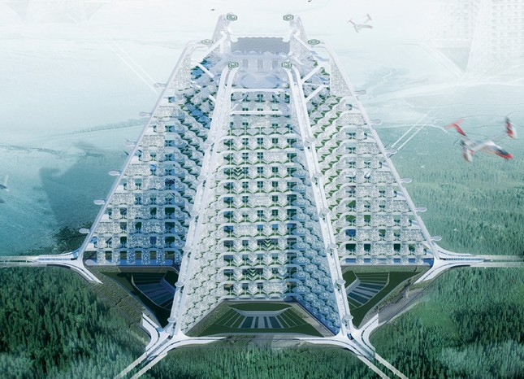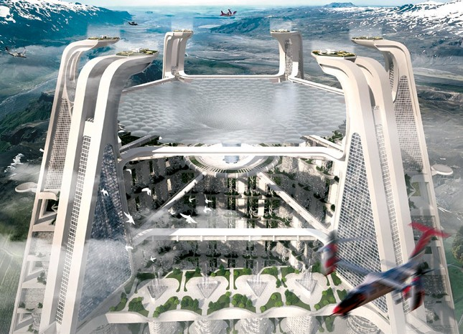
Рис. 11. Project 1111. First really buildable vertical city Рис. 12. Вертикальный город «Проект 1111»

23

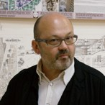
УДК 72.01

Оскар Раульевич Мамлеев,
канд. архит., профессор МАРХИ
Московский архитектурный институт (Государственная академия), Москва, Росиия.
Email: omamleev@mail.ru

Oskar R. Mamleev, PhD of architecture, Professor
Moscow Institute of Architecture (State Academy),
Moscow, Russia.
Email: omamleev@mail.ru

СТУДЕНТ – ЭТО ТВОРЧЕСКИЙ АКТИВНЫЙ ПОИСКОВИК

STUDENT IS AN ART ACTIVE SEARCHER
Статья посвящена проблемам архитектурного образования. На примерах конкурсных работ Archiprix автор отмечает важность концептуального проектирования. В статье рассматриваются новые модели образовательного процесса, которые во главу угла ставят эвристический потенциал свобод- ного воображения. Для его раскрытия автор предлагает перейти к более динамичным и современным форматам образования. Одной из главных идей является уход от статичного образа архитектурной школы и переход к новой конфигуративной, и даже префигуративной, модели, основанной на вза- имном обмене идеями между преподавателем и студентом. В финале предлагается концептуальный прогноз о будущем архитектурного образования.
Ключевые слова: образование, концептуальное проектирование, критика, Archiprix, мышление будущего.

The article is dedicated to the problems of architectural education. On the example of Archiprix competition projects the author mentions impotence of con- ceptual design. The article presents new models of the educational process. The main point of it is a potential of free imagination. For its disclosure, the author proposes to use more dynamic formats of education. One of them is a creation of a model based on the mutual exchange of ideals between teachers and students. In the final, conceptual forecast for the future of architectural education is proposed.
Keywords: education, conceptual design, critics, Archiprix, thinking of the future.

«Если первая пуговица застегнута неправильно, все пуговицы будут застегнуты неправильно».
Иоганн Вольфганг Гете

Новые технологии, появившиеся в последние годы, внесли значитель- ные изменения в урбанистический ландшафт городов во многих странах. Это заметно во всех сферах жизни человека, в том числе и в его деятель- ности по трансформации пространства, в которой появляются новые зада- чи, связанные с новым образом жизни и изменениями в принципах мыш- ления, восприятия человеком окружающего мира.
Быстрое развитие технологий повлияло на технику проектирования и строительства и, что самое важное, информационный бум повлиял на иде- ологическую составляющую творческого процесса. Нет сомнений в том, что влияние постиндустриальной информационно технологической революции на архитектурную среду было достаточно сильным. Оно привело к появле- нию новой идеологии, нового архитектурного течения, которое несколько отличается от хай-тека эпохи торжества инженерной мысли в индустри- альную эру. И которое, тем более, отличается от постмодернистских игр и элитарной философии позднего деконструктивизма. Архитектура всегда отражает стиль мышления своего времени. Когда время меняется быстро, то архитектуре приходится усваивать приемы, не существовавшие ранее. Это заставляет ее быть все более «интеллектуальной», «интегральной», вме- щающей новейшие достижения современной науки и творческой мысли. Стремительное заполнение многих российских городов постройками, скорее напоминающими затейливое карикатурное и искусственно удоро- женное нагромождение из деталей почти всех стилей предшествующих веков, чем здания, обладающие актуальными во всей зарубежной строй- ке качествами энерго- и ресурсосбережения. Невольно задумываешься о том, что где-то кто-то как-то остался не до конца наученным элементар-
ным истинам нового века.
В стране с таким интеллектуальным ресурсом, которым обладает Россия, вполне по силам «поднять» свое высшее архитектурное образо- вание и начать создавать достойные нового века постройки. И одним из очевидных условий подобных перемен становится интегрирование отече- ственной высшей архитектурной школы в международное образовательное пространство. Интеграция в международное образовательное простран- ство существует в качестве базового принципа национального образования в большинстве стран. И для начала движения в этом направлении в России, прежде всего, надо поменять менталитет тех, кто определяет не только со- держание новых образовательных стандартов, но и тех, кто реально управ- ляет вузами, осуществляет их аттестацию и аккредитацию.
Привыкнуть к тому, что студенту принадлежит ведущая роль в обра- зовательном процессе, довольно трудно с позиций десятилетиями уко- ренившегося представления о нем, как о просто обучаемом слушателе. Только сам студент, реально мотивированный в получении настоящих знаний способен выбирать свои «траектории» обучения с позиций своей будущей профессии, выезжать на зарубежные выставки и конференции, проходить практику в зарубежных фирмах. И в этом отношении зарубеж- ный студент-архитектор не просто стремится раньше начать зарабатывать деньги (что в отечественной практике получило массовое распростране- ние в форме «юных визуализаторов» старых идей ветеранов архитектуры),
а старается обрести навыки конструирования объектов с использованием новых материалов и технологий, отстаивая свои предложения и аргумен- тируя их своими знаниями.
Выработка в определенном смысле «бойцовских» качеств у выпуск- ников, способных оперировать хорошим знанием новых возможностей архитектуры становится одной из основных задач высшей школы. Без этого качества не будет ни малейших шансов преодолеть сложившиеся в стране жестокое давление строителей, предпочитающих квадратные ме- тры площадей объектов вместо качественного обновления архитектуры. Говорить уже в который раз, что даже в 20-е годы прошлого века в на- шей стране было больше понимания высокой роли функциональной ло- гики пространства и работы конструкций, можно теперь все с большим сожалением за опровергающую все истины советского авангарда совре- менную Российскую архитектуру. А среда неизбежно вносит негативные влияния на образование следующего поколения архитекторов. Вполне понятно, с позиций реализованных объектов в Берлине, Лондоне, Осло, можно гораздо быстрее и эффективней научить новому мышлению, чем в наших наводненных башенно-фронтонной и декоративно-каменной ар- хитектурой городах.
Для освобождения молодого сознания будущих архитекторов от не- лепых нагромождений затратного абсурда (призванного скорее освоить огромные финансовые ресурсы, но не имеющие ничего общего с поняти- ем «качества жизненного пространства человека») нужны эффективные подходы к развитию в вузах международных магистерских программ по устойчивому развитию городов.
Студенты старших курсов в силу героического противостояния носи- телям рутины, старомодных подходов бываю закаленнее, чем средний ев- ропейский студент. Их задача не просто выжить в катастрофически кон- солидированной, забюрократизированной системе согласования, равной которой нет нигде в мире. Они должны взрывать эту систему опережаю- щими решениями, чтобы рано или поздно разумная сила, которой обла- дает молодое поколение, начала влиять на формирование наших городов. Молодой выпускник, прошедший хорошую школу, не допустит появ- ления в этой энциклопедии абсурда появления новых объектов, являющих- ся вопиющими недоразумениями, потому что его научили чувству такта, уважению к наследию. В этом отношении у молодого поколения правиль-
ная шкала ценностей.
Безусловным стимулом творческого роста студента является уча- стие в международных конкурсах. Одним из самых влиятельных являет- ся Archiprix International. Проект был основан в Нидерландах и с 2001 года стал международным. Участие принимают все ВУЗы мира, представляя только одну, наиболее характерную для школы, работу. Авторитетное жюри ждет от участников не просто проект какого-то объекта, а констатацию про- блемы и разработки предложений по ее решению. Размышляя о понятии качества жизненного пространства, студент задумывается о решении со- циальных и политических задач (рис. 1, 2, 3, 4, 5).
Я был приятно удивлен, получив в 2017 году предложение выступить в качестве выпускающего редактора номера, посвященного образованию. Удивлен, т. к. не считаю себя специалистом в редакционно-издательской деятельности, а согласился, потому что нахожусь в этой теме 40 лет и ду- маю, мне есть, что сказать.

24

В педагогике есть какая-то завораживающая магия передачи знания ученику. Учитель, любящий и уважающий ученика, понимающий его про- блемы, провоцирует на размышление, стимулирует саморазвитие. Педагог учит ценить мир, ощущая дух места и времени. Учитель – посредник меж- ду истиной и сознанием ученика.
Современные технологии, появившиеся за последние годы, внесли зна- чительные изменения в урбанистический ландшафт городов в большин- стве стран. Это проявляется во всех сферах жизни человека, в том числе и в его деятельности по трансформации пространства, в решении задач, сопряженных с новым образом жизни и изменениями восприятия окружа- ющего мира. Архитектура всегда отражает стиль мышления своего вре- мени, становится все более интеллектуальной, интегральной, вмещающей достижения современной творческой мысли.
Обзор современного состояния отечественной практики (демонстри- рующей далеко не лидирующие позиции в мировой архитектуре) неиз- бежно приводит к острой необходимости анализа одной из проблемных составляющих этой области – сфере архитектурного образования. В этой сфере, являющейся частью международного рынка образовательных ус- луг, все отчетливее ощущается потребность в радикально новом качестве подготовки градостроителей, архитекторов, дизайнеров, способных ре- ально противостоять сместившимся в российской практике приоритетам в представлениях о новой архитектуре.
Важнейшими составляющими образовательного процесса являются исследование, серьезная аналитическая работа, глубокое изучение реа- лий происходящего, критика.
Наблюдая итоги престижных международных конкурсов студенче- ских работ, не редко ловишь себя на возникающем чувстве стыда за обид- ные промахи, не попадание отечественных работ в контекст требований авторитетного жюри.
Меня всегда удивляла болезненная реакция на критику, агрессивность и нежелание понять суть. Регулярно приглашая в мастерскую коллег, мы приучили студентов извлекать из критики пользу. Чувство обиды, стыда при неудачах и говорит о том, что тебе не безразлично. И это, в отличие

от самолюбования, гораздо продуктивней. А сравнивать свои работы надо с Гарвардом, а не с «Урюпинском».
Я невольно повторю свое высказывание в одном из интервью о том, что если смотреть на это в масштабе государства, стыд за Россию имеет глубокие корни, восходящие к первым контактам с Западом. « Первым, кто сформулировал это чувство был Петр Чаадаев (потом Бунин, Пастернак, Солженицин, Бродский…). Дискурс стыда характерен прежде всего для об- разованного класса. Стыд – это не русофобия культурной элиты, а особый вид русской рефлексии, способности к критическому мышлению и трезвой самооценке. И это гораздо важнее и патриотичнее гордости».
И в завершение цитата, но уже от восточного мудреца: «Тот, кто сто- ит спиной к солнцу, видит только свою тень».
Мне хотелось построить этот номер в формате дискуссии с моими друзьями- талантливыми архитекторами, учеными. Людьми, занимающи- мися педагогической деятельностью и имеющими свой взгляд на состоя- ние архитектурного образования в стране.

Литература
- Самогоров В., Пастушенко В. Учебная мастерская: сущностные компо- ненты архитектуры / В. Самогоров, В. Пастушенко – М. : Проект Россия #82. Образование. 2017. – 266 с.
- Орлов Е. Образование будущего – новый культурный аттракцион / Е. Орлов – М. : Проект Россия #82. Образование. 2017. – 266 с.
- Фролова Н. Конкурс как двигатель прогресса / Н. Фролова // Междуна- родный электронный портал Архиру [Электронный ресурс]. – Режим доступа: http://archi.ru/russia/49978/konkurs-kak-dvigatel-progressa.
- Чубукова М. Образовательный диалог / М. Чубукова // Международный электронный портал Архиру [Электронный ресурс]. – Режим доступа: http://archi.ru/russia/50321/obrazovatelnyi-dialog.
- Мамлеев О. Проект «Исследование». Послесловие / О. Мамлеев // Международный электронный портал Архиру [Электронный ресурс]. – Режим доступа: http://archi.ru/russia/66005/proekt-issledovanie-posleslovie.

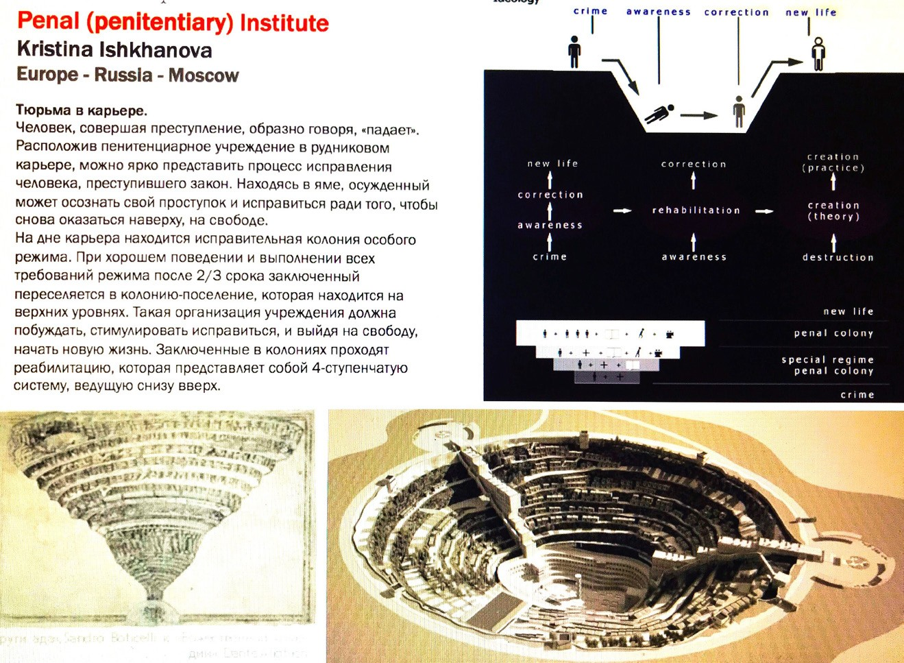
Рис. 1. Penal (penetentiary) Institute Kristina Ishkhanova Europe – Russia – Moscow

25

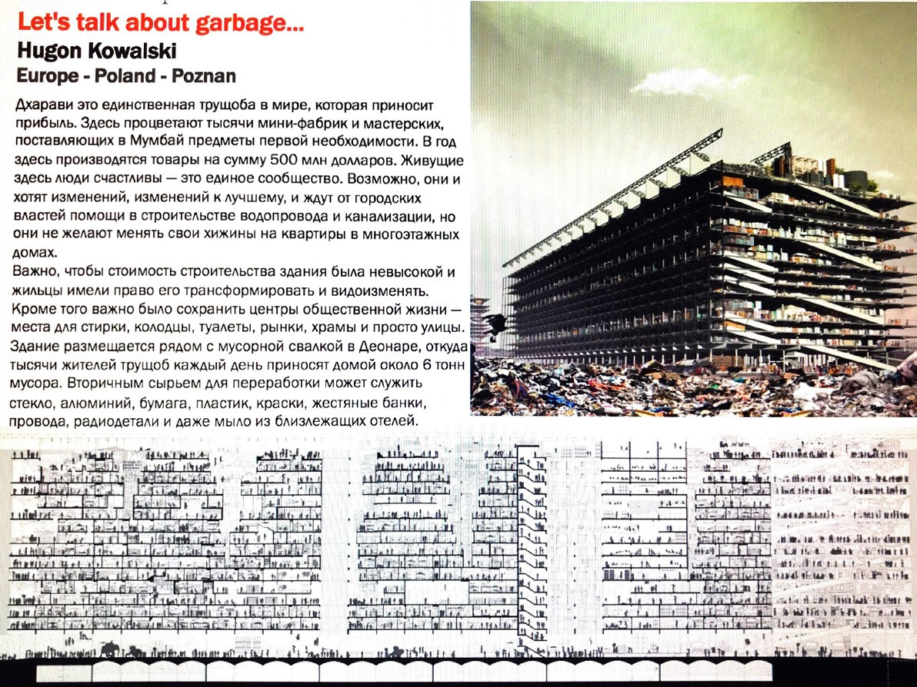
Рис. 2. Let,s talk about garbage Hugon Kowalski Europe – Poland – Poznan
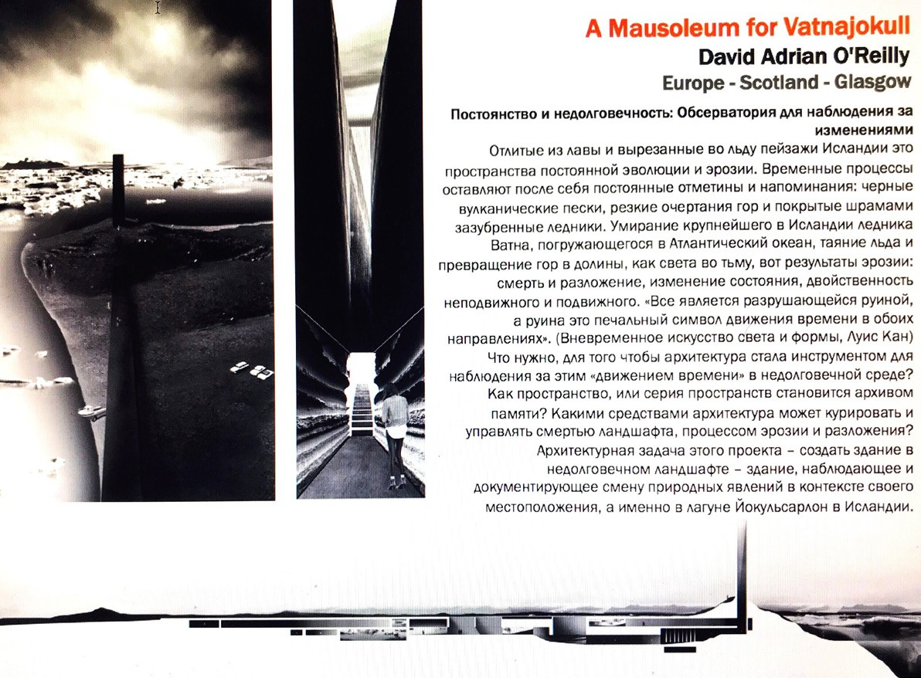
Рис. 3. A Mausoleum for Vatnajokull David Adrian O,Reilly Europe – Scotland – Glasgow

26

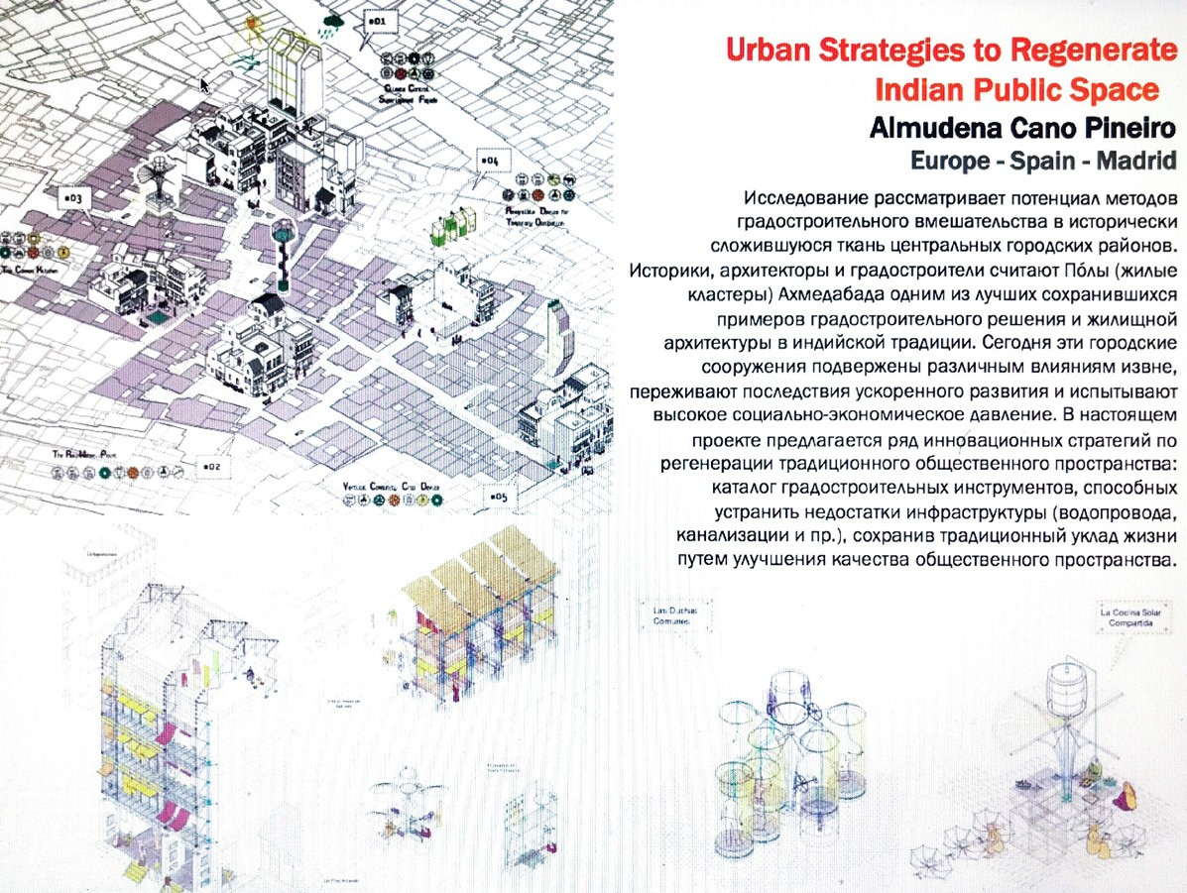
Рис. 4. Urban Strategies to Regenerate Indian Public Space Almudena Cano Pineiro Europe – Spane – Madrid
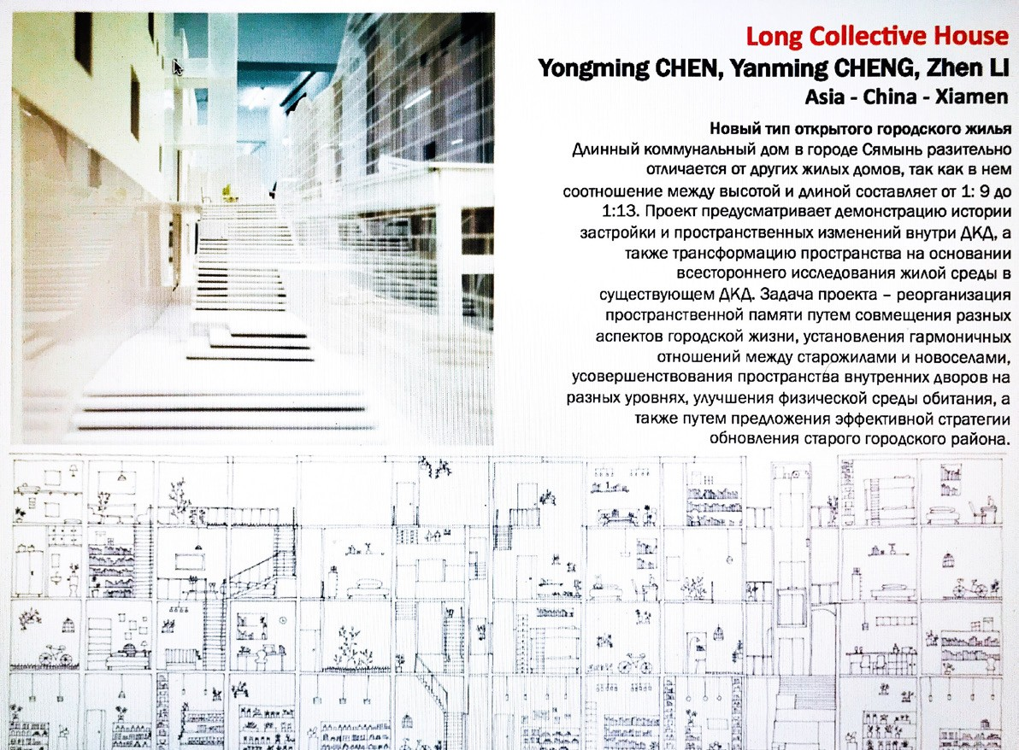
Рис. 5. Long Collective House Yangming CHEN, Yanning CHEN, Zhen LI Asia – China – Xiamen

27

УДК 802.0(03):001
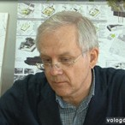
Константин Кияненко, д-р архит., профессор
(Вологодский государственный университет)
E-mail: kiyanenko_k@yahoo.com

Konstantin Kiyanenko, D-r. Arch., Professor (Vologda State University)
E-mail: kiyanenko_k@yahoo.com

УРОКИ АНГЛИЙСКОГО: ОТЕЧЕСТВЕННОЕ АРХИТЕКТУРНОЕ ОБРАЗОВАНИЕ СКВОЗЬ ПРИЗМУ ЗАРУБЕЖНОГО

ENGLISH LESSONS: RUSSIAN ARCHITECTURAL EDUCATION THROUGH THE PRISM OF A FOREIGN ONE
На основе межкультурного сравнительного анализа американского и российского архитектурного образования делаются выводы о нерешенных про- блемах отечественной архитектурной школы. Сравнивается организационно-институциональный контекст архитектурного образования в двух странах, те профессиональные, академические и государственные силы, которые его формируют и продвигают. Сопоставляются модели соотношения архитек- турного образования с другими формами средового. Рассматриваются связи высшего архитектурного образования с довузовским и послевузовским. Обсуждаются национальные особенности устройства архитектурно-образовательного процесса в вузе как последовательностей уровней и совокупно- стей основных типов образовательных программ. Констатируется сравнительная рыхлость, недостаточная системность российской модели образова- ния, ее слабая ориентированность на профессиональные и общественные цели и результаты. Ставится вопрос о необходимости вернуть архитектур- ную профессию в число ключевых организаторов высшего архитектурного образования в России.
Ключевые слова: архитектурное образование, российско-американское сравнение.

Based on the cross-cultural comparative analysis of American and Russian architectural education, conclusions are drawn about the unsolved problems of the Russian architectural school. The author compares organizational and institutional contexts of architectural education in the two countries, professional, ac- ademic and state forces that shape and develop it. Models of co-existence of architectural education with other forms of environmental education and relation- ships of collegiate architectural education with pre-University and post-University forms are considered. The paper examines the national features of educational processes as sequences of levels and sets of educational programs. The Russian model of education seems to be comparatively loose, lacking systemic qualities and weakly focused on professional and social goals and aims. The question is raised about the need to return architectural profession to the list of key organiz- ers of higher architectural education in Russia.
Keywords: architectural education, Russian-American comparison.

Первые полтора десятка лет нынешнего века автор много занимался сравнительным анализом российского и зарубежного, главным образом американского, архитектурного образования. Затем его внимание привлек- ли другие области архитектурного знания. И вот теперь, после пятилет- него перерыва, тема данной конференции побудила его вновь обратиться к межкультурному русско-английскому, точнее, российско-американско- му сопоставлению систем архитектурного образования. Межкультурный анализ хорош тем, что позволяет не только находить ответы на давно воз- никшие вопросы, но и ставить новые, которые изнутри одной из культур просто не различимы и не осмысливаемы. Метод межкультурного иссле- дования использован автором для выявления проблем системной органи- зации российского архитектурного образования, которые идентифициру- ются и воспринимаются как таковые именно сквозь призму сравнения.

Результаты исследования
  - Американская система архитектурного образования поучитель- на, во-первых, и более, чем в каком-либо другом смысле, своей систем- ностью. – То есть, как тщательнейшим образом выстроенная совокупность институций, организационных структур, формирующих и воплощающих архитектурное образование, как отношения и зависимости между ними, складывавшиеся и отлаживаемые в течение ста – ста пятидесяти лет не- прерывного эволюционного развития.
Ключевые акторы данной системы – четыре неправительственные бесприбыльные профессиональные организации. Ведущей силой среди них, инициатором и координатором всей деятельности по выстраиванию системы архитектурного образования является Американский институт архитекторов (American Institute of Architects – AIA), аналог Российского союза архитекторов. Созданный в 1857 году, он неизменно руководит об- разованием, издавая два базовых для образования регламента: стандарты профессионализма и кодекс этики и профессионального поведения архи- тектора (рис. 1), разрабатывает образовательную политику, создает обшир- ный спектр образовательных ресурсов, адресованных буквально всем – от воспитанников детских садов и учащихся общеобразовательных школ до студентов техникумов (двухлетних колледжей) и университетов, выпуск- ников вузов и просто граждан, интересующихся архитектурой.
AIA сформировал, внедрил, поддерживает и администрирует Систему непрерывного образования архитекторов (Continuing Education System – CES) – способную вызвать законную зависть своей стройностью, проду- манностью и эффективностью. В целом, разработанная AIA подсистема
«Высшее образование» «служит связующим звеном между академической сферой и практикой. /…/ Мы работаем, – заявляет AIA, – чтобы использо- вать силу образования /…/ для улучшения качества жизни нации с помо- щью проектирования» [1].
Институт раз в два года проводит общенациональное исследование ар- хитектурного образования и представляет результаты на своих научных кон- ференциях. Его представители регулярно посещают аккредитованные школы
архитектуры, чтобы лучше понять их проблемы, увидеть состояние дел и ока- зать помощь. AIA выделяет стипендии и награды для студентов всех уровней, организует и спонсирует, вместе с тремя другими организациями, образова- тельные программы и исследования в области образования. В своем докумен- те об «общественной политике» AIA декларирует веру в то, что «образова- ние в области искусства и науки архитектуры в общеобразовательных школах и учреждениях высшего образования принесет пользу обществу» [Там же]. Вторым по важности в цепочке системного взаимодействия является Национальный совет комиссий по архитектурной регистрации (лицензи- рованию) (National Council of Architecture Registration Boards – NCARB), отметивший в 2019 году вековой юбилей. Совет транслирует требования профстандарта и кодекса профессиональной этики в содержание лицензи- онного экзамена архитекторов (Architectural Registration Examination – ARE) и далее – в программы послевузовского практического доучивания (интер- натуры) и подготовки к сдаче экзамена (Architectural Experience Program – AXP). Функциями NCARB является курирование лицензионных комиссий штатов, которые и выдают проектные лицензии, ведение электронного реестра прохождения интернатуры и сдачи экзамена как длительного про- цесса, занимающего годы. Профессионализм деятельности этой структу- ры со всей определенностью проявляется в декларируемых приоритетах:
«В сотрудничестве с лицензирующими советами штатов NCARB облег-
чает лицензирование и аккредитацию архитекторов для защиты здоровья, безопасности и благосостояния населения» [2]. По сути в США сформи- рована отдельная образовательная институция за пределами университе- тов, без которой общую картину становления профессионала архитектора в этой стране представить уже невозможно.
Далее организационно-управленческий импульс от AIA поступает на третий уровень системы – в Национальный совет по архитектурной ак- кредитации образовательных вузовских программ (National Architectural Accrediting Board – NAAB). Системная роль последнего – переложить тре- бования лицензионного экзамена и AXP на язык аккредитации универси- тетских структур и обеспечивать соответствие реального образовательного процесса данным требованиям. А они отлиты в форму краткого и понят- ного набора «компетенций», критериев оценки эффективности студен- тов (Students performance criteria – SPC), перечень которых сегодня сво- дится к 26 позициям [3].
Четвертое действующее лицо в организации архитектурного образо- вания США – Ассоциация высших архитектурных школ (Association of Collegiate Schools of Architecture – ACSA). Получая от NAAB регламенты по условиям и процедурам аккредитации архитектурно-образовательных программ, она распространяет их среди 148 университетов и 530 архи- тектурных учебных программ в США и Канаде – либо аккредитованных, либо претендующих на аккредитацию, тем самым, завершая процесс рас- пространения требований AIA к профессиональному содержанию архитек- турного образования на, так сказать, низовом, а по сути – основном уров- не факультетов, кафедр и учебных программ.

28

Отдельного упоминания заслуживает качество взаимодействия сре- ди участников данной четверки, а оно впечатляюще высокое. Во-первых, представители каждой организации входят в управляющие коллективные органы трех остальных. Во-вторых, скорее правилом, чем исключением является практика перехода лиц из руководящих органов одной структу- ры в другие, скажем, – с позиций президента AIA в менеджмент NAAB или наоборот. В-третьих, реализуется большое количество совместных программ – исследовательских, просветительских, профессиональных. Например, ACSA публикует совместные с NAAB исследования архитек- турного образования, где дается детальнейшая характеристика школ [4]. В-четвертых, в своих официальных публикациях, на своих веб-сайтах ка- ждая организация неустанно и добросовестно разъясняет роль и значение трех остальных, взаимную полезность и необходимость друг друга [5].
Российская ситуация отличается от американской во всех существенных отношениях. В силу доминирования государства решающую роль в орга- низации архитектурного образования играет Минобрнауки, выполняющий широкий спектр функций – от формулирования государственной политики, позиционирования архитектурного образования среди других форм, опре- деления перечней направлений, специальностей и уровней архитектур- ной подготовки до разработки образовательных стандартов, утверждения образовательных программ и государственной аккредитации вузов. Есть еще Минтруда, Минстрой, Минюст и другие министерства, каждое из ко- торых имеет реальную возможность влиять на архитектурное образование (рис. 2). Подчеркнем, в американской практике государство не играет ни- какой роли в организации архитектурного образования, – помимо распре- деления субсидий среди малоимущих для оплаты образования. А между тем, среди американских школ архитектуры 61 % составляют публичные по статусу учебные заведения и лишь 39 % – частные [см.4].
Не имея собственных ресурсов для решения вопросов развития и управ- ления конкретными сферами высшего образования, Минобрнауки создало федеральные учебно-методические объединения. Их цель – привлекать пе- дагогов вузов и представителей работодателей к разработке федеральных государственных образовательных стандартов, примерных программ, коор- динировать действия вузов, обеспечивать качество и развитие содержания высшего образования. Существует ФУМО и по укрупненным группам специ- альностей и направлений подготовки «Архитектура». Эта структура наделе- на широкими полномочиями по совершенствованию высшего архитектур- ного образования – от участия в формировании государственной политики, содержания и функционирования образования, образовательных стандартов до формирования перечней специальностей и направлений подготовки, мо- ниторинга внедрения новых ФГОС, оценки качества образования, участия в разработке профессиональных стандартов [6]. Проблема в том, что реализа- ция всех этих функций требует обширных и постоянных научных исследо- ваний, на которые, по сути, не выделяется средств. Существовавшая неког- да при прежнем УМО в МАРХИ лаборатория по развитию архитектурного образования упразднена, а других нет. Поэтому основная форма деятель- ности ФУМО – совещательно-экспертная, коллективные обсуждения и го- лосования, что никак не может заменить систематических исследований.
Мы отмечали ключевую роль в создании американской архитектур-
но-образовательной системы профессионального объединения архитекто- ров. Какова ситуация в России? Во-первых, она весьма запутана. Сегодня архитекторов представляют три структуры: Союз архитекторов России (САР), саморегулируемые организации вроде Национального объединения изыскателей и проектировщиков (НОПРИЗ), а на местах действуют и от- деления Национальной палаты архитекторов (НП). Во-вторых, ни одна из этих организаций не играет в архитектурном образовании роли, даже отдаленно сравнимой с AIA.
На 28 страницах устава САР архитектурное образование упоминается лишь дважды. Наличие образования декларируется как предпосылка член- ства в Союзе. А еще среди целей Союза числится «подготовка предложений по совершенствованию и развитию системы архитектурного образования» [7]. Это все. То есть, САР не считает своим долгом профессиональное ру- ководство образованием, не призывает своих членов, как это делает AIA, участвовать в образовательных программах всех уровней, не нацелен на поддержку преподавателей и студентов, на наставничество в отношении молодых архитекторов и многое другое, что наши американские коллеги полагают своим профессиональным долгом и добросовестно исполняют. Объединение НОПРИЗ как «работодатель» более ориентировано на образование, декларируя «/…/ участие в разработке и реализации госу- дарственной политики в области /…/ высшего образования, в том числе, в разработке федеральных государственных образовательных стандартов, формировании перечней профессий, специальностей и направлений подго- товки, государственной аккредитации образовательной деятельности» [8]. Остается открытым вопрос, может ли организация, не имеющая архитекто- ров с научной квалификацией в составе Комитета по профессиональному образованию (при том, что академический уровень строительной состав- ляющей очень высок), акцентирующая в деятельности архитектора «раз- работку проектно-сметной документации», а результатом этой деятельно- сти полагающая «объекты капитального строительства», претендовать на
руководство архитектурным образованием?
Уникальной российской структурой, не имеющей прямого аналога в США, и, по логике, предполагающей родственные отношения с архитек- турным образованием, является Российская академия архитектуры и стро- ительных наук (РААСН). В тексте ее устава есть следующий фрагмент, сви-
детельствующий о признании академией связи с образованием: «Академия
/…/ вправе учреждать и присуждать /…/ медали и дипломы /…/, в том чис- ле, студентам архитектурных и образовательных организаций высшего об- разования». Однако, в целях и в десяти позициях «предмета деятельно- сти РААСН» нет других упоминаний об архитектурном образовании [9].
Частично пробелы упомянутых уставов восполнены в проек- те федерального закона «Об архитектурной деятельности в Российской Федерации…», согласованном САР, РААСН и НООПРИЗ г. и переданном в Минстрой РФ в марте 2020 года [10]. Здесь содержатся важные конста- тации в отношении функций РААСН, - «научно-методическое обеспечение исследований в /…/ образовательных организациях высшего образования»,
«проведение экспертизы образовательной деятельности». А за САР закре- пляется «право /…/ на разработку и утверждение примерных программ по- вышения квалификации и дополнительного архитектурного образования». Но и в этом документе не декларируется большей роли САР относительно высшего архитектурного образования, довузовского, детского дошкольно- го и непрерывного профессионального образовании. Здесь же содержится одно очень спорное изменение, предлагаемое в закон об образовании, оно гласит: «Особенностью реализации программ в области архитектуры яв- ляется общий технический характер образования с включением предме- тов гуманитарного и художественного образования» (ст. 23, п. 2). Вечный спор о природе архитектурного образования, дающий энергию продуктив- ному сосуществованию разных архитектурных школ, – с инженерно-тех- ническим, с художественным, с социально-гуманитарным и теоретическим уклоном, – ФЗ закроет раз и навсегда…
Согласно проекту ФЗ, ни САР, ни РААСН не становятся учредителя- ми и основными организаторами архитектурного образования, а распре- деление ролей между профессиональной практикой, наукой и образовани- ем, связи между ними этот документ не проясняет.
Еще одна структура – Межрегиональная общественная организа- ция содействия архитектурному образованию (МООСАО) играет, пусть и важную, но фактически одну единственную роль – организует ежегод- ные смотры-конкурсы выпускных квалификационных работ, не имея на большее ресурсов. В общем, и она не конкурент своему американскому аналогу – ACSA.
Основные «игроки» в сфере российской архитектуры не упоминают друг друга на страницах своих основополагающих документов и стараются обходиться своими силами даже в тех случаях, когда взаимодействие меж- ду ними предполагается по закону (например, «профстандарт» работода- тель должен формулировать совместно с ФУМО, а образовательный стан- дарт – ФУМО совместно с работодателем, но в реальности ни первого, ни второго, насколько известно автору, не происходит). Отечественная ситу- ация выглядит откровенно проигрышной на фоне теснейшей и взаимовы- годной кооперации американских архитектурных организаций.
После принятия «Закона об образовании» в России появились «юриди- ческие лица», имеющие негосударственный статус, и оказывающие влия- ние на образование через процедуры «профессионально-общественной ак- кредитации». Беглое знакомство с составом некоторых из них показывает, что специалисты-архитекторы там в дефиците. Во всяком случае, одна из четырех организаций, представленных на сайте Минобрнауки, крупней- шая и допущенная к аккредитации архитектурных программ всех вузов- ских уровней, – Ассоциация по сертификации «Русский Регистр», – в сво- ей комиссии из 73 экспертов архитекторов не упоминает вообще.
С 2016 года в России создана еще одна институция, способная влиять на архитектурное образование – Совет в области инженерных изысканий, гра- достроительства и архитектурно-строительного проектирования (Совет по профессиональным квалификациям – СПК), имеющий большие полно- мочия в развитии сферы «подготовки высококвалифицированных кадров». В его составе – несколько крупных и известных архитектурных функцио- неров и практиков. Одна из ключевых задач Совета – проведение профес- сиональных квалификационных экзаменов для архитекторов. Вспомним, что в американской версии эту роль выполняет NCARB и объединяемые им Комиссии по лицензированию штатов – являясь передаточным звеном от стандарта профессионализма AIA к программам аккредитации NAAB. В целом, при наличии в России большого количества структур, так или иначе связанных с архитектурным образованием или способных на него влиять, стройности и логики в организации этих связей и влияний мы не наблюдаем.
  - Вторая особенность американской системы архитектурного обра- зования заключается в том, что ее границы с другими сферами образо- вания отчетливо обозначены. То есть, точно известно, где заканчивается архитектурное образование и начинается градостроительное, дизайнер- ское, реставрационное, чем они друг от друга отличаются и к каким раз- ным академическим и квалификационным итогам приводят. Согласно рас- пространенному в США средовому видению наиболее общим, зонтичным понятием, охватывающим все проектные сферы, является «средовое про- ектирование» (Environmental Design), а его равноправными разновидно- стями – архитектурное, градостроительное, реставрационное, ландшафт- ное, интерьерное и другие формы проектирования (рис. 3) [11].
Проекция этого видения на образование означает, что в школе «средо- вого проектирования» бок о бок и на равных основаниях кафедры и про- граммы архитектуры сосуществуют с другими, осознающими связи и за- висимости друг от друга, но, все же, самостоятельными. Еще важнее то, что за каждой дисциплиной признается свой объект, предмет и проектный метод. Такое видение поддерживается и организацией профессиональной

29

практики, где у архитекторов, градостроителей, дизайнеров, реставраторов и ландшафтников – все свое. Отдельные профессиональные союзы (ана- логи AIA), отдельные объединения вузовских программ (аналоги ACSA), собственные органы лицензирования (подобия NCARB) и аккредитации (версии NAAB). Именно четкая демаркация границ делает не только воз- можными, но и вотсребованными активные и многообразные формы ме- ждисциплинарной кооперации всех названных сфер.
Модель, по которой выстроены российская наука, практика и образо- вание, относится к архитектуре как родовому явлению («матери всех ис- кусств»), объемлющему градостроительство, дизайн интерьеров и городской среды, реставрацию памятников. Этому видению существует оппозиция и в архитектурной «метрополии» (например, акцентирующая фундамен- тальные отличия архитектуры от дизайна [12]), и в «угнетаемых провинци- ях» (например, в стремящемся к независимости градостроительстве [13]). Но доминирующая пока точка зрения формирует в России сферу образова- ния, где все со всем накрепко связано и все во все остальное почти бесшов- но превращается. Специфику и смутность отечественной логики демон- стрирует организация сфер и уровней архитектурного образования (рис. 4). Четыре сферы (архитектура, реставрация и реконструкция архитек- турного наследия, дизайн архитектурной среды и градостроительство) на уровне бакалавриата и магистратуры предстают как разделы направле- ния «Архитектура» («архитектура в архитектуре» уже отражает концеп- туальное несовершенство этой модели). В аспирантуре все обучающиеся становятся «просто» архитекторами [14]. А на уровне докторантуры они вновь разойдутся, но по трудно объяснимому принципу: архитекторы де- лятся на теоретиков и «концептуальных практиков», а градостроители так не делятся. Нет докторов градостроительства, реконструкции, или дизай- на. Архитекторы занимаются градостроительством и наоборот. Теоретики практикуют, а практики теоретизируют. Сферы профессиональных квали- фикаций и академического знания переплетаются и накладываются, невоз-
можно четко обозначить пределы компетенций и ответственности.
  - Американская система высшего архитектурного образования разумно встроена в промежуток между тем, что ей предшествует (шко- ла, среднее специальное образование), и тем, что за нею следует (про- фессиональная практика и послевузовское образование) и эффективно взаимодействует с «пространствами» входа и выхода, постоянно форми- руя и перестраивая их. Для учащихся общеобразовательных школ суще- ствуют многочисленные программы профессиональной ориентации, худо- жественно-композиционной и другой подготовки, организуемой, опять-таки, Американским институтом архитекторов. Доля школ в США, реализу- ющих, при поддержке AIA разные программы архитектурной подготов- ки, колеблется от 43% (начальные школы) до 66% (средние школы) [4].
Существует траектория поступления в архитектурный вуз через двух- годичные «местные», «младшие», «технические» или «городские» коллед- жи (Junior, Community, Technical или City College). Она привлекательна тем, что, помимо среднего специального образования и соответствующей сте- пени ассоциата (Associate) позволяет, при наличии договора между дан- ным колледжем и университетом и соответствующей координации учебных планов, зачесть обучение в колледже как прохождение программы первых двух лет в университете, что экономит не только время, но и деньги (сто- имость обучения в университете существенно выше). Многие двухгодич- ные колледжи специально «заточены» на подготовку своих выпускников к поступлению в университеты. А на программы двухгодичных коллед- жей школьникам помогают попасть разного рода «технические центры» и «академии», которые заменяют многим обучение в старших классах об- щеобразовательных школ, и дают, помимо аттестата о среднем образовании, свидетельства об окончании курсов профессиональной подготовки [15].
С жизнью после университета американская архитектурная школа связана так же надежно. Начиная с третьего курса обучения, студент по- лучает право зарабатывать баллы для программы AXP, без которой ли- цензионный экзамен ARE не сдать. Вуз обеспечивает ему специального консультанта, а другого прикрепляет от проектной практики AIA. Львиная доля практической подготовки выносится в программу AXP, что позволяет вузовскому образованию быть тем, чем оно и должно являться по мнению многих – академическим инкубатором развития критического професси- онального мышления, способности творческого решения проблем, граж- данской ответственности, животворного баланса между чувством, вооб- ражением, знанием и навыками.
Нерешенность вопросов связи вузовского архитектурного образования с довузовским и послевузовским в России очевидна. Никакой продуман- ной и поддерживаемой САР или другой структурой школьной архитектур- ной подготовки в стране не существует. Отдельные энтузиасты и удачные примеры общую запущенность ситуации только оттеняют. Средние специ- альные архитектурные программы обычно не связаны с вузовскими. Хотя в других сферах знания ускоренное обучение для имеющих среднее про- фессиональное образование достаточно распространено, в архитектуре разница «техникумовских» и первых двух лет вузовских программ зача- стую непреодолима.
Программ послевузовского практического доучивания, подобных AXP, в России тоже нет. Отсюда постоянные диспуты на тему, как должны со- относиться в вузе интеллектуальное развитие студента и профессиональ- но ориентированная практика (рабочее проектирование, сметы, нормы, технологии…). По этой же причине изначально «академические степе- ни» бакалавра и магистра или смешивают с «квалификациями», или ста-
раются называть тех и других как можно более обтекаемо – «выпускник вуза по направлению «Архитектура» уровня бакалавриата (магистрату- ры)». Бывшие бакалаврские и магистерские «диссертации» превращают- ся в «выпускные квалификационные работы», но квалификации их авто- рам не присуждаются. А выпускников техникумов именуют, тем временем,
«специалистами», пусть и среднего звена, и «квалификацию» архитектора им присваивают [16]. Чем еще, как не полной «разрухой в головах» мини- стерских организаторов архитектурного образования и катастрофическим неучастием профессионального цеха можно объяснить такую путаницу?
  - Американская система архитектурного образования четко, ло- гично и, вместе с тем, гибко устроена внутри как совокупность уров- ней и направлений подготовки. К профессиональному лицензированию ведут три типа программ:
- пятилетняя программа бакалавра архитектуры (B.Arch.);
- программа «4+2» – четырехлетнего бакалавра искусств или наук со специализацией в архитектуре (BA, BS) с последующей двухгодичной ар- хитектурной магистратурой (M.Arch.);
- профессиональная архитектурная магистратура или докторантура (M.Arch., D.Arch.) длительностью три – три с половиной года для выпуск- ников четырехлетних бакалаврских программ из любых сфер знания [17]. Никакие другие степени в архитектуре права на лицензирование и само- стоятельную профессиональную практику не дают.
Наряду с этим, в США имеется великое множество академических программ и присуждаемых степеней, которые выбирают для себя те, кто не планирует проектную карьеру в архитектуре, но нацелен на научные исследования, консультационную деятельность, педагогику, менеджмент, а также – на междисциплинарную практику – архитектурно-градострои- тельную, архитектурно-ландшафтную, архитектурно-административную, архитектурно-дизайнерскую, архитектурно-строительную, архитектур- но-кураторскую и выставочную, архитектурно-художественную... Им пред- назначены упомянутые программы на степени бакалавров искусств и наук, магистра наук в архитектуре (MS Arch.), доктора философии в архитекту- ре (Ph.D. Arch.), бесконечные «двойные» и «объединенные» степени (dual degrees, joint degrees).
В американской архитектурной школе есть возможность выбирать раз- ные пути обучения: для тех, кто с самого начала точно знает, что хочет стать практикующим архитектором; для тех, кто выбрал архитектуру, но коле- блется между практикой и наукой; для тех, кто не уверен в архитектурном выборе и хотел бы сохранить возможность сменить траектории образова- ния без существенной потери времени и зачетных единиц; для тех, кто хо- чет связать интерес к архитектуре с таким же интересом к другой области знания и практики; для тех, кто интересуется архитектурой как побочной областью знания или «на всякий случай», наконец, для тех, кто хотел бы перейти из одной категории в другую (рис. 5).
И иерархия, и типология российских программ высшего уровня вы- зывает много вопросов. В смысле своего уровневого устройства – это не- органичное, неоправданное совмещение двух систем: дореформенной советской «специалист – кандидат – доктор архитектуры» и западной «ба- калавр – магистр – доктор философии в архитектуре». В результате, из двух трехступенчатых механически собрана одна четырехступенчатая модель
«бакалавр – магистр – кандидат – доктор» с неизбежными проблемами размывания границ между смежными уровнями, которые на практике по- стоянно нарушаются в смысле требований к выпускникам и содержания обучения. Возможно, благо, что архитекторам не удалось, при этом, сохра- нить еще и специалитет. Путаница была бы несусветная. Связи архитек- турной образовательной цепочки с неархитектурными тоже несовершен- ны. Например, в архитектурную магистратуру теперь можно поступать из любого бакалавриата (это, как показывает американский опыт, хорошо), но без принятой в США компенсации разницы в программах обучения за счет более длительной магистратуры «хорошо» превращается в «плохо». Наименее востребованным элементом уровневой зарубежной систе-
мы в ходе реформирования российского архитектурного образования стала гибкость учебного процесса, возможность индивидуализации траекторий обучения студентов, повышение роли и диверсификация видов выборных дисциплин, создание междисциплинарных программ, отказ от обучения постоянными академическими группами в пользу ad hoc объединений по интересам. То есть, «за бортом» оказалось весьма существенное, если не основное, содержание реформ.

Выводы
Именно в смысле упорядоченности, логичности, подчиненности про- фессиональным ориентирам и установкам отечественное архитектурное об- разование демонстрирует серьезные изъяны своего устройства, что стано- вится очевидным при его сравнении с американским. Подчеркнем, речь идет не о конкретных формах организации, а о самом факте отсутствия в России сколько-нибудь законченной и разумной его организационной системы.
Архитектурное образование складывается в России однобоко, под влиянием министерских управленческих воздействий, унифицирующих все направления в русле единой программы реформ. Этой безликой бю- рократической силе ничто не противостоит, поскольку вузы и ФУМО вы- нуждены подчиняться министерству, а независимые профессиональные и академические структуры от участия в организации архитектурного обра- зования уклоняются. Ситуация усугубляется фактическим отсутствием на- учных исследований состояния, проблем образования и хода реформ, ко-

30

торые могли бы предоставить темы и аргументы для диалога государственных и общественных структур.
Российский профессиональный архитектурный цех, без решительного вме- шательства и постоянного участия которого функционирование и развитие об- разования невозможно, сегодня раздроблен и слаб. Может быть осознание об- щей ответственности за судьбу образования способно его консолидировать и укрепить, а будучи консолидированным и укрепленным, он окажется в состоя- нии дать импульс разумному обустройству образования?

Литература
- AIA Directory of Public Policies and Position Statements. – Washington DC: The American Institute of Architects, 2019. – 18 p.
- National Council of Architectural Registration Boards. NCARB’s Role [Электронный ресурс]. – URL: https://www.ncarb.org/about/ncarbs-role
- 2014 Conditions for Accreditation. National Architectural Accrediting Board, Inc. – Washington, DC: NAAB, 2014. – 30 p.
- 2019 ACSA Institutional Data Report. Research Metrics for Full and Candidate Members. – ACSA Research – March 2019. – Washington: ACSA, 2019. – 35 p.
- Кияненко К.В. Аккредитация, лицензирование и непрерывное образование – три кита архитектурной профессии в США // Аккредитация в образовании. – 2011. – № 4 (48). – С. 44–46.
- Положение о федеральном учебно-методическом объединении в системе выс- шего образования по укрупненным группам специальностей и направлений подготовки 07.00.00 Архитектура. Утв. Приказом Минобрнауки РФ № 1074 от 19.08.2016.
- Устав «Общероссийской творческой профессиональной общественной орга- низации «Союз архитекторов России». М., 2017. – 28 с.
- Устав «Ассоциации саморегулируемых организаций общероссийской негосу- дарственной некоммерческой организации – общероссийского межотраслево- го объединения работодателей «Национальное объединение саморегулируемых организаций, основанных на членстве лиц, выполняющих инженерные изыска- ния и саморегулируемых организаций, основанных на членстве лиц, осущест- вляющих подготовку проектной документации». Москва, 2019. – 24 с.
- Устав ФГБУ РААСН: Постановление Правительства Российской Федерации от 28 мая 2014 г. № 488 «О Российской академии архитектуры и строитель- ных наук». М., 2014. – 22 с.
- Федеральный закон «Об архитектурной деятельности в Российской Федерации и о внесении изменений в отдельные законодательные акты Российской Федерации» (Проект). – М.: РААСН, НООПРИЗ, САР, 2020. – 40 с.
- Кияненко К. В. Предметное поле проектной деятельности и архитектурное образование // Academia. Архитектура и строительство. 2009. № 2. С. 15–20.
- Боков А. В. Архитектура и дизайн // Академический вестник УралНИИпроект РААСН. 2015. № 4. С.98-100.
- Бочаров Ю. П. Теория градостроительства как система научных знаний в работах российских инженеров и архитекторов ХХ века / Ю. П. Бочаров, Н. Н. Жеблиенок, М. А. Жеблиенок // Architecture and Modern Information Technologies. 2017. No. 4(41). C. 219–230.
- Общероссийский классификатор специальностей по образованию. ОКСО ОК 009-2016 [Электронный ресурс]. – М., 2016. – URL: https://classinform. ru/okso-2016.html
- Многоуровневое образование архитекторов в США: исследование базовых академических моделей в системе младший колледж – университет – про- фессиональное лицензирование – непрерывная профессиональная перепод- готовка. Отчет о НИР (заключит.) /Научно-исследоват. ин-т истории и теории архитектуры и градостр-ва (НИИТИАГ); Руководитель К. В. Кияненко. –-
№ ГР 01201060422. – М., 2010. – 137 с.
- Кияненко К. В. Архитектурное образование как объект академических ис- следований и рефлексии // Архитектура и строительство России. – 2017. –
№ 2. – С. 8–25.
- The ACSA Guide to Architecture Schools. 8-th edition. – Washington DC: ACSA Press, 2009. – 352 p.
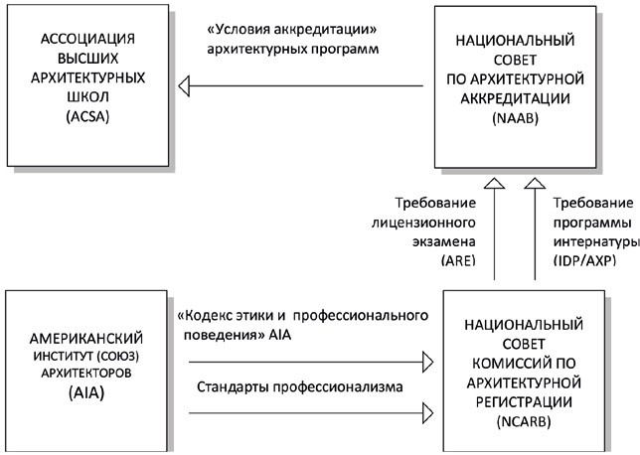
Рис. 1. Модель руководства высшим архитектурным образованием со стороны профессионального архитектурного сообщества в США

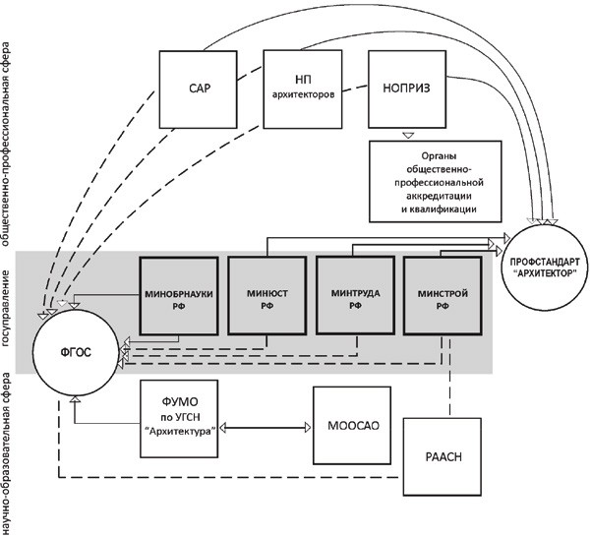
Рис. 2. Примерная структура организаций, связанных с высшим архитектурным образованием России
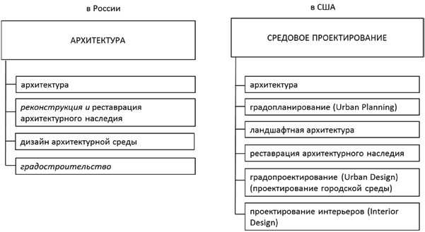
Рис. 3. Структурирование сфер архитектурной практики и образования в России и США
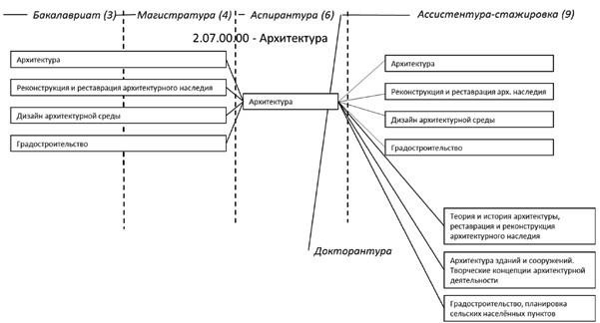
Рис. 4. Уровни и направления российского архитектурного образования
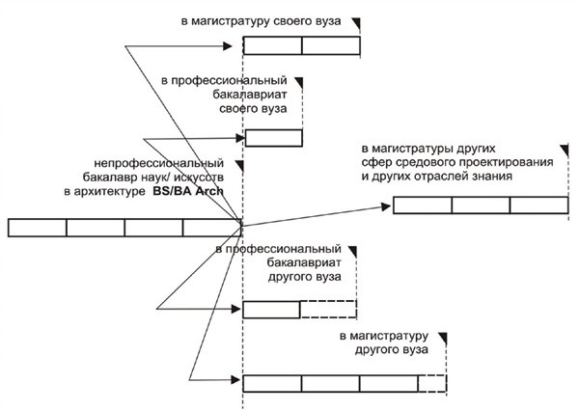
Рис. 5. Гибкость и открытость учебного процесса в архитектурной школе США (обобщенная модель)

31

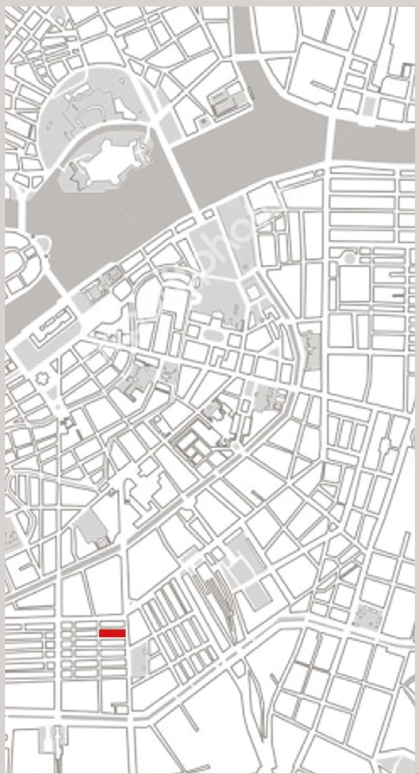
2 о 2 о
РЕГИОНАЛЬНАЯ

НАУЧНО-ПРАКТИЧЕСКАЯ
КОНФЕРЕНЦИЯ

«МАГИСТЕРСКИЕ СЛУШАНИЯ»

1832

АРХИТЕКТУРНЫЙ ФАКУЛЬТЕТ
С П Б Г А С У
■
с нкт-ПеотеорfJург
ПРЕ"ЛЬ сОсО
- АРХИТЕ::КТУРНЫЕ:: СЕ::::ЭОНЫ В СПЕ:3ГАСУ

УДК 725.91
Ван Линьюй, магистрант
Олег Павлович Федоров, доцент
(Санкт-Петербургский государственный архитектурно-строительный университет) E-mail: wanglinyu666666@gmail.com, Oleg_proart@mail.ru

МЫСЛИ О ПРОЕКТИРОВАНИИ КУЛЬТУРНОЙ АРХИТЕКТУРЫ –

Wang linyu,
student
Oleg Pavlovich Fedorov,
Associate Professor (Saint Petersburg State University
of Architecture and Civil Engineering)
E-mail: wanglinyu666666@gmail.com,
Oleg_proart@mail.ru

НА ПРИМЕРЕ КУЛЬТУРНОГО КОМПЛЕКСА
«ШЕЛКОВЫЙ ПУТЬ»

THOUGHTS ON THE DESIGN OF CULTURAL ARCHITECTURE –
THE EXAMPLE OF THE SILK ROAD CULTURAL COMPLEX
В статье анализируются проблемы и мысли, возникшие при проектировании культурного комплекса «Шелковый путь» в районе Луолуне городе Лояне, и предлагаемые решения по проектированию культурных сооружений. Основной вопрос заключается в том, как отразить концепцию Шелково- го пути в архитектурном проектировании. Общий облик проектируемого комплекса выполнен в китайском стиле, и вместе с этим архитектурные эле- менты других национальностей используются в деталях и внутренних пространствах комплекса, которые позволяют достичь единого внешнего облика и гарантируют разнообразие элементов. Шелковый путь – это очень широкая концепция, которая включает в себя многие страны и регионы.
Ключевые слова: Шелковый путь, архитектура, культурное здание, концепция, архитектурная форма.

The article analyzes the problems and thoughts that arose during the design of the Silk Road cultural complex in the Luolong area of Luoyang, and the pro- posed solutions for the design of cultural structures. The main question is how to reflect the Silk Road concept in architectural design. The overall appearance of the designed complex is made in the Chinese style. and at the same time, the architectural elements of other nationalities are used in the details and interior spac- es of the complex, which allow to achieve a single external appearance and guarantee a variety of elements. The Silk Road is a very broad concept that includes many countries and regions.
Keywords: Silk Road, architecture, cultural building, concept, architectural form.

Участок проектирования располагается в районе Луолун, Лоян, про- винция Хэнань, Китай, на стыке Гаоте проспектов и Луохе. Участок отно- сится к новому городскому району и имеет развитую инфраструктуру. По правилам землепользования выбранный участок относится к территори- альной зоне культурного назначения и еще не освоен. В ответ на нацио- нальную политику, инициативу «Пояс и путь» [1], город Лоян построит му- зей Шелкового пути. Политика «Пояс и путь» берет свое начало в истории Великого шелкового пути, а город Лоян является отправной точкой Великого шелкового пути в династии Восточная Хань [2]. В Лояне отсутствуют куль- турные сооружения, связанные с Шелковым путем. Строительство куль- турного комплекса Шелкового пути может принести развитие всему рай- ону Луолонг.
Комплекс состоит из четырех частей: музей, концертный зал, гости- ница и коммерческий блок, они соединены коридором. Наиболее симво- личной частью комплекса является коридор, соединяющий четыре зда- ния (рис. 1), соответствующий понятию «пути». Высота этого коридора 6 метров от земли, он соединяет лавандовый парк на юге с комплексом. Многие исторические события Шелкового пути раскрываются-а именно рассказываются в идеи коридора, поэтому во время прогулок посетителям никогда не будет скучно.
Разрабатываемое здание в комплексе – музей Шелкового пути (рис. 2). С учетом возможных изменений в новых выставочных методах из-за тех- нологии VR / AR в будущем, в дополнение к обычным складским и выста- вочным площадям, в музее существует пространство для выставки размер которого 25 м * 25 м * 10 м. Концертный зал используется для воспроиз- ведения музыкальный произведений и композиций (рис. 3), связанных с Шелковым путем. Отель может предоставить место для туристов издале- ка (рис. 4), номера его выходят на воду, и каждый гость может насладиться красотой природы Луохе. В коммерческом блоке располагаются сувенир- ные магазины, некоторые из них с экзотической продукцией.
Шелковый путь – сильная и масштабная концепция, влияющая на мно- гие страны. Как отразить культурные особенности в проекте, это сложный вопрос проектирования. Благодаря анализу культурных сооружений древ- них китайских городов и анализу архитектурных стилей стран, располо- женных вдоль Шелкового пути, было получено компромиссное решение.
Концепция проектируемого комплекса, расположенного в китайском древ- нем городе Лоян, основана на современном китайском стиле. Во внешних и внутренних деталях комплекса используются элементы исторических зданий, размещенных на Великом шелковом пути, чтобы отразить куль- турные особенности здания. Это выражается в цветовом решении про- ектируемого комплекса. Во всем проектируемом комплексе применяется кровля серого цвета, соответствующая черепичной крыше традиционных китайских зданий. Общая форма концертного зала определяется тополо- гическим изменением китайской крыши, а фасад принимает традицион- ные китайские элементы – Традиционные китайские узоры, такие как ле- дяные трещины, в основном используются на окнах. Внешний вид отеля принадлежит модернизму, некоторые номера оформлены в стиле стран, расположенных вдоль Шелкового пути. Коммерческий блок имеет тради- ционный для китайского стиля внутренний двор [3]. В отличие от других крупных зданий, таких как музей, коммерческий блок в основном состо- ит из небольших специализированных магазинов. В некоторых магазинах дизайн интерьеров представлен среднеазиатскими архитектурными стиля- ми, а в других – арабскими стилями, который может отражать экзотиче- скую атмосферу в деталях декора. Коммерческая часть обращена к реке Ло, и есть подземный переход прямо к берегу реки под торговым подпольем. В целом, внешний вид зданий наилучшим образом отражает характе- ристики комплекса. Такие культурные здания должны включать местные элементы в свой дизайн. Архитектура – это продукт игры разных аспек- тов, в дополнение к выполнению необходимых функций, она также должна учитывать будущее развитие, культурные атрибуты и так далее. Здание – пространство жизни. Желаю всем посетителям найти свой идеальный об-
раз жизни в культурном комплексе Шелкового пути.

Литература
- Bruno Maçães Belt and Road: A Chinese World Order. М.: Hurst, 2019-3-1.
- Valerie Hansen The Silk Road: A New History with Documents. М.: Oxford University Press, 2016-6-14.
- Ma Bingjian The Architecture of the Quadrangle in Beijing М.: Tianjin University Press, 1999-6-1.

34

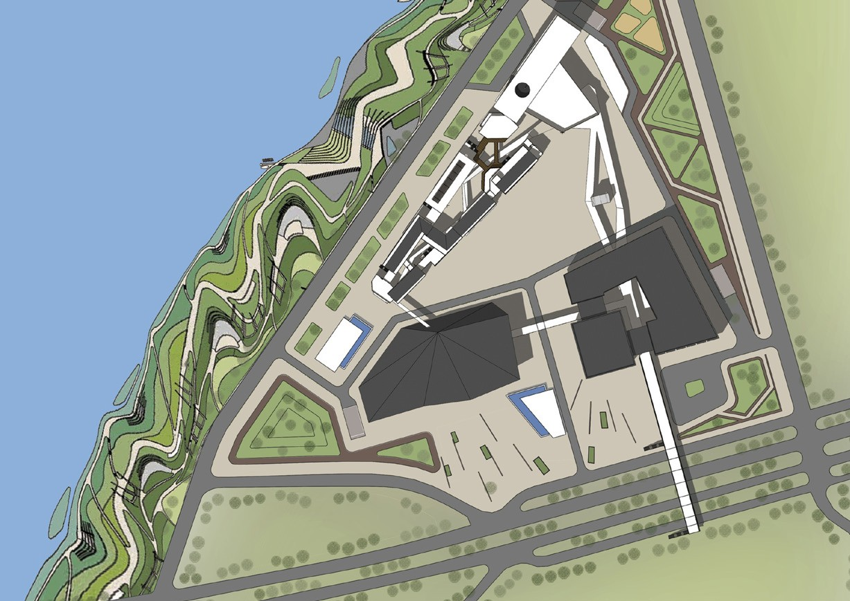
Рис. 1. Генплан
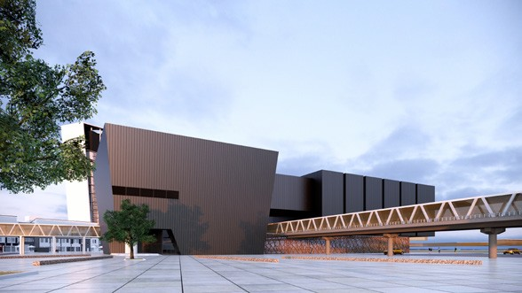
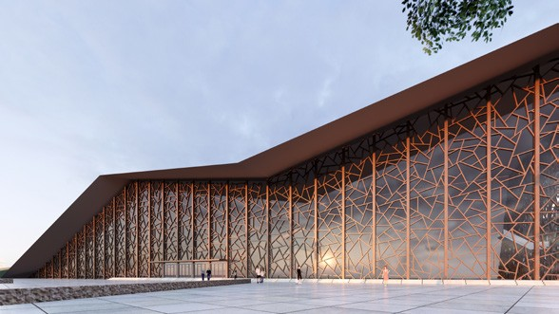
Рис. 2. Музей Шелкового пути Рис. 3. Концертный зал
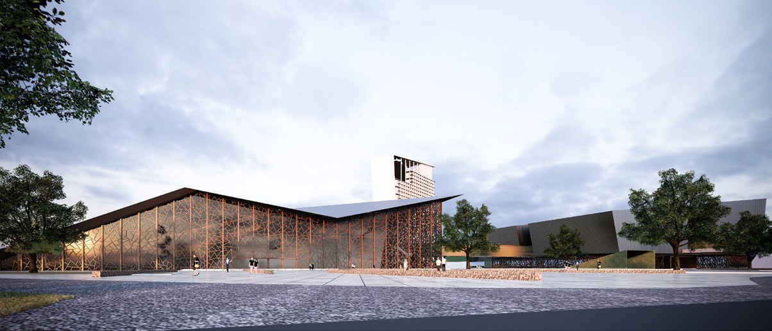
Рис. 4. Культурный комплекс «Шелковый путь»

35

УДК 725
Ева Анна Александровна Гренман,
магистрант
Елена Геннадьевна Боброва,
доцент
(Санкт-Петербургский государственный архитектурно-строительный университет) E-mail: e.a.grenman@gmail.com,
elen-bobrova@mail.ru

Eva Anna Alexandrovna Grenman,
Student
Elena Gennadevna Bobrova,
Associate Professor (Saint Petersburg State University
of Architecture and Civil Engineering)
E-mail: e.a.grenman@gmail.com,
elen-bobrova@mail.ru

МНОГОФУНКЦИОНАЛЬНЫЙ ДЕЛОВОЙ КОМПЛЕКС КАК НОВЫЙ ОБЩЕСТВЕННО-ДЕЛОВОЙ ЦЕНТР КРАСНОГВАРДЕЙСКОГО РАЙОНА

MULTIFUNCTIONAL BUSINESS COMPLEX AS A NEW PUBLIC AND BUSINESS CENTER OF THE KRASNOGVARDEYSKIY DISTRICT
В статье рассмотрен участок на пересечении Бокситогорской улицы, Ириновского проспекта и реки Охты. По результатам анализа сложившейся ситуации на территории сформировалась концепция развития участка. Проект предполагает разделение участка на четыре взаимосвязанные зоны. Зда- ние многофункционального делового комплекса состоит из трех основных блоков-башен, между которыми располагается объем общего атриума. Гра- достроительный анализ окружения и специфика объекта сформировали образ комплекса. Проект преобразования территории отвечает тенденциям гра- достроительного развития Санкт-Петербурга.
Ключевые слова: многофункциональный деловой комплекс, депрессивная среда, общественно-деловой центр, пешеходный каркас, коммуналь- но-промышленная территория, архитектура смешанного использования.

The article considers the site at the intersection of Boksitogorskaya Street, Irinovsky Prospekt and the Okhta River. Based on the analysis of the current situ- ation in the territory, a concept for the development of the site was formed. The project involves the division of the site into four interconnected zones. The build- ing of the multifunctional business complex consists of three main tower blocks, between which the volume of the common atrium is located. Urban analysis of the environment and the specifics of the object formed the image of the complex. The project for the transformation of the territory meets the trends of urban de- velopment in St. Petersburg.
Keywords: multifunctional business complex, depressive environment, social and business center, pedestrian frame, communal and industrial territory, mixed- use architecture.

Реорганизация промышленных зон – приоритетное направление градо- строительного развития Санкт-Петербурга. В проекте сформировано пред- ложение по развитию участка, который ограничивается Бокситогорской улицей, Ириновским проспектом и рекой Охта. (Рис. 1.) В настоящее вре- мя на территории сложилась депрессивная среда, где расположены гаражи, автосервисы, и здание бывшего трикотажного объединения Ника. Большая часть строений нуждается в капитальном ремонте, или подлежит сносу.
Для формирования проектного предложения были проанализирова- ны отечественные и зарубежные аналоги. Был сделан основной вывод что, расположение нового комплекса должно положительно изменять го- родской район, удовлетворять потребности как внешних, так и внутренних потребителей, функционально и художественно дополнять среду и фор- мировать новый общественно-деловой и культурно-рекреационный центр притяжения [1].
На выбранном участке предлагается создание деловой и культурно-ре- креационной зон. Было принято решение о формировании зеленого кар- каса набережной реки Охта, который объединит объекты культуры, обще- ственно-деловую и досуговую застройки. Это создаст новые устойчивые функциональные связи. Проектирование центра общественного притяже- ния за счет реорганизации коммунально-промышленных территорий сти- мулирует развитие инфраструктуры района, снижает маятниковую мигра- цию населения и повышает уровень жизни в районе [2].
Проект предполагает разделение участка на четыре зоны :
  - На пересечении Ириновского проспекта и реки Охта размещение многофункционального делового комплекса.
  - Формирование выставочно-рекреационной зоны на основном пе- шеходном направлении, которое связывает многофункциональный де- ловой комплекс и музей Стрит-Арта, находящийся на шоссе Революции.
  - Благоустройство и развитие зоны общественных зеленых насажде- ний вдоль реки Охта и на прилегающей с северо-востока территории.
  - Предполагаются варианты размещения гостиничной зоны или зоны ремесленных арт-мастерских вдоль Бокситогорской улицы.
Многофункциональный деловой комплекс состоит из трех блоков-ба- шен, между которыми располагается объем общего атриума, который соз- дает общественное пространство, в котором все находятся на равных независимо от социального статуса, что дает возможность расширять дру- жественные контакты [3].
В первом блоке находятся: надземное помещение паркинга, помеще- ния для конференций, семинаров и мастер-классов и коворкинг. Во вто- ром блоке находятся: торговые помещения, фудкорты, офисные помеще- ния и видовой ресторан. В третьем блоке находятся: бассейн, фитнес центр и апартаменты. Подземный паркинг располагается под всей площадью ком- плекс с въездом через первый этаж первого блока.
Учитывая доминирующую роль объекта в окружающей застройке и вы- годное расположение на открытом ландшафте реки Охта, предполагается богатое по силуэту решение, в котором главной доминантой композиции является юго-восточная башня. (Рис. 2.) Оси башен построены с учетом основных планировочных направлений в сложившейся градостроительной ситуации: транспортные магистрали, планировочная ось парка на музей Стрит-Арта и видовые раскрытия с прилегающей территории.
В архитектурных решениях применяются элементы стиля хай-тек, что позволяет сохранить «память места» как бывшей промышленной терри- тории и создать новый запоминающийся образ объекта как бренда райо- на. (Рис. 3.)
Общественное пространство, организованное многофункциональным деловым комплексом, выставочными галереями, новым парком и музеем Стрит-Арта, позволяет положительно преобразовать среду, создать центр социальной активности и обслуживания жителей прилегающих районов на бывших коммунально-промышленных территориях.

Литература
- Алтарев В. А. Понятие многофункционального общественного комплек- са «mixed-use». URL: http://book.uraic.ru/project/conf/txt/005/archvuz30_ pril/050.htm (дата обращения: 02.02.2020).
- Шишигин А. В., Лысенко О. В. Формирование новых городских цен- тров в современном российском городе как средство реализации че- ловеческого потенциала. URL: http://teoria-practica. ru/rus/files/arhiv_ zhurnala/2012/12/sоciоlоgiyа/shishigin-lysenko.pdf (дата обращения: 05.02.2020).
- Горокховская Л. Г., Антонова А. А. «Дружелюбная среда» новых публич- ных пространств: напримере университетского кампуса. URL: https:// www.ssoar.info/ssoar/bitstream/handle/document/43278/ssoar-kirov-2015- 13-gorokhovskaya_et_al-.pdf?sequence=1&isAllowed=y&lnkname=ssoar- kirov-2015-13-gorokhovskaya_et_al-.pdf (дата обращения: 07.02.2020).

36

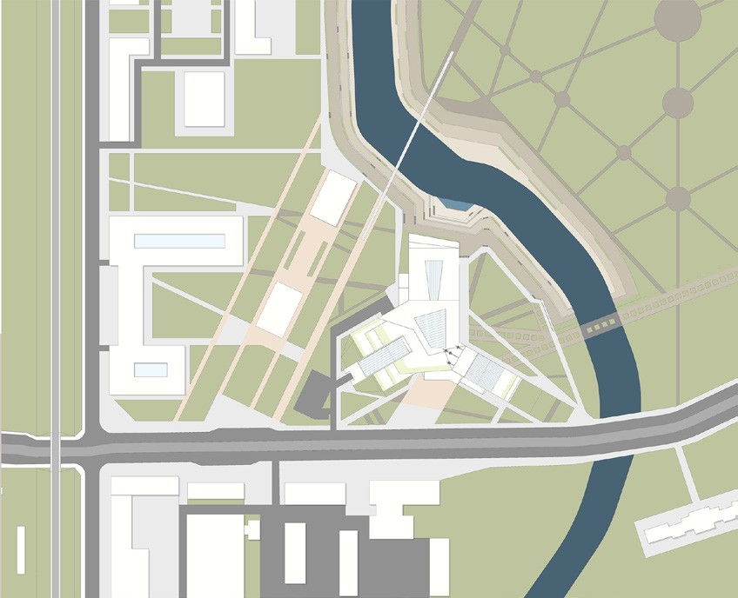
Рис. 1.
Генеральный план многофункционального делового комплекса

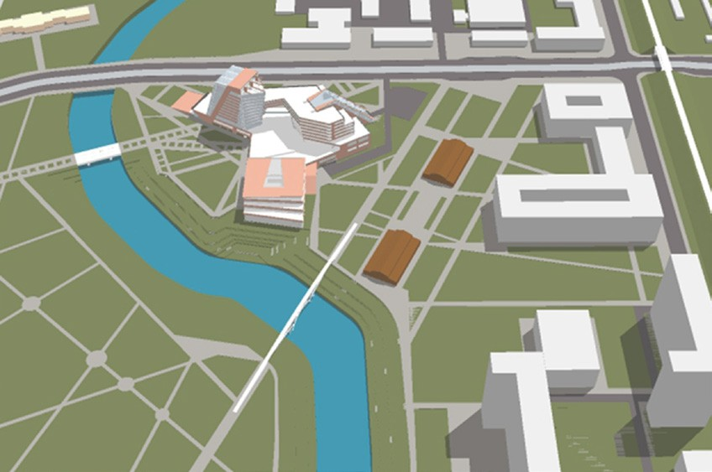
Рис. 2.
Общий вид
на многофункциональный деловой комплекс

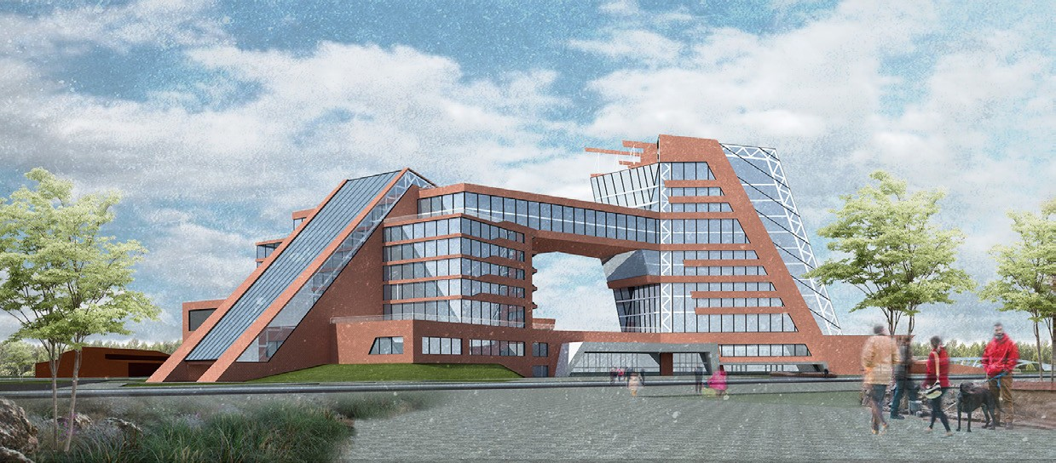
Рис. 3. Перспективное изображение

37

УДК 721.001
Екатерина Игоревна Гудова, магистрант
Константин Иванович Колодин, канд. архит., доцент
(Санкт-Петербургский государственный архитектурно-строительный университет) E-mail: katie.gudova@gmail.com, kolodinstudio@bk.ru

Ekaterina Igorevna Gudova,
student Konstantin Ivanovich Kolodin, PhD of Arch., Associate Professor (St. Petersburg State University
of Architecture and Civil Engineering)
E-mail: katie.gudova@gmail.com,
kolodinstudio@bk.ru

МОБИЛЬНЫЙ КУЛЬТУРНЫЙ КОМПЛЕКС В СТРУКТУРЕ ПСО В ЗАПАДНОЙ СИБИРИ

MOBILE CULTURAL COMPLEX IN THE STRUCTURE
OF PRODUCTION AND RESIDENTIAL AREA IN WESTERN SIBERIA
Обширные территории Западно-Сибирского региона характеризуются сложной и неравномерной структурой расселения. История освоения Сиби- ри всегда включала описание сложных условий жизни и работы людей, нехватки благоустройства территорий и транспортных коммуникаций. В статье рассматриваются предложения по созданию мобильного культурного комплекса на реке Оби как составной части разработанного маршрута функци- онирования МКК, который встраивается в структуру производственно-селитебного образования, разработанного с учетом специфики климатических и социальных особенностей территории. Представлены композиционно-пространственные принципы формирования мобильного комплекса, описаны особенности архитектурных и конструктивных решений.
Ключевые слова: мобильная архитектура, многофункциональный комплекс, Западная Сибирь, производственно-селитебное образование.

The vast territories of the West Siberian region are characterized by a complex and uneven distribution structure. The history of the development of Siberia has always included a description of the difficult living and working conditions of people, the lack of landscaping and transport communications. The article dis- cusses proposals for the creation of a mobile cultural complex on the Ob River as an integral part of the developed route for the functioning of the IWC, which is embedded in the structure of industrial and residential education, developed taking into account the specific climatic and social features of the territory. The com- positional and spatial principles of the formation of a mobile complex are presented, the features architectural and constructive decisions.
Keywords: mobile architecture, culture complex, universality, multifunctionality, mobility, Western Siberia.

Прибрежные территории Оби отличаются более высокой плотностью населения, к ним тяготеют важные памятники природы, истории и куль- туры, побережья реки обладают большим туристических потенциалом местного и федерального значения. Из-за большой протяженности регио- на и неудовлетворительного состояния дорожного покрытия, населенные пункты Приобья являются труднодоступными, их социально-бытовая обе- спеченность остается неудовлетворительной. Кандидат архитектуры и до- цент Санкт-Петербургского государственного архитектурно-строительного университета Колодин Константин Иванович в своей диссертации предста- вил проект обслуживания сельскохозяйственных территорий вдоль реки Обь. Материалы проекта были использованы для создания плавающих баз кормозаготовки (Томич-1, Томич-2, Томич-3) [1].
Проект мобильного культурного комплекса представляет развитие кон- цепции обслуживания региона с расширенным набором функций, объек- тов и зданий, включает разработку архитектурно-планировочных решений с учетом современных технологических достижений в области архитек- туры и строительства.
Программа обслуживания МКК включает 19 населенных пунктов, об- служивание которых осуществляется в течение 145 дней в судоходный пе- риод реки. В рамках исследования было разработано промышленно-сели- тебное образование на месте слияния рек Оби и Томи для создания центра притяжения людей, восполнения недостатка социально-бытового обслу- живания на данном отрезке маршрута МКК и развития нового типа на- селенного пункта на данной территории – агропоселка на 1500 человек.
Мобильный культурный комплекс включает баржи с баржевыми кра- нами, мобильную рельсовую арочную конструкцию для главного зрелищ- но-театрального комплекса, сборно-разборные пространственные кон- струкции, мобильные модули с различным функциональным наполнением. Стационарные сооружения культурно-бытового обслуживания прибреж- ной площади поселка включают культурный центр со зрительным залом на 500 зрителей и эксплуатируемой кровлей-амфитеатром, многофункцио- нальные здания медико-социального обслуживания и культурно-образова- тельного назначения. В период прибытия МКК кровля культурного центра становится главным зрительным залом всего комплекса. На барже устанав-
ливаются раскладные рельсовые сходни, на них происходит монтаж сбор- ной арочной конструкции х-образной формы посредством натяжения ван- товых опор. Многофункциональные здания дополняются модулями МКК и формируют пространство центральной площади, перетекающее в яр- марочные и прогулочные зоны, растворяясь в зелени природных парков.
Главным принципом для архитектурных решений комплекса является интеграция с окружающей природной средой. Композиционное решение определяет протяженность комплекса вдоль природных ориентиров – на- бережной реки и зеленых массивов. Сложившийся образ восходит к исто- рическим истокам, где сельские объемы связаны с окружающим пейзажем и тяготеют к принципам дезурбанизации [2].
Главной идей градостроительной организации агропоселка является создание сельскохозяйственных кластеров в жилой зоне (рис. 1). Помимо проектируемого на северной части участка арго-промышленного комплек- са предполагается создание малых коллективных фермерских объедине- ний и арго-соседств. Данные решения позволяют упорядоченно зониро- вать жилое пространство, создать минимальные санитарно-защитные зоны для сельскохозяйственной деятельности, сохранить комфортную пешеход- ную доступность между жилыми домами и фермами.
Таким образом, мобильный культурный комплекс в структуре ПСО является экоустойчивой многофункциональной структурой, создание ко- торой позволяет решить основные проблемы региона по социально-быто- вому обслуживанию населения, создать местную базу продуктов питания, непродовольственных товаров природного происхождения и усилить ту- ристический потенциал прибрежных территорий реки Обь (рис. 2, 3, 4).

Литература
- Колодин К. И. Архитектурно-планировочная организация агроиндустри- альных комплексов вахтенного типа: на примере Западно-Сибирского региона: диссертация ... кандидата архитектуры: 18.00.02. – Москва, 1986. – 163 с. + Прил. (63 с.: ил.).
- Колодин К. И. пособие для вузов «Формообразование объектов заго- родной среды», М: «Архитектура – С», 2004. C. 128.

38

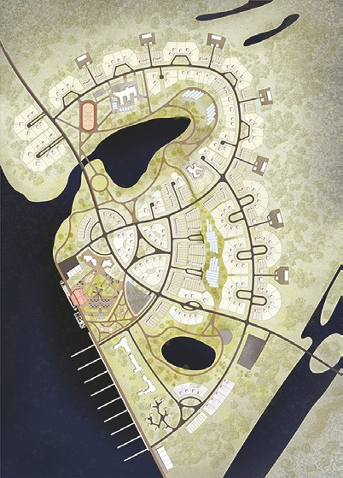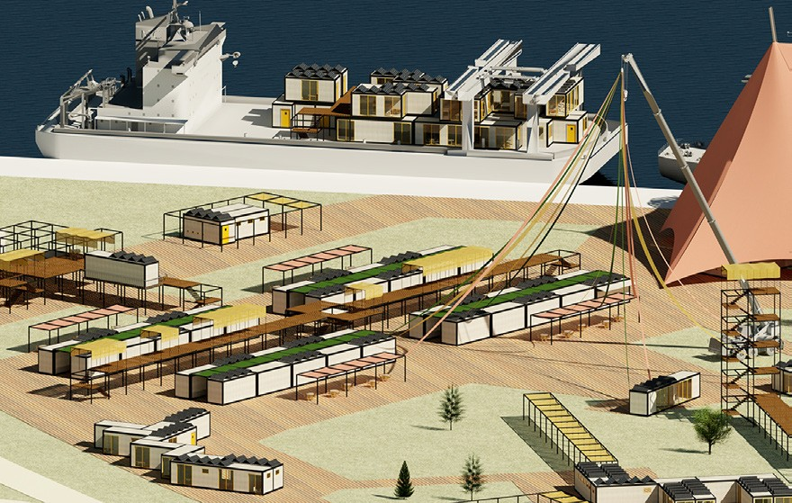
Рис. 1. Генеральный план агропоселка Рис. 2. Перспективное изображение ярмарочной зоны мобильного комплекса

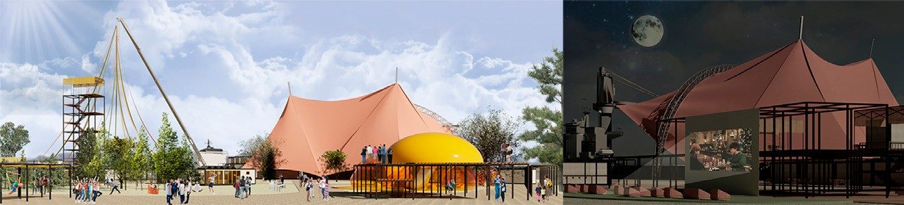
Рис. 3. Перспективные виды

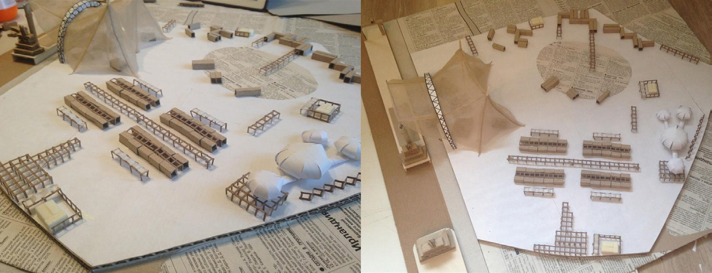
Рис. 4. Рабочее макетирование (эскиз)

39

УДК 72.012.1
Олеся Константиновна Дроздова, студентка
Олег Павлович Федоров, доцент
(Санкт-Петербургский государственный архитектурно-строительный университет) E-mail: d.one.drozdova@gmail.com, Oleg_proart@mail.ru

МНОГОФУНКЦИОНАЛЬНЫЙ

Olesia Konstantinovna Drozdova,
student
Oleg Pavlovich Fedorov,
Associate Professor (Saint Petersburg State University
of Architecture and Civil Engineering)
E-mail: d.one.drozdova@gmail.com,
Oleg_proart@mail.ru

ПРОИЗВОДСТВЕННО-ОБРАЗОВАТЕЛЬНЫЙ КОМПЛЕКС НА БЫВШЕЙ ПРОМЫШЛЕННОЙ ТЕРРИТОРИИ

MULTIFUNCTIONAL COMPLEX
IN THE FORMER INDUSTRIAL TERRITORY
Многофункциональный производственно-образовательный комплекс располагается в Санкт-Петербурге в Невском районе на бывшей промышлен- ной территории «Французский ковш». Особенностью комплекса является сочетание производственных и образовательных функций с целью улучше- ния качества получаемого образования и ускорения темпов технического прогресса. Кроме того, задачей является создание учебных площадок нового типа. Представлен вариант композиционно-пространственного решения объекта с концепцией взаимосвязи различных функциональных групп, позво- ляющий создать благоприятную среду для синхронного развития науки и производства, что не может быть достигнуто при строительстве отдельных объектов, расположенных в разных частях города.
Ключевые слова: производственный центр, образовательный центр, интеграция производства и науки, «Французский ковш».

The multifunctional production and educational complex is located in St. Petersburg in the Nevsky district on the former industrial site “French Bucket”. A feature of the complex is the integration of functional components such as production and education to accelerate the pace of technological progress and improve the quality of education, as well as the creation of new types of learning sites. A variant of the compositional-spatial solution of the interconnection of various functional groups is presented, which allows creating a favorable environment for the simultaneous development of science and production.
Keywords: production center, educational center, integration of production and science, French bucket.

В настоящее время наука является важным фактором преобразования мира, но для прогресса необходимо использование достижений и в разви- тии производства. Для этого необходимо интеграционное взаимодействие производства, науки и образования для содействия ускоренному техниче- скому развитию и реализации научно-технического потенциала общества. Объектом проектирования по вышеописанному принципу является много- функциональный производственно-образовательный комплекс.
Многофункциональный производственно-образовательный комплекс – это место, где взаимосвязано большое количество различных функций, где один архитектурный объем может трансформироваться под разные цели и условия. Комплекс дает возможность для генерации новых идей и их ре- ализации, в нем могут проводиться мероприятия для людей разных соци- альных групп.
Проектируемая территория «Французский ковш» относится к зоне преобразования «Серого пояса» Санкт-Петербурга. Участок располага- ется в Санкт-Петербурге в Невском районе на бывшей промышленной территории, ограниченной набережной Обводного канала, проспектом Обуховской Обороны, улицей профессора Качалова и Глухозерским шоссе. В пешей доступности располагается станция метро «Площадь Александра Невского». Строительство Линии №6 (Красносельско-Калининская) так- же увеличит количество посетителей в производственно-досуговом ком- плексе в будущем [1].
На территории проектирования находятся постройки, являющиеся объ- ектами культурного наследия – здание элеватора мукомольного завода, мель- ница-пакгуаз, элеватор акционерного общества Санкт-Петербургских товар- ных складов, холодильников и элеваторов (Рис. 1). Проектом предусмотрено их восстановление и реконструкция, что сохранит социально-культур- ную ценность места. В Элеваторе мукомольного завода предусматривает- ся расположение образовательной функции, где будут находиться лабора- тории для изучения современных технологий. Бассейн Обводного канала
«Французский ковш» предлагается переоборудовать для нужд парка водно- го транспорта, так как изначально он создавался для судоходства (Рис. 2). Главной концепцией проектируемого здания является идея стира- ния барьеров, свободного взаимопроникновения внутреннего и внеш- него пространств за счет большой площади остекления фасадов (Рис. 3). Формообразование объекта определено формированием силуэта набереж- ной Обводного канала и сочетании с комплексом Александро-Невской Лавры. Объем производственно-образовательного комплекса располага-
ется на большой платформе, которая представляет собой общественное пространство, необходимое для объединения различных зон, разграни- чения потоков людей, а также позволяющее обеспечить дополнительные пути эвакуации (Рис. 4).
В планировочной модели производственно-образовательного центра можно выделить четыре доминирующие функциональные группы:
  - Производственно-образовательная функциональная группа (твор- ческая, учебная и производственная деятельность);
  - Общественно-деловая (коммерция, управление, кафе, конференц – залы, административные помещения);
  - Выставочная функциональная группа (выставочные пространства, склады, хранилища);
  - Общественно-коммерческая функциональная группа.
Каждый блок имеет свой отдельный вход, гардероб, вестибюльную зону. Функциональное назначение блоков определяет индивидуальные планировочные решения. Объединение и сочетание различных функций в комплексе позволяет создать благоприятную среду, которая способству- ет установлению связей, что не может быть достигнуто при строительстве отдельных объектов, разбросанных по городу.
Коммуникационные зоны производственно-образовательного центра представляют собой сочетание различных пространств, среди которых сто- ит выделить основные коммуникационные элементы:
- Атриум-холлы, проходные атриумы, атриумы-галереи
- Вестибюли, холлы
- Пешеходные улицы, галереи, пассажи
- Озелененные террасы, эксплуатируемые кровли
Результатом интеграции производства, науки и образования должно стать построение системы взаимодействия образовательных центров, го- сударства и работодателей, ускорение научного прогресса. Данная инте- грация позволяет рационально использовать интеллектуальный потенци- ал, определяя экологическую и социальную эффективность процессов.

Литература
- Дроздова О. К., Федоров О. П. Критерии оценки участка для проекти- рования производственно-образовательного комплекса / Дроздова О. К., Федоров О. П. – Текст: непосредственный // Архитектура и городская среда: сборник статей магистрантов. – 2019. – № 1. – С. 42-45.

40

Рис. 1. Генеральный план

Рис. 2. Перспективное изображение

Рис. 3.
Вид с птичьего полета

Рис. 4. Перспективные изображения

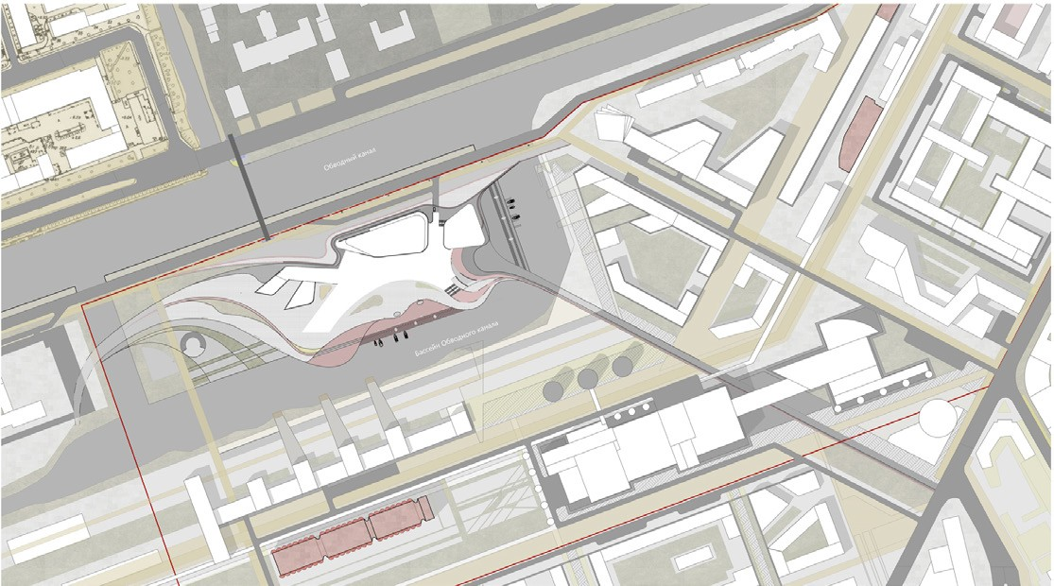
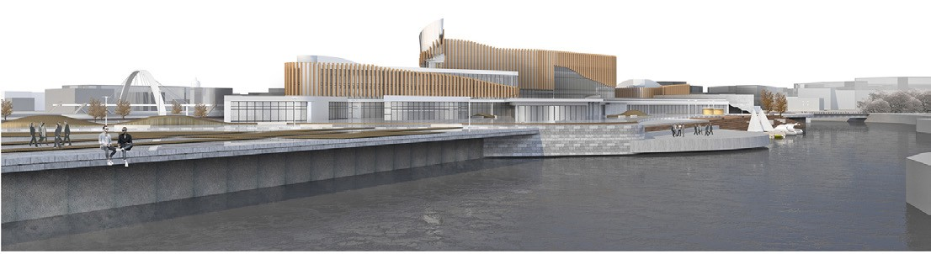
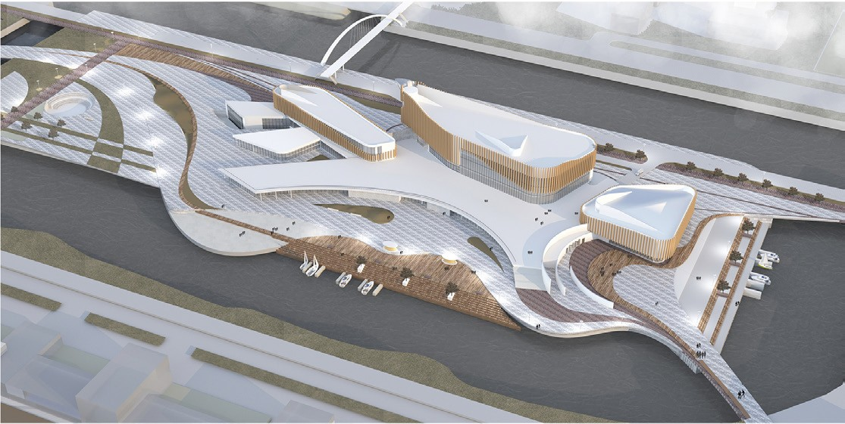
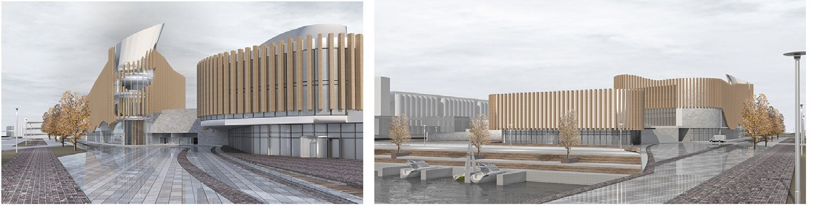

41

УДК: 728.1; 721.001; 711.585
Ольга Геннадьевна Кокорина, доцент кафедры Дмитрий Андреевич Зиненков, магистрант (Санкт-Петербургский государственный архитектурно-строительный университет)
E-mail: olga.kokorina@gmail.com, mzinenkov@gmail.com

Olga Gennad’evna Kokorina, Associate Professor Dmitry Andreevich Zinenkov, student (Saint Petersburg State University
of Architecture and Civil Engineering)
E-mail: olga.kokorina@gmail.com, mzinenkov@gmail.com

ФОРМИРОВАНИЕ ОБЩЕСТВЕННЫХ ПРОСТРАНСТВ КРОНШТАДТА КАК НОВЫХ УЗЛОВ РАЗВИТИЯ МОНОПРОФИЛЬНОГО ГОРОДА

FORMATION OF PUBLIC SPACES OF KRONSTADT AS NEW GROWTH POINTS FOR THE DEVELOPMENT OF MONOTOWNS
В статье представлены материалы исследований и анализ факторов, влияющих на создание новых узлов общественных пространств, как отправ- ных точек развития города Кронштадта. Описаны его современное состояние и проблемы, ресурсы и возможности. Кронштадт обладает рядом уникаль- ных характеристик, использование которых способно перевести его из деградирующего в разряд развивающихся. Это возможно путем переосмысления ценности заброшенных и прибрежных территорий, создания условий для дальнейшего развития города как самостоятельной единицы – полицентра Санкт-Петербургской агломерации.
Ключевые слова: общественные пространства, монопрофильные города, Кронштадт, полицентричное развитие городов, принципы общественных пространств, развитие малых городов.

The article presents research materials and analysis of factors that influence the creation of new concentrations of public spaces as starting points for the de- velopment of the city of Kronstadt. Its current condition and problems, resources and opportunities are described. Kronstadt has a number of unique characteris- tics, the use of which can transform it from a degraded to a developing city. This is possible by rethinking the value of abandoned and coastal territories, creating conditions for further development of the city as an independent unit – the polycenter of the St. Petersburg agglomeration.
Keywords: public spaces, monotowns, Kronstadt, polycentric urban development, principles of public spaces, development of small cities.

Введение
Мировые тенденции градостроительного развития свидетельствуют об увеличении роста крупных городских агломераций, развивающихся как правило моноцентрично – с образованием ядра агломерации и окружаю- щих его городов-спутников. Такой принцип развития влечет за собой ряд проблем, главная из которых – перенасыщенность города-центра транс- портными, человеческими, информационными и экономическими пото- ками [1]. В то же время окружающие города-спутники зачастую отстают в развитии. Однако многие из городов, входящих в агломерацию, облада- ют уникальными характеристиками и качествами, развитие которых спо- собно превратить их в полицентры, являющимися полноценными звень- ями данной системы.
На примере рассматриваемой Санкт-Петербургской агломерации од- ним из таких городов является Кронштадт. Этот город-остров обладает уникальным сохранившимся историческим и богатым природным ланд- шафтом, однако на данный момент город является одним из наименее на- селенных и обладает невысокой привлекательностью для жителей и тури- стов по сравнению с другими районами Санкт-Петербурга [2].

Анализ территории
История Кронштадта неразрывно связана с Санкт-Петербургом, мо- рем и военным делом. Это единственный в своем роде город-остров, име- ющий столь богатую на события историю. Большой проблемой для города всегда были стихия – пожары и наводнения, и война, которые разрушили множество ценных зданий [3]. Его историческое наследие наравне с уни- кальным природным ландшафтом является основным потенциалом для развития города (Рис.2). Существует ряд проблем, которые сформирова- лись исторически: отрезанность от городской жизни западной части остро- ва; неудовлетворительное состояние памятников; недостаточно развитая транспортная доступность; большое количество заброшенной и неисполь- зуемой территории.
Сегодня здесь почти не строится новое жилье, плохо развит ритейл, до- суг, офисная недвижимость, гостиничный бизнес. Существующие объекты туризма не связаны между собой в единый маршрут, большинство из них находится в заброшенном состоянии. Центр Кронштадта характеризуется отсутствием открытой линии набережных, что связано с наличием военных, портовых и судостроительных объектов. Существует проблема маятниковой миграции – в Кронштадте отсутствуют вузы, большой недостаток рабочих мест. Существует недостаток учреждений обслуживания, культуры и от- дыха, а емкость существующих объектов ниже потребности населения [2]. В то же время можно отметить, что город удобен для человека. Его пла- нировочная структура, масштаб зданий и улиц соразмерны и комфортны для пешехода. Кронштадт обладает уникальными физико-географическими и природными характеристиками, сохранившейся исторической структу-
рой и богатой историей. Сегодня в Кронштадте проводится Главный воен- но-морской парад – одно из крупнейших событий Санкт-Петербурга, пла- нируется проведение Международного военно-морского салона. Западная часть острова обладает большим рекреационным потенциалом – здесь нахо- дится заказник «Западный Котлин», ведутся работы над созданием Военно- патриотического парка «Патриот».

Проблемы монопрофильных городов
Кронштадт является монопрофильным городом, что подразумевает наличие в городе однотипных предприятий, относящихся к одной отрас- ли, притом, что остальные предприятия обслуживают только внутренние нужды проживающих людей [4].
На сегодняшний день мы находимся на новом – постиндустриаль- ном – этапе общественного развития, когда происходит существенный сдвиг в пользу сферы услуг и знаний. Для успешного дальнейшего раз- вития городов необходимо включать элементы постиндустриальной эко- номики, реструктуризировать социальную инфраструктуру, работать над имиджем и экологией. Это даст толчок развитию экономики, социальной инфраструктуры, создаст новые рабочие места и заложит основу для даль- нейшего развития территории.
Невозможно запустить процесс ревитализации одновременно во всем городе – это потребовало бы огромных ресурсов. Гораздо более реальна модель, при которой после комплексного анализа территории выбирают- ся узлы стратегического развития города [1]. Они формируют вокруг себя точки роста, создают новую инфраструктуру, привлекают инвестиции и, как следствие, способствуют развитию прилегающих территорий.
Наибольшим потенциалом для развития обладают исторические, ар- хитектурные и природные ресурсы территорий. Их пересечение в одном месте – наиболее благоприятное пространство для создания отправных то- чек роста города. Часто местом такой концентрации являются прибреж- ные территории [5]. В Кронштадте многие морские набережные преврати- лись в склады, малоиспользуемые промышленные и военные территории. Однако в настоящее время, эти пространства обретают ценность и начи- нают активно осваиваться. Прибрежные территории насыщены ресурса- ми и возможностями – они вмещают в себя множество функций, способ- ствующих привлечению людей и развитию экономики.

Принципы создания общественных пространств
Основополагающими факторами создания общественных пространств должны стать смысл и назначение этого пространства, выявленные в со- ответствии с запросами потребителей, требований комфорта и безопасно- сти, особенностей среды.
Можно выделить основные принципы, влияющие на проектирова- ние общественных пространств [6]: безопасность, доступность, функци-

42

ональная насыщенность и идентичность. (Рис. 3). Внутри каждого прин- ципа выделяются группы факторов, которые необходимо учитывать при проектировании.

Выявление новых узлов общественных пространств Кронштадта как отправных точек развития города
Отправными точками развития города было выбрано 4 крупных узла (Рис. 5). Эти территории на данный момент не используются и имеют наи- больший потенциал для развития. Все узлы тяготеют к воде, т. к. как было сказано ранее прибрежные пространства – главный нераскрытый потен- циал Кронштадта.
Основная задача создания данных узлов – активизация экономического, социального и культурного развития территории и, как следствие, развития туризма и привлечение инвестиций для дальнейшего роста Кронштадта [7]. Таким образом решаются следующие поставленные проблемы:
  - Социальные – создаются благоприятные разнообразные жилые рай- оны, привлекательные для жителей
  - Экономические – создаются новые рабочие места, туристическая инфраструктура, привлекающая инвестиции
  - Архитектурно-градостроительные – используются заброшенные и неиспользуемые земли, развивается потенциал прибрежных террито- рий и промышленной архитектуры, улучшается связь западной и восточ- ной частей города;
  - Имиджевые – ранее неблагоприятный образ города трансформиру- ется в современный
  - Экологические – улучшение природной обстановки в городе, созда- ние зеленых коридоров.
Важно отметить, что, следуя принципу идентичности, каждый район обладает своими уникальными характеристиками:
- й узел – учитывая близость магистрали и удобное транспортное, воз- душное и морское сообщение данная территория предусматривается для проведения Морского салона. Особенностью данной территории являет- ся ее частые подтопления, наличие пляжа, близость к заказнику и парку
«Патриот», поэтому здесь расположится инфраструктура, предназначен- ная для обслуживания Морского салона и делового туризма. Учитывая бли- зость и проницаемость больших озелененных территорий, лозунгом дан- ной территории может стать «экология».
- й узел – это перспективные намывные территории на севере острова. Они характеризуется большой открытостью к воде и большими возмож- ностями по использованию водного фронта, гибкостью архитектурно-гра- достроительных решений. Особенностью данного места станет гребной канал, предназначенный для проведения массовых мероприятий, поэтому лозунгом данного узла является «спорт».
- й узел – данная территория благодаря своему расположению, откры- тости береговой линии и близкой доступности к историческому центру предназначена для туристско-рекреационного кластера. Здесь находится ряд бывших промышленных зданий, форт, проектируется ряд уникальных
сооружений – музеи, деловые центры, океанариум. Лозунг данной терри- тории – «туризм».
- й узел представляет собой Морской завод и прилегающую террито- рию. Ввиду большого количества сохранившихся промышленных зданий, эта территория наилучшим образом подходит для создания инновацион- ного центра, предназначенного для обучения и коммуникации не только жителей города, но и его посетителей, поэтому ее лозунг – «образование». Как иллюстрация применения вышеизложенных принципов был сде-
лан проект развития третьего узла (Рис. 1, 4, 6). Он представляет собой разнообразную жилую и общественную застройку, формирующую набе- режную как главное общественное пространство.

Заключение
Современный город больше не может развиваться, полагаясь только на одну сферу деятельности. Дальнейший рост монопрофильных городов че- рез наращивание промышленности – тупиковый путь. Намного более пер- спективным видится развитие информационной сферы – индустрии знаний, туризма, культуры, бизнеса, сферы услуг. Требуется благоустроить и функ- ционально насытить прибрежные территории. Их обустройство как нового
«лица города» становится не только важной частью маркетинговой страте- гии, но и местом сосредоточения экономических, социальных, культурных и туристических потоков. Поэтому развитие прибрежных территорий при- оритетно при реорганизации бывших промышленных и военных городов. Данный подход позволит не только повысить финансирование, при- влечь большее количество людей и обеспечить достаточное количество рабочих мест, но и впоследствии выделить Кронштадт как полицентр
агломерации.

Литература
- Аношкин П. А. Пространственная модель современного города // ПСЭ. 2011. №4. URL: https://cyberleninka.ru/article/n/prostranstvennaya-model- sovremennogo-goroda (дата обращения: 20.03.2020).
- Kronstadt Vision 2040 // Issuu - Digital Publishing Platform URL: https:// issuu.com/mlaplus/docs/sborka_6_11 (дата обращения: 10.03.2020).
- Петров Г. Ф. Кронштадт: Очерк истории города. – 2-е изд., перераб. и доп. – Л.: Лениздат, 1985. – 333 с.
- Стратегии развития старопромышленных городов: международный опыт и перспективы в России / И. Стародубровская [и др.]; под ред. И. Стародубровской. – М.: Изд-во Института Гайдара, 2011. – 248 с. : ил. – (Научные труды / Ин-т экономической политики им. Е. Т. Гайдара;
№ 148Р).
- Marshall, R. Waterfronts in post-industrial cities / R. Marshall. – London : Spon Press, 2001. – 224 с.
- Байджанов И. С, Принципы преобразования городских общественных пространств. – М.: Издательские решения, 2018. – 164 с.
- Дорощук Н. Р. Градостроительные особенности прибрежных террито- рий // International scientific review. 2016. № 21 (31).

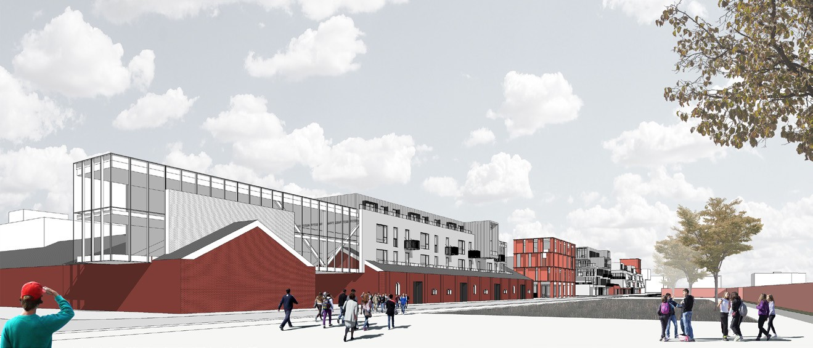
Рис. 1. Формирование общественных пространств Кроштадта

43

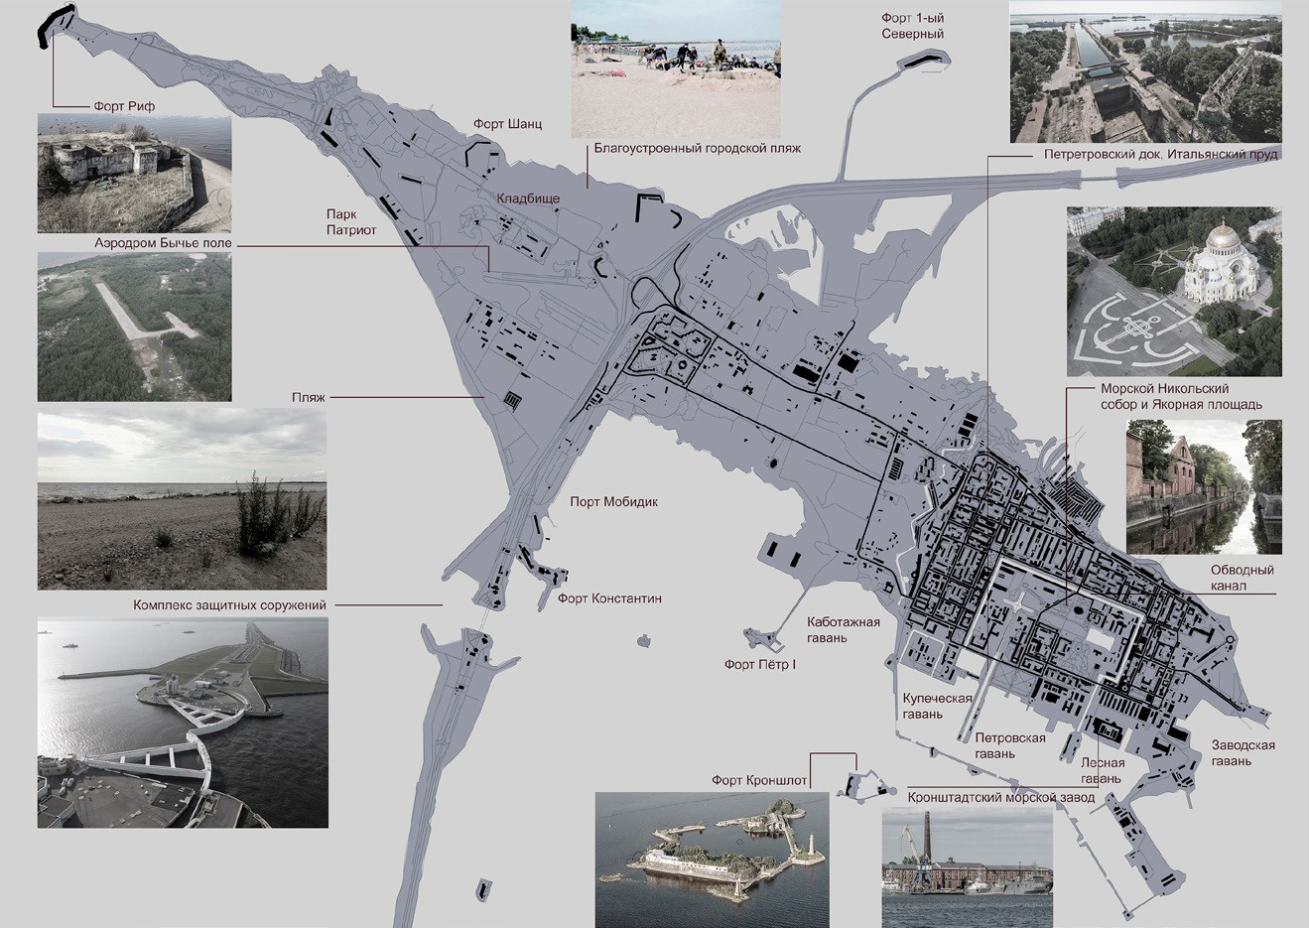
Рис. 2. Ресурсы и потенциалы острова Котлин

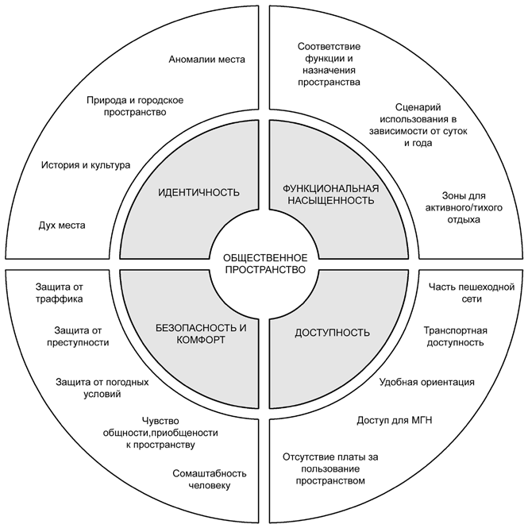
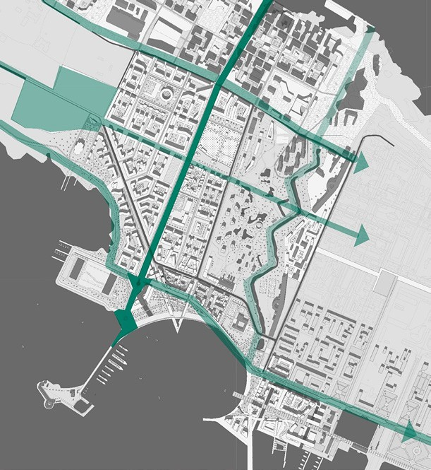

Рис. 3. Основные принципы, влияющие на проектирование общественных пространства
Рис. 4. Проект развития узла 3

44

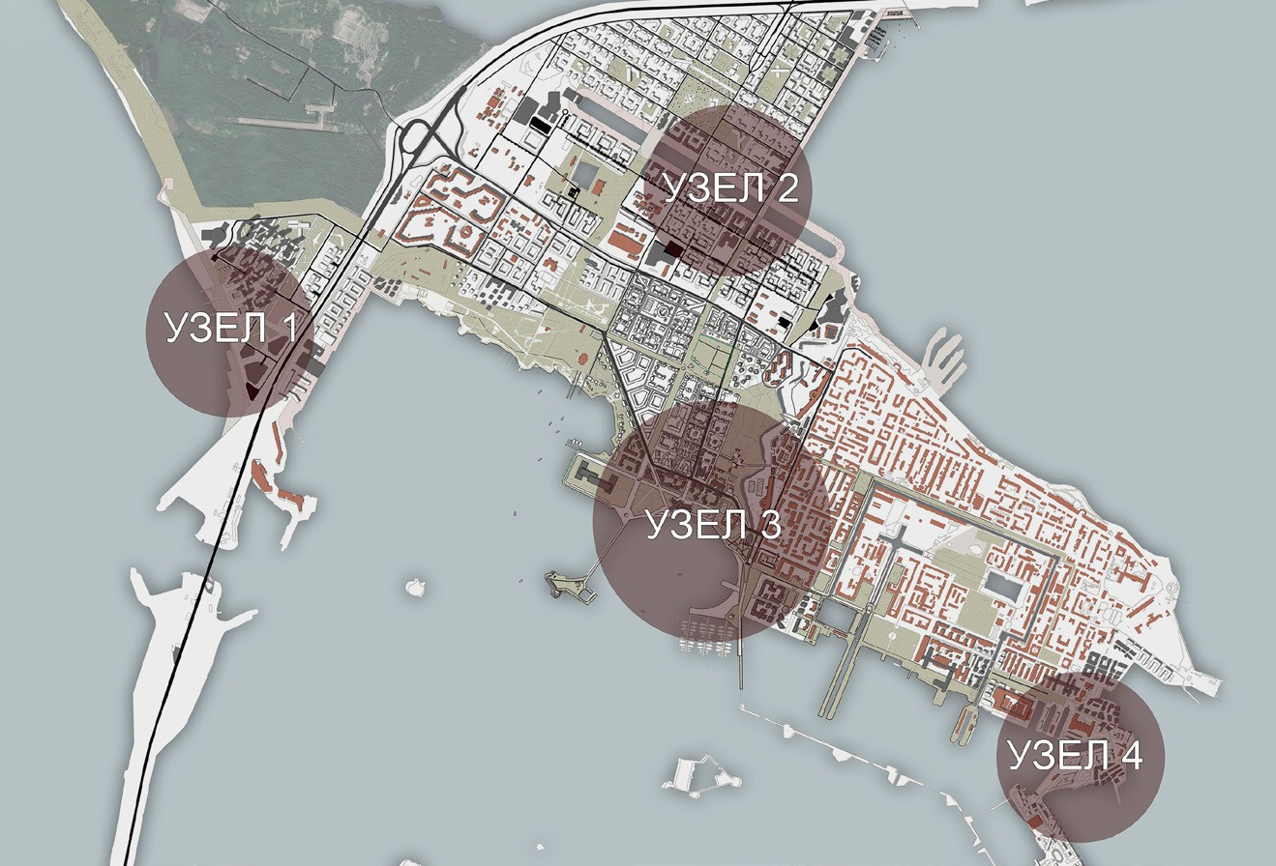
Рис. 5. Места размещения общественных центров как возможных узлов развития города

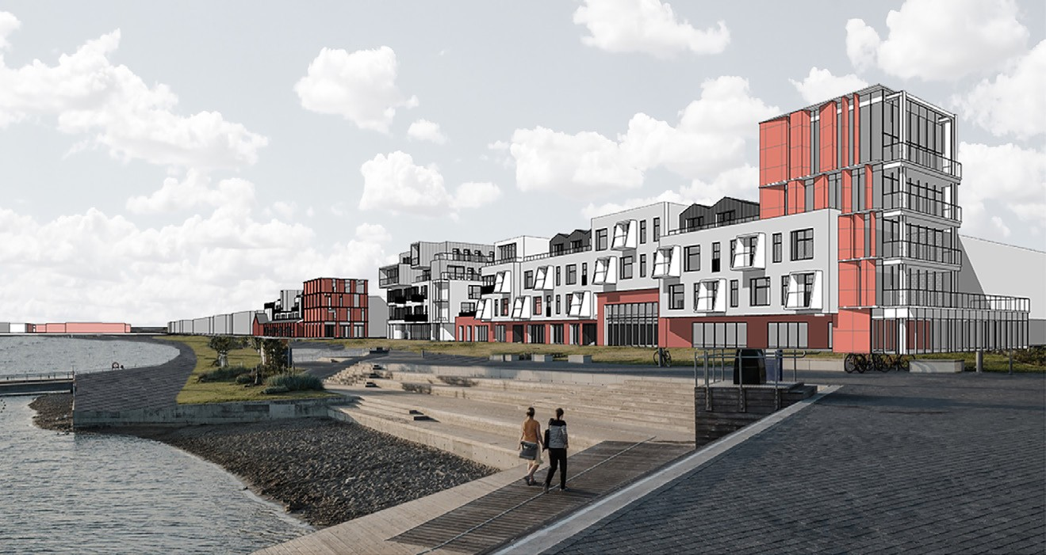
Рис. 6. Формирование общественного пространства набережной

45

УДК 727.012
Надежда Петровна Иваниш, студентка
Елена Геннадьевна Боброва, доцент
(Санкт-Петербургский государственный архитектурно-строительный университет) E-mail: ivanish.nadia9785@yandex.ru, elen-bobrova@mail.ru

Nadezhda Petrovna Ivanish,
student
Elena Gennadievna Bobrova,
Associate Professor (Saint Petersburg State University
of Architecture and Civil Engineering)
E-mail: ivanish.nadia9785@yandex.ru,
elen-bobrova@mail.ru

КУЛЬТУРНО-ОБРАЗОВАТЕЛЬНЫЙ ЦЕНТР АРХИТЕКТУРНОГО КАМПУСА
НА ТЕРРИТОРИИ МАТИСОВА ОСТРОВА

CULTURAL AND EDUCATIONAL CENTER OF THE ARCHITECTURAL CAMPUS
ON THE TERRITORY OF THE MATISOV ISLAND
В данной статье раскрывается концепция формирования архитектурного студенческого кампуса в историческом центре Санкт-Петербурга. Выявлены предпосылки его размещения в границах Матисова острова. Также определены основные архитектурные и планировочные особенности исторической территории. Перечислены объекты, разрабатываемые в структуре проектируемого кампуса. Основа планировочной организации генплана – существу- ющая регулярная планировка улиц. Исходя из выявленных особенностей участка, представлено проектное предложение культурно-образовательного центра ARCHILAB в структуре архитектурного кампуса, обосновано его размещение, функциональная организация и образ.
Ключевые слова: кампус, исторический центр, культурно-образовательный центр, коворкинг, общественное пространство.

This article describes the concept of forming an architectural student campus in the historical centre of St. Petersburg. Prerequisites for its placement on Mat- isov Island are revealed. Main architectural and planning features of the historical territory are defined. Objects being developed in the structure of the campus are listed. Basis of the planning organization of the General plan is the existing regular street layout. Based on the identified features of the site, the project proposal of the ARCHILAB cultural and educational centre in the structure of the architectural campus is presented. Its location, functional organization and image are justified.
Keywords: campus, historical centre, cultural and educational centre, coworking, public space.

Для размещения студенческого кампуса была выбрана территория Матисова острова в историческом центре Санкт-Петербурга. На данный момент она используется неэффективно: большую часть занимает судо- строительное предприятие «Адмиралтейские Верфи», многие сооруже- ния которого находятся в запустении. Рядом располагаются новая сцена Мариинского театра, остров «Новая Голландия», морской технический уни- верситет, музыкальное училище, школа им. Шостаковича, консерватория им. Римского Корсакова, поэтому формирование зоны студенческого кампуса направлено на организацию новой структуры общественных культурно-об- разовательных зон, где кампус является значимым социальным объектом. При его проектировании были учтены планировочные и архитектурные особенности исторической территории: сохранена регулярная структура улиц, восстановлены набережные, сохранены зеленые насаждения, гори- зонтальный силуэт застройки дополнен высотными доминантами, сохра- нен контраст масштабов существующих большепролетных конструкций промышленных ангаров и малой структуры кварталов жилой застройки 19-го века. Так же в проекте предусматривается приспособление объек- тов культурного наследия под востребованные для студенческого архи-
тектурного кампуса функции.
Проектируемый кампус включает в себя корпус университета, ARCHILAB – культурно–образовательный центр, коворкинги, общежи- тия для студентов и преподавателей, коливинг, многофункциональное кон- цертное пространство, спорткомплекс, здание администрации и др. [1].
В основе композиционного решения генплана лежит существующая регулярная планировочная организация территории с выявленными глав- ными планировочными осями и направлениями (рис. 1).
Место размещения культурно-образовательного центра предполагает- ся на северо-западе кампуса у пересечения главных существующих компо- зиционных осей: улицы Александра Блока, Перевозной улицы и Матисова переулка. В связи с этим участок проектирования разрабатываемого объ- екта оказывается важным градоформирующим местом и точкой притяже- ния всего кампуса.
ARCHILAB – это главный на территории кампуса многофункциональ- ный центр со взаимосвязанными общественными пространствами культур- ного и образовательного назначения (рис. 2).
Основной вход организован с южной стороны центрального объема здания. На его первом этаже располагается event-площадка и макетный
музей. На втором уровне – мастерские с возможностью индивидуальной и коллективной работы, помещения для 3D печати, деревообработки и ла- зерной резки. Третий этаж – это компьютерный зал технологий с зона- ми отдыха и блоками аудиторий для конференций. Четвертый этаж – про- странство под офисы, а именно под действующие архитектурные бюро.
На первом уровне второго блока, находящегося с западной стороны участка, размещен фуд-корт, кафе и киноклуб с малым уличным киноте- атром. На втором этаже – терраса с участком крытых коворкингов на пе- шеходной эстакаде, которые представляют собой эллипсовидные модули (рис. 3). Третий уровень – арт-галерея с конференц-залами, а четвертый – помещения для сдачи в аренду архитектурным и строительным компани- ям. Еще выше располагается библиотека, объем которой нависает над ос- новными двумя блоками культурно-образовательного центра.
На кровле центра, под гнутой конструкцией из множества светопропу- скающих панелей, предполагается размещение смотровых площадок и зон отдыха в летнее время [2].
Форма плана подчиняется направлениям трех главных композицион- ных осей, являясь продолжением улиц (рис. 4). Тем самым культурно-об- разовательный центр не преграждает путь к набережной, а лишь наполня- ет его функциональной значимостью. А форма и горизонтальный силуэт со стелющейся конструкцией над кровлей здания создает образ открытых ворот, ворот к образованию и самореализации.
Подобная организация культурно–образовательного центра позволит сформировать выразительный образ как объекта, так и всего комплекса, и создать множество взаимосвязанных общественных пространств с раз- ной степенью доступности и функциональной направленности (рис. 5, 6).

Литература
- Моторина Ю. В., Москвин Н. А. «Формирование пространства универ- ситетских кампусов с целью создания благоприятных условий с уче- том современных требований и развития в структуре города» // Вестник Российского университета дружбы народов. Серия: Агрономия и жи- вотноводство / № 5 2013.
- Колодин К. И. Особенности архитектурно-планировочной организа- ции и формообразования объектов поселений, расположенных вбли- зи водоемов // Научный сборник // Новые идеи нового века // Том 3. Владивосток, 2017.

46

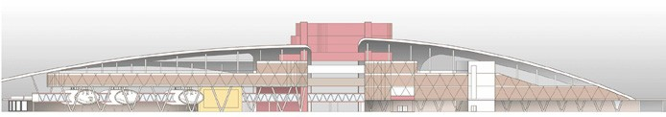

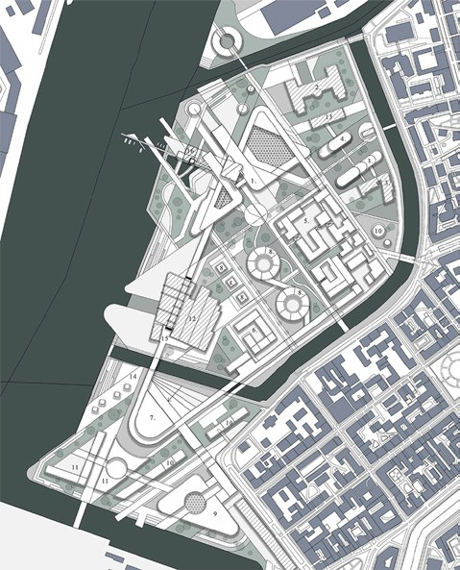
Рис. 1. Генплан архитектурного кампуса

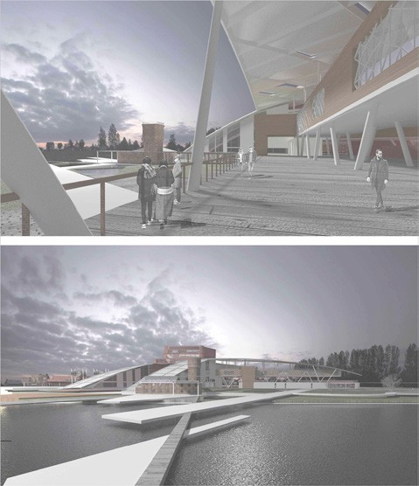
Рис. 5. Перспективные изображения
Рис. 2. Главный фасад культурно-образовательного центра
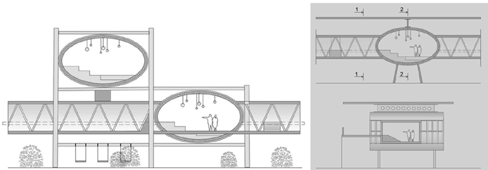
Рис. 3. Схема крытых коворкингов на пешеходной эстакаде
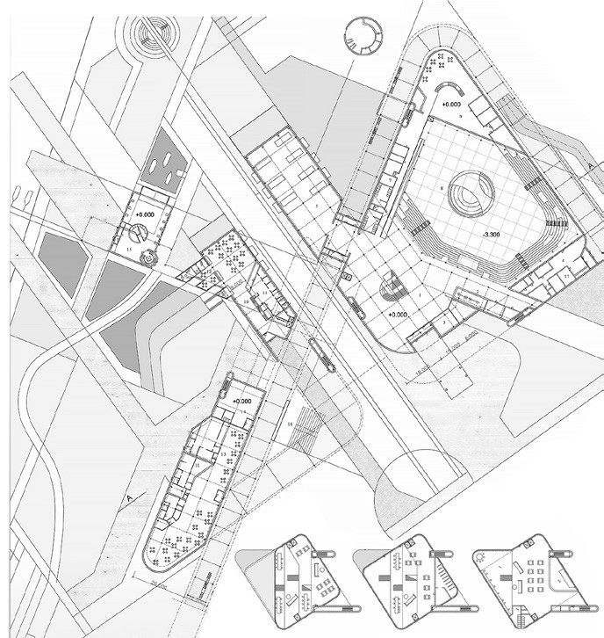
Рис. 4. План 1-го этажа культурно-образовательного центра и планы библиотеки

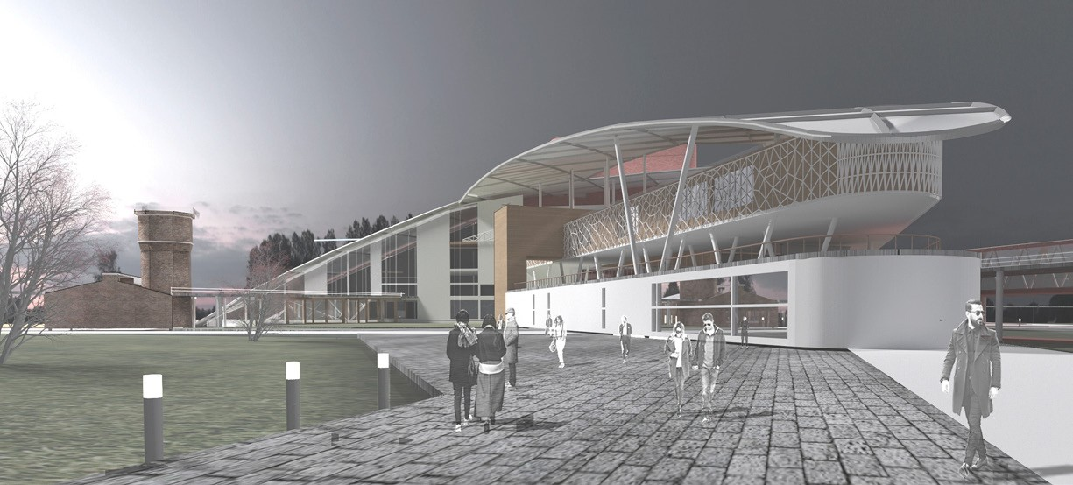
Рис. 6. Перспективное изображение культурно-образовательного центра со стороны набережной

47

УДК 725.82
Елена Владимировна Ильич, магистрант
Олег Павлович Федоров, доцент
(Санкт-Петербургский государственный архитектурно-строительный университет) E-mail: architecturelovers@yandex.ru, oleg_proart@mail.ru

Elena Vladimirovna Ilich,
student
Oleg Pavlovich Fyodorov,
Assistant Professor (Saint Petersburg State University
of Architecture аnd Civil Engineering)
E-mail: architecturelovers@yandex.ru,
oleg_proart@mail.ru

КИНЕМАТОГРАФИЧЕСКИЙ КОМПЛЕКС
С МНОГОФУНКЦИОНАЛЬНЫМ ПРЕМЬЕРНЫМ ЦЕНТРОМ

CINEMATOGRAPHIC COMPLEX
WITH MULTIFUNCTIONAL PREMIER CENTER
В статье рассматриваются особенности проектирования кинематографического комплекса с многофункциональным премьерным центром. Опре- делены основные критерии к участку проектирования и выбран участок в Красносельском районе г. Санкт-Петербурга. Выявлены основные характе- ристики площадки проектирования. Обозначено функциональное зонирование участка. Объектом проектирования является многофункциональный премьерный центр, предназначенный для проведения кинопремий, кинопоказов. Определено расположение многофункционального премьерного цен- тра на участке относительно основных пешеходных путей, обозначены основные функциональные блоки, выявлены главные элементы объемно-про- странственной композиции.
Ключевые слова: кинематографический комплекс, многофункциональный премьерный кинозал, ветроэнергетические установки, периферийные территории, кинопроизводство.

The article discusses the features of designing a cinema complex with a multifunctional premier center. The main criteria for the design area are determined and the site in the Krasnoselsky district of St. Petersburg is selected. The main characteristics of the design site are identified. Functional zoning of the site is in- dicated. The design object is a multifunctional premier center designed for film awards and film screenings. The location of the multifunctional premier center on the site, relative to the main pedestrian paths; The main functional blocks are indicated. The main elements of the spatial composition of the center are revealed.
Keywords: cinema complex, multifunctional premier cinema, wind energy, peripheral areas, film production.

Современный Кинематографический комплекс – это объект, включа- ющий в себя основную функцию (кинопроизводство), а также обществен- но-деловую, образовательную и развлекательную функции [1].
При выборе участка для проектирования кинематографического ком- плекса необходимо учитывать:
  - наличие достаточной площади (от 50 до 90 Га) т. к. проектирова- ние предполагает наличие съемочных павильонов, натурных площадок
  - особенности при расположении кинематографического комплек- са в историческом центре города, где ограничены площади территорий в связи с уже сложившейся застройкой, сложившимся характерным мас- штабом; и как правило дефицитом территории под дальнейшее развитие;
  - возможные ограничения высоты застройки;
  - возможности расположения в сложном, разнообразном по струк- туре городском районе, для гармоничной интеграции многофункциональ- ного объекта большой площади в сложившуюся городскую среду или ее развития;
  - наличие разнообразных ландшафтных характеристик на участке (водоем, набережные, посадки деревьев и т. д.) [2].
Учитывая указанные выше условия, была выбрана территория в Красно- сельском районе г. Санкт-Петербурга. Участок граничит с ул. Маршала Ка- закова, ярмаркой «Юнона», ТЭЦ, Финским заливом.
Характеристика площадки проектирования:
- Участок располагается в зоне периферийной застройки, рядом со сложившимися жилыми массивами
- Площадь задействованного участка составляет 96 Га
- Обеспечена транспортная доступность к территории
- Участок характеризуется разнообразным ландшафтом
- Разрешенная высота застройки на участке до 85 м
Для участка проектом предусмотрено следующее функциональное зо- нирование (рис. 1):
- Зона кинопроизводства (съемочные павильоны, кинодекорацион- ный комплекс, блок зданий для проведения постобработки)
- Общественно –деловая зона (офисы);
- Многофункциональный центр с премьерным кинозалом;
- Зона натурных площадок.
Объектом проектирования является многофункциональный центр с пре- мьерным кинозалом, который предлагается разместить в центральной ча- сти участка. МФЦ состоит из нескольких функциональных блоков, объе- диненных в одном здании (рис. 4):
- Вестибюль
- Премьерные кинозалы
- Выставочные пространства
- Киберспорт, центр мультипликации
- Администрация кинематографического комплекса, офисы.
В блоке премьерных кинозалов на первом этаже располагается глав- ный кинозал. На первом этаже блока выставочных пространств, нахо- дятся помещения для экспозиций, на втором – аудитории для проведения мастер-классов. Киберспорт и центр мультипликации располагаются в от- дельно стоящем здании, связанным с общим объемом МФЦ с помощью горизонтального перехода. Основные функциональные блоки организова- ны на участке таким образом, что образуются две площади: перед главным входом в многофункциональный центр, и на выходе, на набережную реки Красненькая. Главные входы в МФЦ ориентированы на основные пеше- ходные и транспортные пути.
Размещенные в структуре объема здания ветрогенераторы становятся элементами объемно-пространственной композиции центра, что позволя- ет зданию служить символом энергоэффективного строительства в целом. Альтернативные источники энергии в многофункциональном центре яв- ляются не только средством экономии и снижением выбросов, но и спо- собом предотвращения перебоев с электроэнергией [3].
Актуальность проектирования такого рода кинематографических комплексов с наличием многофункциональной инфраструктуры с пре- мьерным кинозалом обусловлена тем, что разнообразие функций, реа- лизованных в комплексе, благоустроенные набережные, организованные общественные площади, парк для натурных съемок – все это создает центр притяжения общественной жизни жителей района и города, обе- спечивая качество городской среды и популяризируя киноискусство и культуру в целом.

Литература
- Ташбулатов Р. Г., Бабенко А. Г. Особенности архитектурно-планировочной организации киностудийных комплексов // ГИАБ. 2014. № S4–9. URL: https://cyberleninka.ru/article/n/osobennosti-arhitekturno-planirovochnoy- organizatsii-kinostudiynyh-kompleksov (дата обращения: 19.02.2020).
- Чинейкина К. В. Классификация киностудий по традиционным архи- тектурным признакам/ Чинейкина К. В., Краснобаев И. В. // Вестник магистратуры. – г. Йошкар-Ола: 2017 г. – № 6–5 (69). – стр. 187–191.
- Федоров О. П. Эволюция использования ветроэнергетических уста- новок как элемента композиции в архитектуре и градостроительстве / Федоров О. П // Вестник гражданских инженеров. – Санкт-Петербург: 2016 г. – № 5 (58). – стр. 36–43.

48

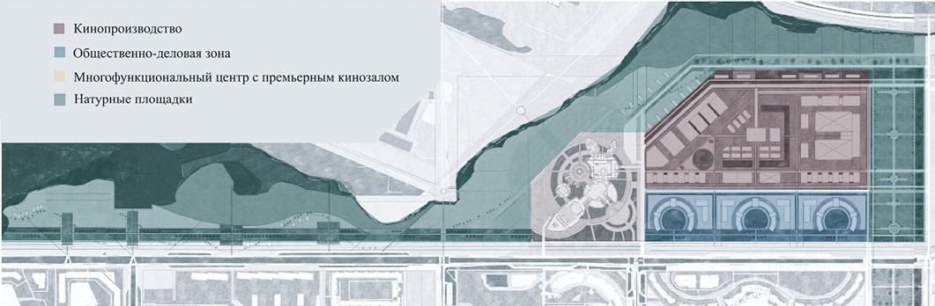
Рис. 1. Схема функционального зонирования участка
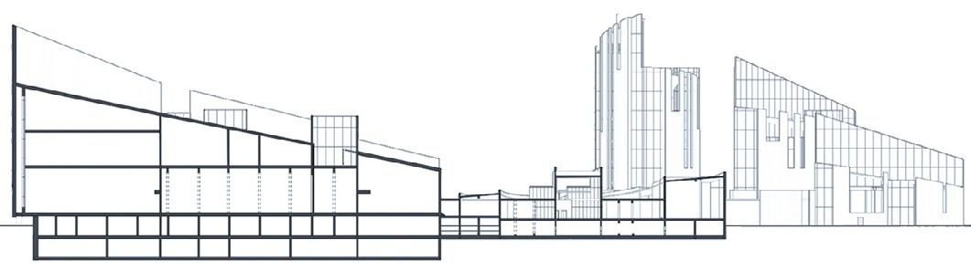
Рис. 2. Разрез многофункционального премьерного центра

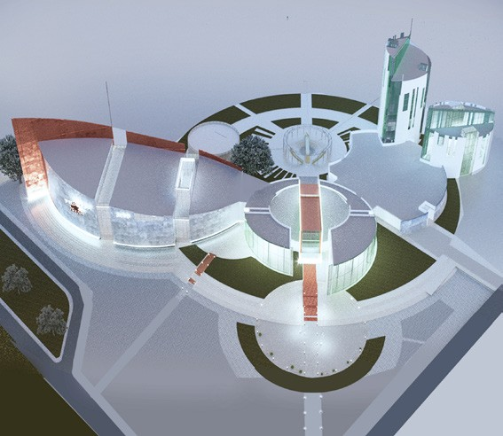
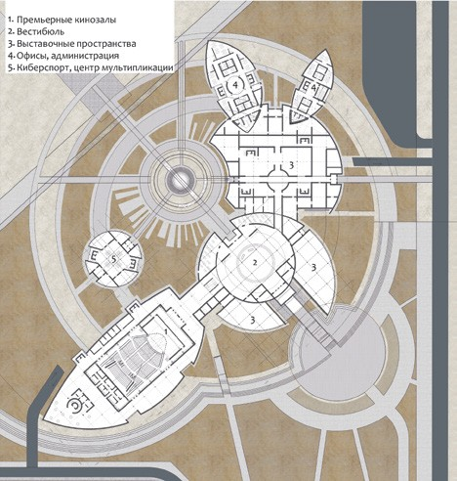

Рис. 3. Перспективное изображение многофункционального премьерного центра (слева)
Рис. 4. Схема функциональных блоков многофункционального премьерного центра (справа)

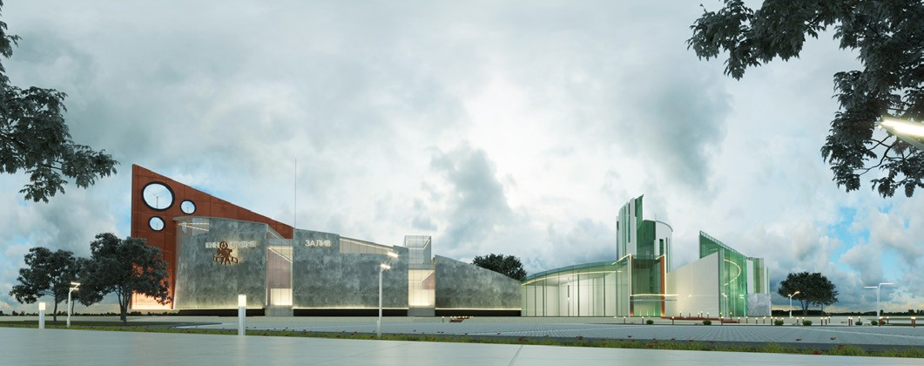
Рис. 5. Перспективное изображение многофункционального премьерного центра

49

УДК: 72.01: 727.012
Виктор Сергеевич Королев, магистрант
Константин Иванович Колодин, кандидат архитектуры, доцент
(Санкт-Петербургский государственный архитектурно-строительный университет) E- mail: kor_arh@mail.ru, kolodinstudio@bk.r

Viktor Sergeevich Korolev,
student
Konstantin Ivanovich Kolodin,
PhD of Aechitecture (Saint Petersburg State University
of Architecture and Civil Engineering) E- mail: kor_arh@mail.ru, kolodinstudio@bk.r

КОНЦЕПЦИЯ ПРЕОБРАЗОВАНИЯ ГАЛЕРНОГО ОСТРОВА
С ФОРМИРОВАНИЕМ МНОГОФУНКЦИОНАЛЬНОГО ЦЕНТРА МОЛОДЕЖНОГО ТВОРЧЕСТВА

PRIORITIES OF SPATIAL SOLUTIONS
OF MULTIFUNCTIONAL CENTERS OF YOUTH CREATIVITY
В Санкт-Петербургском архитектурно-строительном университете на кафедре архитектурного проектирования под руководством кандидата архи- тектуры доцента Константина Ивановича Колодина и магистранта Виктора Сергеевича Королева проводятся научные исследования по направлению
«Формообразование многофункциональных комплексов сложной структуры». В 2018 году по данному направлению был выполнен дипломный проект
«Многофункциональный центр детского творчества», который получил высокую оценку комиссии, был представлен на конкурс «Золотой Трезини», был отмечен дипломом Первой степени и дипломом МАРХИ на смотре-конкурсе МООСАО, опубликован в журнале «Мастерок». В настоящее время в продолжение исследования выполняется магистерская работа и дипломный проект на тему «Многофункциональный центр молодежного творчества». Ключевые слова: Центр молодежного творчества, молодые специалисты, творческий взаимообмен, искусство и наука, творчество, Галерный остров.

Federal State Budgetary Educational Institution of Higher Education «Saint Petersburg State University of Architecture and Civil Engineering», under the guidance of the candidate of architecture, associate Professor Konstantin Kolodin and master’s student Viktor Korolyov, research is being conducted in the direc- tion of Forming multifunctional complexes of complex structure. In 2018, the diploma project “center for children’s creativity” was completed in this area, which was highly appreciated by the Commission, was submitted to the “Golden Trezini” competition, was awarded a first-degree diploma and a diploma of MARHI at the MOOSAO review competition, published in the magazine “Trowel”. Currently, in the continuation of the research, a master’s work and a diploma project on the theme “Multifunctional center for youth creativity” are being carried out.
Keywords: youth creativity Center, young professionals, creative interchange, art and science, creativity.

Многофункциональный центр молодежного творчества (МЦМТ) – это «мультипрофессиональное» образовательное пространство для про- фессионального развития и взаимодействия специалистов разных сфер. Санкт-Петербург называют «городом молодежи» из-за высокой числен- ности молодого населения, двадцать процентов от населения города [1], а также благодаря большому количеству образовательных учреждений, считающихся одними из лучших в России.
В России, по мнению российских исследователей, доля отраслей, произ- водящих творческие продукты и услуги, по сравнению с другими странами крайне низкая, существует дефицит качественных творческих продуктов. При этом количество креативных кластеров увеличивается, а их деятель- ность все больше влияет на формирование городской культурной среды. [2] В МЦМТ на Галерном острове созданы условия для реализации твор- ческого потенциала и развития молодых специалистов и студентов в сфе- рах, актуальных у молодежи в настоящий момент. МЦМТ может послужить площадкой для взаимодействия разных направлений искусства и науки, профессиональных обсуждений и проведения общих образовательных
мероприятий.
Галерный остров занимает знаковое место в структуре города. Рас- сматриваемая территория расположена в устье реки Фонтанки, а застрой- ка острова включена в панораму главной городской артерии – Невы.
Анализ существующей ситуации выявил насыщенный контекст дан- ной территории. Окружающая жилая застройка XIX – начала XX века об- разует сформированную городскую среду, но промышленная территория Адмиралтейских верфей разрывает городскую ткань. Несмотря на то, что верфи являются важным якорем самоидентификации местных жителей с данной территорией, их застройка не воспринимается как цельная сфор- мированная среда. (рисунок 1)
Проектируемый комплекс должен создать доступ к воде и дополнить разорванную городскую ткань города, то есть завершить формирование за- стройки с включением ценных промышленный объектов.
Проектом предполагается сохранение и приспособление под совре- менные функции цельного ансамбля застройки восточной части Галерного острова. Часть этих зданий не являются, объектами культурного наследия, поэтому возможна их достаточно глубокая реконструкция с целью созда- ния центра общественного притяжения для горожан.
В центре острова между историческими корпусами и новым молодеж- ным центром расположена площадка для проведения массовых мероприя- тий. Площадь перетекает в открытое многофункциональное пространство, расположенное на месте корабельных наклонных стапелей – это уникаль- ное для Санкт-Петербурга место: многоуровневая структура позволяет со- здать сложное пространство с разнообразными вертикальными и горизон- тальными связями. Корпуса молодежного центра вырастают из открытого пространства стапелей. Таким образом здание является продолжением об- щественного пространства, а весь комплекс воспринимается, как образо- вательной среды без границ.
Комплекс развивает композицию сохранившихся исторических цехов. Массивные лаконичные объемы комплекса отсылают к процессу сборки ко- рабля на наклонных стапелях, а наклонные крыши коливингов и коворкинга продолжают образы исторических цехов адмиралтейских верфей. (рис. 2) На первом этаже центра расположены общедоступные пространства, такие как кафе, лектории, рекреации, коворкинги, медиатека и музей. Это связующий уровень комплекса, здесь должны появляется новые связи меж- ду специалистами разных сфер. На 2-ом и 3-ем этажах расположены более приватные пространства, разделенные по видам деятельности их пользо- вателей. Границы этих пространств необходимы для сохранения индиви- дуальных черт профессий, но при этом они должны быть проницаемыми
для междисциплинарных команд.
Архитектура многофункционального центра молодежного творче- ства служит всеобъемлющим центральным элементом, объединяющим разные отрасли науки и искусства. Сформированный архитектурный об- раз Галерного острова способствует творческому подходу в деятельности молодых специалистов.

Литература
- Данные федеральной службы государственной статистики (Росстат) за 2019 год. Электронный фонд правовой и нормативно-технической до- кументации: [сайт]. – URL: http://docs.cntd.ru/document/901919946 (дата обращения: 24.02.2020).
- Гордин В. Э., Кузьмина К. А., Никольская М. В. Анализ образователь- ного потенциала креативных пространств. – Международный журнал Исследований культуры 1(26) 2017. 2017 г.

50

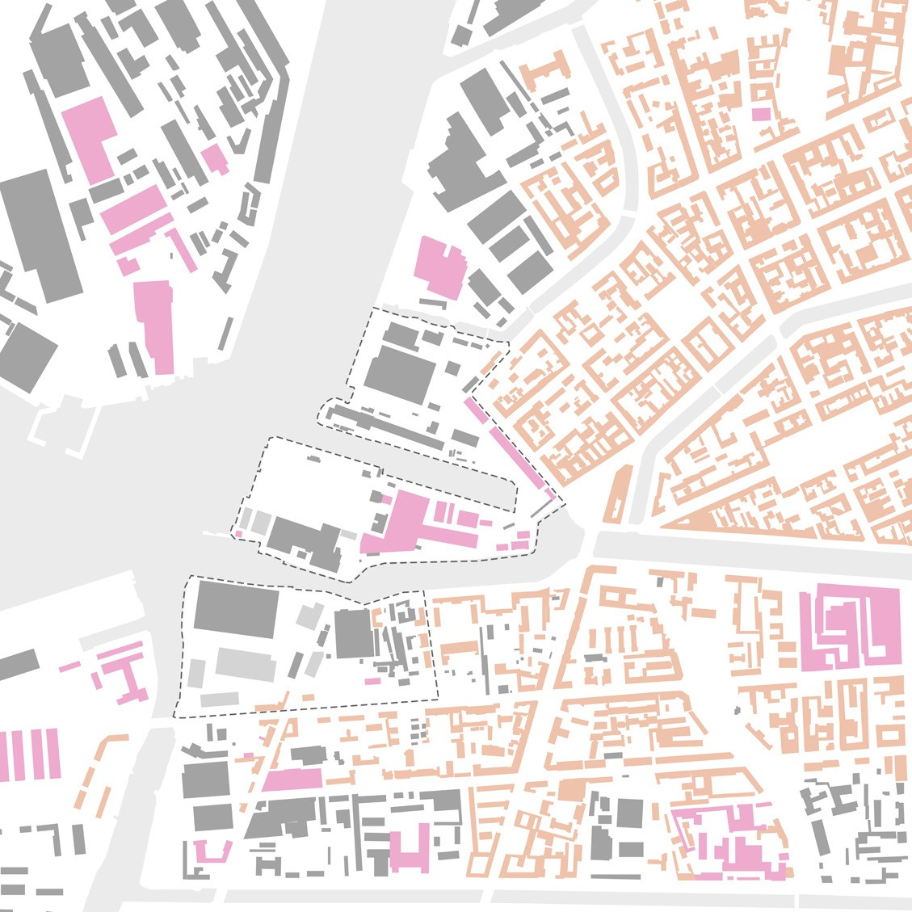
Рис. 1. Территория в контексте окружающей застройки
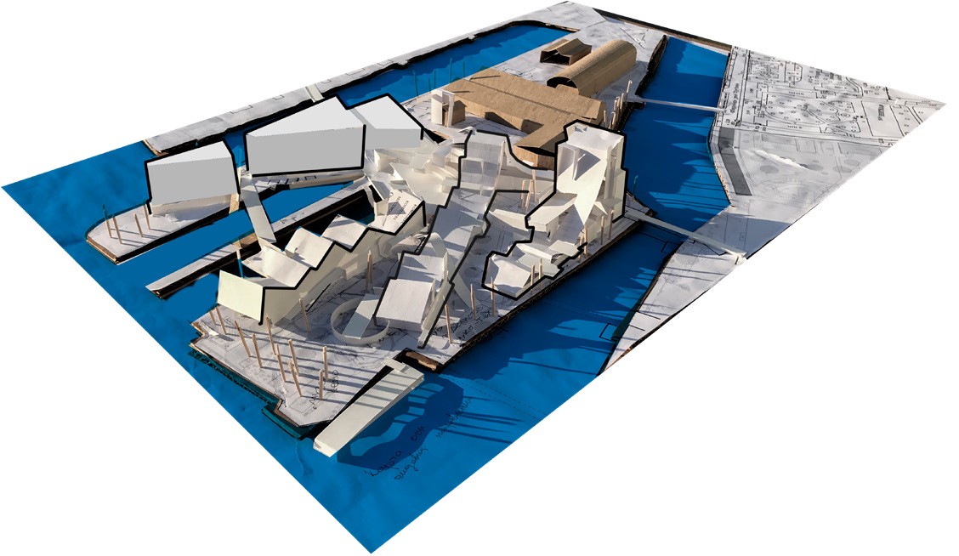
Рис. 2. Модель комплекса

51

УДК 725.8.012
Полина Борисовна Котунова, студентка
Константин Иванович Колодин, канд. архитектуры, доцент
(Санкт-Петербургский государственный архитектурно-строительный университет) E-mail: kpb_ru93@mail.ru, kolodinstudio@bk.ru

Polina Borisovna Kotunova,
student
Konstantin Ivanovich Kolodin, PhD of Architecture, Associate Professor (Saint Petersburg State University
of Architecture and Civil Engineering) E-mail: kpb_ru93@mail.ru, kolodinstudio@bk.ru

МОДЕЛЬ ТЕАТРАЛЬНОГО ПРОСТРАНСТВА ДЛЯ ТЕАТРА КУКОЛ

THEATER SPACE MODEL FOR PUPPET THEATER
В Санкт-Петербургском архитектурно-строительном университете на кафедре архитектурного проектирования под руководством кандидата архи- тектуры, доцента, К. И. Колодина и магистранта П. Б. Котуновой проводятся научные исследования, пишутся статьи и выполняются проекты по на- правлению «Проектирование многофункциональных комплексов», в том числе тех, которые включают в себя зрелищные объекты. В статье рассмотрен пример проектирования такого объекта, предназначенного для размещения детского театра кукол в районе пересечения проспекта Славы и Пражской улицы. Поднята проблема формообразования театральной среды и построения театрального объема. Предложено концептуальное предложение по объ- екту театра кукол и прилегающей территории.
Ключевые слова: динамическая среда кукольного театра, новые многофункциональные пространства, фестивальные функции в театральной среде, особенности проектирования и формообразования, философия театрального образа.

At the St. Petersburg University of Architecture and Civil Engineering, at the Department of Architectural Design under the direction of the candidate of archi- tecture, associate professor, Kolodin K.I. and undergraduate Kotunova P.B. scientific research is being carried out, articles are being written and projects are being carried out in the direction of “Designing multifunctional complexes”, including those that include spectacular objects. The article discusses an example of design- ing such an object designed to accommodate a children’s puppet theater at the intersection of Glory Avenue and Prague Street. The problem of shaping the theat- rical environment and building theatrical volume has been raised. A conceptual proposal for the object of the puppet theater and the surrounding area is proposed. Keywords: dynamic environment of puppet theater, new multifunctional spaces, festival functions in the theatrical environment, design and shaping features,
theatrical image philosophy.

Снижение интереса российского общества к театральной культуре, требует формирования новых подходов, в том числе к поиску новых форм и новых типов театральных объектов и пространств. Театр кукол это объ- ект, создание которого будет актуальным всегда. Ребенок это особый зри- тель, у него особое, детское восприятие [1].
Изменения необходимо начать с детского воспитания и приобщения к театру. Формообразование объектов нового театра кукол – актуальное направление, основой которого является создания универсальных про- странств, для просмотра спектаклей детьми и взрослыми. В таком теа- тре появляются новые функции, а именно: фестивали, форумы, выстав- ки, парки скульптур, световые представления, праздничные фейерверки, музей кукол мира.
В проектном предложении театра кукол объединены несколько при- емов, которые проявляются в объемно-планировочном решении главно- го здания театра.
На основе анализа аналогов мировых примеров проектирования театров кукол были выбраны характерные черты внешнего облика и объема. Из при- меров можно отметить театр Бай Поморский из Тортуни, (Польша), театр Ардело в Па-де-Кале, (Франция), театр Резо Габриадзе в центре Тбилиси (Грузия) и Театр кукол Остравы, (Чехия) [2]. Трансформируемые кры- ши, характерный дизайн входной группы, башня с часами, ниши с дви- гающимися ставнями и скульптурами-куклами, внешняя отделка дере- вом, читаемая форма залов, интересное образное решение, передающие архитектурный образ театра кукол – все эти элементы были использова- ны в создании концепции.
Объект расположен в южной части города Санкт-Петербурга, на тер- ритории парка Интернационалистов. Здание служит центром притяжения района, где можно проводить не только спектакли, но и фестивали театра кукол со всего мира. Фестивальный театр кукол выходит к воде, перед во- доемом организована площадь, которая будет использоваться для прове- дения общественных мероприятий и различных фестивалей театрально- го искусства (рис. 1).
Объем театрального здания состоит из нескольких залов предназначен- ных для разных видов кукол. Каждая кукла имеет свои габариты, что опре- деляет ее заполнение на сценическом пространстве. Залы предусмотрены
универсальными, чтобы иметь возможность совмещать разные виды кукол. Предусмотрена эвакуация из залов, как для персонала, так и для зрителей, таким образом, что лестницы не перегружают объем, а добавляют ему ди- намики. В проект театра включен пищевой блок, как для персонала, так и для посетителей, буфет, ресторан. Определены детские игровые зоны, зе- леные насаждения для внутренней экологии театра. Создан блок музея для ознакомления зрителей и посетителей театра с историей создания кукол. Подземное пространство театра используется для инженерного оборудо- вания, хранения сценических установок и оборудования. Также в составе предусмотрен учебный корпус, где обучаются будущие актеры театра кукол. Внешний облик отражает тему сказочности через башни, форму окон- ных проемов, цветовое решение и материалы фасадов, благоустройство окружающей среды. Объект театра завершает градостроительную ситуа-
цию на пересечении основных улиц и проспекта (рис. 2).
В проекте благоустройства территории предусмотрен парк кинетиче- ских скульптур по работам Нидерландского художника Тео Янсена (рис. 3). Необыкновенные «существа» стали результатом многочисленных экспе- риментов. Скульптор изобрел способ, позволяющий передвигать тяжелые предметы благодаря силе воздуха [3].
В заключение следует отметить, что исследованием и выполненным проектом были определены принципы формирования театральных про- странств для театра кукол. На основании выявленных принципов была построена пространственная модель для театра кукол. Модель позволи- ла сформировать объемную концепцию и выполнить дипломный проект.

Литература
- Шабалина Т. Кукольный театр // Энциклопедия Кругосвет Универсальная научно-популярная онлайн-энциклопедия: [сайт]. — URL:http://www. krugosvet.ru/enc/kultura_i_obrazovanie/teatr_i_kino/KUKOLNI_TEATR. html (дата обращения: 07.02.2020).
- Theatre database: [сайт]. — URL: https://www.theatre-architecture.eu/ db.html (дата обращения: 10.02.2020).
- Тео Янсен: [сайт]. — URL: https://polymus.ru/ru/persons/yansen-teo/ (дата обращения: 12.02.2020).

52

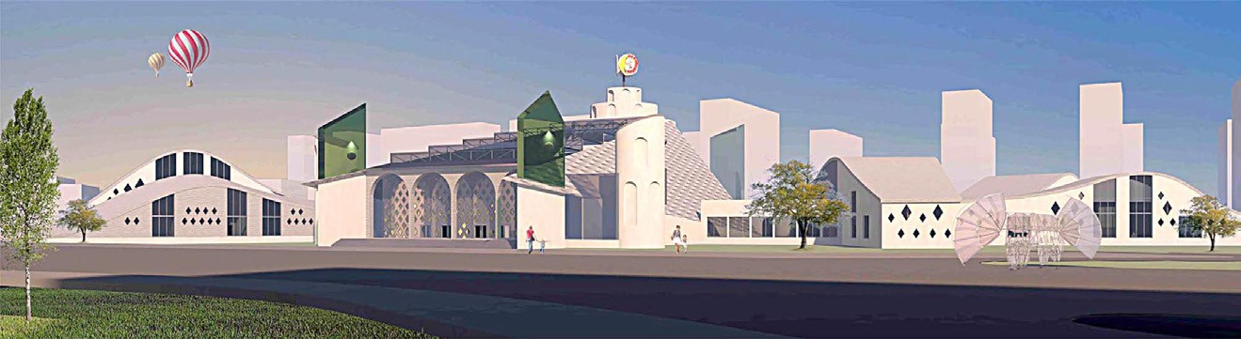
Рис. 1. Главная перспектива театра кукол с проспекта Славы

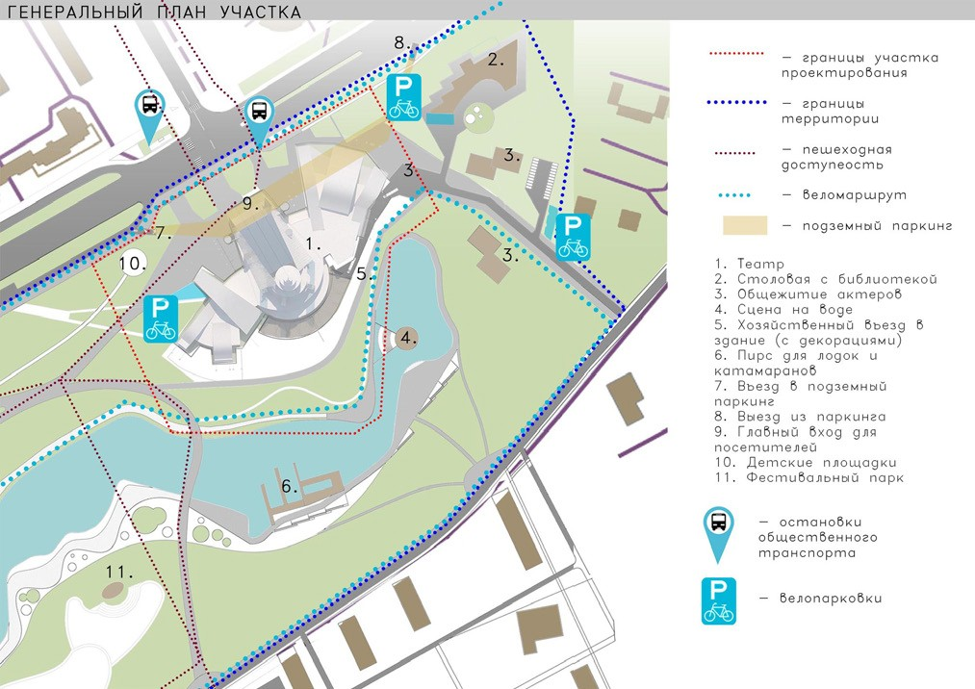
Рис. 2.
Генеральный план участка театра кукол

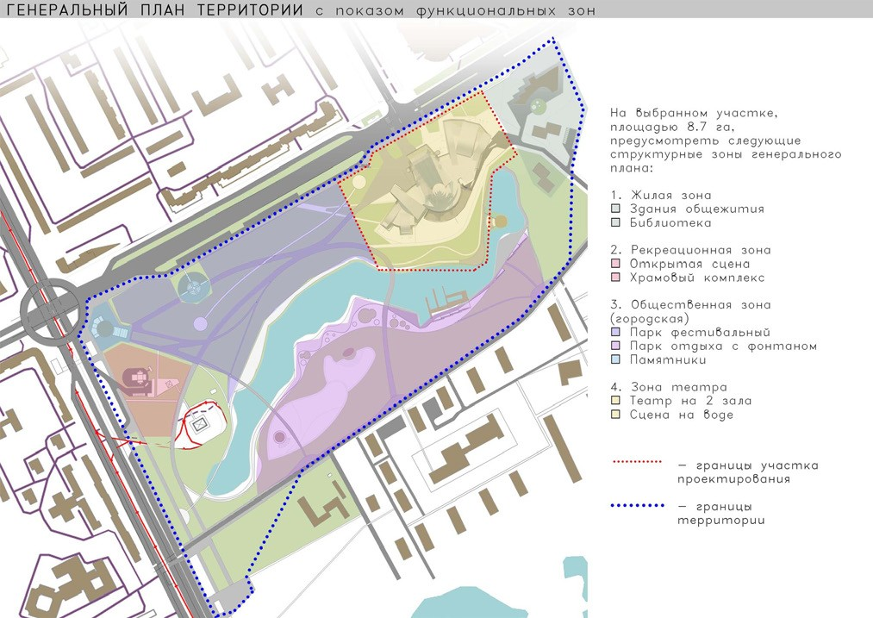
Рис. 3. Генеральный план территории

53

УДК 727.012
Любовь Олеговна Кузнецова, магистрант
Олег Павлович Федоров, доцент
(Санкт-Петербургский государственный архитектурно-строительный университет)
E-mail: sevarulez@mail.ru, Oleg_proart@mail.ru

Liubov Olegovna Kuznetsova,
Master’s student
Oleg Pavlovich Fedorov,
Associate Professor (Saint Petersburg State University
of Architecture and Civil Engineering)
E-mail: sevarulez@mail.ru, Oleg_proart@mail.ru

МНОГОФУНКЦИОНАЛЬНЫЙ ЦЕНТР ТВОРЧЕСКОГО РАЗВИТИЯ

MULTIFUNCTIONAL CENTER OF CREATIVE DEVELOPMENT
В данной статье рассмотрены особенности современного дополнительного образования в РФ, на основе которых выявлена актуальность проекти- рования многофункционального центра творческого развития (МЦТР). Определены требования для участка проектирования и функциональные зоны генерального плана. Выявлены принципы проектирования культурно-образовательных комплексов и функционального зонирования на различные те- матические блоки. Раскрыты архитектурно-планировочные особенности комплекса, обеспечивающие современные и комфортные условия для разви- тия детей. В заключение установлена структурная связь формообразования комплекса с его функциональным наполнением.
Ключевые слова: архитектура, дополнительное образование, культурно-образовательный комплекс, общественные пространства.

This article discusses the features of modern additional education in the Russian Federation, on the basis of which the relevance of designing a multifunction- al center for creative development (ICTR) is identified. The requirements for the design area and the functional areas of the master plan are indicated. The prin- ciples of designing cultural and educational complexes and functional zoning for various thematic blocks are revealed. The architectural and planning features of the complex are disclosed, providing modern and comfortable conditions for the development of children. In conclusion, the structural connection of the complex formation with its functional filling is established.
Keywords: architecture, additional education, cultural and educational complex, public spaces.

В условиях современной жизни дополнительное образование приоб- ретает все большее значение. Индивидуальное направление развития уча- щихся, предоставляемое им право выбора, широкий спектр различных про- грамм на усмотрение учеников, а также практическая значимость предметов в совокупности служат важнейшими ориентирами дополнительного дет- ского образования. Таким образом, существующая на настоящий момент система внешкольного образования реализует свой потенциал в сферах культуры и воспитания, тем самым дополняя основное образование детей. Для полноценной реализации этого потенциала необходимы специа- лизированные культурно-образовательные пространства, обеспечивающие комфортные и современные условия для развития детей. Всем этим кри- териям и характеристикам обладает многофункциональный центр творче- ского развития (МЦТР). Для проектирования такого комплекса, необходи- мо, чтобы участок отвечал определенным требованиям: высокая плотность застройки прилегающих микрорайонов для обеспечения большого потока обучающихся, хорошая транспортная инфраструктура и пешеходная до- ступность от метро, благоприятная экологическая ситуация и наличие зе-
леных зон, наличие водных объектов.
После анализа различных площадок в СПб была выбрана террито- рия парка «Озеро Долгое», наиболее подходящая вышеперечисленным критериям. Участок находится в Приморском районе и ограничен с севе- ро-запада Долгоозерной улицей и Мартыновским сквером, с северо-вос- тока – Парашютной улицей, с востока – улицей Маршалла Новикова, с юга – Ольховой улицей, с юго-запада – проспектом Королева. На участ- ке предусматриваются следующие зоны: общественная зона с ярмарочным пространством и открытыми площадками для культурных мероприятий, ре- креационная зона с системой взаимосвязанных общественных пространств и зоной зеленых насаждений, спортивная зона с включением спортивного поля, зона хозяйственного обслуживания, а также зона застройки МЦТР. На основе проведенных предпроектных исследований для данного участка разработан проект МЦТР. Здание представляет собой яркую ори- гинальную композицию и является доминантой на фоне жилой застрой- ки прилегающих микрорайонов. В проектных решениях применены сле- дующие принципы: выделение различных функций в отдельные объемы, универсальность пространств и их трансформируемость, связь психоло- гических особенностей восприятия среды детьми с архитектурно-плани-
ровочными решениями, безбарьерность и экоустойчивость комплекса.
Отличительной чертой комплекса является иерархия учебных и обще- ственных пространств. Образовательная часть разделена на следующие тематические блоки - творческое развитие, наука и техника; а обществен- ные пространства включают в себя зону выставки и медиа-пространство. Функциональные связи между тематическими блоками организуются го-
ризонтальными переходами. Каждый блок абсолютно автономен и имеет свою входную группу помещений, административную и инженерно-тех- ническую части. Связующим звеном между тематическими блоками яв- ляется и внутренний двор - общественное пространство, в котором про- думанное зонирование способствует неформальному общению и отдыху между занятиями или полезным играм и тренировкам после окончания за- нятий. Также здесь могут проходить встречи школьных сообществ и круж- ков по интересам.
В планировочной системе комплекса почти отсутствуют традиционные коридоры – вместо них созданы рекреации и перетекающие друг в друга варьирующиеся по площадям общественные пространства. Так как боль- шие пространства могут негативно влиять на психологическое состоя- ние ребенка, в комплексе предусмотрены особые места для отдыха и уе- динения, которые представлены в виде отдельных комнат и точечных зон в составе больших рекреаций. Кроме этого в структуре комплекса запро- ектированы коммуникативные пространства, представленные в виде объ- емных амфитеатров, которые служат точкой притяжения для обучающихся. Особое внимание уделено проектированию учебных помещений. Их размеры варьируются от мини-классов для индивидуальной работы с пре- подавателем до масштабных аудиторий, вместе они создают комплексную и очень насыщенную образовательную среду. Так как дети ощущают себя в большей безопасности, когда знают, что их ждет дальше, классы пред- ставляют собой уникальные пространства, которые позволяют настроить-
ся на определенный вид деятельности.
Функциональные блоки представлены простыми и усложненными гео- метрическими фигурами, связанными между собой пластичными формами рекреационных зон. Скатные крыши учебных пространств воспроизводят модель дома, которая обеспечивает обучающимся чувство уюта и защи- щенности. Таким образом, МЦТР обеспечивает комфортные и современ- ные условия для гармоничного развития детей.

Литература
- Пучков М. В. Принципы проектирования научно-образовательных цен- тров нового поколения: архитектура современных технологий обуче- ния // Academia. Архитектура и строительство. – 2017
- Брундукова В. А. Принципы формирования образовательных центров// Известия Казанского государственного архитектурно-строительного университета. – 2018.
- Мякинина С.Б. Реализация Концепции развития дополнительного об- разования детей в Российской Федерации // Наука и школа. – 2017.
- СП 118.13330.2012 Общественные здания и сооружения.

54

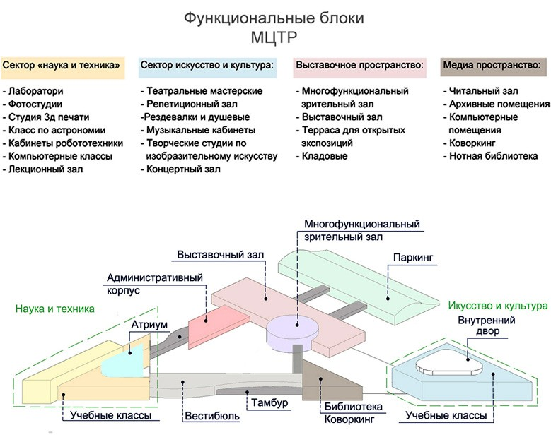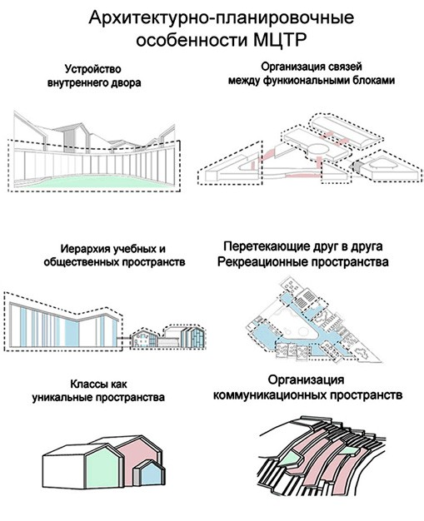
Рис. 1. Функциональные блоки МЦТР Рис. 2. Особенности МЦТР

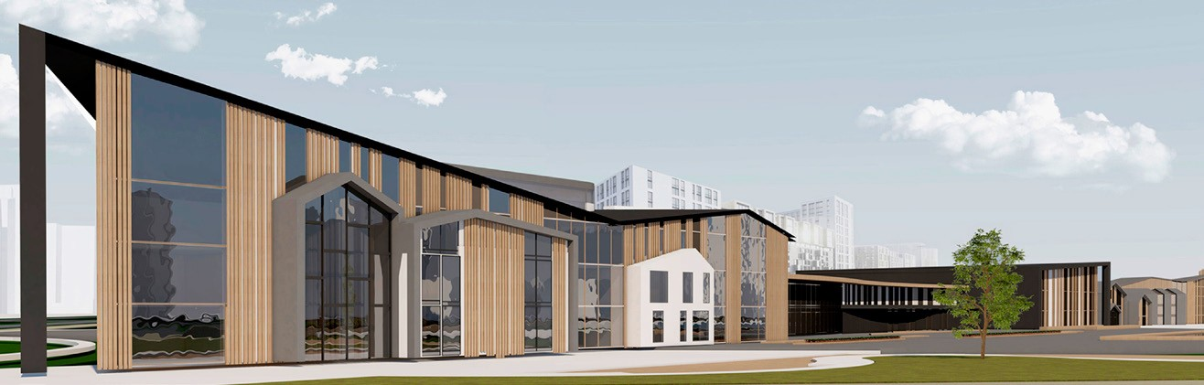
Рис. 3. Перспективное изображение

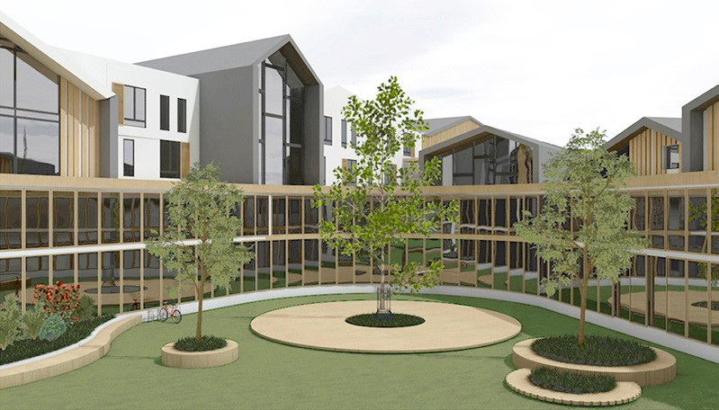
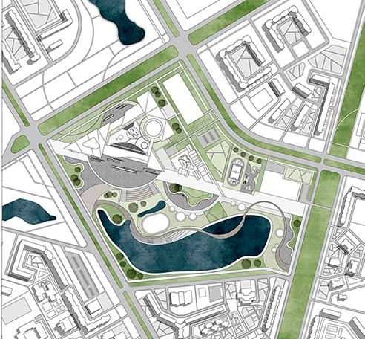
Рис. 4. Перспективное изображение внутреннего двора Рис. 5. Генеральный план

55

УДК 725.82
Анастасия Помозова, магистрант, 2-й курс Константин Иванович Колодин, канд. арх., доцент
(Санкт-Петербургский государственный архитектурно-строительный университет) E- mail: pomozova008@mail.ru, kolodinstudio@bk.ru

МЕЖДУНАРОДНЫЙ ФОРУМ

Anastasia Pomozova,
student
Konstantin Ivanovich Kolodin, PhD Architecture, Associate professor (Saint Petersburg State University
of Architecture and Civil Engineering)
E- mail: pomozova008@mail.ru,
kolodinstudio@bk.ru

СОВРЕМЕННЫХ ИСКУССТВ В КРОНШТАДТЕ

INTERNATIONAL FORUM
OF CONTEMPORARY ARTS IN KRONSTADT
В Санкт-Петербургском архитектурно-строительном университете на кафедре архитектурного проектирования под руководством кандидата архи- тектуры, доцента Константина Ивановича Колодина и магистранта Анастасии Помозовой проводятся научные исследования по направлению «Формо- образование многофункциональных комплексов сложной структуры». В 2018 году по данному направлению был выполнен дипломный проект «Много- функциональный центр восточных культур», который получил высокую оценку комиссии, был представлен на конкурс «Золотой Трезини» и опубликован в журнале «Мастерок». В настоящее время в продолжение исследования выполняется магистерская работа и дипломный проект на тему «Международ- ный форум современных искусств в городе Кронштадте».
Ключевые слова: современные искусства, международный форум, функциональная организация, архитектурно-планировочные решения, филосо- фия образа, намывной остров, формирование архитектурного ансамбля.

Federal State Budgetary Educational Institution of Higher Education «Saint Petersburg State University of Architecture and Civil Engineering»,, under the guidance of the candidate of architecture, associate Professor Konstantin Kolodin and master’s student Anastasia Pomozova, research is being conducted in the direction of Forming multifunctional complexes of complex structure. In 2018, the diploma project “Multifunctional center of Eastern cultures” was completed in this area, which was highly appreciated by the Commission, was submitted to the “Golden Trezini” competition and published in the “Trowel” magazine. Cur- rently, the research continues with a master’s thesis and a diploma project on the theme “international forum of contemporary arts in Kronstadt”.
Keywords: contemporary art, international forum, functional organization, architectural and planning decisions, the philosophy of the image, alluvial Island, the formation of the architectural ensemble.

Санкт-Петербург – столица международных форумов. Ежегодно здесь проводятся по два-три форума, на которые приезжает одновременно от пяти до пятнадцати тысяч человек. Большое количество проводимых фо- румов требует новых площадок и строительства новых функциональных объектов с универсальными многофункциональными площадками удов- летворяемыми современным требованиям. Исследованием установлено, что в Санкт-Петербурге нет современных объектов для проведения со- временных крупномасштабных форумов. Особенно остро эта проблема затрагивает объекты для проведения культурных форумов. Для их прове- дения наиболее часто использовались площадки, занимаемые объектами Эрмитажа. Эти площадки не приспособлены под современный формат экс- понатов. Следует отметить, что количество таких площадок крайне огра- ничено. В связи с этим, по мнению специалистов, разработка данной темы является наиболее актуальной.

Философия образа
Формирование архитектурного ансамбля – главные ключевые слова, которое которые мы старались использовать при прочтении термина «фи- лософия образа».
По обеим сторонам этого круглого комплекса располагаются символи- ческие маяки, которые мы хотели трактовать как символ старого Петербурга за основу была взята идея размещения Ростральных колонн, на стреле Невы рядом со зданием биржи.
Функциональная зона основных объектов Форума, с выставочным ком- плексом и залами для проведения конгрессов, выполнена в виде острова – его территория в виде острова, в котором проложен круговой канал, по ко- торому могут ходить яхты и катера(рис. 1).
Остров – как символ целостности, круг – как символ притяжения [1].

Архитектурно-планировочное решение
Форум расположен на северо-западной территории города Кронштадт. Занимает одно из главных композиционных направлений необходимых для рационального развития города, создает новые площадки для размещения крупных общественных объектов.
К северо-западной стороне проектируемой территории примыкает ско- ростная кольцевая автомагистраль с шести полосным движением. Ценность выбранной территории в том, что она расположена в стороне от историче-
ской части города и снижает пиковые нагрузки на центр при проведении крупномасштабных международных мероприятий.
На проектируемой территории разработана основная часть обслужи- вающих общественных объектов, которые объединяют застройку путем формирования активных композиционных осей [2].
Главная из них делит квартал на две дополнительных подзоны и упи- рается в пространство круглого острова, на котором расположены основ- ные корпуса с выставочными и деловыми пространствами. В западной части проектируемого комплекса расположена жилая. Восточная часть, выходящая на залив, включает в себя апартаменты и городские виллы. Набережная примыкающая к ней имеет оборудованный причал для кате- ров и яхт. В центре восточной стороны располагается намывной остров [3], на котором расположены основные объекты для форума. Вдоль всего периметра острова устроен судоходный канал с углубленным фарватером для прогулочных катеров и яхт. Южнее за площадкой в виде клинообраз- ной формы располагаются обслуживающие объемы жилых домов для жи- лого квартала. Эта зона включает в себя подзону с домами для среднего класса. Сюда же входит объект средней школы и двух детских дошколь- ных учреждений.
Город Кронштадт является идеальной площадкой для создания такого значимого объекта как Международного форума. Обособленная террито- рия дает безопасность для рецензентов и разгружает исторический центр Петербурга. Попытка создать бренд для старого города дает возможность Международному Форуму современного искусства стать новым символом свободного искусства. Форум – не просто объект, он является самодоста- точной структурой(рис. 2). Вся территория является целым обслуживаю- щим организмом, для частной «выставочного острова».

Литература
- Колодин К. И. Архитектурные метаморфозы Дубая // Капитель. 1.23.2013. C. 130–139.
- Иконников А. В. Архитектура 20 в. Утопии и реальность. Издание в двух томах. Том 1. – М. Прогресс-Традиция, 2001.
- Колодин К. И. Особенности архитектурно-планировочной организа- ции и формообразования объектов поселений, расположенных вбли- зи водоемов // Научный сборник // Новые идеи нового века // Том 1, Владивосток, 2017. C. 141–145.

56

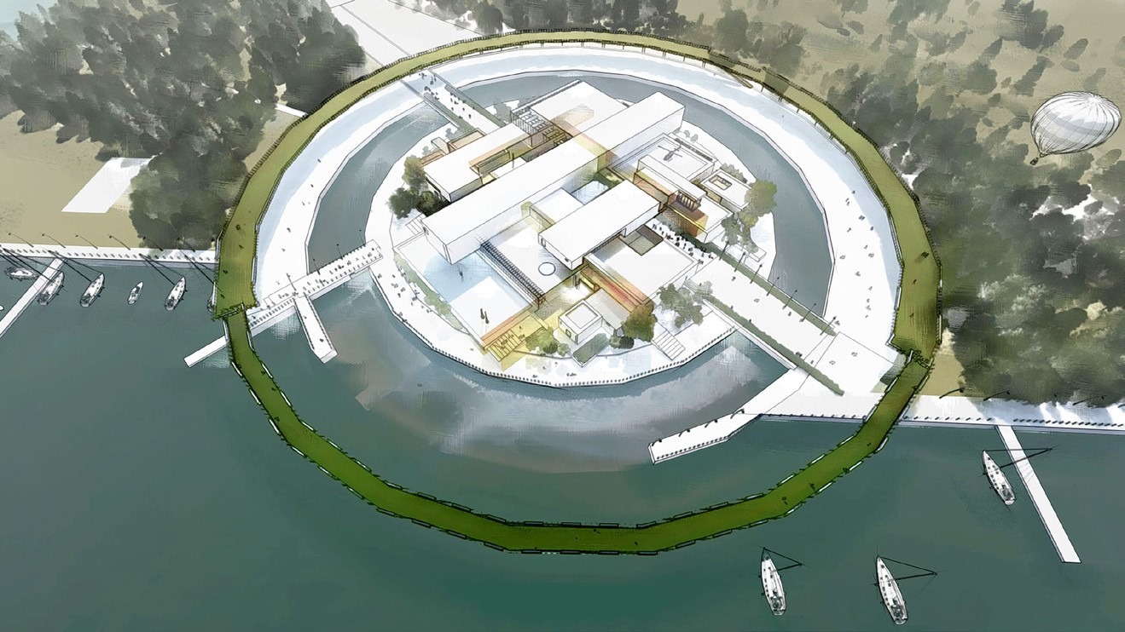
Рис. 1. Международный форум современного искусства. Вид сверху

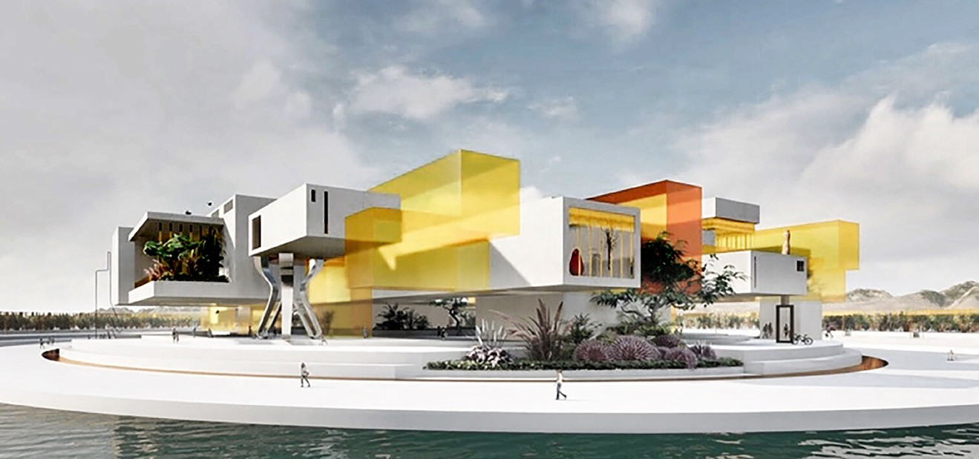
Рис. 2. Международный форум современного искусства. Перспективное изображение

57

УДК 725.4.012:711.554
Анна Андреевна Селезнева, студентка
Константин Иванович Колодин, канд. архит., доцент
(Санкт-Петербургский государственный архитектурно-строительный университет) E-mail: ankaselezneva@gmail.com, kolodinstudio@bk.ru

КОНЦЕПЦИЯ ПРОЕКТИРОВАНИЯ

Anna Andreevna Selezneva,
student
Konstantin Ivanovich Kolodin, PhD of Architecture, Associate Professor (Saint Petersburg State University
of Architecture and Civil Engineering)
E-mail: ankaselezneva@gmail.com,
kolodinstudio@bk.ru

АГРОПРОМЫШЛЕННОГО КОМПЛЕКСА НА ТИХОНОВСКОМ ОЗЕРЕ (ЗАПАДНАЯ СИБИРЬ)

THE CONCEPT OF DESIGNING AGRICULTURAL COMPLEX ON TIHANOVSKY LAKE
(WESTERN SIBERIA)
В статье представлено проектное предложение организации малоурбанизированной территории в Западной Сибири, Томской области на Тихонов- ском озере. Проект выполнен с целью улучшения качества жизни населения округа деревни Козюлино. Выявлена проблематика региона и обосновано их решение за счет проектного решения комплекса. Представлена концепция проектирования архитектурной среды агропромышленного комплекса. Описаны основные цели и принципы проектирования на градостроительном уровне. Представлены объемно-пространственные и архитектурно-пла- нировочные решения комплекса аграрной промышленности с поселком на прилежащей территории. Сформулирована идея создания универсального комплекса с учетом региональных особенностей.
Ключевые слова: агропромышленный комплекс, центр аграрной промышленности, архитектурная среда, архитектурная модель.

The article presents a project proposal for the organization of a low-urban area in Western Siberia, the Tomsk Region on Tihanovsky Lake in order to improve the quality of life of the population. The problems of the region are identified and their solution is justified due to the design solution of the complex. The con- cept of designing a sustainable agricultural environment is presented. The main goals and design principles at the urban level are described. The conceptual-spa- tial and architectural-planning decisions of the agricultural industry complex with the village on the adjacent territory are substantiated. The concept of creating a universal complex taking into account regional characteristics is formulated.
Keywords: agro-industrial complex, center of agricultural industry, sustainable environment, architectural model.

Современная стратегия стран направлена на создание экологически чистых производств и технологий, повышение промышленных мощно- стей с целью увеличения количества и повышения качества выпускаемой продукции [1]. Проблемы создания экологических объектов по производ- ству сельскохозяйственной продукции, ее переработки, хранения и реа- лизации представляют собой одно из важных направлений необходимых для развития населенных пунктов в условиях малоурбанизированных тер- риторий. Концепция проектирования агропромышленного комплекса на Тихановском озере, Томской области (Западная Сибирь) рассматривает пути решения поставленных проблем.
Население комплекса, производственно селитебным образованием, со- стоит из граждан пребывающих сюда для работы вахтенным методом (воз- растная группа от 18 до 38 лет) и местного населения (пожилого возраста), что обусловлено отсутствием комфортных условий проживания, мест прило- жения труда. Молодежь мигрирует из этих мест в поисках работы в города. Планировочное решение территории сформировано на основании ис- следования факторов взаимодействия производственно селитебного обра- зования в контексте «общество-человек-природа» [2]. Проектное решение включает в себя: комплекс аграрной промышленности, состоящий из объ- ектов производства, переработки, хранения и реализации, а так же объек-
тов обслуживания предприятия и населения, и поселок.
На градостроительном уровне проект представляет собой сложную полицентрическую систему (рис. 1). Оси основных направлений выбра- ны исходя из природного и водного каркаса территории, рельефа и су- ществующих лесных насаждений с целью их сохранения, а так же для обеспечения необходимых функциональных и архитектурно-планировоч- ных связей. Территория сформирована таким образом, что бы цикл про- изводства осуществляется по замкнутой системе организации процессов. Производство является энергоэффективным и безотходным. Объекты про- мышленности расположены по принципу радиально-кольцевой застрой- ки за счет объединения функциональных блоков. В проекте предусмотре- но вертикальное зонирование коммуникаций, с целью создания системы разделения потоков людей и транспорта (объекты комплекса объединены по средствам надземной галереи).
Архитектурная модель комплекса основана на функционально-техно- логических особенностях организации предприятий по принципам: созда-
ние безотходных производств, транспарентности (доступности для населе- ния, открытой информационной среды), универсальности, динамичности и адаптивности среды [3]. Производственные процессы предусмотрены двух типов: в структуре здания, сооружения с четким тепловым контуром, открытые сооружения в естественной среде (рис. 2). Комплекс включает в себя объекты, сформированные за счет приемов: метрический ряд и ас- симетричная композиция основного производства, и ассиметрично нарас- тающая композиция для вспомогательных производств.
Объемно-планировочное решение выполнено на взаимодействии си- стемы производственных процессов, востребованных инженерных кон- струкций зданий и сооружений. Организация внутреннего пространства основано на сочетании конструктивных габаритов зданий, возможности организации свободной планировки и возможности расширения пред- приятия.
Живописность силуэта застройки достигнута за счет использования высотных доминирующих элементов для завершения объемной компози- ции (рис.3). В проекте применяются малые архитектурные формы, цвет, проведены мероприятия по озеленению и благоустройству внутриплоща- дочной территории, внешней и санитарной защитной зоны (рис. 4).
Результатом организации проекта агропромышленного комплекса яв- ляется создание комфортной, человечной среды, создание мест притяже- ния населения и приложение труда, способом решения продовольственных проблем региона. Применение такого проекта как универсального к раз- личным регионам страны может стать инструментом на пути к модерни- зации малоурбанизированных территорий.

Литература
- Постановление Правительства РФ от 15 июля 2013 г. № 598 «О феде- ральной целевой программе «Устойчивое развитие сельских террито- рий на 2014–2017 годы и на период до 2020 года».
- Колодин К. И. Формирование обьектов загородной среды // К. И. Коло- дин. М.: Архитектура-С, 2004.
- Колодин К. И. Архитектурно-планировочная организация агроиндустри- альных комплексов вахтенного типа (на примере Западно-Сибирского региона) : дис. канд. архитектуры : Москва, 1986.

58

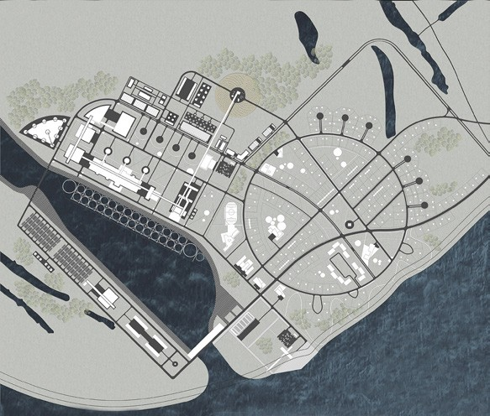
Рис. 1.
Генеральный план агропромышленного комплекса на Тихоновоском озере

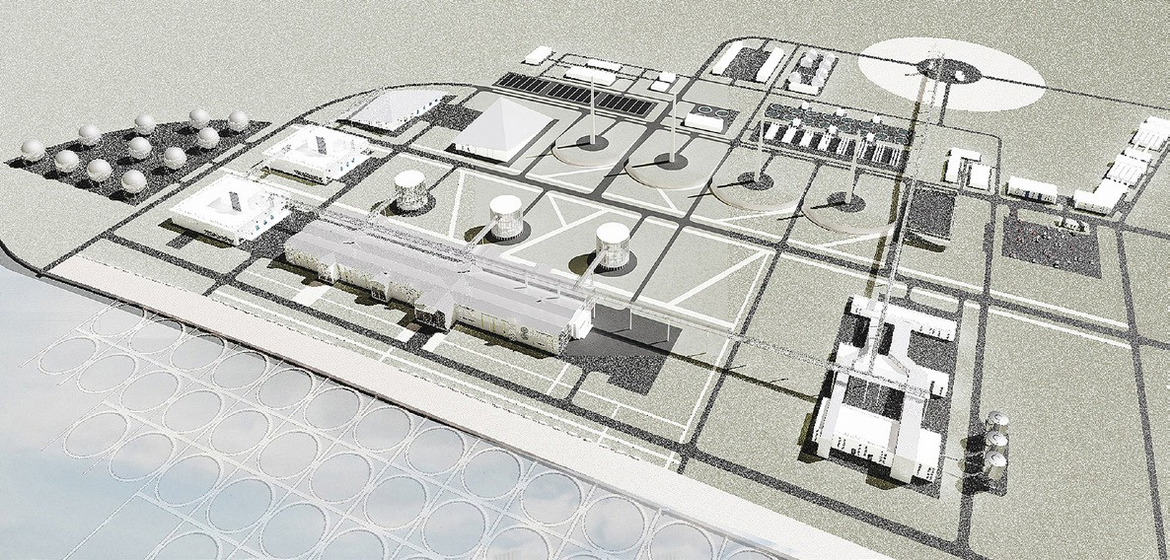
Рис. 2. Общий вид на агропромышленный комплекс
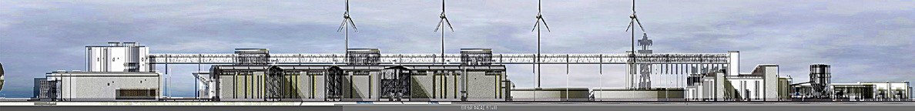
Рис. 3. Развертка по Тихоновскому озеру. Силуэтная композиция комплекса
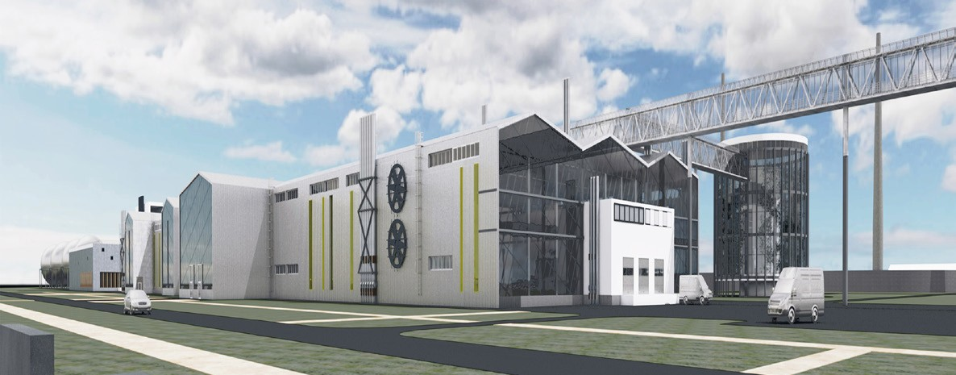
Рис. 4. Перспективное изображение

59

УДК 728:72.03
Полина Игоревна Соломатина, магистрант
Олег Павлович Федоров, доцент
(Санкт-Петербургский государственный архитектурно-строительный университет)
E-mail: polly.lol.solo@mail.ru, oleg_proart@mail.ru

Polina Igorevna Solomatina,
student
Oleg Pavlovich Fyodorov,
Associate Professor (Saint Petersburg State University
of Architecture and Civil Engineering)
E-mail: polly.lol.solo@mail.ru, oleg_proart@mail.ru

ЭКОУСТОЙЧИВЫЙ ЖИЛОЙ КОМПЛЕКС В САНКТ-ПЕТЕРБУРГЕ

ECO-SUSTAINABLE RESIDENTIAL COMPLEX IN SAINT PETERSBURG
Идея зеленого здорового города всегда была актуальна, но если раньше такая идея имела более утопический характер, то сейчас мы можем наблю- дать ее на практике. В статье рассмотрен пример проектирования жилого комплекса по принципам устойчивого развития. Поднята проблема формо- образования жилой среды вдоль реки Охты. Предложено концептуальное предложение по объекту ЭЖК, задачей которого является поддержание эко- логического состояния города и обеспечение населения необходимыми функциями для комфортной жизни.
Ключевые слова: экоустойчивая архитектура, многофункциональный жилой комплекс, экология, экоустойчивость, городская среда, жилая застройка.

The idea of a green healthy city has always been relevant, but if earlier such an idea had a more utopian character, then now we can observe it in practice. The article considers an example of designing a residential complex on the principles of sustainable development. The problem of shaping the living environment along the Okhta River has been raised. A conceptual proposal for an ELC facility is proposed, the task of which is to maintain the ecological state of the city and provide the population with the necessary functions for a comfortable life.
Keywords: eco-sustainable architecture, multifunctional residential complex, ecology, eco-sustainability, urban environment, residential development.

Экоустойчивая архитектура – здания и сооружения, в основу проект- ного метода и архитектурно-планировочных решений которых легли те- зисы, цели и задачи Концепции устойчивого развития [2]. Устойчивое раз- витие – развитие, отвечающее потребностям нынешнего поколения без ущерба для возможностей будущих поколений удовлетворять их собствен- ные потребности [1]. Принципы устойчивого развития должны внедряться во все сферы общественной деятельности, в том числе и в строительную. Под экоустойчивым жилым комплексом (ЭЖК) понимается жилой ком- плекс, который имеет минимальное негативное влияние на окружающую среду, дает возможность обеспечивать позитивные социальные процессы и формирует качественную социальную среду, а также является экономи- чески целесообразным объектом для города и населения.
Участок разрабатываемого объекта ограничен набережной реки, ули- цей Дорога в Рыбацкое и Васнецовским проспектом, находится в истори- ческом районе Беляевка вдоль реки Охты со стороны КАД. В настоящий момент большая часть территории составляет садоводство и регламенти- руется как жилая зона для индивидуальных домов.
После проведенного исследования территории была определена воз- можность полной перепланировки и смены функциональной зоны под проектирование микрорайона по принципам устойчивого развития с эко- устойчивым жилым комплексом. Преимущество выбранного участка – его экологические характеристики. Большая территория природного ландшаф- та и разнообразие растительности, наличие реки Охта и малая застроен- ность являются привлекательными не только для населения, но и для ин- весторов.
На территории проектирования предлагается организация разнообраз- ных функциональных зон и типологий застройки для притяжения населе- ния — жилые односекционные и многосекционные дома, блокированные танхаусы с участками, коттеджная застройка, общеобразовательная шко- ла, благоустроенная набережная с мини-парком (рис. 2). Разрабатываемым объектом в квартале является экоустойчивый жилой комплекс. Параллельно центральной оси главной магистрали располагаются жилые здания в соот- ветствии с ориентацией для оптимальной инсоляции. Вдоль главной маги- страли располагаются 12-этажные жилые дома-точки и многосекционные дома переменной этажности от 7 до 9 этажей (рис. 3). По мере углубления в микрорайон этажность домов понижается для раскрытия вида на реку, и увеличивается проникновение естественного ландшафта, как гармонич- ное соединение с зеленым каркасом города. Вдоль набережной располага- ются частные дома с приусадебными участками. На набережной реки ор-
ганизуется парк с возможным доступом к воде и развлекательным зонам, современным общественным пространствам.
Проектируемый экоустойчивый жилой комплекс (рис. 2) сочетает в себе различные по назначению функциональные зоны. Благодаря экоустойчивым принципам, которые используются в комплексе, здание не только является энергосберегающим, но и гармонично вписывается в окружающую среду, как связующее звено архитектуры и природы. В комплексе предусмотрены зона ресторана, зона ДДУ, а также коммерческая и жилая. Особенностью многофункциональности комплекса является использование альтернатив- ных источников энергии и внедрение городских ферм в структуре здания. Городские фермы, как инновационные комплексы, сочетают в себе систе- му современных аграрных технологий, которые позволяют решить множе- ство актуальных проблем, связанных с экологией городской среды, с заня- тостью населения различных возрастов и категорий, с экономикой страны, а главное с эргономичным и доступным производством свежей продукции для стратегии продовольственной безопасности [2].
В части инженерных решений для обеспечения экоустойчивости при- меняются такие технологии, как интегрированные источники альтернатив- ной энергии (ВЭУ, солнечные батареи) и зеленые эксплуатируемые кровли. Архитектурный объем комплекса представляет собой ансамбль перемен- ной этажности с террасами на озелененных благоустроенных крышах для жильцов апартаментов (рис. 1). Градация этажности секций объясняется переходом от архитектуры к природе, плавным проникновением зеленого каркаса микрорайона в структуру комплекса.

Литература
- Повестка в области устойчивого развития / Организация объединен- ных наций (ООН) [Электронный ресурс] 2016. URL: http://www.un.org/ sustainabledevelopment/ru/about/development-agenda/ (дата обращения: 16.02.2020).
- Федоров О. П. «Экоустойчивая архитектура» как профессиональный термин в архитектурной деятельности // Вестник гражданских инже- неров. 2016. № 6 (59). С. 86–90
- Urban Agriculture: Practices to Improve Cities / Mia Lehrer, Maya Dunne : Urban Land Magazine, 2011 : сайт. URL: https://urbanland.uli.org/news/ urban-agriculture-practices-to-improve-cities/ (дата обращения: 05.02.2020).
- Ремизов А.Н. Стратегия развития экоустойчивой архитектуры в России // Устойчивая архитектура: настоящее и будущее. Труды междунар. сим- позиума. М.: ООО «Аделант», 2012. С. 50.

60

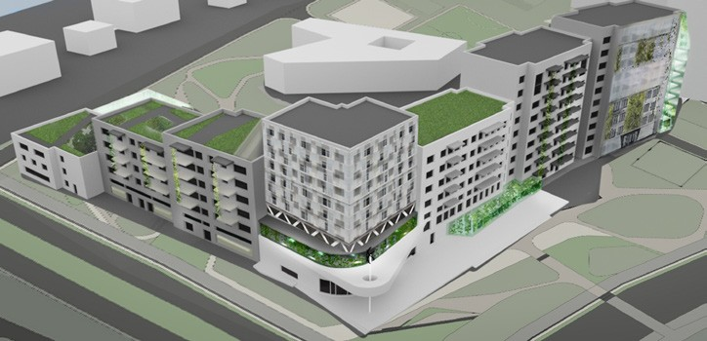

Рис. 1. Перспективный вид сверху на комплекс

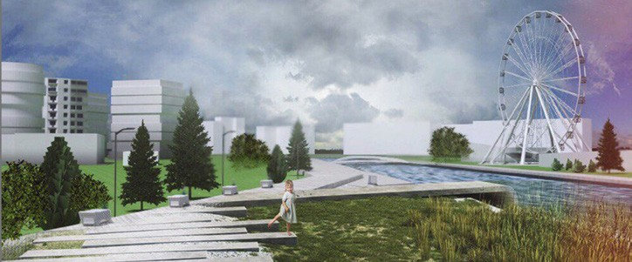
Рис. 2. Вид на набережную реки Охты

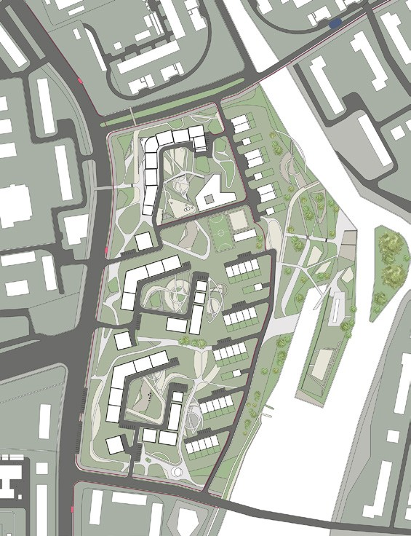
Рис. 3. Генеральный план

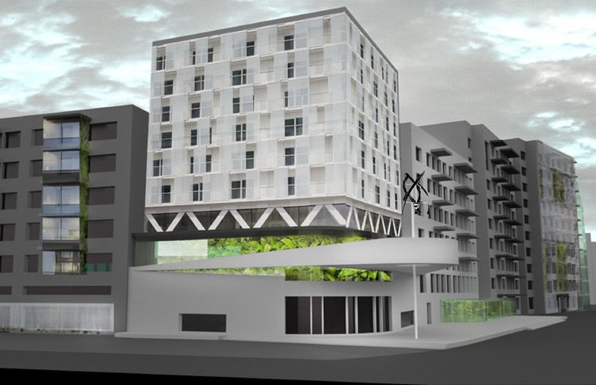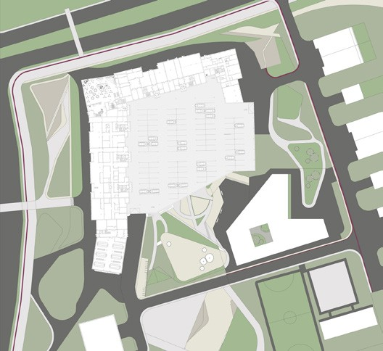
Рис. 4. Перспективный вид на угловую секцию Рис. 5. Генеральный план двора

61

УДК 725
Инга Олеговна Степанова, магистрант
Олег Павлович Федоров, доцент
(Санкт-Петербургский государственный архитектурно-строительный университет) E-mail: inga_stepanova94@mail.ru, oleg_proart@mail.ru

Inga Olegovna Stepanova,
student
Oleg Pavlovich Fedorov,
Associate Professor (Saint Petersburg State University
of Architecture and Civil Engineering)
E-mail: inga_stepanova94@mail.ru,
oleg_proart@mail.ru

ПРЕОБРАЗОВАНИЕ ТЕРРИТОРИИ ЗАВОДА «НЕВСКАЯ МЕЛЬНИЦА»
С ФОРМИРОВАНИЕМ КОМПЛЕКСА ЭКСТРЕМАЛЬНЫХ ВИДОВ СПОРТА

TRANSFORMATION OF THE TERRITORY OF THE NEVSKAYA MILL PLANT WITH FORMATION OF A COMPLEX OF EXTREME SPORTS
В данной статье рассматриваются вопросы реорганизации бывшей промышленной территории на набережной Обводного канала в границах следу- ющих улиц: проспекта Обуховской Обороны, Мельничной улицы, Глухоозерского шоссе и набережной Обводного канала. Приведена краткая информа- ция о структуре, состоянии и истории территории. На основе анализа представлено предложение по реорганизации участка. Приведено описание круп- ных функциональных зон нового объекта. Описаны основные особенности факторов формообразования. Обосновано использование альтернативных источников энергии в проектируемом спортивном комплексе, включая солнечные панели и ветрогенераторы гелликоидного типа.
Ключевые слова: спортивный комплекс, экстремальные виды спорта, постпромышленные территории, альтернативные источники энергии, ветро- генераторы, «серый пояс» Санкт-Петербурга.

This article discusses the reorganization of the former industrial territory on the Obvodny Canal embankment within the boundaries of the following streets: Obukhovskaya Oborona Avenue, Mill Street, Glukhoozerskoye Shosse and Obvodny Canal Embankment. Brief information on the structure, condition and histo- ry of the territory is provided. Based on the analysis, a proposal for the reorganization of the site is presented. The description of the large functional areas of the new facility. The main features and factors of morphogenesis are described. The use of alternative energy sources in the designed sports complex, including solar panels and wind turbines of the helicoid type, is justified.
Keywords: sports complex, extreme sports, post-industrial territories, alternative energy sources, wind generators, «gray belt» of St. Petersburg.

Промышленные площадки, появлявшиеся в прошлом на границах го- рода, с его расширением оказались в черте развитой застройки. Эти тер- ритории в постиндустриальную эпоху образуют крупные неиспользуемые пространства. В Санкт- Петербурге такие территории «отчуждения» об- разуют «Серый пояс». В настоящее время разрабатывается множество ва- риантов преобразований этих участков. В статье рассматриваются аспек- ты архитектурного преобразования территории мукомольного комбината
«Невская Мельница».
Участок проектирования расположен на набережной Обводного ка- нала и занимает 20 гектар. Об индустриальном прошлом участка напоми- нают корпуса мукомольного комбината «Невская Мельница» и два элева- тора, когда-то служившие для хранения зерна, а сейчас не используемые, но включенные в перечень вновь выявленных объектов культурного на- следия в 2001 году [1].
Благодаря расположению на пересечении нескольких крупных маги- стралей, на расстоянии около 6 км от центра города участок подходит для размещения крупного общественного центра. Таким центром притяжения, способным вернуть месту оживленность, предлагается сделать многофунк- циональный центр экстремальных видов спорта [2]. Тенденция приспо- собления постпромышленных объектов для нужд спортсменов-экстрема- лов не нова, можно привести ряд примеров такого преобразования: проект
«Siloo O» преобразование заброшенного бункера в скалодром, Спортивный парк StreetDome в Дании, реализованный на месте бывшей промзоны, StoneWorks Silos, пучок силосных башен превращенный в скалодром [3]. Проектируемый комплекс, располагается на набережной Обводного канала и ограничен проспектом Обуховской Обороны, Мельничной ули- цей, Глухоозерским шоссе и самой набережной. На участке располагают- ся, помимо здания спортивного комплекса, спортивные площадки, парко- вочные места (Рис.: 1), на базе существующего элеватора запроектирован скалодром. Функциональное наполнение здания включает спортивные залы с бассейнами, тренажерные, игровые, закрытый скейтпарк и изгибающий- ся объем сноу-парка. Помимо спортивных функций в комплексе представ-
лены торговая, деловая и выставочная зоны.
Формообразование комплекса определяется в первую очередь наличием крупных пространств необходимых для спортивных мероприятий, и, следо- вательно, применением большепролетных конструкций (Рис. 2, 4). Так же, необходимо отметить, актуальность применения альтернативной энергетики.
Экстремальные виды спорта популярны у множества людей, но ос- новную их часть составляют молодые люди в возрасте до 30 лет [4]. Так как архитектурно-пространственная среда тесно связана с сознанием и ми- ровосприятием людей, применение возобновляемых источников энер- гии в проекте, становится частью эко-воспитания молодого поколения. Так, на ребрах наклонной крыши применены солнечные панели, а у севе- ро-восточного острого угла здания расположен ветрогенератор (Рис. 5), его расположение обусловлено ветряными потоками, искривление фаса- да в этом месте также создает для него хорошие аэродинамические усло- вия (Рис. 3). В проекте использован ветрогенератор геликоидного типа. К характеристикам этого оборудования относится слабая вибрация и низ- кие шумовые характеристики, что позволяет использовать его в местах пребывания людей.
Таким образом, архитектурный облик проектируемого здания опреде- ляется его функциональным назначением, актуальностью использования альтернативной энергетики и необходимостью вписать комплекс в суще- ствующее историческое пространство (Рис. 6). В проекте заложены прин- ципы развития нового многофункционально общественного цента, места общения и притяжения людей, способного стать новым культурным, спор- тивным и туристическим центром района.

Литература
1. Федеральный закон от 25.06.2002 № 73-ФЗ (ред. от 18.07.2019) «Об объектах культурного наследия (памятниках истории и культуры) на- родов Российской Федерации».
- Щербак А. А. «Проблема расширения функциональности и типоло- гии сооружений для экстремальных видов спорта» / Г. А. Кокуркин, О. П. Федоров Санкт-Петербург // Материалы Международной науч- но-технической конференции молодых ученых, 2013 г. – 67 с.
- Шалина Е. «Сцена стрит-культуры. Спортивный парк StreetDome» // speech № 15, Москва, 2016 г. – 92 с.
- Еремин И. Б. «Оценка спортсменами-экстремалами условий для за- нятий экстремальными видами спорта в мегаполисе» / Еремин И.Б., Грук Д. В. // Ученые записки Университета им. П. Ф. Лесгафта № 5(159): сборник статей. – Санкт-Петербург, 2018 г.

62

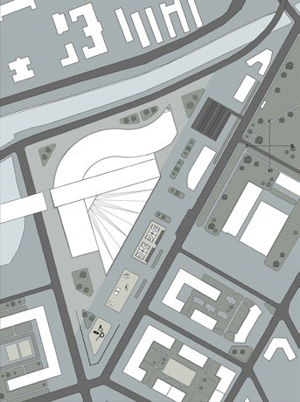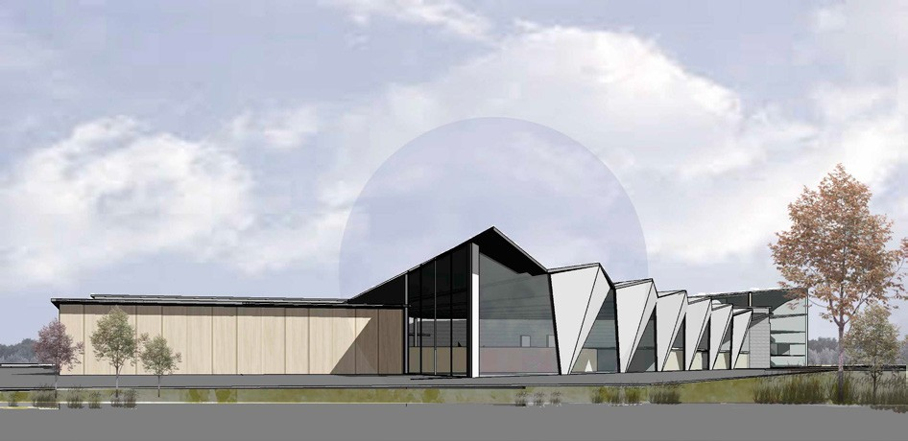
Рис. 1. Генеральный план Рис. 2. Перспективное изображение
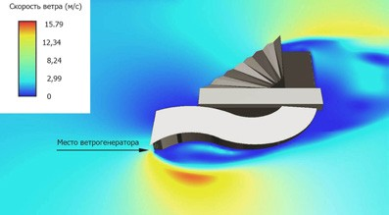
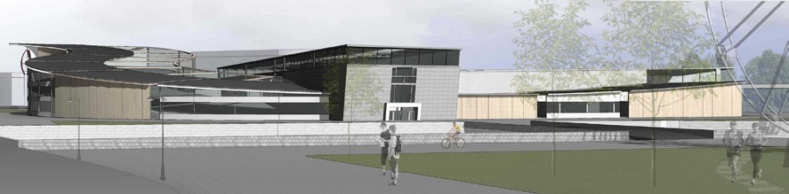
Рис. 3. Аэродинамический расчет Рис. 4. Перспективное изображение
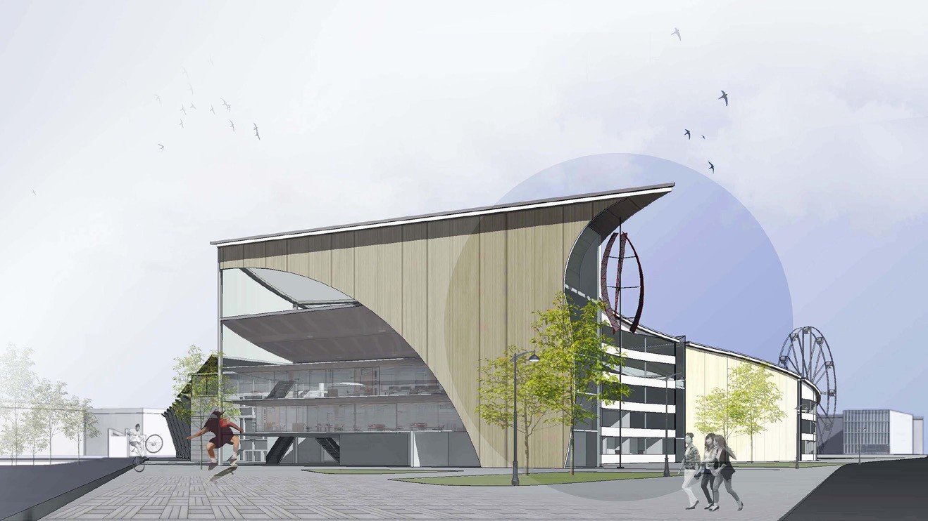
Рис. 5. Перспективное изображение

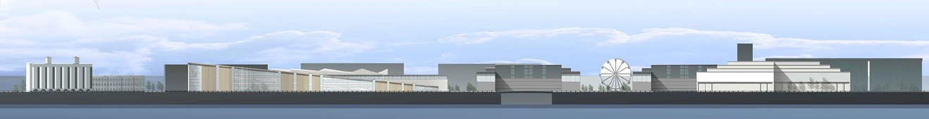
Рис. 6. Развертка по Обводному каналу

63

УДК 72.021.2
Полина Александровна Третьякова, студентка
Константин Иванович Колодин, кан. архит., доцент
(Санкт-Петербургский государственный архитектурно-строительный университет) E-mail: polinatret@mail.ru, kolodinstudio@bk.ru

Polina Aleksandrovna Tretyakova,
student
Konstantin Ivanovich Kolodin, PhD of Architecture, Associate Professor, (Saint Petersburg State University
of Architecture and Civil Engineering) E-mail: polinatret@mail.ru, kolodinstudio@bk.ru

МОДЕЛЬ ОБИТАЕМОГО МОСТА В САНКТ-ПЕТЕРБУРГЕ

THE MODEL OF INHABITATED BRIDGE IN SAINT-PETERSBURG
В Санкт-Петербургском архитектурно-строительном университете на кафедре архитектурного проектирования под руководством кандидата архи- тектуры, доцента К. И. Колодина и магистранта П. А. Третьяковой проводятся научные исследования, пишутся статьи и выполняются проекты по на- правлению «Проектирование многофункциональных комплексов», в том числе тех, которые включают в себя обитаемые мосты. В статье рассмотрен пример проектирования такого объекта, предназначенного для размещения многофункционального культурного центра. Поднята проблема формиро- вания прибрежных территорий построения пешеходных мостов. Предложено концептуальное предложение по формированию культурного центра на обитаемом мосту.
Ключевые слова: обитаемый мост, урбанизация, многофункциональный культурный центр, вертикальное зонирование, пешеходная связь, набережная.

At the St. Petersburg University of Architecture and Civil Engineering, at the Department of Architectural Design under the direction of the candidate of ar- chitecture, associate professor K. Kolodin and undergraduate Tretyakova P.A. scientific research is being carried out, articles are being written and projects are being carried out in the direction of “Designing multifunctional complexes”, including those that include inhabited bridges. The article discusses an example of designing such an object designed to host a multifunctional cultural center. The problem of forming coastal areas for building pedestrian bridges has been raised. A conceptual proposal for the formation of a cultural center on an inhabited bridge is proposed.Keywords: inhabited bridge, urbanization, multifunctional cultur- al center, vertical zoning, pedestrian connection, promenade.
Keywords: inhabited bridge, urbanization, multifunctional cultural center, vertical zoning, pedestrian connection, embankment.

В последние годы население в крупных городах, в том числе в Санкт- Петербурге, увеличивается. Урбанизация города предусматривает увеличе- ние плотности дорожной сети, развитие транспортных узлов, как следствие отсутствие полноценных рекреационных зон. Уплотнение города изме- нить невозможно, но данный процесс приводит к поиску новых решений. Город должен адаптироваться в соответствии с петербургским сценарием урбанизации. Для которого необходимо искать новые модели размещения многофункциональных объектов, в том числе путем создания обитаемых мостов, в которых комфорт проживания людей в городе будет возрастать за счет концентрации городских функций. [1]
На основе анализа аналогов мировых опыта проектирования обитаемых мостов были выбраны характерные черты формирования планировочной структуры, внешнего облика и объемов. Самые знаменитые и сохранив- шиеся на сегодняшний день обитаемые мосты – это мост Ponte Vecchio во Флоренции и мост Ponte di Rialto в Венеции. Они являлись не только пере- правами, но и использовались в коммерческих целях. Организационная кон- фигурация и архитектурно-планировочная структура были использованы в создании концепции. Из современных проектов можно выделить: Мост- павильон в Сарагосе по проекту Захи Хадид; мост Paik Nam June Media в Сеуле; мост – цветочный город в Москве. Все эти примеры предполага- ют комплексную реновацию и приспособление прилегающих территорий. А также интересный внешний облик и многоуровневую структуру. Эти при- емы были использованы для создания данной архитектурной концепции. Одним из решений данного вопроса является модель обитаемого мо- ста: где верхний слой представляет собой непрерывный ландшафт свобод- ный от транспорта, промежуточные слои – это сопутствующие пешеход- ному движению функции, а уровень земли – функции, обеспечивающие досуговые потребности населения. В рамках Санкт-Петербурга многофунк- циональный пешеходный обитаемый мост является наиболее подходящей
моделью вертикального зонирования.
Проектируемый объект расположен в Санкт-Петербурге, на Василь- евском острове, на территории Ленэкспо. Мост служит не только для пе- шеходной связи жилого квартала и деловой застройки, но и является цен- тром района, где можно проводить досуг. (рис. 1) Уникальную особенность этому месту придает симбиоз открытых пространств, одним из которых является набережная. Она играет важную роль в обеспечении рекреаци-
онных и досуговых потребностей населения города. С точки зрения фор- мирования облика, водоем – это эффектное экспозиционное пространство, обеспечивающее едва ли не наилучшие условия восприятия. Объем мно- гофункционального культурного центра на обитаемом мосту состоит из нескольких основных зданий: восточная и западная часть моста, располо- женные на берегу, являются основным входом как с берега, так и с воды. (рис. 2) В данных объемах расположены переход к существующему реч- ному вокзалу, гостиничных комплекс, яхт клуб с эллингами. Основное по- лотно моста – многоуровневая структура с галереями зеленых садов. На каждом этаже предусмотрена уникальная функция: зрительные залы, экс- позиционные пространства, торговые галереи, кинозалы, лекционные залы, художественные и музыкальные мастерские, кафе и рестораны. (рис. 3) В проект обитаемого моста включена пешеходная набережная с зелеными насаждениями, велодорожками, причалами для водного транспорта. [3] Во внешнем облике обитаемого моста прослеживаются массивные конструк- ции фермы, поддерживающе пролет в 600 м. Открытые галереи и балконы с зелеными садами придают легкость архитектурному замыслу, а светлое цветовое решение помогает создать необычное отражение воды на фаса- дах здания. (рис. 4)
В заключение следует отметить, что на основе анализа изученного ма- териала были определены принципы формирования и типологические ос- новы формообразования обитаемых мостов, и было составлено задание на проектирование, разработана модель многофункционального культур- ного комплекса на обитаемом мосту и был выполнен дипломный проект.

Литература
- Колодин К. И. Мосты в будущее / К. И. Колодин. – Текст: электрон- ный // Forma.spb.ru: [сайт]. -URL: http://www.forma.spb.ru/magazine/ar- ticles/03_01_02/main.shtml (дата образения: 02.02.2020).
- Плотникова Н. И. Городской многофункциональный пешеходный мост. Роль и место в формировании современного городского контек- ста. /Н.И Плотникова. – Текст: непосредственный // Вестник МГСУ. Строительство и архитектура. – 2011. – С. 1–2.
- Колодин К. И. Итерьер загородной улицы. / К. И. Колодин; автор; Учеб. пособие для вузов. М: Изд-во Архитектура-С, 2015. 77 с.

64

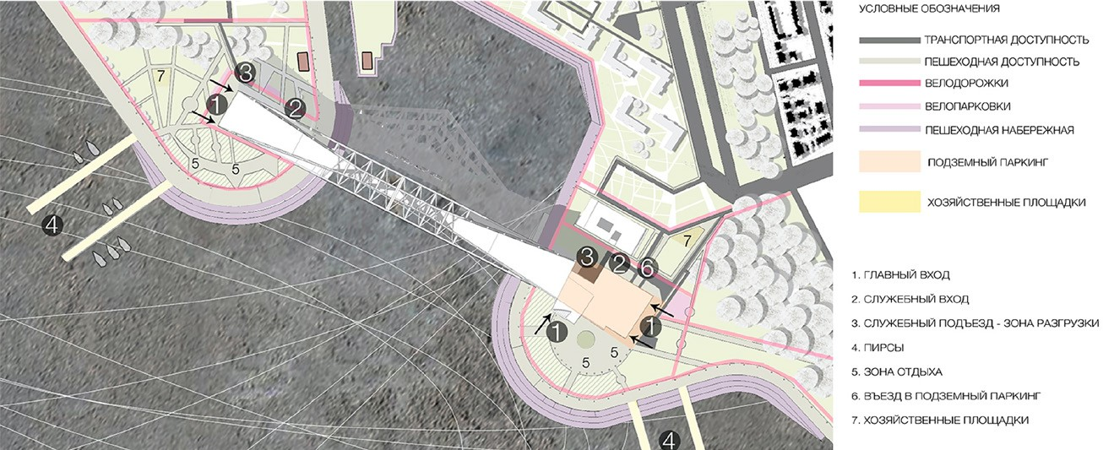
Рис. 1. Генеральный план многофункционального культурного комплекса на обитаемом мосту

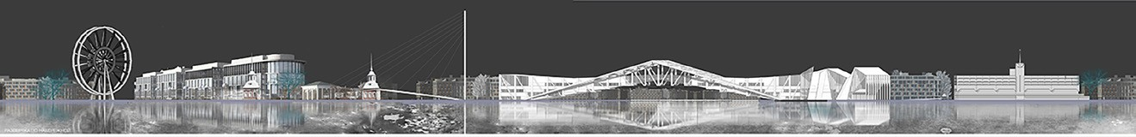
Рис. 2. Развертка по набережной

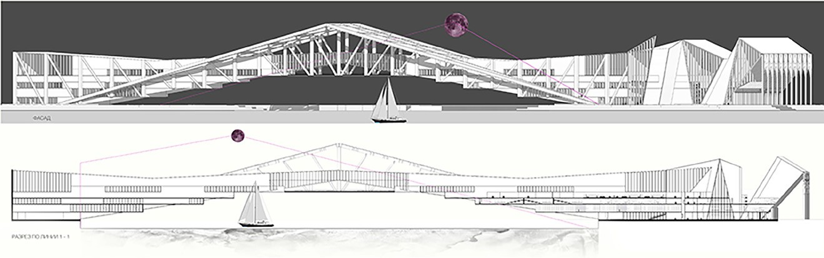
Рис. 3. Фасад и разрез многофункционального культурного комплекса

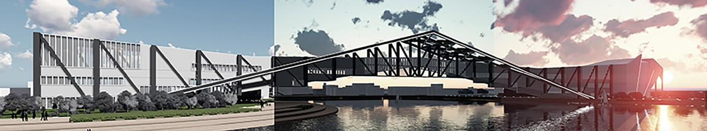
Рис. 4. Перспективное изображение

65

УДК 72.01:725:89
Ольга Юрьевна Фадеева, студентка
Константин Иванович Колодин, канд. архит., доцент
(Санкт-Петербургский государственный архитектурно-строительный университет) E-mail: o.ilina.13@yandex.ru, kolodinstudio@bk.ru

Olga Yurievna Fadeeva,
student
Konstantin Ivanovich Kolodin, PhD in Architecture, associate Professor (Saint Petersburg State University
of Architecture and Civil Engineering)
E-mail: o.ilina.13@yandex.ru,
kolodinstudio@bk.ru

ПРОЕКТИРОВАНИЕ СОВРЕМЕННОГО ГОРНО-РЕКРЕАЦИОННОГО КОМПЛЕКСА В КЛИМАТИЧЕСКИХ УСЛОВИЯХ КРАЙНЕГО СЕВЕРА

DESIGNING A MODERN MOUNTAIN RECREATIONAL COMPLEX UNDER CLIMATE CONDITIONS OF THE FAR NORTH
Статья посвящена изучению влияния климатических условий Крайнего Севера на проектирование и строительство зданий, и в частности горно-рек- реационных комплексов. В ней рассматриваются основные приемы организации застройки для данной местности, такие как использование аэродинами- ческих форм зданий, формирование внутренних рекреационных пространств и крытых коммуникационных связей, использование средств трансформа- ции фасадов и принципа «дома на столбах». На основе проведенного анализа были сформулированы принципы проектирования горно-рекреационного комплекса в условиях сурового климата. Были сделаны выводы о влиянии климатических условий на архитектуру горно-рекреационных комплексов. Ключевые слова: горно-рекреационный комплекс, Крайний Север, климатические условия, аэродинамическая форма, рекреационное простран-
ство, коммуникационные связи.

The article is devoted to studying the influence of climatic conditions of the Far North on the design and construction of buildings and, in particular, moun- tain-recreational complexes. It examine the basic methods of organizing development for this area, such as the use of aerodynamic forms of buildings, the forma- tion of internal recreational spaces and indoor communications, the use of means for transforming facades and the principle of “house on pillars”. Based on the analysis, the principles of designing a mountain-recreational complex in a harsh climate were formulated. Conclusions about the influence of climatic conditions on the architecture of mountain recreational complexes were drawn.
Keywords: mountain-recreational complex, Far North, climatic conditions, aerodynamic form, recreational space, communication links.

За полярным кругом России располагается более 20 % ее территории. Мурманская область, входящая в их состав, обладает богатейшим природ- но-ресурсным рекреационным потенциалом. В данном регионе наиболее часто посещается Хибинский горный массив, где в котловине оз. Большой Вудъявр расположен г. Кировск, являющийся одним из ведущих в России центров горнолыжного спорта. Уникальные природные условия (относи- тельно теплая зима, продолжительное залегание снежного покрова) по- зволяют заниматься зимними видами спорта и отдыха с октября по май. Наиболее популярные горнолыжные и беговые трассы освещены, поэто- му кататься можно даже полярной ночью [1].
Для проектирования горно-рекреационного комплекса был выбран район город Кировск, как наиболее перспективный и востребованный. Климатические особенности региона оказывают влияние на строительство традиционной жилой и общественной застройки, так и сложных объектов для горно-рекреационного комплекса.
Основные принципы строительства на Крайнем Севере сводятся к обо- собленности жилой среды от окружающей. Специфические климатические условия таких регионов определяют характер застройки комплекса и его планировочную структуру. Повышение экстремальности природного окру- жения требует создания высокоплотной градостроительной сети, в которой взаимосвязанные объекты (жилье, общественные центры, обслуживание, транспорт) функционируют как единое целое (рис. 1, 2). Среди особен- ностей, влияющих на приемы организации застройки в суровом климате можно выделить следующие:
- Использование аэродинамических форм зданий и застройки, позво- ляющих защититься от снегозаносов и холодных ветров;
- Формирование развитых внутренних рекреационных пространств, таких как зимние сады, дворы, атриумы, пассажи, позволяющие решить проблему недостаточного взаимодействия с природным окружением;
- Организацию крытых или защищенных коммуникационных связей, предназначенных для беспрепятственного передвижения жителей по об- щественному или жилому комплексу при любой погоде;
- Применение таких объемно-пространственных элементов зданий как галереи, лоджии, террасы, балконы, эркера, окна и другие средства трансформации фасадов;
- Прием использования пространства под зданием (принцип «дом на столбах»), вызванный на Севере особенностями строительства на вечно- мёрзлых грунтах [2].
Основной целью проекта горно-рекреационного комплекса было созда- ние развитого многофункционального объекта, совмещающей в себе спор- тивную, культурную, рекреационную и гостиничную функции, с учетом всех рассмотренных выше климатических особенностей и приемов орга- низации застройки для данной местности (рис. 3).
Были сформулированы следующие принципы проектирования ком- плекса:
- Максимальная интеграция в природную среду, путем сохранения естественного ландшафта и озеленения;
- Террасированная застройка для создания сложной многоплановой композиции комплекса с интересными видовыми точками;
- Развитые внутренние рекреационные пространства для компенса- ции суровых погодных условий;
- Обтекаемая аэродинамическая форма рекреационного блока;
- Решение гостиничных номеров в виде системы индивидуальных коттеджей с балконами и высокими скатными крышами для защиты от снега и ветра;
- Большие площади остекления общественных пространств с южной ориентацией позволяют увеличить естественную освещенность;
- Использование приемов конструктивной солнцезащиты в перио- ды полярного дня и искусственного освещения в периоды полярной ночи. Таким образом, защита от нежелательных воздействий природно-кли- матических условий сурового климата и стремление к созданию комфорт- ного внутреннего пространства приводит к формированию особого типа архитектуры. Взаимосвязь внутреннего пространства здания с внешней средой композиционно решается за счет придания объему аэродинами- ческой формы, степени компактности объема, его конфигурации в пла- не, трансформации объема (мобильности), включения открытых про- странств в структуру зданий, ориентации объемно-пространственных
элементов зданий и т. д.
Проектирование современного горно-рекреационного комплекса в климатических условиях крайнего севера должны включать в себя черты застройки характерной для данной местности и в то же время оставаться рекреационным объектом с открытой архитектурно-пла- нировочной структурой, не изолированной от внешних условий при- родной среды.

Литература
- Воробьёвская Е. Л. Особенности зимнего рекреационного природополь- зования в Хибинах / Е. Л. Воробьёвская, Н. Б. Седова. – Текст: непо- средственный // Вестник московского университета. Серия 5: геогра- фия. – 2008. – № 6. – С. 18–24.
- Полуй Б. М. Архитектура и градостроительство в суровом клима- те (экологические аспекты) / Б. М. Полуй; Ленинград: Стройиздат, Ленинградское отделение, 1989. – 300 с. – ISBN 5-274-00011-8. – Текст: непосредственный.

66

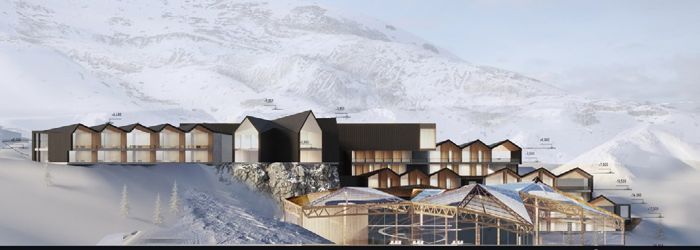
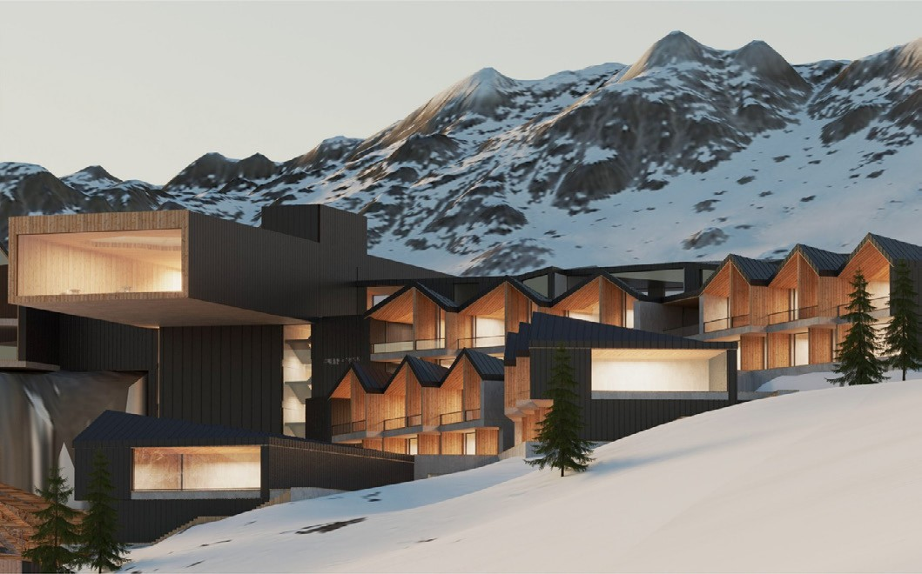
Рис. 1. Главный фасад горно-рекреационного комплекса

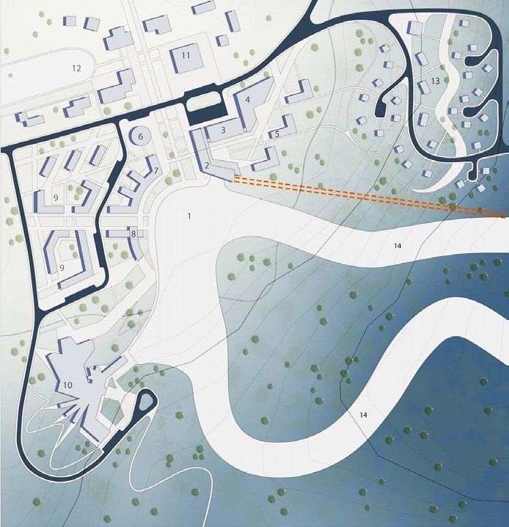
Рис. 2. Фрагмент фасада горно-рекреационного комплекса Рис. 3.
Генплан

Условные обозначения:
1 – горнолыжный стадион 2 – старт канатной дороги 3 – паркинг
- – спортивный центр
- – общежития персонала
- – информационный центр
- – гостиница для спортсменов 8 – горнолыжная школа
- – апартаменты
- – проектируемый комплекс 11 – администрация
12 – старт лыжных трасс 13 – коттеджи
14 – горнолыжные трассы

67

УДК 721.01
Анастасия Юрьевна Чичинина, магистрант
Олег Павлович Федоров, доцент
(Санкт-Петербургский государственный архитектурно-строительный университет) E-mail: nastya199n@gmail.com, oleg_proart@mail.ru

Anastasia Yurievna Chichinina,
student
Oleg Pavlovich Fyodorov,
Associate Professor (Saint Petersburg State University
of Architecture and Civil Engineering)
E-mail: nastya199n@gmail.com,
oleg_proart@mail.ru

ТУРИСТСКО-РЕКРЕАЦИОННЫЙ ЭКОУСТОЙЧИВЫЙ КОМПЛЕКС НА ОЗЕРЕ БЕЛЁ В РЕСПУБЛИКЕ ХАКАСИЯ

TOURIST-RECREATIONAL ECO-SUSTAINABLE COMPLEX ON THE BELE LAKE IN THE REPUBLIC OF KHAKASIA
В статье рассмотрена концепция проектирования туристско-рекреационного комплекса в Республике Хакасия на рекреационной территории юж- ного берега малого плеса озера Белё. Выявлены основные существующие проблемы и в качестве их решения обоснованы принципы развития террито- рии. В результате анализа были выявлены основные функциональные зоны туристско-рекреационного комплекса. Предложен концептуальный проект здания туристско-рекреационного центра с учетом окружающей уникальной природной среды и национальных особенностей. Туристско-рекреацион- ный комплекс важен с градостроительной точки зрения, так как может стать точкой притяжения, центром отдыха и общения.
Ключевые слова: туристско-рекреационный комплекс, архитектура, рекреационные территории, функциональное зонирование, уникальная среда.

The article discusses the design concept of a tourist-recreational complex in the Republic of Khakassia on the recreational territory of Lake Bele. The main existing problems are identified and the principles of development of the territory are substantiated as their solution. The analysis revealed the main functional ar- eas of the tourist and recreational complex. A conceptual design of the building of a tourist and recreational center is proposed taking into account the surround- ing unique natural environment and national characteristics. Space-planning decisions of the building under development are justified. The tourist and recreation- al complex are important from a city-planning point of view, as it can become a point of attraction, a center of recreation and communication.
Keywords: tourist and recreational complex, architecture, recreational areas, functional zoning, unique environment.

На сегодняшний день для России вопрос развития рекреационных тер- риторий имеет приоритетное значение. Развитие рекреационных зон по- зволит освоить не урбанизированные территории для обеспечения насе- ления общественными объектами и комфортной оздоровительной средой. Рассматриваемая территория располагается на южном берегу Малого плеса озера Белё, относится к землям особого охраняемых территорий и объектов, и имеет назначение для организации зоны отдыха. В кон- це XX века территория вокруг озера имела сельскохозяйственное на- значение, в конце 90-ых годов часть этих земель, а именно юго-восточ- ные, северные и юго-западные окрестности Малого плеса и северные окрестности Большого плеса были переданы государственному природ- ному заповеднику «Хакасский» [1]. Освоение прилегающих территорий к участку, не относящихся к заповеднику, началось в начале XXI века пу- тем перевода территорий под функцию для ведения дачного хозяйства. Состояние территории можно охарактеризовать как малоурбанизирован- ное – здесь отсутствует полноценная инфраструктура. Участок проекти- рования обладает значительным рекреационным потенциалом, что ста- новится предпосылкой формирования нового общественного комплекса, а малоразвитая рекреационная функция обуславливает назначение про-
ектируемого комплекса.
Для решения выявленных проблем были определены следующие прин- ципы развития территории:
- Сохранение культурно-исторической особенности территории;
- Использование естественного ландшафта для организации комплекса;
- Формирование и развитие новой смешанной среды.
Результатом преобразования территории является создание развитого многофункционального туристско-рекреационного комплекса, совмеща- ющего в себе следующие функциональные зоны: зона комплекса апарта- ментов; зона туристско-рекреационного центра; зона администрации; ре- креационная зона; зона паркинга; зона комплекса «юрт».
Застройка территории туристско-рекреационного комплекса имеет линейную планировочную структуру вдоль береговой линии озера, моно- центрический тип функционального зонирования территории с главным зданием многофункционального туристско-рекреационного центра. На тер- ритории комплекса предусматривается размещение сопутствующих зда- ний: корпуса апартаментов для семейного отдыха; корпуса для прожива- ния обучающихся/студентов; комплекс «юрт»; администрация комплекса
апартаментов; общежития для персонала; кемпинг; пункт проката; здание бытового обслуживания; паркинг и проектируемое здание туристско-рек- реационного центра (рис. 1).
Развитый многофункциональный объект совмещает в себе гостинич- ную, оздоровительную, спортивную и туристическую функции, с учетом климатических особенностей и приемов организации застройки для дан- ной местности (рис. 2). Экоустойчивость туристско-рекреационного ком- плекса проявляется в следующих принципах [2]:
- Применение средств альтернативной энергетики (черепица с солнеч- ными панелями, ВЭУ на фасаде) (рис. 3);
- Устройство остекления в общественных пространствах для увели- чения естественной освещенности;
- Наличие открытых общественных террас для размещения летних кафе, смотровых площадок;
- Развитые внутренние рекреационные атриумы;
- Расположение балконов и лоджий в гостиничных номерах с видом на озеро;
- Использование национальных мотивов в деталях комплекса (Рис. 4). Туристско-рекреационный комплекс должен включать в себя черты застройки характерной для данной местности и в то же время оставаться рекреационным объектом с открытой структурой. Необходимо использовать щадящий режим освоения территории, что поспособствует снижению антропогенных нагрузок на окружающую уникальную природную среду [3].

Литература
- Сайт Хакасского государственного природного заповедника [Электронный ресурс]:URL: https://zapovednik-khakassky.ru/map/ uchastok-ozero-bele.html (дата обращения: 11.02.2020).
- Фёдоров О. П. Архитектурные приемы и решения при проектировании экоустойчивой архитектуры. СПб.: СПбГАСУ, 2017. Мельникова Е. А., Донцова М. Г., Фёдоров О. П. Актуальные проблемы архитектуры, материалы 70-й Всероссийской научно-практической конференции студентов, аспирантов и молодых ученых. Том. Часть 1// Сборник трудов конференции. – 2017. – С. 229–233.
- Фёдоров О. П. «Экоустойчивая архитектура» как профессиональный тер- мин в архитектурной деятельности. СПб.: СПбГАСУ, 2016. Фёдоров О. П. Вестник гражданских инженеров. – 2016. – № 6 (59). – С. 86–90.

68

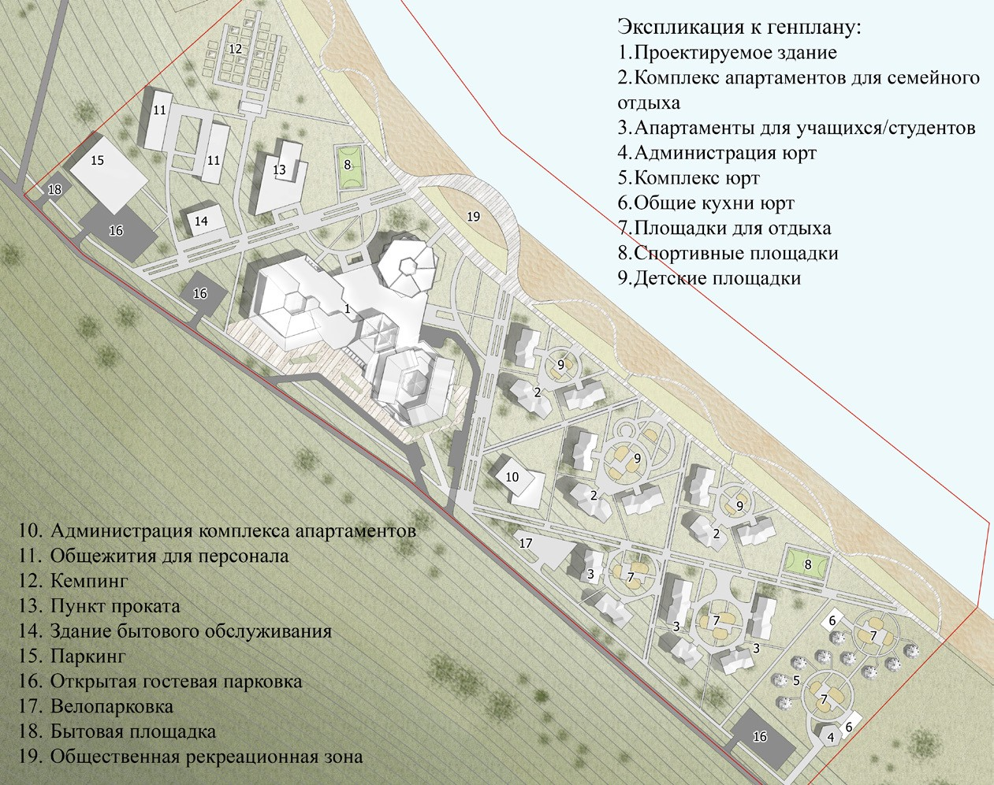
Рис. 1. Генеральный план территории
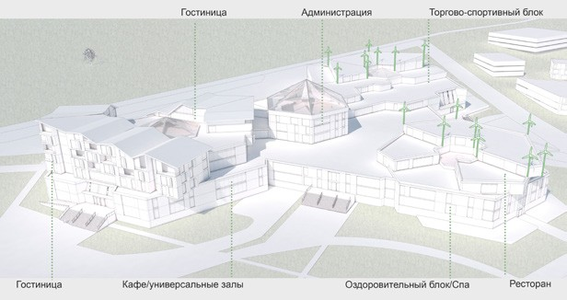
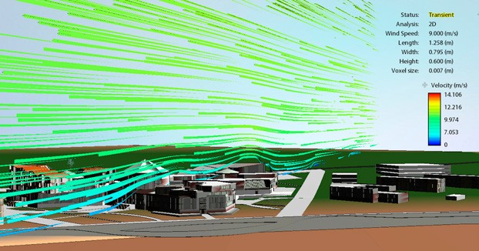
Рис. 2. Вид сверху Рис. 3. Аэродинамический расчет здания
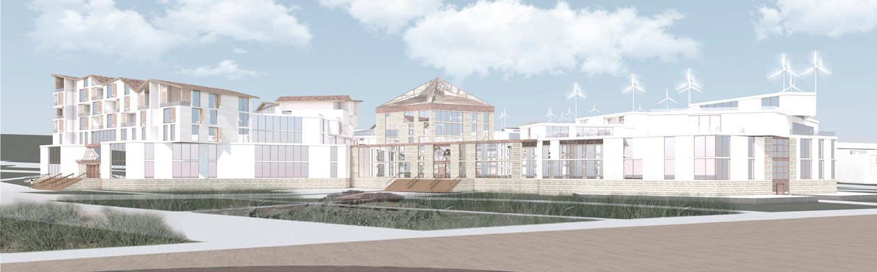
Рис. 4. Здание туристско-рекреационного центра

69

УДК 72.03
Андрей Александрович Щербак, студент
Олег Павлович Федоров, доцент
(Санкт-Петербургский государственный архитектурно-строительный университет) E-mail: AndreiShcherbak@yandex.ru, oleg_proart@mail.ru

Andrei Aleksandrovich Shcherbak,
student
Oleg Pavlovich Fedorov,
Associate Professor (Saint Petersburg State University
of Architecture and Civil Engineering)
E-mail: AndreiShcherbak@yandex.ru,
oleg_proart@mail.ru

КОНЦЕПЦИЯ ЭКОУСТОЙЧИВОГО СПОРТИВНОГО КОМПЛЕКСА ВОДНЫХ ВИДОВ СПОРТА В Г. КРОНШТАДТЕ

CONCEPT OF ECO-SUSTAINABLE SPORTS COMPLEX OF WATER SPORTS IN KRONSTADT
В статье рассматривается проблема г. Кронштадта как части территории Санкт-Петербурга, которая имеет значительный потенциал развития пу- тем ее реорганизации и использования существующей инфраструктуры с учетом экологической обстановки. Предложена концепция развития, застрой- ки района и возведение экоустойчивого спортивного комплекса. Обозначена объемно-планировочная структура экоустойчивого спортивного комплек- са и его расположение в районе. Сформулированы проблемы, решения которых легли в основу представленных проектных предложений. Обозначена роль данных объектов в структуре концепции застройки района и значимость для города Санкт-Петербурга.
Ключевые слова: концепция развития территории, экоустойчивый спортивный комплекс.

The article considers the problem of the city of Kronstadt, as part of the territory of St. Petersburg, which has significant development potential through its reorganization and use of the existing infrastructure. The concept of development, development of the district and the construction of an eco-sustainable sports complex is proposed. The space-planning structure of the eco-sustainable sports complex and its location in the area are indicated. The problems are formulated, the solutions of which formed the basis of the submitted project proposals. The role of these objects in the structure of the district development concept and the significance for the city of St. Petersburg are indicated.
Keywords: territory development concept, multifunctional sports complex.

Рассматриваемый участок расположен в границах острова Котлин. Треугольный в плане участок обладает хорошей транспортной доступ- ностью, на северо-западе вдоль него проходит кольцевая автодорога. Восточной стороной полностью выходит на побережье финского залива, с южной стороны примыкает к городской застройке Кронштадта. У участ- ка хорошие видовые характеристиками для создания «морского фасада г. Кронштадта», концепцией застройки территории учитывается главная доминанта города Морской собор Николая Чудотворца.
Экологическая обстановка в Кронштадте по официальным данным ад- министрации города оценивается как благоприятная. Одним из самых цен- ных экологических ресурсов Кронштадта является его биоразнообразие. Островное положение, сохранившиеся экосистемы, разнообразие ланд- шафтов по всему острову и низкий уровень загрязнения природной среды позволили сохраниться всему богатству растительного и животного мира. В северо- западной части острова, благодаря этому организован заказник
«Западный Котлин». Ландшафты и биоразнообразие создают высокий ре- креационный потенциал территории проектирования, является существен- ным аргументом в пользу устройства парка и экоустойчивого спортивного центра водных видов спорта. Наличие в городе 231 объекта культурного наследия определяет высокий туристический потенциал.
Концепция микрорайона принимает во внимание уникальность за- стройки центральной части города, сформированной в течении трех ве- ков, а также квартал № 19 в западной части города. Вдоль кольцевой ав- тодороги и южной границы территории, проектом предлагается создать рекреационную зону с включением объектов социального обслуживания и бизнес центров, тем самым создавая шумозащитную застройку. Жилая застройка располагается во внутренней части района. (Рис. 1) Такое рас- положение позволило создать замкнутые, уютные дворы, которые исклю- чают транзит людей через дворовую территорию. Малоэтажная застройка в 3–5 этажей у набережной финского залива постепенно возвышающаяся к кольцевой автодороге, позволила разместить жилье для семей с высо- ким доходом вдоль набережной и средним во внутренней части квартала. Помимо жилой застройки на территории располагаются объекты гости- ничной инфраструктуры и торговые комплексы, а также культурно раз- влекательный комплекс (Рис. 2).
Основной объект проектирования располагается в западной части участка. Расположение объекта создает композиционную ось, проходя-
щую вдоль всего участка. Поддерживает эту композицию гребной канал для проведения международных соревнований по гребле и военно-мор- ского форума.
Динамично застывшие фасады напоминают о морской истории горо- да Кронштадта и вызывают образы морской волны, укрепленных фортов, кораблей (Рис. 3).
Планировочная структура комплекса имеет смешанную структуру и зо- нирование (Рис. 4). В подземном уровне расположены технические поме- щения и парковка, на первом этаже располагаются основные функции: зал с 2-мя чашами бассейнов 50х 25 м и 25х12м. с трибунами на 2 тыс.чел, конструкция перекрытия позволяет накрывать бассейны для устройства не только спортивных мероприятий, но и развлекальных и выставок и концер- тов. Свободная планировка позволяет трансформировать пространство под различные культурные мероприятия. Также на первом этаже располагают- ся: многофункциональный трансформируемый спортивный зал, бассейны для тренировок по академической гребле, водному поло и торговая зона.
На втором этаже располагаются: ко мипрнференц зал, фитнес-центр, зона кафе, административно-технические помещения и трибуны. На треть- ем этаже располагаются зрительские трибуны и ресторан.
Проектирование новых общественных пространств на территории Кронштадта позволит организовать устойчивую и уникальную среду для культурно-экологического отдыха. При грамотной реализации проектов можно качественно изменить структуру участка, создать благоприятную для жителей и гостей района среду с развитыми рекреационными зонами, общественными пространствами как центрами притяжения и комфорта- бельным жильем. Предлагаемые архитектурные объекты будут способ- ствовать гуманизации неосвоенной территории города, сформируют ак- центы и точки притяжения нового района.

Литература
- ПЗЗ Санкт-Петербурга (последняя редакция 2016 г.). URL: http://www. peterland.info/pzz/ (дата обращения: 13.02.2020).
- Белоносов С. А. Архитектурное формирование перспективных мно- гофункциональных спортивных комплексов: дис. к-та. архитектуры:
18.00.04 / Белоносов С. А. Екатеринбург, 2009 – 165 с.
- Аристова Л. В. Физкультурно-спортивные сооружения / Л. В. Аристова. – М.: СпортАкадемПресс, 1999. – 536 е.

70

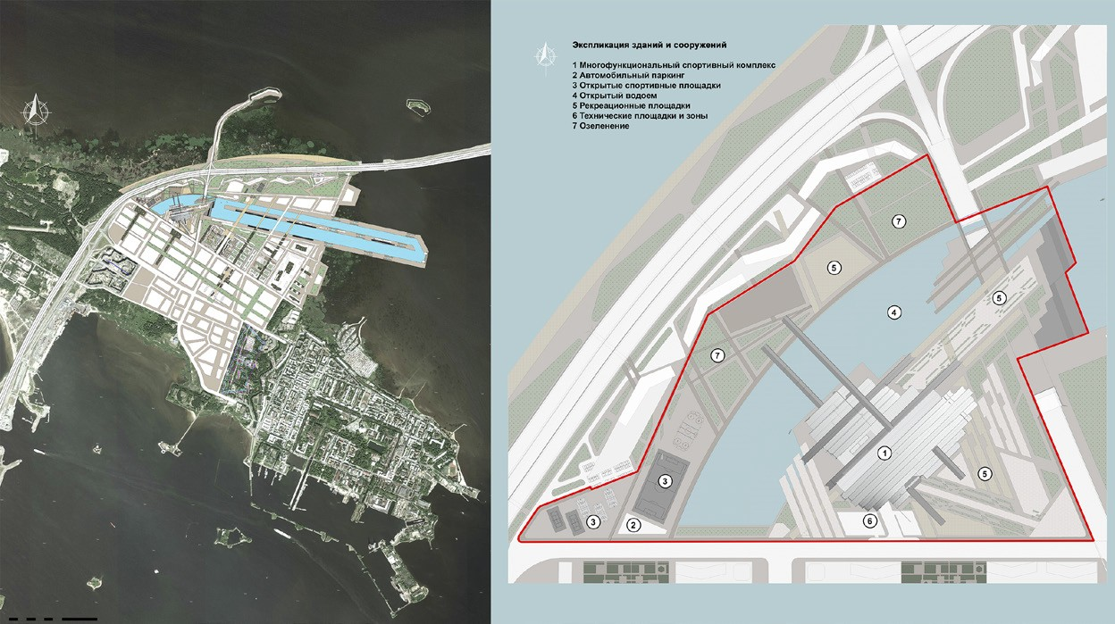
Рис. 1. Схема застройки района, генеральный план
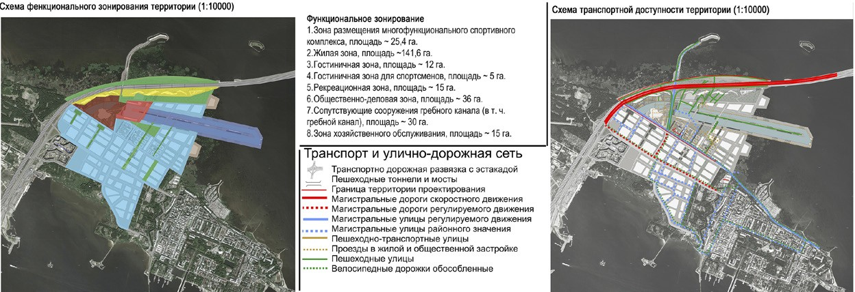
Рис. 2. Схемы функционального зонирования и транспортного движения

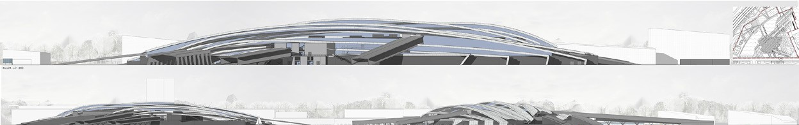
Рис. 3. Фасады многофункционального спортивного комплекса
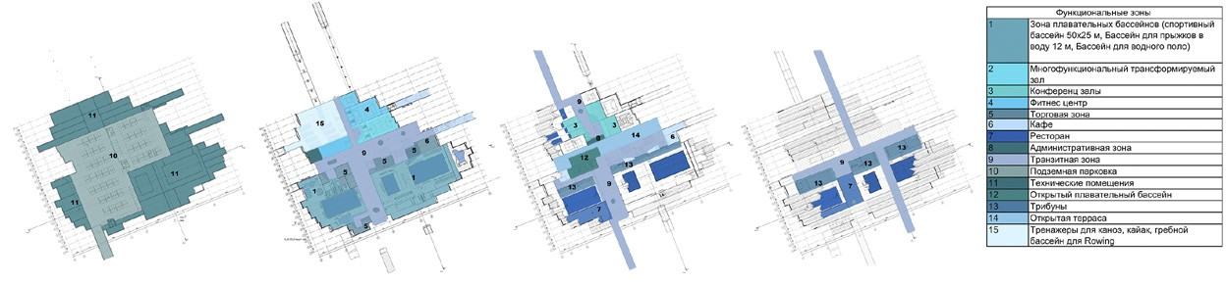
Рис. 4. Схема зонирования многофункционального спортивного комплекса

71

УДК 725.513
Варвара Александровна Беляева, студентка
Олег Сергеевич Романов, канд. архит., профессор
Елена Геннадьевна Войцеховская, доцент Игорь Николаевич Деменов, доцент (Санкт-Петербургский государственный архитектурно-строительный университет)
E-mail: barbarabelyaeva13@gmail.com, romanovos@mail.ru, veguscha@yandex.ru, demionov@bk.ru

Barbara Alexandrovna Belyaeva, student Oleg Sergeevich Romanov, PhD of Architecture, Professor Elena Gennadievna Voitcekhovskaia, Associate Professor Igor Nikolaevich Demenov, Associate Professor
(Saint Petersburg State University of Architecture and Civil Engineering)
E-mail: barbarabelyaeva13@gmail.com, romanovos@mail.ru,
veguscha@yandex.ru, demionov@bk.ru

РЕАБИЛИТАЦИОННЫЙ ЦЕНТР ДЛЯ ОНКОЛОГИЧЕСКИХ БОЛЬНЫХ В ПРИГОРОДЕ САНКТ-ПЕТЕРБУРГА

REHABILITATION CENTER FOR ONCOLOGIC PATIENTS IN THE SUBURBS OF ST. PETERSBURG
В данной статье рассматриваются рекомендации к проектированию реабилитационного центра для онкологических больных. По результатам ана- лиза территории предложен выбор места размещения объекта, а также описаны предложения по модификации транспортной сети, чтобы сделать ее более пригодной для использования. Представлены функциональное наполнение и проектные решения как самого комплекса, так и участка, на кото- ром он располагается.
Ключевые слова: онкология, реабилитационный центр, лечение, природа, комфорт, помощь.

This article discusses recommendations for designing a rehabilitation center for cancer patients. Based on the results of the analysis of the territory, a choice of the location of the object is proposed, and proposals for modifying the transport network to make it more suitable for use are described. The functional content and design solutions of both the complex itself and the site on which it is located are presented.
Keywords: oncology, rehabilitation center, treatment, nature, comfort, help.

Реабилитация после онкологии играет важную роль в том, как сло- жится дальнейшая жизнь пациента, насколько комфортно ему будет вер- нуться во внешний мир.
В рамках программы по борьбе с раком, которая реализовывается в России до конца 2024 года, было принято решение о разработке здания ре- абилитационного центра для онкологических больных в Санкт-Петербурге. Территория, выбранная для проектирования центра, расположе-
на в поселке Солнечное, Курортного района и ограничена на севере – Вокзальной ул., на западе – Ленинградской ул., на юге – ул. Мира, на восто- ке – Лесной ул. Зону проектирования окружает, в основном, индивидуальная жилая застройка и зеленые насаждения.
Участок для расположения центра неслучайно выбран в отдалении от центра города, этому способствовало несколько факторов: тишина, уединение, связь с природой и относительная близость к национальному медицинскому исследовательскому центру онкологии имени Н. Н. Петрова (около 15 км). В проекте предусматривается реконструкция и пробивка существующих улиц, соединяющих Приморское шоссе и Зеленогорское шоссе с организа- цией, с организацией пешеходных зон и велодорожек. А также устройство дополнительных остановок для доступности общественного транспорта на
территорию реабилитационного центра.
Реабилитационный центр занимает центральное положение и вытянут по продольной оси участка. По юго-восточной стороне сконцентрирована рекреационная зоны, которая включает в себя: зеленые аллеи, площадки для спорта и отдыха, а также место для занятий на свежем воздухе. По се- веро-западной, так как она плохо освещена, располагаются парковки: по- лузаглубленная и открытая, и зеленые насаждения, не требующие большо- го количества солнечного света. По периметру здания устроена обходная дорожка с элементами малых архитектурных форм.
Реабилитационный центр включат в себя дневной и полный стацио- нар с возможностью проживания на территории от шести месяцев до двух лет, пациентов в возрасте от 18 до 60 лет.
Центр состоит из ряда функциональных блоков: административно- го, бытового, пищевого, лечебного, досугового и жилого с дополнитель- ным устройством павильона-оранжереи. Корпуса имеют различную вы- соту от 1 до 4 этажей.
Блоки имеют форму прямоугольников различных параметров, с пло- скими кровлями нескольких конструкций: эксплуатируемая зеленая кровля, с установленными на ней солнечными батареями и с рулонным покрыти- ем. Внутри многих блоков расположены дворы или зимние сады. На озе- лененные крыши можно выходить гулять, принимать солнечные ванны и просто медитировать.
В административном блоке на первом этаже располагается входная группа, где находятся: гардероб, зал ожидания, кафетерий с видовым окном на сад, комната для детей и аптека, где пациенты могут приобрести необхо- димые препараты без необходимости ехать в город. На втором этаже соот- ветственно администрация реабилитационного центра, помещения персо- нала и большой зал для проведения конференций и обучения сотрудников. Лечебный блок разбит на зоны по типу реабилитационных процедур: физиотерапия, кинезотерапия, психологическая релаксация, климатолече- ние, водо-грязелечение, лечебно-трудовые мастерские (арт-терапия, гон-
чарные мастерские и т. п.).
Для того, чтобы пациенты проживающие на территории длительное время могли себя чувствовать комфортно в проект включен досуговый центр. В его состав входят: библиотека, компьютерный зал, кинозал, не- большой театр, кабинеты для клубов по интересам и пр.
Также на территории, в составе функциональных блоков реабилита- ционного центра расположена оранжерея, которая даст каждому желаю- щему возможность заниматься цветоводством – это тоже является еще од- ной реабилитационной терапией, но в свободной форме.
В жилом блоке размещено 4 палаты дневного стационара, 150 палат полного стационара на 1–3 пациентов и 12 квартир для пациентов, кото- рые живут в реабилитационном центре с семьей. К каждой палате примы- кает балкон и устроено двухстороннее освещение, которое позволяет про- ветривать помещение за короткое время.
Общественные пространства здания, оборудованы удобной мебе- лью, чтобы можно было собраться и пообщаться в непринужденной обстановке.
Такое наполнение центра позволяет найти индивидуальный подход к каждому пациенту, создав ему комфортные условия для жизни.
Композиция центра в плане имеет вытянутую форму, на проложенную через весь участок ось нанизаны блоки различной функции. Ось берет на- чало во входном (административном) блоке, проходит мимо объемов (дру- гих функциональных блоков) и просветов (выходов во внутренние и внеш- ние дворы) и приходит к зданию оранжереи.
Здание выполнено из железобетона, облицованного природными ма- териалами, в основном деревом и камнем для создание более уютной ат- мосферы. В общих помещениях с большой площадью устроены «живые» перегородки: стена из растений или аквариум. Также в стены комплекса вписано витражное остекление, что увеличивает количество проникающе- го внутрь естественного света. Стекла имеют слабый тон, чтобы сделать свет более теплым и мягким.
Внутренние пространства украшены картинами и прочими элемента- ми интерьера, чтобы создать уютную обстановку и дать пациентам воз- можность почувствовать себя как дома.
Таким образом, при проектировании реабилитационного центра для онкологических больных были разработаны такие архитектурные реше- ния, которые позволят ему стать для пациентов не просто местом, где нуж- но пройти курс восстановительного лечения, а вторым домом.

Литература
- СП 158.13330.2014 Здания и помещения медицинских организаций. Правила проектирования (с Изменениями № 1, 2) : официальное изда- ние : утвержден приказом Министерства строительства и жилищно-ком- мунального хозяйства Российской Федерации от 18 февраля 2014 г.
№ 58/пр : дата введения 2014-06-01 / разработан ЗАО «Гипроздрав - научно-проектный центр по объектам здравоохранения и отдыха» – Москва, 2014. – 137 с. – Текст непосредственный.
- Шилин В. В. Архитектура и психология. Краткий конспект лекций. – Н. Новгород: Нижегород. гос. архит.-строит. ун-т, 2011. – 66 с.
- Архитектура и дизайн в медицине URL: https://medicalgroup.ru/poleznaya- informatsiya/152-arkhitektura-i-dizajn-v-meditsine (дата обращения: 16.05.2019).

72

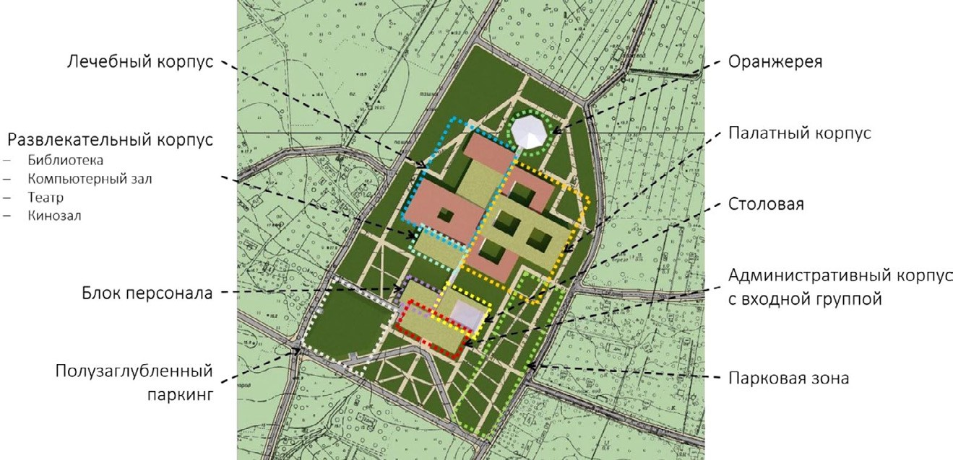
Рис. 1. Функциональные блоки реабилитационного центра для онкологических больных

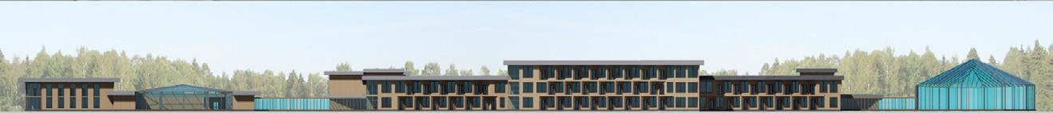
Рис. 2. Реабилитационный центр для онкологических больных. Юго-восточный фасад

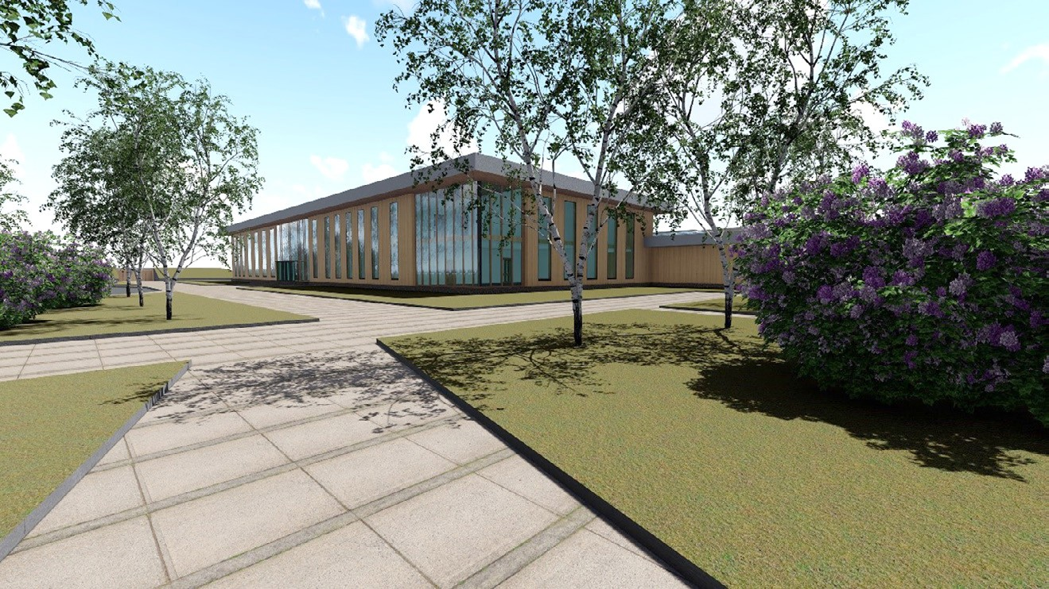
Рис. 3. Реабилитационный центр для онкологических больных. Административный блок

73

УДК 721.001
Дарья Андреевна Вабищевич, магистрант
Игорь Анатольевич Иванов,
доцент кафедры архитектурного проектирования (Санкт-Петербургский государственный архитектурно-строительный университет)
E-mail: dashavab92@gmail.com, igor.anatolevich@gmail.com

Daria Andreevna Vabishchevich,
student
Igor’ Anatol’evich Ivanov, Associate Professor Department of Architectural Design
(Saint Petersburg State University of Architecture and Civil Engineering)
E-mail: dashavab92@gmail.com, igor.anatolevich@gmail.com

ПРИНЦИПЫ СОЗДАНИЯ КОМФОРТНОЙ АРХИТЕКТУРНОЙ СРЕДЫ В УСЛОВИЯХ АРКТИКИ

THE PRINCIPLES OF CREATING
A COMFORTABLE ARCHITECTURAL ENVIRONMENT IN THE ARCTIC
В статье поднимается проблема создания комфортной архитектурной среды в условиях арктического региона. Развитие северных городов и совре- менные тенденции проектирования диктуют необходимость нового подхода к проектированию. В работе будет рассмотрен ряд принципов формирова- ния городской среды, выявленных в результате научно-исследовательской работы. Использование опыта проектирования ХХ века, а также ориентация на зарубежные примеры позволят принять новое направление развития среды в российской Арктике. Применение различных принципов в архитекту- ре призваны обеспечить комфортное проживание людей, качественную экологичную среду и длительную эксплуатацию зданий.
Ключевые слова: архитектура, Арктика, реконструкция города, комфортная среда, искусственный микроклимат, экология.

The article raises the problem of creating a comfortable architectural environment in the Arctic region. The development of north cities and modern design trends dictate the need for a new approach to design. The work will consider a number of principles for the formation of the urban environment, identified as a re- sult of research work. Using the design experience of the 20th century, as well as focusing on foreign examples, will allow us to take a new direction in the de- velopment of the environment in the Russian Arctic. The application of various principles in architecture is designed to provide a comfortable stay for people, high-quality environmentally friendly environment and long-term operation of buildings.
Keywords: architecture, Arctic, city reconstruction, comfortable environment, artificial microclimate, ecology.

Арктика – развивающийся регион России. В связи с новым этапом ос- воения ресурсов, включения территорий в государственную программу, привлечения новых специалистов все более актуальным становится вопрос создания комфортной экологичной среды для проживания людей. На се- годняшний день в Российской Арктике расположено более десяти круп- ных городов. В этом контексте требуется выявление основных принципов создания комфортной архитектурной среды в условиях Арктического ре- гиона. На современном этапе развития и освоения арктических земель, и повышения уровня жизни людей, данная тема становится все более по- пулярной и требующей рассмотрения.
Особенности Арктики включают ряд факторов. Наиболее значимыми из них являются природные и климатические, социальные и экономиче- ские факторы. Природно-климатические факторы являются главной пре- градой для формирования комфортной среды в регионе, но вместе с тем делают его особенным и привлекательным для людей. [1] Большой запас полезных ископаемых и энергетических ресурсов также повышает цен- ность региона. Социально-экономические факторы подчеркивают остроту сложившейся ситуации в регионе. Быстрый рост современных темпов ос- воения ресурсов Севера, устаревшие применяемые решения, высокий из- нос инфраструктуры и в результате отток населения и финансов и др. дик- туют необходимость нового подхода ко всем направлениям деятельности. В результате проведенного исследования различных факторов были сформулированы принципы создания комфортной архитектурной среды
в условиях Арктического региона.
Принцип цветового разнообразия среды. В Арктике большую часть года земля покрыта снежным покровом, сложные погодные условия. Людям не хватает цветового разнообразия. При невозможности применения большо- го количества разных проектов и типизации решений, разнообразить сре- ду можно цветовым решением с применением теплых оттенков (рис. 1).
Принцип контраста и разных масштабов. Сочетание секционных мно- гоквартирных, блокированных и индивидуальных домов создают более раз- нообразную среду, что особенно важно в Арктике, где люди лишены этого зимой (рис. 2). При минимальном озеленении в холодном климате имен- но архитектура выполняет главную роль организации пространства. Кроме того, естественными планировочными решениями можно уменьшить воз- действие климата на застройку (разные наклоны кровли, ориентация). [2]. Принцип исторической и традиционной памяти. Использование тра- диционных материалов, таких как дерево, и пространственных приемов северных народов в может отражаться в планировочных решениях зданий. Создание буферных пространств при входе в здание (остекленные неота- пливаемые переходы, атриумы, вестибюли) (рис. 3), наполнение этих про- странств различными функциями – зимние сады, развлечения, отдых, об-
разование детей и другое – улучшит качество жизни населения.
Принцип освещенности. Монохромность восприятия в зимнее время является важной проблемой северных городов, что является причиной пло-
хого эмоционального состояния людей. Архитектурными методами мож- но решить эту проблему, используя одно/многоцветное освещение архи- тектуры и улиц (рис. 4). Это может стать визитной карточкой северного города, придать ему необычную атмосферу, отличную от других городов. Принцип подчинения климатическим факторам. Различных архитек- турные формы позволяют сократить отрицательные воздействия климата (пурга, ветер, низкие температуры, осадки). Форма здания в Арктике за- висит не столько от окружающей архитектурной среды, сколько от внеш- них воздействий природы. Обтекаемая форма здания позволяет сократить теплопотери ограждающих конструкций. Расположение зданий с учетом розы ветров, преимущественных направления пурги и ветра, способство- вание выдуванию снега во дворах увеличит срок эксплуатации здания в суровом климате (рис. 5). В то же время учет этого принципа позволит сократить затраты на обслуживание (уборка снега) и повысит комфорт
среды вокруг здания.
Принцип минимизации следа от здания в архитектуре отражен в но- вом типе зданий, размещенных на опорах. Это уменьшает давление на грунт, сохраняет почвенный покров, дает возможность сохранения вечной мерзлоты путем проветривания основания (рис. 6) [3]. Также, это решение показало преимущества при размещении здания на рельефе, тем самым со- храняя природный ландшафт, не возобновляемый природный ресурс [4], и уменьшая снегозанос здания.
Таким образом, основная проблема строительства и средового ком- форта в Российской Арктике – отсутствие широкого применения совре- менных решений и материалов в архитектуре. Приведенные в статье ос- новные принципы создания комфортной архитектурной среды в условиях Арктического региона взаимосвязаны и следуют из природно-климати- ческих и социально-экономических факторов. Уровень развития техно- логий и материалов позволяет внедрять совершенно новые конструк- тивные и архитектурные решения в Арктике. Для создания комфортной архитектурно-планировочной среды необходим комплексный подход, с учетом потребностей людей и возможностей территории и вышепере- численных принципов.

Литература
- Васильев Л. Ю. Природа и климат Арктики [Текст]/ Л. Ю. Васильев, И. О Думанская. – Москва: Паулсен, 2019. – 232 с.
- Полуй Б. М. Архитектура и градостроительство в суровом климате [Текст]/ Б. М. Полуй. – Ленинград: Стройиздат, 1989. – 300 с.
- Сидоров А. К. Экология человека в арктических условиях [Текст] / А. К. Сидоров // Вестник АлтГТУ им. И. И. Ползунова. – 2009. –
№ 1–2. – С. 84–89.
- Курбатов Ю. И. Очерки по теории формообразования: курс лекций [Текст] / Ю. И. Курбатов // Санкт-Петербургский государственный ар- хитектурно-строительный университет. – СПб. – 2015. – 132 с.

74

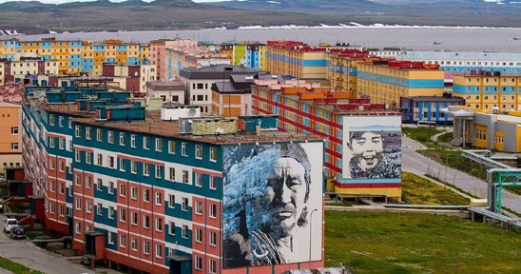
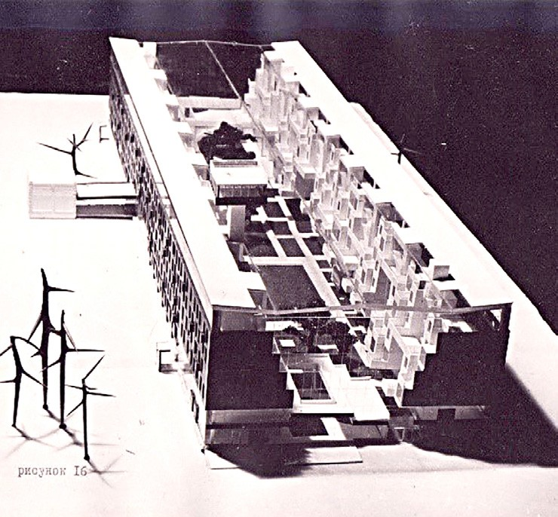
Рис. 1. Россия, г. Анадырь. Реконструкция панельных домов (https://анадырь.инфо.сайт)
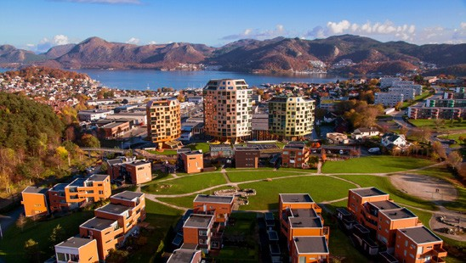
Рис. 2. Норвегия. Жилой комплекс Рис. 3. Жилой комплекс Поляр «Снежногорск» Башни-эскимо с видом на фьорды, 1965 г. Архитектор А. И. Шипков (http://zeleneet.com)

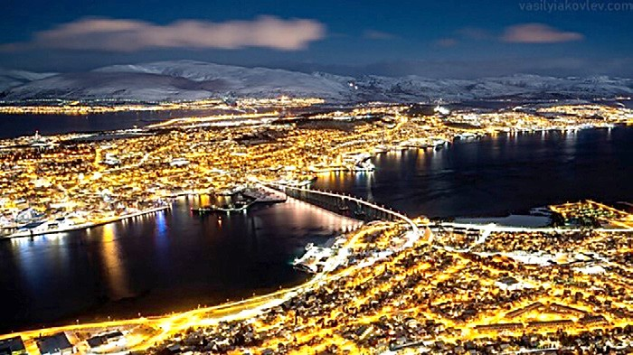
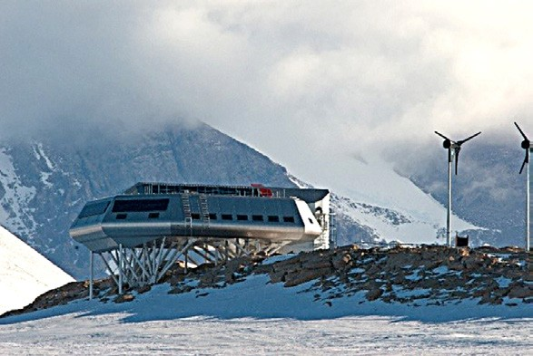
Рис. 4. Норвегия, г. Тромсе зимой Рис. 6. Антарктида. Бельгийская научная (https://vasilyiakovlev. com) исследовательская станция (https://www.sciencemag.org)

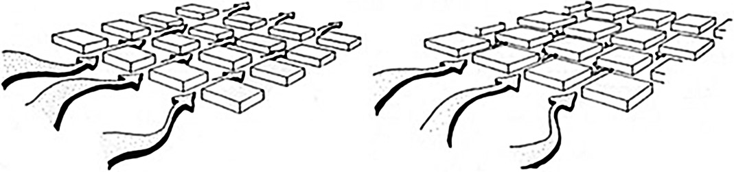
Рис. 5. Управление ветром приемами застройки: а) создание условий проветриваемости (снежный район); б) защита территории от ветра (ветреный район) (https://studref.com)

75

УДК: 727.012(470.23-25)
Юлия Александровна Жданова, магистрант
Олег Сергеевич Романов, канд. архит., профессор
Елена Геннадьевна Войцеховская, доцент
Игорь Николаевич Деменов, доцент
(Санкт-Петербургский государственный архитектурно-строительный университет)
E-mail: zhdanovayulia1995@mail.ru, romanovos@mail.ru, veguscha@yandex.ru, demionov@bk.ru

Yulia Alexandrovna Zhdanova,
student Oleg Sergeevich Romanov, PhD of Architecture, Professor
Elena Gennadievna Voitcekhovskaia,
Associate Professor
Igor Nikolaevich Demenov,
Associate Professor (Saint Petersburg State University
of Architecture and Civil Engineering)
E-mail: zhdanovayulia1995@mail.ru, romanovos@mail.ru,
veguscha@yandex.ru, demionov@bk.ru

КОНЦЕПЦИЯ НЕПРЕРЫВНОГО АРХИТЕКТУРНОГО ОБРАЗОВАНИЯ

CONCEPT OF LIFELONG ARCHITECTURAL EDUCATION
В процессе профессиональной деятельности человек постоянно пополняет запас знаний и навыков, повышает квалификацию. В данной концепции в основе профессиональной подготовки заложен принцип непрерывности. Цель непрерывного профессионального образования заключается в разви- тии самостоятельности, целеустремленности и ответственности у обучающихся, укреплении способности адаптироваться к преобразованиям, проис- ходящим в экономике, культуре общества в целом. В статье рассматривается вопрос внедрения концепции непрерывного профессионального обра- зования применительно к отрасли архитектуры. Участие в системе данного образования будущих архитекторов определяет их дальнейшую судьбу, полезность обществу. Архитектурное образование – это не просто институт подготовки кадров, это концептуальная база профессии, ее интеллектуаль- ный центр и экспериментальный полигон.
Ключевые слова: архитектурное образование, образовательный центр, непрерывное профессиональное образование, всевозрастные образователь- ные учреждения.

In the process of professional activity, a person constantly replenishes the stock of knowledge and skills, improves qualifications. In this concept, the princi- ple of continuity is laid at the heart of training. The goal of lifelong professional education is to develop students’ independence, determination and responsibility, to strengthen their ability to adapt to the transformations taking place in the economy, and the culture of society as a whole. The article discusses the issue of in- troducing the concept of lifelong professional education in relation to the architecture industry. The participation of future architects in the system of this educa- tion determines their future fate and usefulness to society. Architectural education is not just an institution of training, it is the conceptual basis of the profession, intellectual center and experimental training ground.
Keywords: architectural education, educational center, lifelong professional education, educational institutions of all ages.

Образование в XXI в. – один из основополагающих факторов развития человека, государства и общества. Оно прямо влияет на все сферы жиз- недеятельности человека. В свою очередь, характер и качество системы образования определяются социально-экономическим уровнем развития страны, политическим строем, культурно-историческими и национальны- ми особенностями. [1]
В Федеральном законе от 29 декабря 2012 г. № 273-ФЗ «Об образова- нии в Российской Федерации» под образованием понимается целенаправ- ленный процесс воспитания и обучения, являющийся общественно зна- чимым благом и осуществляемый в интересах человека, семьи, общества и государства, а также совокупность приобретаемых знаний, умений, на- выков, ценностных установок, опыта деятельности и компетенции опре- деленных объема и сложности в целях интеллектуального, духовно-нрав- ственного, творческого, физического и (или) профессионального развития человека, удовлетворения его образовательных потребностей и интересов, сопровождающийся констатацией достижения обучающимися установлен- ных государством образовательных уровней (образовательных цензов), удо- стоверенных соответствующим документом. [2]
Идея непрерывности образования на сегодняшний день стала страте- гической целью и необходимостью. В сфере образования можно выделить очную или заочную формы, семейное образование, самообразование, экс- тернат. Сама образовательная деятельность существует в трех видах: фор- мальное образование (диплом, аттестат), неформальное образование, ин- дивидуальная познавательная деятельность.
Подразумевается, что образование, которое получит человек на эта- пе обучения в высшем учебном заведении, поможет ему найти свое ме- сто в жизни. Однако, профессиональное образование не заканчивается на этом. Технологии развиваются, методики заменяются на более эффектив- ные – отрасли постоянно совершенствуется.
Сегодня нет сомнений, что необходимость образования не прекраща- ется с получением диплома. Если вы бухгалтер, то вам необходимо сле- дить за новыми видами и формами отчетности, it-специалисту нужно быть в курсе новых тенденций и программ, учителю – следует обучаться новым методикам и т. д. В любой сфере невозможно быть компетентным и вос- требованным, если не продолжать повышать свой профессиональный уро- вень. Не принципиально, какой дальнейший способ обучения, будь то кур- сы повышения квалификации или самостоятельное обучение – при помощи специальной литературы или используя дистанционные технологии, уча- стие в конференциях, форумах, главное – результат. (Рис. 1)
В отличии от других творческих профессий, архитектура имеет особую значимость как для общества в целом, так и каждого человека в частности, в силу долговечности, эстетических потребностей и практической функ- циональности. Мало какая сфера деятельности требует применения столь обширных интеллектуальных, и инженерных знаний, в симбиозе с художе- ственно-ремесленными и творческими навыками, какие требуются для ар- хитектора. Профессия архитектора в равной степени предполагает исполь- зование интеллектуальных, философских и художественных принципов.
Основой архитектурного образования должно стать воспитание про- фессионала, наделенного своим видением мира, индивидуальным почер- ком, способным критически оценить архитектурную реальность, активно совершенствовать нее. Только в этом случае мы получим полноценного специалиста, способного принимать грамотные и обоснованные решения и формировать вокруг нас среду, способную не только создать комфорт- ные условия для проживания, но и творческую, высококультурную сре- ду, способствующую развитию и формированию гармоничной личности. НПАО (Непрерывное профессиональное архитектурное образование) подразумевает процесс непрерывного формирования знаний и умений по ступенчатому принципу от дошкольного уровня к высшему (послевузовско- му), через промежуточные ступени (школьный, университетский). На до- школьном уровне учеников стоит погружать в профессию ознакомительно, на уровне кружковых общеразвивающих занятий таких как, лепка, рису- нок, моделирование, знакомство с формами и материалами. Уже со ступе- ни младших классов школьников необходимо обучать начальным навыкам
в различных областях. творческой направленности.
К стадии окончания начального уровня ученик получает первичные профессиональные компетенции в области архитектуры и ландшафтного дизайна, погружаясь в профессию, участвуя в разработке собственных ар- хитектурных проектов.
Уровень высших учебных заведений, задачи которого заключаются не только в формирование начальных профессиональных знаний у студентов, но и в формировании дополнительных компетенций, через организацию круглых столов, конференций, мастер-классов и творческих конкурсов, практическую занятость в архитектурных мастерских, дополнительных курсов моделирования и визуализации, ориентирование в законодатель- стве. Участие в проектах, архитектурных конкурсах и образовательных программах ведущих архитекторов и практиков поможет как абитуриен- там, так и студентам максимального раскрыть свой творческий потенци- ал, разобраться в содержании профессиональной деятельности и научиться

76

соотносить требования, предъявляемые профессией с индивидуальными качествами, но и сформировать начальные компетенции и высокую соци- альную ответственность. [1]
Послевузовское профессиональное образование для градостроителя и архитектора – необходимое условие профессионального роста. На на- чальном этапе профессиональной деятельности реализация полученных в учебных организациях знаний и приобретение дополнительных компе- тенций идет в тесном контакте с представителями профессионального со- общества градостроителей и архитекторов, которые выполняют роль на- ставников. В дальнейшем – самообразование и обучение на различных формах дополнительного профессионального образования.
В 2018 г. на платформе Google.Форма в СПбГАСУ был проведен опрос студентов – бакалавров и магистров. Опрос подтвердил, что в высшее учеб- ное заведения поступают молодые люди уже с осознанным выбором 70 % или «мечта детства» 9 %, а после окончания учебы около 50 % пребывают в раздумьях о дальнейшей профессии. Из-за определенных условий и про- граммы обучения более половины задумывалось об отчислении и смене профессии, обосновывая это в основном обобщенными полученными зна- ниями в университете (66,7 %). Студенты пользовались дополнительными источниками получения компетенций (школы моделирования и т. д, рабо- та «в поле»). Опрос выявил острые нужды студентов в формировании до- полнительных компетенций через организацию круглых столов, конфе- ренций, практик в бюро, дополнительных курсов и практических знаний, направленных на развитие критического мышления и навыков представ- ления своих проектов широкой аудитории. (Рис. 2)
При смене основного направления внутри профессии, специалисты также сталкиваются с нехваткой ресурсов, возможностей переквалифика- ции и быть сразу востребованным на рынке.
Существующая система непрерывного образования может быть пред- ставлена в виде сети учреждений общего, профессионального, среднего специального и высшего образования, обеспечивающих основную (базо- вую) подготовку, и структур, действующих параллельно, дополняющих основную форму подготовки (повышение квалификации, переподготов- ка, общеразвивающие виды обучения).
В связи с потребностями представителей отрасли возникает потреб- ность в создании параллельной формы подготовки Центра архитектурного непрерывного образования. Проект центра непрерывного архитектурного образования станет масштабным объектом, основной задачей которого бу- дет: формирование полноценной, эстетически значимой среды обитания, упрочение престижа и общественной значимости архитектуры, совершен- ствование и развитие профессии архитектора, содействия созданию необ- ходимых условий для творческой деятельности, в том числе защите закон- ных прав и интересов архитекторов.
В процессе обучения акцент будет осуществляться на креативном под- ходе при сборе и анализе данных и, главное, на применимости студенче- ских проектов к решению настоящих проблем российских городов. Центр станет большой исследовательской лабораторией города, чем будет отли- чается от других школ архитектуры и дизайна, представит собой синтез
«изящных искусств» и технологий современного общества.
Для решения поставленных задач Центр должен состоять из несколь- ких функциональных блоков:
- образовательного блока;
- общественного блока;
- жилого блока;
- научно-исследовательского центра
- административного-хозяйственного блока
Центр включает в себя 5 уровней образования – дошкольный, школь- ный, подготовка к вузу, послевузовский и подготовка кадров – расположен- ный соответственно по блокам.
Общественный центр состоит из разнообразных выставочных, лек- ционных площадок, мест общественного питания и общедоступных мест для занятости населения т. д;
Наличие жилого блока на территории дает возможность иногородним обучающимся проходить курсы обучения и повышения квалификации с мак- симальным комфортом, проживая в непосредственной близости от центра; Научно-исследовательский центр позволит развивать и совершенство- вать образовательные практики, предоставит технический ресурс студен-
там центра для воплощения идей.
Объект размещается в центральной части города Санкт-Петербурга, в Петроградском районе. Расположение обосновано тем, что здание бу- дет формировать центральное ядро образовательной системы для суще- ствующих периферийных филиалов, добавит социальной активности в промышленном районе и обогатит потенциал учреждений просвещения Петроградского района Санкт-Петербурга.
Для проектирования центра был проведен поиск нового индивидуаль- ного образа с помощью семантического и семиотического языков архи- тектуры, в новой архитектурной форме и образе получают развитие идея
«форма вне стиля» и прежде всего символически значимых образов при- родных элементов. Строгая и аскетичная форма прямоугольника снаружи, безболезненно внедрится в ткань города, не будет конкурировать с доми- нантами района. Внутри о раскол, «осколки знаний», фасад каждого бло- ка выполняется в одном из 5 основных материалах – камень, дерево, стек- ло, бетон, кирпич.
Для визуального объединения разных отделочных материалов дво- ра применяется система фасадов double skin с холодным остеклением с перфорированными панелями и адаптивным управлением освещения. Центральный атриум перекрывается светопрозрачными конструкциями с системой теплого остекления.
Объект состоит из 8 блоков, объединенных атриумом. Каждый из них связан с общественным центром и городом – «расколом».
В процессе исследования был выбран павильонный прием планиров- ки. Предусматривается единое внутреннее пространство, с возможностью его перераспределения и смешения, по принципам устройства современ- ных кампусов – схема «Ромашка». (Рис. 3)
При разработке интерьеров и построении экспозиции предусматри- вается использование методов активного показа архитектурных решений и деталей, таких как входные порталы разных времен, планировочные ре- шения парка и т. д., с применением современных художественно-техниче- ских средств. Здание, внедрения в объект исторического объекта и приле- гающая территория выступают в качестве наглядного пособия.
Планировка здания будет обеспечивать удобную связь между собой основных групп помещений. При проектировании так же будут учтены требования типологического функционального характера, прежде всего к графику движения, который должен обеспечить комфортное обучение, ис- ключать пересечение потоков входящих и выходящих посетителей, преду- смотреть возможность проведения обзорных или тематических маршрутов. Первый этаж имеет торгово-развлекательную, административную функ- цию, общедоступен для жителей района. Со второго этажа в блоках запро- ектированы образовательные классы для образовательных групп 5 уровней. Северные блоки выполняют функцию гостиницы, коливинга и коворкинга с рекреационными зонами и кафе. В композицию основного объема вклю-
чено здание газгольдера. (Рис. 4)
Проектом предусматривается устройство интенсивного озеленения кровли, системы очистки ливневых стоков, использование энергоэффек- тивных материалов.
Образовательный центр как социально-значимый проектируемый объ- ект представит собой синтез «изящных искусств» современного общества. В его создании найдут применение самые прогрессивные и инновацион- ные направления архитектуры, живописи и дизайна, реставрации, резуль- таты исследований фундаментальных и прикладных наук, достижения тех- ники и новейших технологий.

Литература
- Дегтерев В. А. К вопросу о системе непрерывного профессиональ- ного образования // Успехи современного естествознания. – 2014. –
№ 9–2. – С. 175–180; – Текст : электронный // Успехи современно- го естествознания ресурсов : научный журнал / ISSN 1681-7494 / ПИ № 77-63398 – URL: http://www.natural-sciences.ru/ru/article/ view?id=34381 (дата обращения: 05.02.2020).
- Федеральный закон «Об образовании в Российской Федерации»
№ 273-ФЗ от 29 декабря 2012 года (с изменениями 2019 года) : [принят Государственной Думой 21 декабря 2012 года : одобрен Советом Федерации 26 декабря 2012 года]. – Текст: электронный // Информационно-правовое обеспечение. Гарант : [сайт]. — URL: http:// ivo.garant.ru/#/document/70291362/(дата обращения: 05.02.2020).

77

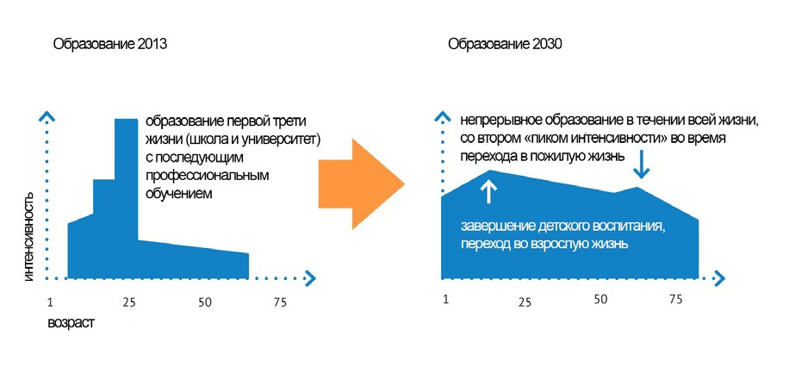

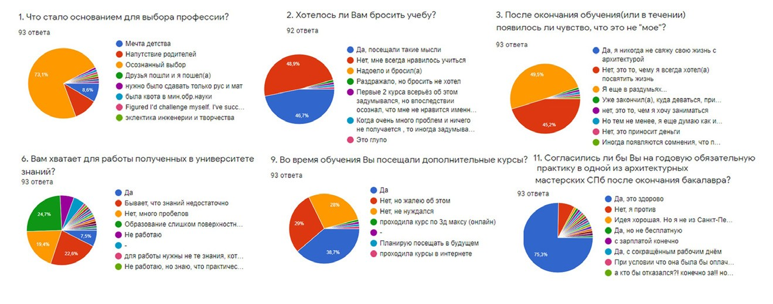
Рис. 2. Опрос студентов СПбГАСУ

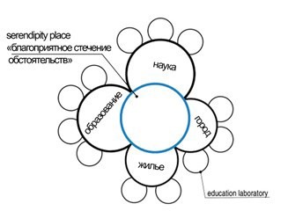
Рис. 3.
Модель кампуса «Ромашка»

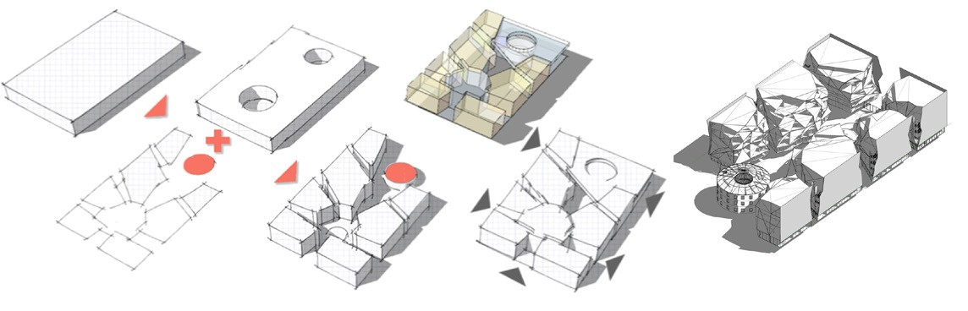
Рис. 4. Проект центра непрерывного архитектурного образования

Рис. 1.
Место образования в жизненном цикле человека

78

УДК 727.012
Елена Дмитриевна Иванова, магистрант
Елена Геннадьевна Войцеховская, доцент
(Санкт-Петербургский государственный архитектурно-строительный университет) E-mail: liona.ivanva@yandex.ru

Elena Dmitrievna Ivanova,
student
Elena Gennadievna Voitcekhovskaia,
Associate Professor (Saint Petersburg State University
of Architecture and Civil Engineering)
E-mail: liona.ivanva@yandex.ru

ОСОБЕННОСТИ ПРОЕКТИРОВАНИЯ НОВОГО ТИПА ОБЩЕСТВЕННОГО ЗДАНИЯ: ДОСУГОВО-ОБРАЗОВАТЕЛЬНЫЙ ЦЕНТР

DESIGN FEATURES OF A NEW TYPE OF PUBLIC BUILDING: LEISURE AND EDUCATIONAL CENTER
В статье приведены основные принципы функционально-планировочной структуры и архитектурно-пространственной композиции нового типа общественного здания – досугово-образовательного центра, опираясь на выводы по анализу теоретического и практического мирового опыта проек- тирования подобного вида объектов. В рамках выбора участка для размещения объекта проектирования сформулированы критерии выбора района. По данным критериям проанализированы три района города Санкт-Петербурга и три участка в выбранном районе, а также разработаны объемно-про- странственные и архитектурно-планировочные решения объекта проектирования на выбранном участке.
Ключевые слова: досугово-образовательный центр (ДОЦ), пост-образование, жилой квартал, социальная инфраструктура, экологическая обстановка.

The article presents the basic principles of functional-planning structure and architectural-spatial composition of a new type of public building-a leisure and educational center, based on the conclusions of the analysis of theoretical and practical world experience in designing such type of objects. As part of the selec- tion of the site for the location of the design object, the criteria for selecting the area are formulated. According to these criteria, three districts of the city of St. Petersburg and three sites in the selected area were analyzed. Also the volumetric-spatial and architectural-planning solutions of the design object in the select- ed area have been developed.
Keywords: leisure and educational center, post-education, residential quarter, social infrastructure, environmental situation.

Актуальность обусловлена тем, что важной характеристикой устой- чиво-развивающегося общества является то, как организован досуг в нем. Современные формы организации имеют устойчивую базу в виде совет- ских домов культуры, но не развиваются в соответствии с мировыми тен- денциями, а именно: направлены только на молодежь; ограничены функцио- нальным наполнением; используются в течение дня неравномерно; не используют возобновляемые источники энергии для обслуживания и бла- гоустройства.
Научная новизна заключается в создании нового типа общественно- го здания пост-образования, объединяющего разные функции интересные для любого возраста. И тем самым формирует триаду культурно-образова- тельной деятельности жилого квартала: ДДУ, ДОУ, ДОЦ.
Практическая ценность состоит в развитии достоинств нового типа, а именно: в увеличении рентабельности, на основе формирования много- функциональной планировочной структуры для разного возраста; в улуч- шении качества жизни, за счет использования возобновляемых источников энергии для благоустройства и обслуживания территории, и тем самым, продолжая устойчивое развитие города.
Основываясь на результаты анализа подходов к проектированию от- ечественных и зарубежных центров, сформулированы принципы функ- ционально-планировочной структуры и архитектурно-пространствен- ной композиции:
- взаимодействие с окружением (пруд, амфитеатр, парк);
- районное значение (ДОУ, ДДУ);
- экологические материалы и возобновляемые источники энергии;
- вместимость от 1000 до 1500 человек; площадь территории от 5 до 7 га;
- площадь от 20 000 до 30 000 м²; этажность – 2;
- многообразие функций;
- посетители разного возраста (дети-день, взрослые-вечер, пожи- лые-утро);
- перетекание пространств внутри здания и по прилегающей тер- ритории.
Выбор района для проектирования выполняется по критериям, сфор- мулированным на основе проблем, которые могут быть решены при стро- ительстве ДОЦ:
- улучшение ухудшающейся экологической обстановки из-за высо- кого темпа строительства;
- обеспеченность социальной инфраструктурой из-за высокого и бы- строго роста населения.
В соответствии с рейтингом газеты «Деловой Петербург» выделяют- ся три динамично застраиваемых района – МО Парголово, МО Мурино, город Кудрово. [1]
Районы схожи по уровню инфраструктуры, но различаются по эколо- гическому параметру (размер и удаленность производственной и рекреа- ционной зоны), а значит, территория с худшей обстановкой и будет выбра- на. Это каменные джунгли МО Парголово. (рис. 1) [2]
Проанализированные три участка в МО Парголово подходят для стро- ительства, но участок в северной части окружен незастроенной террито- рией, поэтому там целесообразно спроектировать квартал, включающий ДОЦ и на практике показать, как он функционирует (рис. 2). Объемно- планировочное решение представляет собой коридорную двустороннюю группировку функциональных зон (рис. 3).
Досугово-образовательный центр находится в квартале, состоящем из четырех зон: жилой зоны, ДДУ, ДОУ, ДОЦ (рис.4). Концепция ДОЦ – движущийся «зеленый оазис» в каменных джунглях. Двухэтажный объ- ект вместимостью 1500 человек и площадью 26813 м² представляет со- бой изгибающуюся равнину, окруженную деревянным изящным каркасом и наступающими наклонными озелененными стенами, перетекающими на крышу (рис. 5). Участок ДОЦ состоит из парковой зоны отдыха, спор- тивной зоны, здания ДОЦ с амфитеатром, хозяйственной и парковочной зоны. Форма плана обусловлена ее универсальностью при включении в любую сложившуюся градостроительную ситуацию за счет трансфор- мации ее изгиба. (рис. 6) ДОЦ состоит из 8 функциональных зон: вести- бюльная; культурно-образовательная; досугово-развлекательная; меди- цинская; административная; зеленая зона отдыха на эксплуатируемой кровли; технические помещения в подвале, соединенных коридором-бу- фером, выполняющим транзитно-выставочную функцию. Основными конструкциями являются: ж/б колонны и перекрытия; вентилируемые фа- сады с HPL панелями; деревянные элементы из бруса LVL; эксплуатиру- емая инверсионная кровля с интенсивной системой озеленения и МАФ с «зеленой» энергией (рис. 7).
Новый тип общественного здания – это пример того, как можно раз- вивать жилой квартал для формирования его культурно-образовательной деятельности и улучшенной экологической обстановки. И тем самым ре- ализовывать государственные программы по культурно-образовательному устойчивому развитию города.

Литература
- Деловой Петербург. URL: http://news.nb.dp.ru/a/2017/09/28/Gde_v_ Peterburge_stroitsja
- Spbhomes. URL: https://spbhomes.ru/science/devyatkino_kudrovo_ili_ parnas/

79

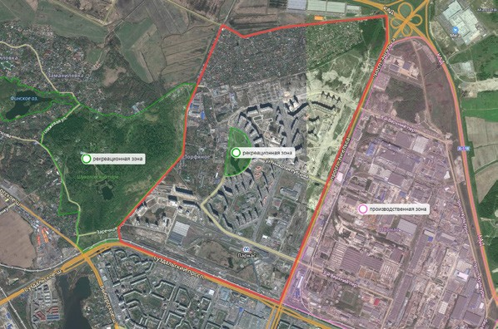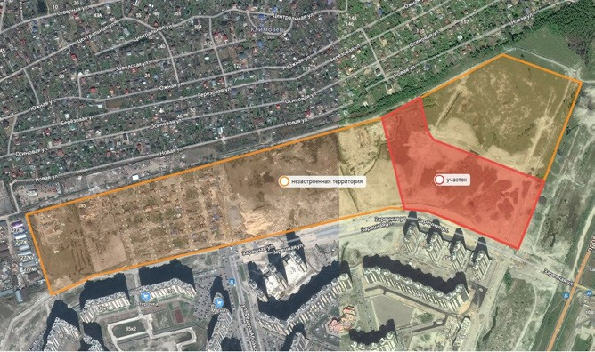
Рис. 1. Район проектирования Рис. 2. Участок проектирования

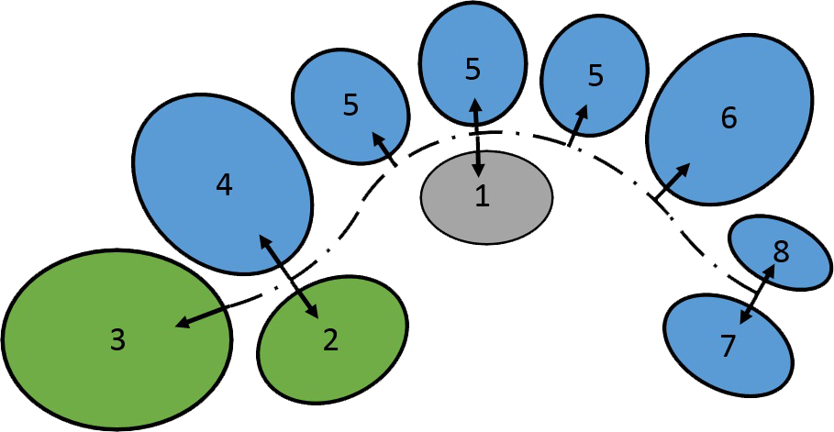

Рис. 3. Группировка помещений

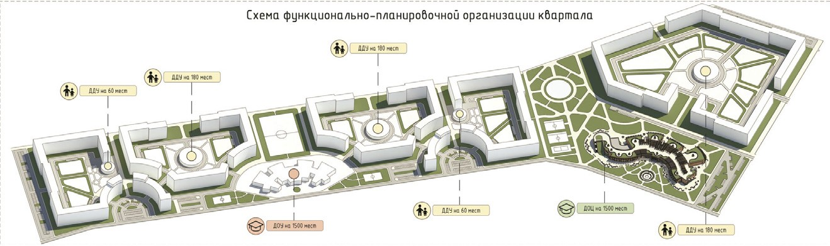
Рис. 4. Схема организации квартала

80

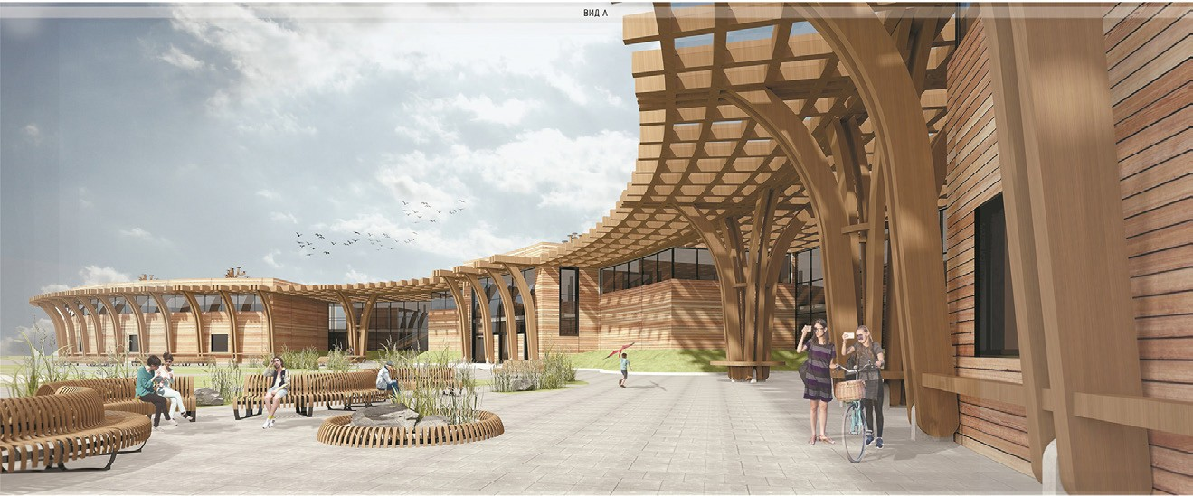
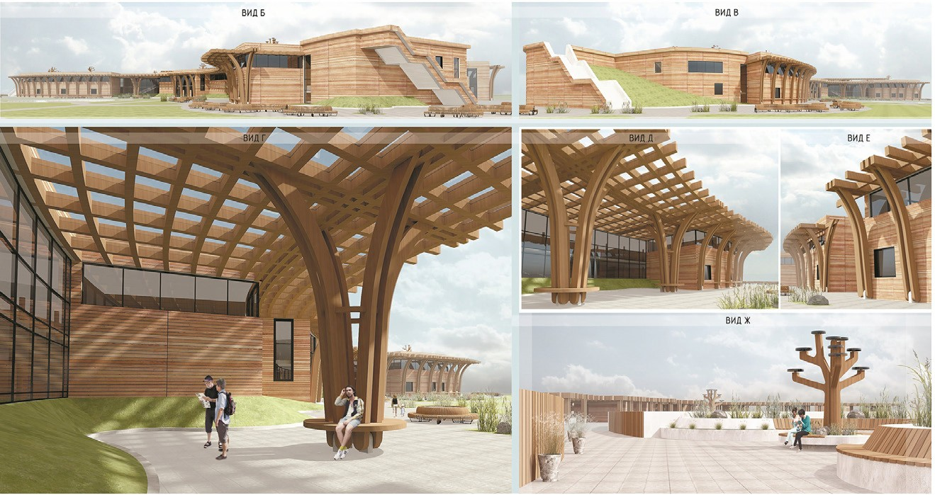
Рис. 5. Визуализация

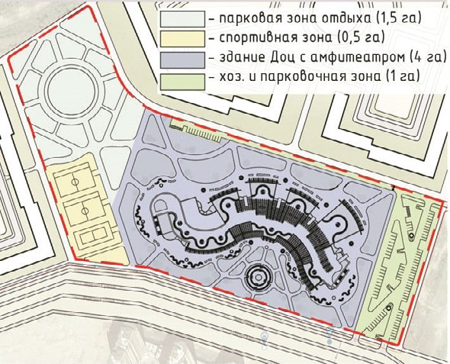
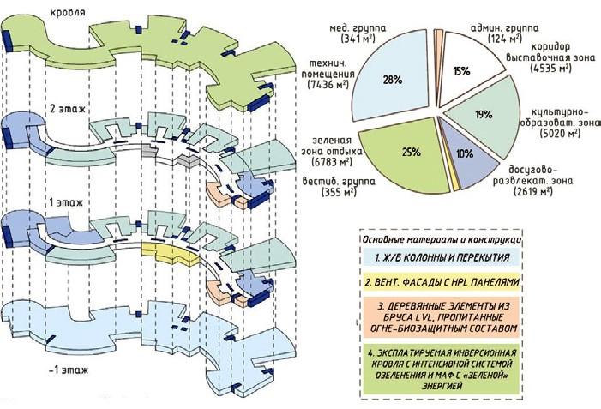
Рис. 6. Схема организации участка Рис. 7. Схема организации объекта

81

УДК 721.01
Анна Юрьевна Лагутина, студентка магистратуры
Владимир Кузьмич Линов, доцент Владлен Эдуардович Лявданский, доцент Наталия Сергеевна Новоходская, доцент (Санкт-Петербургский государственный архитектурно-строительный университет)
E-mail: shiryaeva_a@list.ru, novnatalie@gmail.com, vladimir.k.linov@gmail.com, psb-lg@mail.ru

Anna Yuryevna Lagutina, student
Vladimir Kuzmich Linov, Associate Professor Vladlen Eduardovich Lyavdanskij, Associate Professor Natalya Sergeevna Novohodskaya, Associate Professor (Saint Petersburg State University of Architecture
and Civil Engineering) E-mail: shiryaeva_a@list.ru, novnatalie@gmail.com, vladimir.k.linov@gmail.com, psb-lg@mail.ru

РЕНОВАЦИЯ БЫВШИХ ПРОМЫШЛЕННЫХ ТЕРРИТОРИЙ НА ПРИМЕРЕ ГОРОДА САНКТ-ПЕТЕРБУРГА

RENOVATION OF FORMER INDUSTRIAL TERRITORIES ON THE EXAMPLE OF THE CITY OF ST. PETERSBURG
В последние годы все чаще поднимается тема реновации промышленных территорий. Быстро развивающийся современный город диктует свои ус- ловия по развитию и усовершенствованию городского пространства. В статье рассмотрены примеры реновации зданий, находящихся на территории Санкт-Петербурга. В результате были найдены основные методы адаптации индустриального наследия к современному облику городского пространства.
Ключевые слова: реновация, промышленные территории, реконструкция, культурное наследие, городская среда, общественное пространство.

In recent years, the theme of renovation of industrial territories has been increasingly raised. The rapidly developing modern city dictates its conditions for the development and improvement of urban space. The article discusses examples of renovation of buildings located on the territory of St. Petersburg. As a result, the main methods for adapting the industrial heritage to the modern look of urban space were found.
Keywords: renovation, industrial territories, reconstruction, cultural heritage, urban environment, public space.

Термин реновация можно объяснить, как процесс улучшения, адапта- ции здания под новые функции, актуализация здания без разрушения це- лостности структуры и основных конструкций.
Рассматривая генеральные планы больших городов, стоит сделать за- ключение, что проблема промышленных территорий, находящихся в исто- рической части города, представляет большой интерес как для города и его жителей, так и для инвесторов.
В городе Санкт-Петербург располагается огромное количество про- мышленных зон, часть которых приходится именно на исторически сло- жившуюся часть города. Многие производственные предприятия частич- но или полностью прекратили свою деятельность.
Данный факт непосредственно влияет на общую атмосферу город- ской среды, приводит к появлению депрессивных пространств, запущен- ных и нефункциональных территорий. Целесообразным решением такой проблемы – отводить данные территории под размещение общественных, культурно-досуговых, учебных и жилых объектов.
Реновация и сохранение наследия имеет ряд положительных причин, подтверждающих целесообразность и рентабельность данных меропри- ятий. Это объясняется эстетическими, экономическими, историческими и экологическими аспектами.
Основная причина – экологическая эффективность реновации объек- тов. При сносе здания теряется большое количество ресурсов, сил и энер- гии, которые были вложены в строительство.
Еще один аргумент в пользу сохранности зданий – экономический. Реновация промышленных объектов может привлечь инвестиции; повы- сится уровень и стоимость жилья вокруг; появятся новые рабочие места. Реставрированные промышленные пространства могут психологически влиять на эмоциональное состояние общества, эстетически преображенное место может повлечь за собой ряд положительных изменений, повлиять на характер людей. При реновации промышленных зданий, используя терри- торию в интересах граждан, создавая на ней общественные общедоступные пространства можно добиться сплоченности общества и улучшить эмоци- ональное состояние в целом, решая при этом текущие социальные задачи. Собрав и изучив наиболее интересные и яркие проекты реновации про- мышленных территорий, можно проследить развитие и особенности ме-
тода модернизации городских пространств.
Культурная столица имеет очень плотную застройку, несмотря на это, до сих пор на территории города в большом количестве располагаются про- мышленные зоны. Но есть и территории, реновация которых реализована настолько успешно, что они стали знаковыми объектами в структуре города. Например, проект, выполненный «WorkAC» (США), победивший в кон-
курсе (2011 г.) по реновации острова Новая Голландия.
Памятник архитектуры Новая Голландия располагается на острове площадью 7,6 га. Остров имеет форму треугольника, на территории кото- рого находится ряд зданий промышленной архитектуры.
Бюро «WorkAC» представила проект нового для Петербурга типа пу- бличного парка с использованием существующих зданий острова – под музеи, галереи, магазины и офисы, максимально сохранив историческую застройку острова. Изменения коснутся в основном его ландшафта: до- рожки, площадки, павильоны, временные павильоны, лекторий. В 2014 г. голландская компания«West 8» начала разработку проекта по ландшафт- ному дизайну.
Еще одним объектом достойным внимания является Севкабель Порт. Это культурного-досуговый центр, находящийся на берегу Финского за- лива на бывших промышленных территориях кабельного завода от бюро
«Хвоя». Концепцию развития данной территории можно считать этало- ном реновации постиндустриального пространства. Отличительной осо- бенностью данного проекта стало усиление атмосферы промышленно- го пространства за счет не сноса и колоссального изменения, а усиления и преумножения следов промышленности с помощью новых инсталля- ций. В результате было создано уникальное общедоступное место, кото- рое включает в себя различные функции – рестораны, парк, магазины, кон- цертные площадки, каток и многое другое.
В результате изучения темы по реновации зданий, можно сделать вы- вод, что для нашего города использование данного метода – улучшение пространства, играет очень важную роль. Архитекторы адаптируют про- мышленные объекты к структуре развивающегося современного города. Процесс улучшения «неэффективных» промышленных зданий достигает- ся заменой их функционального назначения.
Переосмысление архитектуры промышленных зданий и ее функций повысит интерес инвесторов к историческому наследию.

Литература
- Андреев М. Реновация промышленных территорий и объектов. [Электронный ресурс] http://arch-grafika.ru/publ/bez_kategorij/bez_ kategorij /renovacija_promyshlennykh_territorij_i_obektov/12-1-0-69/
- Цитман Т. О., Богатырева А. В. Реновация промышленной террито- рии в структуре городской среды // Инженерно-строительный вест- ник Прикаспия: научно-технический журнал / Астраханский инженер- но-строительный институт. Астрахань: ГАОУ АО ВПО «АИСИ», 2015.
№ 4 (14). С. 29–35.
- Дрожжин Р. А. Реновация промышленных территорий // Вестник Сибирского государственного индустриального университета. 2015.
№ 1 (11). С. 84–86.
- Старкова Н. В., Грин И. Ю. Эффективные методы комплексного под- хода к реновации промышленных территорий / Хабаровск, Россия / С. 233–234.

82

УДК 72.012.6
Ани Гамлетовна Беджанян, магистрант
Елена Геннадьевна Боброва, доцент
(Санкт-Петербургский государственный архитектурно-строительный университет) E-mail:bjani18@gmail.com,
elen-bobrova@mail.ru

Ani Gamletovna Bejanyan,
student
Elena Gennadievna Bobrova,
Assosiate Professor (Saint Petersburg State University
of архитектурно-строительный университет)
E-mail:bjani18@gmail.com, elen-bobrova@mail.ru

ТРАНСФОРМИРУЕМЫЕ МОБИЛЬНЫЕ ЗАЛЫ
В СТРУКТУРЕ МНОГОФУНКЦИОНАЛЬНОГО МУЗЫКАЛЬНОГО ЗАЛА

TRANSFORMABLE MOBILE CONCERT HALLS
IN THE STRUCTURE OF MULTIFUNCTIONAL MUSIC CENTRE
Современная музыкальная индустрия предлагает большое разнообразие представлений, которые различаются видами музыки, форматами и масшта- бом, вследствие чего возникает потребность создавать многоцелевые концертные залы, которые имеют возможность проведения различных мероприя- тий. Такие залы должны учитывать возможность организации различного внутреннего пространства, акустических характеристик, а также техническо- го оснащения. Появляются новые архитектурные, акустические и инженерно-технические решения. В проекте многофункционального музыкального центра спроектированы трансформируемые залы разной конфигурации, разных акустических характеристик, разного технического оснащения.
Ключевые слова: многофункциональный центр, музыкальный центр, трансформируемый зал, трансформируемое пространство.

The modern music industry offers a wide variety of performances that differ in the tupes of music, formats and scale as a result of which there is a need to create multi-purpose convert halls that have tha ability to conduct various events. Halls should take into account the possibility of organization various internal spaces, acoustic characteristics, as well as technical equipment. New architectural, acoustic and engineering solutions appears. Multifunctional Music Centre de- sign with transformable halls of various configurations, different acoustic characterisitcs and various technical equipment.
Keywords: multifunctional center, music center, transformable hall, transformable space.

Современная музыкальная индустрия предлагает большое разнообра- зие представлений, которые различаются не только видами музыки, форма- тами и масштабами (фестивали, музыкальные премии, концерты классиче- ской музыки), но и сопровождающими эти представления спецэффектами (звуковыми, световыми, механическими). Вследствие чего возрастает разно- образие архитектурных, акустических и инженерно-технических решений. Трансформируемые концертные помещения обеспечивают возможность проведения множества различных представлений музыкальных искусств. Многофункциональный музыкальный центр (далее – ММЦ) имеет возможность предоставить современные трансформируемые, технически оснащенные залы, способные изменять конфигурацию в зависимости от требуемых характеристик для проведения определенного типа музыкаль-
ных мероприятий:
  - Концерт классической музыки (симфоническая, оперная, камерная)
  - Выступление рок музыки
  - Концерт этнической музыки
  - Выступление Поп/Джаз музыки
  - Выступление Электронной музыки
  - Международные музыкальные конференции
  - Музыкальные премии
  - Музыкальные шоу-кейс фестивали
Звучание каждого стиля музыки – разное, и поэтому каждое музыкаль- ное представление требует помещения с разными архитектурными, акусти- ческими и техническими решениями. К примеру, залы для оперной и камер- ной музыки отличаются друг от друга требуемыми размерами помещений, а зал для рок музыки требуется большое свободное пространство для раз- мещения значительного количества публики и устройства танцпола. [1]
Современные архитектурные решения должны учитывать эти разли- чия в требуемых технических характеристиках. Так, акустические требо- вания влияют на конструктивное решение залов. (рис. 5) [2] Формат ме- роприятия определяет требования по размещению публики, что влияет на возможность трансформации внутреннего пространства и размещения мест. К примеру, специальные джазовые выступления представляют собой более свободный формат мероприятия с возможным размещением столов и зон отдыха. И поэтому, часто встречаемое классическое расположение рядов кресел в оперных театрах может трансформироваться в более сво- бодные сгруппированные сидячие места для джазовой музыки, чтобы со- здать соответствующую музыкальному мероприятию атмосферу. (рис. 4) [3]
По акустическим характеристикам залы делятся на 3 категории [4]:
- Залы с естественной акустикой – помещения, где зрители слушают звучание голоса или инструмента напрямую и где качество звучания за- висит от акустических свойств помещения. К ним относятся театральные помещения – как драматические, так и музыкальные, концертные помеще- ния, а также лекционные залы, учебные аудитории и т.п.
- Залы, в которых зрители слушают звучание только при помощи зву- ковоспроизводящей аппаратуры. В эту категорию входят в основном зри- тельные залы кинотеатров.
- Залы, в которых зрители слушают звучание и напрямую и при помо- щи систем звукоусиления. К третьей категории помещений относятся залы многоцелевого назначения, снабженными электроакустическими система- ми и не только для демонстрации кинофильмов, но и для усиления звука. Именно такой тип залов будет использоваться в ММЦ.
Опыт строительства трансформирующихся залов имеет интересные примеры.
Одним из необычных примеров является здание оперного театра в Осло, построенное норвежской архитектурной компанией Snøhetta в 2007 году. Сцена театра, имеющая 16 метров в ширину и 40 метров в глубину, стала одной из самых технически оснащенных в мире. Сцена состоит из 16 независимых площадок, каждая из которых может подниматься, наклоняться, вращаться. Кроме этого, имеется 15-метровый поворот- ный круг, две боковые сцены, задняя сцена и нижний уровень глуби- ной 9 метров, предназначенный для подготовки декораций, поднимае-
мых затем на сцену.
Разработанный проект Многофункционального Музыкального цен- тра включает в себя несколько залов, различающихся своими размерами, техническими характеристиками, видами трансформации. (рис. 1, 2, 3)

Литература
- Рябышева И. Д., Видгольц О. М., Гаклина Е. Д., Савченко М. Р., Безухо- ва Л. Н., Курбатов Ю. И. Концертные залы, М.: Стройиздат, 1975. 152 с.
- Barron M. Auditorium acoustics and Architectural Design, NewYork.: Spon Press, 2010, 504 c.
- Beranek L. L. Concert halls and opera houses: music, acoustics, and architecture, NewYork: Springer, 2004, 661 c.
- Алдошина И., Притс Р. Музыкальная акустика, СПб.: Композитор, 2006, 720 с.

83

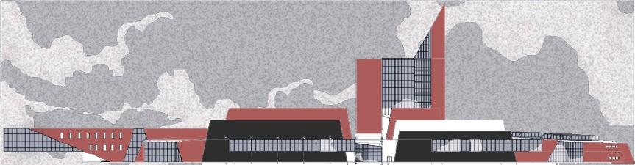

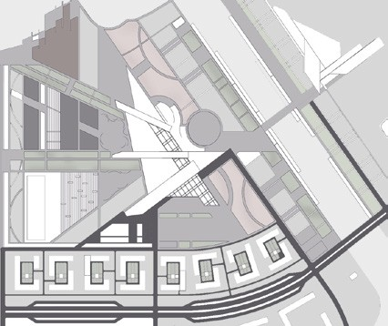
Рис. 1. Генплан
Рис. 2. Фасад

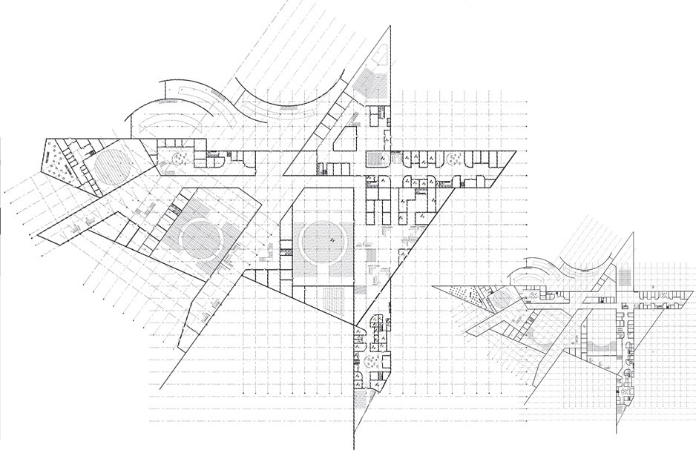
Рис. 3. Планы

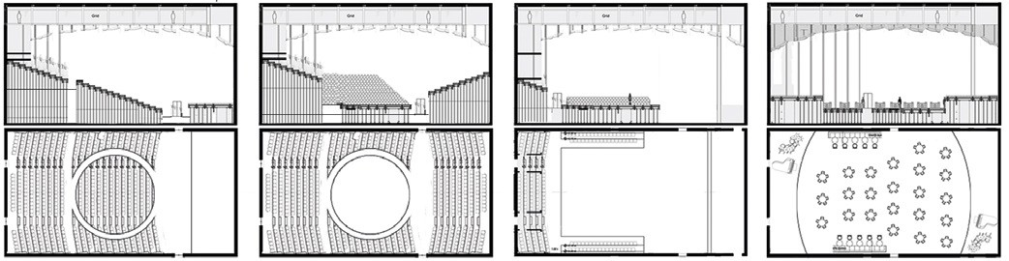
Рис. 4. Схемы трансформации концертных залов
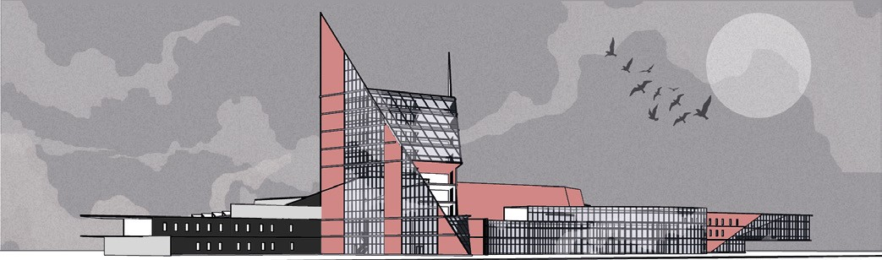
Рис. 5. Перспективное изображение

84

УДК 725.5:728.27
Владислав Юрьевич Ким, студент
Олег Сергеевич Романов, канд. архит., профессор
Елена Геннадьевна Войцеховская, доцент
Игорь Николаевич Деменов, доцент
(Санкт-Петербургский государственный архитектурно-строительный университет)
E-mail: kimvkg@gmail.com, romanovos@mail.ru, veguscha@yandex.ru, demionov@bk.ru

Vladislav Ur’evich Kim,
student Oleg Sergeevich Romanov, PhD of Architecture, Professor
Elena Gennadievna Voitcekhovskaia,
Associate Professor
Igor Nikolaevich Demenov,
Associate Professor (Saint Petersburg State University
of Architecture and Civil Engineering) E-mail: kimvkg@gmail.com, romanovos@mail.ru, veguscha@yandex.ru, demionov@bk.ru

АНАЛИЗ КУЛЬТУРНО-РАЗВЛЕКАТЕЛЬНОГО ЦЕНТРА В ГОРОДЕ ЧОЛПОН-АТА

ANALYSIS OF THE CULTURAL AND ENTERTAINMENT CENTER IN THE CITY OF CHOLPON-ATA
Архитектура развлечений и досуга сейчас одна из самых востребованных моделей развития любого курортного города. Наличие в нем развлека- тельных парков и центров поднимает уровень как туристического досуга, так и разбавляет социальную жизнь городского населения. Город Чолпон- Ата на данный момент является туристическим центром области с самым большим культурно-развлекательным потенциалом. Проведение на его базе национальных игр и культурных мероприятий, ежегодных международных семинаров и празднеств, делает необходимым разработку дополнительных рекреационно-досуговых зон для удовлетворения ежегодно возрастающей потребности к отдыху и развлечению.
Ключевые слова: культурно-развлекательный центр, досуг, национальная культура, региональные особенности, орнамент в архитектуре.

The architecture of entertainment and leisure is now one of the most popular models for the development of any resort city. The presence of entertainment parks and centers in it raises the level of both tourist leisure and dilutes the social life of the urban population. The city of Cholpon-Ata is currently the tourist center of the region with the largest cultural and entertainment potential. Holding on its basis of national games and cultural events, annual international semi- nars and festivities, it is necessary to develop additional recreational and recreational areas to meet the annually increasing need for recreation and entertainment.
Keywords: cultural and entertainment center, leisure, national culture, regional features, ornament in architecture.

Культурно-развлекательный центр, расположен на северном берегу озера Иссык-Куль в г. Чолпон-Ата. Территориально, расположение обу- словлено высокой транспортной доступностью и туристическим потоком. Являясь частью рекреационно-коммуникационного каркаса города, центр удовлетворяет потребность в отсутствии культурно-развлекатель- ных учреждений. Расположение участка между двух этнокультурных уч- реждений гармонично вписывает его в систему городских общественных
пространств.
Участок проектирования имеет компактную, квадратную форму. Расположение здания обусловлено идей восстановления зеленого карка- са территории, максимально раскрывая вид на развлекательный центр со стороны главной магистрали. Центром композиции является пересечение открытого природного объема и закрытого искусственного. Северная сто- рона участка граничит с главной транспортной артерией области, с восто- ка участок ограничен проездом местного значения с прилегающими к нему частными домами отдыха, с запада участок ограничен хоз. постройкой, юж- ная часть территории прилегает к территории семиэтажного пансионата
«Голубой Иссык-Куль». Это расположение обуславливает Основой концеп- ции общественного пространства является формирование культурно-раз- влекательной зоны, комфортной для культурного обогащения туристов и местных жителей, местом коммуникации городского населения, а так- же досуга и рекреации туристов в летнее время и жителей в зимнее. Это достигается путем формирования особой формы ландшафта и взаимодей- ствия его с проектируемым зданием. Соразмерность архитектурных форм человеческому масштабу в сочетании с круговой панорамой и высокой сте- пенью благоустройства дает максимальный эффект отвлеченности от су- ществующей градостроительной ситуации.
Деревья и кустарники, высаживаемые вдоль магистральной автодоро- ги, снижают акустическое воздействие, частично очищают воздух от пыли и газов, а также являются частью программы восстановления ранее выру- бленной «Аллеи Раппопорта», в связи с расширением данного участка доро- ги для возведения центрального ипподрома «Всемирных Игр Кочевников». Открытое пространство территории культурно-развлекательного центра
— это вспомогательная площадка с амфитеатром, игровыми площадка- ми для взрослых и детей, рынком в летнее время и рекреационной зоной. Система троп и велодорожек продиктована темой симметрии и центральной оси древа жизни встречающаяся в традиционной культуре Кыргызстана. Иерархичность композиции и симметричность один из главных принци- пов построения форм в традиционном прикладном творчестве. Их мож- но проследить как в церемониальных украшениях, так и в декорировании и планировочной структуре архитектурных комплексов. Композиция гене-
рального плана была вдохновлена традиционной вышивкой национальных ковров с ее орнаментальной формой розетки или сетки (Рис. 1)
Холмистый ландшафт территории выполнен с учетом нехватки обще- доступных смотровых площадок, а также использования их как амфите- атр в летнее время и скатных горок в зимнее.
Ситуационно территория имеет ряд транспортных недостатков, такие как отсутствие парковочных мест, полное отсутствие вело инфраструктуры, острая нехватка пешеходных зон и регулируемых пешеходных переходов. Для обеспечения посетителей центра с учетом градостроительных норм согласно СП 42.13330.2016 Градостроительство. Расчетное количество пар- ковочных мест для 4000 единовременных посетителей 560 парковочных места из них 56 мест для инвалидов согласно требованиям пункта 4.2.1 СП 59.13330.2012 обеспечивание минимально необходимого количества стандартных машиномест для транспорта инвалидов и специализирован- ных машиномест для автотранспорта инвалидов на кресле-коляске.
Отсутствие вело инфраструктуры обусловлено новизной спроса на данный вид организованного отдыха. Но уже сейчас, ежегодно проводят- ся велопробеги вокруг озера Иссык-Куль [4] С учетом роста туристическо- го спроса и благоустройством прилегающей территории выполнен проект интеграции вело инфраструктуры в территорию культурно-развлекательно- го центра с учетом предполагаемой магистральной сети велотрассы вдоль автотрассы А363 вокруг озера Иссык-Куль.
Протяженность асфальтированных дорог и тротуаров города 57 км, что не позволяет охватить всю территорию города. Ограниченное количе- ство пешеходных переходов и тротуаров, решен благодаря 1,8 км троту- аров и пешеходных дорожек, не считая тротуар вдоль главной магистра- ли до центрального ипподрома, а также двумя пешеходными переходами. Покрытие площадок, дорог и тротуаров территории представляет собой различный геометрический рисунок и состоит из типизированной шлифо- ванной гранитной брусчатки прямоугольной формы, а также асфальтобе- тонного покрытия. Предусмотрен круговой проезд автомобилей экстрен- ных служб (МЧС, пожарная охрана, полиция).
Транспортное обслуживание центра осуществляется с центральной автомагистрали, первый заезд, существующий используется для въезда в пансионат «Голубой Иссык-Куль», второй въезд проектируемый в заезд- ной карман для остановки трех рейсовых туристических автобусов и вы- садке пассажиров.
Архитектурно-планировочное решение основано на следующих прин- ципах:
- многофункциональность;
- иерархичность;

85

- пространственное единство; – гибкость;
Многофункциональность – подразумевает объединение развлекатель- но досуговой и культурно-познавательной функции в единую структуру, устойчивость и эффективность которой основана на взаимодействии его составляющих.
Иерархичность – обусловлено четкой иерархией расположения и по- следовательности функциональных процессов, характерных в традици- онной культуре и планировке жилища кочевников. Деление пространства на правое и левое с центральным, главным, осевым вектором, определяет структуру расположения активной и пассивной функциональных зон с го- стевой центральной зоной. Структурная иерархия расположения помеще- ний прослеживается как во внутреннем пространстве на всех уровнях, так и прилегающей благоустроенной территории.
Пространственное единство – заключается в размытии границы между открытым природным и закрытым искусственным пространством в единую систему перемещения людских потоков и информации. Максимальное вза- имодействие с окружающей градостроительной ситуацией и ориентация центра как по сторонам света с учетом максимального процента освещен- ности рабочих помещений и рекреации, так и функционально, учитывая направление основных туристических потоков в летнее время и доступно- стью жителей города в зимний период. Создание открытых общественных пространств и фудкорта объединенного пространственно с прилегающей территорией в летнее время, с помощью панорамных витрин, ограничива- ющих перемещение холодных потоков воздуха в зимнее время.
Гибкость – выраженная в возможности следования технологическим инновациям, изменениям деловых отношений, адаптации рабочих зон под бизнес-процессы. Адаптивная способность проектируемого здания обе- спечивается возможностью быстрого изменения внутренних планировок с минимальными затратами.
Культурно-развлекательный центр состоит из объединения двух кор- пусов (Культурно-просветительного и Развлекательно-досугового), ко- торые разделены на шесть основных пространственных объема. (Рис. 2)
Первый объем общей площадью 15450 м² объединяет в себе 3 уровня общественных и подсобных, технических помещений с непосредственной связью с прилегающей территорией главного корпуса центра.
Первый уровень на отметке 0,000 общей площадью 5400 м² включает в себя входную группу с гардеробными, вестибюлем, лифтовыми и техниче- скими помещениями, помещение охраны и уборные. «Фудкорт» с функци- ональным разделением на активную левую зону национальной кухни с от- крытой двух уровневой планировочной структурой и размещением четырех открытых печей с вытяжными блоками и окружающими их столами. Правая часть пассивного досуга, зона размещения европейской кухни и кофеен.
Цокольный этаж на отметке – 3,500 мм имеет выход на уровень земли за счет рельефа местности. Перепад высот с севера на юг составляет 11 м. или в среднем 2 %. На уровне расположены производственные помеще- ния кухонь, естественное освещение которых обеспечено с южной сторо- ны, загрузочная и технические помещения необходимые для функциониро- вания культурно-развлекательного центра. Общая площадь этажа 5200 м². Второй этаж, с отметкой на уровне + 4.000 мм., общей площадью
4 800 м², размещает в себе коворкинг пространство на 150 человек, кото- рое пространство связанно с зоной «фудкорта» европейской кухни и ко- феен атриумом и лестницей, спускающейся непосредственно в обеденный зал. С противоположной стороны расположен второй уровень националь- ной кухни с размещением ресепшна, санитарно-техническими помещени- ями и распределительным фойе в центре с выходом на террасу. Открытая терраса, доступ к которой возможен непосредственно с прилегающей тер- ритории центра благодаря размещению подъемных рамп по бокам здания служит как прогулочное пространство и смотровая площадка с видом на прилегающую территорию участка. Момент обзора, в быту этнических ко- чевников региона, неотъемлемая часть жизни, которая всегда являлась от- личительной чертой кочевья в горной местности.
Второй объем занимает последующие четыре этажа главного корпуса культурно-развлекательного центра и является его культурно-просветитель- ной частью. Здесь расположены медиатека, выставочный зал, библиотека, комнаты виртуальной реальности и учебные мастерские с лекционными пространствами, подсобные помещения и санузлы.
Выставочный зал размещен на третьем этаже и является своеобраз- ной буферной зоной, которая отделяет активные, шумные процессы об-
щественной деятельности от требующих уединения и тишины учебных процессов. Выставочный зал размещен на уровне с отметкой + 8,000 с об- щей площадью этажа 2 500 м² и высотой этажа 6 м. Площадь выставочно- го пространства 1000 м²
Учебные мастерские и лекционный зал размешены на четвертом эта- же на отметке +14,000 Две учебные мастерские прикладного творчества с подсобными помещениями размещены порознь для размещения в них необходимых инженерных коммуникаций, которые используются в про- цессе учебной деятельности с лекционными пространствами. Общая пло- щадь этажа 2 500 м², высота этажа 6 м.
Медиатека расположена на пятом этаже с отметкой чистого пола +
+ 20,000 Общая площадь этажа 2 500 м² высота этажа 6 м. Медиатека раз- мещена, для удобства пользования, рядом с библиотекой на следующем четвертом ярусе культурно-просветительного объема. Площадь помещения закрытого хранения библиотеки и площадь зоны фондов открытого досту- па рассчитаны с учетом действующих СП 118.13330.2012 «Общественные здания и сооружения.» [5]
Культурно просветительный объем здания размещен с учетом макси- мально удобной функциональной доступности, не пересекая его с шумны- ми развлекательно досуговыми людскими потоками и процессами.
Соседствующий третий объем здания является атриумом пронизы- вающий все уровни главного корпуса и является не только вертикальной коммуникацией между первыми двумя объемами здания, но и местом уе- динения и рекреации давая проникнуть естественному свету сквозь све- топрозрачные блоки административных помещений.
Два следующих объема это развлекательно-досуговый комплекс с раз- мещением в нем трех основных функциональных процессов, это:
- Киноконцертный зал на 500 человек с размещением таких сопут- ствующих помещений как киноаппаратная, склад объемных декораций, фойе и касса.
- Актовый зал на 200 человек с сопутствующими подсобными поме- щениями, артистические и гримерными, а также малый репетиционный зал.
- Игровая зона, с отдельной детской медиа зоной, с размещением са- нитарно-технических узлов и тех. помещений, медпунктом и комнатой видеонаблюдения с контрольно-кассовым аппаратом.
Отдельный шестой объем центра – это прилегающая территория, по- деленная на зоны и предназначенная для распределения нагрузки во вре- мя наибольшего потока людей во время туристического периода. (Рис. 3)

Литература
- Мальчик А. Ю. Роль орнамента в формировании архитектуры Кыргыз- стана (Генезис, эволюция, национальные традиции) / А. Ю. Мальчик
; рецензенты Д. Д. Омуралиев, О. В. Воличенко; научные редакторы А. А. Асанканов, Ю. Н. Смирнов ; иллюстрации автора Ю. Брейво, С. Залавский ; – Б.: Раритет Инфо, 2010. – 148 с. – ISBN 978–9967–424– 81–4 – Текст : непосредственный.
- Каганович Н. Н. Структура общественного здания. Малое обще- ственное здание : Выполнение курсовых проектов: учебное посо- бие / Н. Н. Каганович, С. Г. Кудрявцев, Д. А. Быкова; [науч. ред. И. Н. Мальцева] ; М-во образования и науки Рос. Федерации, Урал. федер. ун-т. – Екатеринбург : Издательство Уральского университета, 2015. – 84 с. ; [30 с. цв. ил.]. – ISBN 978-5-7996-1515-4. – Текст : непо- средственный.
- Архитектурное проектирование зданий и сооружений: учебное пособие / В. В. Адамович, Б. Г. Бархин, В. А. Варежкин [и др.] ; под редакцией И. Е. Рожина, А. И. Урбаха. 2-е изд., перераб. и доп. – М.: Стройиздат, 1984. – 543 с. – Текст : непосредственный.
- Ежегодный велопробег «Жашоо учун» продвигает туризм, социальную активность и здоровый образ жизни среди кыргызстанцев. – Текст : электронный // eventyas.com: [сайт]. – URL: https://www.eventyas.com/ XX/Unknown/1602611166719841/%D0%95%D0%B6%D0%B5%D0% B3%D0%BE%D0%B4%D0%BD%D1%8B%D0%B9-%D0%B2%D0
%B5%D0%BB%D0%BE%D0%BF%D1%80%D0%BE%D0%B1%D0
%B5%D0%B3-%22%D0%96%D0%B0%D1%88%D0%BE%D0%BE-
%D0%A3%D1%87%D1%83%D0%BD---%D0%97%D0%B0-
%D0%96%D0%B8%D0%B7%D0%BD%D1%8C---Ride-Alive%22#.
XlgdBMmYX6Y.link (дата обращения: 02.02.2020)

86

Рис. 1.
Мотив тёрт мюйюз (четыре рога)

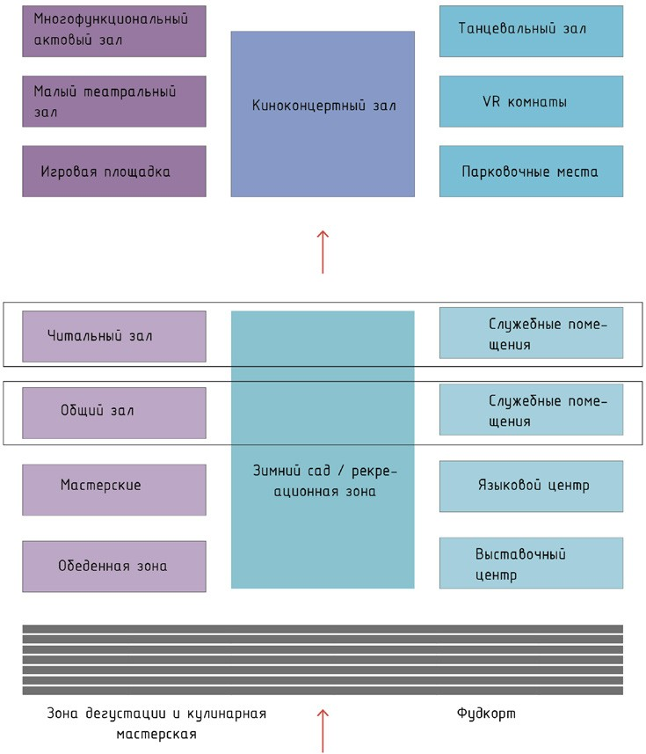
Рис. 2.
Функционально-планировочная структура

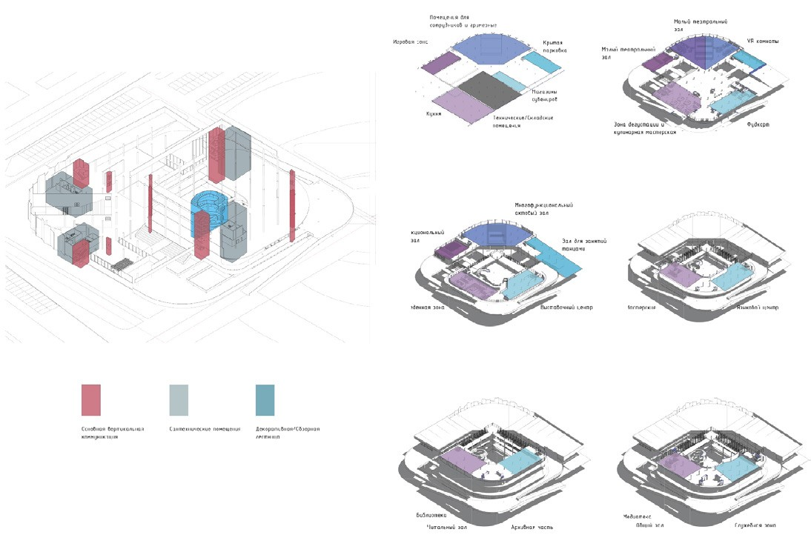
Рис. 3. Коммуникационная структура культурно- развлекательного центра

87

УДК 725.5
Виктория Владимировна Пожарская, магистрант
Владимир Кузьмич Линов, доцент Владлен Эдуардович Лявданский, доцент Наталия Сергеевна Новоходская, доцент (Санкт-Петербургский государственный архитектурно-строительный университет)
E-mail: vichilp@mail.ru, vladimir.k.linov@gmail.com, psb-lg@mail.ru, novnatalie@gmail.com

Victoria Pozharskaya, master’s student
Vladimir Kuzmich Linov, Associate Professor Vladlen Eduardovich Lyavdansky, Associate Professor Natalia Sergeevna Novokhodskaya, Associate Pprofessor
(Saint-Petersburg State Univercity of Architecture and Civil Engineering)
E-mail: vichilp@mail.ru, vladimir.k.linov@gmail.com, psb-lg@mail.ru, novnatalie@gmail.com

ОСОБЕННОСТИ ПРОЕКТИРОВАНИЯ ПАНСИОНАТОВ
ДЛЯ СТРАДАЮЩИХ ДЕМЕНЦИЕЙ И БОЛЕЗНЬЮ АЛЬЦГЕЙМЕРА

PECULIARITIES OF DESIGN OF ASSISTED LIVING RESIDENCES FOR PEOPLE DIFFERING FROM DEMENTIA AND ALZHEMER’S DISEASE
Пансионаты для пожилых людей становятся все более востребованными с увеличением продолжительности жизни и развитием диагностики за- болеваний, сопутствующих старости. Особенно актуальной проблемой геронтологии выявилось ежегодно кратное увеличение количества случаев по- становки диагноза «деменция» и «болезнь Альцгеймера». В статье описаны особенности проектирования пансионатов и реабилитационных центров, выявленные в процессе изучения характера поведения пациентов с такими диагнозами, аналогов подобных центров в мировом и отечественном опы- те в связи с нормами проектирования пансионатов и домов престарелых.
Ключевые слова: пансионаты для пожилых, жилой комплекс, блокированная застройка, маломобильные группы населения, функциональные блоки.

Assisted living facility for the elderly are becoming more popular with increasing life expectancy and the progress of diagnosis of diseases associated with old age. A particularly urgent problem of gerontology was a yearly increase of the number of cases diagnosed as “dementia” and “Alzheimer’s disease”. The ar- ticle describes the design features of assisted living residences and rehabilitation centers identified during the process of studying the behavior of patients with such diagnoses, analogues of similar centers in world and domestic experience in connection with the design standards of boarding houses and nursing homes.
Keywords: assisted living facility, residential complex, blocked development, limited mobility groups of people, function blocks.

Наиболее характерными особенностями течения деменции и болезни Альцгеймера являются частичная утрата когнитивных функций, фиксаци- онная амнезия, депрессия. [1] Рекомендацией к уходу за пациентами ста- новится повышение социальной активности, посильная бытовая нагруз- ка, избегание длительной госпитализации, доброжелательное общение на фоне постоянного незримого присутствия опекунов. [2]
Помимо основных регулирующих документов для проектирования пансионатов и домов престарелых используется специализированный свод правил «Дома-интернаты. Правила проектирования». В нем учтены опыт исследований в данной области отечественных и зарубежных специали- стов, а также разработки различных авторов и творческих коллективов.
При изучении аналогов центров для пожилых людей с деменцией в ми- ровом и российском опыте выявлены общие черты объемно-пространствен- ной структуры комплексов:
- деление комплекса на функциональные блоки: жилые, обществен- ные, обслуживающие, исследовательские, административные и поликли- нические по городскому принципу размещения различных учреждений в собственных зданиях,
- блокирование функциональных частей в единый замкнутый ком- плекс для удобства наблюдения за пациентами и коммуникации персона- ла между блоками,
- насыщение комплекса инфраструктурой городского жилища: мага- зинами, парикмахерскими, досуговыми центрами, кафе, парками, сквера- ми, садами и огородами ради обеспечения пациентов всем необходимым для привычной жизни в границах территории комплекса,
- максимальная индивидуализация жилья в рамках комплекса: отдель- ные апартаменты для каждого пациента, своя придомовая территория, воз- можность отделки апартаментов по вкусу пациента
- важный аспект стабилизации психологического фона пациента с по- мощью создания личного пространства и домашней остановки.
Обязательное использование приемов проектирования безбарьерной среды для практически тотально маломобильного населения комплекса:
а) максимальное количество этажей в жилом корпусе – 2;
б) отсутствие перепадов между различными покрытиями террито- рии комплекса, а также между уровнем земли и пола, отсутствие поро- гов во всех корпусах,
в) увеличенные дверные проемы, площади помещений, рассчитанные для беспрепятственного использования обездвиженными пациентами (и их опекунов), пациентами, передвигающимися на креслах-колясках и само- стоятельно обслуживающих себя пациентов;
г) размещение наиболее самостоятельных пациентов на втором эта- же комплекса,
д) оборудование большими лифтами,
е) использование автоматических тобогганов для эвакуации жильцов второго этажа, увеличенное количество эвакуационных путей.
ж) комплектация специализированной мебелью и оборудованием всех доступных пациентам помещений. [4]
Пансионаты и центры для страдающих деменцией и болезнью Альцгеймера необходимы не только самим пациентам, так как в таких центрах обеспечивается полноценный уход и наблюдение за больным, ме- дикаментозную помощь, массаж, лечебную физкультуру, работу с психоло- гом, диетическое питание, насыщенный досуг, профессиональный кругло- суточный уход и самое главное — владение персонала методиками работы с людьми, страдающими деменцией и болезнью Альцгеймера. Также та- кие центры помогают и родственникам больных: проводят психотерапию, лекции об особенностях течения заболевания и рекомендациях по уходу, также в центре можно пребывать или самостоятельно ухаживать за паци- ентом под присмотром специалистов.

Литература
- Выступление зав. каф. психиатрии и наркологии СПбГУ, профес- сора, доктора медицинских наук Петровой Н. Н. на Конференции
«Социально-медицинский уход за больным с деменцией. Анализ инфор- мированности специалистов и населения о заболевании» Организатор: Благотворительный центр «Хэсэд Авраам» в рамках XIV международ- ного форума «Старшее поколение» 2019 г.
- Выступление старшего научного сотрудника Психоневрологического института им. В. М. Бехтерева, психотерапевта, кандидата медицинских наук, Исаева Д. Д. на Конференции «Социально-медицинский уход за больным с деменцией. Анализ информированности специалистов и на- селения о заболевании» Организатор: Благотворительный центр «Хэсэд Авраам» в рамках XIV международного форума «Старшее поколение» 2019 г.
- Дома-интернаты для инвалидов и престарелых. Пособие к МГСН- 4.03-94. – М. 95 с., 1996 // [Электронный ресурс ], URL: http://www. complexdoc.ru/ntdpdf/485457/posobie_k_mgsn_403-94_doma_internaty_ dlya_invalidov_i_prestarelykh.pdf
- СП 145.13330.2012 Дома-интернаты. Правила проектирования (с Изменением N 1), 2013 // [Электронный ресурс], URL: http://docs. cntd.ru/document/1200102781

88

УДК 725.9
Оксана Александровна Костина, магистрант
Елена Геннадьевна Войцеховская, доцент
(Санкт-Петербургский государственный архитектурно-строительный университет) E-mail: kostina189@gmail.com, veguscha@yandex.ru

Oksana Alexandrovna Kostina,
student
Elena Gennadievna Voitcekhovskaia,
Associate Professor (Saint Petersburg State University
of Architecture and Civil Engineering)
E-mail: kostina189@gmail.com,
veguscha@yandex.ru

ИНТЕГРАЦИЯ АЛЬТЕРНАТИВНЫХ ИСТОЧНИКОВ ЭНЕРГИИ В КОНСТРУКЦИИ СОВРЕМЕННОГО АГРОТЕХНОПАРКА

INTRODUCTION OF ALTERNATIVE ENERGY SOURCES IN THE DESIGN OF THE MODERN AGROTECHNOPARK
В данной статье рассматривается использование малых ветроэнергетических установок (ВЭУ) в системах инженерного обеспечения здания, а так- же интегрирование ВЭУ в объемы теплиц агротехнопарка. Ветроэнергетика — это весьма актуальное направление, применяемое при любой функции здания, как промышленной, так и жилой. Внедрение альтернативной энергетики на базе возобновляемых источников энергии позволяет осуществить устойчивую систему энергоснабжения здания и территории агротехнопарка. Поэтому архитекторы и инженеры прилагают все силы, чтобы объеди- нить применение энергии ветра, функции здания и дизайнерского принципа при формировании архитектурного объема, и в конечном итоге все све- сти к гармоничному результату.
Ключевые слова: архитектура, агротехнопарк, формообразование, энергоэффективные технологии, ветроэнергетические установки (ВЭУ), ветро- энергетика, альтернативная энергетика, крыльчатые ветроустановки, оптимизация, энергоэффективность, экономичность.

This article discusses the use of small wind power plants (wind turbines) in the engineering systems of a building, as well as the integration of wind turbines in the volumes of greenhouses of the agricultural park. Wind power is a very relevant area, used for any function of the building, both industrial and residential. The introduction of alternative energy based on renewable energy sources allows for a sustainable energy supply system for the building and the territory of the agricultural park. Therefore, architects and engineers make every effort to combine the use of wind energy, the function of the building and the design principle in the formation of the architectural volume, and ultimately reduce everything to a harmonious result.
Keywords: architecture, agrotechnopark, shaping, energy-efficient technologies, wind energy installations (wind turbines), wind energy, alternative energy, winged wind turbines, optimization, energy efficiency, profitability.

Ряд актуальных возобновляемых источников энергии, ветроэнергетиче- ских установок (ВЭУ), по большей части интерпретированы вертикальной и горизонтальной осевой устоявшейся конструкцией ротора, и разновид- ностью механизмов по управлению и регулированию. Самой эффектив- ной является установка, которая приводится в действие с помощью подъ- емной силы крыла.
В начале XX–XXI вв. российскими учеными было проведено колос- сальное исследование по усовершенствованию ВЭУ и ВЭУ, применяе- мых в агропромышленном комплексе (АПК). Свой вклад в развитие ве- троэнергетических установок внесли В. Н. Андриянов, П. П. Безруких, Д. Н. Быстрицкий, В. Р. Вашкевич, В. П. Ветчинкин, В. И. Виссарионов, Я. Б. Данилевич, Г. И. Денисенко, В. В. Елистратов, Е. И. Куклин, М. В. Кузнецов, В. А. Минин, Г. Х. В. В. Харитонов, Ю. Г. Шакарян и др. Как следствие, это подтверждает, что задачу, направленную на оптимиза- цию по снабжению электричеством сельское хозяйство путем интеграции ВЭУ, возможно решить и в настоящий момент.
В наше время в сфере фермерского хозяйства повышенная заинтересо- вать к малым ветроэнергетическим установкам. И этому есть основание: желание потребителя иметь независимое энергоснабжение, удобство, не- сложный монтаж, обслуживание и ремонт. Также наблюдается склонность внедрения ВЭУ в жилые объекты и фермы (часто можно наблюдать ВЭУ на кровле фермы или дома). Практичное применение ВЭУ постигается вместе с употреблением ряда сельскохозяйственных производств: пере- качивание воды для создания искусственного водоема, теплообеспечение сельского хозяйства (фермы), формирование быта рабочих, работающих на ферме, ближе к производственному процессу и др.).
В проектируемом комплексе конструкция с установленными трехло- пастными ветрогенераторами (которую можно отнести к горизонтально- осевой, см. Рис. 1.) была выбрана для исследования, развития и усовер- шенствования. Поспособствовали этому следующие факторы: направление ветра (не влияющее на автономность работы ВЭУ), высокие коэффициен- ты употребления энергии ветра, независимый запуск ВЭУ при маленьких скоростях ветра (до 2 м/с), вырабатывание энергии при малых скоростях ветра (3 м/с), частота вращения с возможностью аэродинамического регу- лирования, шум и вибрация (низкий их уровень), удобство при производ- стве компонентов, практичность.
Более популярным видом ВЭУ являются крыльчатые установки. КПД (коэффициент полезного действия) таких ветроустановок гораздо выше, чем у ветроустановок, имеющих вертикальную ось и доходит до 45–50
%. Главное эксплуатационное звено крыльчатой ВЭУ – это колесо и лопа- сти. Они расположены под углом к плоскости вращения. Количество ло-
пастей возможно разное, но очень часто встречается 2–3. Подъемная сила крыла образует крутящийся момент в колесе, который возникает из-за раз- ности давления.
Показателями совершенствования горизонтальной осевой ветроэнер- гетической установки служат приемлемые свойства и нормы ВЭУ: техно- логичность частей, пониженный уровень автоколебания и взаимного воз- действия блоков ВЭУ, автономный пуск при маленьком ветре, сдерживание частот вращений ротора и экономность.
Исследования эмпирическим путем представляет из себя чрезвычай- но дорогостоящий процесс. При использовании развитых цифровых ком- пьютерных технологий, которые основаны на математическом аппарате, самое быстрое и не такое затратное направление при изучении нормати- вов ВЭУ – это 3D-моделирование (Рис. 2.) и тщательное изучение физи- ческих и математических параметров модели (Рис. 3).
Если рассматривать ветер как основу возобновляемой энергии, то мож- но отметить его существенный недостаток – непостоянство. Чтобы пони- зить зависимость ветроустановки от нестабильности ветра используют маховик, который отчасти сглаживает шквалы ветра. Также используют разные аккумуляторы, в основном электрические.
Установка, на которой располагаются ВЭУ, примыкает к несущим кон- струкциям теплиц агротехнопарка, распределяя ветрогенераторы по верти- кальной оси и повторяя наклон несущей фермы. Ветроустановки, встраива- емые в конструкцию от основания до вершины пирамиды увеличиваются в геометрической прогрессии. Так как диаметр ветроколес немаленький, ветроустановки располагают на определенном расстоянии между собой. Нынешние ветротурбины при скорости ветра 6–10 м/с начинают плодот- ворно работать. ВЭУ дает эффективный результат в основном в районе со стабильным ветром, будь то горный перевал или морской берег [1].
К сожалению, у ВЭУ есть некоторые значительные изъяны. Из-за того, что лопасти вращаются, вырабатывается усиленный инфразвук. Известно, что низкая частота оказывает негативное влияние не только на людей, но и на фауну. Также ветроустановки могут отражать радиоволну при враще- ниях лопастями, в свою очередь это может влиять на процесс работы си- стемы навигации в самолетах и трансляцию телесигнала.
Затраты на эксплуатацию ВЭУ велики [2]. В наши дни, проблема, кото- рая связана с эксплуатированием ветроустановок, уже нашла вполне при- емлемое решение. Например, чтобы снизить шум применяется гаситель, который может иметь разнообразную конфигурацию, также использует- ся звукоизоляция (покрытие из звукоизолирующего материала). Проблема вибрации решена путем фиксации ВЭУ на мощнейшем фундаменте, кото- рый, за счет большего веса и своих габаритов, сокращает вибрации. Чтобы

89

обезопасить птиц, ветроколесо ограждается сеткой, которая не дает птице попасть в лопасти ветроколеса.
В наше время уже большое количество домов с ВЭУ реализовано и предложено множество проектов по внедрению ветроустановок в зда- ние. Так, примером интеграции ветроустановок в конструкции здания, ко- торые способны концентрировать и преобразовывать образующиеся вих- ревые потоки, тем самым увеличивая объем выработанной энергии, может послужить существующий жилой дом в Лондоне по проекту британской мастерской «Waugh Thistleton». В плане здание имеет вид паруса, кото- рый «ловит» воздушные потоки, огибая плоскости сооружения, и с высо- кой скоростью ориентирует их к генераторам, устроенным на одной гра- ни по всей высоте здания (Рис. 4) [4].
В итоге, учитывая все условия и рекомендации по инсталлированию ВЭУ, мы получаем объект, который в состоянии обеспечивать себя энерги- ей. Также разработанный тип конструкции является легкосборной отдель- ной системой, примыкающей к основному несущему каркасу, что позволяет в любой момент, не влияя на архитектурный облик (см. рис. 5), разобрать конструкцию или демонтировать один из элементов ВЭУ.
Расположение ветроустановок по граням пирамиды агротехнопарка принуждает обратить особое внимание на форму здания. Для того, что- бы ветрогенераторы работали в полную силу, необходимо создать для них

сильные потоки ветра. Тем самым плоскости пирамиды стимулирует силу движения воздуха и турбины, вырабатывая всю необходимую энергию. [3] Каждый год тенденция использовать энергию ветра увеличивается. Не исключено, что в скором времени ВЭУ будут являться неотделимым эле- ментом здания. Тогда объем и форма здания будут непосредственно зави- сеть от цели с которой вырабатывается энергия при помощи силы ветра. Исследуя аэродинамическое движение воздуха, взаимосвязь потоков и вы- соты, архитекторы будут проектировать объемы, подчиняющиеся движе- нию воздуха. В таком случае ветроэнергетика станет одним из важных фак-
торов формообразования в современном проектировании.

Литература
- Бубенчиков А. А., Артамонова Е. Ю., Р. А. Дайчман Р. А., Файфер Л. А., Катеров Ф. В., Бубенчикова Т. В. Проблемы применения ветроэнергетических установок в регионах с малой ветровой нагрузкой // Международный науч- но-исследовательский журнал. – 2015. – № 5–2 (36). – С. 39–43.
- Соломин Е. В. Ветроэнергетическая экономика // Альтернативная энер- гетика и экология. – 2010. – № 1.
- Sinisa Stankovic, dr Neil Campbell, dr Alan Harries « URBAN WIND ENERGY», First published by Earthscan in the UK and USA, 2009. – C. 150.
- http://inka-dropmann.de/architecture.php?id=7 (дата обращения: 05.02.2020).

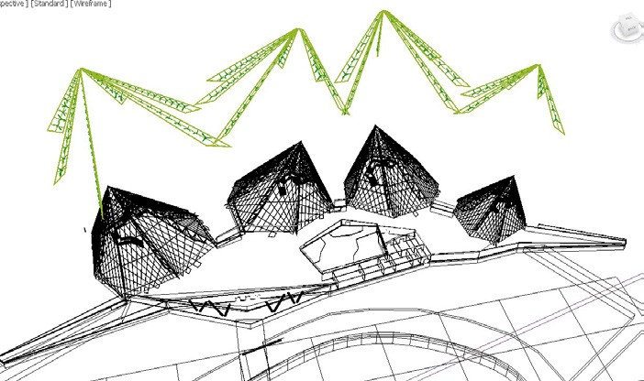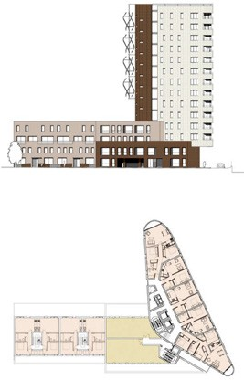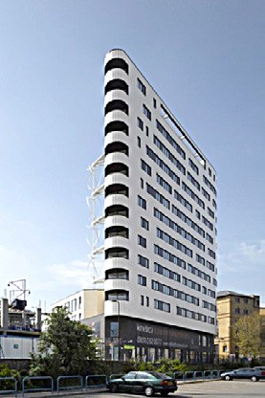

Рис. 1. Интеграция установок (горизонтально-осевых) ВЭУ в выставочные павильоны агротехнопарка
Рис. 4. Waugh Thistleton Residential Tower (пример интеграции ВЭУ в жилой дом), Лондон

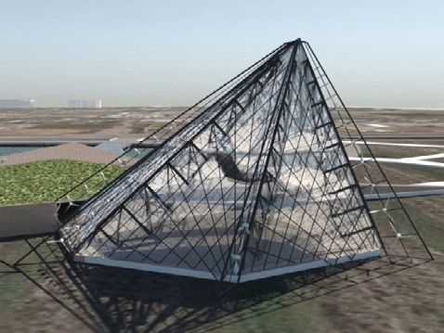
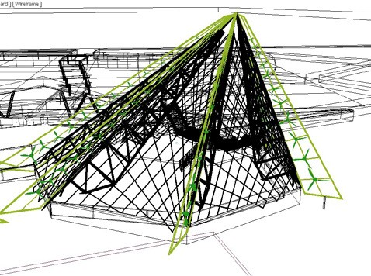
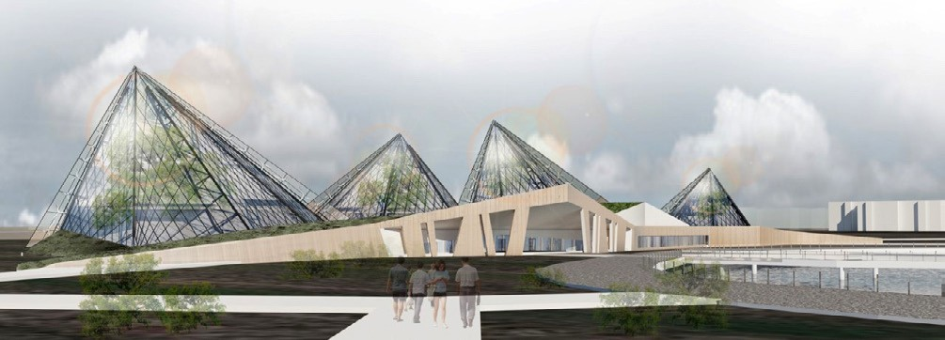
Рис. 2. Визуализация конструкции с расположением ВЭУ

Рис. 5. Общий вид комплекса
Рис. 3. Интеграция ВЭУ в несущий каркас павильона

90

УДК 725
Ли Цзюньхун, магистрант
Олег Сергеевич Романов, канд. архит., профессор
Елена Геннадьевна Войцеховская, доцент
Игорь Николаевич Деменов, доцент
(Санкт-Петербургский государственный архитектурно-строительный университет)
E-mail: leiyang0318@outlook.com, romanovos@mail.ru, demionov@bk.ru, veguscha@yandex.ru

Li Junhong,
student Oleg Sergeevich Romanov, PhD of Architecture, Professor
Elena Gennadievna Voitcekhovskaia,
Associate Professor
Igor Nikolaevich Demenov,
Associate Professor (Saint Petersburg State University
of Architecture and Civil Engineering)
E-mail: leiyang0318@outlook.com, romanovos@mail.ru,
demionov@bk.ru, veguscha@yandex.ru

ПОЧЕМУ КАЖДОМУ ГОРОДУ НУЖЕН БОЛЬШОЙ БИЗНЕС-КОМПЛЕКС

WHY EVERY CITY NEEDS A BIG BUSINESS COMPLEX
В статье рассматривается сложившаяся экономическая и социальная ситуация в малых и средних городах Китая. Обосновываются особенности развития и трансформации бизнес-комплексов в данных городах, учитывается специфика и особенности проектирования.
Бизнес комплекс – это не просто торговый центр, в стандартном понимании этого термина. Каждый коммерческий комплекс объединяет по мень- шей мере три или более функции: торговля, офисы, отель, жилье, общественные пространства и устанавливает взаимозависимые и взаимовыгодные динамические отношения между различными частями, образуя многофункциональный и эффективный комплекс. Этот комплекс является единым цен- тром-культурным, торговым, образовательным и местом приложения труда для малых и средних городов в Китае.
Ключевые слова: бизнес-комплекс, единый центр, большой потенциал, новаторство, инфляция.

The article examines the current economic and social situation in small and medium-sized cities of China. The author substantiates the features of develop- ment and transformation of business complexes in these cities, takes into account the specifics and design features.
A business complex is not just a “Shopping Center”, in the standard sense of the term. Each commercial complex combines at least three or more functions: trade; offices; hotel; housing; public spaces and establishes interdependent and mutually beneficial dynamic relations between different parts, forming a multifunctional and effective complex. This complex is a single center, cultural, commercial, educational and a place of employment for small and medium-sized cities in China.
Keywords: business complex, single center, great potential, innovation, inflation.

В последние годы, в связи с постоянным улучшением жизненного уровня жителей, увеличиваются и потребительские запросы, что при- водит к росту спроса в формате «единого центра» в торговой в сфере, наряду с постепенным снижением бума по традиционным деловым схе- мам и инвестициям. Все больше и больше людей обращают внимание на торгово-коммерческие комплексы нового типа, виды универсаль- ных многопрофильных магазинов розничной торговли, работающие с крупными предприятиями и предоставляющие различные услуги, пользующиеся популярностью у большинства населения с хорошим до- статком и значительным потенциалом для арендодателей. Чем больше коммерческих комплексов, тем быстрее развивается и процветает го- род. Актуальным в сфере недвижимости стало выражение: «Кто владе- ет городским комплексом, тот имеет будущее города». В связи с посто- янными структурными изменениями в сфере потребления, требования людей к уровню жизни становятся все выше и выше, а современные городские жители привыкли к быстрому, эффективному, комфортно- му и удобному образу жизни. Городской комплекс включающий, в том числе жилую, деловую, торговую или другие функции, в формате «еди- ного центра», способен обеспечить соответствующее качество жизни и потребности в приложении труда. Поэтому такие комплексы стано- вятся очень популярными, обеспечивая возможностью получения, на- ряду с экономией, дополнительной выгоды. Это причина и быстрого роста недвижимости.
В эпоху инфляции, чтобы избежать потери активов, предприниматели обратили внимание на коммерческую недвижимость. Тем не менее, неболь- шие магазины на рынке часто стремятся к быстрому успеху, при отсутствии профессионального управления бизнесом и пренебрегая законами рынка. Например, работа ремонтной мастерской рядом с парфюмерным магази- ном, полностью разрушает коммерческую атмосферу, структура бизнеса при этом очень хаотичная, и становится не привлекательной для большого бизнеса, что создает трудности для привлечения инвестиций, неизбежно образуя кризисную ситуацию с потерей потенциальных клиентов, заказов и утратой коммерческой деятельности.
В отличие от традиционных торговых центров, преимущества новых типов городских комплексов очевидны.
Городской комплекс играет роль привлекательного для посещения шо- пинг-центра города. Создание крупномасштабных городских комплексов является результатом неизбежных требований экономического развития, поэтому местоположение городского комплекса должно быть в централь- ной части города, с хорошей доступностью и предсказуемым потоком по- сетителей и объемом потребления.
В структуре функциональной организации комплекса должны учи- тываться деловые бизнес-интересы, наличие необходимых коммерческих потенциальных возможностей, вспомогательных средств, и что наряду с обеспечением товарами народного потребления могут удовлетворить все запросы по питанию, товарному ассортименту, развлечению, проживанию, транспортному обеспечению.
В основе оптимальная функциональность. Городской коммерческий комплекс в основном выполняет многие функции современного города и, можно сказать, что это «город в городе».
Это дает возможность владельцам, проживающим в комплексе, сни- зить транспортные расходы и заметно уменьшить количество дорож- но-транспортных происшествий, одновременно снижая нагрузку на го- родской трафик.
Городской комплекс может рассчитывать не только на использова- ние территориального преимущества, чтобы привлечь больше потреби- телей городского населения, но также может функционировать как тра- диционная коммерческая улица, позволяющая заинтересовать обширный внутренний и внешний клиентский потенциал, повысить привлекатель- ность для жителей.
Комплекс привлекает высококлассных бизнесменов, коммерческие структуры и частных лиц, что делает его деловую атмосферу более насыщенной и весомой, стимулируя людей, привлекая новые техно- логии, и дополнительные средства, что способствует регионально- му процветанию, формируя привлекательное и комфортное прожи- вание населения.
Менеджеры городских комплексов обладают большими возможно- стями, могут собирать и организовать людей, менять бизнес-планы в лю- бое время, привлекать крупные компании и формировать яркую деловую атмосферу. Комплекс также может в полной мере использовать перспек- тивные ресурсы
Многофункциональные комплексы в своем развитии со временем не утратят свои коммерческие возможности. Напротив, с увеличением числа сотрудников, функций и специализаций, дополнительных площадей, по- тенциал магазина будет постепенно увеличиваться, что соответственно приведет к росту доходов от инвестиций.
С появлением городских коммерческих комплексов крупнейшими бенефициарами стали потребители, особенно в сфере отдыха и развле- чений. На традиционных коммерческих улицах или в торговых центрах формат является единым, и трудно одновременно удовлетворить много- численные потребности потребителей в одном районе. Например, когда вы совершаете покупки в традиционном торговом центре, у вас не хвата-

91

ет времени, чтобы сходить на обед, и поэтому приходится посещать кафе или близлежащий ресторан, чтобы перекусить, а затем вернуться к покуп- кам, что утомительно и отнимает много времени . В комплексе произвести покупки и принять пищу можно на том же этаже или по пути, ведущему к следующему месту назначения потребителя. Такая функциональная ор- ганизация оптимизирует запросы покупателей экономит деньги и время, что приветствуется потребителями.
Тенденция учитывать при планировании городской застройки возмож- ность возведения крупномасштабных торговых комплексов, приведет к но- вым инновациям и улучшению социального климата города.
Из-за этого в каждом городе должен быть высококлассный комплекс.
Прямо как Галерея в Санкт-Петербурге.

Литература
- Лян Синцзюань. Проектирование коммерческих зданий в современных городах [Дж.] Строительные материалы и отделка, 2018, (16): 122–123.
- Цзян Юнхан. Противопожарная и безопасная эвакуация, проектиро- вание коммерческих зданий [Дж.] Чжунхуа Строительство, 2018, (03): 98–99.
- «Кодекс городского планирования и проектирования» (GB / T 50180- 1993) (частичная редакция 2016 г.).
- «Кодекс проектирования здания магазина» (JGJ 48-2014)

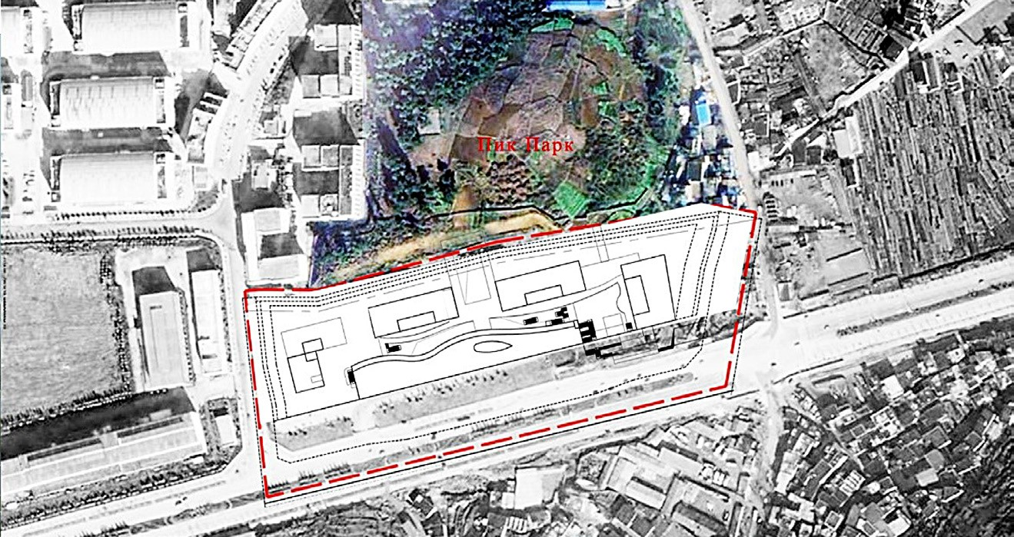
Рис. 1. Ситуационный план

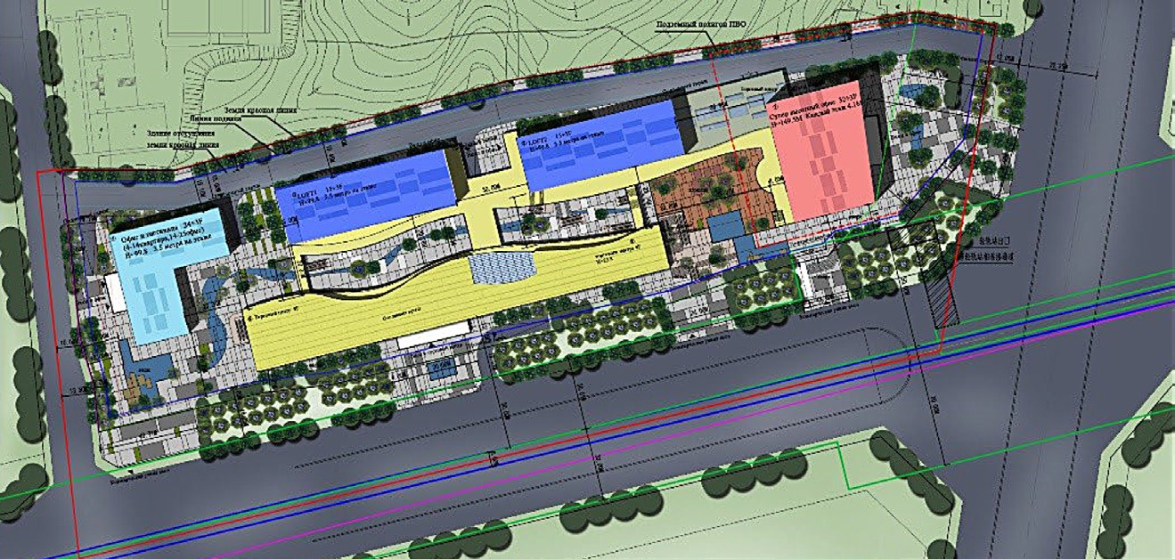
Рис. 2. Генеральный план

92

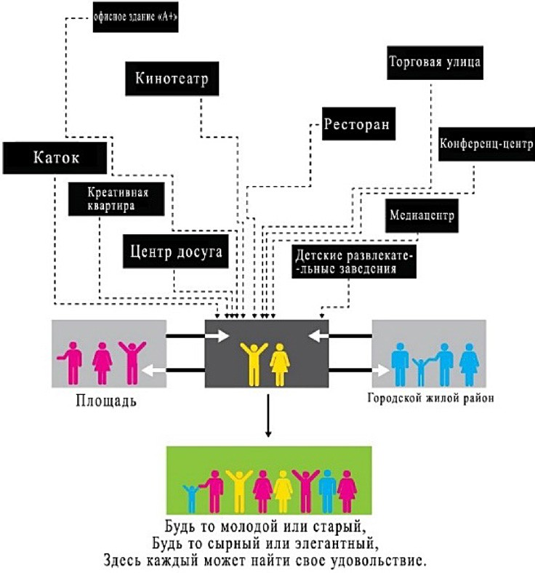
Рис. 3. Функциональные связи

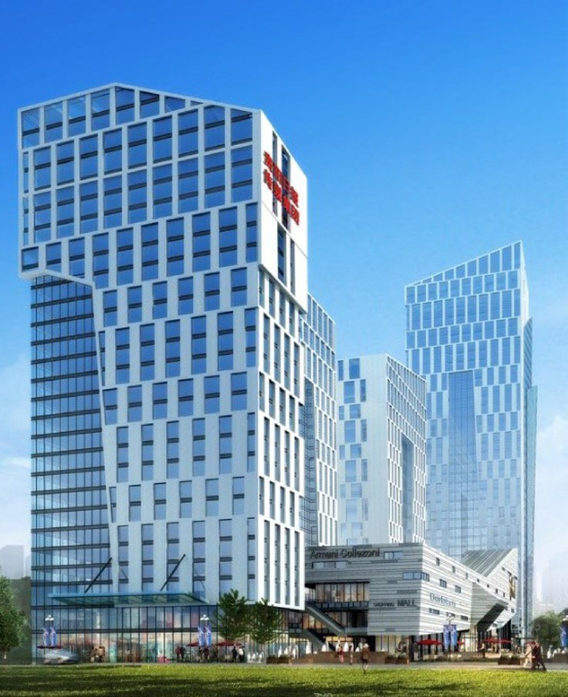
Рис. 4. Визуализация

93

УДК 1418
Анастасия Владимировна Насибова, магистрант Дарья Анатольевна Митина, магистрант Наталия Сергеевна Новоходская, доцент
(Санкт-Петербургский государственный архитектурно-строительный университет)
E-mail: anastasia04.95@mail.ru, dollymitina@mail.ru, novnatalie@gmail.com

Anastasia Nasibova, student
Daria Mitina, student
Natalia Sergeevna Novokhodskaia, Associate Professor
(Saint Petersburg State University of Architecture and Civil Engineering)
E-mail: anastasia04.95@mail.ru, dollymitina@mail.ru,
novnatalie@gmail.com

АНАЛИЗ АРХИТЕКТУРНОГО ОБРАЗА КАК СПОСОБА ОЗДОРОВЛЕНИЯ И ВОЗДЕЙСТВИЯ НА САМОЧУВСТВИЕ ПОЖИЛЫХ ЛЮДЕЙ

ANALYSIS OF THE ARCHITECTURAL IMAGE AS A WAY TO IMPROVE HEALTH AND IMPACT ON THE HEALTH OF OLDER PEOPLE
В данной статье рассматривается проблема существующего негативного влияния архитектуры медицинских центров на выздоровление людей. Ав- торы проанализировали интерес мировых и отечественных архитекторов к данной проблеме. В результате анализа были выявлены основные приемы проектирования рассматриваемых учреждений, способствующие облегчению быта и выздоровлению их постояльцев в реабилитационных комплек- сах, а также в специализированых жилых домах для лиц пожилого возраста.
Ключевые слова: архитектурный образ, здоровье, психологическое состояние, влияние, дизайн.

This article reveals the problem of the existing negative impact of the architecture of medical centers on people’s recovery. The authors analyzed the interest of world and domestic architects in this problem. As a result of the analysis, the main design techniques of the institutions under consideration were identified that contribute to facilitating the life and recovery of their guests in rehabilitation complexes, as well as in specialized residential houses for the elderly.
Keywords: architectural image, health, psychological state, influence, design.

Образ жизни и окружающая среда оказывают сильнейшее влияние на состояние здоровья человека, поэтому так важно, где и как он живет, рабо- тает, отдыхает. Создавая какое-либо сооружение, архитектор должен опи- раться не только на его функциональные составляющие, но и на то, как его объемно-пространственные характеристики будут воздействовать на человека. Особое значение данная цель имеет при проектировании соору- жений лечебного или оздоровительного характера, ведь от архитектурных решений этих объектов напрямую зависит процесс выздоровления людей.¹ Актуальность данной статьи заключается в том, что в современном мире экономия средств и времени приводит к упрощению форм и упад- ку архитектурных и духовных ценностей зданий, что негативно влияет на
людей, находящихся в них.
Целью исследования является изучение способов воздействия архи- тектуры на психологическое и физическое здоровье человека, рассмотре- ние основных подходов к вопросам облегчения и улучшения быта людей, проходящих лечение в медицинских центрах и специализированных ком- плексах для пожилых лиц.
Когда человек заболевает, ослабевает не только его организм, но и пси- хологическое состояние, поэтому ему часто приходится сталкиваться с не- удобствами в быту, и даже с душевными и физическими страданиями. В связи с этим большинство подходов к архитектурным решениям лечеб- ных и оздоровительных учреждений опирается на научные разработки, связанные с созданием формы и пространства, максимально отвечающей параметрам человеческого тела и характеру бытовых и психологических потребностей людей.
Одним из первых архитекторов, кто задумался над проблемой улучше- ния быта больных с помощью проектирования и дизайна был Алвар Аалто. Решение ее он видел в создании естественной и близкой к природе сре- ды. Примечательно, что в своей публикации под названием «Гуманизация архитектуры» он писал: «Чтобы узнать, как человек реагирует на те или иные формы и конструкции, очень полезно «проверять» их на особо чув- ствительных людях, например, больных».
Вслед за А. Аалто этой проблемой интересовались такие мыслители архитектуры как Э. Асмуссен, Г. Коутс, В. Папанек, Г. Дрейфус и др. На основании научного анализа их работ можно выделить следующие при- емы проектирования: придерживаться естественных форм и материалов; применять принцип антропологии; создавать пространство согласно прин- ципам эргономики; обеспечивать доступ тепла и света в здание; обращать внимание на цвет, эстетику, уровень шума, степень уединения и какие виды открываются за окном.
Свои особенности проектирования имеют и специализированные дома для лиц пожилого возраста. Создание комфортной среды для человека в дан-

¹ Тапалчинова Д. Н. Влияние архитектуры зданий на психологическое состоя- ние человека // Молодой ученый. – 2019. – № 23. – С. 67–68. — URL https://moluch. ru/archive/261/60383.
ных учреждениях является чрезвычайно сложной задачей. В первую оче- редь архитектор стремится создать удобные, светлые интерьеры, украсить их зеленью, обеспечить комфортные условия для отличного проживания. Но это не самое главное. Куда важнее, чтобы сама атмосфера дома вызы- вала у его обитателей ощущение органичной связи с внешним миром, ведь дом для лиц пожилого возраста — это прежде всего жилище, а не больни- ца и даже не санаторий. Опыт проектирования современных социальных учреждений показывает, что наиболее перспективное размещение данных объектов — в черте города рядом с рекреационными зонами или в малых населенных пунктах. Также следует отметить, что уровень комфорта по- стояльцев таких учреждений значительно повышает концепция единения архитектуры и природы, доступ к свежему воздуху, формирование архи- тектурной среды с помощью спокойных линий, а также разработка проек- та вплоть до мебели и деталей интерьера.
Комплексный анализ мирового опыта проектирования лечебных и оз- доровительных учреждений и научной литературы подтвердил, что архи- тектура зданий оказывает большое влияние на психику людей. Бедность цветовых и архитектурных решений, отсутствие уникальных архитектур- ных форм влияют на людей отрицательно, погружают их в депрессивное состояние. В то же время ответственно продуманная архитектурная сре- да удивительным образом улучшает работоспособность человека, и даже способствует восстановлению здоровья. Использование всех перечислен- ных в данной статье архитектурных приемов в современных лечебных учреждениях значительно бы повысило уровень комфорта и психологи- ческую устойчивость их постояльцев. Ведь только учитывая роль параме- тров и потребностей человека в построении его окружающего простран- ства можно создать гармонию между миром зданий и сооружений и миром людей и природы.

Литература:
- Карпова Е. В. Влияние архитектурной среды на психологическое со- стояние человека // Вестник АлтГТУ им. И. И. Ползунова. № 1–2. 2015. С. 212–215.
- Исина А. З. Психологический фактор – как основа восприятия архи- тектурного пространства // Журнал «Архитектон: известия вузов».2011.
№ 34. С. 146–151.
- Сомов Г. Ю. Эмоциональное воздействие архитектурной среды и ее организация. Архитектура и эмоциональный мир человека. М.: Строй- Издат, 2015. С. 82–149.
- Степанов А. В. Архитектура и психология. М.: Строй-Издат, 2016. 295 с.
- Хитрова М. А. Влияние цвета на психику и здоровье человека // БМИК. 2013. № 11. URL: http://cyberleninka.ru/article/n/vliyanie-tsveta-na-p. (дата обращения: 22.12.2016).

94

УДК
Лэй Ян, магистрант
Олег Сергеевич Романов, канд. архит., профессор
Елена Геннадьевна Войцеховская, доцент Игорь Николаевич Деменов, доцент (Санкт-Петербургский государственный архитектурно-строительный университет)
E-mail: leiyang0318@outlook.com, romanovos@mail.ru, demionov@bk.ru, veguscha@yandex.ru

Lei Yang, student Oleg Sergeevich Romanov, PhD of Architecture, Professor Elena Gennadievna Voitcekhovskaia, Associate Professor Igor Nikolaevich Demenov, Associate Professor
(Saint Petersburg State University of Architecture and Civil Engineering)
E-mail: leiyang0318@outlook.com, romanovos@mail.ru,
demionov@bk.ru, veguscha@yandex.ru

ПРОЕКТ ДЕЛОВОГО КВАРТАЛА В ГОРОДЕ ЧУНЦИНЕ

BUSINESS QUARTER PROJECT IN THE CITY OF CHONGQING
В процессе развития городов коммерческая архитектура постепенно становится важной составляющей в формировании городской среды, неотъ- емлемой частью жизни деятельности городских жителей и играет существенную роль в повышении уровня жизни населения. Качественное развитие городских коммерческих зданий может не только улучшить духовный и культурный имидж города, но и дать людям почувствовать, что экономиче- ское благосостояние улучшилось. Таким образом, коммерческие здания стали неотъемлемой частью развития района Чунцин Нанан. Вокруг выбран- ного пилотного объекта сформирована качественная среда обитания, и для завершения развития района необходимо предусмотреть строительство но- вых коммерческих зданий.
Ключевые слова: общественное пространство, деловой квартал, коммерческое помещение, зеленое здание

In the process of urban development, commercial architecture has gradually become an important part of mainstream urban architecture, an indispensable part of human life in cities, and an unavoidable problem to improve people’s living standards. The good development of urban commercial buildings can not only improve the spiritual and cultural image of the city, but also make people feel that the economic quality has improved. Therefore, commercial buildings have be- come an integral part of the development of Chongqing Nanan District. A good living environment has been formed around the selected plot, and commercial buildings are needed to add bricks and tiles to the area.
Keywords: public space, business district, commercial premises, green building.

С ускорением урбанизации и расширением масштабов городского стро- ительства, центр города по-прежнему является базовым для его жителей. Сегодня, торговый центр города остается основным и самым популярным местом притяжения для горожан. Здесь сосредоточены потоки людей, ло- гистика и трафик. Центральная часть города с городскими общественными центрами, является основой городской системы общественной деятельно- сти. Это район, в котором в наибольшей степени, сконцентрированы город- ская политика, экономика, культура, проводятся общественные мероприятия. Городские центры, как правило, формируют характеристику, образ и стиль города. Центральная часть – это часть, где сконцентрированы экономические функции города, сосредоточены носители перспективных разработок, тра- фиков и информационных потоков, способствуя экономическому развитию города. Поскольку быстрое развитие экономики привело к изменениям в со- циальной форме, потребительское поведение больше не сводится к простой покупке, а представляет собой разнообразную и персонализированную потре- бительскую привлекательность, которая постепенно превратилась в различ- ный шопинг , развлечения, просмотры, отдых и социальные взаимодействия.
Цель и значение исследования:
- Создание делового дизайна внешнего пространства, сочетающего местные особенности.
- Создание делового пространства, в большей степени обеспечива- ющего возможность, устройства пешеходных зон, пространства для от- дыха и развлечений.
Район Наньань является одним из основных городских районов Чунцина, который находится недалеко от реки Янцзы. Выбранный участок находится недалеко от центра. Это важный бизнес-парк в районе Южного берега, с красивой природой, в окружении жилых районов и школ. На юге есть несколько коммерческих зданий.
Разрабатываемый участок, общей площадью 16.7 га, находится в Чунцине по адресу: Район Наньань, Проспект Нанбина (юго-западнее пересечения с улицей Дэнбинов). (рис. 1)
Участок ограничен:
- на севере – существующей жилой застройкой;
- на юге – коммерческим центром;
- на востоке – рекой;
- на западе – общественной застройкой, школой и парком. Функциональное зонирование территории требует комплексного под-
хода к формированию качественной среды. В ходе проектирования объекта были учтены градостроительные особенности рассматриваемого участка. Проектируемый комплекс вписан в градостроительный контекст, существу- ющий рельеф и работает на создание благоприятной архитектурной сре- ды, выполняя роль центра притяжения людей, формирующего досуг как для жителей района, так и для жителей всего города.
На проектируемом участке предусмотрены следующие функциональ- ные зоны: коммерческие площади, развлекательный блок, выставочные и офисные помещения. (рис 2)
В качестве объекта для детальной разработки на проектируемой тер- ритории было принято решение создать деловой квартал.
Конфигурация здания, их размеры и форма, количество этажей и его расположение на участке зависят от: характера окружающего контекста,
существующих высотных ограничений, наличия визуальных связей и осей, водоемов, ландшафтных характеристик.
Территория проектирования почти прямоугольная, простирающаяся с северо-востока на юго-запад. Здание расположено на Проспекте Нанбина и Дэнбинов, Район Наньань. Здание имеет входную зону и уличную выста- вочную площадь примыкающею к главной дороге – «Наньбинская дорога». Второй этаж каждого здания соединен пешеходным мостом и образу-
ет центральную распределительную площадь. Все функциональные части связаны сетью тротуаров.
Транспортный заезд в этом районе осуществляется от Проспекта Наньбинь. Через контрольно-пропускные пункты автомобили могут попасть на 28 пар- ковочных мест для гостей. Рядом находится въезд в подземную автостоянку, которая вмещает 286 автомобилей. Поэтому на зеленую зону не влияют ав- томобильный шум и загрязнение, что создает хорошие условия для отдыха и прогулок. Вокруг здания предусматривается проезд шириной 6 м, позволяю- щий обеспечить краткосрочную парковку для высадки и посадки посетителей. В проекте представлено главное проектируемое коммерческое зда-
ние № 2. (рис. 3)
Для этого здания предусмотрено 4 основных и несколько эвакуацион- ных и служебных входов Товары доставляются в здание с южной стороны. Эта служебная территория для складирования и удаления мусора специ- альным транспортом.
Фасад здания, в основном выполнен из камня и стекла, а форма отве- чает местным особенностям. Камень- это долговечный, красивый матери- ал, легко моется, устойчив к кислотным дождем , обладает хорошей тепло- проводностью и высокой теплоемкостью, зимой тепло и прохладно летом, что хорошо для энергосбережения. (рис. 4)
Конструктивная система здания смешанная. С несущими стенами, ко- лоннами и монолитными железобетонными перекрытиями. Основным кон- структивным несущим элементом служит каркасная железобетонная рама. Наклонная зеленая кровля с внешней дренажной системой обеспечивает экологическую устойчивость здания и является ландшафтным акцентом в окружающей среде. (рис. 5)
Каждому блоку соответствует отдельная пожарная зона с отдельны- ми маршрутами эвакуации. Одноуровневое подземное парковочное про- странство разделено на три пожарные зоны. В каждом пожарном отсеке, предусмотрены две эвакуационные лестницы на улицу.
В этом проекте были исследованы: нормативно-правовая база для про- ектирования делового квартала, варианты объемно-планировочных реше- ний с применение различных фасадных материалов, типы конструктивных решений, систем инженерного обеспечения. Проведен анализ отечествен- ного и зарубежного опыта проектирования, а также климатических, демо- графических и социально-экономических факторов, позволяющих опре- делить основные способы формирования современного коммерческого здания. С целью повышения культурного уровня населения и обеспече- ния досуга жителей, архитектурные решения, и объемно- пространствен- ные характеристики становятся очень значимыми. Не менее важной со- ставляющей проекта является организация дизайна окружающей среды.
Проектируемые объекты включают в себя следующие функции: ком- мерческий бизнес, офисную часть, питание и развлечения. Территория

95

была разработана как городской деловой район с целью осуществления различных видов деятельности человека. Сформирован состав основных зон и помещений, определены требования к функциональной организации и планировочным решениям проектируемого здания. На основе органи- зации функционального планирования и анализа существующих условий строительства были разработаны наиболее оптимальные архитектурно-пла- нировочные решения для объектов проектирования, а также решены зада- чи технического проектирования.

Литетратура
- Лян Синцзюань. Проектирование коммерческих зданий в современных городах [Дж.] Строительные материалы и отделка, 2018, (16): 122–123.
- Цзян Юнхан. Противопожарная и безопасная эвакуация, проектирование коммерческих зданий [Дж.] Чжунхуа Строительство, 2018, (03): 98–99.
- «Кодекс городского планирования и проектирования» (GB / T 50180- 1993) (частичная редакция 2016 г.).
- «Кодекс проектирования здания магазина» (JGJ 48-2014).

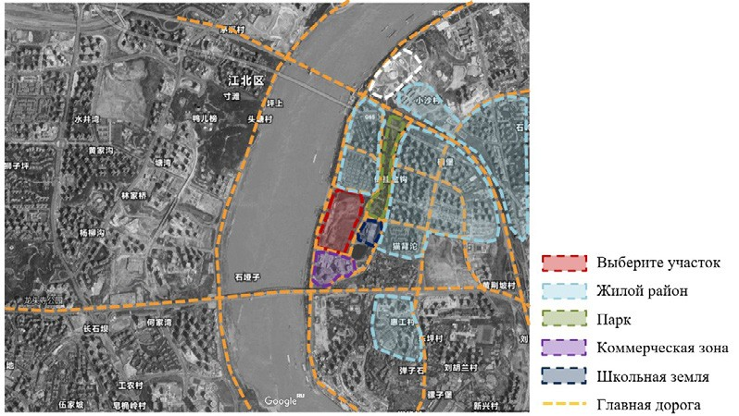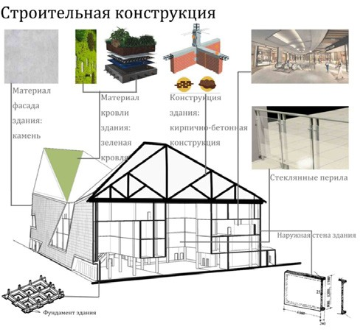
Рис. 1. Участок проектирования Рис. 5. Конструкция здания
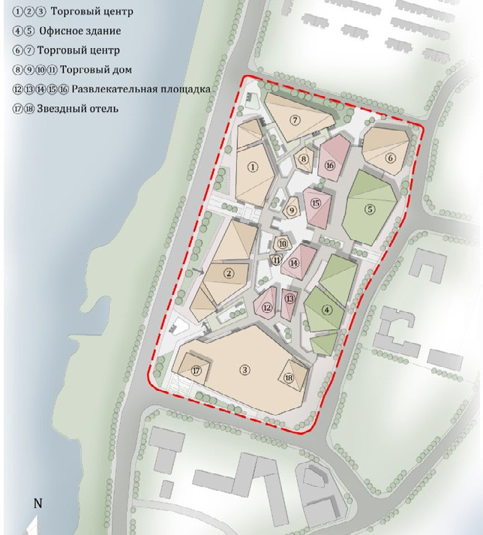
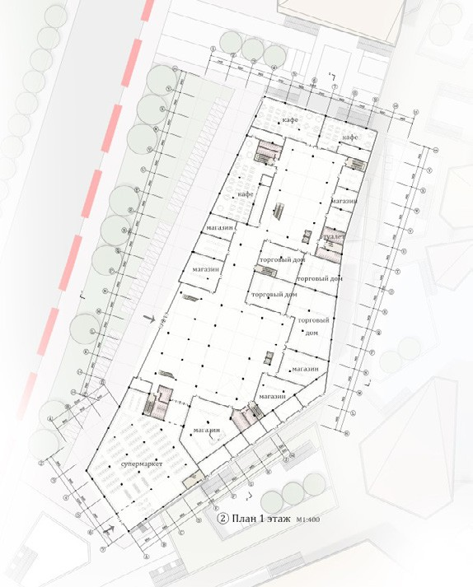
Рис. 2. Генеральный план Рис. 3. План здания

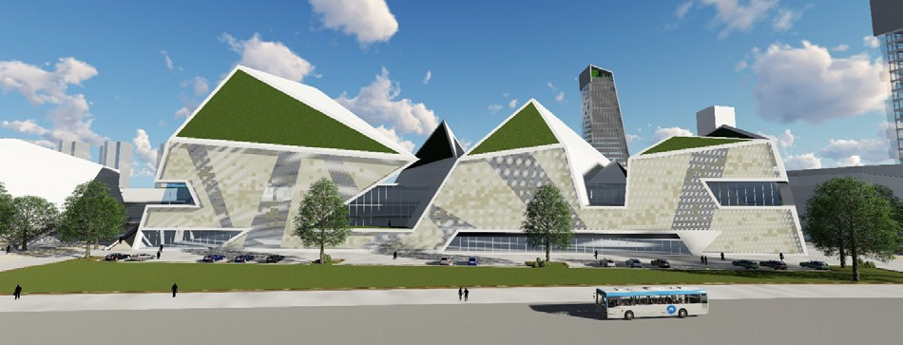
Рис. 4. Визуализация

96

УДК 727
Ксения Валерьевна Максимова, магистрант
Елена Геннадьевна Войцеховская, доцент
(Санкт-Петербургский государственный архитектурно-строительный университет)
E-mail: maksycha22@mail.ru, veguscha@yandex.ru

Kseniya Valerievna Maksimova,
student
Elena Gennadievna Voitcekhovskaia,
Associate Professor (Saint Petersburg State University
of Architecture and Civil Engineering)
E-mail: maksycha22@mail.ru, veguscha@yandex.ru

ПРЕДЛОЖЕНИЕ ПО ПРОЕКТИРОВАНИЮ ЦЕНТРА ИСКУССТВ И НАУК НА НЕИСПОЛЬЗУЕМОЙ ГОРОДСКОЙ ТЕРРИТОРИИ

SUGGESTION FOR THE DESIGN OF THE ARTS AND SCIENCE CENTER ON THE UNUSED URBAN AREA
В наши дни проблема низкого уровня культурного развития стала очень популярна. Современные культурно-досуговые учреждения требуют пере- осмысленного подхода к их организации. Исследование и проектные разработки посвящены созданию нового объекта досуга на неиспользуемой тер- ритории города. При проектировании центра искусств и наук используется принцип целостности асимметричной формы.
Предлагается преобразовать депрессивный и закрытый участок города в многофункциональную среду общего пользования. Выявляются особен- ности и строятся основные принципы формирования новой территории. Делаются выводы о положительном влиянии преобразования данного участ- ка для города и его жителей.
Ключевые слова: центр искусств и наук, синтез, благоустройство, досуг, рекреационная зона, многофункциональная среда.

Nowadays, the problem of low cultural development has become very popular. Modern cultural and leisure facilities require a rethinking of their organiza- tion. Research and design developments are devoted to the creation of a new leisure facility on the unused territory of the city. The principle of asymmetric form integrity is used in the design of the Art and Science Centre.
It is proposed to transform a depressed and closed area of the city into a multifunctional public use environment. The features are revealed and the basic prin- ciples of forming a new territory are built. Conclusions are made about the positive impact of the transformation of this area for the city and its residents.
Keywords: art and science center, synthesis, landscaping, leisure, recreational area, multifunctional environment.

Человеку свойственно как чувственное, так и рациональное познание мира. Органы чувств, а также разум являются важнейшими инструмента- ми для получения информации извне. Любое знание является единством двух противоположных моментов. [1] По аналогии с этим, искусство и на- ука являются одновременно взаимоисключающими, но при этом дополня- ющими друг друга способами постижения мира.
В наши дни проблема низкого уровня культурного развития населения стала очень популярна. В связи с этим предлагается создать новый вид объек- та досуга, включающий познавательную функцию. Научная новизна данной работы заключается в создании синтеза искусства и науки в одном здании.
Рассматриваемый участок общей площадью 52,3 га находится в Красногвардейском районе Санкт-Петербурга на пересечении пр.Косы- гина, ул.Передовиков и железной дороги. Доступ к данной территории за- крыт, и она никак не используется городом. Раньше здесь был золоотвал. В настоящее время территория частично занята гаражными кооператива- ми и стоянками для автомобилей.
В соответствии с Генеральным планом Санкт-Петербурга [2] участок расположен в зоне общественно-деловой застройки-Д, а также включает в себя рекреационные зоны Р3 и Р5. Зона Р3 занята существующими ли- ниями электропередачи.
На данной территории присутствуют ограничения в виде охранной зоны воздушных линий электропередачи [3]. Проектом предполагается перевести линии электропередач в кабельное исполнение.
С целью благоустройства депрессивного участка на территории города предлагается обеспечить доступность к рекреационным зонам, а также свя- зать участок с окружающей застройкой. Концепцией решения генерального плана является разделение участка на следующие функциональные зоны: центр искусств и наук, питание, спорт, аттракционы, прогулки. (Рис. 1)
Участок проектирования имеет форму, близкую к треугольной. Центром композиции является здание центра искусств и наук. Подход к нему осу- ществляется с перекрестка пр.Косыгина и ул.Передовиков через широ- кий бульвар. Таким образом, формируется центральная ось композиции. В глубине участка расположен существующий пруд. На его месте предла- гается разбить новый пруд со сценой на воде и трибунами для зрителей, который будет визуально поддерживать здание. Весь участок проектиро- вания пронизывается сетью пешеходных и велосипедных дорожек. Вдоль пр. Косыгина проходят трамвайные пути. Предлагается запроектировать две трамвайные остановки, чтобы обеспечить дополнительный доступ к участку и проложить вдоль пр. Косыгина пешеходный маршрут от стан- ции метро Ладожская, находящейся в радиусе 1,5 км, до участка проекти- рования. При въезде на участок с ул. Передовиков располагается парков- ка на 120 мест, далее расположен заезд в подземный паркинг на 137 мест. Здание центра искусств и наук проектируется в виде трех блоков:
1 – искусство, 2 – наука, 3 – входная группа помещений. В качестве объ-
емно-планировочного решения была выбрана схема с двухсторонним рас- крытием. (Рис. 2)
При проектировании центра искусств и наук был использован прин- цип целостности асимметричной формы. Входной блок объединяет два разных по функциональному значению объема. Блок с входной зоной ори- ентирован на перекресток, а остальные объемы обращены к проектируе- мой парковой зоне. (Рис.3)
Проектируемое здание состоит из четырех этажей и включает в себя вы- ставочную, образовательную, развлекательную и вспомогательную функцию. На первом этаже в блоке «входная группа помещений» находятся: магази- ны, кассы, ресторан, кафе и зоны отдыха, а также фойе со вторым светом. Фойе обеспечивают связь между всеми блоками. Блок «искусство» включает в себя: образовательную зону с учебными и реставрационными мастерски- ми, лекторий, оранжерею с музеем скульптуры со вторым светом и концерт- ный зал. В блоке «наука» расположены: двух уровневая библиотека, а также такие научные отделы, как физика, биология, химия и астрономия с плане- тарием на 200 зрителей. На втором этаже в блоке «входная группа помеще- ний» находятся администрация и магазины, к которым можно подняться на эскалаторах с первого этажа. Фойе блока «искусство» ведет к двум кино- залам, а также к музею прикладного искусства и музею кино. Фойе блока
«наука» открывает доступ к таким научным музеям, как музей науки и тех- ники, музей иллюзий, музей естественных наук и музей химических элемен- тов. На третьем этаже блока «искусство» расположились: музей живописи и выставочные пространства. Подземный этаж включает в себя вспомога- тельные помещения: гардеробы, санузлы и технические помещения. (Рис. 4) Принципы преобразования территории с проектированием на ней цен-
тра искусств и наук:
- формирование «открытой» территории на месте «закрытой»
- разделение здания на две равные по своему значению функции
- создание на участке проектирования многофункциональной среды
- связь с ландшафтом
- учет характера окружающей застройки, существующих ограниче- ний, наличия визуальных связей и осей, наличия водных объектов и озеле- нения, а также размеров и формы самого участка проектирования.
Формирование территории в качестве рекреационной зоны общего пользования с включением разнообразных досуговых функций окажет по- ложительный результат на создание современного городского пространства. Предложенное решение будет способствовать активному использованию территории, «выпавшей» из планировочной структуры города, культурно- му развитию общества, а также совершенствованию новых видов досуга.

Литература
- Философия: Учебное пособие для высших учебных заведений (Издание 6-е, переработанное и дополненное)./ Ватин И. В., Давидович

97

В. Е., Жаров Л. В., Золотухина Е. В., Кохановский В. П., Матяш Т. П., Несмеянов Е. Е., Яковлев В. П. – Ростов н/Д: «Феникс», 2003. – 576 с. (Серия «Высшая школа») – ISBN 5-222-03697-9.
- Закон Санкт-Петербурга от 21.12.2005 № 728-99 «О Генеральном пла- не Санкт-Петербурга» : (с изменениями на 6 марта 2019 года) : принят Законодательным Собранием Санкт-Петербурга 22 декабря 2005 года. – Текст: электронный // Консорциум Кодекс. Электронный фонд правовой и нормативно-технической документации: http://docs.cntd.ru/. – URL: http://docs.cntd.ru/document/8422495 (дата обращения: 04.02.2020).

- Постановление Правительства Российской Федерации от 24 фев- раля 2009 года № 160 «О порядке установления охранных зон объ- ектов электросетевого хозяйства и особых условий использова- ния земельных участков, расположенных в границах таких зон»
: текст постановления опубликован в Собрании законодательства Российской Федерации от 9 марта 2009 г. № 10 ст. 1220 – Текст: элек- тронный // Гарант. Информационно-правовое обеспечение: http:// base.garant.ru/ – URL: http://base.garant.ru/12165555/ (дата обраще- ния: 04.02.2020).

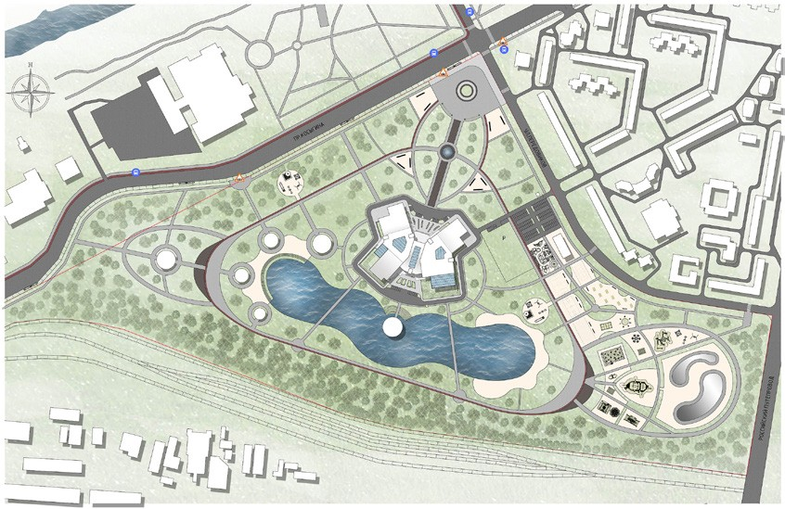
Рис. 1. Генеральный план

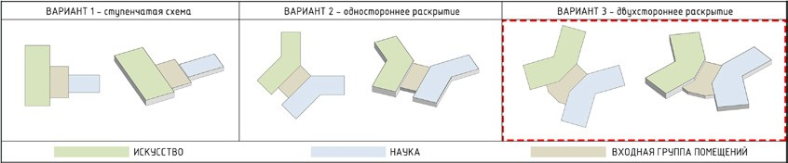
Рис. 2.
Выбор объемно-планировочного решения

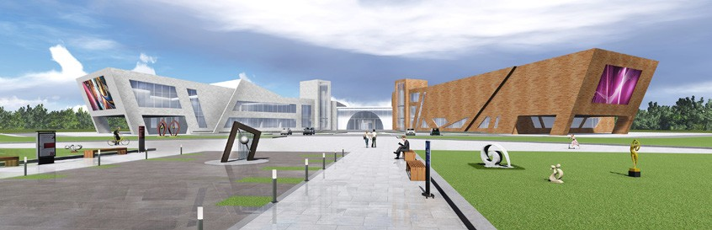
Рис. 3.
Проект центра искусств и наук

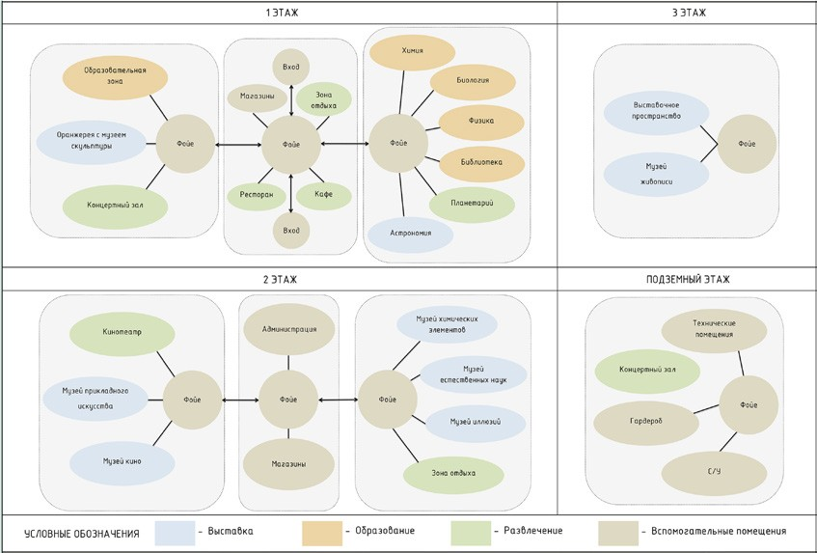
Рис. 4.
Схема функционально-планировочная

98

УДК 727.7; 727.8
Анна Александровна Новикова, магистрант
Олег Сергеевич Романов, канд. арх., профессор
Елена Геннадьевна Войцеховская, доцент
Игорь Николаевич Деменов, доцент
(Санкт-Петербургский государственный архитектурно-строительный университет)
E-mail: noviann@yandex.ru, romanovos@mail.ru, veguscha@yandex.ru, demionov@bk.ru

Anna Alexandrovna Novikova,
student Oleg Sergeevich Romanov, PhD of Architecture, Professor
Elena Gennadievna Voitcekhovskaia,
Associate Professor
Igor Nikolaevich Demenov,
Associate Professor (Saint Petersburg State University
of Architecture and Civil Engineering) E-mail: noviann@yandex.ru, romanovos@mail.ru, veguscha@yandex.ru, demionov@bk.ru

ПРЕДЛОЖЕНИЕ ПО ПРОЕКТИРОВАНИЮ
МУЗЕЙНО-РЕСТАВРАЦИОННОГО КОМПЛЕКСА РУССКОГО МУЗЕЯ С ФОНДОХРАНИЛИЩЕМ НА УЛ. БУТЛЕРОВА В САНКТ-ПЕТЕРБУРГЕ

PROPOSAL FOR THE DESIGN OF THE MUSEUM AND RESTORATION COMPLEX OF THE RUSSIAN MUSEUM WITH FUNDS FOR STORAGE
AT BUTLEROV STREET IN SAINT-PETERSBURG
В статье рассматриваются решения по формированию концепции планировочной и функциональной организации участка на ул. Бутлерова и раз- мещения на данной территории проекта многопрофильного музейно-реставрационного комплекса.
Сделаны выводы по формообразованию сооружения с учетом градостроительного анализа территории и специфики объекта, выявлены основные функциональные зоны и взаимодействие между ними. Описана, с одной стороны, целесообразность заимствования архитектурного образа у классиче- ского фасада Михайловского дворца, а с другой – у композиционной модели «архитектона». Обосновывается идея использования цветовой гаммы су- прематизма в фасадных решениях комплекса.
Обобщается вывод об уместности подобного сооружения на рассматриваемой территории, формировании новой доминанты, которая создает яр- кий акцент в панораме улицы.
Ключевые слова: формообразование, музейно-реставрационный комплекс, супрематизм, модернизм, «архитектон».

The article discusses the decisions on the formation of the concept of the planning and functional organization of the site on Butlerova Street, and the deploy- ment of a multi-profile museum and restoration complex project in this territory.
Conclusions are drawn on the formation of the building, taking into account the urban development analysis of the territory and the specifics of the object, the main functional zones and the interaction between them are identified. On the one hand, the expediency of borrowing an architectural image from the classi- cal facade of the Mikhailovsky Palace is described, and on the other hand, from the compositional model of the “architecton”. The idea of using the colors of Su- prematism in the facade solutions of the complex is grounded.
The conclusion about the appropriateness of such a structure in the territory under consideration, the formation of a new dominant, which creates a bright ac- cent in the street panorama, is generalized.
Key words: shaping, museum-restoration complex, suprematism, modernism, “architecton”.

Рассматриваемая территория находится в Калининском районе города Санкт-Петербурга. Этот район состоит в основном из жилых зон с вклю- чением рекреационных объектов, в большинстве своем это парки и скве- ры. В центральной части района, где расположен участок проектирования, большинство зданий не являются историческими, в связи с этим в районе ощущается нехватка знаковых объектов и мест притяжения людей. Новый музейно-реставрационного комплекс Русского музея с фондохранилищем станет центром притяжения района для туристов и жителей города, раскры- вая потенциал и привлекательность данной территории. Участок проекти- рования ограничен: на юго-востоке – ул. Бутлерова, на юго-западе – спор- тивным комплексом «Спартак» и ул. Верности, на северо-востоке – жилым комплексом, главный фасад которого выходит на пр. Науки, на северо-за- паде – Щигринским сквером (рис. 1).
В рамках концепции расширения фондов и выставочных площа- дей Русского музея был предложен проект создания единого много- функционального комплекса, основными функциональными группами которого будет являться: музейный блок, центр фондохранения, куль- турно-просветительский центр (мастерские, лекторий), научный центр, центр по организации реставрации фондов, выставочный блок, адми- нистративный блок.
Территория, примыкающая к ул. Бутлерова характерна неорганизован- ной средой, лишенной ярко-выраженной внутренней структуры. Участок находится в депрессивном состоянии, большая его часть занята зоной парковки автомобилей и необустроенной зеленой зоной, требующей ре- организации.
При изучении функциональных зон района, специфики участка проек- тирования, его сегодняшнего использования, было принято решение о ре-
конструкции Щигринского сквера с учетом нужд жителей района, а именно организацией детских площадок, выставок под открытым небом и устрой- ством более эргономичной сети пешеходных и велосипедных дорожек.
Особенно важной задачей при проектировании комплекса является его формообразование. При формировании архитектурного образа глав- ная цель заключается в органичном включении объекта в панораму за- стройки, сомасштабности его с архитектурным окружением, созданием неповторимого облика, который в то же время концептуально идентичен Михайловскому дворцу – главному зданию Русского музея. Вид музей- но-реставрационного комплекса должен быть привлекательным и запо- минающимся, формирующим индивидуальный стиль, что привлечет ши- рокую разноплановую аудиторию.
Главный фасад здания, который обращен к ул. Бутлерова, образует курдонер, формирующий парадный вход в здание (рис. 3). С противопо- ложной стороны здания расположен Щигринский сквер, что напоминает градостроительную ситуацию Михайловского дворца и примыкающего к нему с северной стороны Михайловского сада. Объем комплекса фор- мируется благодаря заимствованию визуального образа «архитектона» у К. Малевича. Доминатами композиции являются разноцветные разно- высотные башни-параллелепипеды, в которых на последних этажах раз- мещаются фондохранилища и реставрационные мастерские. На уровне 3–4 этажа, башни-параллелепипеды опоясаны непрерывной галереей – выставочным пространством.
Главный фасад комплекса выполнен ассоциативно с главным фасадом Михайловского дворца (сходная по архитектурному решению планировка входной группы и светло-желтый цвет фасада, заимствованный у зданий, выполненных в классическом стиле), а основной объем здания близок по

99

стилю к супрематизму (центральное композиционное звено комплекса – это разноцветные параллелепипеды, врезанные друг в друга). Такой прием со- четания двух архитектурных стилей выбран не случайно. Русский музей – крупнейший в мире музей русского искусства, уникальный архитектур- но-художественный комплекс в историческом центре Санкт-Петербурга [1], который экспонирует предметы искусства разных периодов времени и на- правлений. Визуальный образ комплекса гармонично сочетает в себе сти- ли двух эпох, новой и старой, следующей передовой ступени развития ар- хитектуры и классической канонической.
Общая цветовая гамма музейно-реставрационного комплекса составля- ет 6 основных цветов: черный, белый, красный, синий, оранжевый и свет- ло-желтый, что сочетает в себе и нюансный подход и контрастный. Такое колористическое решение навеяно цветовой концепцией супрематизма, с одной стороны, и преемственностью цветов классической архитекту- ры с другой, и отсылкой к цветовой гамме Санкт-Петербурга. Основными цветами супрематизма К. Малевича являются: красный, белый, черный, синий и серый. Цвет, по Малевичу, имеет самостоятельное энергетиче- ское содержание.[2]
Основной объем здания, а именно «архитектон», состоит из паралле- лепипедов красного, белого, синего, оранжевого и черного цветов. Каждый из этих цветов имел для супрематистов важное значение. Белый цвет сим- волизировал в их творчестве пространство, поэтому его чаше всего ис- пользовали в качестве фона. Красный в теории Кандинского – цвет огня и любви. Живой, теплый, сильный, бурлящий. Он создает энергию и движе- ние. [3] Синий – цвет небесного пространства. В зависимости от оттенка создает ощущение холода, покоя, льда, глубины, свежести моря. Но всегда остается глубоким и даже сверхъестественным. [3] Черный цвет – это пу- стота, олицетворяющая собой тишину, лишенную надежд и будущности. А ведь именно сочетания этих основных цветов были заимствованы су- прематистами из древнерусской иконописи. Помимо цвета «в иконе было то, что так искали авангардисты: свобода от натуры, господство линий и плоскостей, иные пространство и время.» [4]
Подсветка фасадов осуществляется с помощью ленточных светильни- ков, создавая контурное освещение, которое подчеркивает динамичный ар- хитектурный объем блоков-доминант «архитектона» и способствует при- влечению внимания и запоминаемости архитектурного образа (рис. 4). Использование такого светового решения в архитектуре заимствовано у су- прематистов. Важнейшим для них являлось взаимодействие света, цвета и формы. Свет ассоциируется с божественным началом.
Основной целью музейно-реставрационного комплекса является хра- нение и экспонирование предметов искусства, что формирует простран- ственный центр композиции и функциональную основу здания. Процесс приема, контроля и дезинфекции экспонатов осуществляется на пер- вом этаже на уровне +0,000, в зоне, отделенной от входов посетителей (рис. 2). Далее экспонаты транспортируются в грузовых лифтах либо в фонды по видам хранения экспонатов, расположенных каждый в своей башне-параллелепипеде на верхних этажах, либо в реставрационные ма- стерские. Так же на первом этаже располагаются VIP-вход, служебный вход для персонала с двором-патио перед входом, который предназначен для временного открытого хранения экспонатов, служебные помещения для персонала и технические помещения, научно-исследовательский от- дел и центр. В двух зеркальных параллелепипедах, предназначенных для посетителей, располагаются служебные помещения: гардероб, ки- оски и санитарные узлы. В двух крыльях главного фасада, создающих курдонер, на первом и втором этажах располагаются детские мастерские (в восточном крыле) и магазин арт-принадлежностей, служебные поме- щения и зал ресторана (в южном). Помещения этих двух флигелей авто- номны и работают не зависимо от часов работы музейно-реставрацион- ного комплекса. Они выполняют в первую очередь досуговую функцию, как для детей, так и для взрослых.
В первую очередь посетитель попадает в центральный вестибюль, рас- положенный на 2 этаже на уровне +4,500, поднимаясь по парадной лест- нице, образ которой позаимствован у парадной лестницы Михайловского дворца. Для тех, кто приехал на автотранспорте, предусмотрена подзем- ная парковка на уровне –4,000, откуда посетители и сотрудники на лиф- тах могут подняться в вестибюли первого этажа.
В юго-восточной части здания располагаться блок с постоянными экс- позициями фондохранилища, в котором проложены экскурсионные марш- руты для посетителей. В противоположной северо-западной части здания располагается блок с временными экспозициями, привлекательными для жителей микрорайона.
Посетители из парадных вестибюлей двух зеркальных блоков могут, оставив верхнюю одежду в гардеробах на первом этаже (рис. 2), поднять- ся на 3–4–5 этажи в зону выставочного пространства, мастерских, лекто- рия и музейного центра (рис. 5). На третьем и четвертом этажах располага- ется опоясывающее «архитектон» выставочное пространство галерейного типа временных и постоянных выставок, а также музейный центр. Объем имеет заполнение из ленточного разноуровневого остекления, характерно- го для архитектуры модернизма. Ведь «стекло было прежде всего выраже- нием концепции свободы: свободного от лишних деталей фасада, свобод- ной планировки – универсального пространства». [5] Участки навесного фасада выдвинуты вперед от ленточного остекления, что создает эффект легкости конструкций.
На этом же уровне третьего и четверного этажей в блоках-паралле- лепипедах располагаются реставрационные мастерские, к которым ча- стично примыкают выставочные залы (Рис. 5). Освещаются мастерские по принципу светового колодца. Таким образом формируется архитектур- ное пространство по принципу двора-колодца, характерного для архитек- туры Санкт-Петербурга.
Основная функция музейно-реставрационного комплекса – хранение и реставрация экспонатов. Дополнительная функция – организация выста- вочных пространств и просветительская деятельность. Социальная функ- ция – организация отдыха посетителей комплекса, развитие и развлечение детей. Сверхфункция – реорганизация окружающей территории в соответ- ствии с требованиями нового объекта.
Таким образом, при проектировании многопрофильного музей- но-реставрационного комплекса Русского музея с фондохранилищем на ул. Бутлерова решается проблема с нехваткой площадей для организа- ции фондов, отсутствием конкретного функционального назначения тер- ритории проектирования. Появляется новая доминанта, которая формиру- ет цветной акцент в застройке улицы, создавая плавный переход-ступеньку между высотным жилым зданием с правой стороны от комплекса и пло- скостным двухэтажным спортивным комплексом «Спартак» с левой сто- роны (рис. 6).

Литература
- О Русском музее [Электронный ресурс]: URL: http://rusmuseum.ru/about/ (дата обращения: 17.02.2020).
- Статья в интернет-журнале ZIMA: «Малевич. Энергетика цвета в Tate» [Электронный ресурс]: URL: https://zimamagazine.com/2014/08/malevich- e-nergetika-tsveta-v-tate/ (дата обращения: 17.02.2020).
- Статья в интернет-журнале Berlogos: «Цветовая теория Кандинского в архитектуре» [Электронный ресурс]: URL: http://www.berlogos.ru/ article/cvetovaya-teoriya-kandinskogo-v-arhitekture/ (дата обращения: 17.02.2020).
- Русский авангард: все, что нужно знать [Электронный ресурс]: URL: https://foma.ru/russkiy-avangard-bogoborchestvo-ili-bogoiskatelstvo.html (дата обращения: 17.02.2020).
- Статья в интернет-журнале Arch: speech «Стекло — значит свобода. Из истории русского авангарда» [Электронный ресурс]: URL: https:// archspeech.com/article/steklo-v-avangarde (дата обращения: 17.02.2020).

100

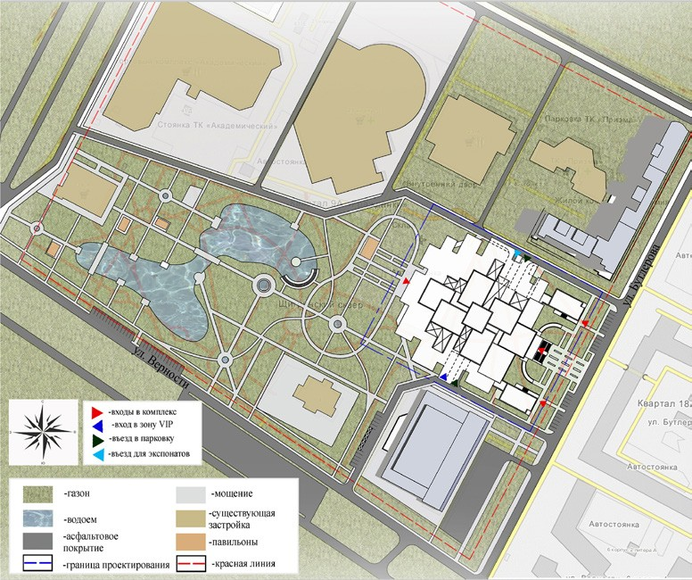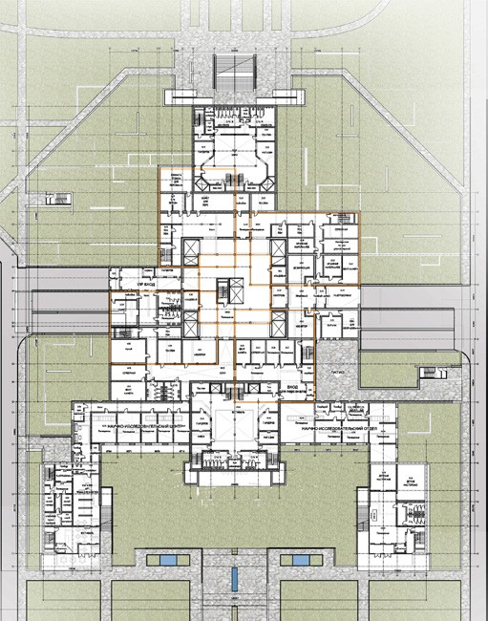
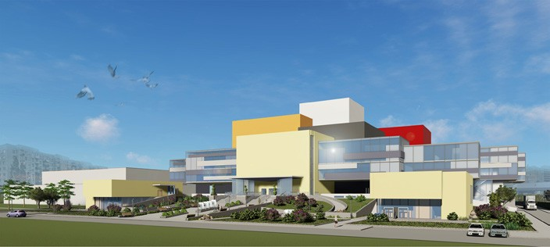
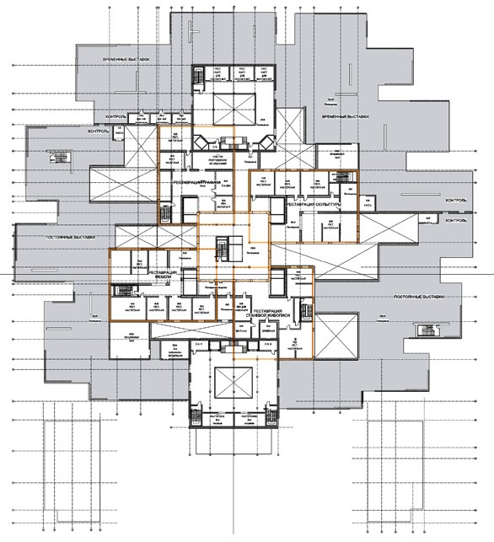
Рис. 1. Генеральный план комплекса и Щигринского сквера Рис. 2. План 1-го этажа

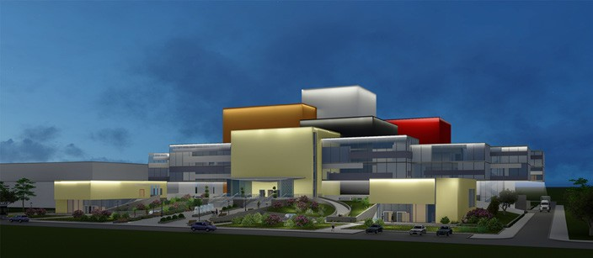
Рис. 3, 4. Перспективное изображение с ул. Бутлерова Рис. 5. План 3–4-го этажей

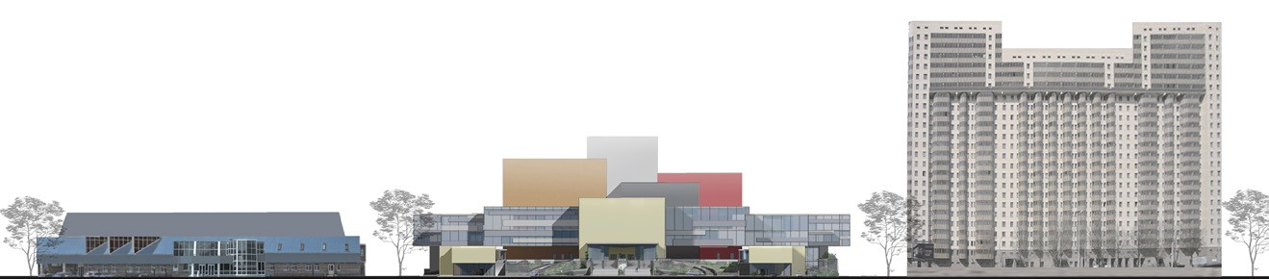
Рис. 6. Панорамное изображение ул. Бутлерова

101

УДК 725
Вадим Вадимович Бочаров, студент Владимир Кузьмич Линов, доцент Владлен Эдуардович Лявданский, доцент Наталия Сергеевна Новоходская, доцент (Санкт-Петербургский государственный архитектурно-строительный университет) E-mail: vadim95.08@gmail.com

Vadim Bocharov, student
Vladimir Kuzmich Linov, Associate Professor Vladlen Eduardovich Lyavdanskij, Associate Professor Natalya Sergeevna Novohodskaya, Associate Professor
(Saint Petersburg State University of Architecture and Civil Engineering) E-mail: vadim95.08@gmail.com

ПРОБЛЕМАТИКА И ПРИНЦИПЫ ФОРМООБРАЗОВАНИЯ СОВРЕМЕННЫХ КРЫТЫХ ГОРНОЛЫЖНЫХ КОМПЛЕКСОВ

PROBLEM AND PRINCIPLES OF FORMATION OF MODERN INDOOR SKI COMPLEXES
Данная статья описывает проблемы появления таких крупных сооружений, как крытых горнолыжных комплексов (КГЛК); в чем заключается слож- ность проектирования и с чем связан принцип формообразования будущего комплекса. Объясняется, в чем новизна и почему подобные комплексы на- бирают популярность среди населения; как организуется функциональная направленность; какие факторы являются главными в формировании ком- плекса. Также в статье описывается структура типового комплекса, приводится классификация КГЛК и какие комплексы на данный момент являются более востребованными.
Ключевые слова: крытый горнолыжный комплекс, горнолыжный спорт, многофункциональный комплекс, трасса, склон.

This article describes the problems of the appearance of such large structures as indoor ski complexes. The specifics of the design consists in a complex func- tional content, various design solutions, which is associated with the principle of shaping the future complex. This explains what is new and why such complex- es are on the market.
b are gaining popularity among the population; how is the functional orientation organized; what factors are the main ones in the formation of complex. The article also describes the structure of a typical complex; provides the classification of KGLC, and which complexes are currently more popular.
Keywords: indoor ski complex, ski sport, multi-purpose complex, track, slope.

Уникальность появления такого типа спортивного сооружения, как крытый горнолыжный комплекс (КГЛК) заключается в том, что этот объ- ект расширяет возможности занятия горнолыжными видами спорта. Теперь профессиональным спортсменам и любителям лыж и сноуборда не обяза- тельно ждать зимы и выпадения снега, чтобы вновь оказаться на склоне. Люди не всегда могут себе позволить дорогостоящую поездку на горно- лыжные курорты, особенно жители тех стран, где отсутствует соответству- ющий рельеф, и снега не может быть в принципе. Однако теперь, с появле- нием всесезонных комплексов, любой заинтересовавшийся человек сможет открыть для себя все прелести занятия зимними видами спорта, незави- симо от времени года. Интерес к таким комплексам возникает повсюду, даже в тех регионах, где горнолыжный спорт не является традиционным. Крытые горнолыжные комплексы на данный момент являются весьма интересным архитектурным объектом. Появление КГЛК дает для архитек- торов безграничные возможности в плане развития нового архитектурно- го языка в контексте нелинейной архитектуры, так как здесь сама функ-
ция является процессом, причем процессом высокотехнологичным [1].
Развитие архитектуры КГЛК за рубежом происходит более активными темпами, нежели на территории России и стран СНГ. Это связано с боль- шей популярностью горнолыжных видов спорта, более высоким уровнем экономического развития и продвинутой инженерно-строительной базой. На сегодняшний день отсутствуют наработки в области функциональных, объемно-планировочных и конструктивно-технологических решений для подобных сооружений, нет как таковой нормативно-правовой базы, кото- рая регулировала бы безопасность их использования и дальнейшей экс- плуатации. Данные о зарубежных аналогах малодоступны, существенна нехватка информации в этой области, поэтому проектирование подобных комплексов в России не может обходиться без привлечения иностранных архитектурных и конструкторских бюро. Помимо конструктивно-техни- ческих вопросов, назревает проблема их увязки с архитектурно-художе- ственной составляющей. Поэтому работа над многими отечественными проектами заканчивается еще на стадии эскиза и не получает дальнейше- го развития. Уровень российской архитектуры и строительства еще не го- тов к подобным нелинейным «экспериментам», однако спрос на такие со- оружения среди населения неуклонно растет [2].
Исходя из анализа мирового опыта, КГЛК обычно появляются в тех
районах, где преобладает жаркий климат или отсутствует выраженный ре- льеф. Ряд многих южных стран уже обзавелись своими крытыми горно- лыжными курортами — Испания, ОАЭ, Тайланд, Сингапур и т. д. Здесь помимо географического аспекта, учитывается и туристический спрос. Но спрос есть и в тех районах, где зима все же бывает и есть собственные горнолыжные курорты, но люди в таких странах, как Германия, Франция, Англия, Нидерланды иногда предпочитают крупным горнолыжным курор- там локальные крытые трассы.
Типовая структура КГЛК для краткосрочного пребывания посетите- лей (1,5–3 ч) имеет несколько функциональных зон. Основная зона вклю- чает в себя зону катания, зону обслуживания склона, а также иногда и зри- тельские трибуны. Второстепенная зона может быть представлена в виде дополнительных спортивных зон (ледовые катки, бассейны, спортивные залы), а также в виде тренировочных и оздоровительных центров. Такие комплексы обычно представлены в виде сочетания нескольких объемов кры- тых склонов, совмещенных с небольшим объемом обслуживающей зоны,
построенных без особой архитектурной выразительности и с использова- нием простых конструкций. На данном этапе подобные комплексы дока- зали свою экономическую нецелесообразность в силу своей слабой оку- паемости. На смену приходят более совершенные многофункциональные комплексы, где преобладающей является торгово-развлекательная функ- ция. Такие комплексы предназначены для среднесрочного и долгосрочно- го пребывания посетителей (от 5–7 ч до 1 суток), где помимо магазинов, зон общественного питания и развлекательных центров может распола- гаться гостиничный комплекс. Такой тип КГЛК является более перспек- тивным, в силу максимальной экономической отдачи, так как они стано- вятся все более похожими на современные и достаточно востребованными торгово-развлекательными центрами, где всевозможные развлекательные помещения группируются благодаря торговым площадям. Отсюда можно вывести классификацию КГЛК на несколько типов, зависимо от основного назначения: учебно-тренировочные, спортивно-развлекательные и много- функциональные. В качестве примера многофункционального КГЛК можно привести комплекс «Madrid Xanadu» в Испании или «Ski Dubai» в ОАЭ [3]. По ландшафтному признаку все существующие КГЛК можно разде- лить на несколько типов: на активном рельефе (с полным или частичным использованием уклона в качестве опоры для трасс) и плоском рельефе (уклон трасс формируется исключительно благодаря конструкциям). С точ- ки зрения объемно-планировочного решения, комплексы делят на компакт- ные, линейные (без функционального наполнения подтрассового простран- ства) и совмещенные (с обустройством подтрассового пространства). Выбор композиционной схемы будет зависеть не только от внутренних функцио- нальных характеристик, но и параметров участка. По типу расположения горнолыжных спусков, комплексы могут быть линейными (объем склона представлен в виде вытянутой трубы), параллельными (несколько объе- мов склонов расположены параллельно) и сложными (склоны могут иметь
S-образную, L-образную, V-образную и т.д. конфигурацию) [3].
Стоит отметить, что на конечный архитектурный образ и художествен- ное восприятие здания будут влиять отделочные материалы вместе с цве- товым решением фасадов. Архитектура таких комплексов в обязательном порядке будет связана с большими объемами и их различными сочетани- ями. Вместе с конструктивной и художественной составляющей крытые горнолыжные комплексы призваны создавать яркое впечатление благодаря масштабности, грамотному использованию материалов, внедрением тех- нологий и рациональным использованием территории участка.

Литература
- Крытые горнолыжные комплексы: особенности проектирования и со- временные тенденции. URL: https://works.doklad.ru/view/9KuFIsUglPw/2. html (дата обращения: 02.02.2020).
- Лыжи вне сезона. URL: https://www.khuka.com/vyipuski/5-vyipusk/my- ishlenie/lyizhi-vne-sezona (дата обращения: 02.02.2020).
- Липилина Н. Крытые горнолыжные комплексы: особенности про- ектирования и современные тенденции[Электронный ресурс]:/Н. Липилина //Архитектура, Строительство, Дизайн: электронный журн.
/Междунар. ассоц. союзов архит. – 2010. – No03(60)/ – Режим доступа:
: http://archvuz.ru/2011_1/25.

102

УДК 72.012
Татьяна Ивановна Пашкевич, магистрант Елена Геннадьевна Войцеховская, доцент Игорь Николаевич Деменов, доцент (Санкт-Петербургский государственный архитектурно-строительный университет) E-mail: pashkevichti@gmail.com, veguscha@yandex.ru,
demionov@bk.ru

Tatyana Ivanovna Pashkevich, student Elena Gennadievna Voitcekhovskaia, Associate Professor Igor Nikolaevich Demenov, Associate Professor
(Saint Petersburg State University of Architecture and Civil Engineering) E-mail: pashkevichti@gmail.com,
veguscha@yandex.ru, demionov@bk.ru

ВОЗМОЖНОСТЬ РАЗВИТИЯ ДЕРЕВЯННОГО МНОГОЭТАЖНОГО СТРОИТЕЛЬСТВА В РОССИИ

POSSIBILITY OF DEVELOPMENT OF WOODEN MULTI-STOREY CONSTRUCTION IN RUSSIA
В данной статье проанализирован отечественный и международный опыт возведения многоэтажных деревянных жилых домов. Развитие архитек- туры из натуральных материалов поможет минимизировать негативное воздействие зданий на окружающую среду.
В данной статье рассмотрена возможность развития деревянного многоэтажного строительства в России на примере разработки проектного пред- ложения экспериментальный жилой квартал в городе Сестрорецке. По результатам изученного материала были определены тенденции развития дере- вянного строительства в мире.
Ключевые слова: архитектура, экологичность, дерево, CLT-панели, натуральный материал.

This article analyzes the domestic and international experience in the construction of multi-storey wooden houses. The development of architecture made of natural materials will help to minimize the negative impact of buildings on the environment.
This article considers the possibility of developing a wooden multi-storey building in Russia on the example of developing a project proposal for an “Ex- perimental residential quarter in the city of Sestroretsk”. International experience is analyzed and trends in the development of wooden construction in the world are determined.
Keywords: architecture, environmental friendliness, wood, CLT panels, natural material.

На фоне глобальных экологических проблем в последние годы чело- вечество стремится ко всему природному и естественному, натуральным материалам, в том числе и к древесине.
Россия – самая богатая лесными ресурсами страна мира. Площадь лесного покрова в нашей стране составляет 22,1% от мирового. На долю России приходится более 1/5 мировых запасов древесины, в том числе поч- ти 1/2 запасов древесины хвойных пород. По показателям на душу населе- ния (5,2 га и 560 м3) Россия уступает только Канаде. [1].
При современной обработке древесины мы получаем натуральный экологический строительный материал, который при специальной обра- ботке прочный, долговечный, влагостойкий, огнеупорный и не подвер- жен деформации [2].
Во всем мире в строительстве многоэтажных зданий применяют техно- логию перекрестного расположения пиломатериалов – CLT (Cross Laminated Timber). CLT – многослойные клееные деревянные панели, по технологии перекрестного склеивания под высоким давлением, чаще из хвойных, вы- сушенных парод древесины.
На изученных примерах зарубежного опыта показано, что деревян- ные изделия и конструкции можно использовать как основной строитель- ный материал для жилищного и офисного многоэтажного строительства. В постройках до 10 этажей преобладает панельная конструктивная схема. CLT – панели (Cross Laminated Timber) – это универсальный материал, ко- торый используется в качестве крупногабаритных элементов стен, потолков и крыш. Деревянные панели могут быть использованы совместно с дру- гими строительными материалами: бетон, кирпич, сталь, стекло, камень. Основываясь на международном опыте, необходимо избежать обли- цовки зданий материалами, скрывающими экологический материал несу-
щих конструкций.
Мировая тенденция строительства направлена на создание архитекту- ры на основе деревянных конструкций – натуральном материале. «Зеленая» архитектура является актуальной в мировом строительстве и не достаточ- но распространена в Российской Федерации.
В рамках магистерской диссертации была поднята проблема разви- тия деревянного многоэтажного строительства в России. Необходимо со- здание «зеленых» кварталов в городах самой богатой лесными ресурсами страны мира. В России, на 2020 год, нормативная база позволяет возво- дить деревянные жилые дома до 3-х этажей (до 10м). Однако, на террито- рии РФ в ближайшее время вступает в силу новые строительные нормы, разрешающие проектирование и строительство зданий с применением де- ревянных конструкций высотой до 25 метров. [11].
Согласно изученным материалам, экспериментальный жилой квар- тал необходимо интегрировать в природную среду, расположенную в го- родской зоне. Близость к водной глади и озеленение территории подчер- кнет связь с природой.
Участок для проектирования выбран на намывных территориях бе- рега Финского залива, которые примыкают к Сестрорецку. В рамках раз- вития Генерального плана Санкт-Петербурга намывные территории - это новый пригород с жилой, общественно-деловой социальной и рекреаци- онной инфраструктурой.
На территории квартала необходимо решить вопрос взаимодействия жилых и деловых пространств. Как показывает мировой опыт, интеграция деловой функции становится одним из ведущих и наиболее перспективных направлений развития жилых комплексов. Совмещение жилой среды и ме- ста работы способствуют улучшению качества жизни. А для отдыха граж- дан необходим досугово-развлекательный комплекс в пешеходной доступ- ности, включающий торговые площади, спорт и развлечения.
Предметом проектирования магистерской диссертации является экс- периментальный жилой комплекс переменной этажности на основе дере- вянных панелей CLT (Cross Laminated Timber).
Квадратная конфигурация в плане с возможностью заезда спецтехники во двор. Приватное дворовое пространство обеспечивает чувство безопас- ности жилой среды. Такая планировка разграничивает частное простран- ство и общественное на психологическом уровне (рис. 1).
Здание секционное переменной этажности, от 3 до 5 этажей, с под- вальным техническим этажом. Парковка для жителей дома организован- на в подземном паркинге, а гостевые парковки расположены по внеш- нему периметру здания. Фасад, обращенный к берегу Финского залива, имеет трехэтажные секции, далее здание идет на повышение до 5 этажей. Лестнично-лифтовое пространство возвышается на 1 этаж над секциями, что позволяет использовать кровлю здания для отдыха жителей. С уровня первого этажа жители могут выйти через главный вход на прилегающую территорию или в дворовое пространство (рис. 2).
Подвальный этаж, подземная парковка и лестнично-лифтовое простран- ство решены в железобетонных конструкциях, чтобы обеспечить требова- ния пожарной безопасности. Цоколь здания (от отм. –1.200 до отм. 0.000) облицован натуральным камнем. Фасады от отм.0.00 и выше обшиты рееч- ными деревянными панелями. Фасад лестнично-лифтового пространства стилизован под растущее дерево (рис. 3).
Фасад жилого дома визуально решен по образу малоэтажного деревян- ного дома с двухскатной кровлей, что подчеркивает ассоциацию с загород- ными деревянными жилыми домами, фактически кровля эксплуатируемая. Выбранные фасадные решения и этажность жилого дома сомасштабны че- ловеку, высота застройки от 3 до 5 этажей с повышением лестнично-лиф- тового пространства. Общая высота здания составляет 21,65м от уровня земли, это обусловлено высотным регламентом данного участка.
На примере данного проекта раскрыта возможность осуществления деревянного строительства средней этажности в России.
В наше время изменения климата, которое вызвано деятельностью человека, становятся приоритетными экологически чистые материалы. Развиваются технологии обработки древесины, что делает CLT – панели идеальным материалом для экологичных строительных проектов. С раз- витием деревообработки стало возможным строительство общественных и жилых высотных зданий, а так же целых районов.
Учеными доказано, что производство строительных материалов яв- ляется одним из главных источников углекислого газа. Использование деревянных конструкций в строительстве в наше время становиться еще более актуальным, в связи с увеличением численности населения и ро- стом городов.

103

Исследователями были проведены подсчеты, как изменится уровень парниковых газов, если заменить бетон в строительстве на конструкции из древесины. При частичной или полной замене бетона на деревянные конструкции, строительство станет поглотителем вредных выбросов, а не их производителем.
При отказе от производства бетона и цемента в пользу древесины, ко- личество парниковых газов сократиться на 20 % [12].
Дерево – это идеальный материал для устойчивой архитектуры.

Литература
- Мировые лесные ресурсы. [Электронный ресурс]: https://scicenter.online
- Современные строительные материалы из древесины. [Электронный ресурс]: https://lesprominform.ru.
- Устойчивый углерод. [Электронный ресурс]: https://archi.ru/tech/42289/ ustoichivyi-uglerod
- Высотное деревянное домостроение. [Электронный ресурс]: http:// norvex.pro/company/blog/vysotnoe-derevyannoe-domostroenie-10-ti- etazhnyy-zhiloy-dom-forte-living-melburn-avstraliya/ – Дата публика- ции: 27.06.2017.
- Самое высокое деревянное здание строят в Норвегии. [Электронный ресурс]: https://www.cre.ru/news/72300 – Дата публикации: 26.09.2018.

- Кто и зачем строит в Швеции деревянные небоскребы. [Электронный ресурс]: https://daily.afisha.ru/cities/4826-kto-i-zachem-stroit-v-shvecii- derevyannye-neboskreby/ – Дата публикации: 22.03.2017.
- РосПроект. Технологии. Статья: Первые жильцы заселяются в самое высокое в Швеции деревянное здание. [Электронный ресурс]: https:// ruekt.ru/pervye-zhilcy-zaseljajutsja-v-samoe-vysokoe-v-shvecii-derevjannoe- zdanie/ – Дата публикации: 12.03.2019.
- Деревянный небоскреб «Big Wood» на солнечных батареях. [Электронный ресурс]: http://www.archfacade.ru/2014/07/derevyannyj- neboskreb-big-wood-na-solnechnyx-batareyax.html – Дата публикации: 23.07.2014 г.
- Многофункциональный центр из деревянных конструкций в Лондоне. [Электронный ресурс]: http://crosslam.ru/mnogofunkcionalnyy-centr-iz- derevyannyh-konstrukciy-v-londone.
- Мега-проект деревянного небоскреба в Чикаго. [Электронный ресурс]: http://crosslam.ru/proekt-derevyannogo-neboskreba-v-chikago.
- СП ХХ.ХХХХХ.ХХХХ. Здания жилые многоквартирные с примене- нием деревянных конструкций. Правила проектирования и строитель- ства: Проект, первая редакция.
- Seldon News. Статья: Ученые предлагают вернуться к деревянному строительству. [Электронный ресурс]: https://news.myseldon.com/ru/ news/index/223020625 – Дата публикации: 02.02.2020.

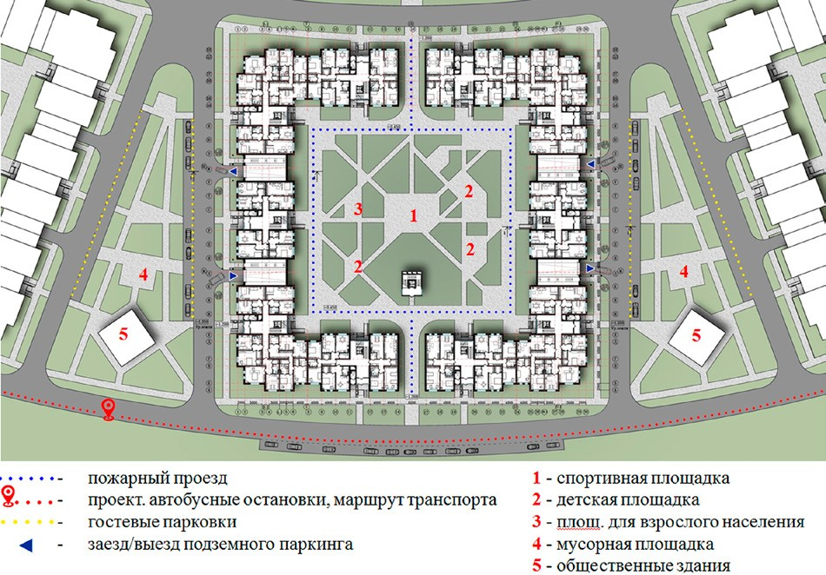
Рис. 1. Генеральный план

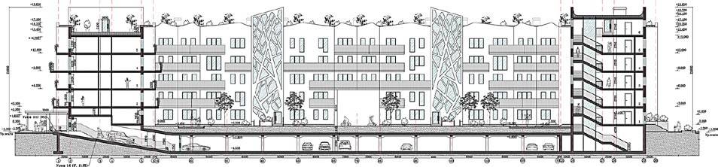
Рис. 2. Разрез

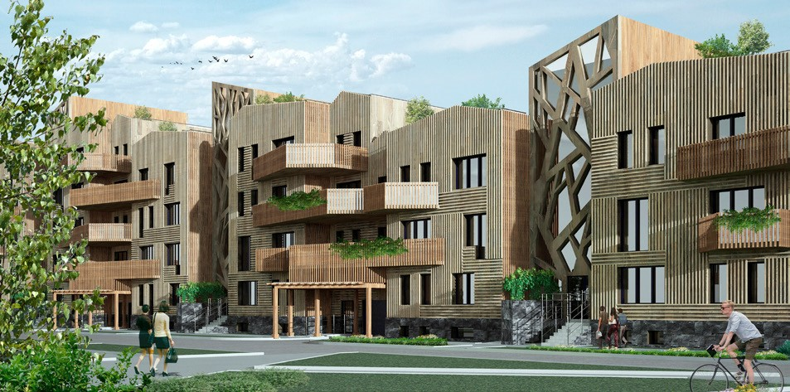
Рис. 3.
Визуализация фасада

104

УДК 721.01
Екатерина Александровна Плетнева, магистрант
Олег Сергеевич Романов, канд. архит., профессор
Елена Геннадьевна Войцеховская, доцент
Игорь Николаевич Деменов, доцент
(Санкт-Петербургский государственный архитектурно-строительный университет)
E-mail: pletenkae@yandex.ru, romanovos@mail.ru, veguscha@yandex.ru, demionov@bk.ru

Ekaterina Alexandrovna Pletneva,
student Oleg Sergeevich Romanov, PhD of Architecture, Professor
Elena Gennadievna Voitcekhovskaia,
Associate Professor
Demenov Igor Nikolaevich,
Associate Professor (Saint Petersburg State University
of Architecture and Civil Engineering) E-mail: noviann@yandex.ru, romanovos@mail.ru, veguscha@yandex.ru, demionov@bk.ru

ПРОЕКТИРОВАНИЕ МНОГОФУНКЦИОНАЛЬНОГО ЭКОЛОГИЧЕСКОГО ЦЕНТРА В КУРОРТНОМ РАЙОНЕ Г. САНКТ-ПЕТЕРБУРГА

ПРОЕКТИРОВАНИЕ МНОГОФУНКЦИОНАЛЬНОГО ЭКОЛОГИЧЕСКОГО ЦЕНТРА В КУРОРТНОМ РАЙОНЕ Г. САНКТ-ПЕТЕРБУРГА
В данной статье представлена концепция многофункционального экологического центра в Курортном районе г. Санкт-Петербурга. Идея проекта заключается в том, чтобы создать в многомиллионном городе с неблагоприятной экологической обстановкой природоохранный центр, который станет образцом «устойчивой» архитектуры и поможет в решении экологических проблем региона. В статье описаны проектные решения экологического цен- тра, а также обоснована актуальность его проектирования для решения проблем загрязнения окружающей среды в г. Санкт-Петербурге.
Ключевые слова: экология, устойчивая архитектура, проектирование, музейно-выставочный центр, образовательный центр, научно-исследователь- ский центр.

This article presents the concept of a multifunctional environmental center in the Kurortny district of St. Petersburg. The idea of the project is to create an environmental center in a multi-million city with adverse environmental conditions, which will become a model of “sustainable” architecture and help in solving the environmental problems of the region. The article describes the design decisions of the environmental center, as well as the relevance of its design to solve the problems of environmental pollution in St. Petersburg.
Keywords: ecology, sustainable architecture, design, museum and exhibition center, educational center, research center.

В условиях постоянно ухудшающейся экологической ситуации устой- чивое развитие стало неотъемлемой частью современного архитектурного проектирования. Поскольку изменение климата и загрязнение биосферы становятся все более насущными проблемами, возникает необходимость проектирования и строительства устойчивых зданий, которые характери- зуются минимальным негативным воздействием на окружающую среду и максимальным комфортом для человека.
Как показывают исследования, уровень охраны природы в России раз- вит недостаточно, что, при отсутствии изменений в этой области, может привести с течением времени к повсеместному критическому ухудшению экологической ситуации на территории России. В рамках магистерской диссертации предложено решение данной проблемы, которое заключается в создании на территории Санкт-Петербурга многофункционального цен- тра, занимающегося природоохранной деятельностью, а также решением локальных экологических проблем и повышением качества экологическо- го образования среди жителей Санкт-Петербурга.
На основе анализа современных зарубежных аналогов были выявлены основные тенденции проектирования экологических центров:
- Создание малоэтажной, вписанной в ландшафт композиции, кото- рая является частью развития зеленого каркаса территории;
- Учет при проектировании существующей конфигурации места, ланд- шафта и зеленой среды, ее сохранение и развитие;
- Создание многофункциональной среды, где блоки различных функ- ций объединены пространственными и коммуникационными связями;
- Внедрение проектных решений, отвечающих стандартам «устой- чивой» архитектуры: использование экологически чистых строительных материалов и энергоэффективных инженерных систем (система пассивно- го обогрева и кондиционирования, энергоэффективная вентиляция и др.).
При проектировании многофункционального экологического центра в Санкт-Петербурге учтены основные тенденции проектирования современ- ных многофункциональных общественных комплексов. В объемно-планиро- вочном решении предусмотрены следующие функциональные зоны (рис. 1):
- Научно-исследовательская. Включает в себя природоохранный научно-исследовательский блок, являющийся площадкой для научной и исследовательской деятельности биологов, зоологов, экологов и дру- гих специалистов, задача которых - защита биоразнообразия и экосистем Северо-Западного Федерального округа России.
- Учебно-образовательная. Проектом предусматривается создание образовательного центра, целью учебных программ которого является привлечение общественного внимания к проблеме ухудшающейся эколо- гической ситуации в регионе, повышение уровня экологического самосо-
знания среди населения и знакомство посетителей с различными экологи- ческими инициативами.
- Музейно-выставочная. Выставочное пространство, интерактивные инсталляции которого рассказывают о зоологии, ботанике, климатоло- гии и экологии, демонстрируют разнообразие и красоту природы Северо- Западного Федерального округа и являются центром притяжения для по- сетителей всех возрастных групп.
- Зона сервиса Расположены входная группа с обслуживанием, ин- формационный пункт, магазины для продажи спец. литературы, сувениров и продуктов питания, кафе, ресторан, детская игровая зона.
- Административно-хозяйственная. Расположены кабинеты адми- нистрации, помещения подсобного, технического и хозяйственного на- значения.
Участок проектирования расположен на берегу Финского залива в Курортном районе Санкт-Петербурга, на намывных территориях вбли- зи от железнодорожной станции «Горская» (пересечение Приморского шоссе и КАД), что делает одним из приоритетов проекта разработку бе- реговой линии и создание общественного пространства на набережной. Планировочное решение генерального плана учитывает ландшафтные ха- рактеристики территории и раскрывает потенциал ее видовых точек. На территории участка формируется зеленая среда с парком и ботаническим садом, которые служат прогулочными пространствами для посетителей.
В основе создания объема здания лежит образ озелененного холма. Благодаря этой аналогии новое здание экологического комплекса приоб- ретет образ, перекликающийся с природным ландшафтом полей и лугов, формирует индивидуальный образ, основанный на современных тенден- циях устойчивой архитектуры (рис. 2).
Здание имеет четыре крыла, которые радиально расходятся из цен- трального блока. Гексагональная структура крыльев дополнена открыты- ми пространствами заостренной конфигурации. Гексагоны объединяются в геометрические структуры, пространство внутри которых освещает- ся верхним светом через атриумы. Роль доминант центра играют дина- мичные остекленные блоки заостренной конфигурации, а также обзорная площадка с видом на Финский залив. Визуально объем выглядит единым за счет соединительного звена между блоками - большого одноэтажного пространства в центре, которое служит для размещения помещений вход- ной группы. Музейно-выставочное пространство занимает два симме- тричных крыла здания, которые формируют фронт улицы. Главный фа- сад, как в плане, так и в объеме поддерживает «зеленую» идею проекта, и плавно вырастает из земли озелененными склонами (рис. 3). Высота бло- ков формировалась исходя из идеи создать высокое, просторное простран-

105

ство. На верхнем, освещенном через атриумы уровне расположены рабо- чие лаборатории научно-исследовательского блока и учебные помещения образовательного блока, в которых по нормам требуется естественное ос- вещение. Помещения первого этажа центра окружены земляными насы- пями и покрыты экстенсивной зеленой кровлей из травы и невысоких рас- тений. Такая кровля добавляет экологическую ценность проектируемому объекту, создавая скульптурный объект, который читается как объект ланд- шафтного дизайна и интегрируется в окружающий ландшафт. По поверх- ностям соединения гексагонов проложен пешеходный маршрут, который обвивает шестиугольные объемы и позволяет увидеть через окна проис- ходящее внутри них.

Литература
- Есаулов Г. В. Устойчивая архитектура как проектная парадиг- ма. М. : Научные труды Московского архитектурного института (Государственной академии) и группы КНАУФ СНГ, 2012. 76
- Mohadeseh Nikoei, Mohammad Mansour Falamaki, Abas Masoudi, «Saving Energy in Buildings through Local Architecture Principles», European Online Journal of Natural and Social Sciences, Special Issue on Architecture, Urbanism, and Civil Engineering, Vol. 3, № 4, 2014
- GREEN ZOOM. Практические рекомендации по снижению энергоем- кости и повышению экологичности объектов гражданского и промыш- ленного строительства. АНО «НИИУРС», 2017
- Ремизов А. Н. Стратегия Развития экоустойчивой архитектуры в России. М.: Научные труды Московского архитектурного институ- та (Государственной академии) и группы КНАУФ СНГ, 2012
- Табунщиков Ю. А., Бродач М. М. Научные основы проектирования энергоэффективных зданий, АВОК, № 1, 1998.

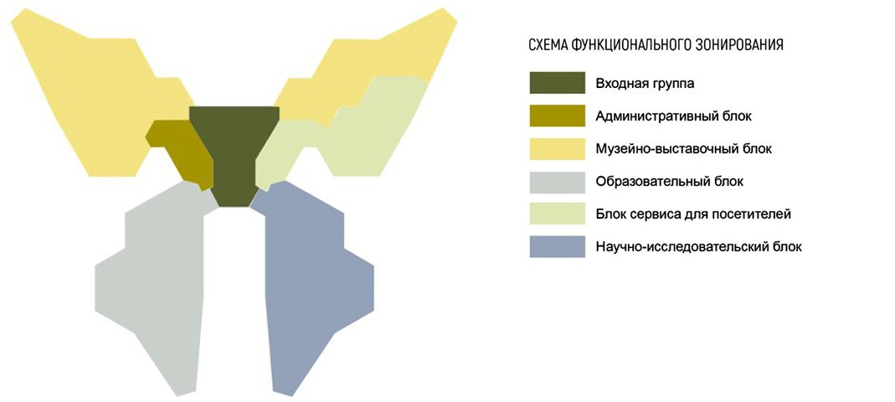
Рис. 1. Схема функционального зонирования экологического центра

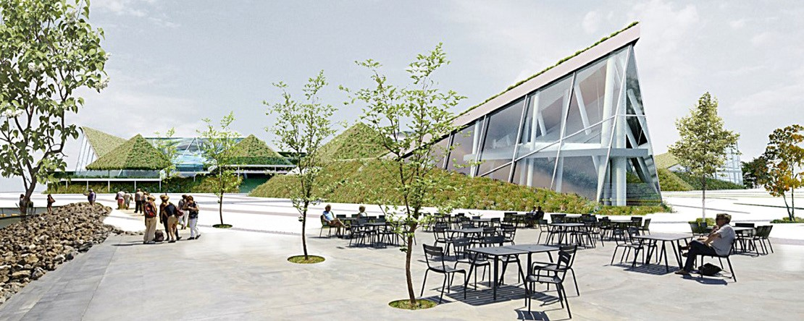
Рис. 2. Перспективное изображение экологического центра

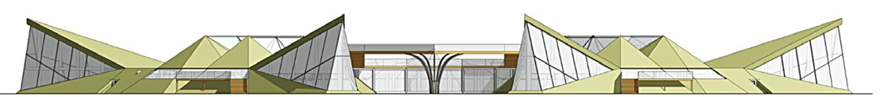
Рис. 3. Главный фасад

106

УДК 721.001
Валерия Олеговна Просвирнова, магистрант Елена Геннадьевна Войцеховская, доцент Игорь Николаевич Деменов, доцент
(Санкт-Петербургский государственный архитектурно-строительный университет) E-mail:l_pro10@mail.ru, veguscha@yandex.ru,
demionov@bk.ru

Valeriya Olegovna Prosvirnova, student Elena Gennadievna Voitcekhovskaia, Associate Professor Igor Nikolaevich Demenov, Associate Professor
(Saint Petersburg State University of Architecture and Civil Engineering)
E-mail: l_pro10@mail.ru, veguscha@yandex.ru, demionov@bk.ru

ПРИНЦИПЫ ФОРМИРОВАНИЯ МОЛОДЕЖНОГО ДОСУГОВОГО ЦЕНТРА

PRINCIPLES OF FORMING YOUTH LEISURE CENTER
В данной статье проводится анализ разрабатываемого объекта Молодежного досугового центра. В начале статьи дается определение данному по- нятию и говорится об актуальности и истории развития такого вида объектов. Затем описывается участок проектирования, его история, расположение в городе и особенности, а также говорится о составе генерального плана здания. В следующих абзацах рассказывается об образе Молодежного досу- гового центра, из чего он складывается, о конфигурации здания, его функциональном делении. В конце даются основные принципы проектирования подобных объектов.
Ключевые слова: дополнительное образование, дети, подростки, кирпичная архитектура, скатные крыши.

This article analyzes the developed facility of the Youth Leisure Center. At the beginning of the article, a definition is given to this concept and it talks about the relevance and history of the development of this type of objects. Then, the design site, its history, location in the city and its features are described, as well as the composition of the general plan of the building. The following paragraphs describe the image of the Youth Leisure Center, what it is made of, and the config- uration of the building, its functional division. In the end, the basic principles of designing such objects are given.
Keywords: additional education, children, adolescents, brick architecture, pitched roofs.

Молодежный досуговый центр – это объект дополнительного внеш- кольного образования, включающий в себя различные кружки и секции, и не являющийся обязательной частью социальной инфраструктуры на сегодняшний день. Однако в 2016 году протоколом заседания президи- ума Совета при Президенте Российской Федерации по стратегическому развитию и приоритетным проектам был утвержден проект «Доступное дополнительное образование для детей», что говорит о развитии данного типа социальных объектов. В советском союзе такие объекты назывались
«Дворцы пионеров», «Дворцы творчества юных». На данный момент су- ществует нехватка и высока актуальность таких объектов по нескольким причинам: увеличение рождаемости, недостаток объектов данного типа и рост уровня запросов.
В процессе изучения и анализа выбранной темы Молодежный досу- говый центр были изучены аналоги и выведены общие принципы форми- рования объектов данного типа, в том числе принципы выбора участка проектирования. На их основе был выбран участок в Калининском рай- оне Санкт-Петербурга, ограниченный Кондратьевским проспектом, ули- цей Жукова, Свердловской набережной и улицей Ватутина. Это бывшие промышленные территории, где раньше располагались завод киноаппа- ратуры «Кинап» и Ленинградский металлический завод. Данный участок является очень перспективным в развитии, так как имеет выгодное распо- ложение: находится в непосредственной близости к историческому центру, часть его проходит вдоль берега Невы, участок ограничивают две круп- ные городские магистрали, в пешей доступности планируется новая стан- ция метро, соседствует с другими подобными бывшими промышленными территориями, которые в будущем подлежат реновации, так же поблизо- сти много спальных районов с высокой плотностью населения. На дру- гой стороне улицы Жукова располагается Кондратьевский сад. Было ре- шено сделать большую часть территории центра парковой зоной, которая как бы продолжает уже существующее озеленение и в тоже время приво- дит прогуливающихся людей к объекту, основные пешеходные дорожки в проектируемой зеленой зоне ведут к нескольким входам в здание. В со- ответствии с СанПиНом 2.4.4.1251-03 «Санитарно-эпидемиологические требования к учреждениям дополнительного образования детей (внеш- кольные учреждения)» в учреждениях дополнительного внешкольного образования следует предусматривать спортивные секции и размещать на территории спортивные площадки для секций, так же следует размещать площадки для отдыха и игр. В проекте Молодежного досугового центра запроектированы три спортивные площадки, площадка для запуска авиа- моделей, скейтпарк, зеленый лабиринт, две общественные площадки, две площадки для отдыха, детская площадка, площадка с тренажерами и от- крытая площадка для групповых занятий. Территория проектирования на- ходится на пересечении двух улиц, поэтому само здание имеет форму дуги и как бы обрамляет угол, при этом здание разбивает участок на три части. Первая часть - между углом Кондратьевского проспекта и улицы Жукова и самим зданием. Она в основном является прогулочной, с дорожками и зе- леными насаждениями, однако ближе к самому зданию, между его кры- льями, располагаются две общественные площадки с малыми архитектур- ными формами, необычными скамьями и мягким земельным покрытием,
эти площадки предусмотрены для совместного времяпрепровождения де- тей и родителей, а также для ожидающих родителей. Пешеходная дорожка, ведущая к главному входу в здание, проходит между этими двумя площад- ками. Вторая часть – это озелененная крыша одноэтажной части объекта. На нее можно попасть с двух концов здания. По всей территории прохо- дят дорожки, которые соединяют детскую площадку, площадки для отды- ха, открытую площадку для групповых занятий и тренажерную площадку. И третья часть – это территория за зданием центра, как бы внутри кварта- ла. Здесь находятся спортивные площадки, площадка для запуска авиамо- делей, скейтпарк и зеленый лабиринт.
Образ Молодежного досугового центра рождается из концепции «го- род для детей», объект имеет множество скатных крыш и как будто состоит из множества домов. Так же скатные крыши являются визуальной связью с окружающей застройкой, которая в основном относится к первой поло- вине XX века и тоже имеет скатные крыши. Помимо этого, среди окружа- ющей застройки присутствует много зданий кирпичной архитектуры, ко- торые относятся к ОКН. Поэтому было принято решение использовать в отделке объекта кирпич. Также в отделке будут использованы фасадные панели разных цветов и много стекла.
Проектируемый объект – здание сложной конфигурации, которое функ- ционально состоит из четырех блоков: спортивный, творческий, научный и блок перформативных искусств. Каждый функциональный блок имеет свой корпус, у спортивного блока два корпуса со спортивными залами. Эти корпуса четко выделены в теле здания, все они имеют высотность выше одного этажа и у них скатные крыши. Все пять корпусов соединены одно- этажным стилобатом с плоской озелененной кровлей, в котором в основ- ном располагаются транзитные зоны и общественные пространства, на- пример, зимний сад.
Принципы проектирования Молодежного досугового центра, выве- денные на основе анализа разрабатываемого объекта:
- Участок проектирования должен располагаться в развивающемся районе с высокой плотностью населения и должен стать частью местной социальной инфраструктуры.
- У объекта должна быть хорошая транспортная доступность: ме- тро, наземный общественный транспорт, крупные городские магистрали.
- Следует создавать рекреационную зону, отделяющую объект от транспортных магистралей.
- На участке объекта необходимо располагать спортивные площадки и площадки для отдыха и игр детей.
- Образ здания должен быть положительным и располагающим к себе, так как предназначен для возрастной группы, представители которой на- ходятся в стадии формирования личности.
- Необходимо формировать связанные между собой функциональные блоки: спортивный, научный, творческий и др.
- Также необходимо наличие открытых общественных пространств и транзитных зон, объединяющих разные функциональные блоки. При этом данные пространства и зоны должны быть интересной необычной конфигурации, для создания интереса у детей.

107

Литература
- СанПиН 2.4.4.1251-03 Санитарно-эпидемиологические требования к уч- реждениям дополнительного образования детей (внешкольные учреж- дения).
- Маг. Ламехова Н.В., канд. арх. Акчурина Н. С. статья «Психология вос- приятия как формообразующий фактор в архитектуре детских дошколь-

ных учреждений», ГОУ ВПО «Уральская государственная архитектур- но-художественная академия», г. Екатеринбург, 2009.
- Буданова Г. П. Концепция дополнительного образования / Г. П. Буда- нова, С. Ю. Степанов, Т. В. Пальчикова // Информационно-справочные материалы о системе дополнительного образования детей в РФ. – М., 1993.

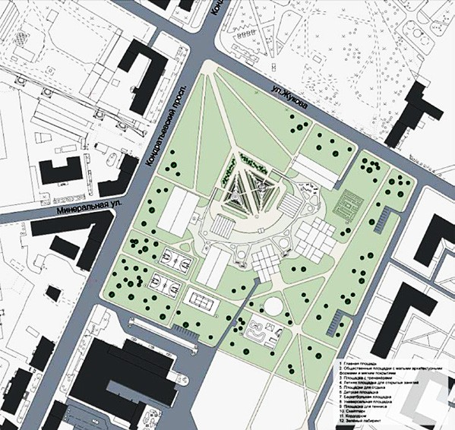
Рис. 1.
Генеральный план объекта

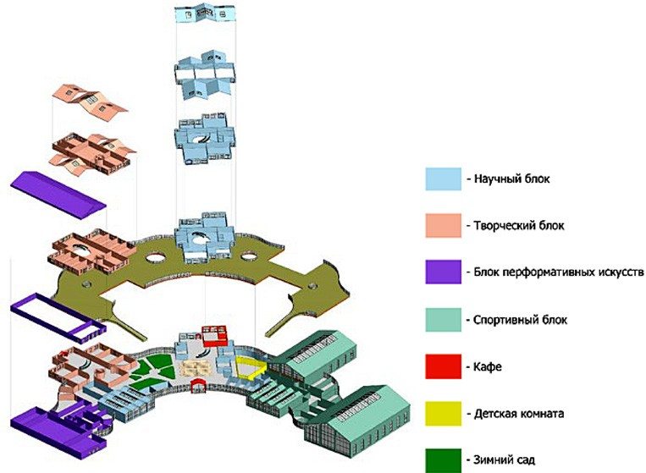
Рис. 2.
Взрыв-схема с показом функциональных зон

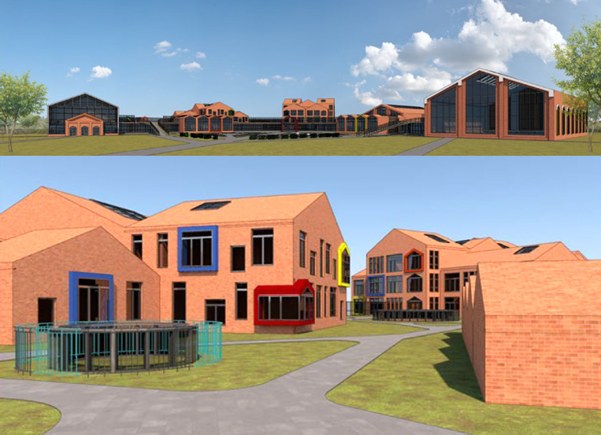
Рис. 3.
Перспективные изображения

108

УДК 725.8
Ирина Сергеевна Прядченко, магистрант
Олег Сергеевич Романов, канд. архит., профессор
Елена Геннадьевна Войцеховская, доцент Игорь Николаевич Деменов, доцент (Санкт-Петербургский государственный архитектурно-строительный университет)
E-mail: irinapriadchenko@gmail.com, romanovos@mail.ru, veguscha@yandex.ru, demionov@bk.ru

Irina Sergeevna Priadchenko, student Oleg Sergeevich Romanov, PhD of Architecture, Professor Elena Gennadievna Voitcekhovskaia, Associate Professor Igor Nikolaevich Demenov, Associate Professor
(Saint Petersburg State University of Architecture and Civil Engineering)
E-mail: irinapriadchenko@gmail.com, romanovos@mail.ru,
veguscha@yandex.ru, demionov@bk.ru

ОСОБЕННОСТИ ПРОЕКТИРОВАНИЯ ОБЩЕСТВЕННОГО ЗДАНИЯ: ЦЕНТР АРКТИКИ И АНТАРКТИКИ В СЕСТРОРЕЦКЕ

PECULIARITIES OF DESIGNING A PUBLIC BUILDING: THE CENTER OF THE ARCTIC AND ANTARCTIC IN SESTRORETSK
В данной статье рассматривается проект устройства центра Арктики и Антарктики в Сестрорецке. Центр исполняет функции обучения, распростра- нения информации и выставочно-просветительскую. Целью является создание проектного предложения современного общественного центра с при- легающей инфраструктурой.
Сделаны выводы по функционально-планировочным особенностям пространства, принципам работы и сопутствующей инженерной инфраструк- туре на основании анализа отечественных и зарубежных примеров. Выбраны и проанализированы возможные участки под размещение в соответствии с критериями устройства объекта в структуре города, необходимой инфраструктурой, а также влиянием объекта на окружающую застройку. В резуль- тате анализа подобраны наиболее подходящие варианты под размещение центра Арктики и Антарктики. Изучены принципы формирования архитек- турно-пространственной, конструктивной и инженерно-технической структуры центра.
Ключевые слова: инфраструктура, центр, арктический регион, функционально-планировочные особенности пространства.

This article is about the project of the Arctic and Antarctic center in Sestroretsk. The center performs the functions of training, dissemination of information and exhibition and educational. The goal is to create a project proposal for a modern community center with adjacent infrastructure.
Conclusions are drawn on the functional and planning features of the space, the principles of operation and the accompanying engineering infrastructure based on the analysis of domestic and foreign examples. Selected and analyzed possible sites for placement, in accordance with the criteria of the device object in the structure of the city, the necessary infrastructure, as well as the impact of the object on the surrounding development. As a result of the analysis, the most suitable options for placing the center of the Arctic and Antarctic were selected. The principles of forming the architectural and spatial, structural and engineer- ing structure of the center are studied.
Keywords: infrastructure, center, Arctic region, functional and planning features.

В настоящее время возросла необходимость устройства общественных центров, которые имеют не только развлекательные функции, а помимо это- го в них интегрированы возможности обучения, информирования, прове- дения заседаний и конгрессов. Таким образом, загруженность центра яв- ляется постоянной, и он становится экономически выгоден.
Санкт-Петербург является центром, в котором сосредоточены научные и образовательное учреждения, занимающиеся проработкой высокотехно- логичных производств, облегчающих освоение арктического региона, это означает что уже сейчас все важные обсуждения и решения, касающиеся данных регионов, проводятся в городе на Неве. Соответственно, особен- но остро ощущается нехватка специализированного здания, которое будет соответствовать как по внутреннему наполнению, так и ассоциироваться с арктической тематикой по внешним признакам.
Современный центр должен представлять собой пространство комфорт- ное и интересное как в интерьере, так и в экстерьере. Немаловажным, яв- ляется и архитектурная выразительность, внедрение в сложившийся ланд- шафт и окружающую застройку.
В результате анализа отечественных и зарубежных проектов центров были изучены принципы и технологии их формирования. Основываясь на данный материал, были сделаны выводы о основных задачах и принципах организации здания. Объект расположен на периферии города, в непосред- ственной близости от водного объекта. При проектировании центра сле- дует учитывать возможность его последующего расширения и реоргани- зации как внутри, так и снаружи. Впоследствии возможно строительство дополнительных помещений, организация выставочных пространств под открытым небом.
Место строительства должно обладать высокой транспортной доступ- ностью и достаточной площадью участка для создания интересного пла- нировочного решения. Интересный видовой ландшафт и близость водного объекта благоприятно скажутся на формировании объекта данного уровня. При проектировании учитывалось и большая транспортная нагрузка, посе- тители в дни проведения конгрессов, выходные дни, служебные машины и зоны погрузки и разгрузки, необходимые для кафе и выставочных поме- щений. Чтобы не загрязнять окружающую среду и не мешать восприятию видовых точек было принято решение об организации многоуровневого подземного паркинга, с устройством помещений для хозяйственных нужд. Выбранный участок, площадью в 15 га, находится на намывных тер- риториях Сестрорецка, в их южной части с видом на Финский залив. В на- стоящее время намыв еще не произведен, но, исходя из плана застройки проекта «Новый берег», данная территория будет общественно-деловой. Основную часть намыва будут занимать малоэтажные жилые дома, разъ- единенные каналами. Также планируется обустроенная набережная с ви-
довыми зонами и пляжем.
Проектированию объекта предшествовал детальный анализ территории и архитектурно-планировочных решений подобных объектов. В результате прове- денного исследования было выявлено, что территория, предложенная для про- ектирования данного центра, была заложена в проекте планировки территорий
«намывных территорий» Сестрорецка. Курортный район, в котором она находит- ся, является центром притяжения людей. Множество парков, прекрасные виды, малоэтажная жилая застройка и при этом высокая транспортная доступность. Проектное предложение по выбранной территории включает в себя со- здание центра Арктики и Антарктики и наполнение участка различными об- щественными функциями, набережной, выставочными пространствами под открытым небом и зелеными насаждениями. Особое внимание уделяется созданию активной среды, взаимодействующей с окружающей застройкой, функционирующей и днем, и вечером. Для повышения привлекательности набережной, предлагается создание рекреационных и досуговых объектов с развитой системой благоустройства у воды, сам центр отделен каналом, вход на территорию обеспечивается благодаря мостикам. Немаловажным являет- ся практическое отсутствие открытых парковочных мест и хозяйственных площадок, все необходимые для этого площади располагаются под зданием. Центр является начальной точкой открывающейся панорамы намыв- ных территорий, его форма работает как на вид с воды, так и с террито- рии. Он состоит из трех разных по этажности блоков, соединенных общей общественной зоной на первом этаже. Центральным элементом является входная группа с вестибюлем, в ней располагаются лифты и лестницы, зоны отдыха, навигации и кафе. Использование зонирования здания та- кого типа обусловлено комфортом, современными нуждами людей, кото- рые предпочитают затрачивать минимальное количество ресурсов, полу-
чая максимальную выгоду от времяпровождения.
Архитектурное решение здания сформировалось, как ответ на ключе- вую особенность места – близость к Финскому заливу и курортный район. Вместо обычного вертикального фасада возникла ступенчатая структура, благодаря чему облик стал выразительнее, а панорама намывных терри- торий с воды стала более динамичной.
После инсталлирования проектируемого объекта на данный участок ожидается повышение комфорта жителей данного района и людей, заинте- ресованных и непосредственно участвующих в изучении, освоении и раз- витии арктических регионов и завершение формирования комфортной, многофункциональной среды.
Таким образом, при проектировании центра Арктики и Антарктики ре- шается проблема отсутствия специализированного места для проведения заседаний и мероприятий, появляется современное музейно-выставочное пространство и намывные территории Сестрорецка дополняются обще- ственным центром с прилегающим пространством, на котором располага- ются сезонные выставки, видовые площадки, набережная и парковая зона.

109

Литература
1. Аданович В. В. Архитектурное проектирование зданий и сооружений:

3. Петровская Е. И. Градостроительный регламент, средовые коды и критерии качества городского пространства. URL: https://marhi.ru/

Учеб. Для вузов / В. В. Адамович, Б. Г. Бархин, В. А. Варежкин, и др. –
AMIT/2017/2kvart17/PDF/21_AMIT_39_PETROVSKAYA
PDF.pdf.

М.: Стройиздат, 1975. – 103 с.
2. Ефимов А. В., Минервин Г. Б., Шимко В. Т. Дизайн архитектурной сре- ды. М.: Архитектура-С, 2006. 504 с.

4. Шимко В. Т. Архитектурно-дизайнерское проектирование городской среды. М.: Архитектура-С, 2006. 384 с.

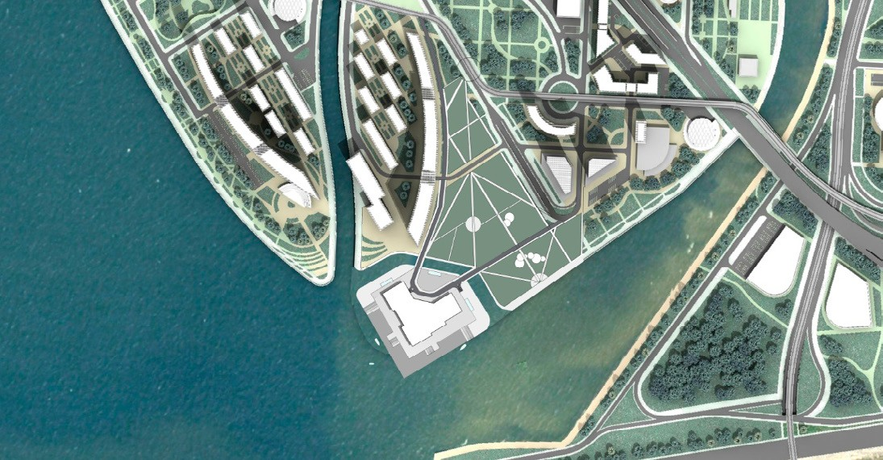
Рис. 1. Генеральный план

Рис. 2.
Схема функционального зонирования центра Арктики
и Антарктики

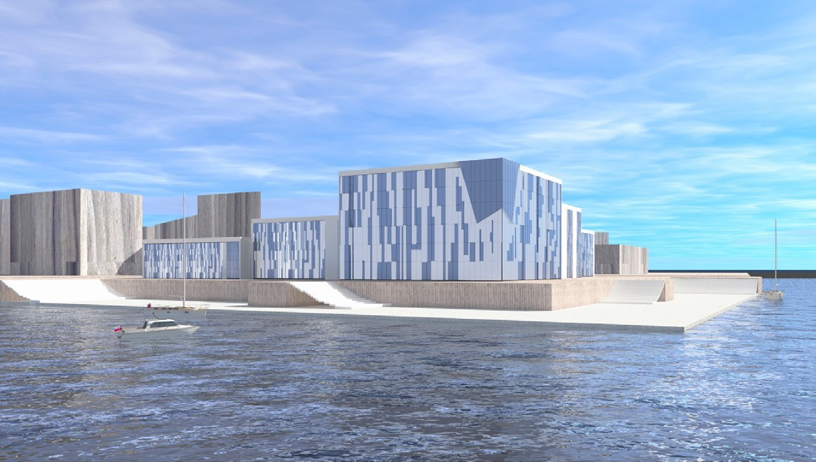
Рис. 3. Перспективное изображение

110

УДК 697.7
Дарья Викторовна Пятницкая, магистрант
Олег Сергеевич Романов, канд. архит., профессор
Елена Геннадьевна Войцеховская, доцент
Игорь Николаевич Деменов, доцент
(Санкт-Петербургский государственный архитектурно-строительный университет)
E-mail: d.pyatnitskaya@mail.ru, romanovos@mail.ru veguscha@yandex.ru, demionov@bk.ru

Daria Viktorovna Pyatnitskaya,
student Oleg Sergeevich Romanov, PhD of Architecture, Professor
Elena Gennadievna Voitcekhovskaia,
Associate Professor
Igor Nikolaevich Demenov,
Associate Professor (Saint Petersburg State University
of Architectureand Civil Engineering) E-mail: d.pyatnitskaya@mail.ru, romanovos@mail.ru veguscha@yandex.ru, demionov@bk.ru

ПРОЕКТ РАЗРАБОТКИ ДАТА-ЦЕНТРА В СОСТАВЕ ИНФОРМАЦИОННО-ТЕХНОЛОГИЧЕСКОГО КЛАСТЕРА

PROJECT OF A DATA CENTER AS PART
OF AN INFORMATION TECHNOLOGY CLUSTER
В данной работе рассматривается проект устройства дата-центра в городе Санкт-Петербурге. Дата-центр (ЦОД – центр обработки и хранения ин- формации) выполняет функции обработки, хранения и распространения информации, как правило, в интересах корпоративных клиентов – он ориенти- рован на решение бизнес-задач путем предоставления информационных услуг. Целью работы является создание проектного предложения информаци- онно-технологического кластера с интегрированным дата-центром и прилегающей инфраструктурой. Данный тип сооружения имеет потенциал стать современным объектом инженерной инфраструктуры, аналогично водонапорным башням и газгольдерам в прошлом.
Ключевые слова: дата-центр, центр обработки данных, серверное оборудование, фрикулинг, адиабатическое охлаждение, энергоэффективные тех- нологии.

In this work the design of a data center in St. Petersburg is considered. The data center (DPC – the center for processing and storage of information) performs the functions of processing, storage and dissemination of information, as a rule, in the interests of corporate clients – it is focused on solving business problems by providing information services. The aim of the work is to create a project proposal for an information technology cluster with an integrated data center and adja- cent infrastructure. This type of structure has the potential to become a modern engineering infrastructure facility, similar to water towers and gas tanks in the past.
Keywords: data center, server equipment, free-cooling, adiabatic cooling, energy-efficient technologies.

Наше время совпало с периодом стремительного развития компьютер- ных и информационных технологий. Все большее количество информации передается через интернет и хранится на серверах.
Все это приводит к необходимости создания и устройства большего числа серверных хранилищ, способных разместить, обработать и защи- тить увеличивающиеся с каждой минутой количество информации. Рост объема интернета-трафика значительно увеличивает требования к произ- водительности сети и хранению данных, обуславливая создание нового класса дата-центров, масштаб которых сопоставим с современной сетью. Эти сооружения считаются одними из самых технологичных, масштабных и укрепленных построек нашего времени.
В настоящее время, на территории РФ практически не строятся специ- ализированные сооружения, предназначенные для хранения и обработки информации. Чаще всего, в офисных центрах выделяются небольшие по- мещения, предназначенные для размещения серверного оборудования – серверные.
В отличие от России, в Европе и США развивается практика строи- тельства специализированных сооружений – дата-центров.
Дата-центр (ЦОД) – это специализированное здание, предназначенное для размещения (хостинга) серверного и сетевого оборудования и подклю- чения абонентов к каналам сети Интернет [1].
Научная новизна данной работы заключается в развитии и поддержа- нии инновационных информационных технологий и внедрении их в по- вседневную жизнь. Создании технологической базы и пространства для изучения и развития информационных технологий. Создании модели да- та-центра, объединяющего основные ресурсы крупных компаний и пре- доставление платформу частному предпринимательству.
Практическая ценность данной работы – это развитие темы возрас- тающей востребованности данного типа объекта в сложившемся ин- формационном мире. Современный «дата-центр центр» должен пред- ставлять собой объект с минимально возможным энергопотреблением и негативным воздействием на окружающую среду. Помимо основных характеристик по высокой пропускной способности и эффективности работы центр обработки данных должен обладать высоким уровнем надежности и безопасности. При проектировании ЦОД необходимо учитывать множество аспектов, таких как: способы размещения сер- верных стоек и оборудования в серверном зале; способы устройства
системы кондиционирования, пожарной и информационной безопас- ности объекта; создание объекта в соответствии с требованиями на- циональных нормативов; способы повышения энергоэффективности, создание выразительного облика здания, не диссонирующего с окру- жающей застройкой.
Основные задачи работы:
- Выявить функционально-планировочные особенности простран- ства, принципы работы и сопутствующую инженерную инфраструктуру существующих дата-центров на основании анализа отечественных и зару- бежных примеров центров обработки данных.
- Выбрать и проанализировать возможные участки для размещения центра обработки данных, в соответствии с критериями устройства объ- екта в структуре города, необходимой инфраструктурой, а также влиянием объекта на окружающую застройку. В результате анализа подобрать наи- более подходящий участок для размещения ЦОД.
- Изучить принципы формирования архитектурно-пространствен- ной, конструктивной и инженерно-технической структуры центров об- работки данных.
- Изучить методы охлаждения серверного оборудования дата-цен- тра и способы эффективного применения выделяемой тепловой энергии. Проанализировать способы уменьшения электропотребления.
- Изучить методы снижения негативной нагрузки на окружающую среду.
- Разработать проектное предложение энергоэффективного дата-цен- тра в Санкт-Петербурге.
В результате анализа отечественных и зарубежных проектов центров обработки данных были исследованы принципы и технологии их форми- рования. На основе изученного материала были сделаны выводы о том, что должен представлять из себя современный дата-центр. К основным зада- чам дата-центра относится:
- хранение и анализ большого количества информации;
- обеспечение безопасности IT-систем;
- максимальная доступность данных;
- безотказность систем;
- обеспечение бесперебойной работы всех систем, необходимых для функционирования ЦОД
Выявленные принципы организации дата-центра:

111

- Расположение объекта в сети города или на периферии, в производ- ственной функциональной зоне.
- При проектировании ЦОД, следует учитывать возможность его по- следующего расширения и реорганизации. Необходимо соблюдать баланс между первичными затратами и пространством, которое возможно пона- добится в будущем.
- Особенности выбора места размещения ЦОД:
  - дешевая электроэнергия, возможность ее подвода и ее эколо- гически чистое происхождение;
  - наличие большого количества воды, которую можно использо- вать для системы охлаждения (это может быть как канал, так и есте- ственный водоем). Возможность использования воды в качестве бу- фера безопасности, вместо заборов или колючей проволоки:
  - наличие буферных зон между дорогами и населенными пунктами для построения охраняемого периметра и сохранения максимальной конфиденциальности объекта. В то же время требу- ется наличие магистралей для нормального транспортного сообще- ния с дата-центром;
  - каналы связи. Их должно быть несколько, и они должны быть независимы и надежно защищены [2].
- Проект устройства дата-центра должен учитывать определенное количество «гибких» пространственных резервов, которые в последствии могут быть заполнены дополнительным оборудованием. То же относится и к пространству вокруг дата-центра, которое необходимо рассматривать с возможностью последующего расширения.
- В климатической зоне Санкт-Петербурга возможно использование си- стемы охлаждения при помощи воздуха, забираемого из окружающей сре- ды – free-cooling, вместо механического охлаждения воздуха, используется очищенный воздух снаружи, что значительно сокращает энергопотребление.
- Возможность построения новой инфраструктуры с применением принципов возобновляемых источников энергии.
- Возможность использования горячего воздуха, выделяемого после охлаждения серверов, для отопления зданий или выращивания зеленых насаждений на территории дата-центра. Дождевая вода может использо- ваться в противопожарных системах.
- С целью минимизации вероятности повышения температуры оборудования предпочтительнее использовать коридорную схему рас- положения стоек с воздуховодами для горячих и холодных потоков. В этом случае применяются системы организации, управления и сдер- живания воздушных потоков, которые захватывают горячий «отрабо- танный» воздух, пропускают его через устройства кондиционирования и подают охлажденным непосредственно на воздухозаборники сервер- ного оборудования [3].
- ЦОД должен оснащаться следующими инженерными системами: пожарная сигнализация; газовое пожаротушение; охранная сигнализация; система контроля доступа; видеонаблюдение; кондиционирование; венти- ляция; система гарантированного и бесперебойного электропитания; осве- щение; аварийное освещение; заземление; молниезащита.
- Предполагаемая конструктивная схема – «контейнерная башня»: контейнеры располагаются друг на друга, в центре башни организован доступ к оборудованию, снаружи подведены инженерные коммуникации, системы электроснабжения, кондиционирования и подключения наруж- ных каналов связи.
Выбор участка проектирования является следующей важной задачей в разработке проекта энергоэффективного дата-центра. Следует выделить основные факторы, влияющие на проектирование объекта:
- Зона функционального зонирования – производственная;
- Высокий уровень транспортной доступности;
- Возможность расположения территории в непосредственной близо- сти к воде, благодаря чему повышается эффективность использования ве- трогенераторов, как альтернативных источников энергии. Также вода мо- жет использоваться в качестве дополнительного источника охлаждения, при сбоях электроснабжения.
- Возможность подключения участка к двум линиям электропередач, питающимся от независимых источников.
- Размещение объекта в зоне с низкой сейсмической активностью и отсутствием источников подтопления.
- Возможность создания внешних периметров безопасности
В результате анализа был выбран участок «Металлического завода», распо- ложенный в Калининском районе г. Санкт-Петербург. Квартал проектирования ограничен с севера улицей Жукова и Кондратьевским проспектом, с запада – улицей Ватутина, с востока – Феодосийской улицей, а с юга – Свердловской набережной. Участок относится к промышленной зоне. Площадь участка – 25 га. На основании анализа материалов ПЗЗ были сделаны следующие выво- ды: большая часть участка принадлежит к зоне ТПД2_2 и зоне охраны ОКН
– ОЗРЗ-2. На территории участка действуют высотные ограничения 28 м –вы- сота уличного фронта, 33 м – высота внутриквартальной застройки.
Концепция квартала предусматривает устройство пешеходного бульва- ра, разделяющего квартал на два участка отличающихся функциональным наполнением. Направление бульвара является лучом, визуально соединя- ющим площадь Калинина и Смольный собор. Слева от бульвара размеща- ются объекты общественного назначения, бизнес центры и офисы, а также апартотель. Справа – объекты, предназначенные для исследований и раз- работок и сам ЦОД (рис. 1).
Дата-центр со всех сторон окружен искусственным каналом, являю- щимся периметром безопасности, вместо заборов с колючей проволокой. К объекту имеется два подъезда с западной и восточной сторон, ведущих так же в подземный паркинг. Внешнее кольцо здания обрамляет три баш- ни с серверным оборудованием, расположенных во дворе здания.
Конструкция каждой из башен представляет собой полую трубу, вну- тренняя часть которой служит двум целям. Во-первых, она представляет собой главный вентиляционный канал системы охлаждения, во-вторых, яв- ляется пространство для обеспечения ремонта и модернизации оборудо- вания. Холодный воздух, проходя через блоки с серверным оборудовани- ем, нагревается и попадает в воздушный коридор. В нижней части башни (в основании) размещен мощный вентилятор, который всасывает горячий воздух, нагреваемый входе работы оборудования (рис. 2). Затем горячий воздух попадает в специальное помещение, где с его помощью происхо- дит нагрев воды. Вода в свою очередь является источником энергии для отопительной системы дата-центра.
Стоит отметить, что на вершине каждой из трех башен установлен ветрогениратор (многолопастной ротор), соединенный с осью вентиля- тора системы охлаждения. Данное решение позволяет снизить затраты энергии на функционирование системы охлаждения. В то время, ког- да энергии ветра недостаточно, вентилятор автоматически переходит на электроснабжение.
Востребованность дата-центров обуславливается новым витком раз- вития информационных технологий. ЦОД могут стать знаковыми объек- тами, характеризующими технологические достижения современного об- щества. Исходя из чего, можно сделать вывод, что внешний облик центра обработки данных характеризуется не только функциональной необходи- мостью, но и современными социальными, информационно-технологиче- скими и экологическими тенденциями.
Предлагаемая концепция соединяет в себе как основные функциональ- ные и технические характеристики, так и актуальный выразительный ар- хитектурный образ (рис. 3).

Литература
- Крупнейшие в мире операторы ЦОД: Распределенная сеть дата-цен- тров мирового масштаба – сердце империи GOOGLE. [Электронный ресурс]: http://xn--d1atxw.xn--p1ai/archive/ed1-01-10-2012/01-google.html
- CONOORD бизнес и it-технологии. [Электронный ресурс]: http:// groupconcord.ru/bp/it/datacenter
- «Энергетический предел»: Новые технологии охлаждения дата-центров. [Электронный ресурс]: https://habr.com/ru/company/it-grad/blog/330338/
- Москаленко А. Стойко-место // Бизнес-журнал: журнал. – М., 2015. –
№ 10. – С. 56–58.
- Строительство эффективного дата-центра // Бизнес-журнал. – М., 201. –
№ 12. – С. 12–16.
- СН 512-78 Инструкция по проектированию зданий и помеще- ний для электронно-вычислительных машин (утв. Постановлением Государственного комитета СССР по делам строительства от 22 дека- бря 1978 г. № 244).
- РД 45.120-2000 (НТП 112-2000) Нормы технологического проектиро- вания. Городские и сельские телефонные сети (введен в действие ин- формационным письмом от 26.10.2000. № 6906).

112

Рис. 1.
Концепция генерального плана IT-квартала

Рис. 2.
Схема функционального устройства серверных башен

Рис. 3. Перспективное изображение

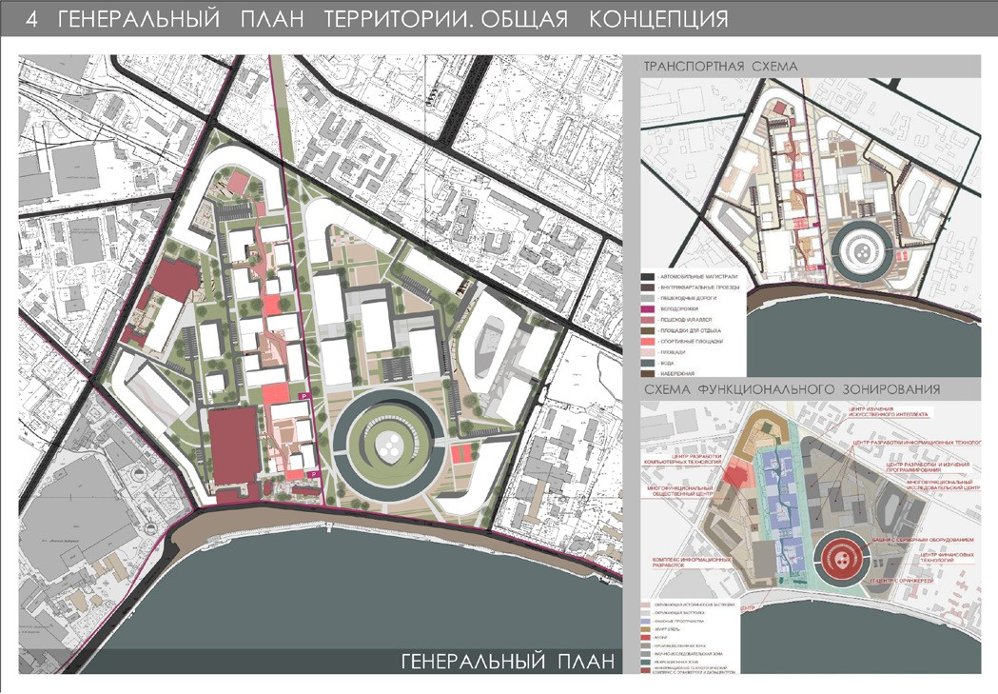
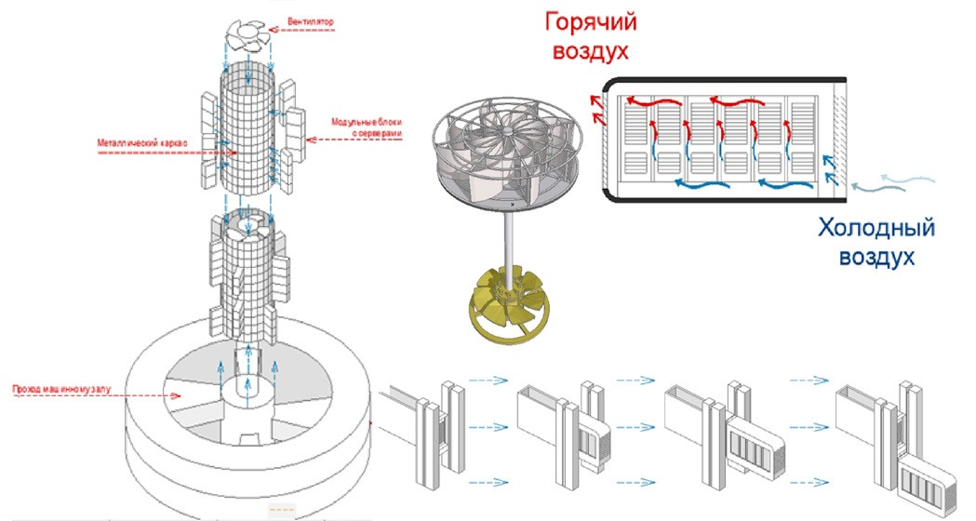
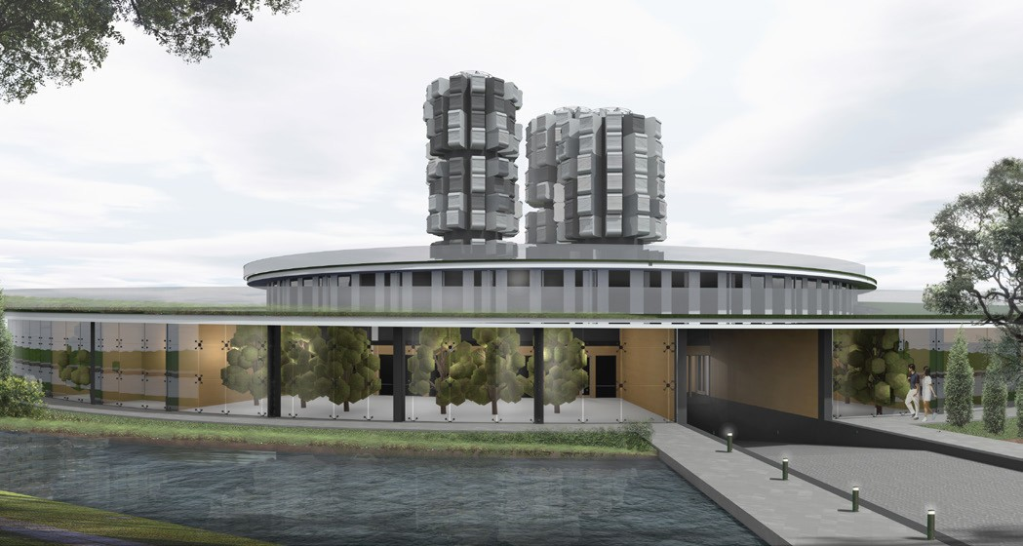

113

УДК 727
Наталия Ивановна Радюкевич, магистрант
Елена Геннадьевна Войцеховская, доцент
(Санкт-Петербургский государственный архитектурно-строительный университет) E-mail: radna1509@mail.ru, veguscha@yandex.ru

ФОРМИРОВАНИЕ ДЕТСКОГО

Nataliya Ivanovna Radyukevich,
student
Elena Gennadievna Voitcekhovskaia,
Associate Professor (Saint Petersburg State University
of Architecture and Civil Engineering) E-mail: radna1509@mail.ru, veguscha@yandex.ru

СПОРТИВНО-ОБРАЗОВАТЕЛЬНОГО ЦЕНТРА

FORMATION OF CHILDREN SPORTS AND EDUCATIONAL CENTER
В статье рассмотрены принципы проектирования детского спортивно-образовательного центра. В основе концепции центра лежит идея детской олим- пийской деревни для обучения, проведения соревнований и сборов. Центр является местом притяжения для учеников спортивных школ из Санкт-Пе- тербурга и Ленинградской области. Для проектирования выбран участок в г. Зеленогорске, расположенный вблизи береговой линии Финского залива. В статье описаны решения генерального плана и объемно-планировочное решение центра.
Ключевые слова: архитектура, школа, проектирование, спортивно-образовательный центр, образовательная архитектура.

The article discusses the principles of designing a children’s sports and educational center. The concept is based on the idea of a children’s Olympic village for training, competitions and training camps. Center of attraction for students of sports schools in St. Petersburg and the Leningrad region. For design, a site was selected in Zelenogorsk, near the coastline of the Gulf of Finland. The article uses general solutions and a space-planning solution of the center.Ключевые слова: архитектура, школа, проектирование, спортивно-образовательный центр,
Keywords: architecture, school, design, sports and educational center, educational architecture.

Образование играет ключевую роль в становлении личности, воспита- нии нового поколения. В настоящее время образовательный процесс под- вергается изменениям в соответствии с преобразованиями, происходящи- ми в мире [1]. Дополнительное образование детей рассматривается как активный инновационный поиск ребенка, который ищет вариант своего образования, и педагога, стремящегося удовлетворить его ожидания че- рез создание новых объединений по интересам[4]. Таким образом, появ- ляется необходимость поиска новых современных подходов к проектиро- ванию образовательных учреждений.
В рамках магистерской диссертации разрабатывается проект детско- го спортивно-образовательного центра в г. Зеленогорске. Актуальность проектирования центра обусловлена следующими факторами: популяр- ность спортивного воспитания в Санкт-Петербурге и Ленинградской области, развитие детского оздоровительного туризма в Ленинградской области, устаревшая и недостаточно эффективная база учреждений детского спортивно-оздоровительного туризма [2], демографический подъем [3].
В основе идеи центра лежит создание детской олимпийской деревни, сочетающей в себе широкие возможности для спортивного воспитания, об- разования и отдыха. Элементы классической архитектуры, такие как ам- фитеатры, навеянные архитектурой эллинизма, ассоциируются с местом зарождения Олимпийских игр – Древней Грецией. Детский спортивно-об- разовательный центр представляет собой место, где ученики различных спортивных школ могут встретиться для проведения мероприятий, сорев- нований, встреч со спортсменами, семинаров. Центр имеет областной мас- штаб и рассчитан на временное проживание 250 учеников.
Для проектирования был выбран участок в г. Зеленогорске. Территория проектирования ограничена: с севера- красными линиями Приморского шоссе; с востока- Прибрежной улицей; с запада- земельными участками; далее- Набережной улицей; с юга- красными линиями, линией Финского залива. Земельный участок предназначен для проведения учебно-опытных и физкультурно-спортивных занятий, отдыха учащихся в учебное и свобод- ное от учебы время, оздоровительных мероприятий, проведения общеш- кольных мероприятий, линеек, соревнований. При проектировании учи- тываются ландшафтные характеристики участка.
На генеральном плане представлено разделение комплекса на следу- ющие функциональные зоны: физкультурно-спортивная зона; учебно-о- планировочное решение детского спортивно-образовательного центра ос- новано на принципах многофункциональности, гибкости, безопасности, доступности, архитектурной выразительности (рис. 1).
Здание спортивно-образовательного центра расположено по оси участ- ка перпендикулярно Приморскому шоссе. Эта ось имеет развитие за пре- делами участка проектирования – планируется создание зеленого сквера с детскими площадками с северной стороны от магистрали.
В качестве отделочных материалов для здания центра выбраны дерево, стекло и бетон. Такое сочетание позволит добиться визуальной связи зда- ния с окружающим ландшафтом, а также сделает здание более устойчивым.
По оси симметрии располагается главный въезд на участок и здание спортивно-образовательного центра, которое формирует фасад со сторо- ны Приморского шоссе. Главный фасад здания «приглашает» прибыв- ших учеников (рис. 2). Здание образовательного центра симметричное, и имеет форму трилистника. «Лепестки» представляют собой функци- ональные блоки, различные по содержанию: учебный, блок библиотеки и медиатеки, актовый зал с классами эстетического воспитания. На пер- вом этаже расположены столовая, административные помещения и ме- дицинский блок. Центральный атриум выполняет распределительную функцию и «соединяет» остальные блоки. Большой амфитеатр под атри- умом является сердцем всего центра и местом собраний. Амфитеатр приводит на подземный этаж, который представляет собой единое от- крытое пространство, связанное с экстерьером. Два массивных блока – спортивный и блок ледовой арены - расположены симметрично отно- сительно главного здания и соединяются с ним крытыми переходами на уровне второго этажа.
По мере приближения к заливу застройка становится менее регулярной, появляются элементы пейзажного парка, такие как искусственный водо- ем, сеть прогулочных дорожек, площадки для игр и отдыха. Рекреационная зона играет роль связующего звена между остальными функциональны- ми блоками: спортивным, учебным, жилым и техническим. В южной сто- роне участка тянется «вереница» жилых корпусов. Корпуса ориентирова- ны на юго-восток, чтобы получать большее количество солнечного света. Въезды в них запроектированы с северной стороны.
Идея проектирования детского спортивно-образовательного цен- тра является актуальной. Была предложена схема функционального зо- нирования территории, затем предложено решение генерального плана и объемно-планировочное решение центра. Такое предложение позво- ляет разместить все необходимые объекты, а также поддерживать свя- зи между ними.

Литература
- Позняк С. В. Архитектурно-планировочная организация школьного зда- ния в условиях информационного общества (на примере Самары): ав- тореф. дис. … канд. Архитектуры: 18.00.02; [Место защиты: ГОУ ВПО Нижегородский государственный архитектурно-строительный универ- ситет]. – Нижний Новгород, 2009. – 24 с.
- Стратегия социально-экономического развития Ленинградской области до 2030 года (Принята Законодательным собранием Ленинградской об- ласти 13 июля 2016 года).
- Предположительная численность населения Российской Федерации до 2035 года. Федеральная служба государственной статистики. – М., 2018.
- Буданова Г. П. Концепция дополнительного образования / Г.П. Буданова, С. Ю. Степанов, Т. В. Пальчикова // Информационно-справочные мате- риалы о системе дополнительного образования детей в РФ. – М., 1993.

114

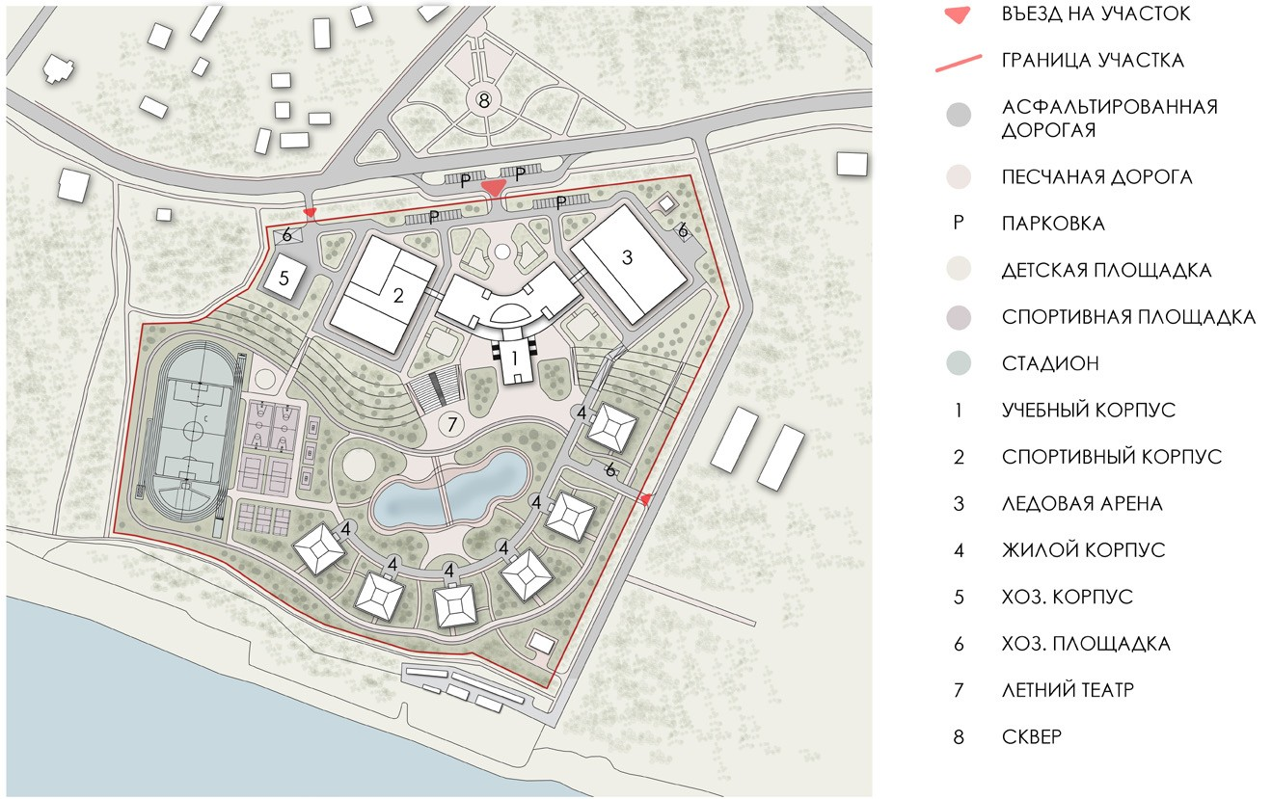
Рис. 1. Генеральный план

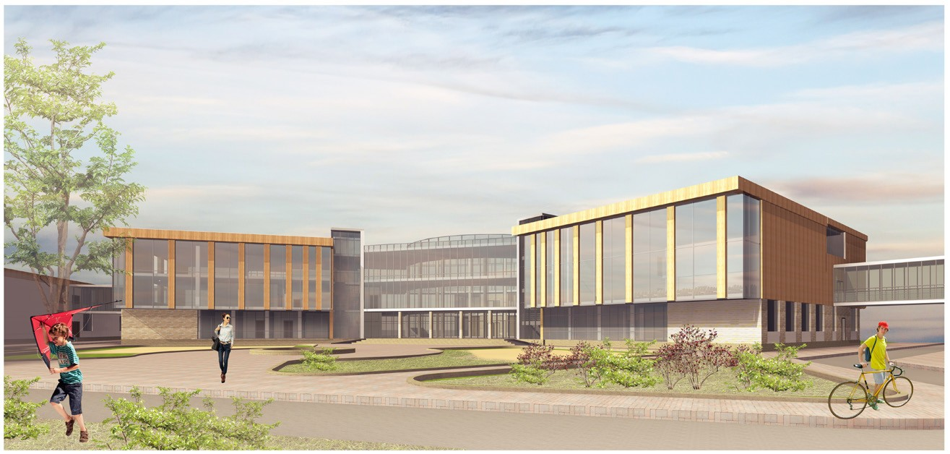
Рис. 2. Перспективное изображение

115

УДК 727
Максим Игоревич Бежков, магистрант Владимир Кузьмич Линов, доцент Владлен Эдуардович Лявданский, доцент Наталия Сергеевна Новоходская, доцент (Санкт-Петербургский государственный архитектурно-строительный университет)
E-mail: maxxx3x4x5@mail.ru, Vladimir.k.linov@gmail.com Psb-lg@mail.ru, novnatalie@gmail.com

Maxim Igorevich Bezhkov, мaster‘s student
Vladimir Kuzmich Linov, Associate Professor Vladlen Eduardovich Lyavdansky, Associate Professor Nataliya Sergeevna Novokhodskaia, Associate Professor (Saint Petersburg State University of Architecture
and Civil Engineering)
E-mail: maxxx3x4x5@mail.ru, Vladimir.k.linov@gmail.com,
Psb-lg@mail.ru, novnatalie@gmail.com

ВОЗРОЖДЕНИЕ ИСКОННОЙ ГРАДОСТРОИТЕЛЬНОЙ СТРУКТУРЫ В ПОСЛЕВОЕННЫХ ИСТОРИЧЕСКИХ ГОРОДАХ

REVIVAL OF THE PRINCIPAL URBAN PLANNING STRUCTURE IN THE POST-WAR HISTORICAL CITIES
Одной из важнейших характеристик современного города как сложной социально-экономической системы является время, в течение которого го- род существовал, развивался, изменялся и приобретал не только сложившийся архитектурно-строительный каркас и состояние своей городской ин- фраструктуры, но и свое социально-экономическое и культурное значение. Вместе с тем временной фактор касается и будущего, то есть перспектив развития города.
В данной статье дается обоснование необходимости возрождения исторических центров городов, значительно пострадавших во время Второй мировой войны, изучаются примеры воссоздания градостроительной структуры исторических кварталов, выделяются основные способы реконструк- ции таких городов. Рассматривается сочетание новых, ранее существовавших, а также вновь воссозданных исторических архитектурных форм в си- стеме исторических городов.
Ключевые слова: идентичность, реконструкция, градостроительство, исторический город.

The most important characteristic of a modern city as a complex socio-economic system is the historical time during which the city existed, developed, changed and acquired not only the existing architectural and construction framework, the state of its urban infrastructure, but also its socio-economic and cultural signifi- cance. At the same time, the time factor also applies to the future, that is, the prospects for the development of the city, its possible development paths. This arti- cle justifies the need for the revival of the historical centers of cities that suffered greatly during the Second World War, examines examples of the reconstruction of the urban planning structure of historic quarters, and highlights the main methods of reconstruction of such cities. A combination of new, previously existing, as well as newly recreated historical architectural forms in the system of historical cities is considered.
Keywords: identity, reconstruction, urban planning, historic city.

Сохранение и развитие исторической среды центра городов сегодня являются важными и актуальными задачами. Зачастую центр старого горо- да это отражение его истории. Без внимания к характерным особенностям, уникальным чертам города, кварталов, улиц, типизация градостроительных и архитектурных решений приводит к утрате идентичности города, осо- бенно это чувствуется сейчас, в эпоху глобализации [1]. Как соответство- вать современным тенденциям в области планировочных и архитектурных решений, но при этом сохранять лицо города, исследуем в данной статье. Рассмотрим три основных приема, использующихся при восстановле- нии исторических центров. Приведенные приемы рассматриваются в кон-
тексте сравнения реконструкций трех исторических городов.
- Гданьск, Польша
До войны центр города был застроен очень плотно.
Для города восстановление кварталов стало символом сохранения па- мяти, традиций и идентичности городской среды. Проектом предусматри- валась полное восстановление и модернизация сохраняемого по красной линии первого ряда застройки (рис. 1). В результате реконструкции квар- талы приобрели более комфортные планировочные качества. Это пример радикальной исторической реконструкции, когда исторические объемы полностью сохраняются и восстанавливаются [2].
- Франкфурт-на-Майне, Германия
К сожалению, от старого города, которым был Франкфурт до Второй мировой войны, ничего не осталось. Сразу же после окончания войны, при- ступили к восстановлению города. Однако восстановление касалось толь- ко небольшого числа наиболее важных зданий. В целом, облик возрожден- ного города был сформирован модернистским стилем.
В 2006 году было принято революционное решение – разрушить но- вые постройки и на их месте воссоздать исторический квартал, существо- вавший здесь до войны.
Всего в реконструированном квартале было построено 35 зданий, 20 из которых, были построены «с нуля», то есть такого же размера, с использо- ванием материалов и форм, максимально приближенных к первоначально- му масштабу застройки, но не стилизованных под эти здания (рис. 2). Этот прием схож по смыслу с первым, однако допускает отхождения от сложив- шейся планировочной системы и исторической архитектуры, делая акцент в пользу современного дизайна.
- Калининград (Кёнигсберг), Россия.
К концу войны более 85 процентов всех зданий на территории совре- менной Калининградской области было уничтожено.
Восстановление бывшего Кёнигсберга было бессистемным. Калинин- град представляет собой сочетание сохранившихся немецких построек, ти- повой советской застройки периода СССР и современных зданий.
Данная ситуация не отвечала сегодняшним запросам. Так, в 2014 году был организован международный конкурс на развитие исторического цен- тра города. Победу одержала архитектурная мастерская «Студия 44».
Авторы концепции выступают против воссоздания памятников дале- кого прошлого и сноса советского наследия (рис. 3). По их мысли, новый центр города должен развиваться на основе исторической планировочной структуры с новым строительством, которое соответствует масштабу и ха- рактеру утраченной застройки, а не ее формальных стилевых признаков [3]. Конечно, нельзя сказать какой из подходов однозначно правильный или неправильный. Восстановление городов проводилось в разных об- стоятельствах, перед градостроителями ставились разные задачи. Точным остается одно, восстанавливать и реконструировать историческую город-
скую ткань необходимо.

Литература
- Пучков М. В. Глобализация и идентичность в архитектуре современ- ных городов. / М. В. Пучков – Текст: электронный. // Уральский фе- деральный университет: – [сайт]. – 2013. – 25 окт. – URL: http://elar. urfu.ru/bitstream/10995/21683/1/iurp-2013-116-21.pdf (дата обращения: 15. 02.2020).
- Шерешевский А. Л. Подходы к реконструкции архитектурно-градостро- ительной среды на примере послевоенных восстановлений историче- ских городов. / А. Л. Шерешевский – Текст: электронный. // Самарский государственный архитектурно строительный университет: – [сайт]. – 2014. – 10 окт. – Текст: электронный. – URL: http://www.ssc.smr.ru/media/ journals/izvestia/2015/2015_1_511_516.pdf (дата обращения: 16. 02.2020).
- Варламов И. А. Города после войны. / И. А. Варламов – Текст: электрон- ный. // LifeJournal: – [сайт]. – 2018. – 10 мая. – URL: https://varlamov. ru/2914155.html (дата обращения: 17.02.2020).

116

Рис. 1.
Гданьск, Польша

Рис. 2.
Франкфурт-на-Майне, Германия

Рис. 3.
Калининград, Россия

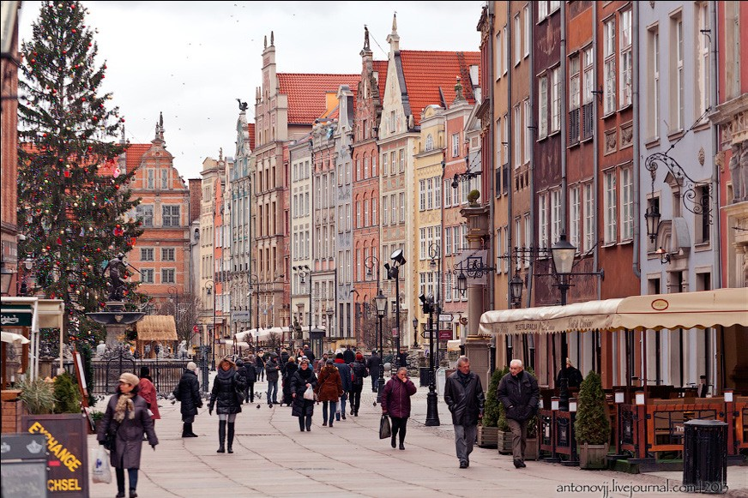
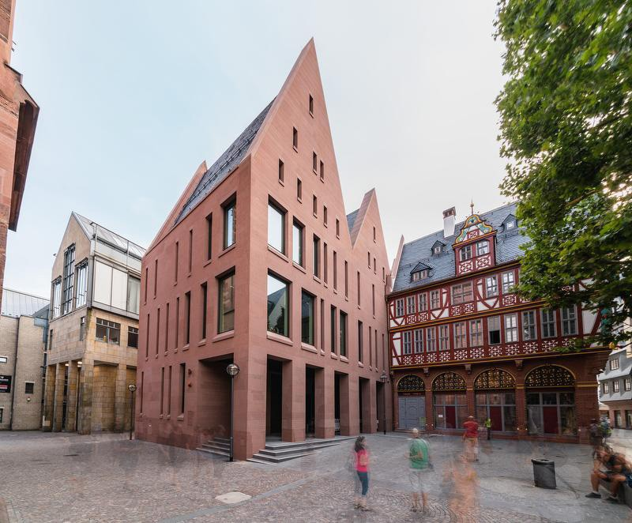
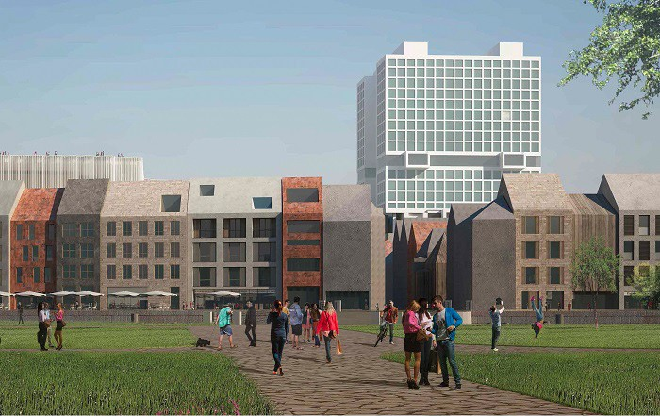

117

УДК 725.5
Анастасия Алексеевна Саламатова, магистрант
Елена Геннадьевна Войцеховская, доцент
(Санкт-Петербургский государственный архитектурно-строительный университет) E-mail: aa.salamatova@yandex.ru, veguscha@yandex.ru

Anastasiia Alekseevna Salamatova,
student
Elena Gennadievna Voitcekhovskaia,
Associate Professor (Saint Petersburg State University
of Architecture and Civil Engineering)
E mail: aa.salamatova@yandex.ru,
veguscha@yandex.ru

КОНЦЕПЦИЯ ОБЪЕМНО-ПЛАНИРОВОЧНОГО РЕШЕНИЯ МЕДИЦИНСКОГО ЦЕНТРА СОЦИАЛЬНОЙ РЕАБИЛИТАЦИИ

CONCEPT OF VOLUME-PLANNING DECISION
OF THE MEDICAL CENTER FOR SOCIAL REHABILITATION
В статье проводится исследование по применению современных принципов проектирования медицинского центра социальной реабилитации в Ленинградской области. Актуальность обусловлена нехваткой специализированных образовательных учреждений для инвалидов. Изучена стати- стика людей с инвалидностью в стране. Проанализировано расположение действующих учреждений профессионального образования в Санкт-Петер- бурге и области. Обозначены критерии при выборе участка. В результате исследования определен участок проектирования и разработаны рекоменда- ции объемно-планировочного решения медицинского центра социальной реабилитации, в том числе усовершенствована жилая ячейка для пациентов. Ключевые слова: медицинский центр социальной реабилитации, проектирование, объемно-планировочное решение, инвалиды, социальная и про-
фессиональная адаптация.

The article is a study on the application of modern design principles of the medical center for social rehabilitation in the Leningrad region. The relevance is due to the lack of specialized educational institutions for the disabled. Studied the statistics of people with disabilities in the country. The location of existing voca- tional education institutions in St. Petersburg and the region is analyzed. The criteria for selecting a site are indicated. As a result of the study, the design area was determined and recommendations for the space-planning solution of the medical center for social rehabilitation were developed, including a living cell improved.
Keywords: social rehabilitation medical center, design, space-planning solution, disabled people, social and professional adaptation.

Медицинский центр социальной реабилитации направлен на по- мощь инвалидам в социальной и профессиональной адаптации в обще- стве. Актуальность проектирования данного комплекса обусловлена тем, что большинство инвалидов трудоспособного возраста не имеют работы вследствие недостаточного количества специализированных образователь- ных учреждений. Также к проблемам относится несовершенная структу- ра центров реабилитации.
Данное исследование направлено на поиск новых подходов по созданию объемно-планировочного решения медицинского центра социальной реа- билитации с учетом современных требований и тенденций в этой области. Согласно данным Федерального реестра инвалидов на 01.10.2019 год количество инвалидов в России составляет 11,95 млн человек. Необходимо отметить, что это 8% от общей численности населения страны. При этом
только 28,8% инвалидов трудоспособного возраста имеют работу [1].
На сегодняшний день в России работают 105 специализированных уч- реждений профессионального образования, большинство из которых рас- положены в Москве [2]. В Санкт-Петербурге и Ленинградской области ра- ботают только 4 учебных заведения для инвалидов.
Так, при выборе участка проектирования были учтены следующие факторы [3]:
- природная среда;
- небольшая плотность населения на близлежащих территориях;
- отсутствие вблизи шумных магистралей;
- пригородная зона Санкт-Петербурга;
- транспортная доступность.
Для пациентов данного типа учреждения важна комфортная успокаи- вающая атмосфера, поэтому в результате был выбран участок в курортном районе Санкт-Петербурга в городе Сестрорецк, на месте бывшего детского лагеря «Айболит». Выбор был обусловлен также тем, что заброшенная тер- ритория получит «вторую жизнь». Участок ограничен с юга Яхтклубским переулком, с запада – Тарховским проспектом, с востока – Советским про- спектом и с севера – частной жилой застройкой (рис. 1).
Медицинский центр социальной реабилитации имеет в плане трехлу- чевую структуру, повторяющую форму участка. На центральной оси цен- тра располагается освещенное атриумное пространство, которое является связующим ядром проекта.
Данный центр реабилитации объединяет в себе две основные функции: социальную, которая поможет пациентам психологически восстановить- ся после травмы, и образовательную, освоение новой профессии с учетом физических возможностей пациента. Для социальной реабилитации в со- ставе проекта присутствуют такие помещения как актовый зал, музыкаль-
ная гостиная, кабинеты для работы с психологом и читальный зал при би- блиотеке. К образовательной функции относятся помещения мастерских, компьютерный класс, бизнес центр и комнаты ручного труда.
Прежде всего, в центре социальной реабилитации необходимо создать комфорт для пациентов с помощью средств архитектуры. В результате была разработана концепция жилой ячейки (рис. 2): две жилые палаты объеди- нены общей гостиной и санузлом. Такая ячейка рассчитана на 4 человека, для того чтобы приблизить условия пребывания в центре к домашним. Это позволит снизить стресс у пациентов. Данная концепция часто применяет- ся на Западе, но в социальных объектах России идея пока не прижилась.
В проекте медицинского центра социальной реабилитации применяет- ся много остекления. Так, освещенные пути коммуникаций делают «движе- ние в пространстве простым и логичным без наличия особых указателей» [4, с. 34]. Свет в рекреационных пространствах будет притягивать людей и создавать дополнительные зоны отдыха и общения.
На сегодняшний день одним из приоритетных направлений развития страны является социальная защита населения. Таким образом, вопрос соз- дания новой концепции проектирования медицинского центра социальной реабилитации является актуальным. В результате исследования была раз- работана жилая ячейка, а также дан ряд рекомендаций для проектирова- ния центра реабилитации.

Литература
- Темный В. Программа «Доступная среда». Как государство под- держивает российских инвалидов // В. Темный. – Текст: электрон- ный // Украина.ру : [сайт]. –2019. – 10 дек. – URL: https://ukraina.ru/ exclusive/20191210/1025968807.html (дата обращения: 01.02.2020).
- Перечень федеральных и региональных учебных заведений начально- го и среднего профессионального образования, осуществляющих при- ем инвалидов: информационный портал // Дополняя друг друга: сайт. Екб, 2020. URL: http://invasait.ru/obrazovanie/perehen-uchebnyh-zavedenii- nachalnogo-srednego-professionalnogo (дата обращения: 02.02.2020).
- Саламатова А. А. Выявление градостроительной специфики территории для проектирования реабилитационного центра в городе Сестрорецке / А. А. Саламатова // Международный журнал гуманитарных и естествен- ных наук. – 2019. – № 12–2 (39). – С. 156–159.
- Курбатов. Ю. И. Очерки по теории формообразования: курс лекций / Ю. И. Курбатов ; Санкт-Петербургский государственный архитектур- но-строительный университет. – Санкт-Петербург, 2015. – 132 с. – ISBN 978-5-9227-0542-4.

118

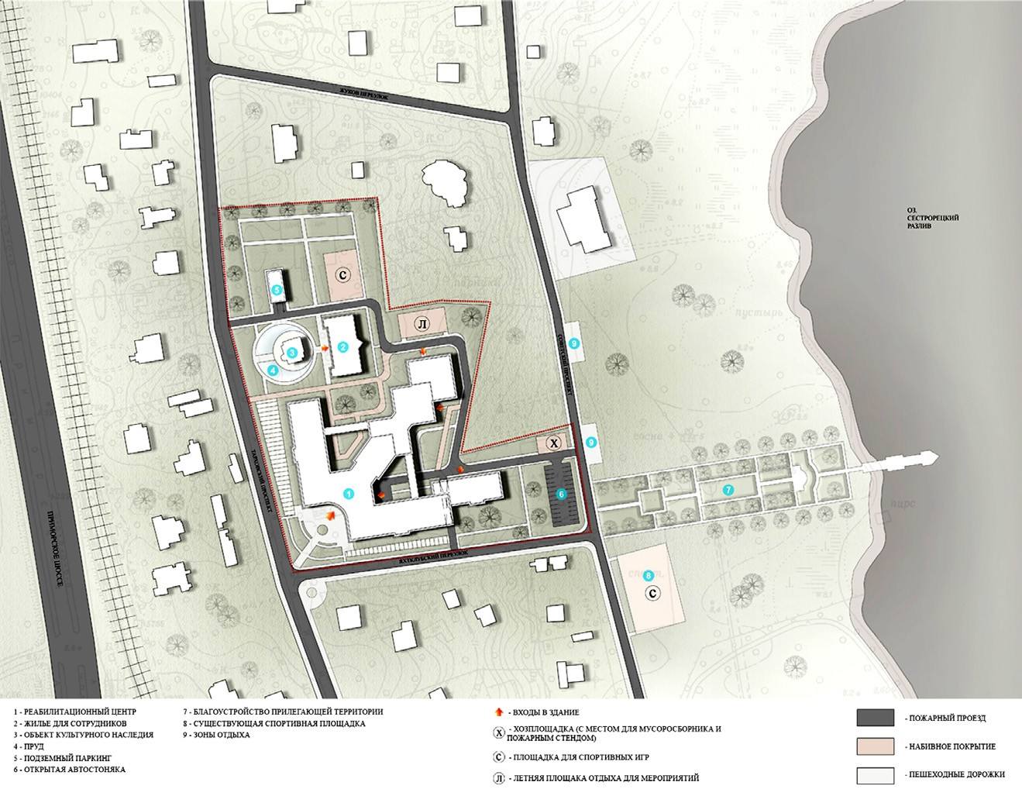
Рис. 1. Генплан проекта медицинского центра социальной реабилитации

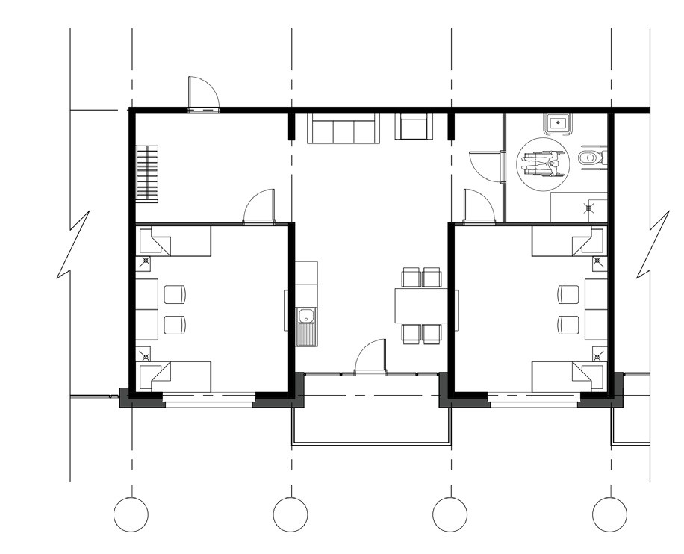
Рис. 2. Концепция жилой ячейки

119

УДК 725.85
Надежда Владиславовна Сергеева, студентка Олег Сергеевич Романов, канд. архит., профессор Елена Геннадьевна Войцеховская, доцент
Игорь Николаевич Деменов, доцент (Санкт-Петербургский государственный архитектурно-строительный университет)
E-mail:nadya95@bk.ru, romanovos@mail.ru, veguscha@yandex.ru, demionov@bk.ru

Nadezhda Vladislavovna Sergeeva, Student Oleg Sergeevich Romanov, PhD of Architecture, Professor Elena GennadievnaVoitcekhovskaia, Associate Professor Igor NikolaevichDemenov, Associate Professor
(Saint Petersburg State University of Architecture and Civil Engineering)
E-mail: nadya95@bk.ru, romanovos@mail.ru, veguscha@yandex.ru, demionov@bk.ru

ПРИНЦИПЫ ФОРМООБРАЗОВАНИЯ ДВОРЦА ФИГУРНОГО КАТАНИЯ

PRINCIPLES OF FORMATION OF THE PALACE OF THE FIGURE SKATING
Проблема активного развития ледового спорта является актуальной для развития города. Для улучшения уровня спортсменов и привлечения моло- дежи в ледовый спорт требуется строительство многофункционального дворца фигурного катания с прилегающей территорией, адаптированной под всесезонное занятие спортом. В статье рассмотрены основные принципы формообразования, проведен анализ особенностей проектирования отече- ственных и зарубежных ледовых арен и предоставлен проект дворца фигурного катания.
Ключевые слова: ледовая арена, фигурное катание, формообразование двора фигурного катания, многофункциональная арена.

The problem of active development of ice sports is relevant for the development of the city. To improve the level of athletes and attract young people to ice sports, the construction of a multifunctional figure skating palace with an adjacent territory, adapted for all-weather sports, is required. The article discusses the basic principles of shaping, analyzes the design features of domestic and foreign ice arenas and provides a design for the figure skating palace.
Keywords: ice arena, figure skating, shaping of the figure skating yard, multifunctional arena.

В последние десятилетия правительством России выпускаются про- граммы по активному развитию спорта, как для профессиональных спор- тсменов, так и для любителей здорового образа жизни. Интерес жителей Санкт-Петербурга к фигурному катанию возрастает, в спорт с каждым годом приходит все больше детей.[1] Однако в городе недостаточно пло- щадок для тренировок. Большинство экспертов признают, что в Санкт- Петербурге еще слабо развита ледовая инфраструктура. В городе гораздо больше сезонных катков, открывающихся только в зимнее время, – для по- стоянных тренировок не хватает катков с искусственным льдом.
В Санкт-Петербурге нет единого тренировочного центра для фигури- стов. Занятия проводятся в СК Юбилейный параллельно с проведением спортивных мероприятий.[2] Сделать современный тренировочный центр на базе имеющихся ледовых стадионов не представляется возможным. Поскольку такие крупные стадионы, как Ледовый дворец, арена Санкт- Петербург, СК Юбилейный постоянно загружены крупными мероприяти- ями, а строительство отдельной спортивной базы в непосредственной бли- зости невозможно из-за плотной застройки вокруг стадионов.
Поэтому для организации должной подготовки спортсменов необхо- димо построить новый современный многофункциональный комплекс.
Основная задача дворца фигурного катания – создание условий для тренировки спортсменов, проведение спортивных мероприятий, органи- зация спортивного досуга для жителей города, с целью привлечение мо- лодежи в спорт и пропаганды здорового образа жизни.
Внедрение Дворца фигурного катания в градостроительную ткань на- чинается с выбора участка проектирования. Место выбирается исходя из требований к участку, с учетом доступности и высокой посещаемости.
- Участок проектирования располагается в Калининском районе Санкт- Петербурга, на территории бывшего завода ЛМЗ. Территория участка бо- гата видовыми точками, благодаря расположению на Свердловской на- бережной в непосредственной близости к реке Неве. Дворец фигурного катания добавит социальной активности в Выборгской стороне, обогатит застройку Свердловской набережной, создаст панорамные виды с проти- воположной стороны Невы.
Анализ отечественной и зарубежной практики проектирования выя- вил следующие особенности проектирования:
  - Функциональная организация дворца ледовой арены, ее размеще- ние в городской среде и объемно–планировочное решение основных струк- тур определяются численностью зрителей. Число зрителей задает высоту трибун и размер стадиона в плане. Следовательно, объем стадиона про- порционален численности.
  - Общественный статус объекта. Дворец фигурного катания будет ме- стом притяжения не только любителей фигурного катания, но и туристов, людей всех возрастов с целью проведения досуга не только в самом ста- дионе, но и на территории дворца
  - Наличие философской концепции в формообразовании, в отдел- ке здания, связанной с тематикой спортивного объекта. Так как он отве- чает за восприятие и ассоциативный ряд посетителя, при первом впечат- лении о здании.
  - Организация сложного благоустройства вокруг стадиона, с органи- зацией всесезонных зон отдых.
В ходе исследования, были выявлены основные принципы формообра- зования, на основе которых был сделан дипломный проект:
  - многофункциональность
Комплекс объединяет рекреационную, тренировочную и зрелищную функции. Арена предполагает проведение мероприятий различного мас-
штаба от районного масштаба среди спортивных школ фигурного катания до городского уровня. Параллельно с проведением соревнований и трени- ровок предполагается всесезонное катание на коньках/роликах с возмож- ностью аренды снаряжения. (Рис. 1)
  - символичность
Дворец фигурного катания предполагает легко узнаваемость обра- за издалека и отсылку к фигурному катанию и ледовому спорту, намек на ледовую тематику.
  - экономичность
Ледовый комплекс предполагает всесезонную работу всех функций. В самой арене возможно проведение тренировок, когда нет проведения ме- роприятий. Помимо того предполагается проведение тренировок на посто- янной основе независимо от спортивных мероприятий в тренировочном центре. Массовое катание по ледовым дорожкам возможно параллельно с организацией соревнований, поскольку потоки зрителей не пересекают- ся с ледовыми дорожками и входами в фойе для катающихся.
  - архитектурная выразительность
Благодаря тому, что ледовая арена отодвинута от линии застройки Свердловской набережной, не создается впечатление громоздкости объ- екта. Зеленая зона связывает дворец фигурного катания с окружающей застройкой. Разновысотность прилегающей территории дополняет худо- жественный образ объекта, создает уникальный ландшафт. Вход зрителей осуществляется с четырех сторон на второй этаж по пандусам, которые зрительно приподнимают объект, создавая парящий эффект.
Формообразование ледовой арены – сложная комплексная задача, на- правленная на достижение пространственного, архитектурно-компози- ционного, функционально-планировочного, конструктивно-технического единства.[3] Главная задача в проектировании – создание такой структуры распределения функциональных блоков и их взаимосвязей, которые смо- гут обеспечить наиболее благоприятные условия для быстрого перемеще- ния между зонами, распределение потоков, а также необходимые условия обслуживания такого крупного объекта. Архитектурно–пространственное решение должно быть простым для восприятия посетителей, сразу давая понять назначение объекта. (Рис. 2, 3). Благодаря большому количеству видовых точек все фасады должны выигрышно смотреться и вписывать- ся в городскую среду. Будучи уникальным по своей природе сооружени- ем, дворец фигурного катания должен стать для района новым обществен- ным центром, привлекающим большое количество людей. Помимо этого ледовый комплекс решит проблемы с недостаточностью площадок для проведения тренировок.

Литература
- Постановление Правительства Российской Федерации «Об утверж- дении государственной программы «Развитие физической культуры и спорта».
- Федеральный закон Российской Федерации от 4 декабря 2007 г. № 329- ФЗ «О физической культуре и спорте в Российской Федерации»,
«Программы развития фигурного катания на коньках в Санкт-Петербурге на период 2014–2022 годов» – С. 7–9.
- Курбатов Ю. И. Очерки архитектурного формообразования: курс лек- ций. Спб.: СПбГАСУ, 2015. 132 с.

120

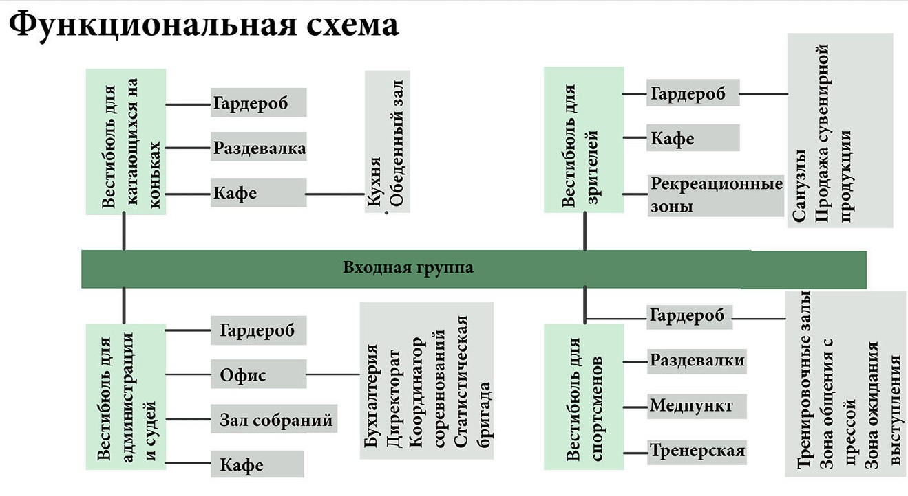
Рис. 1. Основная функциональная схема
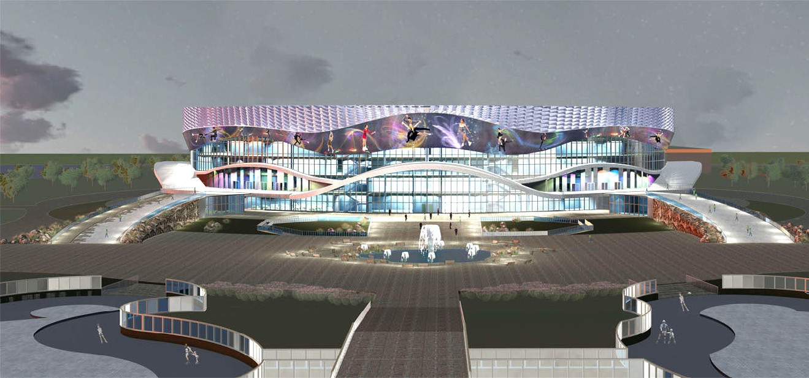
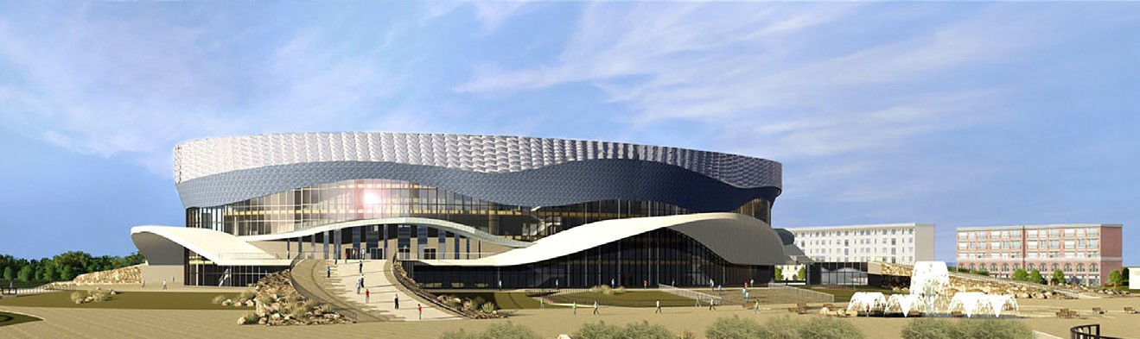

Рис. 2, 3. Визуализация дворца фигурного катания

121

УДК 725.8
Дарья Николаевна Смолина, студентка Игорь Анатольевич Иванов, доцент (Санкт-Петербургский государственный архитектурно-строительный университет) E-mail: 9624800@mail.ru, igor.anatolevich@gmail.com

Daria Nikolaevna Smolina, student Igor Anatolyevich Ivanov, Associate Professor (Saint Petersburg State University
of Architecture and Civil Engineering) E-mail: 9624800@mail.ru, igor.anatolevich@gmail.com

МНОГОФУНКЦИОНАЛЬНЫЙ ТЕАТРАЛЬНЫЙ КОМПЛЕКС В КОНЦЕПЦИИ РАЗВИТИЯ ВЫБОРГСКОЙ СТОРОНЫ

MULTIFUNCTIONAL THEATER COMPLEX IN THE CONCEPT OF DEVELOPMENT OF THE VYBORG SIDE
В статье рассматривается проектное решение театрального комплекса на территориях «серого пояса» города, подлежащих реновации. Представ- ленное автором предложение разрабатывается с учетом концепции развития Выборгской стороны Санкт-Петербурга, в рамках магистерской программы СПбГАСУ по направлению «Архитектура». В статье определены основные особенности участка проектирования и сформулированы принципы орга- низации театрального комплекса в системе общественных пространств на бывших промышленных территориях. Рассматриваются особенности функ- ционального наполнения и архитектурного решения здания театра.
Ключевые слова: разнообразие, экологическая среда, «серый пояс», линейный центр, театральный комплекс.

The article considers the design solution of the theater complex in the territories of the” gray belt “ of the city to be renovated. The proposal presented by the author is developed taking into account the concept of development of the Vyborg side of St. Petersburg, within the framework of the master’s program of SP- bGASU in the direction of “Architecture”. The article defines the main features of the design area and defines the principles of organizing a theater complex in the system of public spaces on former industrial territories. The features of the functional content and architectural design of the theater building are considered.
Keywords: diversity, ecological environment, gray belt, linear center, theater complex.

«Серый пояс» Санкт Петербурга общеизвестная проблема градострои- телей и общественности. В настоящее время остро возникает вопрос преоб- разования бывших промышленных территорий, а именно в целях улучше- ния текущего состояния в экономической и социальной сферах необходима реновация этих зон [1]. Вывод промышленных предприятий ставит перед городом задачу нового освоения территорий. На сегодня Выборгская сто- рона обладает большим потенциалом развития в связи с непосредствен- ной близостью с центром города.
В результате проведенного исследования были сформулированы прин- ципы создания комфортной архитектурной среды на освободившихся тер- риториях.
Принцип разнообразия среды: На Выборгской стороне «серые зоны» планируется перевести в элемент городской жилой структуры. Концепция формирования политцентра от площади Калинина до Свердловской набе- режной предполагает реорганизацию данной территории Выборгской сто- роны путем преобразования транспортной сети, создания пешеходного и «зеленого» каркасов, общественно-деловых и культурных пространств, жилых массивов и объектов социальной сферы [2]. Предлагается совер- шенствование градостроительной структуры, создание пространственной оси -линейный центр насыщенной общественной функции в характерном стиле Санкт Петербурга и открытие вида от метро на Смольный собор.
Принцип экологической среды: Проектом предполагается создать озелененное пространство, как ось, ориентированную на Смольный собор от метро Калининская площадь, где объектами притяжения станут благоу- строенная набережная, дача Дурново и памятники архитектуры. В резуль- тате будет создано пульсирующее пространство зеленого коридора, вклю- чающего: сквер у метро, пешеходный бульвар и крупный пейзажный парк на берегу Невы размещенный на месте дачи Бакунина.
Возникновение нового парка на месте, много лет существовавшей, промышленной территории будет зеркальным откликом зеленой зоны во- круг Смольного монастыря, расположенного на противоположной сторо- не Невы (рис. 1).
Принцип исторической и традиционной памяти: Площадкой про- ектирования многофункционального комплекса выбрана бывшая промыш- ленная территория ПАО «Силовые машины» участок площадью 42,2 га по адресу: Свердловская наб., д. 18, лит. Н. Участок размещен на месте дачи Бакунина, местоположение и его история определили проектное решение (Рис. 2). Проектом предусматривается воссоздание парка на месте старин- ной усадьбы и размещение «многофункционально театрального комплекса» в глубине участка, подобно театру «Великан» в Александровском саду. Вся эта эспланада зеленого коридора будет вести к благоустроенной набереж- ной с чарующим видом на Смольный собор. Набережная превратиться в пе- шеходную зону, так как движение транспорта будет заглублено по землю.
Примером решения, на основании перечисленных принципов одной из узловых точек притяжения в городской жилой структуре, служит проектное предложение многофункционального театрального комплекса.
Целью многофункционального комплекса послужило создать центр притяжения людей заинтересованных в творчестве и изучении истории теа- тра, но в то же время, чтобы избежать узконаправленной специфики объек- та пространство внутри здания решено, как единая зона, где можно в любое время года провести досуг, прогуляться по зимнему саду, заглянуть в не- большие кафе, почитать книгу в библиотеке, послушать музыку в неболь- шом театральном зале. В летнее время эксплуатируемая «зеленая кровля», плавно спускающаяся в сторону Невы, служит амфитеатром, а декорациями для театральных постановок является набережная со Смольным собором. Зона размещения театрального комплекса тяготеет к северной части участка, здесь сосредоточен узел улично-дорожной сети и это место наибо- лее удобно для пешеходной доступности от станции метрополитена. Такое расположение позволяет так же создать связь с проектируемым музеем со- временного искусства, размещенного в северо-западной стороне и так же
являющегося частью оси - Калининская площадь – набережная (рис. 2).
Ключевым звеном комплекса является объем театра включающий в себя основной зал на 1200 человек, малый зал и зал для экспериментальных по- становок. Решение позволяет использовать объем как театр оперы и бале- та, как драматический театр и как концертную площадку, он обеспечен всеми сопутствующими помещениями, требуемой театральной коробкой, дополнительными арьерсценами и достаточными карманами для сцены. Важной частью многофункционального комплекса является образователь- ная зона для детей и подростков, здесь сосредоточены школа балета и те- атральные кружки. Образовательную часть подхватывает музейный блок, расположенный на втором этаже, и библиотека на третьем этаже над му- зейным блоком. Живые растения размещенные в многосветных общедо- ступных пространствах комплекса создают ощущение вечнозеленого сада. Неотъемлемой частью комплекса является парк. Центральную его часть можно назвать пейзажной, развлекательная зона отнесена ближе к набереж- ной Невы, на ней расположены разнообразные площадки для детей, для катания на скейтбордах, различные устройства для скалолазания. Форма вновь воссозданного водоема, напоминает, ранее существовавшие на тер- ритории исторической усадьбы пруды. Парк находит свое естественное продолжение в зимнем саду многофункционального театрального ком-
плекса и на эксплуатируемой «зеленой кровле»
Архитектурные формы проектируемого объекта, прозрачные насквозь, создают ощущение воздушности, легкости и объединения внутреннего и внешнего пространства. Решения по эксплуатируемой кровле со сторо- ны Невы производят впечатления зеленого холма, на котором расположе- ны отдельные объемы как скульптуры, а со стороны главного входа, театр предстает в более привычном для городской среды образе (Рис. 3).
Несмотря на достаточную высоту театральной коробки, здание не пере- гружает набережную и не соревнуется с исторической частью города, рас- положенной на другой стороне Невы, а стеклянные поверхности, обращен- ные к Неве, многократно отражают купола Смольного монастыря (рис. 4).
Таким образом основная проблемой освоения «серых зон» – созда- ние монотонных жилых городских пространств лишенных «зеленых зон» и точек притяжения общественной жизни. Приведенные в статье основ- ные принципы решения данной проблемы и создания комфортной среды

122

на освободившихся территориях нашли свое отражение в проектном пред- ложении как всей территории в рамках идеи преобразования территорий Выборгской стороны [3], так и отдельно взятого многофункционального комплекса. Для создания комфортной архитектурно-планировочной сре- ды необходим комплексный подход, с учетом потребностей людей и воз- можностей территории и вышеперечисленных принципов. Проектное ре- шение предполагает создание многообразной и многофункциональной среды, которая дает другое новое качество структуры жилых микрорай- онов. Возникновение многофункционального театрального комплекса в депрессивном районе города как центра притяжения – актуальное ре- шение проблемы.

Литература
- Кондийан М. О. Полицентризм и миссия промышленного пояса Петербурга [Электронный ресурс] / М.О. Кондийан // Капитель. – 2015. – № 1 (26). – Режим доступа: http://kapitel-spb.ru/article/полицен- тризм-и-миссия-промышленного/. Дата обращения: 18.10.2017.

- Бойцова Д. В., Кондрашев В. В., Логачев М. Ф., Семененко В. А. Концепция формирования линейного полицентра на выборгской сто- роне (от пл. Калинина к Свердловской набережной) / Д. В. Бойцова, В. В. Кондрашев, М. Ф. Логачев, В. А. Семененко – Текст : непосред- ственный // Архитектурные сезоны в СПбГАСУ : Сборник материалов IX творческого форума, 15–19 апреля 2019 года / Министерство обра- зования и науки Российской Федерации, Санкт-Петербургский госу- дарственный архитектурно-строительный университет. – СПб., 2019. – С. 52–53.
- Иванов И. А., Еремеева А. Ф. Концепция развития Выборгской сто- роны / И. А. Иванов, А. Ф. Еремеева – Текст : непосредственный // Архитектурные сезоны в СПбГАСУ : Сборник материалов IX твор- ческого форума, 15–19 апреля 2019 года / Министерство образо- вания и науки Российской Федерации, Санкт-Петербургский го- сударственный архитектурно-строительный университет. – СПб., 2019. – С. 28–29.

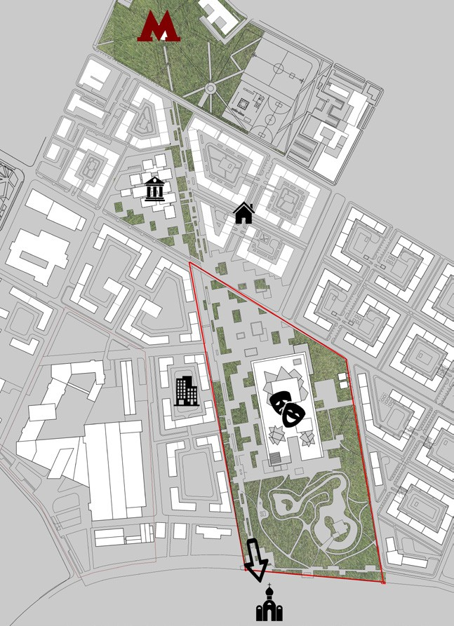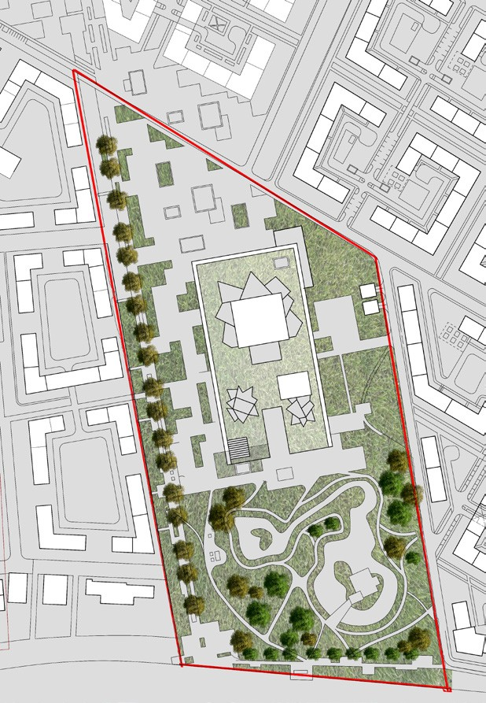
Рис. 1. Генеральный план линейного политцентра Рис. 2. Генеральный план участка

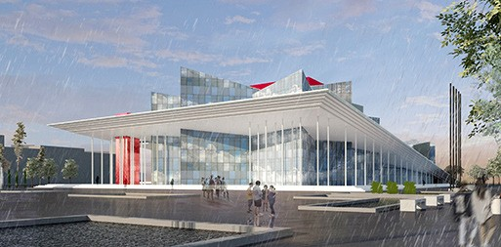
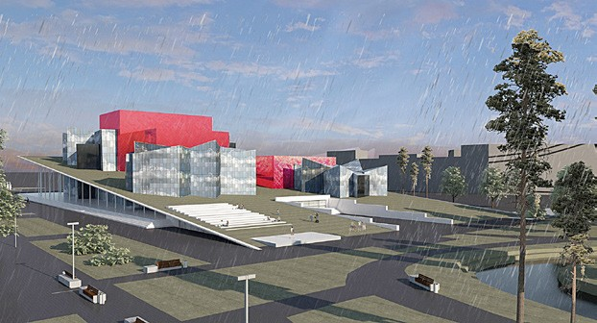
Рис. 3. Перспективное изображение главного фасада Рис. 4. Перспективное изображение со Свердловской набережной

123

УДК 636.083.31
Алёна Викторовна Антоха, студентка,
Владимир Кузьмич Линов, доцент
(Санкт-Петербургский государственный архитектурно-строительный университет) E-mail: alenywkaantokha@yandex.ru, Vladimir.k.linov@gmail.com

Alena Viktorovna Antokha,
student,
Vladimir Kuzmich Linov,
Associate Professor (Saint Petersburg State University
of Architecture and Civil Engineering) E-mail: alenywkaantokha@yandex.ru, Vladimir.k.linov@gmail.com

ОСОБЕННОСТИ ПРОЕКТИРОВАНИЯ И РАСПОЛОЖЕНИЯ ВЕТЕРИНАРНОГО ЦЕНТРА В ГОРОДЕ САНКТ-ПЕТЕРБУРГЕ

DESIGN AND LOCATION FEATURES VETERINARY CENTER IN ST. PETERSBURG
В данной статье можно ознакомиться с особенностями формирования и проектирования таких сооружений, как ветеринарный центр. При проек- тировании ветеринарных центров необходимо учитывать не только эргономические особенности человека, но и особенности жизнедеятельности жи- вотных, для которых эти сооружения предназначены (в данном случае для кошек и собак). В статье раскрыты способы зонирования территории и орга- низации пространства с учетом всех необходимых санитарно-защитных норм и правил. Рассмотрены ключевые объемно-планировочные особенности ветеринарных сооружений. В заключение сделаны выводы посредством обобщения проанализированного материала по исследуемой теме.
Ключевые слова: ветеринарный центр, вольеры, приют для животных, бездомные животные, проектирование, функциональное зонирование, са- нитарно-защитные нормы.

In this article it is possible to get acquainted with peculiarities of formation and design of such units as veterinary center. When designing veterinary cen- ters, it is necessary to take into account not only ergonomic peculiarities of man, but also peculiarities of life activity of animals for which these structures are built (in this case for cats and dogs). The article describes ways of zoning the structure and organization of space taking into account all necessary sanitary and protective rules and regulations. Key space-planning features of veterinary facilities are discussed. In conclusion, conclusions are drawn, by means of synthesis of analyzed material on the investigated topic.
Keywords: veterinary center, open-air cages, animals’ shelter, homeless animals, design, functional zoning, sanitary protection norms.

Ветеринарный центр – это комплекс, предоставляющий ряд услуг по содержанию, лечению и защите животных.
Ветеринарный центр включает в себя приют для безнадзорных жи- вотных, гостиницу для животных, ветеринарный госпиталь и выставоч- ный комплекс. Таким образом центр решает несколько задач – проблему бездомных животных, предоставление мест для передержки домашних животных, поиск новых хозяев, оказание ветеринарной помощи, созда- ние дополнительных рабочих мест и пространства для отдыха и досуга.
Основной задачей проектирования приюта для животных является вы- бор участка. На сегодняшний день ситуация в Санкт-Петербурге такова, что большинство существующих приютов находятся далеко за пределами города, что затрудняет потенциальным хозяевам познакомиться с животны- ми. Вследствие чего бездомные животные остаются не востребованными. При выборе участка для проектирования необходимо руководствоваться следующими критериями: соблюдение санитарно-защитной зоны – 300 м от жилой застройки; транспортная и пешеходная доступность. [1]
Для проектирования ветеринарного центра выбран свободный от за- стройки участок в Калининском районе, между ж/д станцией «Девяткино» и проспектом Культуры. Участок ограничен с севера кольцевой автодорогой, с востока – проспектом Культуры; с юга – Суздальским проспектом (рис. 1). Приют для животных размещен таким образом, чтобы обеспечить за- щиту от внешних воздействий, достаточную вентиляцию и минимизиро- вать распространение инфекций. Технологический процесс организован таким образом, что соблюдается полная изоляция производственной зоны от «чистой». Таким образом, архитектурно-планировочное решение заклю- чается в пошаговой доступности ко всем функциональным блокам ветери-
нарного центра и комплексной взаимосвязи на территории [2, 3].
Распределение функциональных зон ветеринарного центра позволи- ло сформировать симметричную композицию, состоящую из 4 объемов:
- центральный;
- ветеринарный (госпиталь);
- гостиница для животных;
- приют.
Связь между ними организована на уровне земли.
Центральный объем предназначен для проведения выставок животных, занимая центральное место композиции; два боковых объема представляют собой фланкирующие блоки, один из которых (левый) ветеринарный го- спиталь, а другой – гостиница для домашних животных; четвертый блок – представляет собой комплекс из 2-х этажных радиально расположенных 5 объемов с северной стороны блока, которые предназначены для прию- та животных. При проектировании вольеров для животных одна из глав- ных задач – минимизация шума, который возникает от лая собак. Вольеры располагаются радиально, но южной стороны блока вокруг площадки для знакомства посетителей с питомцем, таким образом исключается возмож- ность визуального контакта животных и уменьшение уровня шума. [4, 5] Одна из основных планировочных идей ветеринарного центра – фор- мирование единой архитектурно-пространственной среды, максимально от- крытой для горожан, обеспечение доступности объектов ветеринарного цен- тра и их включение в планировочную и композиционную структуру города.

Литература
- СНиП2.10.03-84. Животноводческие, птицеводческие и звероводческие здания и помещения.
- НТП АПК 1.10.07.002-02. Нормы технологического проектирования ветеринарных объектов для городов и иных населенных пунктов.
- Guidelines for the design and management of animal shelte. Режим досту- па: URL: https://www.rspca.org.uk/documents/1494939/0/Shelter+design+ and+management+guidelines+%28RSPCA+2006%29.pdf/e0663b2a-60f3- d889-cd05-bede6a1d86e7?t=1556901183630 (дата обращения: 12.02.2020).
- Тimerobots/ Архитектура будущего для животных. Режим доступа: URL: http://timerobots.ru/arhitektura-budushego/223arhitektura-budushego-dlya- givotnih.html (дата обращения: 12.02.2020).
- Arch:speech / Эволюция клетки: архитектура для животных. Часть
  - Режим доступа: URL: https://archspeech.com/article/evolyuciya- kletkiarhitektura-dlya-zhivotnyh-chast-1 (дата обращения: 12.02.2020).

124

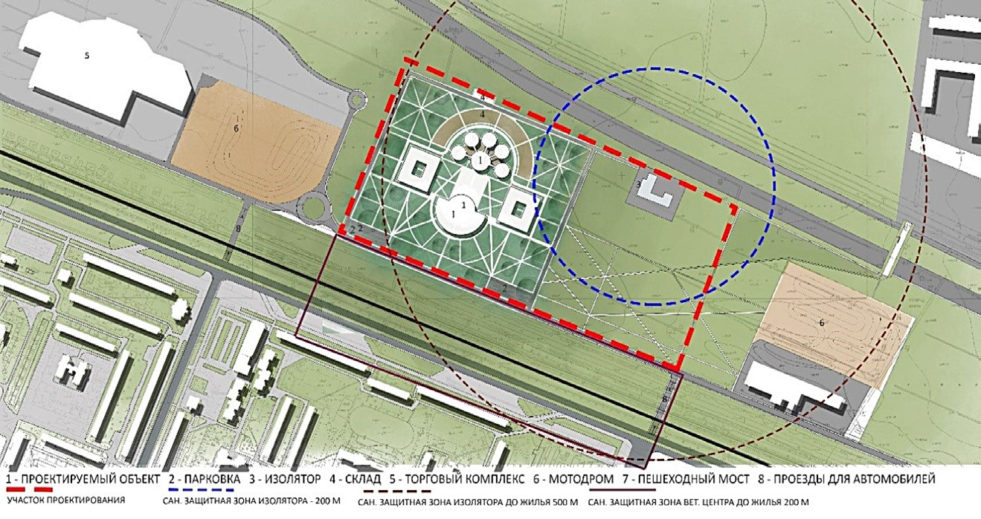

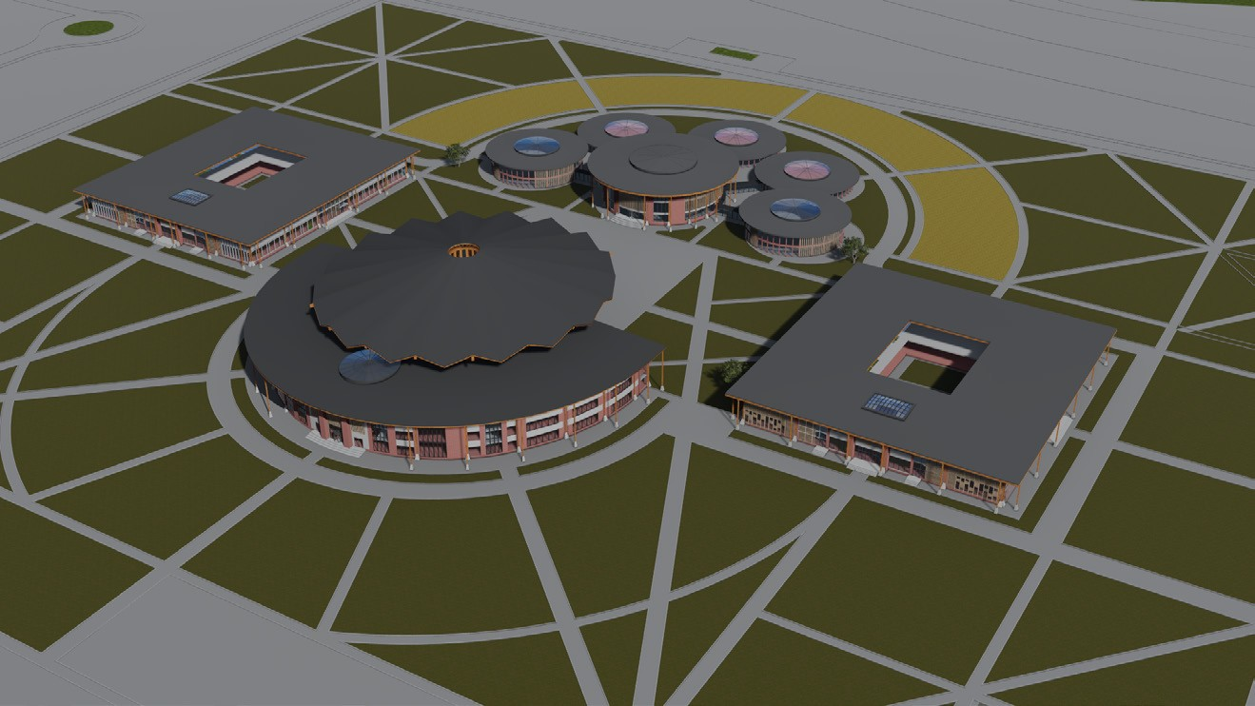
Рис. 1. Макет ветеринарного центра в Санкт-Петербурге

125

УДК 504.064.4
Иван Болтаевский, студент
Владимир Кузьмич Линов, доцент
(Санкт-Петербургский государственный архитектурно-строительный университет) E-mail: dark_sool@mail.ru, Vladimir.k.linov@gmail.com

Ivan Boltayevsky,
student,
Vladimir Kuzmich Linov,
Associate Professor (Saint Petersburg State University
of Architecture and Civil Engineering) E-mail: dark_sool@mail.ru, Vladimir.k.linov@gmail.com

ОСОБЕННОСТИ ПРОЕКТИРОВАНИЯ И РАСПОЛОЖЕНИЯ МУСОРОПЕРЕРАБАТЫВАЮЩЕГО ЗАВОДА
В ГОРОДЕ САНКТ-ПЕТЕРБУРГЕ

DESIGN AND LOCATION FEATURES WASTE RECYCLING PLANT IN ST. PETERSBURG
В данной статье рассматриваются архитектурно-планировочные особенности организации мусороперерабатывающих заводов, раскрываются во- просы зонирования территории и организации пространства с учетом всех необходимых санитарно-защитных норм и правил. Особенностью подобных сооружений является совмещение общественной и производственной функции, организация генерального плана с учетом различных транспортных по- токов. Основной задачей исследования является поиск и обоснование проектного решения завода. Цель работы – концепция архитектурной организа- ции мусороперерабатывающего завода для формирования оптимальной организации его пространственной среды.
Ключевые слова: мусороперерабатывающий завод, твердые бытовые отходы, полигоны ТБО, санитарно-защитная зона, функциональные блоки.

This article considers architectural and planning peculiarities of the organization of waste-handling plants, reveals issues of zoning of the territory and orga- nization of space taking into account all necessary sanitary and protective norms and rules. A special feature of such structures is the combination of social and production function, as well as the organization of the master plan taking into account different transport flows. The main task of the study is to find the design structure of the plant. The purpose of the work is the concept of architectural organization of waste processing plant for formation of optimal techniques and ap- proaches to organization of its spatial environment.
Keywords: Waste processing plant, solid household waste, TBT landfills, sanitary protection zone, functional blocks.

Проблема утилизации отходов сегодня является одной и самых важ- ных проблем по всему миру. Отходы образуются повсеместно и являются прямым неизбежным следствием всей человеческой деятельности. Сегодня на территории Санкт-Петербурга местом утилизация твердых бытовых от- ходов служат полигоны (ТБО)¹. Эксплуатация полигонов влечет за собой ряд экологических проблем, таких как негативное воздействие на окружа- ющую среду, которое возникает из-за хранения и скопления отравляющих и токсичных веществ. Санитарная очистка и уборка населенных мест яв- ляется главной задачей по охране окружающей среды. Она представляет собой сложную техническую отрасль народного хозяйства. [1,2]
Наличие мусороперерабатывающего завода на территории Санкт- Петербурга – как один из способов решения проблемы по уменьшению подобных полигонов ТБО.
Территория для расположения проектируемого мусороперерабатыва- ющего завода выбрана в промышленной зоне Выборгского района.
Такое решение обусловлено следующими критериями:
- выбранный участок предусмотрен согласно генеральному плану СПб для размещения мусороперерабатывающего завода;
- наличие рядом полигона «ПТО 3 Северная свалка;
- удаленность от жилой застройки – более чем на 500 м [3];
- необходимость реновации данной территории.
Реновация заключается в постепенном уменьшении полигона путем переработки ТБО, так как проектируемый завод основывается на концеп- ции модульности и изменяемости во времени, его размеры при необходи- мости могут увеличиться и занять большую по площади территорию. [3] Выбранный участок проектирования имеет высокую транспортную доступность, завод обслуживается служебным грузовым транспортом и общественным– ближайшая станция метро «Озерки», автобусы. Подвоз мусора возможен со всех районов города. Предусмотрено разделение по- токов грузового и легкового автотранспорта. Въезд на территорию мусо- роперерабатывающего завода осуществляется со стороны Горского шоссе. Проектируемый мусороперерабатывающий завод рассчитан на переработ-
ку 400 т тонн мусора в год. [4]
Функциональное зонирование генерального плана предусматрива- ет следующие зоны: производственная зона; административно-бытовая зона; мастерские для ремонта мусоровозов; складская зона; зона рекреа- ции. При разработке генерального плана предусмотрено благоустройство территории, которое дает возможность подчеркнуть особенности совре- менной промышленной зоны, и организовать пешеходное движение по всему комплексу. В качестве объекта для детальной разработки на терри- тории проектируемого мусороперерабатывающего завода предусмотрены административно-бытовой и производственный корпуса. [5]
При применении вышеизложенных принципов при создании мусо- роперерабатывающих заводов, можно добиться положительного эффек- та в решение проблем ТБО.

Литература
- Голубев И. Р. Окружающая среда и ее охрана. М.: Просвещение, 2012 г. 228 с.
- Харламов А. С., Быстрицкая О. О. Современная проблематика полиго- нов твердых бытовых отходов в России // Молодой ученый. – 2019. –
№ 4. – С. 205–207. – URL https://moluch.ru/archive/242/55913/ (дата об- ращения: 13.02.2020).
- СанПиН 2.2.1/2.1.1.1200-03 «Санитарно-защитные зоны и санитарная классификация предприятий, сооружений и иных объектов».
- Методические указания по архитектурному проектированию промыш- ленных зданий; Сост. В. И. Воронов, М. М. Губанова, Е. П. Донец. Владимир, 1999 С. 58
- Мусороперерабатывающий завод для экологически безопасной пере- работки смешанных муниципальных твердых бытовых отходов с про- изводством электрической и тепловой энергии для реализации на энергорынке [Электронный ресурс]. Режим доступа: https://ecomg.ru/ equipment/processing-of-the-waste-to-energy/recycling-plants-for-energy- processing-solid-domestic-waste/waste_recycling_plant.pdf Дата обраще- ния: 14.02.2020.

1 Твердые бытовые отходы

126

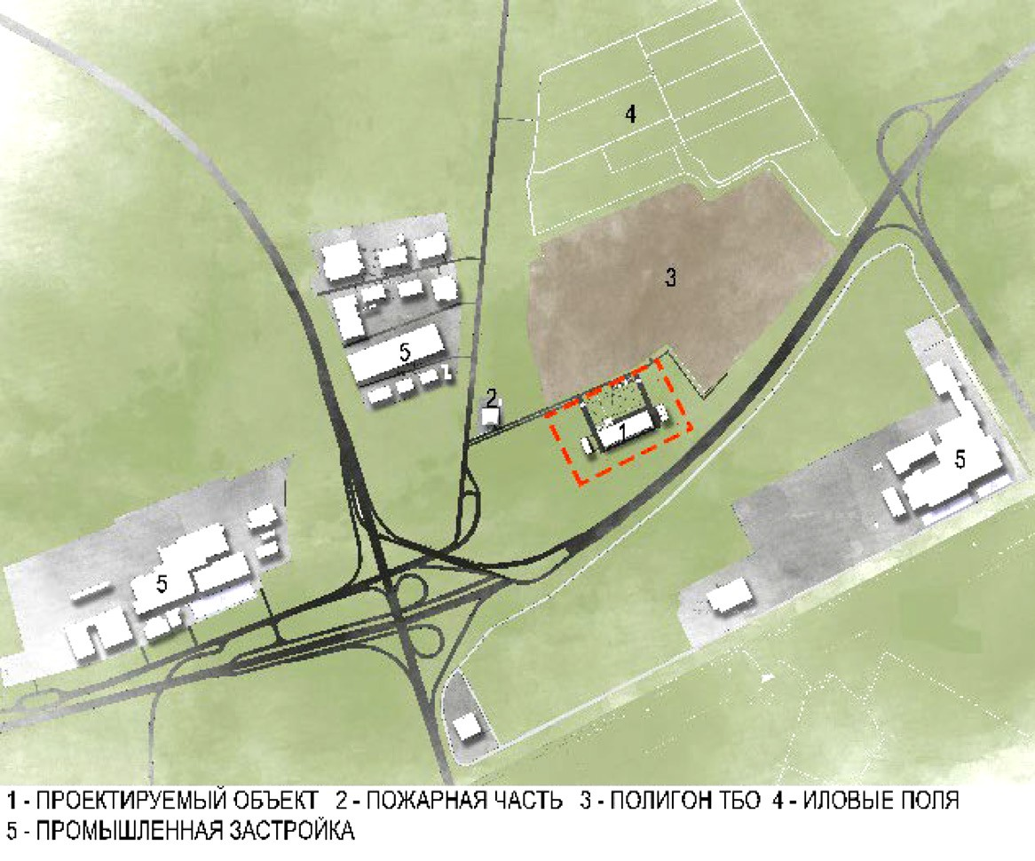
Рис. 1. Ситуационный план

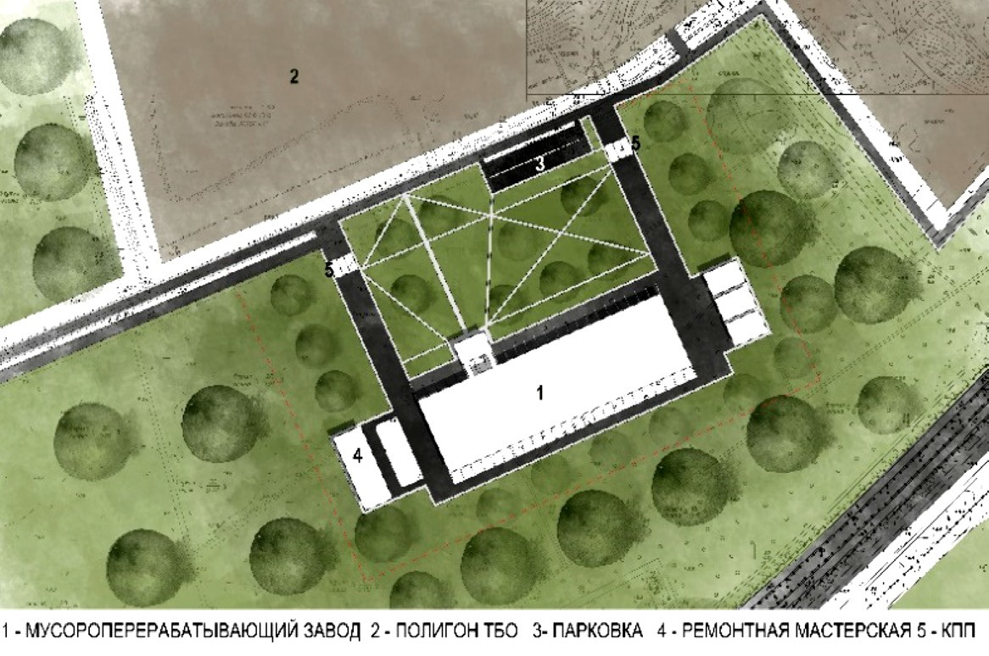
Рис. 2. Генеральный план

127

УДК 72
Инна Игоревна Веселова, cтудент
Владимир Кузьмич Линов, доцент
Владлен Эдуардович Лявданский, доцент
Наталия Сергеевна Новоходская, доцент
(Санкт-Петербургский государственный архитектурно-строительный университет) E-mail: inves0696 @gmail.com

Inna Igorevna Veselova,
Student Vladimir Kuzmich Linov, Associate Professor
Vladlen Eduardovich Lyavdanskij,
Associate Professor
Natalya Sergeevna Novohodskaya,
Associate Professor (Saint Petersburg State University
of Architecture and Civil Engineering)
E-mail: inves0696@gmail.com

КОНЦЕПЦИЯ СОЗДАНИЯ МЕЖВУЗОВСКОГО МНОГОФУНКЦИОНАЛЬНОГО СТУДЕНЧЕСКОГО КОМПЛЕКСА В ГОРОДЕ САНКТ-ПЕТЕРБУРГЕ

THE CONCEPT OF CREATING AN INTERCOLLEGIATE MULTIFUNCTIONAL STUDENT COMPLEX IN THE CITY OF SAINT PETERSBURG
Межвузовский многофункциональный студенческий комплекс – это учебное пространство, которое предназначено для самостоятельной работы сту- дентов. Сейчас в городе отсутствует инфраструктура, обеспеченная хорошей технологической базой, где студент может самостоятельно изучать инте- ресующие его науки, выполнять курсовые проекты, обмениваться идеями с другими студентами [1]. В связи с этим в рамках магистерской работы раз- работана концепция создания многофункционального студенческого комплекса. В статье представлены обоснования выбора территории, рассмотрены ключевые объемно-планировочные особенности многофункционального студенческого комплекса, обоснованы стилистические решения.
Ключевые слова: образование, многофункциональность, инфраструктура, проектирование, комплекс.

A intercollegiate multifunctional student complex is a learning space designed for independent work of students. Currently, a student can independently study interesting scientific research, conduct term projects, exchange ideas with other students. As part of the master’s work, there is a concept for creating a multifunc- tional student complex. The article presents reasonable possibilities for choosing a territory, substantiates the space-planning features of a multifunctional student complex, and substantiates stylistic decisions.
Keywords: education, multifunctionality, infrastructure, project, complex.

Основной задачей для проектирования является выбор территории. На данный момент университеты Санкт-Петербурга сконцентрированы в центре города, в условиях плотной городской застройки. Общежития, наоборот, расположены ближе к периферии города. В связи с этим было принято решение выбрать участок для проектирования, находящийся по пути от университетов к общежитиям. Анализируя несколько участков была выбрана территория на Обводном канале вблизи Варшавского экс- пресса (рис. 1).
Выбранный участок имеет развитую инфраструктуру, отличную транс- портную доступность, что является одним из важных условий, для разме- щения многофункционального студенческого комплекса, который должен стать центром притяжения студентов [2]. Данное место имеет хороший потенциал для развития. Данная территория насыщена объектами куль- турного наследия, что делает ее эстетически привлекательной, так как окружение и, в частности, архитектура оказывают влияние на поведе- ние человека.
Специфика студенческой деятельности требует отвечать современным требованиям и изменчивости среды. Для активности учащихся необходи- мо добиться взаимодействия пространств. В выпускной квалификацион- ной работе предполагается создание межвузовского многофункционально- го студенческого комплекса, состоящего из двух корпусов, соединенных переходами. Первый корпус состоит из следующих зон:
- Центральный атриум – открытое пространство, рекреационная зона, универсальный коммуникационный узел, который проходит сквозь все этажи здания. Универсально коммуникационное пространство становит- ся центральным узлом, формируя центр композиции и группируя вокруг себя помещения основных функциональных зон.
- Библиотечно-информационное пространство – где находится ин- терактивный зал, читальный зал, архивы, компьютерные классы, кабины для групповых занятий.
- Зона досугово-творческого пространства – включает в себя акто- вый зал, музыкальные классы, звукозаписывающие студии, видео студии.
- Зона выставочного пространства.
Второй корпус состоит из 3-х блоков: макетных мастерских, швей- ных мастерских и зоны учебно-практической лаборатории с современ- ным оборудованием.
Учебный корпус на первом этаже изолирован от основного объема зда- ния пешеходным бульваром. В первых этажах располагаются кафе, мага- зины и помещения бытового обслуживания [3].
Все функциональные зоны взаимодействуют друг с другом. Проектом предусмотрены такие современные тенденции как свобода внутреннего устройства, отсутствие жестких планировок, что позволяет обеспечивать свободные коммуникационные процессы.
Следует отметить, что на территории комплекса Варшавского вокзала сохранилось большое количество зданий в «кирпичном стиле». Учитывая это обстоятельство, в отделке здания предусмотрено использование кир- пича (рис. 2).
Межвузовский многофункциональный студенческий комплекс, позво- ляющий максимально эффективно использовать свободное время для са- моразвития, является неотъемлемой частью образования [4]. Данное про- странство допускает возможность выполнения учебного задания, совмещая это с отдыхом и общением. Позволяет сократить время на поиск и усвое- ние материалов, подвигнуть к социальным связям.
Таким образом, можно сделать вывод, что межвузовский студенческий многофункциональный комплекс – это не просто здание, а сложный про- странственный объект, обеспечивающий устойчивое развитие территории, являясь центром научного и культурного притяжения.

Литература
- Виклов Д. С. Архитектурное формирование студенческого городка как многофункционального комплекса // Научное сообщество студентов XXI столетия. Технические науки: сб. ст. по мат. LIII междунар. студ. науч. – практ. конф. № 5(52).- Режим доступа: https://sibac.info/archive/ technic/5(52).pdf.
- Курбанова А. Т. Роль самостоятельной работы студентов в системе выс- шего образования // Молодой ученый. – 2017. – № 2. – С. 605–607. – Режим доступа: https://moluch.ru/archive/136/38024/.
- Архитектор и общественные пространства: интервью главного ар- хитектора Москвы А. Кузьмина Электронный ресурс. / А. Иванов, Д. Фесенко // Архитектурный вестник. 2008. - Режим доступа: http:// www.archvestnik. ru/ru/ magazine /av-4-l 03-2008.
- Гитман Е. К. О некоторых проблемах организации межвузовского се- тевого взаимодействия / Журнал «Высшее образование в России», вы- пуск 5, 2017, стр. 5–15.

128

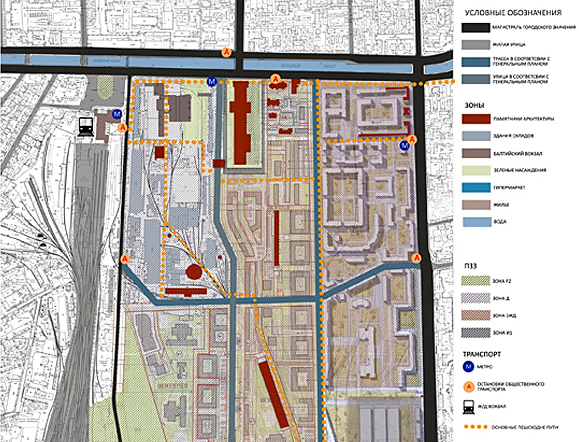
Рис. 1. Ситуационный план

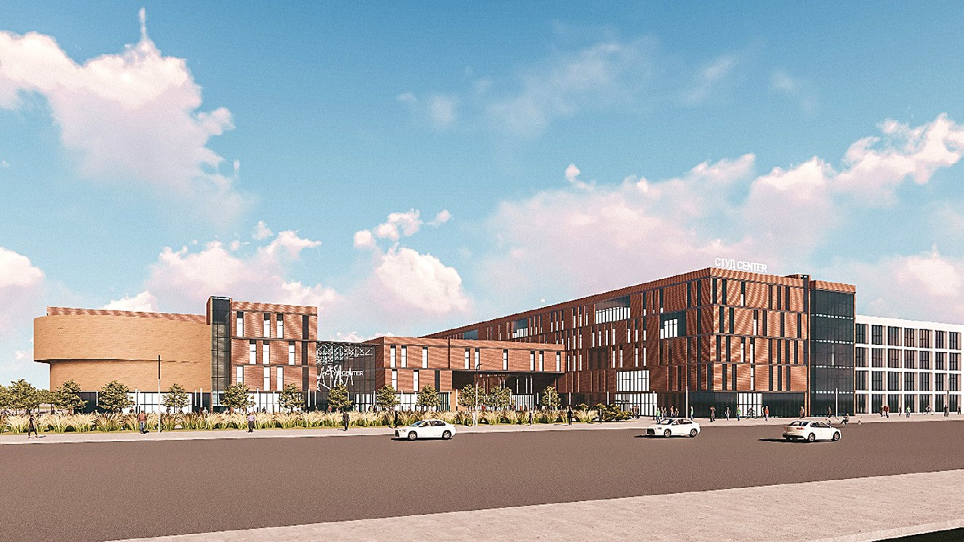
Рис. 2. Объемно-планировочное решение многофункционального студенческого комплекса

129

УДК 620.98
Кантемир Бесланович Езиев, студент магистратуры Владимир Кузьмич Линов, доцент
Владлен Эдуардович Лявданский, доцент
Наталья Сергеевна Новоходская, доцент
(Санкт-Петербургский государственный архитектурно-строительный университет) E-mail: eziev.kantemir@mail.ru

Kantemir Beslanovich Eziev,
student Vladimir Kuzmich Linov, Associate Professor
Vladlen Eduardovich Lyavdanskij,
Associate Professor
Natalya Sergeevna Novohodskaya,
Associate Professor (Saint Petersburg State University
of Architecture and Civil Engineering)
E-mail: eziev.kantemir@mail.ru

ОСОБЕННОСТИ ИСПОЛЬЗОВАНИЯ ВЕТРОЭНЕРГЕТИЧЕСКИХ УСТАНОВОК ДЛЯ РЕКРЕАЦИОННЫХ ЦЕНТРОВ В ГОРНЫХ РАЙОНАХ

FEATURES OF USE OF WIND POWER INSTALLATIONS FOR RECREATION CENTERS IN MOUNTAIN AREAS
На сегодняшний день вследствие увеличения использования ископаемых источников энергии (уголь, газ, нефть) возникает серьезная проблема, связанная с изменением климата и загрязнением планеты. С каждым годом количество людей на планете увеличивается и в связи с этим потребление энергии растет. Именно поэтому развитие технологий возобновляемых источников энергии является важной задачей. Ветроэлектрические установки (ВЭУ) на данный момент занимают второе место в списке самых популярных «зеленых» источников энергии, уступая лишь гидроэнергетике. Глобаль- ная мировая мощность ВЭУ в 2018 году превысила 563 ГВт. Это составляет порядка 24 % от общей мощности всей возобновляемой энергетики мира.
Далее в статье будут описаны требуемые условия для использования ВЭУ в рекреационных центрах горных районов.
Ключевые слова: ветроэлектрические установки, возобновляемые источники энергии, горы, проектирование, Северный Кавказ, рекреационный центр.

Today, due to increased use of fossil energy sources (coal, gas, oil), a serious problem arises related to climate change and planet pollution. Every year the num- ber of people on the planet is increasing and in connection with this, energy consumption is growing. That is why the development of renewable energy technologies is an important task. Wind power plants (wind turbines) currently occupy second place in the list of the most popular “green” sources of energy second only to hy- dropower. Global world capacity of wind turbines in 2018 exceeded 563 GW. This makes up about 24% of the total capacity of all renewable energy in the world.
Further, the article will describe the required conditions for the use of wind turbines in the recreation centers of mountain regions.
Keywords: Wind Power Installations (wind turbines), renewable energy sources, mountains, design, Northern Caucasus, recreation center.

В последнее время все больше людей отдают предпочтения более ак- тивному отдыху, чем стандартным пляжным курортам. И в большинстве случаев отдыхающий человек выбирает горы.
Для создания качественного отдыха приезжих всех возрастов требует- ся обустройство правильной инфраструктуры. Так как в большинстве слу- чаях в горах отсутствуют города или поселки возникает вопрос, где брать электричество. В таких ситуациях одним из лучших вариантов является использование ВЭУ как источника энергии.
Выбор участка и исследование климатических характеристик ветра Перед тем как начать эксплуатацию ВЭУ следует выяснить, насколько пригодна и соответствует ли местность требованиям по количеству ветра. Территория выбрана в у. Джилы-Суу которая окружена горными склона-
ми и характерна горно-долинными ветрами (рис 1).
Горно-долинные ветры – ветры местной циркуляции воздуха между горным хребтом и долиной с суточным периодом: днем - долинные, на- правлены с долин к склонам гор, ночью – горные, сход прохладного воз- духа с вершин в долину.[3].
Далее следует выяснить климатические характеристик ветра, кото- рый дует на территории:
- скорость ветра (средняя за год и за месяц)
- суточная амплитуда скорости ветра по сезонам года
- плотность воздуха

Типы ВЭУ
ВЭУ можно разделить на 2 большие группы (рис 2) это:
- ВЭУ с вертикальной осью вращения
- ВЭУ с горизонтальной осью вращения
ВЭУ горизонтального типа в большой степени используются за ру- бежом. ВЭУ с горизонтальной осью в оффшорном энергоснабжении.[1].

Подбор ВЭУ по нужной мощности
В России ветроэнергетические установки разделяются на 4 типа мощ- ности:
ВЭУ очень малой мощности. В эту группы входят все типы ВЭУ име- ющих мощность до 5 кВт. ВЭУ используют в основном частные потреби- тели с аккумуляторными батареями.
ВЭУ малой мощности. В группу попадают все типы ВЭУ, мощность которых от 5 до 100 кВт. У этого типа ВЭУ возможна работа на шину по-
стоянного напряжения децентрализованного типа. Установки бывают с вер- тикальной, и с горизонтальной осью.
ВЭУ средней мощности. В эту группы входят все типы ВЭУ имеющих мощность от 100 до 1000 кВт. В данной группе преобладают ВЭУ с горизон- тальной осью. Данный тип ВЭУ используется с децентрализованной систе- мой электроснабжения маленького села или завода. Ветроэнергетическую установку, можно установить в северных широтах.
ВЭУ большой мощности. В группу попадают все типы ВЭУ, мощ- ность которых более 1000 кВт. В этой труппе продаются только ВЭУ с горизонтальной осью. Высота составляет от 70 до 120 метров. Такие Ветроэнергетические установки выгодней всего использовать в прибреж- ных и оффшорных зонах[2].
Проект оздоровительного комплекса на базе минеральных источников Джилы-суу состоит из различных функциональных зон и имеет площадь 11 000 кв. м. будет потреблять примерно 1,2 МВт, помимо этого следует учесть, что ветер на территории не постоянный и местность на которой на- ходится комплекс труднодоступная, поэтому важна возможность монтажа без строительной техники. Самым подходящим вариантом является ВЭУ средней мощности (800–1000 кВт) горизонтального типа, так как данный тип подходит по всем пунктам для комплекса.

Литература
- Борисенко М. М., Дробышев А. Д., Харитонов В. П. Проведение изы- скательских работ по оценке ветроэнергетических ресурсов для обосно- вания схем размещения и проектирования ветроэнергетических уста- новок. Гидрометеоиздат, 1990. 10 с.
- Шепелев А. О., Артамонова Е. Ю. Классификация современных ветро- энергетических установок по мощности // Молодой ученый. – 2016. –
№ 17. – С. 92–96.
- Рекомендации по определению климатических характеристик ветро- энергетических ресурсов. Л.: Гидрометеоиздат, 1989. 80 с.
- Градов Г. А., Калинина Г. Ф., Модель А. М., Невраев Г. А. Санатории и дома отдыха. Госстойиздат, Москва, 1962.
- Мубораккадамов Х. С. Особенности проектирования зданий в гор- ных районах // Проблемы современной науки и образования. 2017 – С. 117–119.

130

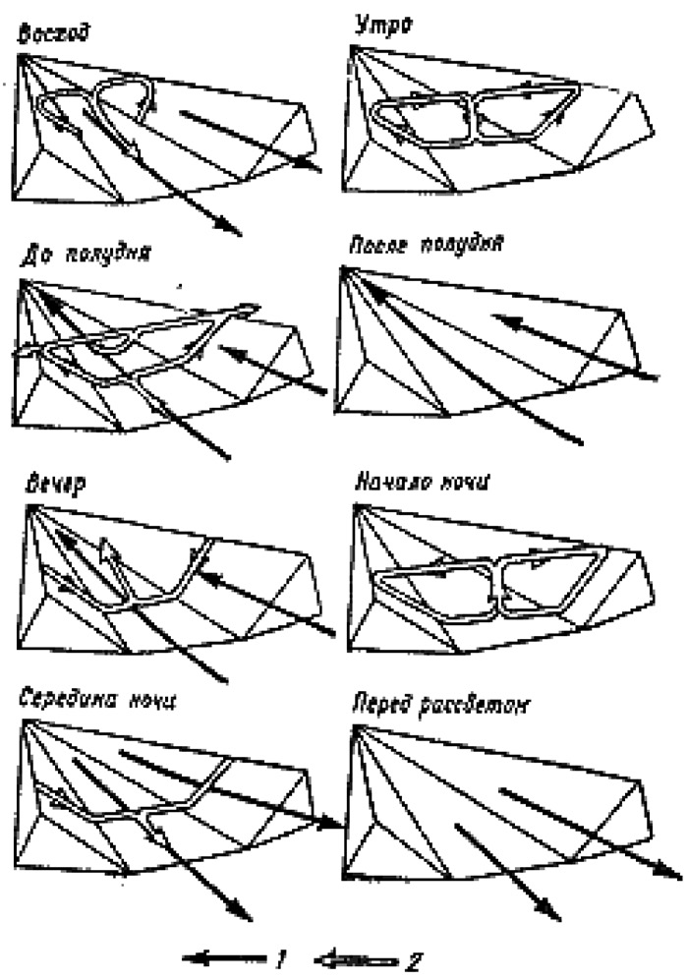
Рис. 1. Схема развития Горно-долинных (1) и Склоновых (2) ветров

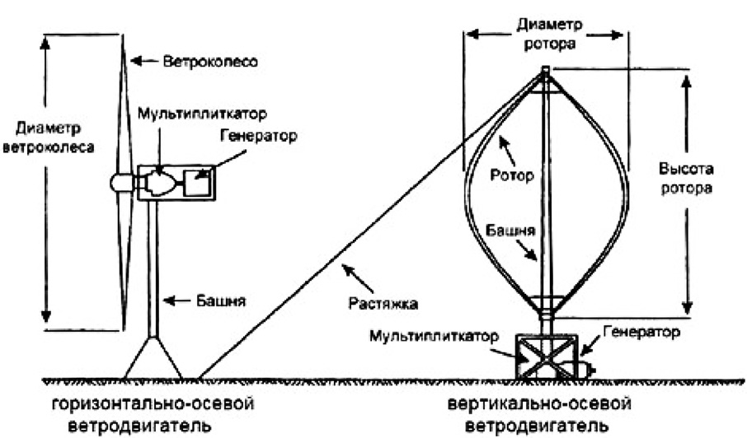
Рис. 2. Основные типы ВЭУ

131

УДК 72
Полина Олеговна Козлова, студентка магистратуры
Владимир Кузьмич Линов, доцент Владлен Эдуардович Лявданский, доцент Наталья Сергеевна Новоходская, доцент (Санкт-Петербургский государственный архитектурно-строительный университет) E-mail: poli.kozlova1@gmail.com

Polina Olegovna Kozlova, student
Vladimir Kuzmich Linov, Associate Professor Vladlen Eduardovich Lyavdanskij, Associate Professor Natalya Sergeevna Novohodskaya, Associate Professor
(Saint Petersburg State University of Architecture and Civil Engineering) E-mail: poli.kozlova1@gmail.com

АНАЛИЗ И ВЫБОР ТЕРРИТОРИИ ДЛЯ ПРОЕКТИРОВАНИЯ ЗАГОРОДНОГО АРХИТЕКТУРНОГО ЛАГЕРЯ
В Г. САНКТ-ПЕТЕРБУРГЕ

ANALYSIS AND SELECTION OF A TERRITORY FOR DESIGNING A COUNTRY ARCHITECTURAL CAMP IN THE CITY OF ST. PETERSBURG
В данной статье рассмотрены актуальные на сегодняшний день проблемы архитектурного образования в России: что мешает его быстрой рено- вации, существуют ли системы дополнительного архитектурного образования в нашей стране. Дано определение архитектурного лагеря, его актуаль- ность, специализация и направленность. Статья содержит особенности и критерии выбора территории для загородного архитектурного лагеря, рассмо- трены факторы, влияющие на этот выбор. Проведен анализ трех территорий с описанием основных качеств участков, их расположения. На основании полученной информации выбран наиболее подходящий участок. По выбранной территории разработан ситуационный план.
Ключевые слова: архитектурный лагерь, территория проектирования, дополнительная система образования, студенты, модернизация образования.

This article discusses the current problems of architectural education in Russia: what prevents its rapid renovation, are there systems of additional architectural education in our country. The definition of the architectural camp, its relevance, specialization and focus. The article contains features and criteria for choosing a ter- ritory for a suburban architectural camp, factors that influence this choice are considered. The analysis of three territories with a description of the main qualities of the sites, their location. Based on the information received, the most suitable site has been selected. A situational plan has been developed for the selected territory.
Keywords: architectural camp, design area, additional education system, students, modernization of education.

В России маленькими шагами происходит модернизация системы об- разования, для соответствия качества образования и современным к нему требованиям. Но традиционный характер, основанный на многолетних традициях мешает быстрому переходу к гибким и инновационным фор- мам обучения, которые происходят в мире.
Развитие дополнительного образования только начинает набирать свои обороты и пока что, в основном в Москве. Встает вопрос о создании образовательного лагеря в Санкт-Петербурге, в котором могли бы взаи- модействовать и получать дополнительное образование, общаться в не- формальной среде, организовывать летние лагеря вместе со студентами и архитекторами из других стран, а формат базы отдыха упростит комму- никацию и необходимость поиска мастерских и лекционных залов, жилья и пр. Также проводить лекции и преподавать подрастающему поколению и давать полное представление о профессии.

Понятие и особенности выбора территории для образовательно- го лагеря
Архитектурный лагерь (круглогодичный) – это загородный комплекс, предназначенный для временного пребывания с целью образования, про- фессионального общения, отдыха, тренировок, проведения воркшопов и прочее. Включает в себя представителей смежных специальностей, тех- нических и творческих направлений: строителей, конструкторов, проекти- ровщиков, архитекторов, художников, скульпторов, дизайнеров.
Для выбора места проектирования специализированного лагеря были определены основные критерии на основании изученных аналогов зару- бежного и отечественного опытов проектирования.
Участки были проанализированы по следующим критериям:
- Расположение территории:
  - в зоне рекреационного назначения;
  - удаленность от промышленных зон;
  - расположение вблизи населенных пунктов.
- Транспортная доступность:
  - наличие остановок общественного транспорта в радиусе 1 км;
  - наличие станций остановок ж/д транспорта в радиусе 4 км;
  - пешеходная доступность до привлекательных мест (ОКН, водные объекты, уникальные природные ландшафты).
- Экологические критерии:
  - близость к водным объектам, с целью использования его в качестве рекреационной зоны;
  - разнообразный рельеф территории;
  - разнообразная флора.
- Состояние территории на сегодняшний день:
  - территория не эксплуатируется на сегодняшний день;
- Объекты культурного наследия:
  - на территории;
  - вблизи территории.
- Площадь территории более 8 га Были рассмотрены три участка:
- Участок в Курортном районе Санкт-Петербурга, территория быв- шего ДОЛ «Балтиец». Участок расположен на мысе Лаутарата, на берегу Финского залива в 56 км от Санкт- Петербурга, недалеко от Приморского шоссе. Территория имеет, преимущественно равнинный ландшафт с хол- мистым рельефом и понижением к берегу. Существующие постройки на- ходятся в аварийном состоянии. На данный момент территория не функ- ционирует как лагерь. Площадь участка = 12 га.
- Участок в курортном районе Санкт-Петербурга, пос.Смолячково, тер- ритория бывшего ДОЛ «Ласточка». Участок расположен на берегу Финского залива в 60 км от Санкт- Петербурга. Территория примыкает к Приморскому шоссе. Рядом расположена автобусная остановка. На данный момент терри- тория не функционирует как лагерь. Рельеф преимущественно равнинный с холмистым рельефом и понижением к берегу. Существующие построй- ки в аварийном состоянии. Ж/д станция Приветнинское в 3 км (16 минут на автобусе и 30-40 мин пешком). Площадь участка = 12 га.
- Участок в пос. Рощино, территория бывшего ДОЛ «Икар» Участок расположен в 55,6 км от Санкт- Петербурга. Ближайшая ж/д станция Рощино в 5,7 км, автобусная остановка в радиусе 2 км. Ландшафт преи- мущественно равнинный с холмистым рельефом и понижением к бере- гу. На данный момент на территории расположены корпуса лагеря, не действует с 1990-х, которые находятся в аварийном состоянии. Площадь участка = 9 га
Все рассматриваемые участки по ПЗЗ находятся в Р3[1] – зона объ- ектов туризма и санаторно-курортного лечения, гостиниц и пансионатов, дачного фонда, с включением объектов инженерной инфраструктуры, свя- занных с обслуживанием данной зоны.
При исследовании и сравнении территорий пришли к выводу, что наи- более выгодным для проектирования лагеря является участок бывшего ДОЛ «Ласточка». (рис. 1). Эта территория с самым удобным расположе- нием, находится в живописном месте с соснами, располагается недалеко от достопримечательных мест, таких как Еловая аллея и комплекс усадьбы Бехтерева. На самом участке объектов культурного наследия нет. На терри- тории устроена система каналов, имеется разнообразная растительность. Живописный вид на залив будет являться плюсом для студентов, препода- вателей и отдыхающих, пребывающим в данном лагере.

Литература
1. Правила землепользования и застройки. – Текст: электронный // Правительство Санкт-Петербурга. Комитет по градостроительству и ар- хитектуре: официальный сайт. – 2020. - URL: http://www.kgainfo.spb.ru (дата обращения: 10.02.2020).

132

- Пучков М. В. Принципы проектирования научно-образовательных цен- тров нового поколения: архитектура современных технологий обучения. / М. В. Пучков – Текст: электронный // Научная электронная библиотека
«киберленинка»: – [сайт]. – 2020. – 10 февр. – URL: http://cyberleninka.ru.
- Пучков М. В. Принципы организации образовательного пространства. Архитектурные школы и школы дизайна. / М. В. Пучков – Текст: элек-

тронный // Архитектон: – [сайт]. – 2020. – 10 февр. – URL: http://archvuz. ru/2011_4/5 (дата обращения: 10.02.2020).
- Журнал об архитектуре. – Текст: электронный // ARCHI.RU: – [сайт]. – 2020. – 9 февр. – URL: http://www.archi.ru/ (дата обращения: 09.02.2020).
- Журнал об архитектуре. – Текст: электронный // archdaily: – [сайт]. – 2020. – 9 февр. – URL: http://www.archdaily.com.

Таблица

Критерии | ДОЛ Ласточка | ДОЛ Икар | ДОЛ Балтиец
Генплан | 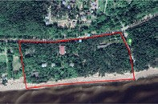 | 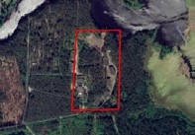 | 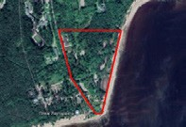
Расположение территории | + | + | +
В зоне рекреационного назначения | + | + | + -
Удаленность от промышленных зон | + | + | +
Расположение вблизи населенных пунктов | + | + | +
Наличие ж/д остановки в радиусе 4 км | + | + | +
Прямой наземный транспорт от СПб | + | - | + -
Наличие остановок общ. транспорта в радиусе 1 км | + | - | + -
Пешеходная доступ. до объектов культурного наследия | + | + | +
2. Экологические критерии
Вблизи водных объектов | + | + | +
Разнообразный рельеф территории | + | + | +
Разнообразная флора | + | + | +
3. Состояние территории на сегодняшний день
Территория не эксплуатируется | + | + | +
Наличие построек в аварийном состоянии | + | + | +
4. Объекты культурного наследия
Вблизи территории | ++ | + | ++
На территории | - | - | -
5. Доступность топографических карт | + | - | +
6. Площадь территории | 12 га | 9 га | 12 га
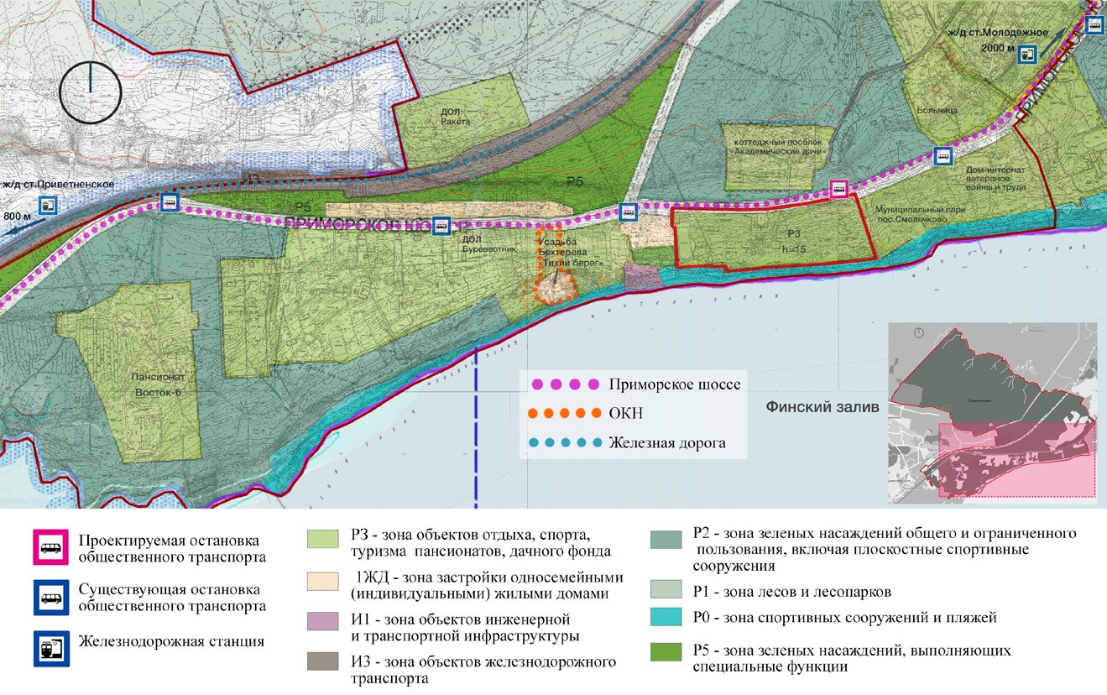
Рис. 1. Ситуационный план

133

УДК 727.1
Евгения Юрьевна Никитина, магистрант
Наталья Сергеевна Новоходская, доцент
(Санкт-Петербургский государственный архитектурно-строительный университет) E-mail: lorenz.e@yandex.ru

Evgenia Yurievna Nikitina,
student
Natalya Sergeevna Novohodskaya,
Associate Professor (St. Petersburg State University
of Architecture and Civil Engineering)
E-mail: lorenz.e@yandex.ru

АНАЛИЗ ОТЕЧЕСТВЕННОГО И МИРОВОГО ОПЫТА ПРОЕКТИРОВАНИЯ ШКОЛЬНЫХ ЗДАНИЙ

ANALYSIS OF RUSSIAN AND FOREIGN EXPERIENCE IN SCHOOL BUILDING DESIGN
На сегодняшний день тема архитектуры школьных зданий и проблемы образования являются одной из самых острых за последние пять лет. В ста- тье рассмотрены два примера: один из удачных примеров финской школьной архитектуры, другой – показательный пример школы Летово в Подмоско- вье. На основе их анализа были выявлены архитектурные принципы, на которые следуют обратить внимание при разработке проектов школьных зданий. Ключевые слова: архитектура школьных зданий, архитектурная среда, проектирование школ, многофункциональное пространство, планировоч-
ная структура.

Today the theme of architecture of school buildings and the problem of education is one of the most acute over the past five years. Two examples are consid- ered in the article: one of the successful examples of Finnish school architecture, the other is a representative example of the Letovo school in the Moscow Re- gion. Based on their analysis, architectural principles were identified that should be paid attention to when designing school buildings.
Keywords: architecture of school buildings, architectural environment, school design, multifunctional space, planning structure.

Школа – это среда, в которой начинается путь становления челове- ка, как личности. В школе ребенок проводит большую часть времени, по- знавая азы социальных отношений и формируя новые интересы. И важ- ную роль в этих процессах играет здание, и его внутреннее пространство. Учебное заведение для детей должно быть комфортным, позволять актив- ный отдых и развивать тягу к знаниям, постоянно стимулируя и подогре- вая любопытство. Как сказал М. Сартан (генеральный директор компании
«Умная школа»): «Здание школы должно подразумевать свободу переме- щения и изучения пространства, иметь дружелюбный дизайн, разнообра- зие форм и текстур» [1].
Среди современных примеров школьной архитектуры наиболее заме- тен опыт финских школ. В их проектах можно выделить несколько архи- тектурных принципов [2]:
- взаимодействие архитекторов, как создателей проекта с преподава- тельским составом, администрацией школы, государственными служащими;
- больше пространства для общения и социализации учеников;
- многофункциональность и трансформируемость пространства класса;
- школа - как общественный центр второй половины дня
Одним из наиболее ярких примеров финской архитектуры являет- ся школа Сауналахти, архитектурного бюро VERSTAS Architects (рис. 1). Она полностью соответствует всем вышеперечисленным принципам про- ектирования. Школа была построена с учетом внедрения нового спосо- ба обучения.
Упор делается на творчестве, работе руками и физической активно- сти, таким образом мастерские были выделены в качестве основного ме- ста в здании. Пространственная организация школы Сауналахти предус- матривает обучение за пределами классных комнат, каждое внутреннее и внешнее пространство организовано как потенциальное место для обу- чения. Здание школы эксплуатируется не только в учебное время, но и слу- жит общественным центром для жителей города. В вечернее время и вы- ходные дни операторы организуют клубы и мероприятия, объединяющие различные группы пользователей [3] (рис. 2).
Зарубежные нормы не имеют жестких требований, и к нашему сожале- нию, такой опыт практически не применим в России. Но даже в этом слу- чае за последнее десятилетие можно выделить несколько хороших приме- ров архитектуры школьных зданий. Один из таких – Школа «Летово», ее пример наглядно показывает, что при творческом подходе к российским
нормативам возможно реализовать все передовые решения школьной ар- хитектуры (рис. 3).
Данная школа рассчитана на 1000 учеников, она является частной, но только 50 % мест для бюджетного обучения. Ребенок из любого горо- да только после удачного прохождения экзамена может учиться бесплат- но. Здание школы так же связывается центральным узлом (атриумом) – это гибкое трансформируемое пространство, где разворачивается повседневная школьная жизнь. Этот центральный узел соединяет три крыла здания: ху- дожественное, южное с научными и общими помещениями, и спортивное крыло. В Летово предусмотрен инновационный и современный подход к образованию в России. В том числе архитекторам удалось создать разно- образные пространства (кабинеты), например, для теоретического образо- вания, для групповой работы или самостоятельного обучения [4] (рис. 4). На основе рассмотренных проектов можно выделить несколько прин- ципов проектирования, которые являются актуальными для формирования
архитектурной среды школьных зданий на сегодняшний день:
- школа и прилегающая к ней территория является единой образова- тельной средой, в которой даже за пределами классов, ребенок может по- лучить новое знание, например, в виде развивающей игры;
- функциональная и эффективная планировочная структура;
- связь с местным сообществом, то есть задействование школьных про- странств (спортзал, бассейн и т.д. в вечернее время жителями микрорайона).
- качество школьной среды.

Литература
- Школа. Интервью с Григорием Ревзиным //STRELKA MAGAZINE, 2014: URL.: https://strelka.com/ru/magazine/2014/12/05/revzin (дата об- ращения: 08.02.2020).
- Каусте Ю. Школы, в которых хочется учиться. Опыт Финляндии // Speech: archspeech. URL.: http://archspeech.com/article/shkoly-v-kotoryh- hochetsya-uchit-sya-opyt-finlyandii (дата обращения: 08.02.2020).
- Saunalahti School / VERSTAS Architects // ArchDaily. URL.: https://www. archdaily.com/406513/saunalahti-school-verstas-architects (дата обраще- ния: 08.02.2020).
- Letovo Schoolcampus / atelier PRO // ArchDaily. URL.: https://www. archdaily.com/908269/letovo-schoolcampus-atelier-pro/ (дата обраще- ния: 09.02.2020).

134

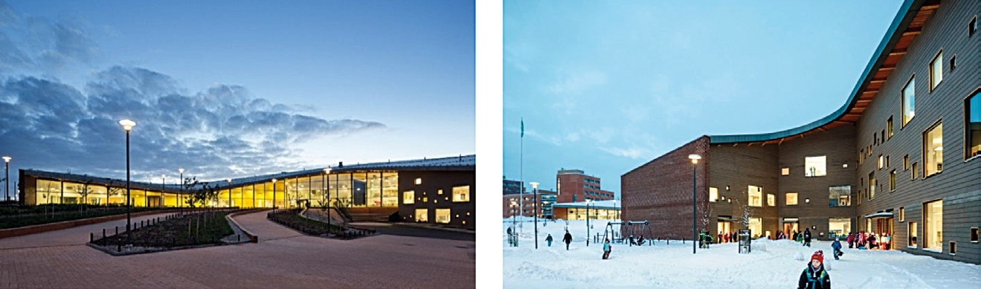
Рис. 1. Школа Суаналахти. Фасады. Эспо, Финляндия
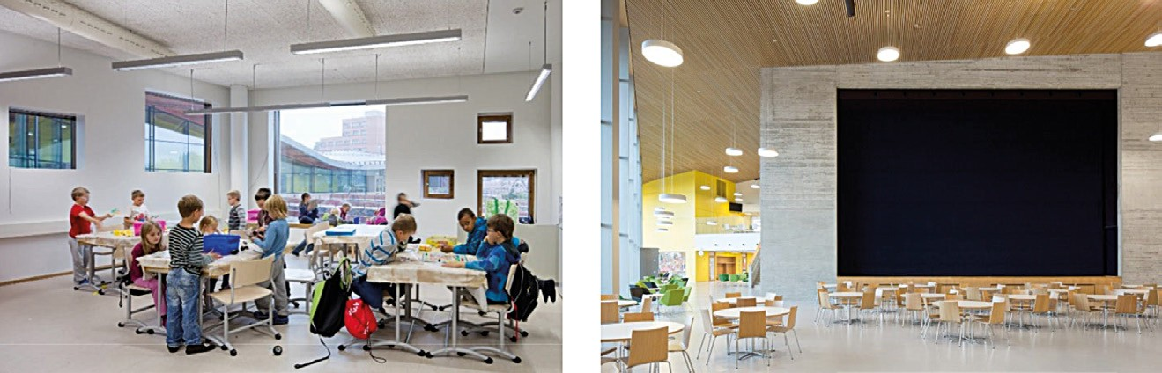
Рис. 2. Школа Суаналахти. Интерьеры. Эспо, Финляндия
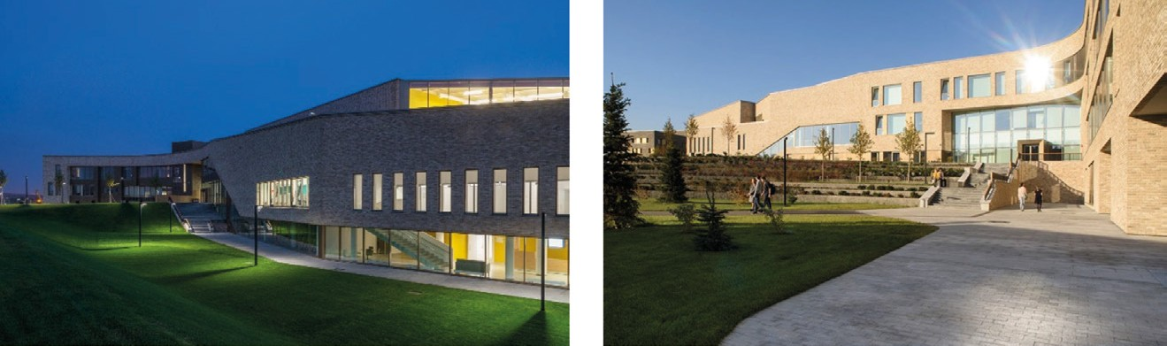
Рис. 3. Школа Летово. Фасады. Сосенское, Москва, Россия

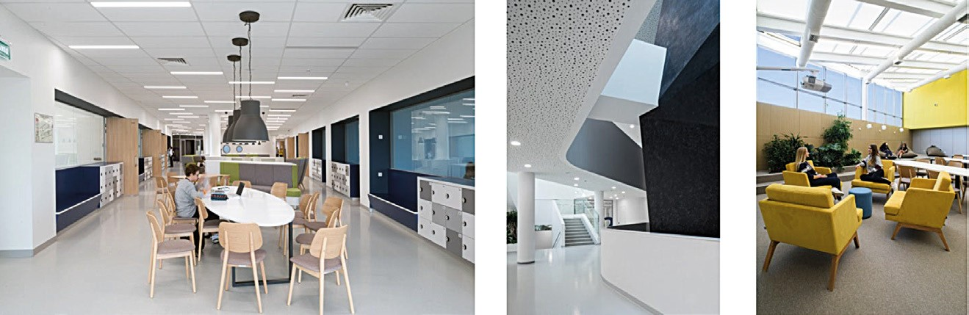
Рис. 4. Школа Летово. Интерьеры. Сосенское, Москва, Россия

135

УДК 72.012
Сергей Константинович Салманов, студент Наталья Сергеевна Новоходская, доцент (Санкт-Петербургский государственный архитектурно-строительный университет) E-mail: sergey.salmanov95@yandex.ru

Sergey Konstantinovich Salmanov, student
Natalya Sergeevna Novohodskaya, Associate Professor
(St. Petersburg State University of Architecture and Civil Engineering) E-mail: sergey.salmanov95@yandex.ru

ОСОБЕННОСТИ ВОСПРИЯТИЯ АРХИТЕКТУРЫ СОВРЕМЕННЫХ КУЛЬТУРНЫХ ЦЕНТРОВ

SPECIAL ASPECTS OF PERCEPTION OF THE MODERN CULTURE CENTERS
Статья содержит исследования эмоционального воздействия на человека цветовых характеристик, масштаба и этажности различных современных культурных центров, восприятия архитектурной среды в городской черте и за городом, воздействие «открытости» и «закрытости» фасада, различия восприятия архитектурной среды различными социальными и профессиональными слоями общества. Для определения основных тенденцй и псхоло- гического восприятия культурных центров выбран способ попарного сравнения предложенных вариантов существующих современных центров. Для эмпирического измерения результатов исследования использовался метод сематического дифференциала, представляющий собой социальный опрос на предмет вызванных ощущений от визуального восприятия объектов.
Ключевые слова: культурный центр, психология восприятия, архитектура, семантический дифференциал, архитектурная среда.

The article contains studies of the emotional impact on a person of color characteristics, scale and number of floors of various modern cultural centers, per- ception of the architectural environment in the city and outside the city, the impact of the “openness” and “closedness” of the facade; differences in the percep- tion of the architectural environment by different social and professional sectors of society. To determine the main trends and psychological perception of cultur- al centers, a method was chosen for comparing the proposed variations of existing modern centers in pairs. For empirical measurement of the research results, the method of sematic differential was used, which is a social survey for evoked sensations from the visual perception of objects.
Keywords: cultural center, psychology of perception, architecture, semantic differential, architectural environment.

Основная цель исследования – изучение психологического восприя- тия людьми особенностей культурных центров.
Задачи исследования:
- Выявить особенности восприятия таких характеристик культурно- го центра, как цвет, масштаб, форма;
- Выявить особенности восприятия «природной» и «водной» состав- ляющих в архитектурной среде культурного центра;
- Выявить особенности восприятия, открытого (закрытого) фасада;
- Определить, какие характеристики респонденты воспринимают бо- лее остро;
Для того чтобы выполнить поставленные задачи был выбран метод проведения теста семантического дифференциала для диагностики людь- ми различных пространств в разных условиях. Этот метод является весьма информативным для изучения восприятия людьми различных пространств. В частности, СД¹ позволяет изучить восприятие людьми архитектурного пространства культурного центра. Метод семантического дифференциала помогает увидеть образ оцениваемого объекта, который возникает у ре- спондента. СД структурирует восприятие объекта по трем факторам: сила (пары 1, 2, 3, 4, 5), активность объекта (пары 6, 7, 8, 9, 10) и отношение
к нему со стороны респондента (пары 11, 12, 13, 14, 15).
Для исследования было подобрано 3 пары культурных центров:
  - 1 пара. Объект № 1а (плавность морфологии) и объект № 1б (стро- гость форм).
  - 2 пара. Объект № 2а (культурный центр загородный, природная сре- да, наличие водного объекта) и объект № 2б (городская среда, отсутствие водных и «зеленых» объектов).
  - 3 пара. Объект № 3а («закрытый фасад», сплошной фасад) и объ- ект № 3б (разнообразное остекление «открытый фасад», значительный остекление фасада).
Предложенные для сравнения по выбранным характеристикам объек- ты представлены на рисунке.
Опрос был создан в программе Excel для более удобной и точной об- работки и последующей интерпретации результатов исследования. В ходе обработки результатов получены средние значения по показателям силы, активности и оценки рассматриваемых по парам схожих качеств объектов.
Значения по факторам представлены в таблице.
Были выявлены некоторые главные закономерности по парам объектов:
  - 1 пара объектов (масштаб, форма). Сравнивая два объекта в паре по морфологическим характеристикам – респонденты отдают предпочтение плавности, возвышенности, масштабу объекта №1а.
  - 2 пара объектов (природная составляющая. Наличие водных и «зеленых» объектов в кадре). Здание № 2а, интегрированное в при- родный контекст, оценивается значительно лучше, нежели в городской. Однако наблюдая за показателем активности, респонденты оценива- ют его как более спокойное, а в то время здание № 2б – как вызываю- щее напряжение.

¹ Метод семантического дифференциала
  - 3 пара объектов (Остекление фасада, объемно-планировочная ком- позиция культурного центра). Ввиду простоты форм, объекты № 3а и № 3б получили низкую оценку по критериям силы и активности. Однако респон- денты отдают предпочтение тому объекту, фасад которого более остеклен. Проведенное исследование свидетельствует о том, что метод СД дает достаточно объективную картину восприятия архитектурной среды куль-
турного центра.
Таким образом, при проектировании культурного центра необходимо учитывать особенности восприятия пространства для создания качествен- ной, комфортной, благоприятной архитектурной среды.
Таблица

Значения по факторам

Факторы | Объект 1а | Объект 1б
сила | 1,56 | 0,09
активность | 1,23 | 0,35
оценка | 2,24 | 1,73

Факторы | Объект 2а | Объект 2б
сила | 1,37 | 0,57
активность | 0,16 | –0,95
оценка | 2,07 | 0,07

Факторы | Объект 3а | Объект 3б
сила | –1,11 | –1,17
активность | –0,92 | –0,83
оценка | –0,91 | 0,59

Литература
- Урбанистика. Глазычев В. Л. 2008.
- Линч К. Совершенная форма в градостроительстве/ Пер. с англ. В. Л. Глазычев Под ред. А. В. Иконникова – М. Стройиздат, 1986 – 264 с.
- Линч К. Образ города. Перевод с английского: Глазычев В. Л.; редак- тор: Иконников А. В.Стройиздат. Москва. 1982.
- Габидулина С. Э. Психология городской среды. – М.: Смысл, 2012. – 152 с.
- Семантический дифференциал как метод диагностики восприятия уча- щимися педагога.
- Культурно-деловой центр. Задания и методические указания к курсо- вой работе по архитектурному проектированию для студентов специ- альности 290200 Сост.:В.А. Баграмян. – Ульяновск: УлГТУ, 2003 – 16.

136

Harbin Opera House Harbin, Heilongjiang, China

Fuzhou Strait Culture and Art Center Fuzhou, China

Longgang Culture Centre Shenzhen, Guangdong, China

1-я пара. Цвет, масштаб, форма
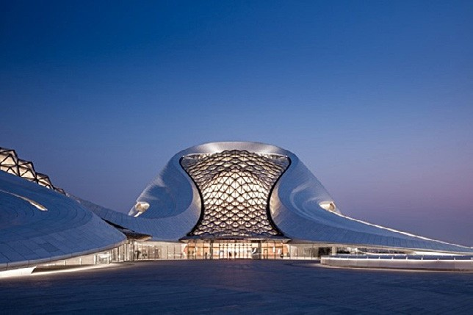
Paris Opera Charles Garnier Paris, France
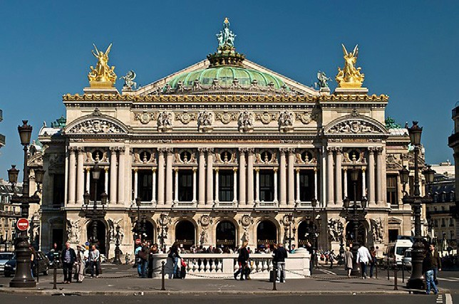

2-я пара. Наличие и отсутствие природной составляющей
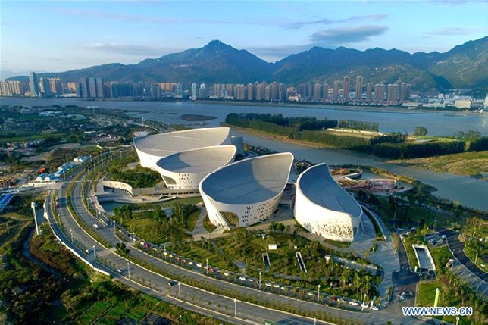
Paris Opera Charles Garnier Paris, France
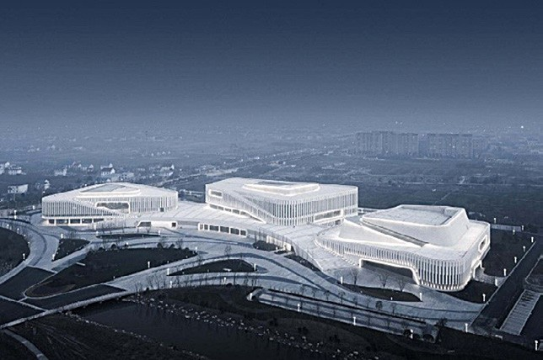

3-я пара. Обильное и скупое остекление фасада
Futurium Berlin Berlin, Germany

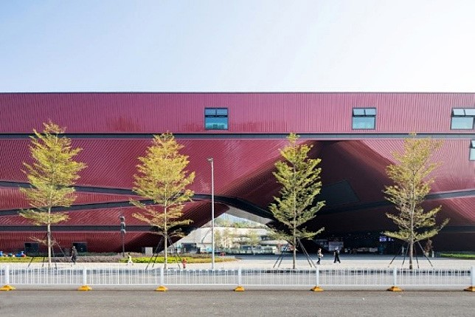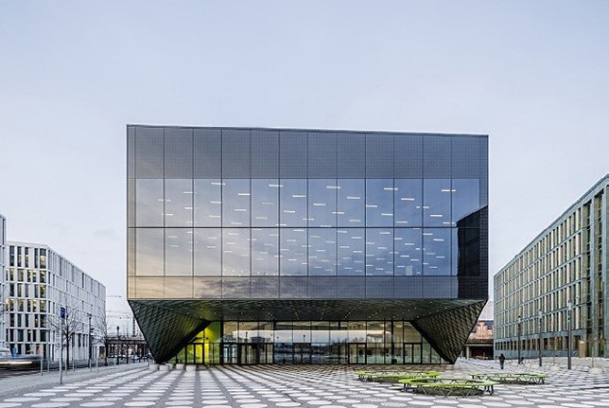

Рис. 1. Предложенные для сравнения по выбранным характеристикам объекты

137

УДК 711.142
Нина Владимировна Смирнова, магистрант
Наталия Сергеевна Новоходская, доцент
Владимир Кузьмич Линов, доцент
Владлен Эдуардович Лявданский, доцент
(Санкт-Петербургский государственный архитектурно-строительный университет)
E-mail: nina.smirnova.95@bk.ru, novnatalie@gmail.com, vladimir.k.linov@gmail.com, psb-lg@mail.ru

Nina Vladimirovna Smirnova,
student,
Natalia Sergeevna Novokhodskaya,
Associate Professor Vladimir Kuzmich Linov, Associate Professor
Vladlen Eduardovich Lyavdansky,
Associate Professor (Saint Petersburg State University
of Architecture and Civil Engineering) E-mail: nina.smirnova.95@bk.ru, novnatalie@gmail.com, vladimir.k.linov@gmail.com, b-lg@mail.ru

АНАЛИЗ УЧАСТКОВ ДЛЯ ПРОЕКТИРОВАНИЯ ЦЕНТРА ВОДНЫХ ВИДОВ СПОРТА В ГОРОДЕ КРОНШТАДТЕ

ANALYSIS OF SITES FOR DESIGNING
A WATER SPORTS CENTER IN KRONSTADT
Данная статья содержит в себе сведения об актуальности исследования и проектировании центра водных видов спорта в г. Кронштадте в рамках военного учебно-научного центра. В ней раскрыта концепция объекта, а также проведен анализ возможных участков проектирования: изучена норма- тивная документация, выделены критерии оценки, дано обоснование выбора территории, рассмотрены факторы, повлиявшие на выбор. Анализ участ- ков наглядно показан в табличной форме. По выбранной территории разработан опорный план.
Ключевые слова: актуальность, участок проектирования, критерий, функциональная зона, нормативная документация.

This article contains information on the relevance of Kronstadt in the framework of the military educational and scientific center. It disclosed the concept of an object, and also conducted a study on four design objects: regulatory documents were approved, evaluation criteria are highlighted, a substantiated justifica- tion for the choice of territory is given, factors affecting the choice are considered. Site analysis is clearly displayed in tabular form. A reference plan has been de- veloped for the selected territory.
Keywords: relevance, design area, criterion, functional area, regulatory documentation.

В рамках военной реформы в современном Санкт-Петербурге долгое время обсуждалась идея создания объединенного военного учебно-науч- ного центра (ВУНЦ) «Военно-морская академия». Согласно обсуждаемо- му масштабному проекту, так называемого мегавуза, в Кронштадт решено передислоцировать практически все морские учебные заведения, а также некоторые научно-исследовательские институты города Санкт-Петербург. Среди специалистов в области архитектуры, градостроительства и эконо- мики города возникли различные мнения относительно такого радикаль- ного предложения. Также неоднозначно отреагировало и население Санкт- Петербурга и Кронштадта: это связано со сложностью реализации такого масштабного проекта, неизбежностью огромных бюджетных затрат, и не- решенной судьбой зданий, занимаемых военными ВУЗами на данный мо- мент. На фоне сегодняшних трудностей с финансированием Гособоронзаказа и других множественных проблем денежного обеспечения деятельности оборонного ведомства, такое решение не выглядит полностью обдуман- ным, обоснованным и рациональным с точки зрения многих политических деятелей. Тем не менее, большинство специалистов сошлись во мнении, что если бы такой проект получилось реализовать, это положительно по- влияло бы на интенсивность развития Кронштадта в экономическом пла- не, и с точки зрения туристической привлекательности города. Эксперты утверждают, что такое решение утвердило бы особый морской колорит, помогло решить проблему неосвоенных территорий Кронштадта, при ус- ловии деликатного и грамотного подхода в реализации.
Для выбора площадки проектирования центра водных видов спор- та были определены основные критерии оценки территории, которые ос- новываются на анализе аналогов зарубежного и отечественного опыта.
Критерии:
- Транспортная доступность:
  - Наличие остановок общественного транспорта
  - Приближенность к историческому центру города, транспорт- ный трафик от центра
–Пешеходная доступность водных объектов
- Окружающая среда:
  - Близость к водным объектам с целью практического его исполь- зования (гребной канал)
  - Преобладающий природный контекст окружающей среды
- Площадь участка не менее 20 Га.
- Расположение относительно городских районов:
– Не внутри исторического центра города
  - Не на окраине города в новых районах с жилой застройкой
- Градостроительный контекст:
  - Территория не используется на данный момент
  - Наличие больших рекреационных зон [1]
- Социальный критерий
Были рассмотрены и проанализированы несколько участков, рассмо- трим два из них:
- Участок, расположенный на пересечении Кронштадтского шоссе и улицы Литке. Согласно генеральному плану, участок расположен в функ- циональной зоне, сходной с функцией проектируемого объекта [2]. Площадь участка – 15 га; остановки общественного транспорта – существующие и проектируемые; пешеходная доступность водных объектов – соблю- дается не в полной мере; преобладает природный контекст окружающей среды; расстояние от исторического центра до границ участка – 2,2 км.; территория используется в данный момент под садоводства; возможно проектирование заявленного объекта с учетом высотного регламента на данной территории [1].
- Участок, расположенный на пересечении Цитадельского шоссе и до- роги на форт Петр 1. Согласно генеральному плану, участок расположен в функциональной зоне, сходной с функцией проектируемого объекта [2]. Площадь участка – 20 Га; остановки общественного транспорта –суще- ствующие и проектируемые; пешеходная доступность водных объектов – соблюдается; преобладает природный контекст окружающей среды; рас- стояние от исторического центра до границ участка – 800 м.; территория в данный момент не используется; возможно проектирование заявленного объекта с учетом высотного регламента на данной территории [1].
Таким образом, второй участок, расположенный на пересечении Цитадельского шоссе и дороги на форт Петр 1 является наиболее подхо- дящим для проектирования центра водных видов спорта.

Литература
- Закон Санкт-Петербурга «О Генеральном плане Санкт-Петербурга и гра- ницах зон охраны объектов культурного наследия на территории Санкт- Петерурга» от 24 декабря 2008 года № 820-7. – Текст: электронный // Правительство Санкт-Петербурга. Комитет по государственному кон- тролю, использованию и охране памятников истории и культуры: офи- циальный сайт. – 2020. – URL: http://www. kgiop.gov.spb.ru/ (дата обра- щения: 10.02.2020).
- Справочник о земельных участках. – Текст: электронный // zemvopros. ru: – [сайт]. – 2020. – 10 февр. – URL: http://www.zemvopros.ru/ (дата обращения: 10.02.2020).

138

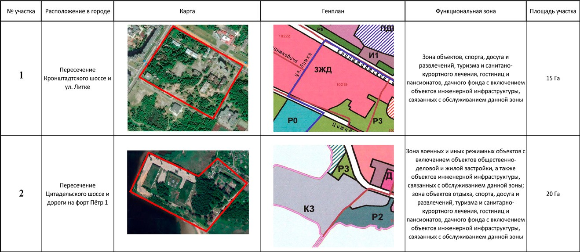
Рис. 1. Таблица выбранных участков с показом расположения, границ, функциональных зон и площадей

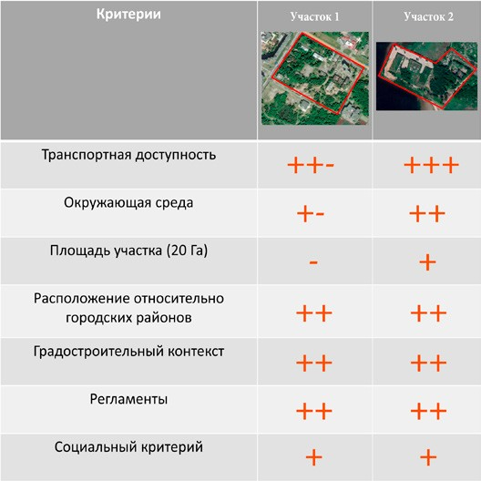
Рис. 2. Сравнительный анализ участков по критериям

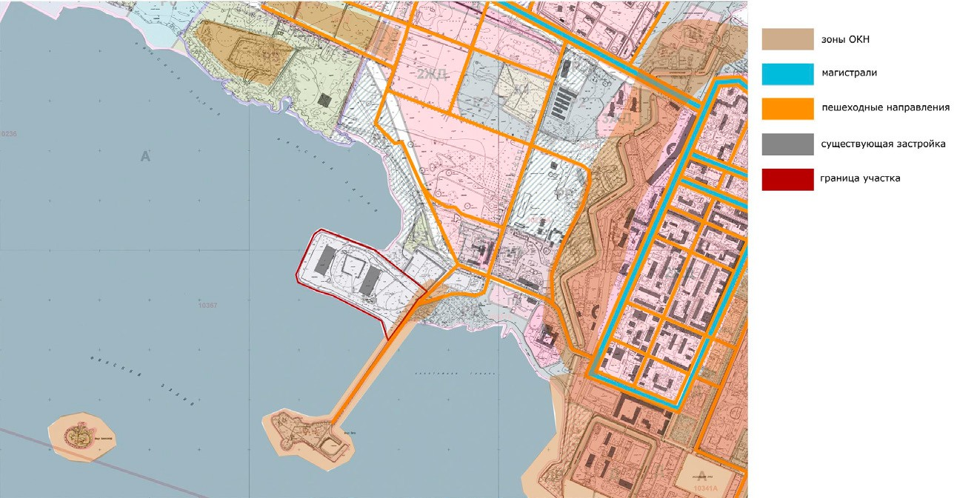
Рис. 3. Опорный план территории

139

УДК 72.023:691.11
Юлия Сергеевна Хомяк, студентка
Наталия Сергеевна Новоходская, доцент
(Санкт-Петербургский государственный архитектурно-строительный университет) E-mail: khomyak.18@mail.ru

Julia Sergeevna Homiak,
student
Natalya Sergeevna Novohodskaya,
Associate Professor (Saint Petersburg State University
of Architecture and Civil Engineering)
E-mail: khomyak.18@mail.ru

ПРИМЕНЕНИЕ ДЕРЕВЯННЫХ КОНСТРУКЦИЙ В ВЫСОТНОМ СТРОИТЕЛЬСТВЕ

APPLICATION OF WOODEN STRUCTURES IN HIGH-BUILDING CONSTRUCTION
В данной статье рассматривается применение деревянных конструкций в современном высотном строительстве. Сегодня деревянные конструкции являются одними из самых экологичных строительных материалов. В статье рассмотрены основные типы деревянных конструкций, которые могут быть использованы в высотном строительстве и удовлетворяют основным прочностным и пожарным нормам. Методика исследования в данной статье включает анализ существующих технологий в деревянном строительстве, использованных в уже существующих зданиях либо в реализуемых объек- тах. Автор анализирует преимущества и недостатки деревянных конструкций, пути решения основных проблем, связанных с их применением, и их возможность применения на территории Российской Федерации.
Ключевые слова: архитектура, деревянные конструкции, высотное строительство, структура, энергоэффективность.

This article discusses the use of wooden structures in modern high-rise construction. Today, wooden structures are one of the most environmentally friend- ly building materials. The article shows the main types of wooden structures that can be used in high-rise construction and satisfy the basic strength and fire stan- dards. The research methodology in this article includes an analysis of existing technologies in wooden construction used in existing buildings or in existing facil- ities. The author analyzes the advantages and disadvantages of wooden structures, ways to solve the main problems associated with their use, and their feasibility in the territory of the Russian Federation.
Keywords: architecture, wooden structures, high-rise construction, structure, energy efficiency.

В современном мире понятие экологичности является определяющим фактором во всех сферах жизни человека. Одним из самых технологиче- ски сложных видов строительства в мире является возведение высотных зданий. Поэтому экологичность строительных материалов и процессов яв- ляется основополагающим для их создания.
С каждым годом в мире набирает обороты движение за строительство с применением деревянных конструкций, их использование позволяет сни- зить «углеродный след» здания на 60–75%. [1]
Дерево, как строительный материал – имеет множество преимуществ: эстетичность, экологичность. Конструкции из дерева обладают меньшим весом в сравнении с их железобетонными аналогами, что снижает нагруз- ку на фундаменты здания. Дерево – это возобновляемый природный ре- сурс, затраты на транспортировку и производство строительных конструк- ций ниже чем у железобетона и металла.
Здания из деревянных конструкций отвечают современным требова- ниям по энергоэффективному строительству, могут возводиться в различ- ных инженерно-геологических условиях в том числе и в районах с сейс- мической активностью.
Однако несмотря на существенные плюсы деревянных конструкций существует ряд недостатков, которые требуют дополнительных решений для дальнейшего их применения: прочность, пожарная безопасность и воз- действие влаги на несущие конструкции.
Ответом на многие вопросы могут стать комбинированные деревян- ные конструкции в сочетании с железобетоном. Они имеют более низкую стоимость и просты при эксплуатации.
Сегодня выделяют два основных вида гибридных деревянных кон- струкций:
- конструкция, где дерево и железобетон работают вместе, как один элемент;
- конструкция, где основные несущие элементы сделаны из железо- бетона, а ограждающие из древесины.
Ярким примером конструкции первого типа является перекрытие по деревянным балкам и панелям на которые на месте строительства отли- вают монолитную железобетонную плиту. Следовательно, достигается комбинация работы материалов: бетон работает на сжатие, а деревянная часть на растяжение.
В связи с этим повышается несущая способность, шумоизоляция и ог- нестойкость перекрытия без увеличения толщины его деревянных и мо- нолитных элементов.
Другим примером применения деревянных конструкций, является ис- пользование железобетонной плиты и главных балок с клееными деревян- ными колоннами, благодаря чему исключается усушка и разбухание дре- весины. Благодаря подобному решению можно строить здания высотой до 100 метров.
Второй тип гибридных конструкций, особенно часто применяется в вы- сотном деревянном строительстве, так в подобных зданиях имеется – же- лезобетонный лестнично-лифтовой узел, который обеспечивает устойчи- вость конструкций и безопасную эвакуацию при пожаре.
Рассмотрим несколько известных зарубежных реализованных либо на- ходящихся в разработке высотных зданий из дерева:
- Treet – здание имеет 14 этажей, расположено в Бергене, основны- ми несущими элементами являются вертикальные деревянные фермы и CLT-панели.
- Stadthaus – здание высотой в 9 этажей, расположено в Лондоне. Обли- цовка фасада выполнена из панелей, которые на 70% состоят из отходов деревообрабатывающей промышленности.
- Big Wood – проект в стадии реализации. Это 44-этажный небоскреб в Чикаго, где основные несущие элементы выполнены из дерева.
В развитых странах деревянное высотное строительство уже переста- ло быть фантастикой. Так в Евросоюзе активно реализуется программа
«Деревянная Европа», согласно которой к 2020 году объем строительства зданий из дерева должен достигнуть 80%.[2] Огромное количество реали- зованных и проектируемых деревянных комплексов показывает актуаль- ность данной технологии в мире и необходимость ее внедрения на терри- тории Российской Федерации.

Литература
- Modern tall wood buildings: opportunities for innovation: report / Prepared by Dovetail Partners, Inc.; Dr. Jim Bowyer, Dr. Steve Bratkovich, Dr. Jeff Howe [и др.]. – Minneapolis, USA. – 2015. 16 c.
- Лавров М. Ф., Лавров Ф. Ф., Ермолин В. Н. Перспективы развития многоэтажного деревянного домостроения в России.– Якутск, 2016. – С. 507–512.

140

Рис. 1. Здание Treet в Бергене

Рис. 2. Здание Stadthaus в Лондоне

Рис. 3. Здание Forte в Мельбурне

Рис. 4. Здание Big Wood в Чикаго

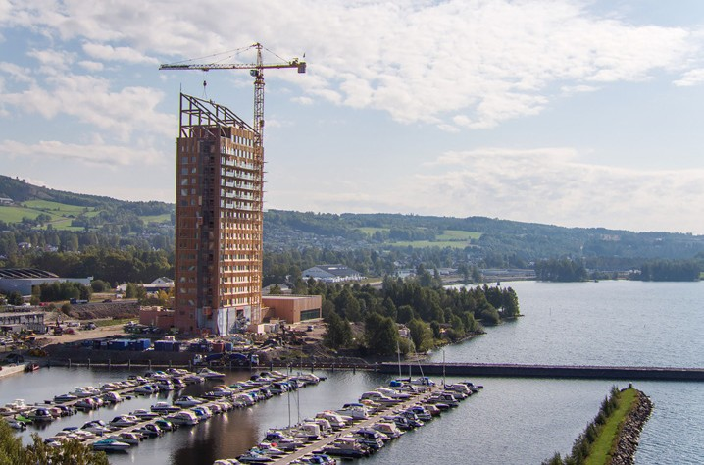
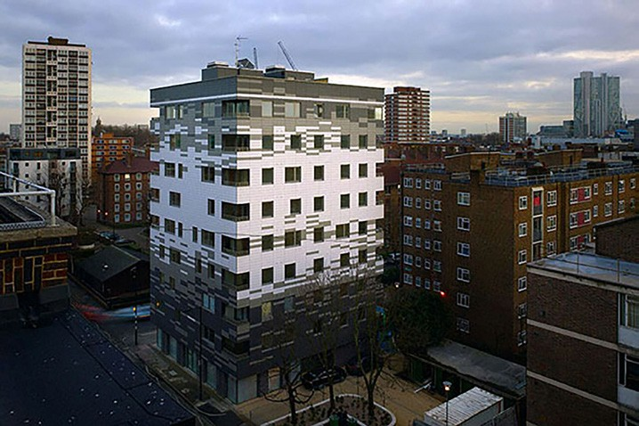
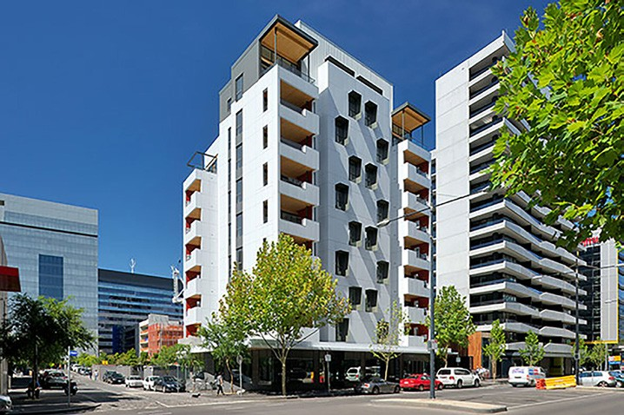
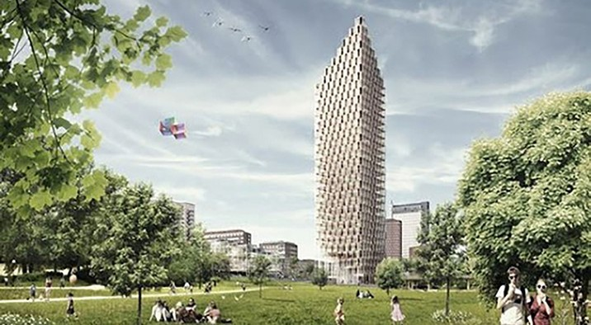

141

УДК 72.023: 692.433
Мария Анатольевна Чугунова, студентка
Наталия Сергеевна Новоходская, доцент
(Санкт-Петербургский государственный архитектурно-строительный университет) E-mail: imblues@mail.ru, novnatalie@gmail.com

Maria Anatolievna Chugunova,
student
Natalia Sergeevna Novokhotskaya,
Associate Professor (Saint Petersburg State University
of Architecture and Civil Engineering)
E-mail: imblues@mail.ru, novnatalie@gmail.com

ОСОБЕННОСТИ УСТРОЙСТВА ЗЕЛЕНЫХ КРОВЕЛЬ В ХОЛОДНОМ КЛИМАТЕ

FEATURES OF THE GREEN ROOF CREATURE IN COLD CLIMATE
Высоко над землей зеленые кровли имитируют природу, помогают очищать воздух, понижают температуру, впитывают часть осадков и снижают нагрузку на городские ливневые системы. Зеленые кровли, также называемые растительными кровлями или экокровлями, обычно включают расти- тельный слой, питательную среду, удерживающий слой, дренаж и корневой барьер. Они распространены по всему миру практически во всех климати- ческих зонах и могут быть установлены на различных типах крыш. Однако возникает много вопросов относительно зеленых кровель, об их эстетично- сти, эффективности и живучести в холодном климате. Некоторые задаются вопросом, погибают ли растения на крышах в холодном климате, наносит ли снег ущерб растительности и какие существуют особенности проектирования для сурового климата.
Ключевые слова: зеленая кровля, зеленая архитектура, холодный климат, растения, озеленение.

High above the ground, green roofs mimic nature, help purify the air, lower the temperature, absorb some of the precipitation, and reduce the load on urban storm systems. Green roofs, also called plant roofs or eco-roofs, usually include a plant layer, a nutrient medium, a retention layer, drainage, and a root barrier. They are distributed throughout the world in almost all climate zones and can be installed on various types of roofs. However, there are many questions about green roofs, their aesthetics, efficiency and survivability in cold climates. Some are wondering whether the dying plants on the roofs in a cold climate, does the snow damage to plants and what are the features of the design for harsh climate.
Keywords: green roof, green architecture, cold climate, plants, landscaping.

Зеленые кровли бывают двух видов: интенсивные или экстенсивные.
[1] Экстенсивные кровельные системы являются оптимальным решением для холодного климата; проще в установке, демонтаже и ремонте; требу- ют меньшего ухода, чем интенсивные системы; и могут быть установле- ны на существующие здания.
Экстенсивные системы крыш преимущественно используют вынос- ливые виды растений, которые могут противостоять суровым условиям на крыше круглый год. Для таких систем лучше всего подходят растения, которые предварительно выращиваются на открытом воздухе, по край- ней мере, в течение нескольких месяцев и обычно в течение зимы, чтобы убедиться, что они акклиматизируются к местным погодным условиям.
Седумы¹ устойчивы к засухе и процветают в суровых условиях. Кроме того, есть большое разнообразие красочных видов, которые могут создать уникальную растительную композицию. Например, Sedum sarmentosum и Sempervivum идеально подходят для холодного климата, так как им не нужно много солнечного света. Они бывают разных цветов и могут лег- ко разрастаться. [2]
Большинство видов трав нуждаются в значительном количестве поли- ва и ухода, и не очень подходят для зеленых кровель и холодного клима- та. Тем не менее, есть несколько типов, которые могут противостоять су- ровым условиям. Carex glauca и Carex elata «Aurea» не требуют особого ухода, могут расти во влажной почве, поэтому является хорошим выбором для дождливых и влажных районов, а также для холодных. [2]
«Пирог» экстенсивной кровли в холодном климате не имеет значитель- ных отличий от конструкций, используемых в теплом климате. В север- ных зонах или в районах, где существуют колебания температуры (холод- ная зима и жаркое лето), покрытые растительностью крыши нуждаются в более глубоком слое грунта (100 мм вместо привычных 50 мм) для того, чтобы помочь смягчить последствия интенсивных изменений температу- ры и влажности [1]. Дополнительный слой грунта действует как тепловая масса (утеплитель), помогая смягчить температуру и дополнительно ув- лажнить растения, тем самым уменьшая процент гибели растений зимой или во время жарких летних засух.
Во время монтажа зеленой кровли очень важно иметь зрелые и аккли- матизировавшиеся растения, поскольку они обладают большей живуче- стью на крышах, чем незрелые саженцы. При высадке растения должны заполнить как минимум 80 % площади зеленой кровли, для минимизации эрозии почвы. После высадки крайне важно сохранять растительную си- стему увлажненной, чтобы растения могли восстановиться, укорениться и подготовиться к зиме.
Растения защищают почву от сильных холодных ветров и потенци- альной эрозии. Покрытие из снега защищает растения от сильных ветров и помогает им удерживать влагу в почве. Если снега недостаточно или он отсутствует, а зеленая кровля подвержена сильным ветрам и резким коле- баниям температуры, то может произойти иссушение растений или «зим- ний ожог». Если растения высыхают и умирают, то участки почвы под воз- действием сильного ветра могут быть подвержены эрозии. Если же такое происходит, то следующей весной простая процедура ремонта может все восстановить. Такие растения как седумы легко размножаются из одного листа и могут быстро заполнить участки, где растения погибли. Для об- ластей, которые пострадали от эрозии, следует добавить дополнительный грунт. После посадки обрезков требуется частое легкое орошение, что- бы помочь растениям пустить корни. Круглогодичное техническое обслу- живание является ключом к обеспечению долгосрочной выживаемости.
Зеленые кровли являются отличным дополнением к любому зданию, независимо от климата, особенно в условиях тесной застройки, где не хва- тает места для озеленения участка на земле. В холодном климате правиль- но спроектированные, установленные и регулярно обслуживаемые зеле- ные кровли имеют такие же шансы на выживание, как и в более теплом.

Литература
- Эксплуатируемые и озелененные кровли. EUTON, Брюссель, 1993.
- Атлас по ботанике. Анатомия, морфология и систематика высших рас- тений, Барабанов Е. И, – М: МИА, 2013.

¹ Многолетние, реже двулетние травянистые растения, реже полукустарники. или кустарники

142

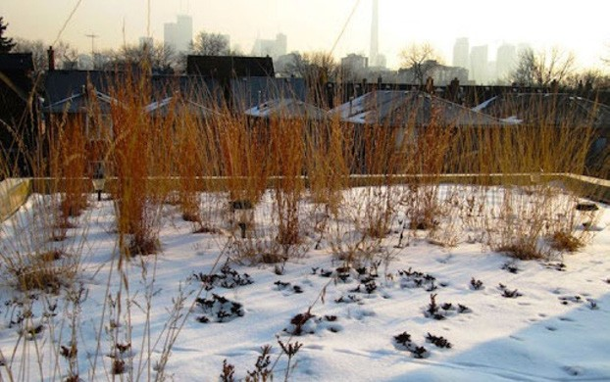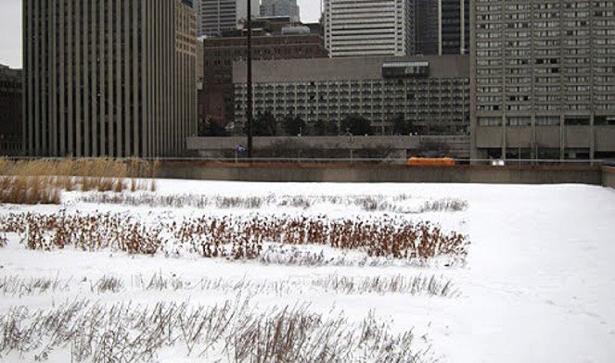
Рис. 1. Зеленая кровля в зимний период

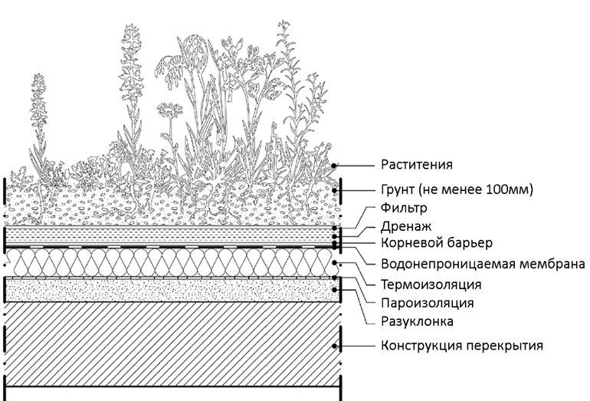
Рис. 2. «Пирог» зеленой кровли для холодного климата (справа)

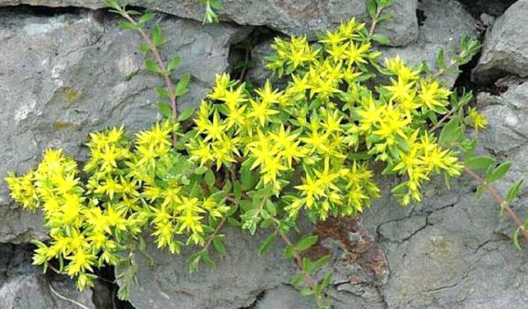
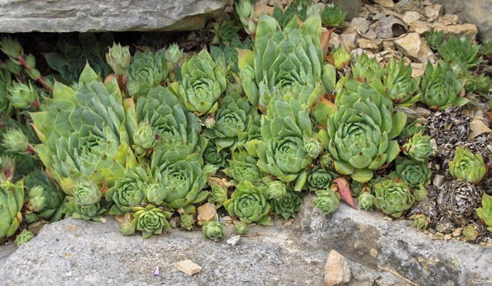
Рис. 3. Sedum sarmentosum, или очиток лозовидный (слева); Sempervivum, или молодило (справа)
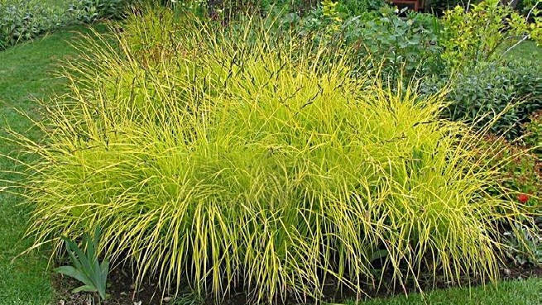
Рис. 4. Carex elata «Aurea», или осока крылатая Ауреа (слева); Carex glauca, или сизая осока (справа)

143

УДК 72.012
Лю Цзяньфэн, магистрант
Наталия Сергеевна Новоходская, доцент (Санкт-Петербургский государственный архитектурно-строительный университет)
E-mail: 1454039258@qq.com, novnatalie@gmail.com

Lu Cziynfen, student
Natalia Sergeevna Novokhotskay, Associate Professor
(Saint Petersburg State University of Architecture and Civil Engineering)
E-mail: 1454039258@qq.com, novnatalie@gmail.com

АНАЛИЗ НА АРХИТЕКТУРНОЕ ПРОЕКТИРОВАНИЕ ГОРОДСКОГО КОММЕРЧЕСКОГО КОМПЛЕКСА

ANALYSIS ON THE ARCHITECTURAL DESIGN OF THE URBAN COMMERCIAL COMPLEX
Коммерция стала важной опорой китайской экономики. В связи с быстрым развитием торговли возникло много коммерческих комплексов, особен- но в крупных и средних городах. Коммерческие комплексы привлекли к себе всеобщее внимание и предоставили людям места для работы и отдыха. Торговый комплекс включает в себя общественное питание, магазины и различные развлечения, которые привлекают к нему жителей городов. В ста- тье кратко анализируется проектирование зданий городского коммерческого комплекса.
Ключевые слова: город, коммерческий комплекс, архитектурный дизайн.

Commerce has become an important pillar of the Chinese economy. Due to the rapid development of trade, at the historical moment many commercial com- plexes arose, especially in large and medium-sized cities. Commercial complexes made life easier for people, attracted universal attention and provided people with places for everyday life. The shopping complex includes catering, shopping and entertainment, and is welcomed by people. The article briefly analyzes the design of buildings in the urban commercial complex.
Keywords: city, commercial complex, architectural design.

Коммерческие комплексы отличаются от обычных городских зданий, они имеют свою особую архитектуру и являются акцентами в жилой за- стройке. Самым основным требованием при проектировании таких зда- ний является их функциональность в сочетании с качественной и индиви- дуальной архитектурой.
По сравнению с другими функциональными зданиями, коммерческий комплекс имеет крупный пространственный масштаб, эффективно объеди- няя различные функциональные пространства. В процессе проектирова- ния автор должен проанализировать все функции комплекса, определить необходимые для них площади и место положения в его пространстве, за- ставив их эффективно взаимодействовать.
Городской коммерческий комплекс становится многофункциональ- ным, если он удовлетворяет потребности людей различных социаль- ных групп, создавая интегрированные развлекательные пространства для удовлетворения клиентов в их покупках, развлечениях, отдыхе, ре- сторанах и так далее. Только благодаря этому достигается существова- ние и долгосрочное развитие подобных зданий. Таким образом, при про- ектировании городских коммерческих комплексов его функции должны разрабатываться целенаправленно в соответствии с интересами и тре- бованиями жителей.
Положение коммерческого комплекса должно быть приоритетным в за- стройке и удовлетворять следующим условиям:
- они должны располагаться вблизи общественного транспорта; на го- родских магистральных дорогах или у выходов из метро.
- в районах с высокой плотностью населения;
- предпочтительнее выбирать территорию с характерным ландшафтом;
- территория под строительство должна иметь резерв площади для возможного перспективного развития этого комплекса;
- выбор районов с высоким потенциалом развития с заблаговремен- ным планированием необходимых земельных ресурсов;
- для рентабельности торгового комплекса, нужно основываться на экономических выгодах, и приоритетно выбирать участок, который мо- жет реализовать развитие коммерции в качестве основной функции [1].
Коммерческие комплексы представляют собой высокие объемы, у ко- торых, как правило, первые этажи имеют другую конфигурацию или вы- ступают за плоскость основных фасадов; а также дополняются отдельно стоящими небольшими объемами. В соответствии с этим сформированы следующие схемы[2]:
- Объем – «точка»
- Объем – «линейная плоскость».
- Объем – «плоская форма».
- Объем – «сложная форма»

Объем – «точка»
Этот тип торгового комплекса имеет небольшую площадь в плане (в виде квадрата, прямоугольника, круга или треугольника). Как прави-
ло, из-за ограничений территории коммерческие дополнительные объемы, в основном образуя верхнюю и нижнюю интегрированные формы, имеют аналогичные площади с основным корпусом, который является приорите- том среди других объемов (рис. 1).

Объем – «линейная плоскость».
Как правило, здание имеет подиум, выполненный в «линейной» форме, образуя длинную коммерческую улицу в виде «пассажа». Основной мно- гоэтажный объем комплекса композиционно располагается в конце или на углу длинного подиума-пассажа (рис. 2).

Объем – «плоская форма»
Основной объем комплекса представляет собой прямоугольный парал- лелепипед в 2–3 этажа, выше которого могут быть расположены несколь- ко дополнительных объемов. В зависимости от модели здания и релье- фа местности могут быть сформированы различные комбинации (рис. 3).

Объем – «сложная форма»
Комплекс представляет собой сложную композицию из объемов различ- ных по высоте и площади. Объемы в сочетании с открытыми внутренними дворами и внутренними улицами предоставляют пространства для различ- ных мероприятий, увеличивая длину торговых площадей. В конечном ито- ге данная модель комплекса представляет собой вид мини города (рис. 4).

Коммерческий комплекс, имея различные торговые и функциональные зоны, требует четкой коммуникативной схемы, четкого функционального зонирования, наглядного внутреннего дизайна. Зонирование может быть вертикальным. Например, нижний этаж предназначен для торговых поме- щений, верхний – как пространство для развлечений, средний этаж – как предприятия общепита, подземный – паркинг и т. д.
Любой торговый комплекс – это лицо города, его символ, особенно на исторических улицах, когда региональные культурные элементы под вли- янием городской среды обитания и местного стиля, добавлены в архитек- туру здания. Архитектор должен быть способным интегрировать местную культуру в своих произведениях с учетом рельефа местности и погодных условий (рис. 5).

Заключение
Подводя итог, можно сказать, что с точки зрения базового развития китайских городов городской коммерческий комплекс стал незаменимым деловым местом в городе и тесно связан с жизнью города. Главное – учи- тывать потребности жизни людей, предоставляя им более комфортные услуги, постоянно оптимизировать внутреннюю структуру и планиров- ку пространства.

144

Литература
- Ван Линцзюнь. Обсуждение стратегии интенсивного проектирова- ния пространства застройки городского коммерческого комплекса [J]. Китайские жилые объекты, 2018 (3): 14-15. [3] Чжан Дунгуан. Основано на исследовании дизайна пространства застройки городского коммер- ческого комплекса [ J]. Инженерное строительство и дизайн, 2016 (10): 24-25.

- Лю Сяоцинь. Опыт и мысли по проектированию систем водоснабже- ния и водоотведения в торговом комплексе на городской площади [J]. Жилищное и недвижимое имущество, 2018 (12):111

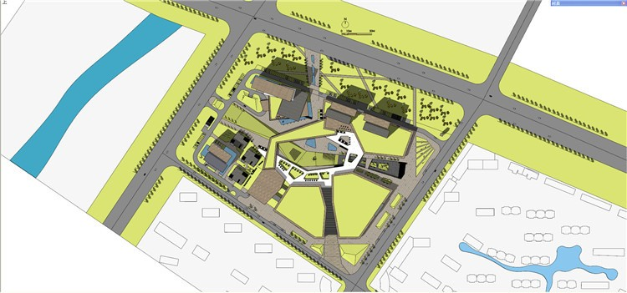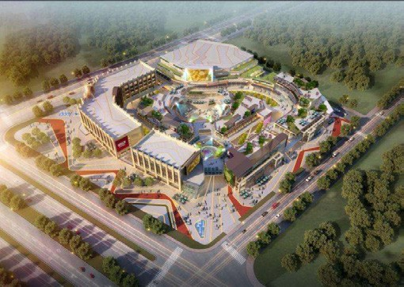

Рис. 1. Объем – «точка»

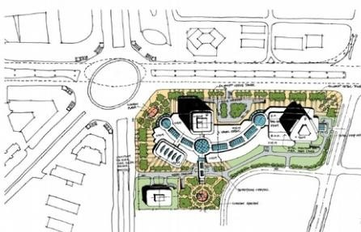
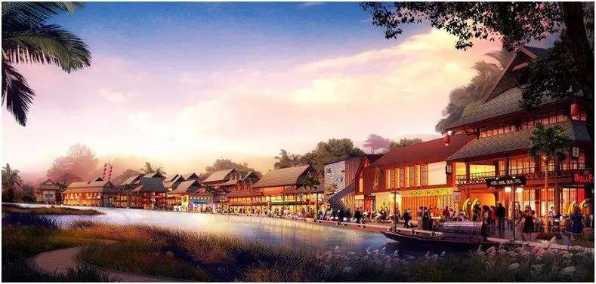
Рис. 3. Объем – «плjская форма»

Рис. 5. Торговый комплекс на набережной
Рис. 2. Объем – «линейная плоскость»

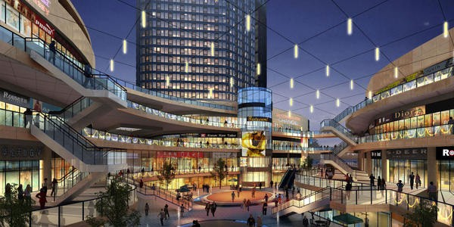
Рис. 4. Объем – «сложная форма»

145

УДК 711
Эргалем Эссак, магистрант
Владимир Кузьмич Линов, доцент Владлен Эдуардович Лявданский, доцент Наталия Сергеевна Новоходская, доцент (Санкт-Петербургский государственный архитектурно-строительный университет)
E-mail: ergalemessacw@gmail.com, vladimir.k.linov@gmail.com, psb-lg@mail.ru, novnatalie@gmail.com

Ergalem Essac, student
Vladimir Kuzmich Linov, Associate Professor Vladlen Eduardovich Lyavdanskij, Associate Professor Natalya Sergeevna Novohodskaya, Associate Professor
(Saint Petersburg State University of Architecture and Civil Engineering)
E-mail: ergalemessacw@gmail.com, vladimir.k.linov@gmail.com,
psb-lg@mail.ru, novnatalie@gmail.com

ОБЕСПЕЧЕНИЕ ГИБКОГО ГРАДОСТРОИТЕЛЬНОГО ПЛАНИРОВАНИЯ

PROVIDING FLEXIBLE URBAN PLANNING
Статья посвящена планированию и расширению городов. Исследование проводилось для выбранного участка «АСПЕКО», расположенного на ши- роте 15.30 и долготе 38.90 +3gmt плато Асмара, штат Эритрея. Государство находится в Восточной Африке на побережье Красного моря в районе Аф- риканского Рога, является многонациональной страной. Экономика страны – работает только аграрный сектор; промышленность подлежит восстанов- лению (обувная, пищевая, нефтеперерабатывающая, текстильная и пр.). Урбанизация – естественный прирост населения за счет миграции людей из сельских районов. Факторами «притяжения» являются более комфортные условия городской жизни; факторами «выталкивания» – те условия, которые делают их жизнь неудовлетворительной. Люди мигрируют в большие и малые города в надежде добиться более высокого уровня жизни.
Ключевые слова: Асмара, исследование, урбанизация, планирование, окружающая среда, зонирование.

The article is devoted to planning and expanding cities. The study was carried out for the chosen ASPEKO site, The state is located in East Africa on the Red Sea coast in the Horn of Africa, is a multi-ethnic country. The country’s economy – only the agricultural sector works; industry is to be restored (shoe, food, refining, textile, etc.) Urbanization is a natural increase in population due to the migration of people from rural areas. Factors of “attraction” are more comfort- able conditions of urban life; “pushing” factors are the conditions that make their lives unsatisfactory. People migrate to towns and cities in the hope of achiev- ing a higher standard of living.
Keywords: Asmara, research, urbanization, planning, environment, zoning.

Жизнь в городах, как известно, требует меньше усилий для создания необходимых и комфортных условий обитания, как например: снабже- ния электричеством и пресной водой. Люди, которые мигрируют в горо- да, пользуются этими удобствами, которые трудно получить в сельской местности.
Некоторые люди видят негативные стороны урбанизации в том, что она приводит к высокому загрязнению окружающей среды, нехватке ресур- сов, социальному неравенству и т.д., рассматривая это, скорее как пробле- му, чем как возможность. Но урбанизация дает жителям больше удобств, чем жизнь в сельских районах: тепло, пресная вода, транспорт и многое другое, что положительно влияет на развитие здравоохранения, образова- ния, культурных мероприятий, социальных услуг и других направлений, благодаря градостроительному планированию.
Существует также лучшая социальная интеграция между людьми из разных социальных слоев, религий и рас, живущих и работающих сообща. Вышеизложенный факт позволяет сделать вывод о том, что людям намно- го легче интегрироваться и жить вместе в городских районах, что создает между ними лучшее понимание, терпимость и принятие.
К числу проблем, связанных с урбанизацией, относятся: высокая плот- ность населения, отсутствие доступного жилья, образование трущоб, ни- щета, преступность, загрязнение окружающей среды.
Городское планирование – это искусство формирования, управления и регулирования физического и умственного развития городской среды для удовлетворения различных потребностей. В конечном счете, чтобы создать благополучие во всех аспектах, таких как здоровье, красота и качество жиз- ни с максимальной связью между ними. Сегодня городское планирование можно охарактеризовать как технический и политический процесс, связан- ный с благосостоянием людей, проектированием городской среды, вклю- чая транспортные и коммуникационные сети, контролем за использовани- ем земли а также защитой и улучшением природной среды.
Цели и задачи градостроительства:
- создавать и поощрять здоровые условия и окружающую среду для всех жителей;
- правильно и эффективно использовать землю по назначению;
–обеспечивать сбалансированный порядок зонирования;
- обеспечивать социальные, экономические, культурные, экологиче- ские и рекреационные потребности и т. д.;
- сохранять и охранять исторические и культурные места и предметы;
- сохранять и включать эстетическую красоту в дизайн всех элемен- тов города или городского плана.
Процесс Планирования:
- Определение проблемы.
- Определение цели: сбалансировать население и экономическую де- ятельность, содействовать социальной интеграции, развивать комфорт,
- Сбор данных: текущий прирост населения, транспортные и демо- графические обследования, климатические и топографические данные.
- Анализ данных: тексты, карты, окружающие объекты, графики и ди- аграммы.
- Прогнозирование: прогнозирование будущих тенденций в области народонаселения, экономического развития и урбанизации.
- Проектирование: подготовка разработки планов, зон и блоков.
- Определение приоритетов: исходя из потребностей, текущей важ- ности и срочности.
- Осуществление: в установленные сроки и выполнение требуемых обязательств.
- Обзор и оценка: периодические проверки, отчеты и документация.

Планирование любого городского поселения будет во многом зави- сеть от имеющихся в стране условий. Но во время исследований на пред- полагаемом участке не было ни адекватных данных, ни градостроитель- ной политики. В силу таких обстоятельств большая часть приведенных ниже данных взята из статистических отчетов, полученных на междуна- родном уровне от ПРООН¹.
Виды урбанизации.
Субурбанизация: это перемещение людей, услуг и промышленности на окраины существующего городского района, преобразуя окружающие деревни в небольшой город. Необходимость субурбанизации обусловле- на следующими факторами:
а) « толкающие» факторы – это те, которые выталкивают людей из их первоначальных городских домов в пригородные районы:
- когда не хватает жилых городских площадей для проживания лю- дей рабочего класса;
- в связи с повышением стоимости жизни и увеличением арендной платы за жилье;
б) факторы «притяжения» – это те, которые привлекают людей в при- городы, в частности:
- в связи с тем, что на окраины существующей городской территории перебазируются предприятия промышленности и некоторые услуги;
- за счет развития транспорта и транспортной схемы обслуживания.
Противодействие урбанизации: это перемещение городских рабочих из города в сельские города и деревни в пределах доступного временно- го показателя (30 мин). Встречная урбанизация наиболее распространена среди представителей среднего и высшего классов, которые могут позво- лить себе купить собственное жилье.
Зонирование землепользования.
В основном городские зоны делятся на пять основных категорий: жилые, жилые-коммерческие, коммерческие, промышленные и про-

красоту и здоровую окружающую среду, совершенствовать транспорт-

ные средства.
¹ Программа развития объединенных наций.

146

странственные (например, электростанции, спортивные комплексы, аэропорты, торговые центры и т. д.). Каждая категория может иметь ряд подкатегорий, например, в рамках коммерческой категории мо- гут существовать отдельные зоны для мелко-розничного, крупно-роз- ничного, офисного использования и др., В то время как промышлен- ные могут подразделяться на тяжелое производство, легкую сборку и складское использование.
Условное зонирование позволяет повысить гибкость и позволяет муни- ципалитетам реагировать на уникальные особенности конкретного прило- жения землепользования, такие как школа или общественный центр, кото- рые могут быть размещены с помощью условного зонирования
Тип Зоны
Евклидово районирование: характеризуется разделением землепользо- вания на определенные географические районы и размерные нормативы, устанавливающие ограничения на деятельность по развитию в пределах каждого типа района. Преимущества –включают относительную эффек- тивность, простоту реализации, давно установленный правовой прецедент и знакомство. Однако его критикуют за недостаточную гибкость.
Зонирование эффективности: использует критерии, основанные на эффективности или ориентированные на достижение цели, для установ- ления параметров обзора предлагаемых проектов развития. Оно призва- но обеспечить гибкость, рациональность, прозрачность, подотчетность, более полное соответствие рыночным принципам и правам частной соб- ственности с защитой окружающей среды, избегая произвола евклидо- ва подхода.

Стимулирующее зонирование: предназначено для создания системы поощрения развития, основанной на вознаграждении, которое отвечает установленным целям развития городов. Как правило, метод устанавли- вает базовый уровень ограничений и шкалу вознаграждения, чтобы побу- дить разработчиков включить желаемые критерии разработки. Оно обеспе- чивает высокую степень гибкости, но может быть сложным в управлении. Зонирование на основе форм: коды на основе форм, которые исполь- зуют физическую форму, а не разделение видов использования в качестве их руководящего принципа, принимаются в муниципальном праве в каче- стве альтернативы традиционному кодексу зонирования. Они не являются руководящими принципами проектирования, а представляют собой прави- ла, регулирующие не тип землепользования, а форму, которую может при- нять землепользование. Например, зонирование на основе формы в плот- ной области может настаивать на низких отклонениях, высокой плотности и пешеходной доступности. Оно было разработано, чтобы непосредствен- но реагировать на физическую структуру сообщества, чтобы создать бо-
лее проходимые и адаптируемые среды.

Литература
- Daniel K. Slone and Doris S. Goldstein, Wiley, 2008.
- Paul C. Crawford, Bill Dennis and Geofrey Ferrell, APA, 2004
- KaKiizer RangwaRlla, New Urban Network, June 2010.
- Alonso W., Location and Land Use, Harvard University Press, 1964.
- Laterrasse J., “Transportation planning and land use” 2011

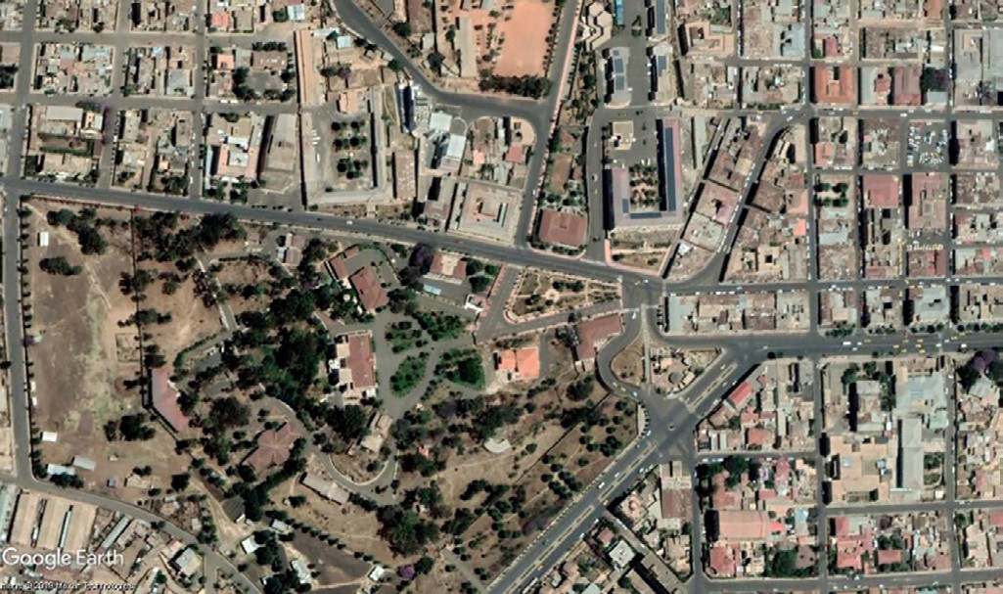
Рис. 1. Город Асмара. Смешанное использование жилой застройки и небольших промышленных зон
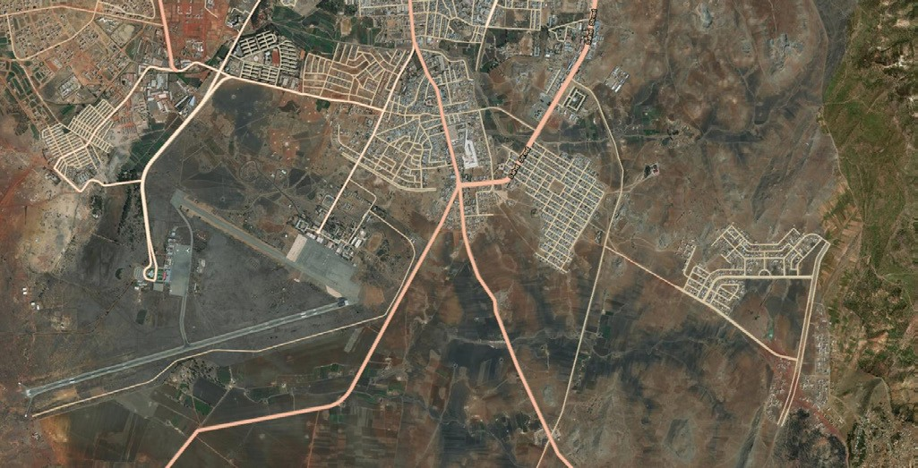
Рис. 2. Плато Асмара, штат Эритрея

147

УДК 721.01
Александра Анатольевна Тихонова, студентка магистратуры
Владимир Кузьмич Линов, доцент Владлен Эдуардович Лявданский, доцент Наталия Сергеевна Новоходская, доцент (Санкт-Петербургский государственный архитектурно-строительный университет)
E-mail: sasha_tikhonova@mail.ru, novnatalie@gmail.com, vladimir.k.linov@gmail.com, psb-lg@mail.ru

Alexandra Anatolievna Tikhonova, student
Vladimir Kuzmich Linov, Associate Professor Vladlen Eduardovich Lyavdanskij, Associate Professor Natalya Sergeevna Novohodskaya, Associate Professor
(Saint Petersburg State University of Architecture and Civil Engineering)
E-mail: sasha_tikhonova@mail.ru, novnatalie@gmail.com, vladimir.k.linov@gmail.com, psb-lg@mail.ru

КРИТЕРИИ ВЫБОРА ТЕРРИТОРИИ ДЛЯ ПРОЕКТИРОВАНИЯ СТУДЕНЧЕСКОГО ЦЕНТРА

CRITERIA FOR SELECTING A TERRITORY FOR DESIGNING A STUDENT CENTER
В данной статье рассмотрено понятие студенческого центра как объекта для самостоятельной деятельности студентов, сформулирована актуаль- ность исследования по выбранной теме, выявлена и обоснована необходимость в проектировании данного объекта в Санкт-Петербурге. В статье от- ражены специфика и направленность центра, а также представлены необходимые требования к потенциальным территориям и экологии места. Ста- тья содержит принципы и критерии отбора участков для проектирования. По результатам статьи представлен анализ трех потенциальных территорий и в заключение выбран наиболее подходящий участок для проектирования студенческого центра в городской среде.
Ключевые слова: студенческий центр, территория проектирования, деятельность, критерии отбора, экология.

This article discusses the concept of a student center as an object of independent student activity, formulates the relevance of research on a selected topic, and identifies and justifies the need for designing this object in St. Petersburg. The article reflects the specificity and focus of the center, and also presents the neces- sary requirements for potential territories and the ecology of the place. Based on the results of the article, an analysis of three potential territories is presented and, in conclusion, the most suitable site for designing a student center in an urban environment is selected.
Keywords: student center, project area, activity, selection criteria, ecology.

Студенческий центр – архитектурный объект, предназначенный для самостоятельной деятельности студентов.
На сегодняшний день в Санкт-Петербурге такой объект необходим. Примером может послужить архитектурно-строительный университет. При всем разнообразии учебной базы, наблюдается недостаток площадок и пространств для досуга, развития научной и творческой деятельности студентов, что как следствие ведет отсутствию научного интереса у уча- щихся, снижению качества образования. Кроме того, перед университе- том остро стоит проблема обеспечения студентов общежитиями на вре- мя их учебы [1].
Студенческий центр может принадлежать как одному университету, так и носить статус межвузовского объекта.

Критерии выбора территории проектирования.
При проектировании студенческого центра необходимо произвести глубокий анализ возможных площадок проектирования по следующим критериям [2]:
- площадь участка (в результате анализа мирового и отечественного опыта проектирования было выявлено, что площадь территории студен- ческого центра может варьироваться в зависимости от количества функ- ций объекта. Как правило территория для проектирования студенческого центра составляет 3–6 га);
- транспортная доступность (качество функционирования студенче- ского центра напрямую зависит от наличия в пешеходной доступности (30 минут) станций метрополитена, остановок общественного транспорта);
- экология места (территория, на которой расположен студенческий центр, должна оказывать благоприятное влияние на студентов и работни- ков объекта. Особое внимание необходимо уделить наличию озелененных территорий общего пользования или возможности их организации, допол- нительным критерием повышения экологии места являются водные объ- екты, расположенные вблизи территории проектирования);
- инфраструктура района (при выборе участка проектирования необ- ходимо уделить внимание транспортной инфраструктуре района, загружен- ности дорог, близости центра города, наличию достаточного количества объектов социальной инфраструктуры и объектов культуры);
- количество студентов.
В рамках выполнения выпускной квалификационной работы были рассмотрены следующие территории для проектирования студенческо- го центра.
  - Участок в Василеостровском районе, ограниченный с юго-восто- ка Средним проспектом Васильевского острова, с юго-запада – 25 линией Васильевского острова. Площадь участка составляет 7,3 га. В радиусе 2 ки- лометров расположены 7 высших учебных заведений Санкт-Петербурга. Самая близкая станция метро Василеостровская расположена в 1,3 км от
участка проектирования. В непосредственной близости расположен сад
«Василеостровец». Водные объекты отсутствуют.
  - Участок в Адмиралтейском районе, ограниченный с юга и востока на- бережной реки Пряжка, с запада – ул. Перевозная, с севера – ул. Александра Блока. Площадь участка составляет 4,2 га. В радиусе 600 м от территории расположены 6 высших учебных заведений Санкт-Петербурга. Расстояние от ближайшей станции метрополитена Садовая составляет 2,3 км или 29 ми- нут пешком. Несмотря на удаленность территории к сети подземного транспорта, в непосредственной близости расположены знаковые объекты культуры и социальной инфраструктуры Санкт-Петербурга. Остановка об- щественного транспорта расположена в 100 метрах от участка. Территория ограничена водным объектом – озелененной набережной реки Пряжка, что повышает эстетическое восприятие места. Возможно предусмотреть вы- ход на набережную реки Нева с северо-западной стороны от участка про- ектирования.
  - Участок в Адмиралтейском районе на пересечении набережной Обводного канала и ул. Циолковского. Площадь участка составляет 4 га. В радиусе 2 километров расположены 4 высших учебных заведения Санкт- Петербурга. Самая близкая станция метро Балтийская расположена в 800 м от участка проектирования, что составляет 10 минут пешком. Несмотря на наличие набережной Обводного канала экология места нарушена высокой загазованностью воздуха в виду транспортной загрузки магистрали, нали- чием стихийных парковок легковых автомобилей.
Проведенный анализ территорий выявил, что наиболее выгодным для проектирования студенческого центра является участок № 2, расположен- ный на набережной реки Пряжка в виду близкого расположения высших учебных заведений, достаточной площади не только для проектирования студенческого центра, но и размещения жилой и парковой зон. Экология места благоприятна благодаря низкой транспортной нагрузке на магистра- ли, наличию водного объекта и развитой социальной инфраструктуры [3].

Литература
- Пучков М. В. Принципы организации образовательного пространства. Архитектурные школы и школы дизайна. / М. В. Пучков – Текст: элек- тронный // Архитектон: – [сайт]. – 2020. – 10 февр. – URL: http://archvuz. ru/2011_4/5 (дата обращения: 06.02.2020).
- Правила землепользования и застройки. – Текст: электронный // Правительство Санкт-Петербурга. Комитет по градостроительству и архитектуре: официальный сайт. – 2020. – URL: http://www.kgainfo. spb.ru (дата обращения: 09.02.2020).
- Журнал об архитектуре. – Текст: электронный // ARCHI.RU: – [сайт]. – 2020. – 9 февр. – URL: http://www.archi.ru/ (дата обращения: 10.02.2020).

148

УДК 72
Анастасия Константиновна Яскевич, студентка магистратуры
Владимир Кузьмич Линов, доцент Владлен Эдуардович Лявданский, доцент Наталия Сергеевна Новоходская, доцент (Санкт-Петербургский государственный архитектурно-строительный университет) E-mail: gemellinen@mail.ru

Anastasia Konstantinovna Yaskevich, student
Vladimir Kuzmich Linov, Associate Professor Vladlen Eduardovich Lyavdanskij, Associate Professor Natalya Sergeevna Novohodskaya, Associate Professor
(Saint Petersburg State University of Architecture and Civil Engineering) E-mail: gemellinen@mail.ru

ПЕРЕОСМЫСЛЕНИЕ ЖИЛОЙ СРЕДЫ ДЛЯ ЛЮДЕЙ С ОГРАНИЧЕННОЙ МОБИЛЬНОСТЬЮ

RETHINKING OF THE LIVING ENVIRONMENT FOR PEOPLE WITH LIMITED MOBILITY
В настоящее время возникает необходимость в решении проблемы соответствия жилой среды разнообразию потребностей маломобильных групп населения на уровне проектирования, строительства и эксплуатации жилища. Большое значение имеют пространства жилой среды, которые являются буферными (переходными) между общегородской и индивидуальной зоной пользования. Представлены новые ресурсы жилой среды, которые предус- матривают возможность создания условий для проживания многочисленной части общества, отличающейся по возрастным и физическим параметрам от среднестатистического человека. Проблематика адаптивности актуальна для жителей, которым необходимы потенциальные возможности среды.
Ключевые слова: адаптивность, жилище, маломобильные группы населения, пространство, жилая среда.

Nowadays it is necessary to resolve the problem of compliance of human habitat with the diverse needs of low mobile populations in design, construction and operation of the housing. The given problem has a special urgency in sector of mass habitation. Spaces of the inhabited environment which are buffer (tran- sitive) between a public and individual zone of using have great value. New resources of the inhabited environment which provide possibility of creation of con- ditions for residing of disability people are presented. The issue of adaptability is relevant for residents who need the potential capabilities of the environment.
Keywords: adaptability, housing, disability groups of population, space, living environment.

Как показывают наблюдения, доступность среды редко рассматрива- ется как творческая отправная точка для дизайна. Однако переосмысле- ние инвалидности и архитектуры в комплексе дает мощный инструмент для иного проектирования.
То, как доступность среды и инклюзивный дизайн отражены в образо- вании и практике, часто выглядит как скучная и сухая нормативная уста- новка, сдерживающее дизайнеров. Так что есть смысл посмотреть на это с другой стороны.
Что произойдет, если вместо того, чтобы рассматривать инвалидность как проблему, которую архитектура должна решить, мы зададим основные вопросы о том, насколько разные на самом деле люди используют созданное пространство. Может ли различие между людьми с ограниченными спо- собностями и остальными помочь нам более гибко думать о жилье, о том, как мы представляем себе «типичного» пользователя среды и какое влия- ние здания оказывают на их многочисленных и разнообразных жильцов? Современная география, антропология, феноменология, наука и тех- ника рассматривают именно этот вопрос. Многие утверждают, что повсед- невная жизнь в меньшей степени связана с нашими мыслями и чувствами о зданиях и городском пространстве, которые мы занимаем, и в большей степени с тем, как мы воспринимаем постоянные пересечения между нами,
предметами быта и общественными пространствами [1].
Для трудоспособных людей работа, связанная с многократным выпол- нением такой рутины, в основном невидима. Их переживания о постро- енном пространстве, как правило, не вызывают споров, но для инвалидов процессы повседневной жизни – одеться, выйти из дома, дойти до мага- зина и т. д. − могут требовать усилий; что приводит к тщательной внима- тельности, которая сама по себе является знанием. Люди с ограниченными возможностями часто не вписываются в общие положения, которые лежат в основе «нормальных» повседневных, незаметных способов делать вещи. Как же тогда мы можем начать распутывать нормальное? Как может размышление о нетрудоспособности помочь нам больше думать о «приспо- соблении» и «не приспособлении» в различных ситуациях, а не полагаться на исторически стереотипное разделение между инвалидами и остальными людьми? А каковы последствия для архитектурного образования и практи- ки? Как архитекторы представляют себе своих пользователей и клиентов,
как в конкретных проектах, так и в более общем плане?
Многие современные практики в последнее время оспаривают более механические аспекты архитектурного модернизма, особенно его упро- щенные и функционалистские концепции общего пользователя. Но по мере того, как человек переосмысливается в архитектуре, нам нужно явно спро- сить, какие типы людей воображаются и каким образом. Это не означает, что конкретный проект архитектора может быть или не быть доступным для инвалидов − это означает, что нынешние архитекторы воспринимают свой человеческий субъект как определенные виды тел-в-пространстве [2]. Вилла архитектурной компании OMA в Бордо, построенная в 1998 году,
как известно, для инвалида-колясочника и его семьи, сочетает в себе ти- пичные сложные формальные манипуляции архитектора Колхаса и его коллег с устройством большой гидравлической платформы, которая бук- вально ставит клиента в центр дома, двигаясь поэтажно вниз-вверх. В то же время его плавность передвижения выражается еще более драматич-
но, если сопоставить его с намеренно неуклюжими и сложными элемен- тами для здоровых обитателей дома. Как и большая часть работы OMA, здание играет с различиями – с одной стороны это противостояние фор- мальной модернистской архитектуре, с другой –умышленное изменение пространственного опыта работы со способными членами домашнего хо- зяйства в сторону пользователя инвалидного кресла.
Этот дом нужно отметить, потому что его идея выходит за рамки мне- ния, что инвалидность – это только доступность, вместо этого она рассма- тривается как центральная точка проекта. Но это также вызывает беспокой- ство. Несмотря на мощный акцент на инвалидности, проект воспроизводит инвалида и здорового человека стереотипно, рассматривает их как пробле- му, характерную для этого здания из-за его клиента – вместо того, чтобы опираться на более широкое понимание или более общий подход к проек- тированию. Автор и теоретик архитектуры Робин Эванс отмечал, что мно- гие архитектурные проекты: «как правило, предлагаются в качестве ком- ментариев к реальности, в качестве альтернативы условностям, в качестве эксцентричных расследований или в качестве кратковременного побега от необходимой банальности обыденности. У нас все еще нет смелости про- тивостоять обычному как таковому».
Итак, как архитекторы могут лучше «противостоять обычному» в своей практике проектирования? Что если открыть для дебатов вопрос о том, как различные люди рассматриваются, концептуально и практически, в рам- ках дисциплины?
Что если начать с пользователей архитектуры, в том числе инвалидов, которые не вписываются в нормы, творчески обсуждать как физическое про- странство, так и повседневные рутину? Например, поработать с пожилыми людьми, разрабатывая небольшие городские проекты, которые изучают раз- личные способы использования застроенной среды в дальнейшей жизни.
Аргументация за то, чтобы сделать различных людей более значимыми для дизайна, не обвиняет архитекторов в том, что они не могут сделать до- ступный или инклюзивный проект в нужной мере, но вместо этого откры- вает новые формы опроса. Соединение сложных реальностей и различных типов людей может выступать в качестве неожиданного генератора дизай- на. Однако, в отличие от многих дискуссий по инклюзивному дизайну, это не означает, что проектирование для людей с ограниченными возможностя- ми каким-то образом создаст архитектуру, которая будет лучше для всех. Эта тема не может просто полагаться на нормы, но может быть согласо- ванной в рамках целого ряда запутанных параметров. Инвалидность долж- на быть переосмыслена как генеративная и творческая; как радикальный – даже авангардный подход к архитектурному образованию и практике [3].

Литература
- Анисимов Л. Ю. Принципы формирования архитектуры адаптируемо- го жилища: автореф. дис… канд. архитектуры: 18.00.02/ Моск. архи- тектур. ин-т. – М., 2009. – 30 с.
- Короткова С. Г., Копсова Т. П. Архитектурно-пространственная орга- низация жилой среды для семьи с ребенком-инвалидом в многоквар- тирном жилом доме // Жилищное строительство, 2008, № 11. – С. 5–7.
- Проектирование жилых зданий: пер. с англ. / Дж. Максаи, Ю. Холланд, Г. Нахман, Дж. Якер. – М.: Стройиздат, 1979. – 488 с.

149

УДК 727.012
Александр Валерьевич Торчинов, студент Владимир Кузьмич Линов, доцент Владлен Эдуардович Лявданский, доцент Наталия Сергеевна Новоходская, доцент (Санкт-Петербургский государственный архитектурно-строительный университет) E-mail: torchalexx@gmail.com

Aleksandr Valerievich Torchinov, student
Vladimir Kuzmich Linov, Associate Professor Vladlen Eduardovich Lyavdanskij, Associate Professor Natalya Sergeevna Novohodskaya, Associate Professor
(Saint Petersburg State University of Architecture and Civil Engineering) E-mail: torchalexx@gmail.com

ПРИНЦИПЫ ФОРМИРОВАНИЯ АРХИТЕКТУРНО-ПЛАНИРОВОЧНОГО РЕШЕНИЯ СТУДЕНЧЕСКОГО ЦЕНТРА В САНКТ-ПЕТЕРБУРГЕ

CONCEPT OF CREATING STUDENT CENTER IN ST. PETERSBURG
Студенческий центр – это новый тип здания (комплекс зданий), отвечающий не только учебной составляющей, но и интеллектуальной, культур- ной, творческой, а также спортивной организации студенческого досуга. [1]. В магистерской работе предлагается концепция создания кампуса архи- тектурного университета со студенческим центром. Ниже по тексту рассказано об участке проектирования, принципах зеленой архитектуры, объем- но-планировочных решениях и конструкциях.
Ключевые слова: студенческий центр, зеленая архитектура, проектирование.

The student center is a new type of building (a complex of buildings) that meets not only the educational component, but also the intellectual, cultural, cre- ative, as well as sports organization of student leisure. [1]. In the master’s work, the concept of creating a campus of an architectural university with a student cen- ter is proposed. The text below describes the design area, the principles of green architecture, space-planning solutions and designs.
Keywords: student center, green architecture, design.

Участок проектирования
Студенческий центр находится на бывшей промышленной территории между набережной реки Таракановки и Промышленной улицей. Проект но- вого учебного пространства подразумевает создание кампуса архитектур- ного университета на прибрежном открытом к реке участке.

В проекте используются принципы устойчивой архитектуры
- Озеленение внутренних пространств (атриумов) с помощью зим- них садов и зеленых галерей.
- Вертикальное озеленение (стены с вьющимися растениями) – прин- цип зеленой картины.
- Озеленение горизонтальных поверхностей по средствам газонов на крыше.
- Многоуровневое озеленение (принцип зеленых мостов) [2]. Таким образом, в городе появляется зеленый оазис: пространство, со-
зданное с помощью зеленых технологий [3].

Пространственное решение
В студенческом центре для должной активности учащихся необходи- мо добиться взаимодействия пространств. Это предполагает наличие рек- реационных зон, и зон универсального коммуникативного пространства.
Такие зоны, являясь центром композиции, образуют вокруг себя сложную связь новых функциональных пространств. В комплексе предусматрива- ется поэтажное зонирование: обеденная зона находится рядом с главным входом на первом этаже и соединяется с блоком актового зала коммуника- тивным пространством холла. На втором этаже расположены мастерские, выставочное пространство и музей студенческих работ. На третьем – би- блиотека с читальными залами.
Кировский район можно назвать сердцем ленинградского конструк- тивизма. Облик студенческого центра невольно отсылает нас к его луч- шим образцам.
Проектирование внутренних пространств прямым образом влияет на формирование внешнего облика здания. Функции помещений легко счи- тываются на фасадах студенческого центра.
В проекте предусмотрена укрупненная сетка колонн и большепролет- ные конструкции при решении атриума и актового зала.

Литература
- Интернет-ресурс: https://sibac.info/studconf/science/iii/28055.
- Логвинов Н. В. Природа и архитектура // Москва-2019. – 2019. – С. 107.
- Интернет-ресурс: https://archi.ru/russia/84942/proekty-razvitiya-territorii- zavoda-pluton-ot-studentov-kursa-re-new-praktikum-po-rekonstrukcii-zdanii

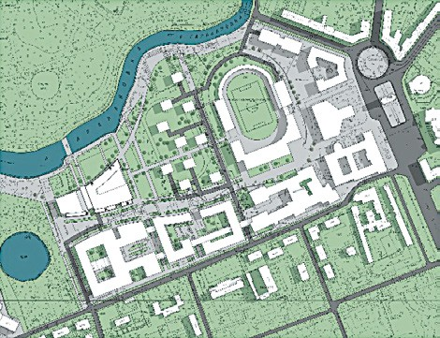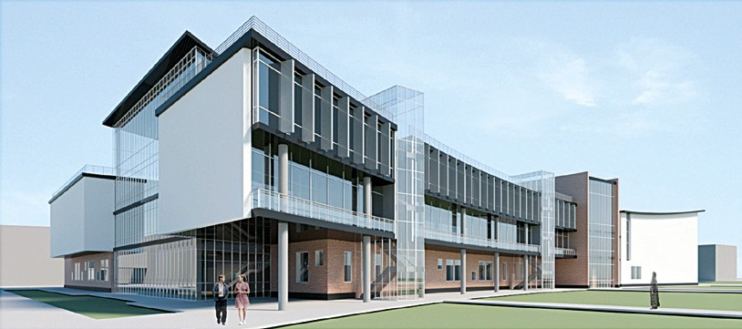
Рис. 1. Генплан Рис. 2. Объемно-планировочное решение студенческого комплекса

150

УДК 72.012
Сунван Ли, магистрант
Наталия Сергеевна Новоходская, доцент (Санкт-Петербургский государственный архитектурно-строительный университет) E-mail: 1143889737@qq.com, novnatalie@gmail.com

Sunvan Lu, student
Novokhatskay Natalia Sergeevna, Associate Professor
(Saint Petersburg State University of Architecture and Civil Engineering) E-mail: 1143889737@qq.com, novnatalie@gmail.com

ИССЛЕДОВАНИЕ ПРОСТРАНСТВЕННЫХ ХАРАКТЕРИСТИК ПРИ ПРОЕКТИРОВАНИИ ГОРОДСКИХ БИЗНЕС-КОМПЛЕКСОВ

RESEARCH OF SPATIAL CHARACTERISTICS IN THE DESIGN OF URBAN BUSINESS COMPLEXES
В статье рассматриваются основные требования к проектированию бизнес-комплексов. В условиях непрерывного социально-экономического раз- вития страны и ускорения роста урбанизации количество городских бизнес-комплексов в Китае растет. В последние годы качество жизни и материаль- ная культура граждан непрерывно повышаются. Для более полного удовлетворения требованиям населения, а также для продвижения долгосрочного и стабильного развития городских бизнес-комплексов необходимо оптимизировать работу по проектированию подобных комплексов. В связи с этим проводится аналитическое исследование пространственных характеристик городских коммерческих комплексов, рассматриваются основные конструк- тивные особенности коммерческих зданий города.
Ключевые слова: городской бизнес-комплекс, пространственные характеристики, пространственное проектирование, урбанизация, архитектур- ный ансамбль.

The article discusses the main requirements for the design of business complexes. In the context of continuous socio-economic development of the country, the number of urban business complexes in China is growing with the gradual acceleration of the growth of urbanization. In recent years, the quality of life and material culture of citizens have been continuously improving. To better meet the needs of the population, as well as to promote long-term and stable develop- ment of urban business complexes, it is necessary to optimize the design of such complexes. In this regard, an analytical study of the spatial characteristics of ur- ban commercial complexes is conducted, and the main design features of commercial buildings in the city are considered
Keywords: urban business complex, spatial characteristics, spatial design, urbanization, architectural ensemble.

Городские комплексы, также называемые HOPSCA (HOTEL, OFFICE, PARK, SHOPPINGMALL, CONVENTION, APARTMENT)
В современной городской жизни люди нуждаются в едином простран- стве, объединяющем экономику, удобство и быстроту, чтобы наслаждать- ся эффективным и комфортным обслуживанием, и именно по этим при- чинам появляются городские комплексы.
Городские комплексы в основном несут в себе жилищную функцию, но также функции работы, бизнеса, путешествий, шоппинга, развлече- ний, общения, путешествий и отдыха, в котором взаимодействуют раз- личные типы функций.
Кроме того, HOPSCA реализует органическое слияние с внешним городским пространством с помощью городских кварталов, а также слияние с транспортной системой, которая увеличивает его ценность. Но, из-за большого количества городского населения и нехватки пло- щадей, в большинстве городов на данном этапе огромное значение имеет проблема устойчивого развития городских бизнес-комплексов.

Предпосылки развития
Поскольку в настоящее время урбанизация в Китае постепенно уско- ряется, а население растет с каждым годом, что, в свою очередь, позволяет быстро развиваться экономике, архитектура HOPSCA стала важным атри- бутом развития города. С развитием городской экономики в Китае росла и деловая активность, расширялась обобщенность ее деятельности, что привело к созданию бизнес-комплексов в городе.
Кроме того, основной особенностью коммерческих комплексов явля- ется их сильная интеграция, они содержат различные типы коммерческих функций, при этом каждая из них существует независимо друг от друга, одновременно выполняя свою роль, что удовлетворяет различные потреб- ности граждан в повседневной жизни.

Отдельная архитектурная форма
Отдельный коммерческий комплекс - это архитектурный ансамбль за- крытого типа, и люди, находящиеся в нем, должны четко понимать, где располагаются входы/ выходы в таких зданиях. Они должны быть акцен- том и в основном ориентированы на городские улицы. Отдельный ком- мерческий комплекс по своей природе относится к типу внутреннего тор- гового пространства открытой формы, в котором в основном преобладает линейное или линейно-узловое пространство.
Как правило, в большинстве отдельных коммерческих зданий требу- ются эскалаторы для транспортировки пешеходов, а коэффициент исполь- зования лифтов в коммерческих зданиях относительно низок.
Многообразные коммерческие комплексы, состоящие из нескольких зданий, находятся в старой части города и содержат различные архитек- турные формы в пределах фиксированных городских кварталов. Однако на
современном этапе урбанизации, в нашей стране усиливается роль ком- мерческих комплексов в старых районах города – постепенно увеличи- ваются. В настоящее время в большей части Старого города находятся де- ловые активные объекты города. Поэтому при преобразовании его центра используются основные пешеходные улицы, первые этажи которых насы- щают торговыми функциями.
Большинство бизнес-комплексов расположены в более густонаселен- ных районах, а также большое их количество находится в относительно оживленных районах города, и бизнес-комплекс может не только удовлет- ворить потребности людей в повседневной жизни, но и также представлять собой часть городского образа. Учитывая то, что в зданиях бизнес-комплек- са имеется относительно большое количество функциональных зон, кото- рые, в основном, больших размеров, при проектировании необходимо гра- мотно и рационально спланировать его пространство, соблюдая при этом принцип координации, чтобы он мог лучше способствовать стабильному экономическому развитию города.
Во время функционирования бизнес-комплекса может произойти боль- шое скопление людей, поэтому в начале проектирования коммерческих зданий должна быть разумно спланирована внутренняя и внешняя комму- никационная среда (рис. 1). С одной стороны, для того, чтобы повысить эффективность и функциональность городских коммерческих зданий, не- обходимо обеспечить удобную транспортную среду, тем самым повышая их эффективность. Поэтому в начале проектирования бизнес-комплексов проектировщики должны координировать проект комплекса с окружающи- ми магистральными улицами, чтобы эффективно обеспечить достаточное пространство для движения пешеходов и транспортных средств. С другой стороны, входы и выходы здания бизнес-комплекса должны быть располо- жены таким образом, что позволит внутри бизнес-здания обеспечить бес- перебойную работу бизнес-комплекса и эффективно смягчить дорожную ситуацию с пассажиропотоком (рис. 2).
Поскольку коммерческие комплексы выполняют различные функ- ции, то они имеют относительно большую площадь застройки. Здания городских коммерческих комплексов являются представителями внеш- него образа города. Поэтому в процессе проектирования городских ком- мерческих зданий нужно приводить их в соответствие к местным куль- турным особенностям и климатическим характеристикам. Кроме того, в процессе проектирования также необходимо разделить пространство в соответствии с различиями их коммерческих функций, чтобы сделать их совместимыми. Показано, что функциональное содержание зданий го- родских коммерческих комплексов сложнее, чем других обычных ком- мерческих зданиий.
Основная характеристика городского комплекса определяется коммерче- ской деятельностью внутри его зданий, а коммерческая ценность HOPSCA определяется эффективностью использования пространства внутри зданий.

151

С точки зрения внутреннего пространства в коммерческом комплексе, его внутреннее пространство само по себе является открытым пространством и содержит много услуг для потребителей. Большинство коммерческих зда- ний в основном состоят из внутренних помещений, атриумных зон, мест отдыха, внутренних транспортных пространств, пешеходных коридоров и входов и т. д. Движение потребителей в коммерческих зданиях в основ- ном опирается на пешеходный коридор внутри здания, соединяющий его с другими зонами, что позволяет осуществлять формирование зон деятель- ности городского коммерческого комплекса.
Уровень пространственного проектирования может напрямую влиять на эффективность и функциональность конечного использования коммер- ческих зданий в целом, поэтому, если в городских коммерческих зданиях есть нерациональное проектирование пространства и отсутствие опреде- ленной интеграции, полезность архитектурного пространства будет зна- чительно снижена. Кроме того, пространства, такие как пешеходные ко- ридоры внутри коммерческих зданий, не просто являются пешеходными зонами для потребителей, но также должны иметь функции отдыха и до- ступности, которые могут повысить эффективность использования дизай- на пространства бизнес-комплекса (рис. 3, 4).
Существуют три основных метода проектирования графических схем зданий коммерческих комплексов, в частности:

Схема кольцевого дизайна:
Как правило, представляет собой один или несколько внутренних двориков с правильными формами или атриум с правильной формой, как центр коммерческого пространства в различных зонах здания ком- мерческого комплекса. Схема кольцевого дизайна организует основное выделяющееся пространство, соединяя различные внутренние про- странства коммерческих зданий в единое целое, и в то же время он может формировать круговую линию обтекаемой формы. Кроме того, схема кругового графического проектирования является более адапти- руемым, чем другие схемы проектирования, поэтому он являет собой дизайнерский подход.
Он может быть адаптирован к различным типам базовых условий, и этот метод проектирования часто используется в форме графического результата при строительстве современных городских бизнес-комплек- сов в Китае.
Линейный графический дизайн в частности, относится к форме, в которой коммерческие помещения с различными функциями расположены вдоль линии, и обычно имеют форму, образуемую кривыми и прямыми линиями и пр. В ли- нейном методе графического проектирования большинство путей имеют длину 10–13 м, а второстепенные пути – между 3 и 5 м. Кроме того, пути могут быть спроектированы – убирающиеся, пересекающиеся, поворотные и т. д. Но, необ- ходимо учитывать визуальный эффект между верхним и нижним этажами, чтобы эффективно увеличить атмосферу покупок в торговом комплексе.
Радиометрический метод проектирования: относится к различным типам функциональных коммерческих интегрированных внутренних пространствен-

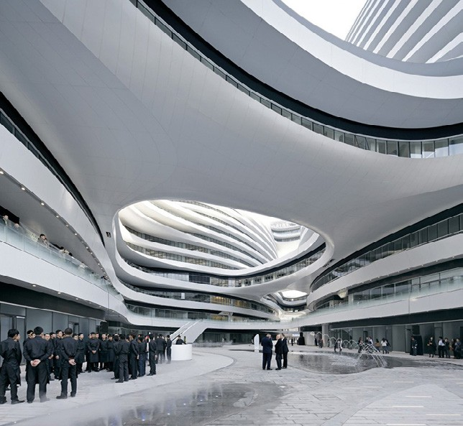
Рис. 1. Многофункциональный комплекс Galaxy Soho
(Пекин, арх. Захи Хадид). Комплекс состоит из пяти куполообразных сооружений высотой до 67 м, с системой крытых и открытых переходов. Первые этажи занимают рестораны и магазины, а в верхних расположены офисы крупных компаний.
ных путей, которые в основном расположены в центре коммерческого зда- ния и расходятся в различных направлениях: крестообразный, Т-образный, L-образный или в форме ветряной мельницы.
Методы проектирования секционных форм включают в себя, в основ- ном, секционные залы и галереи 2-х видов.
Во время проектирования внутреннего пространства зальные помеще- ния обычно делятся на такие области, как пешеходный коридор или атриум коммерческого здания, а пространственная организация его секций имеет различные формы, которые могут быть ограничены колоннами, но в то же время должны быть сосредоточены вдоль линий дизайна.
Форма дизайна поперечного сечения галерейного типа, в частно- сти, относится к пространственной организации торгового комплекса через сквозной внутренний двор или пешеходный коридор, которые могут быть в форме галереи. Кроме того, при первоначальном проек- тировании коммерческих зданий проектировщики должны учитывать соответствующие зоны в здании, чтобы создать эстакады и двухэтаж- ные поверхности. А если нужно, чтобы люди неосознанно проходи- ли на верхние этажи, проектировщики также могут использовать спи- ральную форму при проектировании зданий.

Заключение
Таким образом, строительство городских бизнес-комплексов стало важ- ной тенденцией экономического развития страны на современном этапе. В связи с этим необходимо в полной мере использовать эффективную цен- ность бизнес-комплексов в городе, чтобы сделать городскую коммерческую архитектуру важной достопримечательностью в городе, а также энергич- но продвигать долгосрочное и стабильное развитие городской экономики.

Литература
- Чжу Яньяо, Хэ Кэкэ . Исследование пространственных характеристик ком- мерческих комплексов на основе анализа данных [J]. Архитектура и куль- тура, 2018 (4): 75–77.
- Ли Лин. Проектно-аналитический анализ отображения общественных про- странств в городских бизнес-комплексах [J]. Модернизация торговых центров, 2017. (23): 17–18.
- Ху Канкан . Исследование пространственных особенностей и архитек- турно-проектных точек коммерческих комплексов [J]. Современная Недвижимость(ежедекадное издание), 2018, 419 (4): 99.
- У Минь . Исследование архитектурно-пространственного проектиро- вания городских коммерческих комплексов [J]. Развитие строительных материалов: 2017, 15 (11): 72.
- Е Хэсинь . Разработка и стратегия интегрированной внешней пространствен- ной среды городских бизнес-комплексов [J]. Строительные материалы и от- делка, 2018, 528 (19): 79–80.
- Ли Чжии . Анализ концепции проектирования внутреннего пространства в бизнес-комплеках города в условиях трансформации потребления [J]. Управление и технологии для малых и средних предприятий (ранний вы- пуск), 2018 (3): 147–148.
- Чжу Готин . Предварительное исследование стратегий дизайна для устойчи- вого использования чердачных помещений коммерческих зданий в городских комплексах [J]. Стоимостное проектирование, 2018, 37 (30): 242–244.

152

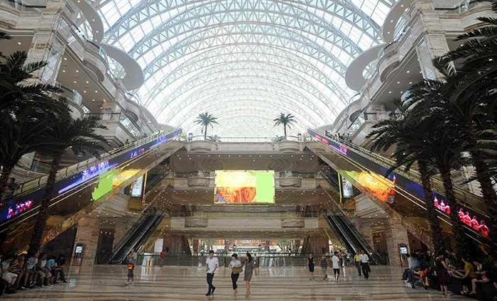
Рис. 2. Построенный в 2010 году многофункциональный комплекс «Новый век» признан самым большим цельным зданием в мире. В уникальном комплексе располагаются торговые площади, офисы, конференц-залы, университетский комплекс, два коммерческих центра, два пятизвездочных отеля

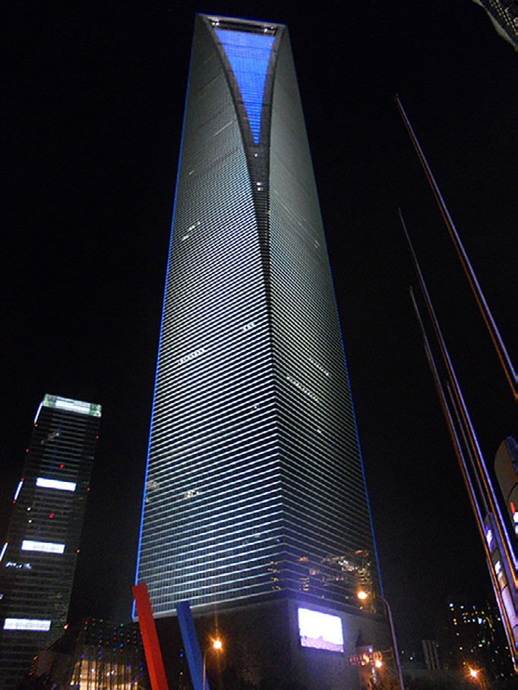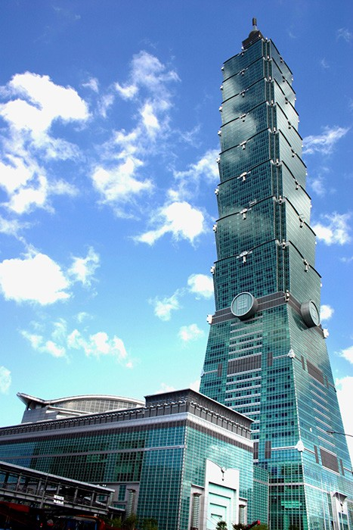

Рис. 3. 2008 г. Арх. Дафид Малотт. 101-этажный гигант, куда входят всевозможные магазины, рестораны, конференц-залы, офисы различных компаний и самая высокая смотровая площадка, расположенная
на 100-этаже. Неофициальное название комплекса – «открывашка».
Рис. 4. 2003 г. Город Тайбэе, 509-метровый небоскреб.
На нижних этажах находятся различные торговые центры, верхние заняты офисами крупнейших корпораций со всего мира.
Тайбэйская башня считается главным символом всего Китая

153

УДК 72.01/.7
Александр Владимирович Вешняков, старший преподаватель
Нина Михайловна Дрижаполова, доцент Наталия Кирилловна Ясс, доцент (Санкт-Петербургский государственный
архитектурно-строительный университет)
E-mail: alex_veshnjakov@list.ru, nikandr311@mail.ru, mkp4@mail.ru

Aleksandr Vladimirovich Veshnjakov, senior lecturer Nina Mikhailovna Drizhapolova, Associate Professor Nataliya Kirillovna Yass, Associate Professor
(Saint Petersburg State University of Architecture and Civil Engineering)
E-mail: alex_veshnjakov@list.ru, nikandr311@mail.ru, mkp4@mail.ru

ВЗАИМОСВЯЗЬ ОБЪЕКТОВ И ОКРУЖАЮЩЕЙ СРЕДЫ

RELATIONSHIP BETWEEN OBJECTS AND THE ENVIRONMENT
Статья посвящена одному из экспериментов по формированию концепции комплексного преобразования части депрессивной территории «серо- го пояса» Выборгской стороны Санкт-Петербурга, проведенному на кафедре архитектурного проектирования Санкт-Петербургского государственно- го архитектурно-строительного университета силами студентов магистратуры в 2019–2020 годах. Рассмотрены 2 сценария развития таких территорий. Каждый из них проиллюстрирован на примерах студенческих аттестационных магистерских работ. Статья является вводной частью к серии статей, на- писанных студентами магистратуры, участвующими в эксперименте, освещающих отдельные аспекты работы.
Ключевые слова: серый пояс, воспитательный коллектив, комплексное проектирование, градостроительная ситуация, городская среда, объемно-про- странственное решение, функциональное назначение, объект, преобразование депрессивной территории, взаимосвязь среды и объекта.

The article is devoted to one of the experiments on the formation of the concept of complex transformation of a part of the depressive territory of the Vyborg side of St. Petersburg, conducted at the Department of Architectural Engineering of the St. Petersburg state University of architecture and civil engineering by master’s students in 2019–2020. 2 scenarios of development of such territories are considered. Each of them is illustrated with examples of students ‘ master’s certification papers. The article is an introductory part to a series of articles written by master’s students participating in the experiment, covering certain aspects of the work.
Keywords: «gray belt», educational team, integrated design, urban situation, urban environment, spatial solution, functional purpose, object, transformation of depressive territory, relationship between environment and object.

Преобразование бывших промышленных территорий Серого пояса исто- рических городов в настоящее время является одной из актуальнейших про- блем градостроительства. В России и, в частности, в Санкт-Петербурге ведут- ся поиски путей решения этой проблемы с учетом специфики страны и города, принимая во внимание климатические, исторические, социальные, экономи- ческие и прочие особенности. Одним из главных условий разработки различ- ных концепций преобразования территорий серого пояса Санкт-Петербурга является сохранение архитектурно-образного характера этих территорий при освоении новых функций, органичное включение преобразованных террито- рий в общую ткань города. Необходимо комплексное освоение данных терри- торий с максимальным сохранением не только объектов культурного наследия, но и всех существующих архитектурно выразительных объектов, представля- ющих разные исторические эпохи развития города. Также важно сохранить сложившиеся градостроительные узлы и связи этих территорий, их иерархию в системе города, а также разнообразие градостроительных ситуаций и общей ткани среды. Все эти проблемы должны были осваиваться молодыми архи- текторами, студентами магистратуры архитектурного факультета СПбГАСУ под руководством преподавателей, авторов данной статьи.
В процессе выполнения магистерской работы студентам необходимо
выбрать назначение объекта и место его размещения. Было предложено вы- брать отдельные площадки в разных частях города для размещения каждого объекта или разработать комплексную концепцию развития определенной территории с включением проектируемых объектов различного назначе- ния [1]. Большинство студентов магистратуры выбрало второй вариант.
Для комплексного эксперимента выбрана территория серого пояса Выборгской стороны Санкт-Петербурга (рис. 1.)
При этом, предполагалось, что развитие депрессивной территории мо- жет происходить по 2 сценариям:
- часть территории максимально освобождается от ветхой застройки и полностью комплексно перестраивается с максимальным сохранением знаковых для этой площадки построек, при этом все новые и реконстру- ируемые объекты взаимно увязываются между собой и с сохраняемым окружением, создавая новую среду, интегрированную в существующую;
- выбираются реперные точки развития в сохраняемой среде – пло- щадки, находящиеся в наиболее значимых градостроительных ситуациях, с целью размещения на них уникальных объектов городского или район- ного уровня, которые изменят статус территории и повлекут дальнейшие позитивные изменения.
Первый вариант развития был продемонстрирован на территории, примыкающей к месту впадения Черной речки в Большую Невку (рис. 2.). Студентам рекомендовалось изучить ситуацию, определив основные градостроительные проблемы в ней. Далее, предлагалось найти пути их решения с помощью соответствующего размещения определенного вида и функции объектов, изменения транспортной сетки, нового межевания кварталов и участков (согласно общественно-деловому и жилому назна- чению застройки в отличие от ранее существовавшего промышленного), формирования непрерывного зеленого каркаса, общественно-деловых про- странств и пешеходных зон, устройства доступных для пешеходов участ- ков набережной (отрезанной магистралью непрерывного движения), вы- деления и акцентирования застройкой главных узлов (мостового перехода с площадью) и др. Каждый студент, работая в коллективе, выбирал функци- ональное назначение объекта, участок для его размещения и объемно-про-
странственное решение в увязке с общей концепцией.
Отдельно рассматривался вопрос размещения жилья на данной тер- ритории. Исследовалась прилегающая жилая застройка, типы существую-
щих жилых домов. Для размещения жилья выявлялись крупные площадки с ветхими, подлежащими сносу строениями. Изучалось наличие существу- ющих и недостающих объектов обслуживающей инфраструктуры (в том числе, школ, детских дошкольных учреждений, мест приложения труда для жителей, объектов «соцкультбыта»). Проводился соответствующий расчет.
По результатам исследования предложено размещение недостающих в этом районе следующих различных видов нового жилья на площадках бывших промышленных предприятий. Один квартал решено застроить природоинтегрированными жилыми домами, развивая идею внедрения недостающего количества озеленения застройки и создавая непрерывный зеленый каркас с устройством зеленых коридоров, соединяющих суще- ствующие и планируемые к размещению скверы, и пешеходные улицы.
Другой квартал сформирован жилой застройкой различной этажности, повышающейся по мере отдаления от набережной, с целью обеспечения панорамных видов на Большую Неву. В отличие от существующей одно- типной жилой застройки, предложено применение различных типов жилых домов (от блокированных малоэтажных, вписанных в среду сохраняемых невысоких объектов культурного наследия вдоль планируемой пешеходной улицы, до многоэтажных секционных и домов комбинированной системы, взаимно увязанных). При этом, предлагается несколько видов интегриро- вания деловой функции в жилую застройку для среднего и малого бизнеса.
Проект комплексной застройки вышеназванной территории описан в статье студентов магистратуры В. Капитоновой, Ю. Москвиной, А. Хитрик и В. Яковенко.
Второй вариант преобразования бывшей промышленной территории серого пояса Выборгской стороны (другой ее части) (рис. 3) описан в статье студентов магистратуры Е. Задорожной, А. Матушкиной и А. Оспановой. Выбрано 2 узла – драйверов развития территории. Один – на площадке бывшего Металлического завода, в границах Кондратьевского проспекта,
улицы Жукова, Феодосийской улицы и Свердловской набережной.
Ранее на этом месте располагалась водолечебница и дачи Петербургской знати. Поддерживая «память места» предложено разместить здесь городской Центр профилактики здоровья с зоной СПА, предназначенный для пропаган- ды здорового образа жизни, быстрого, доступного комплексного обследова- ния и профилактического лечения с включением функций здорового отдыха и развлечений. Комплекс размещен на площади на пересечении набережной реки Большая Нева и планируемой пешеходной улицы, соединяющей пло- щадь с новой станцией метрополитена. Направление улицы сориентирова- но на Смольный собор на другой стороне реки. В настоящее время этот вид недоступен пешеходам из-за магистрали непрерывного движения, распо- ложенной на набережной и плотной промышленной застройки вдоль нее.
Второй узел перспективного развития территории выбран в районе Сампсониевского собора, Гренадерского моста, комплекса бывшего заво- да Нобеля, неподалеку от станции метрополитена Выборгская. Здесь пред- ложено: организовать площадь перед собором (в настоящее время собор затеснен застройкой), организовать пешеходную улицу, ведущую от стан- ции метрополитена мимо площади, собора и далее по внутриквартальной территории вдоль вновь размещаемых объектов, дублируя набережную с отдельными выходами на нее. Планируется размещение Конгресс-холла в границах Малого Сампсониевского проспекта, улицы Фокина, Большого Самсониевского проспекта и Выборгской набережной и Детского Досугово- Образовательного центра в границах улицы Фокина, Евпаторийского пе- реулка, Большого Сампсониевского проспекта и Выборгской набережной. Коллективная работа над большим проектом позволила поднять общий уровень профессионального развития студентов, обучить их навыкам со-

154

вместной архитектурной деятельности, дать представление о тончайшей взаимосвязи всех элементов среды и проектируемых ими объектов [2, 3].

Литература
- Дрижаполова Н. М. Комплексное преобразование территории, примыка- ющей к Обводному каналу, в Адмиралтейском районе Санкт-Петербурга. Магистерские слушания: сборник материалов межрегиональной на- учно-практической конференции «Магистерские слушания» в рамках VII Межрегионального творческого форума «Архитектурные сезоны в СПбГАСУ» 18–21 апреля 2017. С. 30–31.

- Дрижаполова Н. М. Формирование навыков коллективного творчества у студентов магистратуры архитектурной специальности. Педагогические параллели: материалы V Междунар. Науч.-практ. конф.14–20 мая 2018. C. 185–189.
- Девятова Ю. А. Преемственность и развитие системы преподавания ар- хитектурного проектирования на кафедре архитектурного проектиро- вания СПбГАСУ Педагогические параллели: материалы V Междунар. науч.-практ. конф. 14–20 мая 2018. С. 166–172.

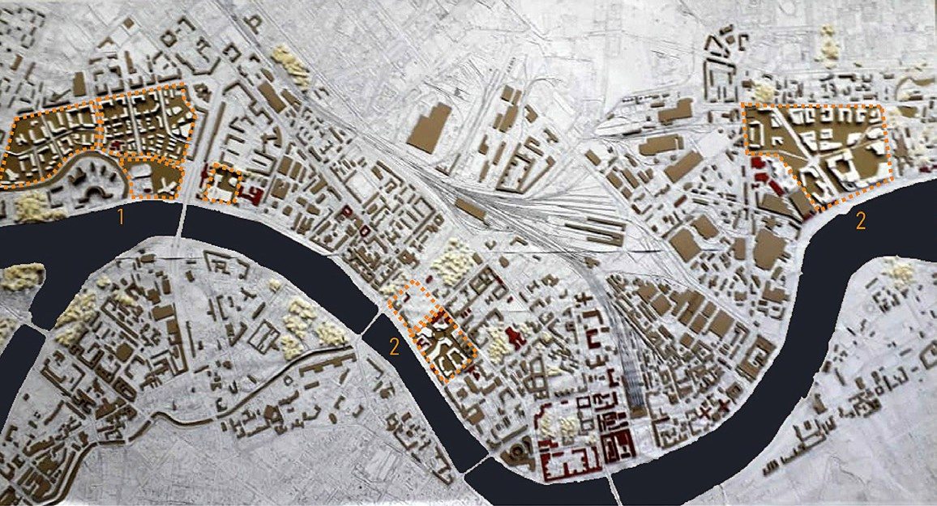
Рис. 1. Концепция планировки Выборгской стороны. Авторский коллектив – студенты мастерской № 4
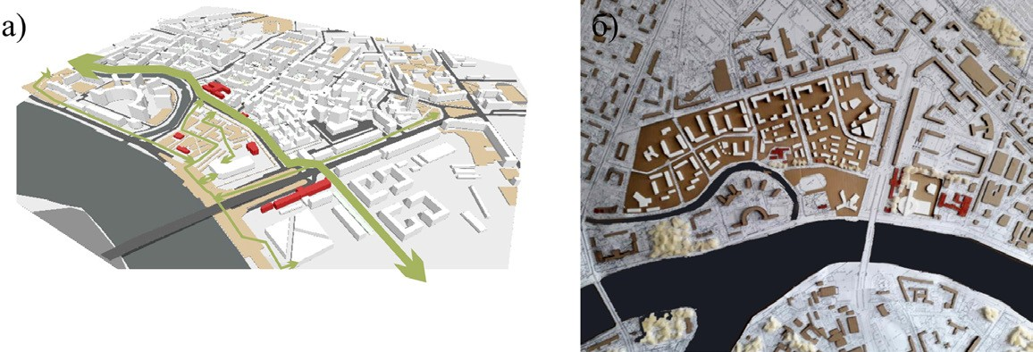
Рис. 2. а) аксонометрическая схема первого варианта развития застройки у р. Черная речка; б) макет первого варианта развития застройки
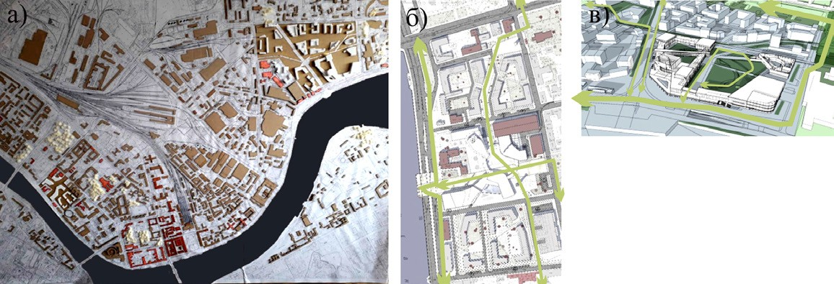
Рис. 3. а) макет второго варианта развития застройки; б) узел на площадке бывшего Металлического завода; в) узел на месте водолечебницы и дачи Безбородко

155

УДК 72.725
Валерия Владимировна Капитонова, магистрант
Вероника Николаевна Яковенко, магистрант
Юлия Москвина, магистрант Анастасия Хитрик, магистрант
Нина Михайловна Дрижаполова, доцент
(Санкт-Петербургский государственный архитектурно-строительный университет)
E-mail: kapitonovavaleria@yandex.ru, nastya95kai@gmail.com, nikandr311@mail.ru, moskvina_yu@mail.ru, veronika.yakowenko@yandex.ru

Valeriya Vladimirovna Kapitonova,
student
Veronika Nikolaevna Yakovenko,
student
Julia Moskvina,
student
Anastassiya Khitrik,
student
Nina Mikhailovna Drizhapolova,
Associate Professor (Saint Petersburg State University
of Architecture and Civil Engineering) E-mail: kapitonovavaleria@yandex.ru, nastya95kai@gmail.com, nikandr311@mail.ru, moskvina_yu@mail.ru, veronika.yakowenko@yandex.ru

КОМПЛЕКСНОЕ ПРОЕКТИРОВАНИЕ КОМФОРТНОЙ ГОРОДСКОЙ СРЕДЫ НА ПРИМЕРЕ РЕНОВАЦИИ ПРОМЫШЛЕННОЙ ТЕРРИТОРИИ

INTEGRATED DEVELOPMENT OF A COMFORTABLE URBAN ENVIRONMENT (FOR EXAMPLE, RENOVATION OF AN INDUSTRIAL AREA)
Статья посвящена поиску особенностей, которыми должна обладать новая городская среда Санкт-Петербурга, основанному на исследовании развития городской среды в историческом центре города. Проведенное исследование позволяет выявить основные принципы формирования но- вого комфортного городского пространства, включающего как жилые кварталы, так и объекты общественно-культурной деятельности. В качестве примеров включения нового строительства в историческую среду были приведены следующие объекты: жилой комплекс с интеграцией обще- ственно-деловой зоны, жилой комплекс с природоинтегрированной функцией, культурно-образовательный центр со зрелищной функцией, науч- но-познавательный центр.
Ключевые слова: жилая застройка, культурный центр, научный центр, исторический центр города, городская среда, характер застройки.

The article is devoted to the search for features that the new urban environment of St. Petersburg should have, based on the study of the development of the urban environment in the historical center of the city. The study allows us to identify the basic principles of creating a new comfortable urban space, including both residential areas and objects of social and cultural activities. The following objects were cited as examples of including new construction in the historical en- vironment: a residential complex with the integration of a social and business zone, a residential complex with a natural integrated function, a cultural and edu- cational center with a spectacular function, and a scientific and educational center.
Keywords: residential development, cultural center, scientific center, historical center of the city, urban environment, nature of development.

Комплексное проектирование любой территории заключается в том, что территория рассматривается как целостная среда, с уже сложившимися внутренними взаимосвязями, производится ее анализ и выявляются про- блемы, которые в свою очередь предлагается решить проектными пред- ложениями, с условием позитивных изменений среды вследствие разме- щения новых объектов.
Территория, выбранная под преобразование, ограничена улица- ми Торжковской, Белоостровской, Александра Матросова, Большим Сампсониевским проспектом, Выборгской набережной и набережной Черной речки. В ходе проведенного анализа территории были обнару- жены следующие проблемы: недостаток озеленения; присутствие важно- го градостроительно значимого узла в виде Кантемиросвкого моста, ко- торый на данный момент слабо акцентирован; недостаток пешеходных связей; у существующей набережной нет недоступна для пешеходов, так как там проходит магистраль непрерывного движения; большое количе- ство разрозненных объектов культурного наследия (далее ОКН), затес- ненных невыразительными последующими постройками, находящихся в плохом состоянии.
Проанализировав выявленные проблемы территории, были сформу- лированы следующие предложения, по улучшению сложившейся градо- строительной ситуации:
- организация пешеходной улицы, дублирующей набережную, вдоль которой будет проложен зеленый коридор, соединяющий все локальные зеленые зоны, тем самым создав единый зеленый каркас.
- создание новой жилой застройки, которая стилистически будет под- держивать бывшую краснокирпичную застройку территории, сохраняя имидж среды;
- акцентировать мост, значимыми культурными и общественными объектами городского значения;
- организовать набережную с созданием видовых точек, путем за- глубления части магистрали непрерывного движения под уровень земли
Относительно поставленных задач, авторы предлагают следующие решения:
- размещение на территориях, прилегающих к мосту, крупных об- щественных объектов с организацией недостающих общественных про- странств;
- размещение специфической жилой застройки, которая будет ориенти- рована на набережную и пешеходную улицу, а также будет обладать приро- доинтегрирующими возможностями и позволит внедрять деловую функцию;
Проектируется следующие новые объекты.
  - Многофункциональный жилой комплекс с природоинтегрированной функцией (рис.1). Целью данного проекта является создание уникальной многофункциональной жилой структуры с интеграцией природной функ- ции, с целью повышения условий комфортности зданий. Концепция про- екта основывается на создании единого комплекса среды обитания меж- ду природой и архитектурой.
Площадкой проектирования была выбрана территория возле набереж- ной Черной речки ограниченная Торжковской и Белоостровской улицей, а также Вазайским переулком. На данной территории расположен завод художественных красок «Невская палитра». Выбранная площадка проек- тирования характеризуется большим количеством хозяйственных корпу- сов и складских помещений. В связи с этим отсутствует набережная, нет пешеходной доступности к воде.
В ходе анализа было выявлено:
- территория проектирования находится в пешей доступности к ме- тро «Черная речка», а также вокруг нее множество остановок обществен- ного транспорта. При этом отсутствуют централизованные пешеходные аллеи и велодорожки к набережной;
- на проектируемой территории отсутствуют необходимые объекты социального значения (школы и детские сады). Основная масса существу- ющих зданий – административные объекты с прилегающими хозяйствен- но – складскими корпусами;
- на проектируемой территории располагается только один объект культурного наследия – Дом Д.И. Поршнева. Что способствует более сво- бодному стилевому решению проектируемой архитектуры.
По проекту Генерального плана Санкт-Петербурга, на участке проек- тирования разрешена ликвидация построек хозяйственно-складского типа, а также создание новых территорий жилого и общественно-делового назна- чения [1]. Согласно высотному регламенту жилая застройка будет варьиро- ваться от 3 до 8 этажей, в зависимости от приближения к зоне набережной. В ходе анализа было решено сохранить существующую транспортную схе- му, при этом проектом предусмотрено создание пешеходной аллеи, а так-

156

же линии велодорожек. Это создаст определенный силуэт жилых групп, а также определит основную массу расположения коммерческих первых этажей для обслуживания общественных зон. Расположение участка про- ектирования у набережной Черной речки, способствует созданию фронта зеленного каркаса, совмещенного с зоной набережной.
Структура жилой застройки проектируемой территории будет нести рядовой характер, подчиняющийся общей пешеходной аллеи. Общая кон- цепция проектируемой территории –природоинтегрирование. Это соблю- дается как в встраиваемых помещений жилых зданий, так и полной органи- зации внутриквартальных и внутридомовых территорий. Композиционно проектируемая территория состоит из нескольких жилых групп. Каждый из которых запроектирован с применением разных видов природоинте- грированых секций. Данная особенность позволила создать неповтори- мых силуэт комплексов, при этом каждая жилая группа равноценна другой. Эти решения увязаны с другими проектами рассматриваемые в статье.
  - Общественно-жилой комплекс с интеграцией общественно-деловой функции на территории завода «Ильич».
Целью данного проекта является создание общественно-жилого ком- плекса с интеграцией общественно-деловой функции, с расположением помещений для малого и среднего бизнеса (рис. 2).
На исследуемой территории, а именно на месте завода «Ильич», в на- стоящий момент расположено большое количество автономных промыш- ленных объектов, часть которых арендуется малым и средним бизнесом. Однако, больше половины арендуемых помещений находится в непри- годном для реконструкции состоянии. Кроме того, в процессе проведе- ния анализа выявлено:
- территория располагается на стыке застройки центральной части города и фронта жилой застройки середины 20-го века;
- развитое транспортное сообщение (расположение в пешеходной до- ступности двух станций метрополитена: «Черная речка» и «Лесная»; боль- шое количество остановок общественного транспорта);
- наблюдается сосредоточение объектов, выполняющих обществен- ную функцию с коммерческой направленностью.
Исходя из вышеперечисленных тезисов можно сделать вывод, что на территории прослеживается динамика интеграции общественно-деловой и жилой функции. Расположение данных функций в жилом комплексе оживит территорию и привлечет людей на пешеходную улицу, где сосре- доточена общественно-деловая функция. На участке расположены ОКН, которые сосредоточены по переулку, где проходит пешеходный путь объ- единяющий близлежащие территории. В подавляющем большинстве ОКН это малоэтажная краснокирпичная застройка, поэтому одной из основных задач является сохранение и увязка стилистики объектов ОКН с объекта- ми будущей общественно-жилой застройки. На основе анализа района, было выяснено, что в нем преобладает многоэтажная однотипная застрой- ка, которая не позволяет людям сделать выбор вида жилья. В то время, как в Петербурге в старые времена был широкий спектр видов жилья. [2], на сегодняшний момент рынок заполнен однотипными вариантами. В дан- ный проекте общественно-жилого комплекса ранжирование видов будет по цене и качеству. Поэтому в проекте предусматривается разноэтажная застройка от 2–4 этажей вдоль пешеходного маршрута и 5–12 этажей бли- же к Белоостровской улице, где сосредоточена многоэтажная застройка.
  - Культурно-образовательный центр с зрелищной функцией (рис. 3). Целью данного проекта является создание современного культурного центра с включением зрелищной и образовательной функций, который будет являться «точкой притяжения» района, в связи с этим площадкой для про- ектирования была выбрана территория в Приморском районе города Санкт- Петербург у набережной Выборгского шоссе, ограниченная Кантемировской улицей, набережной реки Черная речка и Красногвардейским переулком.
Такое местоположение для Культурно-образовательного центра выбрано согласно ряду причин:
- отсутствие в районе аналогичных объектов;
- развитая транспортная инфраструктура – территория находится в близости к метро «Черная речка», «Лесная», а также вблизи нее плани- руется открытие станции метро «Кантемировская» и большое количество остановок общественного транспорта, что влияет на притяжение боль- ших потоков людей;
- территория находится в границах исторической застройки города, где сосредоточена основная масса населения Петербурга;
- площадка находится на пересечении двух магистралей Санкт- Петербурга, примыкает к мосту и реке (Большая Невка), таким образом являясь важным градоформирующим узлом.
В ходе исследования выявлено, что на территории проектирования на- ходятся два объекта культурного наследия (здание приюта и богадельни
Николаевского православного и дача Головина, 1823–1824 гг. постройки) и один объект, построенный до 1800-х годов, не вошедший в список объ- ектов культурного наследия г. Санкт-Петербург. Также стоит отметить, что при изучении исторических планов территории было выявлено, что на ме- сте данной территории была парковая зона, который решено частично вос- становить. Исходя из историко-градостроительного анализа, можно сфор- мулировать следующие рекомендации: необходимо сохранить видовой фронт вдоль набережной Выборгского шоссе; осуществлять застройку в со- ответствии с высотным регламентом города, действующего на территории участка проектирования, в виду предотвращения появления диссонирую- щих фасадов; вести новую застройку на территории с учетом зон компози- ционно-видового влияния на участках с объектами культурного наследия при соблюдении линии застройки и силуэта набережной; предусмотреть парковую зону и предложить размещение пешеходной зеленой улицы от метро «Черная речка» и организовать пешеходную набережную, при этом частично вынести магистральную улицу под землю [3].
На основе сформулированных рекомендаций проектом разработано ак- центное объемно-пространственное и композиционно-образное решение Культурно-образовательного центра, способное привлечь внимание посе- тителя, обеспеченное легкой пешеходной доступностью к объекту, органи- зовано благоустройство территории с выносом части функций на участок, частично восстановлен исторический парк и организована набережная пе- ред зданием Культурно-образовательного центра у Кантемировского моста.
  - Научно-познавательный центр на территории бывшей ткацкой фабрики «Красный маяк» (рис. 3). Границами выбранного участка яв- ляется Выборгская набережная, Большой Сампсониевский проспект, Кантемировская улица и улица Александра Матросова. Участок харак- терен отсутствием зеленых зон; краснокирпичной архитектурой, прибли- женным расположением к Кантимировскому мосту, что создает важный градостроительный узел, (совместно с предыдущим объектом), который необходимо акцентировать, а также набережной, к которой затруднен до- ступ пешеходам [4].
Анализ территории показал, что необходимо предложить варианты улучшения ситуации при реновации данного градостроительного узла. В проектные разработки вошли такие предложения, как:
- размещение большого научного центра, ориентированного на на- бережную реки Большая Невка и создающего градостроительный акцент возле моста (совместно с предыдущим объектом);
- соединить пешеходные пути с расположением городского метропо- литена и остановками общественных транспортов;
- освободить часть набережной для озеленения и формирования об- щественных пространств, пешеходных путей и зон отдыха, создания про- гулочных зон с видовыми точками, путем заглубления части магистра- ли под землю;
- сохраняемых объектов культурного наследия, так как они задают имидж среды;
- необходимо сохранить краснокирпичную историческую архитекту- ру, так как она создает особую среду, отличную от других районов города. Чаще всего именно хорошие общественные пространства в виде пеше- ходных улиц формируют лучшие впечатления о городе. В Росси имеется большой опыт преобразования улиц в прошлом, но мало удачных приме- ров в настоящем, поэтому необходимо создавать пространства, опираясь на опыт архитекторов XX века и на зарубежные аналоги, поскольку об- щественные пешеходные пространства являются необходимой составля-
ющей успешного существования современного города.
Комплексная реализация вышеописанных проектных предложений, разработанных с взаимной увязкой между объектами и преобразования- ми территорий, позволит сформировать более комфортную и масштабную человеку среду, раскрывающую максимально градостроительный и образ- ный потенциал данного района города.

Литература
- Закон Санкт-Петербурга «О Генеральном плане Санкт-Петербурга и границах зон охраны объектов культурного наследия на территории Санкт-Петербурга» от 21 декабря 2005 года № 728-99 (с изменениями на 13 июля 2015 года).
- Пунин А. Л. Архитектура Петербурга середины XIX века. Л., 1990. 255 с.
- Дуцев М. В. Концепция архитектуры современного центра искусств: дис. канд. арх. наук: 18.00.01. – Нижний Новгород, 2005. 241 с.
- Колин Эллард «Среда обитания. Как архитектура влияет на наше пове- дение и самочувствие», 2016. 330 с.

157

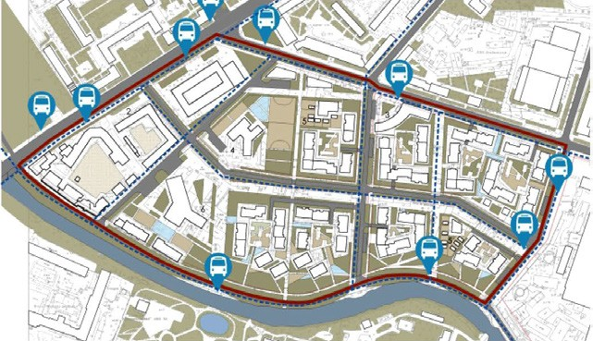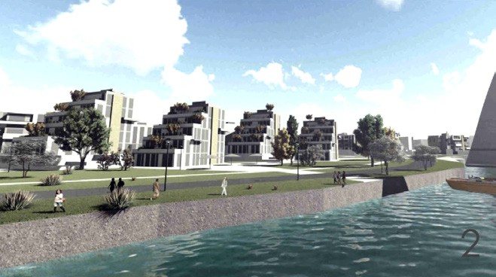
Рис. 1. Многофункциональный жилой комплекс
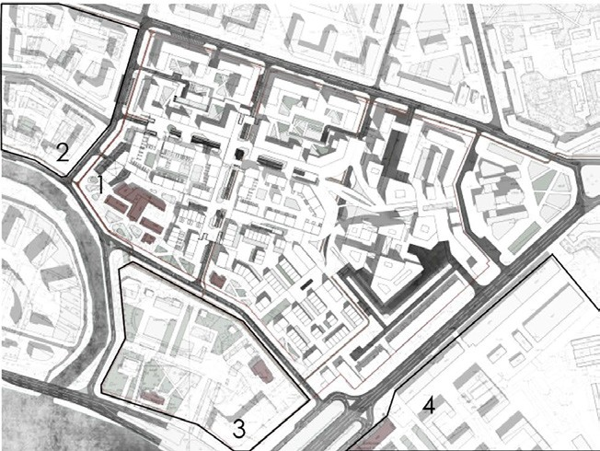
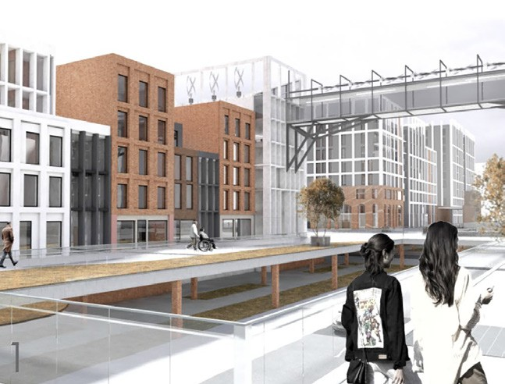
Рис. 2. Жилой комплекс с интеграцией общественно-деловой функции на территории завода «Ильич»
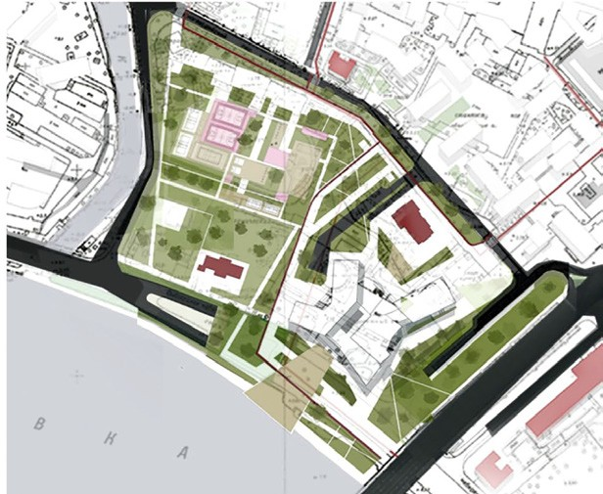
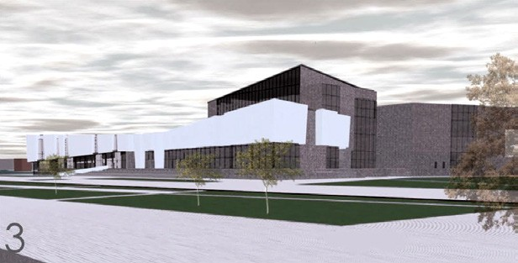

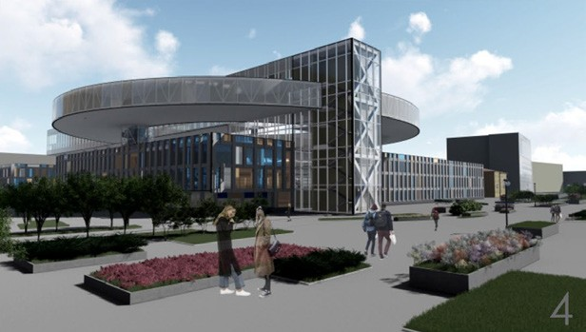
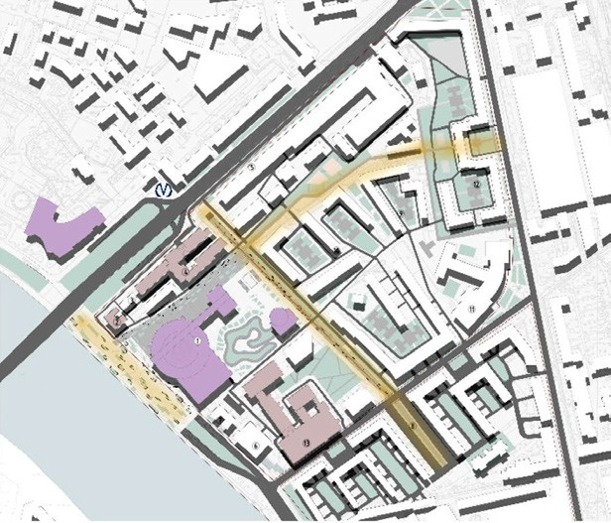
Рис. 3. Культурно-образовательный центр со зрелищной функцией Рис. 4. Научно-познавательный центр

158

УДК 725
Александра Матушкина, магистрант
Аида Оспанова, магистрант
Елена Задорожная, магистрант
Нина Михайловна Дрижаполова, доцент
(Санкт-Петербургский государственный архитектурно-строительный университет) E-mail: sasha-wlasowa@mail.ru, aidaospanova22@gmail.com, zadorozhnaia.05@gmail.com

Aleksandra Matushkina,
student
Aida Ospanova,
student
Elena Zadorozhnaya,
student
Nina Mihailovna Drijapolova,
Associate Professor (Saint Petersburg State University
of Architecture and Civil Engineering) E-mail: sasha-wlasowa@mail.ru, aidaospanova22@gmail.com, zadorozhnaia.05@gmail.com

ПРЕОБРАЗОВАНИЕ ПРОМЫШЛЕННОЙ ТЕРРИТОРИИ ЮГО-ВОСТОЧНОЙ ЧАСТИ ВЫБОРГСКОЙ СТОРОНЫ

TRANSFIGURATION OF INDUSTRIAL TERRITORY OF SOUTH-EASTERN VYBORGSKAYA SIDE
В статье рассматривается бывшая промышленная территория «серого пояса» юго-восточной части Выборгской стороны от Гренадерской улицы до Феодосинской улицы вдоль набережной. В ходе исследования дается оценка территории, выявляются основные проблемы и особенности ее организа- ции, формулируются принципы, по которым территория может быть преобразована. В статье представляются проектные предложения по преобразова- нию трех участков на выбранной территории, которые решают проблемы данного места, выявленные в ходе исследования. Предлагается размещение трех объектов общественного назначения, дается их описание. На основе всего исследования делается вывод о положительном влиянии предлагаемых решений на организацию территории юго-восточной части Выборгской стороны в целом.
Ключевые слова: «серый пояс», Выборгская стороны, преобразование территории, детский досугово-образовательный центр, конгресс- холл, центр профилактики и здоровья.

The article considers the former industrial territory of the “Gray Belt” of the southeastern part of the Vyborg side from Grenadier Street to Feodosinska- ya Street along the embankment. The study provides an assessment of the territory, identifies the main problems and features of its organization, formulates the principles by which the territory can be transformed. The article presents design proposals for the conversion of 3 sites in the selected territory, which solve the problems of this place identified during the study. It is proposed the placement of 3 public facilities, their description is given. Based on the whole study, a con- clusion is drawn about the positive impact of the proposed solutions on the organization of the territory of the south-eastern part of the Vyborg side as a whole.
Keywords: «gray belt», Vyborg side, territory transformation, children’s leisure and educational center, congress hall, center for prevention and health.

Выборгская сторона расположена на северо-востоке от центра Петер- бурга, вдоль реки Большая Невка. Первые упоминания о Выборгской сто- роне относятся к середине XVII века. Свою историю данная территория тесно связывает с развитием промышленности в Петербурге. Именно по набережной Невы и Большой Невки в XVIII–XIX веках стали появлять- ся заводы и фабрики, рядом с ними выстраивались рабочие городки и до- ходные дома. На лучших, более высоких участках возникали загородные усадьбы знати. Вплоть до 20-х годов XX века данная территория находи- лась за городской чертой, однако впоследствии город стал разрастаться (в том числена северо-восток), тем самым зажав промышленные террито- рии на границе с центральными районами, образовав серый пояс города. [1] Сегодня территории серого пояса Выборгской стороны нуждается в ре- организации. Производственные территории здесь разрывают ткань города, препятствуя связи центра с периферийными районами. Сейчас территория в основном хаотично застроена мелкими предприятиями, либо заброше- на. На ней сохранилось большое количество памятников промышленной краснокирпичной архитектуры, а также доходных домов. Все это в сово- купности с малым удалением от центра и выходом на набережную дает территории большой потенциал для ее преобразования и развития. Задача данного исследования – определить пути и предложить проектные реше- ния для реорганизации территории, преобразовывающей ее в среду, ком-
фортную для жизнедеятельности человека. [2]
В рамках исследования была взята юго-восточная часть Выборгской стороны от Гренадерской улицы вдоль набережной до Феодосийской ули- цы. С юга территорию ограничивает русло рек Большой Невки и Невы, с севера- линии железной дороги. В ходе исследования были выявлены ха- рактерные градостроительные проблемы данной территории:
Так как территория представлена в основном промышленной функ- цией, она имеет крупномасштабную сетку улиц, которая не соответствует жилому или общественному масштабу. Застройка исследуемой террито- рии- хаотичная, разномасштабная, заброшенные промышленные терри- тории соседствуют с мелкими плотно застроенными жилыми кварталами. Зеленый каркас района достаточно скудный и представлен хаотично разбросанными пятнами озеленения, не связанными между собой. Эти пят-
на в основном представлены обособленными скверами и садами.
Территория насыщена объектами культурного наследия промышлен- ной архитектуры, находящимися в разрушающемся состоянии. В существу-
ющей ситуации они не только находятся в запущении, но также никак не поддержаны планировкой территории вокруг и окружающей застройкой. Набережная на данном участке не используется как рекреационное пространство. Она отрезана от территории скоростной магистралью, ко-
торая перекрывает выходы на нее из кварталов.
На всей территории в целом ограничено транспортное движение (преоб- ладают связи, параллельные реке, недостаточно связей, выходящих на воду).
Отсутствуют благоустроенные пешеходные направления, в том числе доступные пешеходные зоны на набережной.
Недостаточное количество общественных пространств и обществен- но-развлекательных объектов. [3]
Для решения вышеизложенных проблем территории, проектными предложениями было предусмотрено комплексное решение. На 3-х про- ектируемых участках предложено размещение таких комплексов как: Конгресс-холл (в границах улиц Малый Сампсониевский проспект, ули- цы Фокина, Большого Самсониевского проспекта и Выборгской набе- режной); Детский Досугово-Образовательный центр (в границах улицы Фокина, Евпаторийского переулка, Большого Сампсониевского проспек- та и Выборгской набережной); Центр профилактики и здоровья (в грани- цах улиц Кондратьевского проспекта, улицы Жукова, Феодосийской ули- цы и Свердловской набережной).
Основной идеей, реализованной в общем проектном решении стало создание общественных пешеходных пространств, в том числе пешеход- ной улицы- дублера набережной, начинающейся от предлагаемой площади перед существующим Сампсониевским собором и участка проектируемо- го конгресс-холла, продолжающейся по всей юго-восточной части выборг- ской стороны и приводящей к комплексу центра профилактики здоровья. Улица предположительно будет включать в себя большой массив озеле- нения. Пешеходная улица с расположенным внутри нее зелеными зонами будет идти по внутриквартальной территории параллельно набережной, иногда включаясь в состав общественных зон объектов проектирования.
Также предлагается изменить межевание территории, заменив крупный промышленный масштаб кварталов, на более мелкую сетку улиц, соответ- ствующую жилой и общественно-деловой застройке. Для этого в проект- ном предложении предусмотрено проектирование нескольких новых улиц внутри кварталов детского досугово- образовательного центра и центро профилактики здоровья. При этом также предлагается создать единый зе-

159

леный каркас, который свяжет разрозненные зоны рекреации, представлен- ные сейчас в основном точечными садами и скверами в единую систему. Внутри кварталов детского образовательного центра и центра профилак- тики и здоровья запроектированы новые улицы внутри квартала перпенди- кулярно набережной для разделения большой площади квартала на более мелкие участки. Это улучшит также пешеходную и транспортную доступ- ность всей территории. [4]
Проектное предложение подразумевает формирование общественных пешеходных пространств на набережной, которая сейчас отрезана от квар- талов застройки. С помощью системы мостов и надземных переходов по- токи пешеходов и машин разделятся в 2 не пересекающиеся плоскости. Таким образом из квартала детского центра по переходу можно будет по- пасть на благоустроенную зону набережной и прогуляться вдоль нее. [5]
Одной из основных задач проекта является включение многочислен- ных памятников промышленной краснокирпичной архитектуры начала прошлого века, а также дач, особняков и доходных домов в ансамбль за- стройки комплексов. Благодаря грамотно выстроенной планировке объек- ты культурного наследия будут органично вписываться в ансамбли проек- тируемых объектов, станут символами территории.
Предлагаются проектные решения следующих комплексов. 1.Конгресс холл. Объект располагается рядом с планируемой к созда-
нию площади перед Сампсониевским собором. Комплекс удачно располо- жен. Транспортная доступность очень важный аспект для проектируемого конгресс-хола. В основном его посетители- работающие люди, в большей степени приезжающие из других городов. Территория находится в непо- средственной близости к метро, что обеспечивает транспортную связь со всем городом, также в квартале от территории находится автовокзал. К тому же территория находится в границах исторической застройки города, где сосредоточена основная масса населения Петербурга.
При проектировании Конгресс холла особое внимание уделяется его взаимосвязи с главными доминантами участка: Сампсониевской церк- ви и площади с памятником Петру I, к которой примыкает комплекс. Устройство площади перед собором не только формирует необходимое общественное пространство, но и способствует наиболее удачному вос- приятию памятника архитектуры. Данная площадь также будет направ- лять потоки людей к комплексу конгресс холла и формировать обществен- ное пространство перед ним, тк комплекс также имеет выход на площадь. Тем самым Сампсониевский собор и конгресс холл будут создавать еди- ную композицию, в которой каждый элемент будет выглядеть гармонично. От этой площади начинается вышеописанная зеленая пешеходная улица, связывающая все 3 объекта, а также, соединяющая территорию со стан- цией метрополитена «Выборгская».
Конгресс – холл, вмещающий в себя ресторан, концертный зал, кон- ференц-залы и офисы, спроектирован так, чтоб вписаться в историческую среду, не нарушив ее целостности, и при этом выделяться на фоне истори- ческих объектов, быть привлекательным для жителей города и для тури- стов. Ведь в этом здании будут проводиться масштабные мероприятия из различных сфер жизни: политической, культурной, научной, общественной
- Детский Досугово-Образовательный центр. На территории детского центра расположены: Особняк Нобеля, краснокирпичный цех и водонапор- ная башня. Цвета и материалы, использованные в исторических постройках повторяются в комплексе, что создает единую композицию пространства. Краснокирпичный цех включен в ансамбль комплекса, там расположат- ся выставочные помещения. Особняк Нобеля поддержан по композиции, окружающая застройка комплекса не давит на объект, все вместе сосуще- ствует в композиции. Водонапорная башня вместе с краснокирпичными трубами и вытянутыми эвакуационными элементами создают композицию из вертикальных доминант, что будет являться запоминающейся особен- ностью данного места и также позволит сделать отсылку к исторической принадлежности территории. Объемы эвакуационных элементов выпол- нены и красного кирпича, что связывает тематически новый объект с исто- рической водонапорной башней. Мозаичное остекление и включение цве-
та в композицию позволяет определить принадлежность объекта к детской функции. В целом благодаря множеству корпусов и переходов создается целая система зданий, удобная в использовании.
Через комплекс будет проходить пешеходная зеленая улица- дублер, тем самым направляя поток людей в комплекс, также эта улица будет слу- жить связующим звеном между двумя крупными зелеными зонами, распо- ложенными на севере и на юге от участка проектирования. С центральной распределительной площади комплекса можно беспрепятственно попасть на набережную по переходу, имеющему незначительный подъем и сфор- мированному, благодаря заглублению магистрали. (рис. 1, 2)
- Центр профилактики и здоровья. Территория центра профилактики здоровья выходит на набережную, напротив которой располагается ансамбль Смольного собора. Визуальные и градостроительные связи-ориентиры между Смольным собором и ст. метро Калинина формируют пешеходную связь с планируемой площадью внутри пешеходной улицы. На данной тер- ритории ранее располагалась водолечебница и дача Безбородко с садом и прудами. Предлагаемый к размещению здесь центр профилактики и здо- ровья с развитой спа-зоной соответствует исторической функции участ- ка. Для сохранения исторической связи с местом, было принято решение расположить в составе комплекса развитую зеленую зону и организовать систему прудов, связанную с прилегающим существующим сквером. При решении объема было принято создание горизонтальной композиции с до- минантными блоками, которые обращены к набережной, таким образом вид на набережную и Смольный собор открывается в большинстве поме- щений комплекса. (рис. 2, 4)
Центр профилактики и здоровья запроектирован как единый комплекс, объединяющий отдельные здания в единую архитектурную композицию. Основным функциональным назначением здания является профилактиче- ские и диагностические процедуры, проходящие с мероприятиями отдыха и развлечения работа. Создание централизованного общественного холла с различными функциями, который связывает медицинские, спортивные блоки. Основными факторами, которые учитывались для достижения этой задачи, являются удобство, функциональность и красота. Главным в фор- мировании центра профилактики и здоровья является комплексный под- ход к его проектированию, создание выразительного архитектурно-худо- жественного облика.
Предлагаемое проектное предложение позволяет реорганизовать тер- риторию юго-восточной части Выборгской стороны. Планируемые преоб- разования сделают территорию доступной для общественного транспорта и пешеходов. Зеленый каркас на данном участке по проекту превратится в связанную систему озеленения, по которой будет удобно передвигать- ся, избегая шумные магистрали. Он свяжет новые зеленые зоны с уже су- ществующими садами и парками. Данное решение будет способствовать улучшению экологии всего района. Памятники архитектуры будут под- черкнуты и приспособлены для современного использования. Они будут включены в контекст застройки всей территории и станут маркерами ме- ста. Все это, безусловно благоприятно скажется на данной территории, привлечет сюда жителей и инвесторов, а также повысит общественный и туристический потенциал района.

Литература
- История Санкт-Петербурга. Выборгская сторона/ А. Я. Коган, А. А. Лихтин, Н. В. Зазнобина / Полигон – М.: С. 560 с., 2001
- Серый пояс. Преобразование / Воронеж, Издат-Принт – М.: С-180 с., 2017.
- Гельфонд А. Л. Проектирование общественных пространств / Учебное пособие – М.: С. 268, 2013.
- Шимко В. Т. Архитектурно-дизайнерское проектирование: Учебное по- собие – Архитектура С, 2006.
- Крашенинников А. В. Градостроительное развитие жилой застройки / Учебное пособие – Архитектура С, 2005.

160

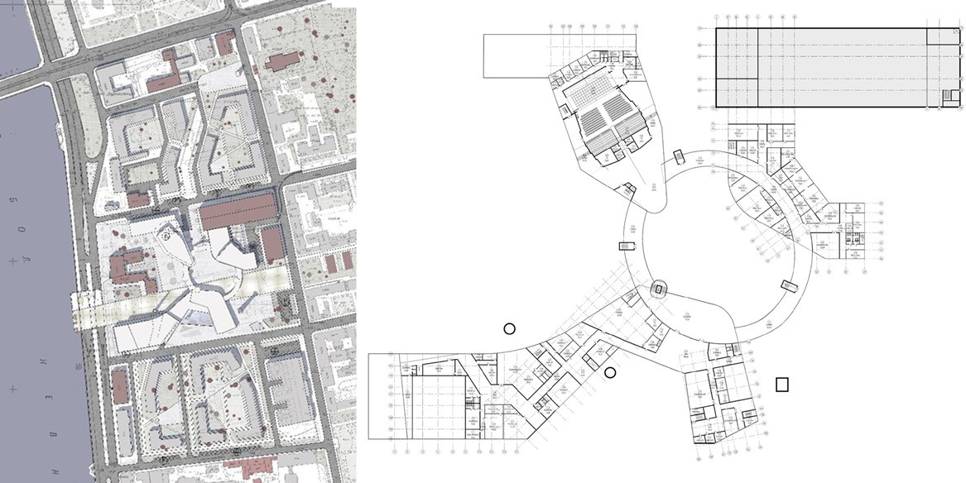
Рис. 1. Генеральный план детского досугово-образовательного центра
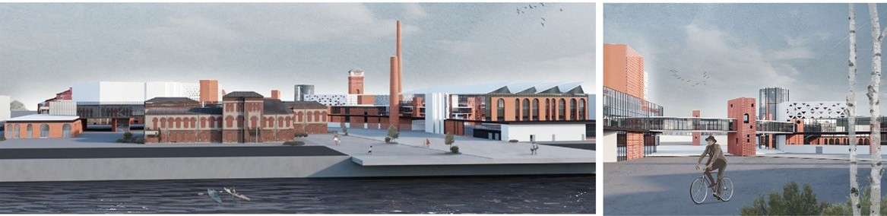
Рис. 2. Визуализация детского досугово-образовательного центра
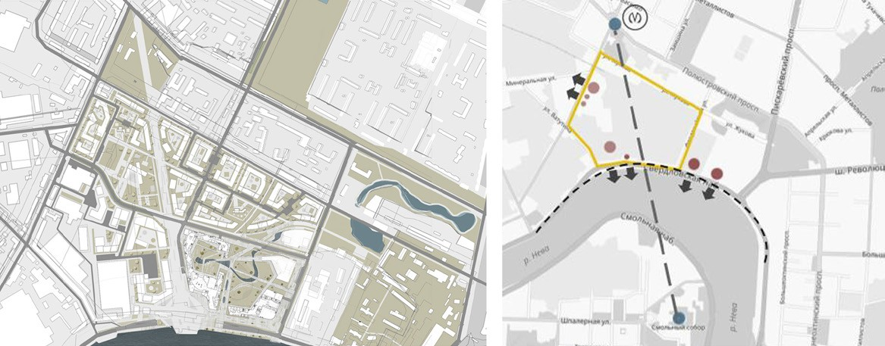
Рис. 3. Генплан центра профилактики здоровья
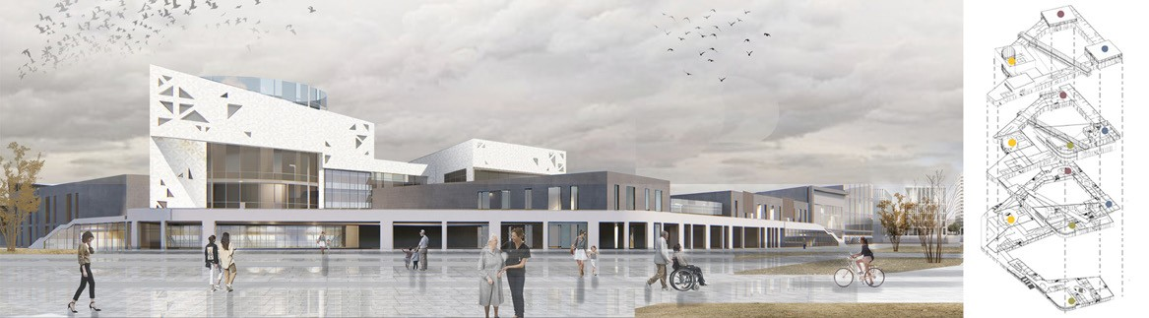
Рис. 4. Визуализация центра профилактики здоровья

161

УДК 728.1; 711.585
Лиля Геворговна Бадалян, cтудентка
Ольга Геннадьевна Кокорина, доцент кафедры (Санкт-Петербургский государственный архитектурно-строительный университет)
E-mail: badalyanachitect@gmail.com, kokorinadekanat@gmail.com

Lilya Badalyan, student
Olga Gennadevna Kokorina, Associate Professor
(Saint Petersburg State University of Architecture and Civil Engineering)
E-mail: badalyanarchitect@gmail.com, kokorinadekanat@gmail.com

ВЛИЯНИЕ ИДЕНТИФИКАЦИОННЫХ ПРИЗНАКОВ ГОРОДА
НА ПРОЕКТИРОВАНИЕ РАЗВИВАЮЩИХСЯ ТЕРРИТОРИЙ КРОНШТАДТА

NFLUENCE OF CITY IDENTIFICATION FEATURES
ON THE DESIGN OF DEVELOPING TERRITORIES OF KRONSTADT
Идентификационные признаки являются важнейшим фактором в построении цельного образа города. Они позволяют архитектору творить новое с уважением к старому. Кронштадт обладает своей уникальностью и идентичностью, которые необходимо выявить в ходе исследования. Тщательный анализ и исследование территории занимают значительную часть магистерской работы архитектора. Только выполнив предпроектную часть, возмож- но предложить концептуальные варианты развития структуры города Кронштадта. В данной статье описана методика проведения предпроектного ана- лиза и натурного обследования города Кронштадта, сделаны выводы по выявлению идентификационных признаков, влияющих на принятие решений в дальнейшей работе.
Ключевые слова: идентификация города, идентичность, историко-культурное наследие, архитектура Кронштадта, уникальный город.

Identification features are the most important factor in building a solid image of the city. They allow the architect to create the new with respect for the old. Kronstadt has its own uniqueness and identity, which must be identified in the course of research. Careful analysis and research of the territory takes up a sig- nificant part of the master’s work of the architect. Only after completing the pre-project part, it is possible to offer conceptual options for the development of the structure of the city of Kronstadt. This article describes the methodology for conducting pre-project analysis and field survey of the city of Kronstadt, and draws conclusions on identifying identification features that affect decision - making in future work.
Keywords: identification of city, identity, historical and cultural heritage, architecture of Kronstadt, unique city.

Кронштадт – уникальный город-крепость (рис. 1), полностью сохра- нивший до настоящего времени градостроительную структуру, заложенную еще в начале XVIII в., систему береговых и морских укреплений, складывав- шуюся на протяжении XVIII, XIX и начала XX веков[1]. В истории станов- ления и последующих модернизациях города немаловажную роль сыграли приглашенные иностранные специалисты [2]. Архитектурные памятники города со всей наглядностью иллюстрируют основные стороны жизни горо- да: крепость, крупный военный и торговый порт, купеческий город со сво- ей инфраструктурой [3] (рис.2). Кронштадт имеет богатую историю и архи- тектуру, связанные с Балтийским военно-морским флотом, революционным периодом, Великой Отечественной Войной и Блокадой Ленинграда. Город и остров постоянно подвергался суровым климатическим испытаниям, ве- тры и наводнения так же отразились на сооружениях береговой линии. Эти особенности, идентификационные признаки и образные ассоциации Кронштадта привлекают туристов. Важно при проектировании новых от- правных точек развития не просто не потерять идентичность территории, но и грамотно использовать их как отличительные преимущества.
В процессе проводимого предпроектного анализа были выделены сле- дующие этапы:
- Изучение истории острова, изучение этапов развития Кронштадта, изучение материалов связанных с островом Котлин: исторические доку- менты, регламенты, законы, планы развития, опубликованные исcледова- ния и другие материалы [3].
- Следующий этап – исследовательская работа, которая начинает- ся с визита в город. Общие впечатления, детали, которые принадлежат Кронштадту, вопросы и проблемы, которые нужно решить. Воспринимая архитектуру, людей и структуру города складывается общая картина. Город как будто становиться открытой книгой и начинает рассказывать свою исто- рию и идентичность.
Основные понятия исследования:
- Кронштадт – город маленький и имеет пешеходную доступность любой точки (рис. 2).
- Остров Котлин окружен со всех сторон водой и защищен фортами.
- Архитектура города соответствует масштабу места. Компактная, но не перегруженная градостроительная структура, высота здании, ши- рина улиц – все это имеет комфортный масштаб по отношению к чело- веку (рис. 3)
- В архитектуре широко используемый материал – красный кирпич, который является одной из особенностей города. Так же активно исполь- зуется штукатурка. В цокольных частях здания использована крупно-по- лигональная кладка из гранитных блоков. Эта особенность является уни- кальной среди всех Российских городов (рис. 4).
- Часто встречающийся архитектурный элемент – арка. Размеры и фор- мы арок отличаются исходя из типологии зданий. Так же от типологии за- висят размеры окон (рис. 4). Кронштадту характерны вытянутые пропор- ции окна.
- Будучи военным городом, он имеет множество оборонительных со- оружений и исторических памятников, которые подчеркивают особенно- сти местной архитектуры.
Проектное предложение по Кронштадту связано:
- с образованием туристического комплекса,
- с созданием новых точек притяжения,
- организацией учебных заведений и строительством жилья,
- с развитием необходимой инфраструктуры.
Концепция включает изменения основных структурных элементов: транспортного, функционального и зеленого каркасов, при максимальном сохранении сложившейся планировочной структуры и объектов культурно- го наследия. Участок для проектирования многофункционального жилого комплекса выбран по следующим критериям: размер участка, расположе- ние, транспортная доступность, окружение, существующая инфраструк- тура, видовые характеристики территории (Рис. 5).
Основные принципы для создания гармоничной архитектурной сре- ды используемые при проектировании:
  - на градостроительном уровне: создание единого планировочного комплекса, сохранение исторически сложившейся застройки, внесение элементов современной архитектуры, сохранение модульности застройки улиц Кронштадта, исторический профиль и размеры квартала.
  - на уровне разработки архитектурного решения объектов: сохранение силуэта застройки улиц Кронштадта, как признака идентификации город- ской среды (рис. 6, 7, 8, 9), необходимо учесть элементы, встречающиеся в исторических фасадах – сохранить пропорции окон, пропорций члене- ния фасадов, характерных Кронштадту; модульность городской застрой- ки, использование традиционных параметров жилых зданий. Компактная структура застройки, с равномерным распределением основного комплек- са океанариума и нескольких небольших общественных центров позво- ляет всем жителям территории находиться в «шаговой доступности» от локальных общественных образований. Учтено так же разнообразие ва- риантов организации зон отдыха на территории жилого комплекса, на на- бережной, по бульвару.
Набережная используются для прогулок и кратковременного отдыха, зеленые насаждения при этом выполняют важную санитарно-гигиениче- скую и архитектурно-планировочную роль. Бульвар также играет боль- шую роль районного значения, это не только крупная транзитная ось, но и место для организации мероприятий районного уровня, также террито- рия для прогулок и встреч местных жителей. В основе концепции лежит создание жилого квартала, с выходом на набережную. При разработке кон- цепции генерального плана исследованной территории так же были при- няты во внимание идентификационные принципы (рис.10).
В основе концепции лежит создание общественного пространства, сформированного океанариумом, военно-морским музеем и проектиру- емым жилым комплексом, а также их связь с основными пешеходными и транспортными направлениями разрабатываемого узла.

162

Литература
- Кронштадт. Архитектура. История. Фортификация – Е. В. Исакова, В. П. Орлов. / 2017 г. /600стр.
- Идентификация Кронштадта через пространственные аллюзии прошло- го. Басова Д. В. / https://cyberleninka.ru/article/n/identifikatsiya-kronshtadta- cherez-prostranstvennye-allyuzii-proshlogo/viewer /

- Кронштадт. Город-крепость. От основания до наших дней. – В. Баранов, А. Верзин, А. Грунтовский – 2017.
- «Мы из Кронштадта» Всеволод Вишневский, Госфильмофонд СССР., Ефим Л. Джиган – 1968/стр. 209.

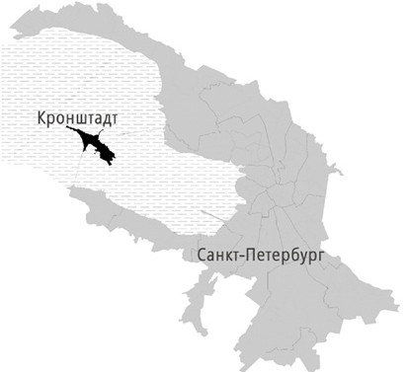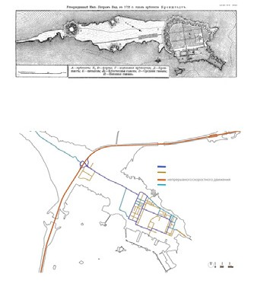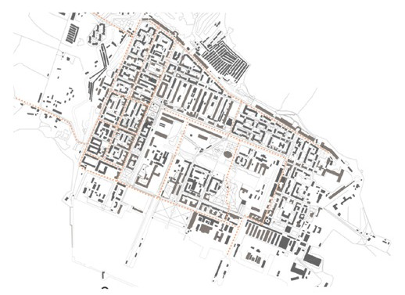

Рис. 1. Остров Котлин
Рис. 2. Схемы о. Котлин
Рис. 3. Существующий план Кронштадта

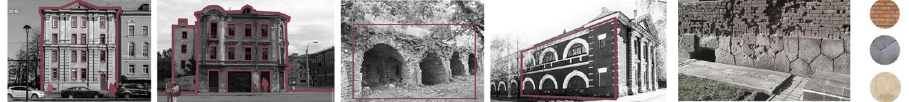
Рис. 4. Идентификационные признаки орхитектуры Кронштадта
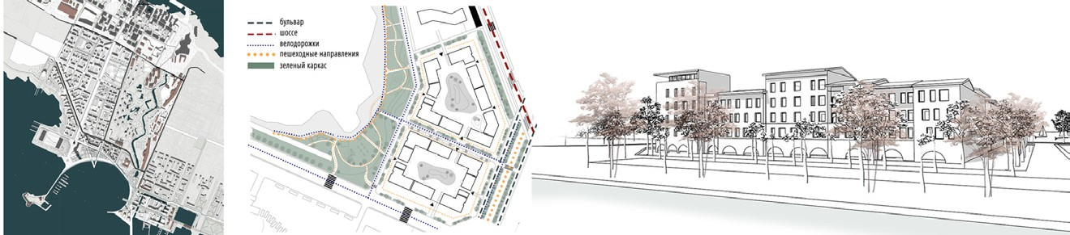
Рис. 5. Концепция развития новых территорий Кронштадта
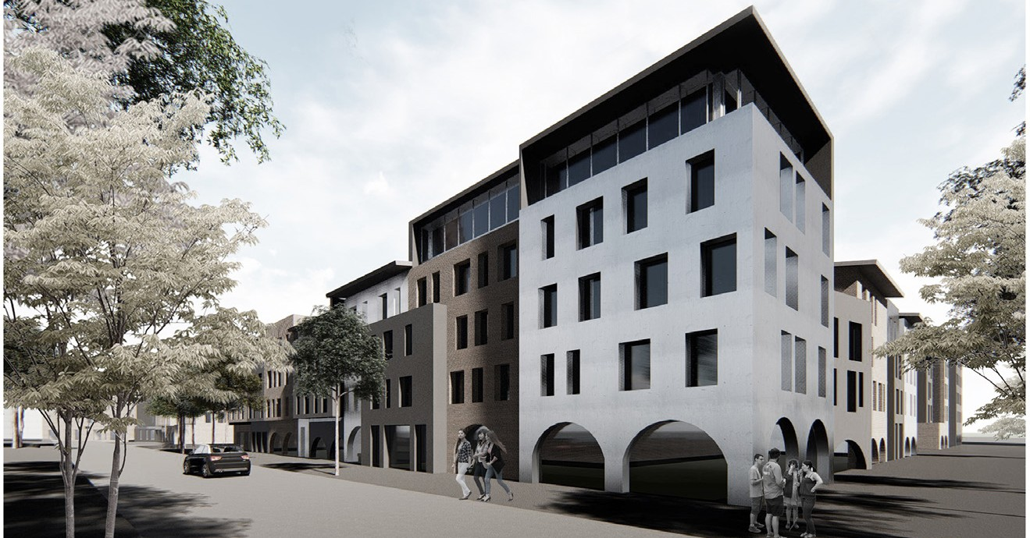
Рис. 6. Концепция нового жилого комплекса на набережной

163

УДК 721.001
Наиля Ильдаровна Кушаева, магистрант Ольга Геннадьевна Кокорина, доцент кафедры (Санкт-Петербургский государственный архитектурно-строительный университет)
Email: olga.kokorina@gmail.com, nailyakushaeva@gmail.com

Nailya Ildarovna Kushaeva, student
Olga Gennadievna Kokorina, Associate Professor
(Saint Petersburg State University of Architecture and Civil Engineering)
Email: olga.kokorina@gmail.com, nailyakushaeva@gmail.com

СОВРЕМЕННЫЕ ТЕНДЕНЦИИ ПРОЕКТИРОВАНИЯ В АРКТИЧЕСКОМ РЕГИОНЕ

CURRENT DESIGN TRENDS IN THE ARCTIC REGION
В статье поднимаются проблемы, связанные с проектированием в уникальных климатических, геологических, социальных и экономических усло- виях Арктики. Рассматриваются достижения архитектурной и инженерной̆ мысли, современные тенденции проектирования объектов в Арктическом и Антарктическом регионах. Все они выявлены в ходе знакомства, анализа и сравнивнения опыта проектирования в экстремальных условиях, как отече- ственного, так и зарубежного: жилых объектов, военных, научно-исследовательских баз, административных, а также гостиничных комплексов, тури- стических центров.
Ключевые слова: архитектура, Арктика, энергоэффективность, уникальные климатические условия, комфортная среда.

The article raises the problem of design, depending on the unique climatic, geological, social and economic conditions of the Arctic. Achievements of archi- tectural and engineering ideas, modern trends in the design of facilities in the Arctic and Antarctic region are considered. All of them were revealed in the course of acquaintance, analysis and comparison of design experience in extreme conditions, both domestic and foreign: residential facilities, military, research bases, administrative, as well as hotel complexes, tourist shelters.
Keywords: architecture, Arctic, energy efficiency, unique climatic conditions, comfortable environment.

Арктика — уникальный по множеству параметрам регион. Сейчас из- вестно о многообразии природного и ресурсного потенциала Арктики и ее вод [1]. Заполярные территории занимают 2/3 территории России и име- ют площадь более 11 млн.км. В северных районах сосредоточено до 80 % полезных ископаемых России и 1/3 часть экологически чистой террито- рии мира [2]. Развитие территории Арктики — постепенный и продолжи- тельный по времени процесс, который зависит от решения ряда архитек- турных, конструктивных и технологических вопросов, наличие которых обусловлено перечнем возникающих проблем на севере. Успешное реше- ние таковых напрямую влияет на перспективы и темпы развития региона. Исходя из положений обозначенных в Стратегии развития Арктической зоны РФ далее обозначены основные проблемы, существующие в регионе. При проектировании в первую очередь архитектор сталкивается с при- родно-климатическими факторами: вечная мерзлота, полярная ночь и по- лярный день, которые длятся до полугода, низкая температура воздуха, вечномерзлые грунты, частые магнитные бури, повышенная космическая радиация, сильные ветры, обильные снегопады, «низкое» солнце в летний период, плотные туманы, однообразные арктические пустыни и тундры, скудность растительного мира, недостаток питательных веществ в воде и др. Экстремальные условия Арктики создают сложности при проекти- ровании объектов, которые приводят к исключению возможности тради- ционного строительства, удорожанию строительных процессов, поломкам инженерных систем, разрушению элементов зданий. Возникает необходи-
мость применения уникальных технологий строительства.
Богатый этно-культурный состав Арктики диктует необходимость адап- тации не только к климатическим особенностям Севера, но также немало- важным является вопрос комфортной жизнедеятельности человека, даже в небольших населенных пунктах [3].
Помимо вышесказанного большое значение имеет уникальная хрупкая экосистема и окружающая живущего здесь человека дикая среда, которая при этом может нести смертельную угрозу для жизни. При проектировании аркти- ческих объектов обязательно важно закладывать в перспективе сохранение баланса архитектуры и живой природы. В прошлом веке, во время развития активной хозяйственной деятельности развернулся бурный процесс развития промышленности и строительства в данном регионе нашей страны. Он осно- вывался на работе Главного управления Северного морского пути и Главного управления лагерей [4] и нанес весомый ущерб природной целостности Севера. Несмотря на то что вопрос проектирования на Крайнем Севере еще активно изучается, уже существует ряд проектов, предлагающих уникаль- ные решения, изучая которые, можно выявить основные принципы в про-
ектировании в данном регионе.
- Объемно-пространственные решения
Помещения компактно организованы, минимизирована площадь по- верхности при одном объеме, объекты имеют разнообразное функциональ- ное наполнение. Это помогает сокращать количество излучаемого тепла и потребление энергии.
- Формообразование
Приоритет отдается обтекаемым формам: в виде куполов, двояковыпу- клых линз, сфер и др. Данные решения целесообразно использовать с точ- ки зрения аэродинамики, энергетической экономичности и рациональности для северных территорий использовать здания с обтекаемой формой [5].
- Цвет
Используются яркие цвета близкие к природным оттенкам, наряду с сохранением среды это помогает разнообразить монохромные окружа- ющие пейзажи.
- Свет
Активно используется искусственное освещение, что помогает норма- лизовать временные режимы. Для восполнения ультрафиолетовой недоста- точности применяются искусственные источники излучения [6].
- Объекты замкнутого типа
Предусматриваются комплексы замкнутого типа или помещения, где поддерживается комфортный температурный режим. Иногда улицы как таковые отсутствуют, объекты связаны атриумами или общим контуром.
- Фундаменты
Для сохранения температуры земли верхнего слоя и устранения сне- гозаносов используются трансформируемые конструкции фундаментов, а также свайные фундаменты.
- Многослойные конструкции
Объекты проектируются с использованием многослойных конструк- ций, легких и простых в установке.
- Быстровозводимые конструкции
В проектах применяются легкие стальные и деревянные модули, в некото- рых случаях полностью укомплектованных, в том числе мебелью и инженер- ным оборудованием. Использование таких конструкций сильно удешевляет строительство, повышает его качество, и наносит меньший урон при монтаже.
- Датчики и системы мониторинга
Применяются автоматизированные датчики для сбалансированного распределения энергии, мониторинга изменений параметров при экстре- мальных изменениях погоды.
- Возобновляемые источники энергии
Активно встречается вторичное использование ресурсов и возобнов- ляемые источники энергии.
- Озеленение
В Арктике существует явная нехватка озелененных рекреационных пространств, а также недостаток местных растительных продуктов пита- ния. Поэтому в проектах широко закладываются возможности организа- ции и обустройства оранжерей, зимних садов и ферм.
У современного человека существует масса запросов и потребность в комфортном, многофункциональном окружающем пространстве. Развитие и формирование удобных, безопасных поселений, городов и городского пространства в наше время является весьма актуальной проблемой, в том числе и в Арктике. Поэтому для успешной модернизации уже существую- щей инфраструктуры и создания новой качественной по всем параметрам архитектуры на Севере, важно изучать, накапливать, систематизировать и теоретические материалы по данному вопросу. Концепция жилого ком- плекса в Воркуте является примером, демонстрирующим применение пе- речисленных принципов в практике проектирования (рис. 1–6).

Литература
- Моргунова М. О., Цуневский А. Я. Ресурсы Арктики // Арктический регион: проблемы международного сотрудничества. Хрестоматия в 3 т. Т. 2. М., 2013. С. 162.
- Указ Президента РФ от 2 мая 2014 г. № 296 «О сухопутных территори- ях Арктической зоны Российской Федерации». [Электронный ресурс]. – URL: http://www.garant.ru/products/ipo/prime/doc/70547984/ (дата обра- щения: 04.11.2018).
- Стратегия развития Арктической зоны Российской Федерации и обеспече- ния национальной безопасности на период до 2020 года (утв. Президентом РФ). [Электронный ресурс]. – URL: https://legalacts.ru/doc/strategija-razvitija- arkticheskoi-zony-rossiiskoi-federatsii-i/ (дата обращения: 04.11.2018).

164

- Калеменева Е. А. «Город под куполом»: советские архитекторы и ос- воение Крайнего Севера в 1950–1960-е годы // Academia. Архитектура и строительство. 2013. № 7. С. 93–108
- Нордификация высокоширотного строительства. [Электронный ресурс]. – URL: http://nopriz.ru/docs_for_download/004.pdf (дата обращения: 28.11.2019).

- Зайцев Н. И. Принцип формирования жилой среды арктических мор- ских портов России. [Электронный ресурс]. – URL: https://marhi.ru/ aspirantura/ND/Zaytcev_rastr.pdf (дата обращения: 28.11.2019).

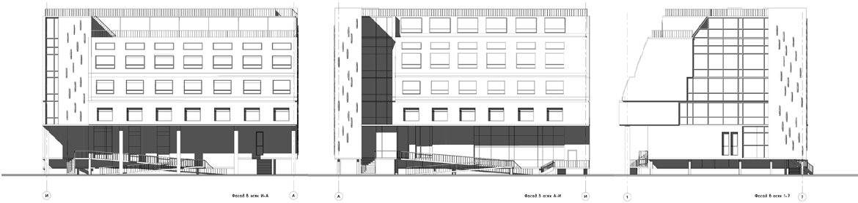
Рис. 1. Фасады жилого дома
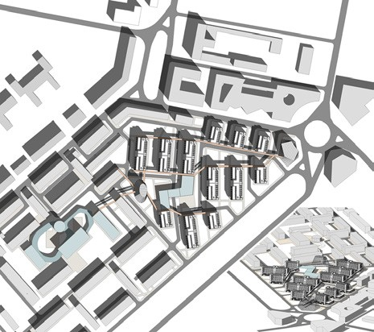
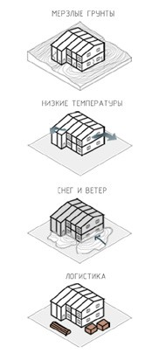
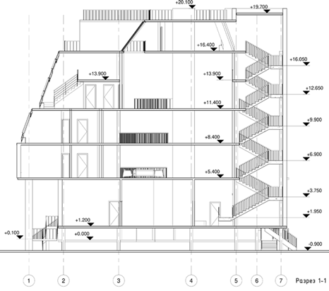

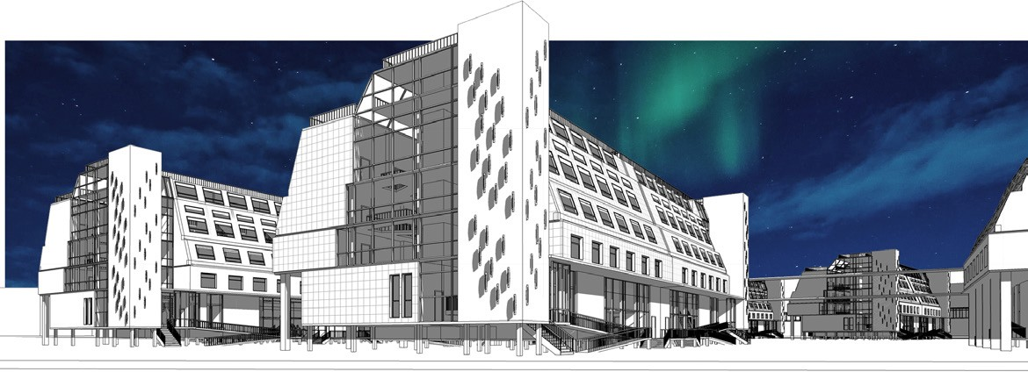
Рис. 2. Генплан территории и аксонометрическая схема комплекса

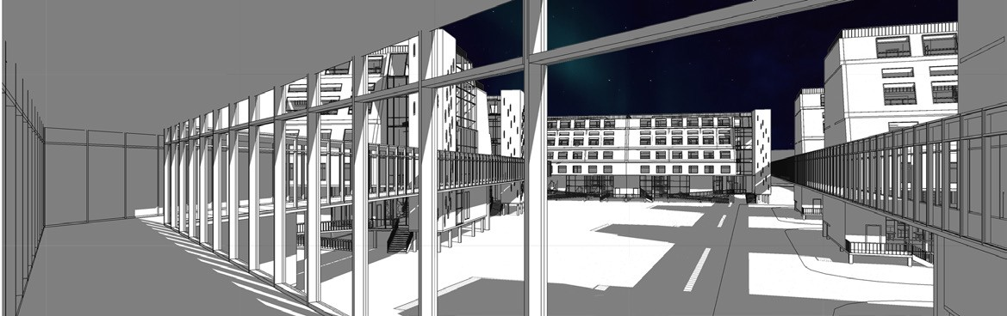
Рис. 5. Жилой дом в условиях Арктики

Рис. 6. Жилой дом в условиях Арктики
Рис. 3. Ограничивающие факторы строительства в Арктике
Рис. 4. Разрез жилого дома

165

УДК 378.147
Мария Александровна Гранстрем, канд. архит., доцент Милена Владимировна Золотарева, канд. архит., доцент (Санкт-Петербургский государственный
архитектурно-строительный университет)
E-mail: arch_project@bk.ru, goldmile@yandex.ru

Maria Granstrem, PhD of Arch., Associate Professor
Milena Zolotareva, PhD of Arch., Associate Professor
(Saint Petersburg State University of Architecture and Civil Engineering)
E-mail: arch_project@bk.ru, goldmile@yandex.ru

СПЕЦИФИКА МАГИСТЕРСКИХ ДИССЕРТАЦИЙ ИСТОРИКО-ТЕОРЕТИЧЕСКОГО ХАРАКТЕРА

THE KEY FEATURES OF THE HISTORICAL AND THEORETICAL MASTER’S DISSERTATIONS
Статья посвящена магистерским диссертациям теоретического характера – тематике, методологии написания, важнейшим аспектам содержатель- ной части. Диплом магистра архитекторы дает значительно большие возможности в профессиональном росте, а значит, возлагает больше ответствен- ности за свои творческие решения. Поэтому ключевые задачи магистерской диссертации – это освоение подходов к решению архитектурных вопро- сов с разных точек зрения, анализ сложившейся ситуации, рассмотрение перспектив развития участка и связанных с этим проектных решений, а также социальная ответственность.
Ключевые слова: профессиональное образование, магистратура, история и теория архитектуры, качество образования, научно-квалификационная выпускная работа.

The article is devoted to the theoretical master’s theses, specifically to their topics, writing methodology, the most important aspects of it content. The mas- ter’s diploma creates for an architect the significantly greater opportunities for professional growth. It means in turn more professional responsibility for the cre- ative decisions. Therefore, an important objective of such thesis is the development of approaches for solving architectural issues from the different points of view, analyzis of the current situation, understanding of development prospects and associated design decisions and social responsiblity.
Keywords: professional education, master’s program, history and theory of architecture, quality of education, scientific and qualification final work.

Спрос на архитекторов, имеющих навык теоретической работы, в на- стоящее время достаточно высок. Это объясняется остро стоящей необ- ходимостью профессиональных предпроектных исследований, способ- ных предотвратить градостроительные и средовые ошибки, так часто допускаемые в последние три десятилетия. Очередной этап реконструк- ции исторических городов, охвативший в ХХ веке европейские страны, с 1990-х годов начался и в России, где реконструкция, часто подменяе- мая новым строительством, стала одним из ведущих направлений ар- хитектурной деятельности. В Петербурге этот стремительный процесс, обусловленный инвестиционной привлекательностью территорий, при- вел не только к утрате локальных исторических объектов но и искаже- нию городского ландшафта, видовых панорам, визуальных ориентиров. За сравнительно небольшой для города срок, Петербург успел потерять целые фрагменты исторической среды. Это стало результатом отсут- ствия научно-теоретической базы, к которой не обращаются архитекто- ры-практики. Необходимо разрабатывать методологию проектирования, принципы и подходы, позволяющие сохранить исторический масштаб и целостность среды.
Кафедра Истории и теории архитектуры в СПбГАСУ является одной их старейших. Меняя свое название и направление деятельности, она сформи- ровалась в 1930-х годах, когда окончательно был закреплен ее статус в ка- честве кафедры Истории и теории архитектуры. В настоящее время сотруд- ники кафедры читают лекции по истории архитектуры и садово-паркового искусства, по теории формообразования и многие другие. Однако большая часть учебной нагрузки направлена на проведение практических занятий, которые дают студентам базовые знания в проектировании и архитектур- ной графике, теории зодчества и объемно-пространственной композиции. Исследовательская активность всегда была основной чертой профессор- ско-преподавательского состава кафедры. За последние три года сотруд- никами кафедры было выпущено более пятидесяти научных статей, из которых 19 опубликованы в периодических научных изданиях, рекомен- дованных ВАК, а также 6 статей SCOPUS. Традиционно высокий науч- но-теоретический уровень сотрудников кафедры позволяет успешно ве- сти работу с аспирантами. Три года назад на кафедре впервые появились магистранты теоретического уровня подготовки. Сотрудниками кафедры было разработана методика образовательного курса, лекционные курсы по специальным дисциплинам, подготовлены учебные программы в соответ- ствии с профессиональным стандартом (рис. 1, 2).
Первые два магистранта под руководством кандидата архитектуры, до- цента М. А. Гранстрем, прошли защиту в 2019 г. Работы, выполненные по заданию администрации Ярославля и касающиеся теоретических аспек- тов перепрофилирования ярославских исторических промышленных объ- ектов, получили отличные оценки.
В 2018 г. кафедра Истории и теории архитектуры провела прием маги- странтов теоретического направления, набрав группу в количестве 20 че- ловек.
Программа магистратуры является вторым уровнем высшего профес- сионального образования. Магистерская программа кафедры Истории и те- ории архитектуры проходит в рамках кафедры Архитектурного проекти- рования СПбГАСУ. Однако образовательные компетенции направлены на получение углубленных профессиональных знаний в области научно-ис- следовательской работы.

Магистерская диссертация является самостоятельной научно-исследо- вательской работой и может быть представлена следующими типами работ:
- научные исследования в области истории и теории архитектуры;
- изучение методов и приемов сохранения и преобразования среды жизнедеятельности;
- углубленное изучение развития профессиональной культуры;
- изучение методов реконструкции и приспособления исторической застройки, разработка методологии современного использования архитек- турного и градостроительного наследия;
- предпроектные историко-теоретические концептуальные разработки; Достаточно широкий спектр тематических направлений сводится к двум типам диссертационного исследования теоретического характера – к науч- но-исследовательскому (историко-теоретическому) и проектно-экспери- ментальному. Однако обе диссертационные работы предполагают приме- нение определенного исследовательского подхода, который включает [1]:
- постановку проблемы;
- определение цели, задач, рабочей гипотезы исследования и его ме- ста в контексте современного знания в избранной области;
- сбор и анализ письменных источников и материалов архивов, исто- рические собрания проектов и архитектурной графики, обследование и об- меры памятников архитектуры по теме диссертации;
- широкое, глубокое и научно добросовестное представление собран- ного материала (памятников архитектуры и градостроительства, проектов, графических, исторических, архивных и других источников, документов, свидетельств и т.п.) и его самостоятельный научный анализ;
- формулировку авторской позиции по рассматриваемой проблеме, ее научное и методическое обоснование;
- формулировку основных идей и выводов диссертационного ис- следования;
- графоаналитический анализ и теоретическое осмысление материа- ла диссертации и выводов по ней.
В 2018–2019 учебном году магистрантам была предоставлена возмож- ность дать предложения по тематике исследования, исходя их области сво- их научных интересов. Таким образом, были сформированы два типа ис- следований – историко-теоретическое и проектно-экспериментальное. В результате темы диссераций отличались разнообразием территориаль- ных границ, характером методологии [3]. Два исследования были прове- дены по проблеме ландшафтно-экологической оптимизации прибрежных территорий крупных городов. Одна из диссертаций направлена на поиск экологического баланса участков реки Темерник в Ростове-на-Дону, путем создания разноуровневого линейного парка вдоль русла реки. Исследование территории, выходящей к Волге в Саратове основывается на многоаспект- ном анализе историко-архитектурного потенциала этой территории. Здесь автор идет по пути связи проблемной зоны набережной с центром горо- да. Предполагается создание тематического парка на основе принципов эко-ландшафтного восстановления территории и включения памятников промышленной архитектуры в активную жизнь города.
Также следует отметить диссертации, касающиеся истории формирова- ния и перспектив сохранения историко-культурного наследия малых горо- дов, путем раскрытия их туристического потенциала. Исследования были выполнены на примере городов: Тихвина, Великого Устюга, Сестрорецка, Семеиза (Большая Ялта).

166

Диссертации теоретического характера, касающиеся генезиса про- мышленных территорий, путей и методов их оптимизации, были направ- лены на аспекты формирования индустриальных зон Выборгской стороны, Гутуевского и Канонерского островов (Санкт-Петербург), а также комплек- са зернохранилищ в Ростове-на-Дону и исторической портовой террито- рии в Новосибирске.
Отдельны блоком идут историко-теоретические исследования, посвя- щенные специфике архитектурно-планировочных особенностей, истории архитектуры, а также творчеству архитекторов. Все магистерские диссер- тации имеют научную новизну – в частности, за последние два года был введен в научный оборот значительный пласт архивного и иконографи- ческого материала по промышленным территориям Санкт-Петербурга, Новосибирска, Ярославля, Ростова-на-Дону. Было исследовано неизвест- ное ранее творчество архитекторов – выпускников института гражданских инженеров – П. П. Шмидта, В. И. Грозмани, Е. И. Дескубиса.
Основой для выполнения выпускной квалификационной работы явля- ется «Задание для подготовки магистерской диссертации».
Алгоритм работы над магистерской диссертацией предполагает ее сле- дующую структуру:
Введение формулирует актуальность, предмет, объект, цели и задачи исследования, определяет методологическую базу, обосновывает научную новизну работы и ее практическая значимость
Основная часть ВКР состоит из 3 глав, которые могут состоять из раз- делов и пунктов.
Первая глава выявляет проблемы исследуемого объекта, а также фор- мулируются исторические предпосылки и этапы его развития. Проводится анализ объекта с точки зрения его историко-культурной ценности, место- положения в городе, особенностей архитектурно-пространственной орга- низации. В первой главе анализируются литературные и архивные источ- ники, исторический картографический и иконографический материал, современная фотофиксация и натурные обследования; выявляются харак- терные особенности рассматриваемых памятников архитектуры и вводят- ся в научный обиход ранее неизвестные объекты и имена их создателей.

Вторая глава в основном предполагает формулировку принципов и ме- тодов работы с объектом. Для этого анализируются аналоги и выявляется возможность их применения к данному объекту. Выбор направления ис- следования, включающий его обоснование, описание существующих мето- дов решения задач в выбранной области и их сравнительную оценку, опи- сание выбранной общей методики исследования.
И, наконец, в третьей главе, в зависимости от постановки проблемы – либо разрабатывается теоретическая модель, отражающая способы реше- ния поставленных задач (в проектно-экспериментальных работах), либо выявляются типологические или историко-культурные признаки и харак- теристики (в историко-теоретических исследованиях) [3].
Диплом магистра дает архитектору большие возможности в профес- сиональном росте, а значит и возлагает больше ответственности за свои творческие решения. Задачами освоения магистерской программы являются формирование знаний и умений по обследованию памятников архитекту- ры, проведению историко-культурных и проектных экспертиз, подготовке технической документации, совершенствованию опыта архивно-библио- графического поиска и научного анализа исходных материалов.

Литература
- Методические рекомендации по разработке основных профессиональ- ных образовательных программ и дополнительных профессиональных программ с учетом соответствующих профессиональных стандартов (утв. Минобрнауки России 22.01.2015 №ДЛ-1/ 05 вн).
- Кияненко К.В. Архитектурная магистратура в университетах США / Academia. Архитектура и строительство. 2010. № 4. С. 30–34.
- Айдарова Г. Н., Краснобаев И. В. Подходы к преобразованию историче- ской городской среды в магистерских диссертациях казанской архитек- турной школы / Современные проблемы истории и теории архитектуры: материалы IV Всероссийской науч.-практ. Конференции; СПбГАСУ. – СПб., 2018. – 226 с.

Рис. 1. Бойко А. А. Модель преобразования Ярославской тестильной мануфактуры.
Фрагмент экспозиции

Рис. 2. Защита магистреской диссертации Бойко А. А.

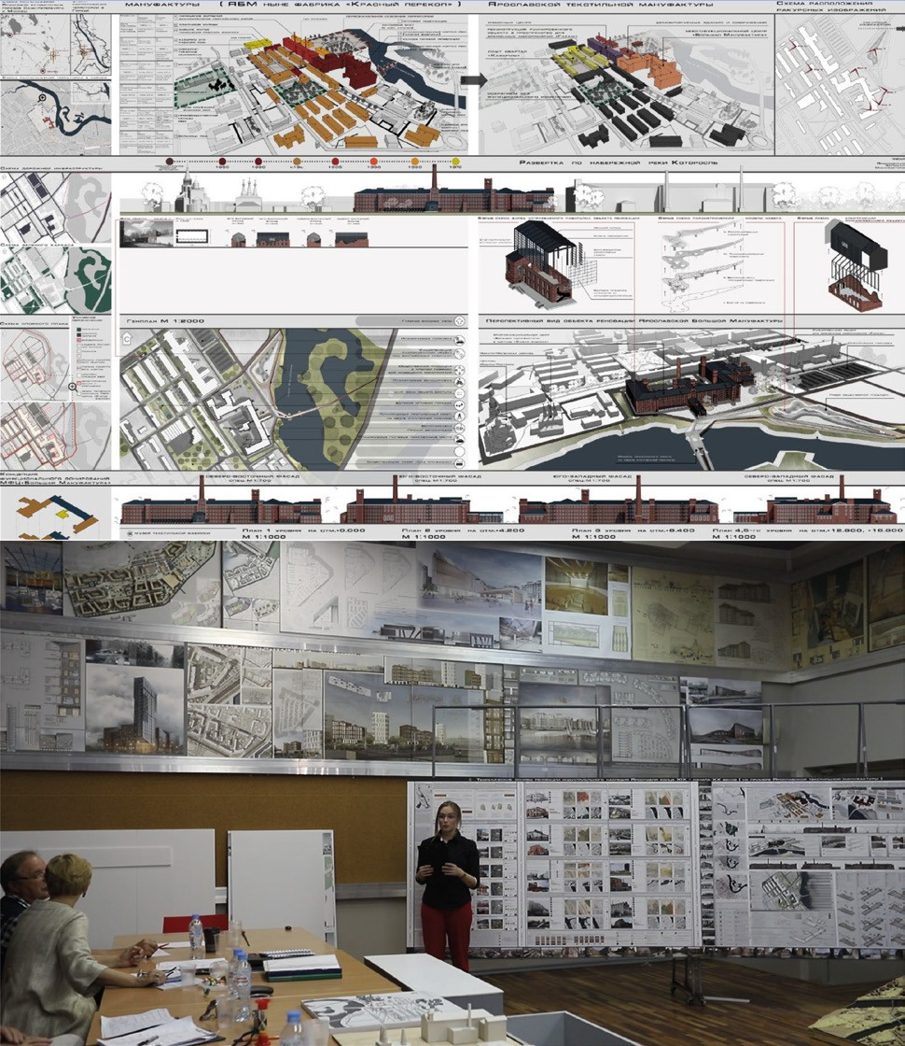

167

УДК 72.01
Зарина Робертовна Албегова, магистрант Татьяна Федоровна Жукова, канд. арх., доцент (Санкт-Петербургский государственный архитектурно-строительный университет)
E-mail: albegova.zari@yandex.ru, mtfg@mail.ru

Zarina Robertovna Albegova, master student
Tatyana Fedorovna Zhukova, PhD in Arch., Associate Professor
(Saint Petersburg State University of Architecture and Civil Engineering)
E-mail: albegova.zari@yandex.ru, mtfg@mail.ru

РЕГИОНАЛЬНЫЕ ОСОБЕННОСТИ АРХИТЕКТУРНОГО ОБЛИКА ВЛАДИКАВКАЗА КОНЦА XIX – НАЧАЛА XX ВЕКА

REGIONAL FEATURES OF ARCHITECTURAL APPEARANCE VLADIKAVKAZA THE END OF XIX – THE BEGINNING OF THE XX CENTURY
Исследуются основные этапы формирования градостроительного облика города Владикавказа. Рассматриваются жилые и общественные здания Владикавказа в период с конца XIX – начала XX века. Составляется таблица типов и подтипов зданий по принципу расположения в градостроительной структуре города, особенностям планировочной и объемно-пространственной композиции. Выявляются художественные черты облика зданий, являю- щиеся признаками архитектурных стилей данного периода. Выявляется историко-культурное влияние петербургской архитектурной школы на застрой- ку Владикавказа. Исследуется творческий путь архитекторов – выпускников ИГИ (Институт гражданских инженеров) и СУ (Строительное училище Главного управления путей сообщения и публичных зданий), авторов построек во Владикавказе этого времени.
Ключевые слова: основные этапы, структура города, типы зданий, жилые и общественные здания, архитекторы Владикавказа.

The main stages of formation of the town-planning image of the city of Vladi-Kavkaz are studied. Residential and public buildings of Vladikavkaz in the pe- riod from the end of the XIX – beginning of the XX century are considered. A table of types and subtypes of buildings is compiled based on the principle of lo- cation in the urban structure of the city, the features of the planning and spatial composition. The article reveals the artistic features of the buildings ‘ appearance, which are signs of the architectural styles of this period. The historical and cultural influence of the St. Petersburg architectural school on the development of Vla- dikavkaz is revealed. Since the architects who worked during this period were graduates of the IGI (Institute of civil engineers) and SU (Construction school of the Main Department of Railways and public buildings).
Keywords: main stages, city structure, types of buildings, residential and public buildings, architects of Vladikavkaz.

Архитектура и градостроительство являются частью духовной и ма- териальной культуры многонациональных народов России, поэтому важ- ной является задача создания как можно более полной и всеобъемлющей картины их развития. Результаты исследования градостроительных и архи- тектурных процессов, происходящих на территории Северного Кавказа – Терского края, с момента его присоединения к Российскому государству (Кавказская война 1817–1864 года) до событий 1917 года дополняют об- щую картину развития зодчества. Особенно ярко специфические черты градостроительства и архитектуры Терского края прослеживается на за- стройке Владикавказа как его столице.
В рамках магистерской диссертации рассмотрен и проанализиро- ван ход развития зодчества во временном промежутке с 1784 по 1917 год. В истории формирования градостроительной схемы города этого выделе- ны 4 основных этапа (рис. 1) [1].
Первый этап – возникновение военного поселения – связывают с ос- нованием 6 мая 1784 года крепости Владикавказ – одного из пограничных форпостов на пути из Моздока в Тифлис. Этот путь, ныне известный как Военно-грузинская дорога, простирался через главный Кавказский хре- бет и связывал Россию с Грузией. Тогда крепость имела форму неправиль- ного многоугольника с бастионами. К 1835 (рис. 2) году крепость вклю- чала: церковь, комендантской дом, штаб, офицерский дом, кухня, кухня, обер-офицерский дом, кухня, гауптвахта, солдатская казарма, солдат – ар- тиллерийские казарм, крепостные ворота, новые постройки, дом для про- езжающих, обер – офицерский флигель, две кухни, комендантское управле- ние, комендантская, кладовая, службы при комендантском доме. К началу 1840 года крепость укрепили и, в плане она приобрела форму пятиконеч- ной звезды. По обоим берегам Терека, в местах, где оканчивались валы, появились казармы. Каждая казарма представляла собой редут с бойница- ми. В Осетинском форштадте на высоком кургане выстроили отдельную каменную караульную башню.
Владикавказ постепенно начал превращаться в пункт, значение кото-
рого выходило за рамки выполнения задач исключительно военного харак- тера. Несмотря на все издержки смутного времени, крепость благоустраи- валась, значительно улучшились внутренние коммуникации. Центральная улица была вымощена булыжником. Она застраивалась красивыми дво- рянскими и купеческими особняками. То обстоятельство, что Владикавказ долго время служил перевалочным пунктом для товаров, перевозивших из России в Грузию и обратно, сильно повлияло на развитие торговой сети. В крепости открывались магазины, продававшие все необходимое и снаб- жавшие товарами войска и окрестные селения. Дважды в неделю устра- ивались базары.
Вторым этапом развития считают сложение градостроительной схемы собственно города, выросшего у подножия крепости. Тогда появляется его главная градостроительная ось – первый бульвар под названием Крепостная улица, ныне улица Церетели. Появляется первый каменный мост через реку Терек, связавший две городские части, формируемые рядовой жи- лой застройкой по двум берегам реки. Происходит быстрый рост населе- ния, и в 1860 военному поселению – крепости присваивают статус города. К третьему этапу развития Владикавказа относятся такие важные со- бытия, как строительство железной дороги из Владикавказа в Ростов-на-
Дону, и вокзала (1875 год), появление первых общественных сооруже- ний – Драматического театра, библиотеки – градообразующих элементов застройки.
Четвертый этап – это окончательное сложение градостроительной схе- мы Владикавказа как столицы Края. К 1911 году Владикавказ представлял собой быстро развивающийся южный город России, имел регулярную сеть кварталов. Внутри кварталов фронт улиц и бульваров формировали жилые особняки и усадьбы, гостиницы и общественные здания. Промышленные предприятия располагалось по окраинам города.
В соответствии с функциональным назначением определено три ос- новных типа сооружений: жилые, общественные, промышленные. Среди жилых зданий выделено 3 подтипа: особняки, гостиницы, доходные дома. Среди общественных – 6 подтипов: здания администрации, торговые уч- реждения, зрелищные учреждения, учебные заведения, здания транспорт- ной инфраструктуры. Особняком стоят промышленные объекты. Типы зда- ний сгруппированы по функциональному назначению в таблице (рис. 4). Подтипы зданий охарактеризованы по принципу расположения в градо- строительной структуре города: угловое расположение, когда здание фор- мирует угол улиц; угловое расположение с высотной доминантой; рядо- вое, когда здание расположено в строчной застройке; расположение здания вдоль линии застройки одной из сторон городской площади. Также, зда- ния рассмотрены с точки зрения формирования особенностей планиро- вочной и объемно-пространственной композиции. По этажности здания делятся на одноэтажные, двухэтажные, трехэтажные и смешанного типа. По композиции фасада симметричные и ассиметричные. Выявлены харак- терные архитектурные детали – криволинейные очертания окон (рис. 5), фронтоны, навершия, лопатки по фасаду, сандрики над окнами, рустовка, фигурные карнизы. Определены особенности строительных приемов воз- ведения зданий из обожженного кирпича с фасадами из лицевого кирпи- ча двух цветов. Плоские участки сложены из красного, а выступающие - из белого кирпича. Цоколь устроен из естественного светло серого камня, кровля, преимущественно – из листовой стали. Выявлены художественные черты облика зданий, являющиеся признаками архитектурных стилей кон- ца XIX – начала XX вв, прослежен творческий почерк архитекторов - вы- пускников ИГИ (Институт гражданских инженеров) и СУ (Строительное училище Главного управления путей сообщения и публичных зданий), ав- торов построек во Владикавказе этого времени.
Заключение. В результате проведенного исследования, сделан вывод
о том, что основную ткань застройки Владикавказа конца XIX – начала XX века составляют двухэтажные жилые и общественные здания, фор- мирующие регулярную сеть кварталов, образующие фронт улиц и пло- щадей. Застройка отнесена к морфотипу – «кварталы ценной застройки
«купеческими» жилыми и общественными двухэтажными домами в исто- рическом центре», сложившемуся в большинстве колониальных городов России конца XIX - начала XX вв. Важной чертой архитектурного обли- ка Владикавказа рассматриваемого периода является историко-культур- ное влияние Санкт-Петербурга. Веяние архитектуры Санкт-Петербурга отчетливо проглядываются в образе большинства зданий Владикавказа, имеющих художественные особенности, характерные для стилей эклек- тика и модерн.

168

Литература
1. Сугаров Д. А., Бесолов В. Б. Основные этапы формирования и тен- денции архитектурно-художественного развития города Владикавказ

(вторая половина XIX – середина XX века)// Наука-обществу. Труды V Региональной междисциплинарной конференции молодых ученых. Владикавказ: ВНЦ РАН, 2016. – 310 с.

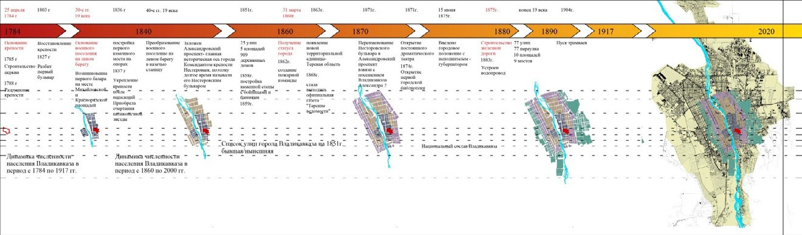
Рис. 1. Основные этапы формирования градостроительной схемы города Владикавказа
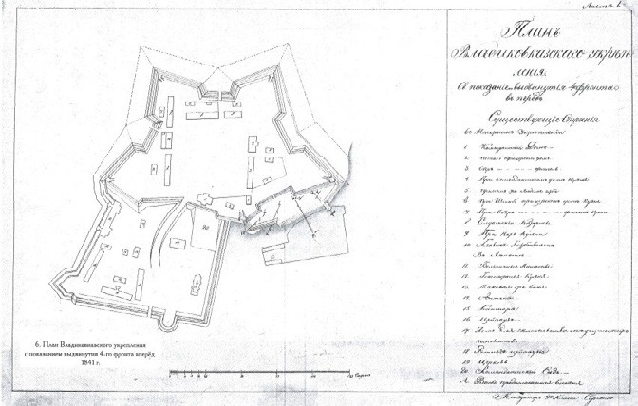
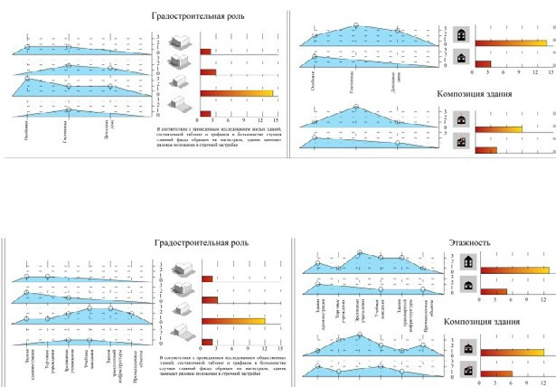

Рис. 2. План Владикавказской крепости 1841 года

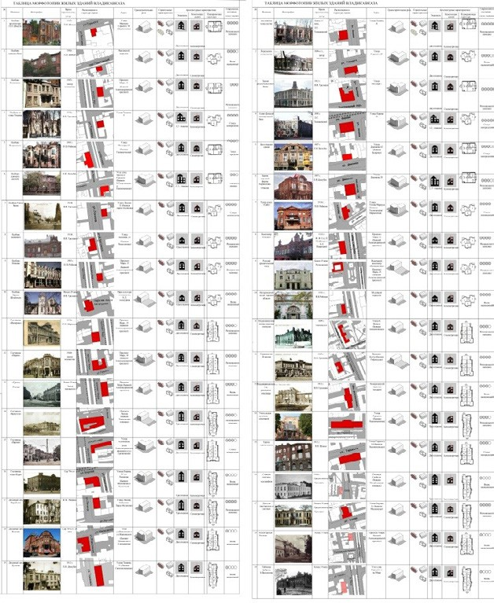
Рис. 4. Типы жилых и общественных зданий Владикавказа
Рис. 3. Архитектурно-планировочные характеристики зданий Владикавказа
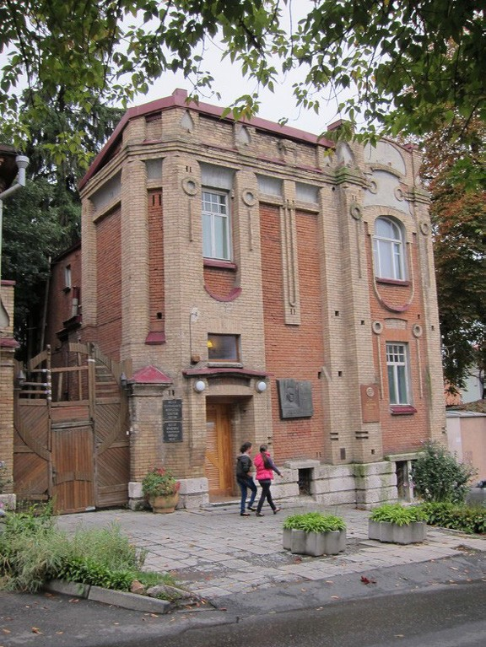
Рис. 5. Особняк П. П. Шмидта

169

УДК 72.01
Григорий Валериевич Алтунин, студент-магистрант
Татьяна Федоровна Жукова, канд. архит., доцент
(Санкт-Петербургский государственный архитектурно-строительный университет) E-mail: grin4eg89@mail.ru, mtfg@mail.ru

Grigoriy Valerievich Altunin,
master studen
Tatiana Fedorovya Jykova, PhD of Architecture, Associate Professor (Saint Petersburg State University
of Architecture and Civil Engineering)
E-mail: grin4eg89@mail.ru, mtfg@mail.ru

ОБЪЕМНО-ПРОСТРАНСТВЕННАЯ СТРУКТУРА ПРАВОСЛАВНЫХ МОНАСТЫРЕЙ КАЛУЖСКОЙ ГУБЕРНИИ. ПРОЦЕСС ИСТОРИЧЕСКОГО РАЗВИТИЯ

VOLUME-SPATIAL STRUCTURE OF THE ORTHODOX MONASTERIES
OF THE KALUGA PROVINCE. THE PROCESS OF HISTORICAL DEVELOPMENT
Монастыри Калужской губернии представляют собой разноплановые архитектурные ансамбли, со сложной внутренней динамикой, не позволя- ющей привести многообразие форм к единым критериям оценки. Процесс сложения монастырского комплекса порой занимал несколько столетий, в связи с чем архитектурные и композиционные решения того или иного монастыря зачастую не выдержаны в едином стилистическом направлении. Рассматривая развитые монастырские комплексы в качестве сложившихся архитектурных структур, можно отметить немало общих типологических признаков в их застройке, планировке и композиции. Это обусловлено единством функционального назначения, а также символической интерпрета- цией монастырского ансамбля.
Ключевые слова: монастырский комплекс, центральное ядро, планировочная структура, собор, трапезная, колокольня.

The monasteries of the Kaluga province represent a failure of diverse architectural ensembles, with complex internal dynamics that do not allow bringing the variety of forms to uniform evaluation criteria. The process of building up the monastery complex sometimes took several centuries, and therefore the architec- tural and compositional decisions of a monastery are often not sustained in a single stylistic direction. Considering the developed monastery complexes as estab- lished architectural structures, one can note many common typological features in their development, layout and composition. This is due to the unity of function- al purpose, as well as the symbolic interpretation of the monastery ensemble.
Keywords: monastery complex, central core, planning structure, cathedral, refectory, bell tower.

История монастырского строительства на Калужской земле восхо- дит к началу XV в. В течение пяти столетий калужские монастыри меня- ли свою планировочную структуру и композиционное решение, усложня- лась их функциональная организация. Важные изменения происходили в характере архитектуры. [1]. Калужские монастыри постепенно превра- щались в архитектурные ансамбли, отличающиеся целостностью плани- ровочной структуры, законченностью образа. Они имеют сложную сопод- чиненную структуру при единообразии планировочных приемов. Этим объясняются некоторые композиционные особенности пространственной организации монастырей. [2].
Главенство пятиглавого собора подчеркивалось центральным место- положением, преобладанием по высоте, формой завершения. [2]. К собору примыкала площадь, вокруг которой группировались основные построй- ки. [3]. Собор ставился под углом к оси монастырской площади, а также со сдвигом от нее. Благодаря чему здание воспринимается в перспектив- ном сокращении [4].
Другим немаловажным компонентом монастырского ансамбля была трапезная. Ее назначение не являлось сугубо утилитарным, она тяготе- ла к культовым постройкам, нежели к хозяйственно-бытовым. С идейной точки зрения трапезная - место совместного вкушения пищи – аллегория Тайной вечери, отразившееся в построении при ней отдельной церкви.
Монастырская ограда являлась значимым элементом как важная про- странственная составляющая, придающая композиции упорядоченную структуру [5]. Основным принципом формирования монастырских ком- плексов является стремление к геометрической правильности в очертани- ях периметра стен монастыря [3]. Среди монастырей Калужской губернии встречаем комплексы, имеющие периметр стен, в виде правильного пря- моугольника (Козельская Оптина пустынь, Калужская Тихонова пустынь, Мещовский Георгиевский и Лихвинский Покровский Добрый монастыри, правильный ромб (Пафнутьев-Боровский монастырь [5].
Основные составляющие элементы ограды – ворота и башни. Фиксируя конечные точки архитектурной композиции, они поддерживают и заверша- ют ритм вертикальных акцентов. Парадный въезд – Святые ворота, ориен- тированные на собор, украшались надвратной церковью.
Обязательным вертикальным акцентом монастырской застройки была колокольня, устраиваемая к западу от собора.
Все монастырские постройки образовывали четкую иерархическую си- стему, группируясь по функциональному принципу и соподчиняясь между собой (рис. 1). Собор доминировал над трапезной, а та в свою очередь – над близстоящими поварней и пекарней, которые в свою очередь являлись
центром для ледников, сушил и амбаров. Колокольни играли роль высот- ной доминанты [3]. Наличие внутри одного комплекса построек, резко от- личающихся по высоте или характеру завершения, обусловило такой прием в выявлении композиционных особенностей компонентов монастырских ансамблей как принцип контраста.
В соответствии с композиционными признаками центрального ядра, состоящего из собора, колокольни и теплой церкви, можно выделить три основных типа группировки строений: треугольный, веерный и осевой (рис. 2). Для треугольного типа характерно размещение основных постро- ек центрального ядра по вершинам треугольника. При этом композицион- ном приеме обеспечивается последовательное восприятие объектов с се- рией сменяющихся видов и перспектив (Лихвинский Покровский Добрый монастырь. Веерный тип свойственен развитому центральному ядру, состо- ящему из более трех объектов, расположенных по дуге, раскрытой в сто- рону восприятия (ансамбль Пафнутьева Боровского монастыря и Оптиной пустыни. При осевом типе объекты центрального ядра группируется вдоль продольной оси (Мещовский Георгиевский монастырь, Малоярославецкий Черноостровский монастырь [8]. В случае, когда собор встроен в мона- стырскую ограду, появляется вариативность перечисленных типов ком- позиции центрального ядра (ансамбль Калужской Тихоновой пустыни).
Соборная площадь в монастырском комплексе играла значительную роль в формировании композиционного центра монастыря.
Монастыри объемами входящих в их состав храмов, келейных кор- пусов и служб, огражденные стеной, выделялись силуэтами среди город- ской застройки. Можно проследить три основных признака силуэтных композиций: преобладание горизонтальных направлений и связанных с ними форм; господство высотных композиций и контраст между ними и фоновой застройкой; сочетание вертикальных и горизонтальных форм. Горизонтальные композиции характерны для условий сложного рельефа как противопоставление ему (Малоярославецкий Черноостровский мона- стырь. Общая активная силуэтность присуща монастырским комплексам, расположенным на плоских территориях (ансамбль Тихоновой пустыни, расположенной у речки Вепрейка.
Несмотря на каноничность объемно-планировочных решений отдель- ных сооружений, монастыри Калужской губернии являют собой удивитель- ное разнообразие ансамблевых композиций. Строгость в соблюдении кано- нов касалась лишь состава зданий, площадей и проездов на монастырской территории и самых общих принципов их взаиморасположения и ориен- тации в пространстве. В остальном же жесткие правила отсутствовали. Поэтому, при определенных закономерностях в группировании компонентов

170

центрального ядра монастыря в соответствии с тремя вышеописанными типами, наблюдается вариативность композиций. В одном случае главным элементом может являться собор (Малоярославецкий Черноостровский мо- настырь, Лихвинский Покровский монастырь, Мещовский Георгиевский монастырь, в другом – соборная площадь (Пафнутьев Боровского монасты- ря. Пример с размещением соборного храма вне геометрического центра монастырской территории – Тихонова пустынь.
Общим для всех калужских монастырей является постоянный набор структурных элементов и их взаиморасположение в пределах монастыр- ских стен. Можно выявить основные пинципы формирования композицион- ных схем: главенство собора над прочими постройками, периметральность и концентричность расположения построек, стремление к геометрической правильности очертаний планов. Не смотря на различие архитектурных решений основных монастырских строений все они взаимно дополняют и уравновешивают друг друга.
Привнесение законов природной гармонии в рукотворный архитектур- ный ансамбль составляет основу принципа, на котором построены компо- зиции монастырей Калужской губернии.

Литература
- Алтунин Г. В. Исторический процесс возникновения и развития православ- ных монастырей на Калужской земле // Богословско-исторический сбор- ник. 2019. № 3 (15). Калуга : Калужская духовная семинария, 2019. С. 125.
- Бусева-Давыдова И. Л. Некоторые особенности пространственной ор- ганизации древнерусских монастырей // Архитектурное наследство. М., 1986. № 34. С. 201.
- Монашество и монастыри в России XI–XX века. Исторические очер- ки. – М.: Наука, 2002. С. 96–98, 207.
- Ильин М. А. К истории архитектурной композиции русских монастырей XVII в. // Ежегодник Института истории искусств. 1954. М., 1954. С. 289–290.
- Ильин М. А. Монастыри Московской Руси XVI века как оборонитель- ные сооружения. «Исторический журнал», № 7–8. М., 1944. С. 5, 78-79.
- Вдовиченко М.В. Архитектура русских монастырей. В кн.: Русские мо- настыри. М.: Очарованный странник, 1995. С. 12–17.
- Лавров В. А. Развитие планировочной структуры исторически сложив- шихся городов. – М.: Стройиздат, 1977. С. 132–135.
- Фокеев А. А. Современный храмовый приходской комплекс – разви- тие русских монастырей. Материалы международной конференции, М., 2000. С. 15.

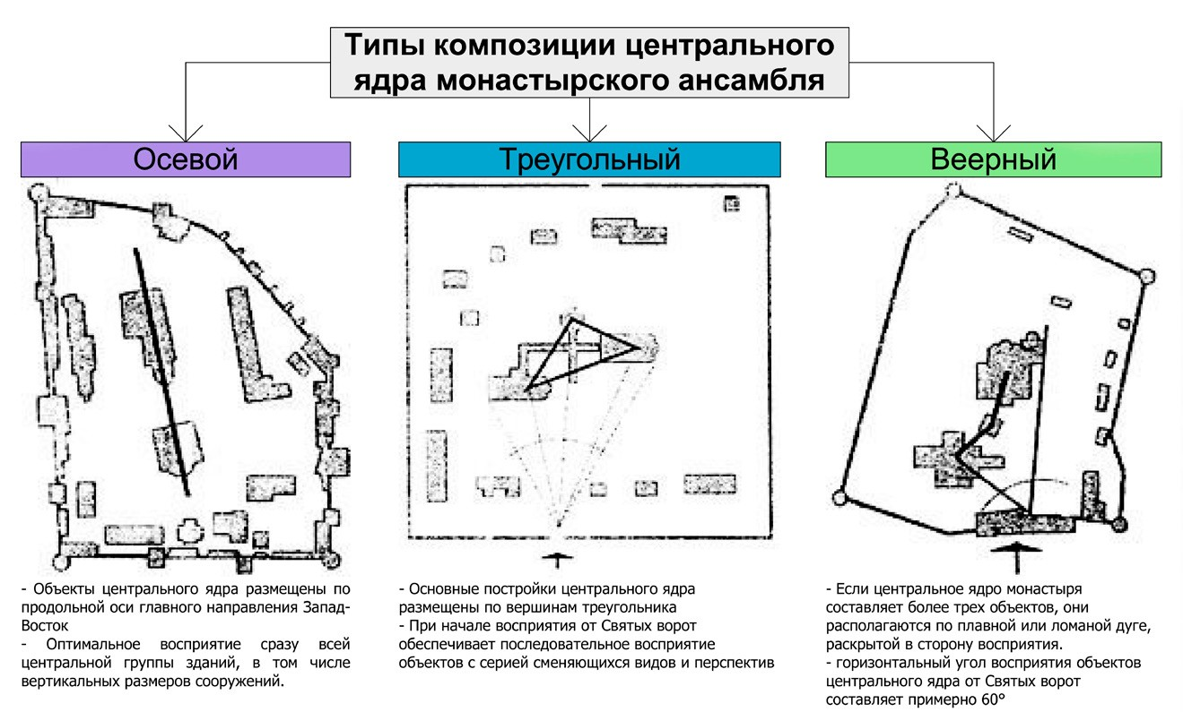
Рис. 1. Взаимосвязь построек различного назначения на территории монастырского комплекса
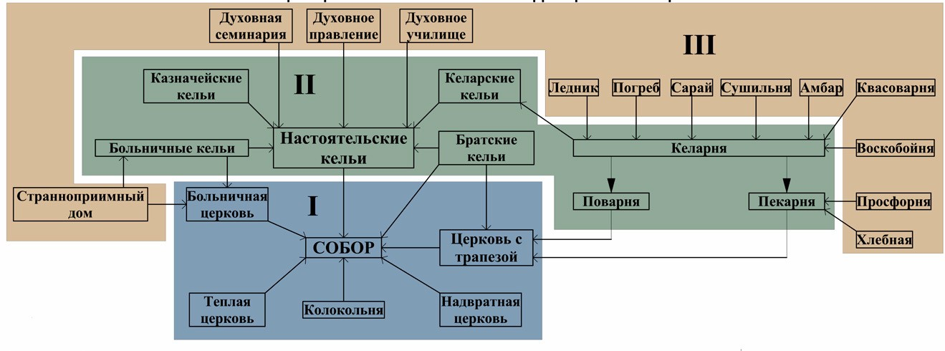
Рис. 2. Типы композиции центрального ядра монастырского ансамбля

171

УДК 712.1
Анастасия Владимировна Бергман, магистрант
Милена Владимировна Золотарева, канд. архит., доцент (Санкт-Петербургский государственный
архитектурно-строительный университет)
E-mail: stasie@mail.ru, goldmile@yandex.ru

Anastasia Vladimirovna Bergman, Master student
Milena Vladimirovna Zolotareva, PhD of Architecture, Associate Professor
(Saint Petersburg State University of Architecture and Civil Engineering)
E-mail: stasie@mail.ru, goldmile@yandex.ru

КОНЦЕПЦИЯ ЛИНЕЙНОГО ПАРКА НА ТЕРРИТОРИИ РЕКИ ТЕМЕРНИК В РОСТОВЕ-НА-ДОНУ

CONCEPT OF THE LINEAR PARK STRUCTURE ON TERRITORY OF THE TEMERNIK RIVER IN ROSTOV-ON-DON
В статье рассмотрена концепция линейного парка на территории реки Темерник в Ростове-на-Дону и ее основные составляющие элементы: теоре- тическая модель структуры линейного парка и методика адаптации данной модели, содержащая основные принципы и методы, полученные на основе анализа мирового опыта проектирования объектов данной типологии. Адаптация представлена на примере прибрежной территории реки Темерник в Ростове-на-Дону (верхнее и нижнее Северное водохранилище). Процесс адаптации теоретической модели учитывает специфику прибрежной террито- рии реки Темерник, а также структуру градостроительного каркаса данной территории (Северный жилой массив). В заключение статьи выделены ба- зовые принципы адаптации теоретической модели линейного парка для прибрежных территорий.
Ключевые слова: теоретическая модель, линейный парк, адаптация структуры, ситуационный контекст, экореабилитация территории, городская среда.

The article discusses the concept of a linear park on the territory of the Temernik river in Rostov-on-Don and its main constituent elements: a theoretical model of the structure of a linear park and a methodology for adapting this model that contains the basic principles and methods obtained based on an analysis of world experience in designing objects of this typology. The adaptation is presented on the example of the coastal territory of the Temernik River in Rostov-on-Don (up- per and lower Northern Reservoir). The process of adapting the theoretical model takes into account the specifics of the coastal territory of the Temernik River, as well as the structure of the urban framework of this territory (Northern Housing Estate). In conclusion, the article outlines the basic principles of adapting the theoretical model of a linear park for coastal areas.
Keywords: theoretical model, linear park, adaptation of the structure, situational context, ecological rehabilitation of the territory, urban environment.

В освоении прибрежных территорий реки Темерник заключен колос- сальный потенциал для развития Северного жилого массива. Создание линейного парка активирует ранее не задействованные разноуровневые структурные связи, образующиеся вдоль реки.
В процессе исследования вопроса был проведен анализ мирового опы- та проектирования линейных парков [1], который выявил основные эле- менты теоретической модели структуры парка (рис. 1) на прибрежной территории, имеющие четкую иерархическую последовательную связь:
- Каркас линейного парка (вектор движения)
- Коммуникации с застройкой
- Многоуровневая узловая точка
- Точки интереса (в т.ч. на поверхности воды)
- Вертикальная планировка
Созданная теоретическая модель линейного парка должна быть адапти- рована на основе следующих принципов, учитывающих особенности при- брежной территории реки Темерник:
- Принцип устойчивого развития территории [2].
- Принцип четкой иерархической взаимосвязи частей теоретической модели – от основного каркаса через коммуникации к созданию ткани пар- ка (точки интереса) и закреплению вертикальной планировки и озеленения.
- Принцип контекстного моделирования – работа с исходной струк- турой застройки, рельефом и средовыми константами.
- Принцип внесения инноваций в архитектуре и строительстве – ис- пользование при принятии решений новейших разработок в строитель- стве [3].
- Принцип эстетического баланса и гармоничного сочетания природ- ного и антропогенного факторов при проектировании.
Методологическая база для адаптации теоретической модели линей- ного парка базируется на трех основных методах, выделенных в процессе анализа территории реки Темерник:
- Метод сохранения и дополнения существующей структуры при- брежной территории [4].
- Реструктуризация сложившихся функциональных связей [5].
- Реновация функциональной схемы участка [6].
Концептуально по сценариям использования территория линейного парка была разделена на 3 участка каждый из которых состоит из двух ча- стей (правобережная и левобережная части):
- Северный променад (участки 1, 2, рис. 1)
- Купеческие сады (участки 3, 4, рис. 1)
- Городской форум (участки 5, 6, рис. 1)
Для «Северного променада» характерен метод сохранения и допол- нения существующей структуры прибрежной территории, так как на этой территории находится уникальный ландшафт (включая уникальные по- роды деревьев и растений). Левобережная часть представляет собой парк Дружба, обладающий уникальным ландшафтом (рис. 2). На правобереж- ной части располагается променад, дополненный веломаршрутом (рис. 3).
«Купеческие сады» представляют собой буферную зону между
«Северным променадом» и «Городским форумом». Методика адаптации теоретической модели на данном участке представляет собой композицию
метода реструктуризации сложившихся функциональных связей (на левобе- режной части) и сохранения и дополнения существующей структуры при- брежной территории (на правобережной части). (рис. 2, 3).
Городской форум представляет собой центр притяжения для части Северного жилого массива (постоянные посетители) и города в целом. Благодаря важной композиционной роли этого участка, при адаптации тео- ретической модели на ней была использована методика реновации функци- ональной схемы участка (рис. 2, 3). Это заключается во внесении недоста- ющей постоянной функции (подземная парковка) для данной территории (левобережная часть) и включения новой эпизодической функции (откры- тый ледовый каток, скалодром, спортивные площадки, амфитеатр, смотро- вые площадки, скейтпарк).
В заключении работы были сформулированы следующие выводы:
- Линейный парк является необходимой средовой составляющей, которая скрепляет разнородную городскую ткань, примыкающую к ней.
- Морфология и функциональная структура прибрежной территории реки Темерник задают опорные критерии для анализа мирового опыта про- ектирования линейных парков.
- Теоретическая модель, выделенная на основе анализа мирового опыта проектирования линейных парков имеет иерархические взаимос- вязи, позволяющие организовать структуру прибрежной территории реки Темерник путем ее адаптации с помощью трех базовых методов, выделен- ных на основе анализа участка проектирования.
- Концептуальные сценарии использования прибрежной территории неразрывно связаны с теоретической моделью линейного парка и являют- ся частью процесса ее адаптации на территорию реки Темерник.
- Создание линейного парка на прибрежной территории реки Темерник задаст вектор устойчивого развития на градостроительном уровне для Ростова-на-Дону.

Литература
- Бергман А. В., Некоторые аспекты анализа мирового опыта созда- ния линейных парков. Известия вузов. Инвестиции. Строительство. Недвижимость. 2019. Т. 9. № 3. С. 594–605. DOI:10.21285/2227-2917- 2019-3-594-605.
- Нефёдов В. А. Городской Ландшафтный Дизайн. СПб.: Любавич, 2012. 320 с.
- Giannakis E., Bruggeman A., Poulou D., Zoumides С., Eliades М., Linear Parks along Urban Rivers: Perceptions of Thermal Comfort and Climate Change Adaptation in Cyprus, Sustainability № 8 (10), 2016, 1023 р.
- Diallo A., Bourdeau J. ,Morency K., Saunier N., Methodology of park- ing analysis, Canadian Journal of Civil Engineering, Vol. 42, No. 4 , 2015, pр. 281–285.
- Choi J., Na E. , Ryu J. , Kim J., Kim H., Shin D., Analysis of pollutant build- up model applied to various urban landuse, Membrane Water Treatment Vol, 10, № 1, 2019, pр. 13–17.
- Aras E., Effects of multiple dam projects on river ecology and climate change: Çoruh River Basin, Turkey, Advances in Environmental Research, Vol.7,
№ 2, 2018, pр. 121–138.

172

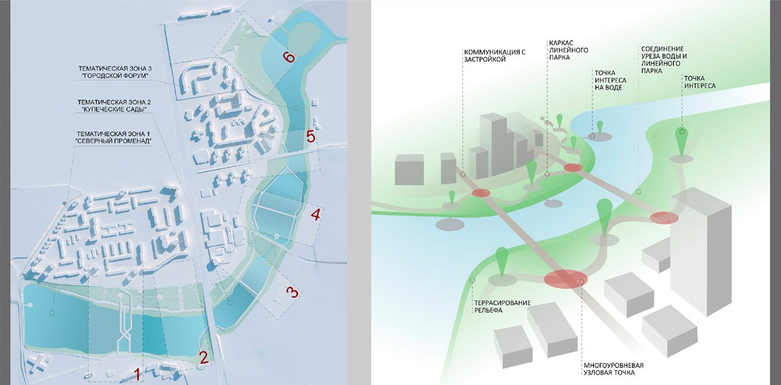
Рис. 1. Схема генплана и теоретическая модель концепции линейного парка на реке Темерник
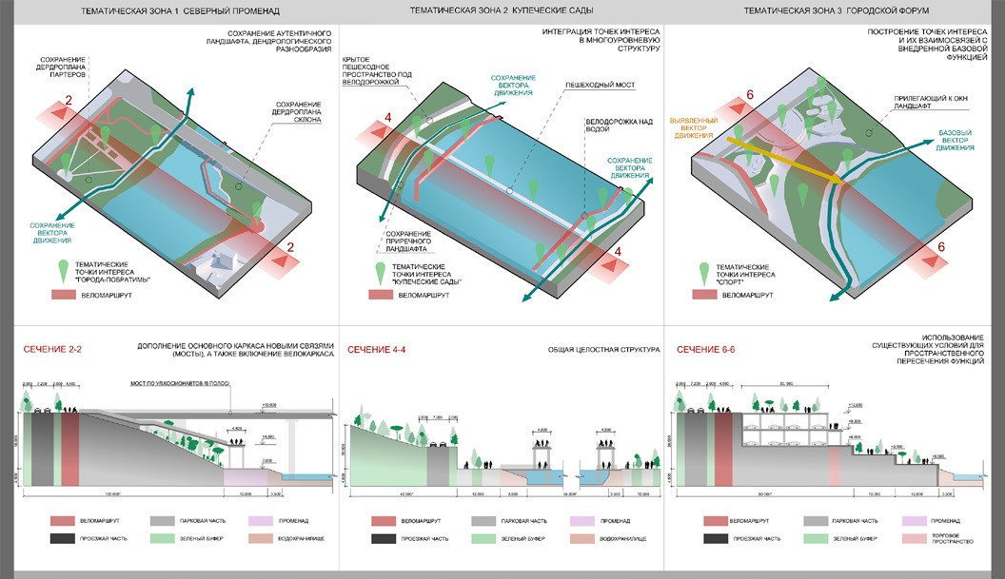
Рис. 2. Базовые сечения тематических зон линейного парка на реке Темерник (часть 1)
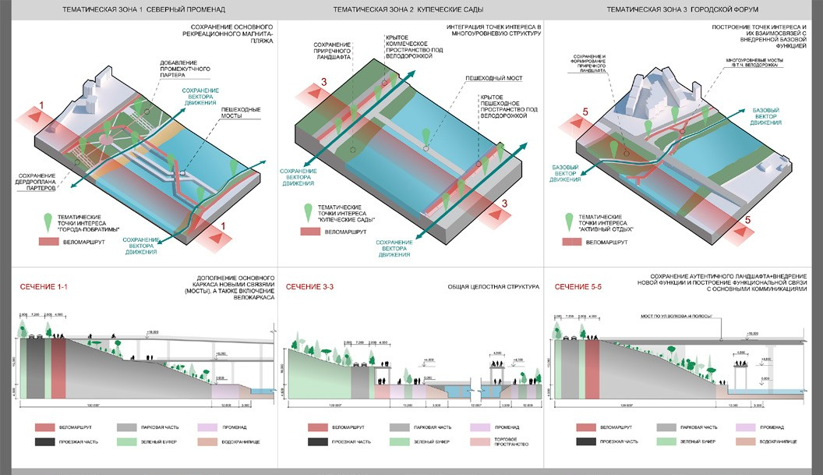
Рис. 3. Базовые сечения тематических зон линейного парка на реке Темерник (часть 2)

173

УДК 711.46
Марина Олеговна Верзун, студент
Милена Владимировна Золотарева, кандидат архитектуры, доцент (Санкт-Петербургский государственный
архитектурно-строительный университет)
E-mail: marina.verzun@inbox.ru, goldmile@yandex.ru

Marina Olegovna Verzun, student Milena Vladimirovna Zolotareva, PhD of Architecture, Associate Professor
(Saint Petersburg State University of Architecture and Civil Engineering)
E-mail: marina.verzun@inbox.ru, goldmile@yandex.ru

ВЫЯВЛЕНИЕ ИСТОРИКО-АРХИТЕКТУРНОГО ПОТЕНЦИАЛА ИСТОРИЧЕСКОГО ЦЕНТРА ГОРОДА ВЕЛИКИКИЙ УСТЮГ

IDENTIFICATION OF THE HISTORICAL AND ARCHITECTURAL POTENTIAL OF THE HISTORICAL CENTER OF VELIKY USTYUG
Сохранение исторического облика малых городов России на сегодняшний день является крайне актуальной проблемой. Город Великий Устюг име- ет многовековую историю, начиная со своего основания в XII в. Его архитектурные сооружения, планировочная структура, сложившийся ландшафт го- рода представляют собой уникальное историко-архитектурное и культурное наследие не только для региона, но и для всей России. Сегодня город поте- рял свое стратегическое значение для страны, вследствие этого наблюдается отток населения в более крупные города, неудовлетворительное состояние объектов культурного наследия и общий экономический упадок города. Целью данной работы является разработка концепций по сохранению и даль- нейшему использованию исторического центра города Великий Устюг.
Ключевые слова: малые города, историческая среда, сохранение исторического наследия, культовые сооружения.

Preserving the historical appearance of small cities in Russia is an extremely urgent problem today. The city of Veliky Ustyug has a long history, since its Foundation in the XII century. Its architectural structures, planning structure, and the existing landscape of the city represent a unique historical, architectural, and cultural heritage not only for the region, but also for the whole of Russia. Today, the city has lost its strategic importance for the country, as a result of this there is an outflow of population to larger cities, the unsatisfactory state of cultural heritage sites and the General economic decline of the city. The purpose of this work is to develop concepts for the preservation and further use of the historical center of Veliky Ustyug.
Keywords: small town, historical environment, preservation of historical heritage, religious building.

Великий Устюг имеет многовековую историю, и ведет ее начиная с XII в.: первые летописные упоминания о нем относятся к 1207 г. Город располагается в северо-восточной части Вологодской области, почти на границе с Архангельской. Являясь признанным памятником градострои- тельства и архитектуры Великий Устюг насчитывает, на сегодняшний день, около 153 объектов культурного наследия как регионального, так и феде- рального значения, а также один памятник монументального искусства, два памятника археологии и четыре памятника истории.
Формирование облика города происходило на протяжении нескольких веков и на него оказывали существенное влияние: топографические, гео- графические, природно-климатические, стратегические, экономические и ряд других факторов.
В древности (еще до X в.) наличие важных водных артерий Северных земель – рек Двина, Сухона, Юг – благоприятствовало заселению здеш- них территорий [1].
Место для возведения Устюга выбиралось исходя из стратегических факторов: во-первых, расположение поселения на возвышенном берегу в из- лучине реки позволяло увидеть надвигающегося неприятеля издали, что в те древние времена было ключевым условием успешной защиты, во-вторых, на крутых берегах легче было вести строительство укрепительных, оборо- нительных сооружений, в-третьих, благоприятные условия для земледе- лия – это земли обширной речной поймы, примыкающей к городу [2]. В то время Устюг представлял собой типичный город-крепость. Вместе с кре- постью начал формироваться торг, неподалеку от которого на небольшом возвышении была построена древнейшая приходская церковь. На предго- рье Красной горы, в стороне от Сухоны, за Михайло-Архангельским мо- настырем в 1262 г. был построен – Иоанно-Предтеченский монастырь.
На протяжении XIV–XV вв. в Устюге формируется своеобразная струк- тура городского центра, который является двухчастным. Религиозный центр – это старый кремль с Успенским собором, военный центр-крепость
– это Городище, которое приобретает значение главного градоформиру- ющего ядра, что задало направление развития сети городских улиц [3].
Четвертый в Устюге монастырь Спасо-Преображенский был заложен в 1422 г. Местом для его возведения была выбрана развилка дорог, кото- рые связали новый торг и два старых монастыря Михайло-Архангельский и Иоанно-Предтеченский. Таким образом, для Устюга в начале XV в. окон- чательно были определены главные градоформирующие основы, а сво- еобразная оригинальная двухчастная структура городского центра обу- словила дальнейшее его формирование, развитие, территориальный рост и планировочную структуру.
Ряд исторических событий XVIII – XIX в. пошатнул экономическую и стратегическую значимости города. Так, основание новой российской сто- лицы в 1703 г. открыло Окно в Европу, дало России доступ к Балтийскому морю, и более короткий (короче, чем через Белое море) и климатически бо- лее выгодный путь в Западную Европу [4]. Устюг утрачивает такую свою
важную функцию – как транзитный пункт на пути к Европе. Устюжане об- ратили внимание на Восток: были открыты Алеутские острова, неисследо- ванные ранее северные берега Америки. В конце XVIII в. была налажена торговая связь с Востоком. Однако вскоре, при Екатерине II основным во- дным путем становится Волга и весь товарооборот шедший через Устюг, идет уже по Волге [5]. В 1869 г. открывается Суэцкий канал и ощутимо сни- жаются объемы русско-китайской торговли. Окончательный удар по эко- номике города был нанесен масштабным строительством железных дорог в России: железная дорога обошла стороной Великий Устюг и в XIX в. го- род полностью утрачивает свое экономическое значение.
Тем не менее в XIX в. город строится и развивается. В 1804 г. утвержда- ется его генеральный план застройки с регулярной планировкой и в Великом Устюге разворачивается строительство каменных жилых домов и различ- ных учреждений. Сегодня эти здания и сооружения составляют основу историко-архитектурного наследия Великого Устюга [6].
В 1990-х годах было решено развивать туристический потенциал Великого Устюга, как ровесника Москвы. Но основной упор при этом по- шел не на имеющийся уникальный историко-архитектурный потенци- ал старинного города. Великий Устюг становится официальной Родиной Российского Деда Мороза. Город и его окрестности начинают застраивать- ся новыми туристическими комплексами.
На сегодняшний день Великий Устюг представляет собой хорошо сохранившийся исторический город, который не исказил своего вида со временем. Целью данной магистерской диссертации является разработка концепций по сохранению и дальнейшему использованию исторического центра города. В ходе проведения анализа визуальных связей историче- ского центра были выявлены главные и второстепенные доминанты, а так- же был составлен абрис силуэтной линии города с показом характерных исторических объектов. В качестве вывода даются рекомендации по вы- сотному регулированию застройки исторического центра.

Литература
- Шильниковская В. П. Великий Устюг. М., 1987.
- Кудрин Н. М. Запечатленная память Записки краеведа. – Архангельск: Сев.-Зап. кн. изд-во, 1986. – 159 с., 32 л. ил.
- Дунаев Б. И. Город Великий Устюг. Северно-русское гражданское и цер- ковное зодчество. М., 1915.
- Тельтевский П. А. Великий Устюг. Архитектура и искусство XVII– XIX веков. М.: Искусство, 1977.
- Муниципальное казенное архивное учреждение Великоустюгского му- ниципального района «Великоустюгский центральный архив» (МКАУ ВУЦА).
- Интернет-ресурс: Википедия. Свободная энциклопедия URL: https:// ru.wikipwdia.org.

174

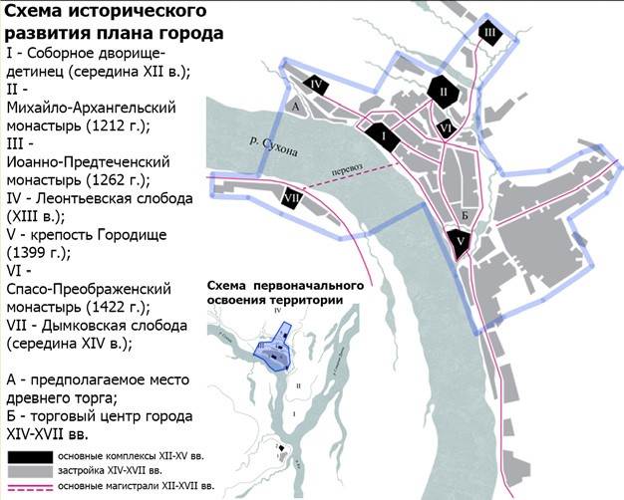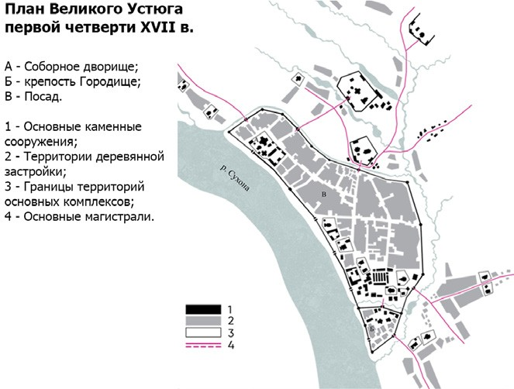

Рис. 1. Схема исторического развития плана города

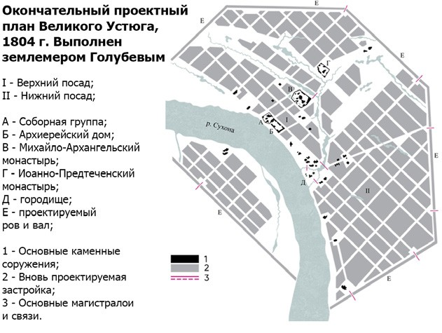
Рис. 3. Окончательный проектный план Великого Устюга, 1804 г.
Рис. 2. План Великого Устюга первой четверти XVII в.
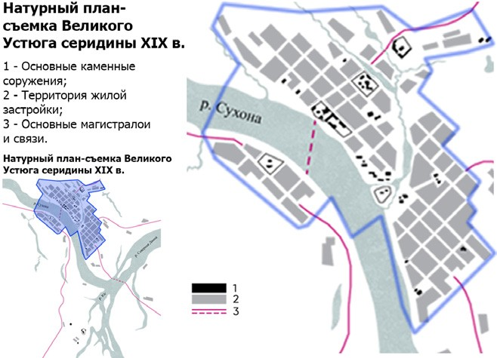
Рис. 4. Натурный план-съемка Великого Устюга середины XIX в.

Рис. 5. Современная развертка по набережной реки Сухоны с указанием главных и второстепенных доминант исторического центра города

Рис. 6. Анализ визуальных связей исторического центра города

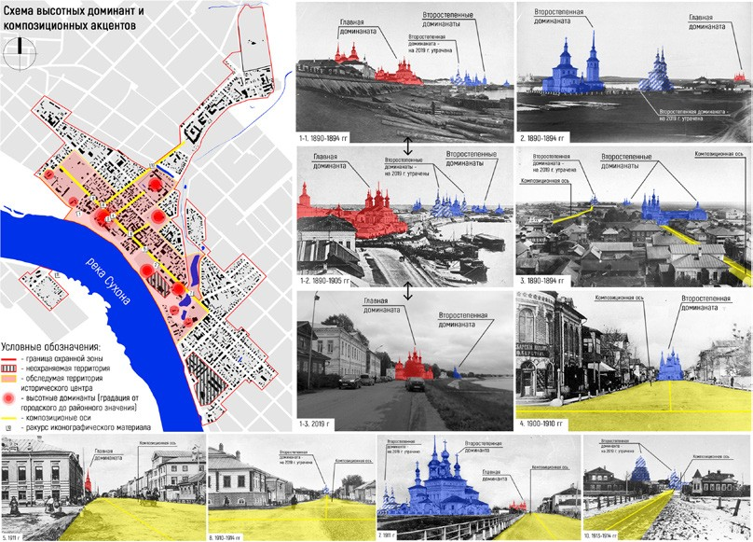

175

УДК 72.04.012.6
Анастасия Александровна Глижинская, магистрант Милена Владимировна Золотарева, канд. архит., доцент (Санкт-Петербургский государственный
архитектурно-строительный университет)
E-mail: angliz@mail.ru, goldmile@yandex.ru

Anastasiia Alexandrovna Glizhinskaya, master student
Milena Vladimirovna Zolotareva, PhD in Arch., Associate Professor
(Saint Petersburg State University of Architecture and Civil Engineering)
E-mail: angliz@mail.ru, goldmile@yandex.ru

ДОСТОПРИМЕЧАТЕЛЬНОЕ МЕСТО «СТАРЫЙ ТИХВИН».
ОСОБЕННОСТИ ФОРМИРОВАНИЯ

SIGHTSEEING PLACE „OLD TIKHVIN“. FEATURES OF FORMATION
Историко-архитектурное наследие относится к тем ценностям культуры, которые способствуют сохранению национальной идентичности и пред- ставляют собой материальные свидетельства жизни и деятельности людей, живших до нас. Статья посвящена особенностям достопримечательного места на примере города Тихвина. Трагедия исторических городов – в несовместимости их структуры с жестокими «современными» планировочны- ми объемными структурами. Выявление ценных объектов и ландшафтов, их роль в системе города, предложения по их использованию станут опреде- ляющими в проблеме сохранения целостности архитектурной среды. Историко-культурный потенциал ценности застройки – один из важнейших по- казателей архитектурно-градостроительной значимости существующей городской ткани.
Ключевые слова: Тихвин, достопримечательное место, архитектурно-историческая среда, памятники, историко-культурное наследие, историче- ская застройка.

The historical and architectural heritage refers to those cultural values that contribute to the preservation of national identity and constitute material evidence of the life and work of people who lived before us. The article is devoted to the features of formation of sightseeing place, on the example of Tikhvin. The tragedy of historical cities is in the incompatibility of their structure with the cruel “modern” planning volumetric structures. The identification of valuable objects and land- scapes, their role in the city system, proposals for their use will become decisive in the problem of maintaining the integrity of the architectural environment. The historical and cultural potential of building values is one of the most important indicators of the architectural and urban significance of the existing urban fabric.
Keywords: Tikhvin, sightseeing place, architectural and historical environment, monuments, historical and cultural heritage, historical buildings.

Тихвин – один из характернейших древнерусских городов, прошедший все этапы отечественного градостроительства от XIV в. до наших дней, что нашло отражение его планировочной структуре и объемно-простран- ственных характеристиках [1].
Городская среда, как совокупность планировки, застройки, природно- го и гомогенного ландшафта и благоустройства, отличается в Тихвине не только целостностью, но и соответствием исторически сложившимся ее особенностям (в пределах плана 1770 г. (рис. 1)).
Застройка города вплоть до 1960-х годов органически продолжала исто- рические традиции формирования среды, к которым относятся:
- геометрическая правильность улиц (кроме прибережных);
- размеры кварталов в пределах 1.0-1.5 га, при строго прямоуголь- ной форме;
- малая этажность застройки (1–2 этажа);
- пунктирная расстановка домов строго вдоль красной линии, без зна- чительных разрывов и курдонеров;
- силуэт фронта улиц, образованный волнистой линией скатных крыш;
- крупный масштаб основных членений фронта застройки и объемов, с мелкой деталировкой;
- преобладание фоновой зелени, без крупноствольных посадок в пре- делах палисадника;
- наличие «прорывов» в перспективе улиц, выходящих в открытое пространство;
- преобладающая цветовая гамма застройки - теплый серый цвет ру- бленых и обшитых стен и светлые тона домов каменный зданий.
Основной массив рядовой застройки Тихвина представляют деревян- ные дома, относящиеся преимущественно к XIX-началу XX в., кроме них в поствоенных лакунах размещены деревянные дома, вывезенные из дере- вень, которые заняли места сгоревших во время войны построек, в целом они соответствуют морфологическим характеристикам прежней застройки. Тип Тихвинского жилого дома – это 1–2 этажный деревянный дом.
Здание крыто общей кровлей, нередки мезонин и светелки. Характерная черта – эркер на втором этаже, образованный выступом пристройки, над крыльцом. Стены рубленые или обшитые, характерно применение резного декора, сочетающего народные и классицистические мотивы [2].
Компоненты достопримечательного места могут быть расположены на значительном расстоянии друг от друга и не взаимодействовать визу- ально и композиционно. Их объединяет культурный, событийный, исто- рико-социальный и/или мемориальный фактор, общая традиция, главным носителем которой является территория – культурный и природный ланд- шафт. Таким образом, можно сказать, что достопримечательное место – это масштабный комплекс, обладающий историко-культурной и природ- ной ценностью (рис. 2) [3].
Применяя эту модель к Тихвину можно сказать, что к теоретиче- ским аспектам, формирующим территорию достопримечательного места
«Старый Тихвин» можно отнести: композиционный (силуэт, система до- минант, соотношение между застроенными и озелененными пространства-
ми), планировочный (сеть улиц и площадей исторического центра, ритм и модуль застройки), ландшафтный (рельеф, водные системы), мемориаль- ный (дом Римского Корсакова, руинированная Кладбищенская церковь). Особенностью формирования данного объекта культурного наследия яв- ляется то, что все его составляющие чаще всего находятся на достаточном расстоянии по отношению друг к другу, но объединены несколькими фак- торами, основой для которых является память места, объединяющая тер- ритории культурного и природного ландшафта [4].
Построение системы ценностей и их критериев для архитектурного наследия дает нам более научное, теоретически обоснованное средство определения и выбора объемов реставрационных и реконструкционных работ по древним сооружениям.
Основные выводы:
  - Застройка Тихвина (здания и сооружения) развивалась последова- тельно на протяжении периода с конца XVIII по 1960-е годы, сохраняя единство принципов исторической застройки, что обеспечило целост- ность городской среды.
  - В основе градостроительной структуры г. Тихвина лежат связи с дру- гими объектами, находящиеся за пределами города. Эти связи формиру- ют трехлучевую композицию, скорректированную топографическими ус- ловиями.
  - Активная роль ландшафта в формировании архитектурно-художе- ственного облика города. Активная роль обширных пространств – долин рек и ручьев.
  - Пространственная композиция города построена на сочетании доми- нант, закрепляющих вершины рельефа, с архитектурными акцентами, орга- низующими обширные пространства пониженных приречных территорий.
  - Предложено обоснование границ достопримечательного места
«Старый Тихвин» (рис. 3). Территориальная база достопримечательного места содержит в себе ценный ландшафт, ценные компоненты среды, исто- рические комплексы, а также фрагменты исторической среды.

Литература
- Мильчик М. И. Тихвин: город позднего русского Средневековья. Очерк градостроительной истории. Графические реконструкции и докумен- ты. – СПб.: Лики России, 2017. – 328 с.
- Славина Т. А. Предмет охраны. К вопросу об охране и использовании природно-культурного наследия / Т. А. Славина // Памятники истории и культуры Санкт-Петербурга. СПб.: Белое и черное, 1997. – с. 10–23.
- Горбатенко С. Б. Достопримечательные места как вид культурного насле- дия. Научное обоснование. СПб., 2004. Рукопись (согласовано КГИОП 27.01.2005). Научный архив КГИОП. Ф. 950.IV. Н-6328.
- Глижинская А. А. Достопримечательное место «Старый Тихвин». Теоретические аспекты формирования / А. А. Глижинская, М. В. Золо- тарева // Современные проблемы истории и теории архитектуры: сбор- ник материалов V Всероссийской научно-практической конференции / М-во науки и высш. образования Рос. Федерации, С.-Петерб. гос. архи- тектур.-строит. ун-т. – СПб.: [б. и.], 2019. – 295 с.

176

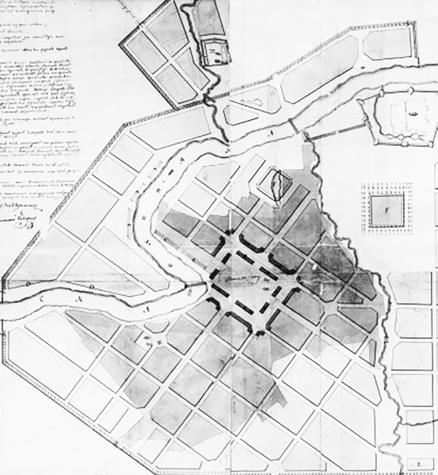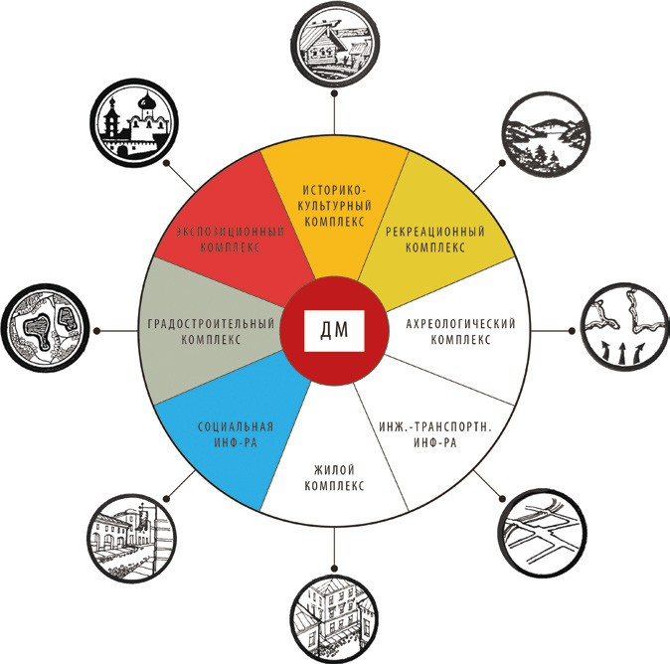

Рис. 1. План Квасова 1770 года
Рис. 2. Теоретическая модель ДМ
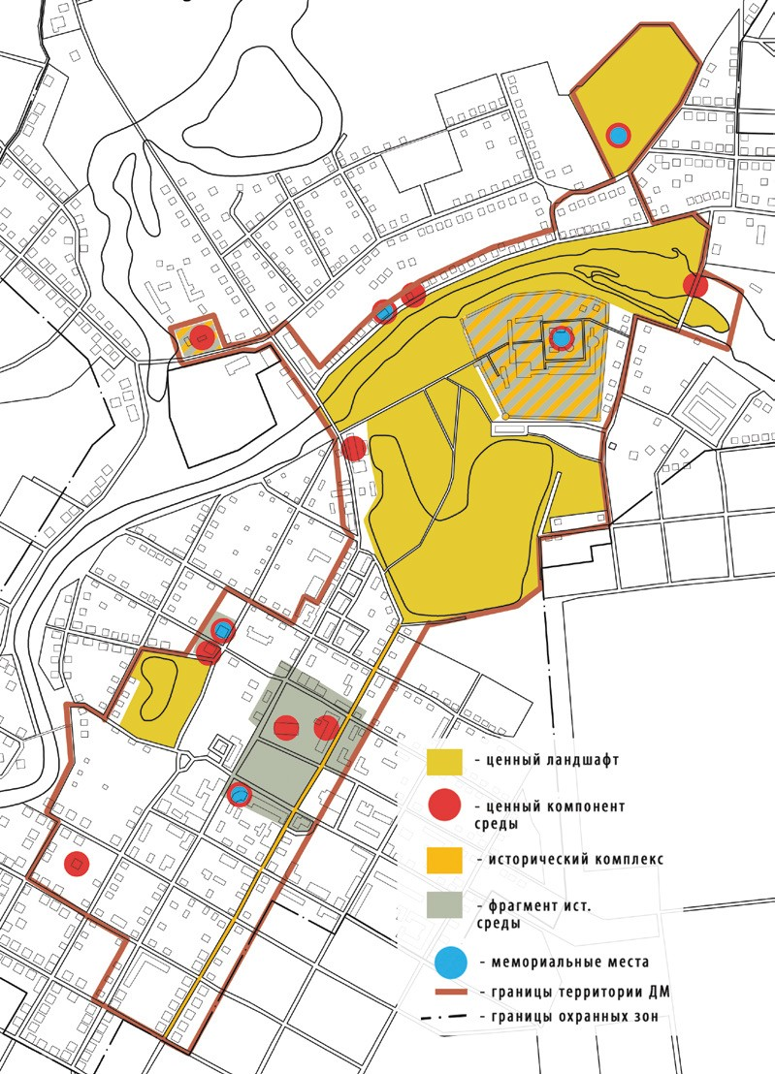
Рис. 3. Обоснование границ достопримечательного места «Старый Тихвин»

177

УДК 711.1+719
Ольга Владимировна Бесова, студентка
Мария Александровна Гранстрем, канд. арх., доцент (Санкт-Петербургский государственный архитектурно-строительный университет)
E-mail: kodik2005@inbox.ru, arch_project@bk.ru

Olga Vladimirovna Besova, student,
Maria Aleksandrovna Granstrem, PhD of Arch., Associate Professor
(Saint Petersburg State University of Architecture and Civil Engineering)
E-mail: kodik2005@inbox.ru, arch_project@bk.ru

СОХРАНЕНИЕ ПАМЯТНИКОВ ДЕРЕВЯННОЙ ДАЧНОЙ АРХИТЕКТУРЫ НАЧАЛА ХХ В. В СЕСТРОРЕЦКЕ

PRESERVATION OF MONYMENTS OF WOODEN CONTRY ARCHITECTURE OF THE EARLY 20TH CENTURY IN SESTRORETSK
Магистерское исследование посвящено актуальной теме сохранения памятников деревянного зодчества – объектов дачного строительства начала ХХ в. в городе Сестрорецке. Проведен анализ градостроительного развития курортного города Сестрорецка. Выявляется основная проблематика, свя- занная с практикой сохранения памятников деревянного зодчества, имеющих статус объектов культурного наследия, сравнивается отечественный и за- рубежный опыт. Предлагаются функции современного использования, вырабатывается механизм привлечения инвесторов. Вырабатывается туристи- ческий маршрут по объектам деревянной архитектуры в стиле модерн, имеющим архитектурную и мемориальную ценность.
Ключевые слова: памятники деревянного зодчества, сохранение и современное использование, Сестрорецк, дачная архитектура, модерн.

The master’s study is devoted to the urgent topic of preserving the monuments of wooden architecture - objects of suburban construction of the early twentieth century in the city of Sestroretsk. The analysis of urban development of the resort town of Sestroretsk. The main issues associated with the practice of preserving monuments of wooden architecture with the status of cultural heritage objects are identified, domestic and foreign experience is compared. Functions of modern use are offered, a mechanism for attracting investors is being developed. A tourist route is being developed for objects of wooden architecture in the Art Nouveau style (modern), which have architectural and memorial value.
Keywords: monuments of wooden architecture, preservation and further use, Sestroretsk, country architecture, Art Nouveau style (modern).

Целью магистерского исследования является разработка модели сохра- нения памятников деревянного зодчества и их интеграции в инфраструк- туру современного города Сестрорецка.
Объект исследования – Объекты культурного наследия – памятники деревянного зодчества, расположенные в границах города Сестрорецка Курортного района Санкт-Петербурга.
Предмет исследования – Формирование концепции сохранения и со- временного использования памятников деревянного зодчества.
Актуальность темы продиктована необходимостью сохранения и со- временного использования зданий и объектов деревянного зодчества, ко- торые в настоящее время находятся в разрушенном и заброшенном со- стоянии с целью создания точек притяжения жителей и туристов (рис. 1). В работе проведен анализ аналогичной деревянной застройки, распо- ложенной на территории Российской Федерации (Томск, Иркутск, Вологда, Москва, Санкт-Петербург, республика Карелия), и ближайших Европейских стран (Финляндия, Латвия, Норвегия и Эстония). Анализируя опыт дру- гих городов, можно сделать вывод, что объекты деревянного строитель- ства возможно сохранять и приспосабливать под современное использова- ние, как жилые объекты и объекты обслуживания, либо создавать музейные комплексы и включать здания в туристические маршруты, что также будет приносить определенный доход. Также на основе рассмотрения аналогов выявлен ряд проблем, связанных с попытками сохранения объектов дере- вянного строительства. Лидером по проведенным работам по реконструк- ции, реставрации и сохранению объектов деревянного зодчества на терри- тории Российской Федерации является город Томск. При этом несмотря на лидерство, проблематика при попытках сохранения объектов культур- ного наследия, а именно памятников деревянного зодчества, во всех горо-
дах России одинаковая:
- утрата подлинности объекта;
- в большинстве случаев возможно сохранение только внешнего об- лика объекта;
- отсутствие финансирования;
- отсутствие коммерческой привлекательности вследствие того, что не представляется возможным приспособить объект под коммерческую функ- цию общественного назначения (магазины, кафе, рестораны);
- несовершенство действующих нормативно-правовых документов, в результате чего возникает необходимость в изменении существующей законодательной базы.
В работе рассматриваются 15 деревянных дач (рис. 1), расположен- ных на берегу Финского залива в курортном городе Сестрорецке (рис. 2). Рассматриваемые объекты являются объектами культурного наследия:
  - Дача Н. М. Кочкина
  - Загородный дом Л. А. Змигродского
  - Дача Е. Ф. Важевской
  - Дача Л. М. Клячко
  - Дача Г. Г. Бескараваева
- Загородный дом Л. Ф. Фертиц
- Дача Дворжецкого С. И.
- Дача Гольденова Я. М.
- Дача И. Ф. Кречева
- Дача Кривдиной
- Дача Б. Н. Кана
- Дача В. Г. Лихачева
- Дача О. Р. Кондратьевой
- Дача Н. В. Кохно
- Дача, на которой жил писатель М. М. Зощенко.
Рассмотрен процесс градостроительного развития и освоения Сестрорецка в рамках градостроительного освоения всего Карельского перешейка вдоль берега Финского залива до середины ХХ века.
Сестрорецк расположен в границах Курортного района Санкт- Петербурга, являющегося одним из самых малочисленных по населению и крупнейшим по площади районом из 18 административных районов Санкт-Петербурга.
Необходима выработка наиболее актуального и перспективного под- хода к интеграции памятников деревянного зодчества в инфраструктуру современного города. В настоящее время объекты, находящиеся в разру- шающемся состоянии, принадлежат государству и необходима выработка механизма взаимодействия инвестора и государства и предложение путей взаимовыгодного сотрудничества.
В Европейских странах большинство объектов находятся в частных владениях и бремя их содержания в большинстве случаев является обя- занностью и ответственностью собственников.
Проведен анализ объемно-пространственной среды города Сестрорецка с точки зрения градостроительного функционального и территориального зонирования; анализ объектов исследования, в том числе их расположе- ние относительно друг друга; историческая справка с целью дальнейшей выработки предложений по современному использованию и возрождению объектов исследования.
На основании проведенных исследований в работе предлагается ме- ханизм привлечения инвесторов на основе государственно частного пар- тнерства. Также предлагается сохранить изначальное функциональное назначение исследуемых деревянных дач, исходя из невозможности, при приспособлении под современное использование в качестве обществен- ных объектов, обеспечить соответствие современным строительным нор- мам и правилам.
Коммерческая заинтересованность инвестора может быть основана на сдаче дач в краткосрочную аренду для отдыха населения.
Также в работе уделено место творчеству выдающегося архитектора модерна Сергея Григорьевича Гингера. Его имя мало известно, но при этом он внес колоссальный вклад в архитектуру модерна Петербурга.
С. Г. Гингер родился 28.03.1869 г. в Новороссийске. Закончил Рижский политехнический институт. Свою деятельность начал в Новороссийске; в середине 1890 годов переехал в Петербург. Первые работы в Петербурге относятся к 1905 году - построил больше двадцати домов в стиле модер- на и неоклассицизма; в 1908–1909 гг. построил несколько частных дач в Сестрорецке.
В 1920–1930 гг. работал в проектных институтах Ленинграда. В 1934 г. – арестован и выслан в Сибирь.
В 1937 г. – вновь арестован и расстрелян.
Учитывая, что итогом работы помимо предложения сохранения дере- вянных дач как объектов для отдыха населения и вовлечения их в коммер- ческие проекты, связанные со сдачей в краткосрочную аренду для отдыха населения, является также выработка пешеходного туристического марш- рута, позволяющего окунуться в атмосферу времен начала ХХ века, ак- цент на творчестве С.Г.Гингера позволит увеличить архитектурную и ме- мориальную ценность этих деревянных дач.

178

Литература
- Амирханов Л. И. История Сестрорецка и его окресностей // Амирханов Л. И., Гараева Р. Н., Дорогин В. И., Растворова О. Г. // СПб: Остров, 2006 – 880 с.

- Орфеев А. Исторический и современный очерк с описанием курорта // Орфеев А., Неклюдов М. // СПб 1900.
- Старые дачи. Сестрорецк: Историческая справка URL: https://terijoki. spb.ru/old_dachi/sestroretsk_history.php/ (дата обращения: 03.10.2019).

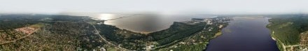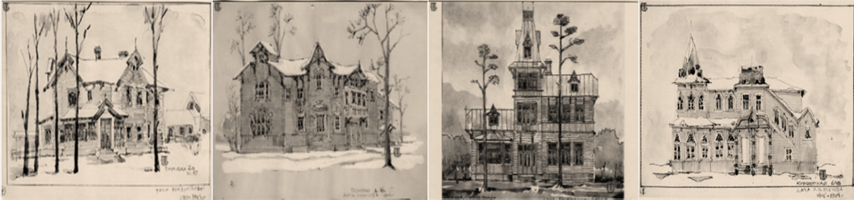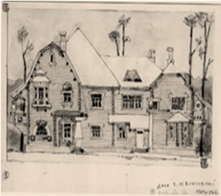
Рис. 1. Панорама Сестрорецка
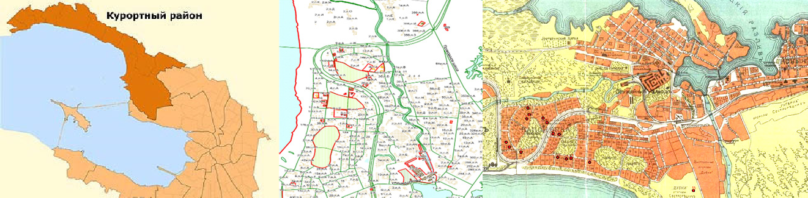
Рис. 2. Курортный район на карте; историко-культурный опорный план и карта Сестрорецка 1914 г. с отметкой изучаемых дачных участков

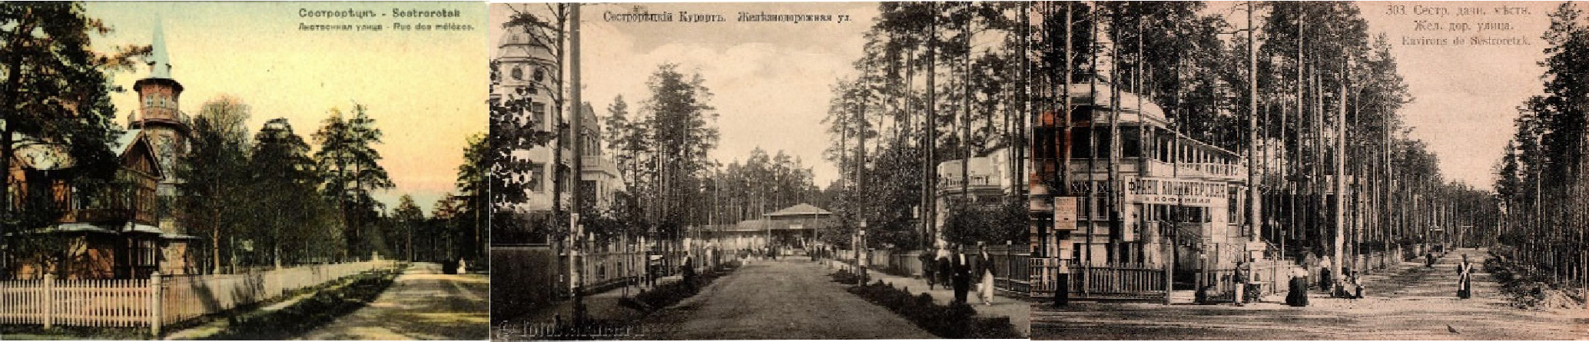
Рис. 3. Старые дачи Сестрорецка
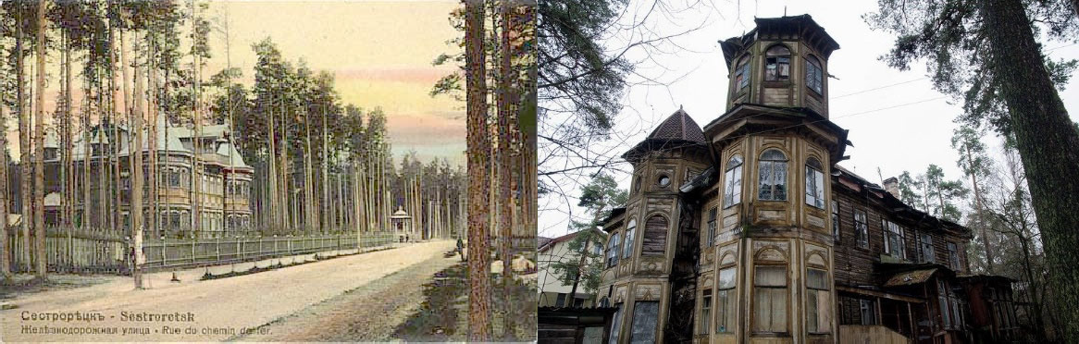
Рис. 4. Исторический и современный вид дачи Л. Змигродского

179

УДК 725.04
Татьяна Владимировна Лавриненко, студентка
Мария Александровна Гранстрем, кандидат архитектуры, доцент
(Санкт-Петербургский государственный архитектурно-строительный университет) E-mail: tatavlav@gmail.com, arch_project@bk.ru

Tatiana Vladimirovna Lavrinenko,
student
Maria Aleksandrovna Granstrem, PhD of Architecture, Associate Professor (Saint Petersburg State University
of Architecture and Civil Engineering)
E-mail: tatavlav@gmail.com,
arch_project@bk.ru

ОПТИМИЗАЦИЯ ДЕГРАДИРУЮЩЕЙ ТЕРРИТОРИИ ПРИБРЕЖНОЙ ЧАСТИ НОВОСИБИРСКА

OPTIMIZATION OF THE DEGRADING TERRITORY ON THE EXAMPLE OF THE COASTAL PART OF NOVOSIBIRSK
В статье рассмотрена первая электростанция в Новосибирске, выявляются основные задачи, связанные с ее реновацией. Анализируются подходы и направления интеграции исторических промышленных, ныне – депрессивных, территорий в среду города. Анализируется существующее положение территории, выявляются возможный потенциал развития и историко-культурные ценности. Определяются наиболее подходящее функциональное зо- нирование и возможные взаимосвязи с территорией городского центра.
Ключевые слова: реновация промышленных территорий, функциональность, направления адаптации, депрессивные пространства, объекты куль- турного наследия.

The article discusses the current situation of the territory of the first power plant in Novosibirsk, identifies the main tasks of renovation activities. It also an- alyzes approaches and directions of integration of depressed territories with objects of cultural heritage. The existing situation of the territory is analyzed, the po- tential development potential and historical and cultural values are revealed. The most suitable functional content and possible relationships in adjacent territo- ries are determined.
Keywords: renovation of industrial territories, functionality, adaptation directions, depressive spaces, objects of cultural heritage.

Проблема использования индустриального наследия, а также возмож- ность реновации исторической промышленной архитектуры, интегра- ции ее в среду современного города, является для Новосибирска крайне актуальной. Исторически сложившиеся промышленные зоны занимают огромные территории, обладающие целым рядом уникальных характе- ристик. Многие памятники индустриального зодчества расположены на прибрежных территориях, обладающих высокой инвестиционной при- влекательностью, поэтому задача сохранения этого наследия стоит сей- час очень остро [1].
В настоящее время зона промышленных предприятий и железнодо- рожные пути «отрезают» прибрежную территорию от города, тем самым образуя «черные дыры» в городской застройке. Исторические объекты бывших производственных зданий, несущие высокую архитектурно-и- сторическую и композиционную значимость (Рис. 1), не имеют визуаль- ных связей с селитебными территориями, изолированы от среды город- ского центра. Для Новосибирска, города с высокоплотной застройкой центральной части, очень важно создание общественных и рекреаци- онных зон. Реализовать эту концепцию было бы возможно на бывших промышленных территориях, утративших свою первоначальную функ- цию. Активно развивающийся Новосибирск испытывает дефицит со- временных общественных пространств, поэтому необходимо решение задачи интеграции промышленных территорий и уникальных индустри- альных объектов в городскую и социальную среду. Многие промышлен- ные исторические здания еще хранят образцы старинного оборудова- ния (Рис. 2), свидетельства материальной культуры, которые остаются недоступны для интересующихся горожан. Основная задача настоящей магистерской диссертации – формирование методики интеграции про- мышленного наследия прибрежной части Новосибирска в пространство города. Индустриальные памятники исторического города являются не- отъемлемой частью культурного наследия, промышленная архитекту- ра создает специфическую архитектурно-пространственную городскую среду. В настоящее время индустриальные здания и сооружения, нахо- дящиеся в границах исследования, образуют целый комплекс для воз- можного развития территории как культурно-общественного простран- ства, имеющего, в силу наличия здесь исторических зданий, целый ряд уникальных черт. Таким образом, запущенная и деградирующая при- брежная территория может быть резервом, который Новосибирск может использовать для оптимизации жизни горожан, для создания среды, от- вечающей современным запросам. В диссертационной работе исследо- вана истории и специфика формирования, а также анализ современного положения прибрежной промышленной территории. Был сделан вывод,
что в результате градостроительного развития Новосибирска, город так и не смог до конца преодолеть хаотичность в формировании территорий различного функционального содержания [2]. Незавершенность и фраг- ментарность застройки, наличие до сих пор неосвоенных пространств, значительные участки неблагоустроенной усадебной застройки остают- ся отличительными чертами города Новосибирска. Производственные, коммунальные, складские и хозяйственные объекты тесно соседствуют с жилыми районами.
Это затрудняет ориентацию городской жилой и общественной застро- йки к набережной реки Оби, не позволяет создать целостную архитек- турно-планировочную структуру селитебных территорий, насыщенных объектами инфраструктуры и гармонично распределенными рекреаци- онными зонами, а также препятствует формированию локальной зоны общегородского центра. Особенность текущей градостроительной ситу- ации заключается в том, что в границах города практически отсутствуют территории, которые могут быть использованы для формирования жи- лых и общественных комплексов. Поскольку резервы свободных терри- торий для комплексного строительства подошли к своему исчерпанию, необходимо осваивать прибрежные участки исторических промышлен- ных зон, проводить реновацию и реконструкцию обширных участков ма- лоэтажной усадебной застройки.
В исследовании был изучен ряд индустриальных памятников (имею- щих статус выявленных объектов культурного наследия) как в контексте исторического процесса, так и в контексте их объемно-пространствен- ной структуры и морфотипических характеристик. Были определены гра- ницы территории исторической промзоны, имеющей выход к береговой линии и способной органично интегрироваться в ядро Новосибирска. На основании многоаспектного анализа, на территории прибрежной пром- зоны был выявлен наиболее оптимальный для реновационных меропри- ятий объект – историческая электростанция, а на основе исследования зарубежных аналогов была определена стратегия перепрофилирования уникального объекта.

Литература
- Гранстрем М. А. Реновация памятников индустриального зодчества (Итальянский опыт и российские реалии) / Материалы VI Всероссийской научной конференции Бакунинские чтения. Урал Индустриальный. Том
- Екатеринбург. Изд. АМБ, 2004. С. 204.
2. Реновация промышленных зон в современных условиях: http://saf.petrsu. ru/journal/article.php?id=1183.

180

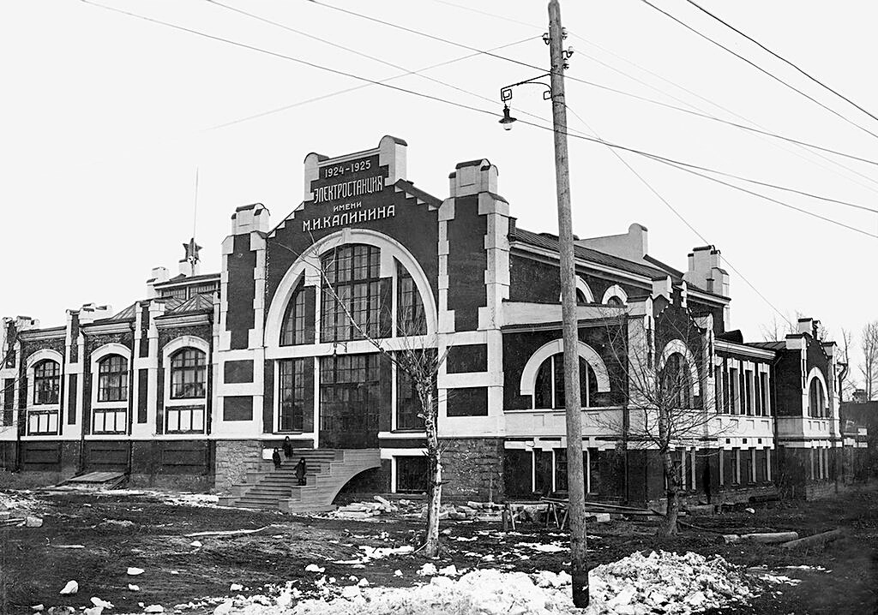
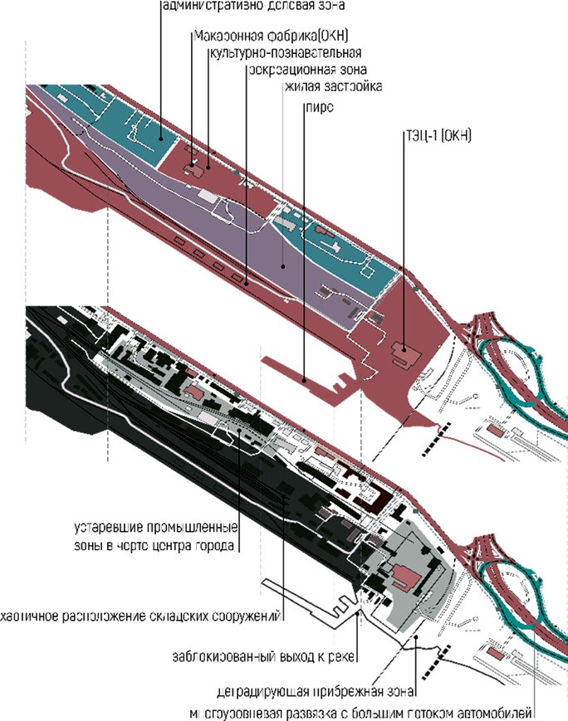
Рис. 1. Первая электростанция Новониколаевска
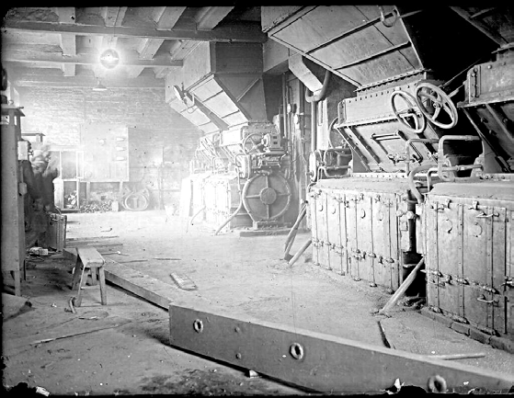
Рис. 2. Фотография сохранившегося оборудования
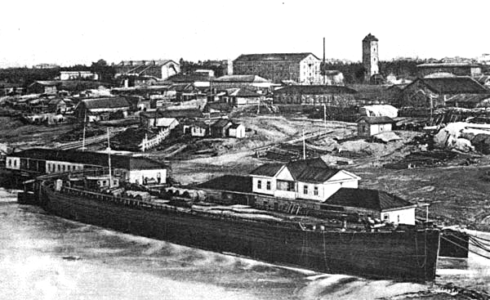
Рис. 4. Схема зонирования существующего и предлагаемого Рис. 3. Панорама Новониколаевска в начале XX в. Вид с Оби

181

УДК 711.01
Анна Владимировна Новикова, студентка,
Милена Владимировна Золотарева, канд. арх., доцент
(Санкт-Петербургский государственный архитектурно-строительный университет) E-mail: anovikova95@yandex.ru, goldmile@yandex.ru

Anna Vladimirovna Novikova,
student, Milena Vladimirovna Zolotareva, PhD of Arch., Associate Professor (Saint Petersburg State University
of Architecture and Civil Engineering)
E-mail: anovikova95@yandex.ru,
goldmile@yandex.ru

ТЕОРЕТИЧЕСКИЕ ПРЕДПОСЫЛКИ РЕАБИЛИТАЦИИ ПРИБРЕЖНОЙ ТЕРРИТОРИИ Г. САРАТОВА

THE THEORETICAL SUPPOSITIONS
OF COASTAL AREA’S REHABILITATION IN SARATOV
Статья описывает разработанную в рамках магистерского проекта модель реабилитации прибрежной территории г. Саратова в формате линейно- го парка, которая может быть применима при реабилитации других прибрежных территорий в России с учетом региональных приоритетов развития и особенностей местности. Предлагается концепция развития системы зеленых коридоров с частичным выносом промышленных зданий с прибреж- ной территории, очищением от коммунально-складской застройки, с созданием коллективных пространств для активного и пассивного отдыха горожан.
Ключевые слова: прибрежная территория, береговая линия, реабилитация, набережная.

The article describes a model of rehabilitation of the coastal territory of the city of Saratov developed in the framework of the master’s project in the form of a linear park, which can be applicable for the rehabilitation of other coastal territories in Russia, taking into account regional development priorities and terrain features. The concept of green corridors’ system with partial demolition of industrial buildings from the coastal territory, clearing of communal and warehouse buildings, with the creation of collective spaces for active and passive recreation for citizens.
Keywords: coastal territory, coastline, rehabilitation, embankment.

В магистерском проекте объектом исследования является прибрежная территория Саратова, возникшая при восстановлении города-крепости на правом берегу Волги в 1674 году после пожара. Среди них были выявле- ны три основных периода становления приречной территории (рис. 1).
Территориальные границы для исследования прибрежной терри- тории выбраны от ул. Заводской до Саратовского моста (6,5 км) и от ул. Чернышевской до границ реки Волга (200-50 м) – 110 га. Территория включает в себя Набережную Космонавтов площадью 11 га, жилые по- стройки – площадью 42 га, общественные – площадью 15 га и производ- ственные территории площадью 40 га. [1].
В ходе анализа прибрежной территории были выявлены основные проблемы: дефицит качественного озеленения, загрязнение Волги в чер- те города, отсутствие общественных пространств социальной активности вдоль набережной, проблемы с выносом промышленной застройки, лодоч- ных станций, агрессивная визуальная среда.
Прибрежная территория обладает большими возможностями с точ- ки зрения рекреационных, социально-экономических и историко-куль- турных характеристик.
Исследуемая территория расположена на равнинной местности, не- посредственно связана с центром города. На ее территории находится наибольшее количество памятников ОКН. В рамках создания модели ре- абилитации было предложено сформировать на прибрежной территории зеленый каркас с общественными пространствами для построения линей- ного парка, объединяющего в себе пять тематических зон. Каждая тема- тическая зона должна отвечать шести методам реабилитации: транспорт- ной реструктуризации, многосценарному развитию, безбарьерной среде, компенсации дефицита природного каркаса [2], формированию террито- риальной идентичности и энергоэффективности (Рис. 2).
Тематическая зона I – культурно-историческая (Рис. 3, 4). На этом участке предлагается реставрация памятников ОКН, лестниц, пандусов, строительство смотровых площадок, а также второго яруса дорожек ре- креации над исторической трех ступенчатой набережной Космонавтов. В рамках создания зеленого каркаса создается аллея-связка, соединяю- щая парк «Липки» с набережной космонавтов по улице Бабушкин Взвоз. Тематическая зона II – научно-общественная (Рис. 3, 4). Концепция предполагает строительство библиотеки и музея на воде, также открытые ступенчатые площадки, беседки и крытые галереи для молодых художни-
ков. В рамках программы предложен маршрут для велосипедистов, обеспе- чивающий связи прибрежной территории с центром города [3].
Тематическая зона III – спортично-зрелищная (Рис. 3, 4), рассчитанная на строительство гаваней, зоны воркаута и ступенчатых открытых трибун для просмотра спортивных соревнований. Участок подвергается расчист- ке от складских, хозяйственных строений.
Тематическая зона IV – рекреационная (Рис. 3, 4).На участке предпо- лагается строительство пляжа, аллеи-свзяки «зеленого» каркаса с зона- ми общепита на набережной. Исторический комплекс мельницы Шмидта XIX в. реставрируется и перепрофилируется под офисно-деловую функцию. Тематическая зона V – многофункциональная (Рис. 3, 4). На дан- ном участке со стороны берега расположены другие мельницы – Бореля и Степашкина, построенные в начале XIX века, являющиеся памятниками промышленного наследия. Эта тематическая зона включает в себя прича- лы, рекреационные площадки для отдыха детей и взрослых. На этом участ- ке исторические паровые мельницы предлагается перепрофилировать под культурно-досуговую и офисно-деловую функцию. Для создания зеленого каркаса создаются аллеи-связки, расположенные от ЦПкиО им. М. Горького
до линейного парка по улицам 4-й Вакуровский прозезд, Дегтярная.
Предлагаемый подход к выделению методов реабилитации и темати- ческих в качестве объектов градостроительного регулирования позволит достичь экологической стабилизации территории, ее сбалансированного развития. Данный подход может быть применим при реабилитации при- брежных территорий в России с учетом региональных приоритетов раз- вития и особенностей местности.

Литература
- Историко-архитектурный опорный план и проект зон охраны централь- ной части г. Саратова. «Научно-производственный центр по истори- ко-культурному наследию области». Саратов. 2007 г.
- Тарасова Л. Г. О проблемах регламентации застройки города // Архитектурный Саратов. № 0.2002. С. 13–14.
- Правила землепользования и застройки муниципального образования
«Город Саратов». Карта зон действия ограничений по условиям охраны объектов культурного наследия (Приложение 2 к решению Саратовской городской Думы от 29.04.2008 № 27-280).

182

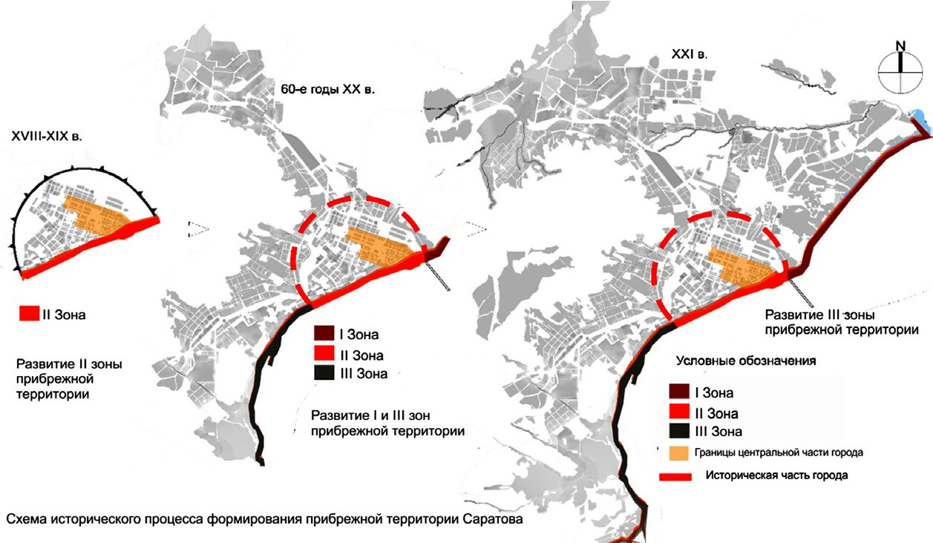
Рис. 1. Схемы исторического процесса архитектурного формирования прибрежной территории Саратова
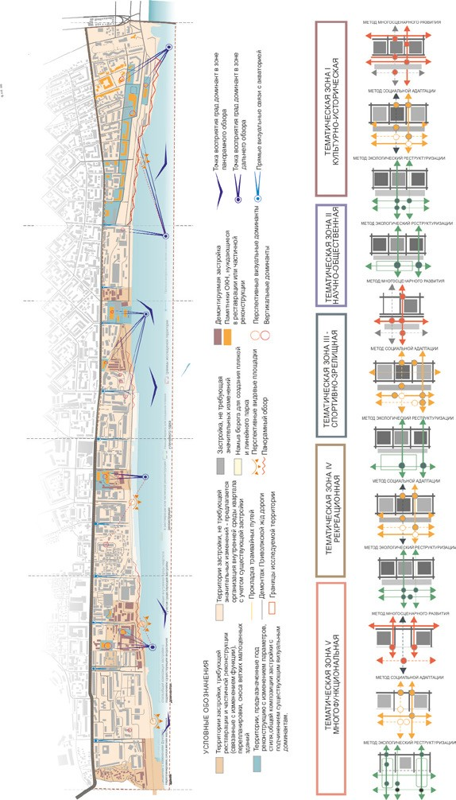
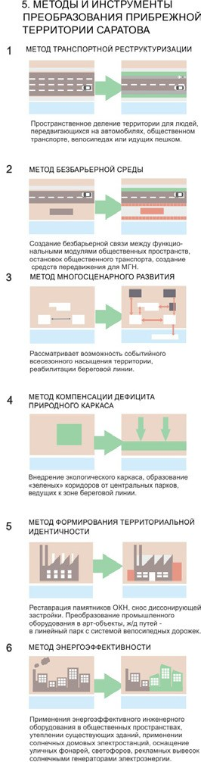
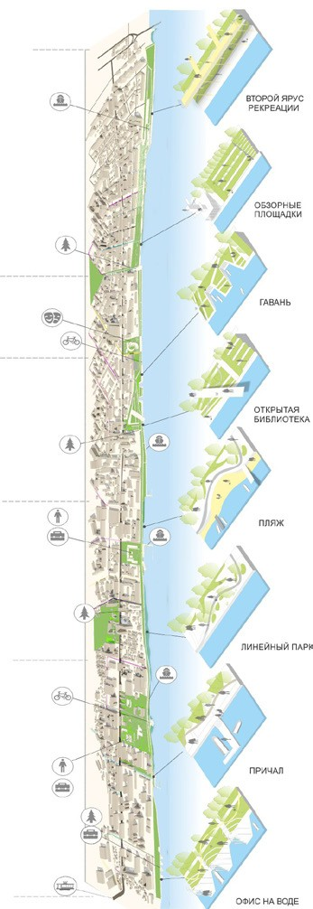

Рис. 2. Методы и инструменты преобразования прибрежной территории Саратова
Рис. 3. Схема реконструктив- ных мероприятий прибреж- ной территории Саратова
Рис. 4. Модель реабилитации прибрежной территории Саратова

183

УДК 728.37
Екатерина Андреевна Позднякова, студентка магистратуры
Татьяна Федоровна Жукова, канд. архит., доцент (Санкт-Петербургский государственный архитектурно-строительный университет)
E-mail: katyapozdnyakov@yandex.ru, mtfg@mail.ru

Ekaterina Andreevna Pozdnyakova, master student
Tatyana Fedorovna Zhukova, PhD of Architecture, Associate Professor
(Saint Petersburg State University of Architecture and Civil Engineering)
E-mail: katyapozdnyakov@yandex.ru, mtfg@mail.ru

ВЛАДЕЛЬЧЕСКИЙ ОСОБНЯК НА ИСТОРИЧЕСКИХ ПРОМЫШЛЕННЫХ ТЕРРИТОРИЯХ САНКТ-ПЕТЕРБУРГА. ПРОБЛЕМА СОХРАНЕНИЯ

SPECIFICS OF THE ARCHITECTURE OF MANSIONS ON HISTORICAL INDUSTRIAL TERRITORIES IN THE CITY OF SAINT PETERSBURG
Настоящая статья посвящена особнякам владельцев промышленных территорий, расположенных в границах исторически сложившегося «серо- го пояса» Санкт-Петербурга. Раскрывается понятие «владельческий особняк» и его важность как элемента исторической застройки. Рассматриваются особенности облика, сложение архитектурного типа, разные способы формирования застройки, проблемы сохранения, а также затрагивается тема из- менения исторической среды и первоначальной функции особняка. Обозначены возможные способы приспособления и современного использования. Ключевые слова: особняк, промышленная территория, сохранение, историко-культурный потенциал, ценностные характеристики, Санкт-Петербург.

This article discusses the mansions of the owners of factory territories located on the territory of the historically established “gray belt” of the city of St. Pe- tersburg. The concept of “owner’s mansion” and its importance as an element of historical development are revealed. The features of the appearance, the addition of the architectural type, various methods of building up, the problems of conservation are considered, and the topic of changing the historical environment and the initial function of the mansion is also discussed. Possible ways of adaptation and modern use are indicated.
Keywords: mansion, industrial area, preservation, historical and cultural potential, value characteristics, St. Petersburg.

Исторический «серый пояс» Санкт-Петербурга формируют промыш- ленные зоны – территории заводов и фабрик, возникшие в середине XIX – начале XX столетий. Сейчас большинство предприятий не функционирует по прямому назначению, их здания и сооружения выведены из эксплуа- тации, а подчас просто заброшены. При этом заводские территории явля- ются охраняемыми, а заводские корпуса – памятниками архитектуры, ко- торые требуют особого внимания и отношения. Это и производственные цеха, и административные здания заводоуправлений, и котельные, и особ- няки владельцев промышленных предприятий. При этом здания владельче- ских особняков являются наиболее уязвимыми по отношению к внешним воздействиям (отсутствие должной эксплуатации, перестройки, погодные условия, вандализм) (рис. 1)
В середине XIX – начале XX веков предприниматели – собственники производственных предприятий организовывали место своего жительства в непосредственной близости от места приложения своей предпринима- тельской деятельности. Делалось это для простоты осуществления контро- ля за работой предприятий. К тому же, таким способом демонстрировалась безопасность производства. Несмотря на то, что рядом с некоторыми про- изводствами проживать было весьма некомфортно, эта практика широко распространилась как в Санкт-Петербурге, так и в других городах России. Так, появление в 1780-х годах в юго-западной части Васильевского остро- ва Кожевенной линии связано с переводом сюда всех петербургских коже- венных заводов. Этим производствам свойственен специфический запах, что и привело к их вытеснению на край города. При этом, на территории каждого предприятия появляется жилой дом – особняк его владельца.
Здания владельческих особняков по-разному участвуют и в формиро- вании застройки заводских территорий. Значительная часть из них фор- мирует фронт улицы или набережной. Зачастую такие особняки перед главным фасадом имели сады. Сегодня они утрачены. На их местах орга- низованы парковки, возведены новые производственные корпуса или же они попросту заброшены. К таким особнякам относятся особняк Нобеля (Механический завод «Людвиг Нобель», позднее машиностроительный за- вод «Русский Дизель») (рис. 2), особняк Кенига (Сахарный завод Кенигов). Частным случаем формирования фронта улицы можно выделить бран- дмауэрный тип застройки. Характерный для Санкт-Петербурга способ фор- мирования застройки, к которому сложился к концу 1760-х гг. Лицевой дом был жилым с парадным этажом. Дворовые корпуса (флигели) имели раз- ную функциональность – жилые, конюшни, сенники, дровяники, служ- бы и т. д. Они ставились по границам межевания с отступом от главного дома или с переходом к нему. В глубине участка строились поперечные дворовые корпуса (флигели). Если позволяла длина участка, то создава- ли второй, аналогичный по размерам двор. На самом заднем дворе разме- щались ретирадники, выгребные ямы. Высота лицевого дома была чаще всего в 2–3 этажа, дворовых флигелей – 1, редко 2 этажа. [1] По такому типу был организован участок особняка Брусницыных (Кожевенный за- вод Брусницыных, Кожевенный завод имени А. Н. Радищева) с дворовы-
ми корпусами и флигелями. (рис. 3)
Иные особняки находятся в глубине участка и составляют единый ан- самбль с заводскими строениями – производственными корпусами, склада- ми, котельными с дымовыми трубами, построенными в разные годы. Ярким примером такого расположения является особняк Шарлье (Меднопрокатный и трубный завод «Розенкранц», позднее «Красный выборжец»). «Небольшой деревянный особняк организовал современную панораму набережной. Производственные постройки, сформировавшие предзаводскую площадь,
были запроектированы в тесной взаимосвязи с особняком. Отношение к этой территории как к единому пространственно-временному целому может являться залогом сохранения этого уникального разновременного и разностилистического комплекса» [2]
Особняк, как образец индивидуального жилого дома, всегда являлся средством выражения творческих замыслов архитекторов, стилевых тен- денций «архитектурной моды» своего времени. Этот тип сооружений от- личался разнообразием форм, планировок, архитектурно-художественных решений интерьеров и фасадов. В особняке, как ни в одном другом здании, отражались социальное положение владельца, его личные художественные вкусы и предпочтения, потребности его семьи. [3]
Владельческие особняки хранят информацию о жизненном укладе, быте хозяев дома, их социальном статусе, являясь не только архитектур- ным памятником, но и объектом, который содержит историко-культурную ценность. Вместе с другими постройками на заводских территориях особ- няки формируют особую историческую среду.
Сегодня, в условиях стремительно развивающегося города, ускоря- ющихся темпов нового строительства, процессов реновации и редевело- пмента зон бывших промышленных предприятий владельческие особня- ки на этих территориях в большей степени попадают в зону риска утраты. Одна из основных проблем заключается в сложности их функцио- нального включения в жизнь современного общества. При этом процесс сохранения таких «малогабаритных» строений очень ресурсоемкий, вло- жения долго окупаются. Поэтому, чаще всего, эти памятники архитектуры разрушаются временем в ожидании своей востребованности обществом. Сложный вопрос возникает, когда территория завода выкупается для строительства жилого комплекса. Памятник архитектуры на исторических территориях становятся «обузой» для их новых владельцев. При сложно- стях вопроса не каждый собственник стремится добросовестно выполнить обязательства по сохранению и восстановлению объектов культурного на-
следия, и прежде всего небольшого особняка.
Например, Бывший кабельный завод Сименса, на котором находятся та- кие памятники архитектуры, как особняк Мессонье и Котельная с дымовой трубой, сегодня представляет городское пространство «Порт Севкабель» Здание котельной получило «вторую жизнь». В нем располагаются поме- щения, которые сдаются в аренду и размещают современные обществен- ные учреждения. А вот здание особняка было снесено. Сегодня сохрани- лась лишь каменная башенка и фрагмент оранжереи, которые никак не используются (рис. 4, 5).
Владельческие особняки на исторических производственных терри- ториях, являясь важными компонентами их исторической среды, подчас остаются без внимания при реконструкции. Здания владельческих особ- няков как элемент целостной архитектурной системы должны быть при- ведены в надежное эксплуатационное состояние, что позволит сохранить уникальный облик и масштаб застройки старой части Санкт-Петербурга, будет способствовать формированию привлекательной городской среды, радовать горожан и приносить прибыль их владельцам.

Литература
1. Семенцов С. В. Градостроительная охрана исторического наследия Санкт-Петербурга//Пространство Санкт-Петербурга: Памятники куль- турного наследия и современная городская среда. СПб: Филол. ф-т СПбГУ, 2003. С. 120–125.

184

- Гранстрем М. А. Историко-архитектурные аспекты формирования ком- плекса построек завода «Розенкранц»// Современные проблемы исто- рии и теории архитектуры. Материалы IV научно-практической конфе- ренции. СПб: СПбГАСУ, 2018. С. 62–70.

- Кириков Б. М. Архитектура Петербурга конца XIX – начала ХХ века: Эклектика. Модерн. Неоклассицизм. СПб., 2006. 29–46 с.

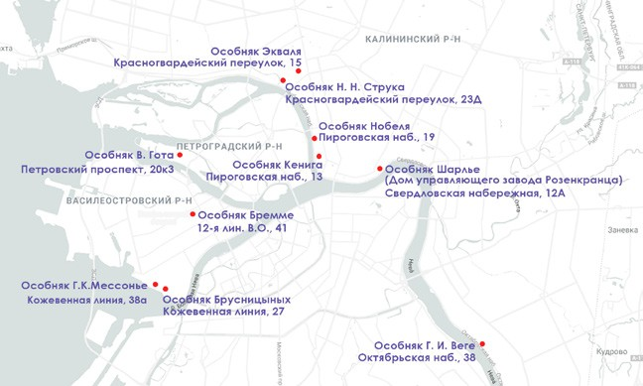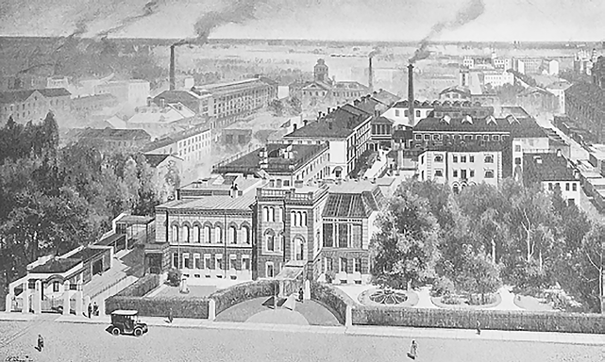
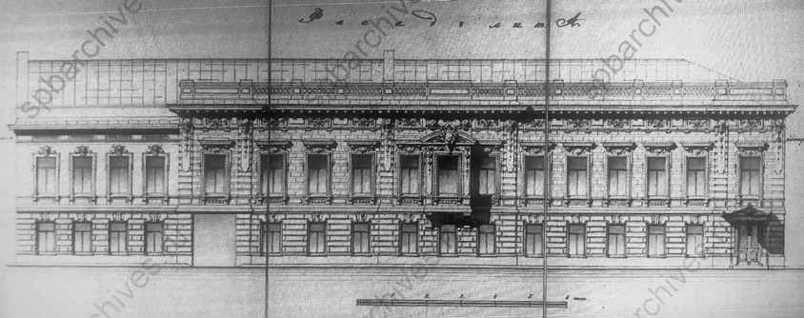
Рис. 1. Владельческие особняки на карте Санкт-Петербурга Рис. 2. Механический завод «Людвиг Нобель». 1912 г. ЦГИА СПб Рис. 3. Фасад особняка Брусницына.
Чертеж 1884 г. ЦГИА СПб

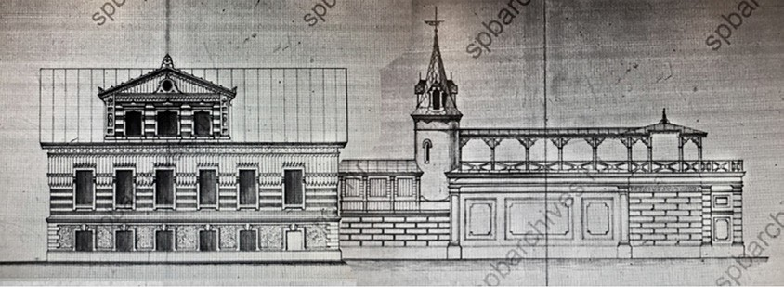
Рис. 4. Фасад особняка Мессонье. Чертеж 1882 г. ЦГИА СПб

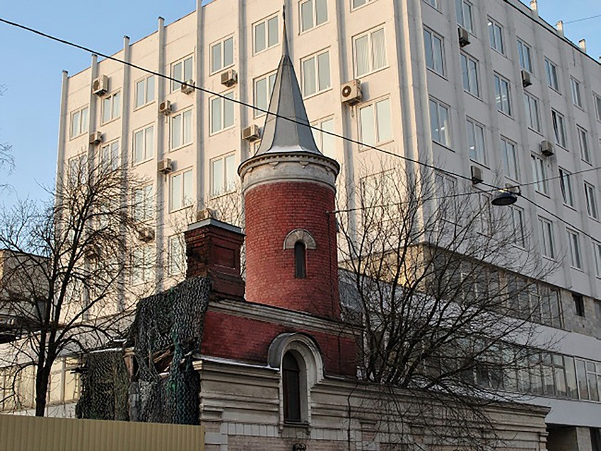
Рис. 5. Особняк Мессонье, каменная башенка
и фрагмент оранжереи. Современное состояние

185

УДК 719
Екатерина Борисовна Поляшова, магистрант
Мария Александровна Гранстрем, канд. архит., доцент
(Санкт-Петербургский государственный архитектурно-строительный университет) E-mail: polyashova.ekaterina@gmail.com, arch_project@bk.ru

Ekaterina Borisovna Polyashova,
master student Maria Alexandrovna Granstrem, PhD in Arch., Associate Professor (Saint Petersburg State University
of Architecture and Civil Engineering)
E-mail: : polyashova.ekaterina@gmail.com,
arch_project@bk.ru

СОХРАНЕНИЕ И ЭКСПОНИРОВАНИЕ АРХИТЕКТУРНЫХ РУИН
НА ТЕРРИТОРИИ САНКТ-ПЕТЕРБУРГА И ЛЕНИНГРАДСКОЙ ОБЛАСТИ

PRESERVATION AND EXHIBITION OF ARCHITECTURAL RUINS IN ST. PETERSBURG AND LENINGRAD REGION
В настоящее время на территории Санкт-Петербурга и Ленинградской области существует множество руинированных объектов – архитектурных памятников, юридически охраняющихся государством, то есть имеющих статус объектов культурного наследия. Процент сохраненного подлинного материала в этих сооружениях настолько мал, что представить объемно-планировочную композицию постройки при натурном обследовании крайне трудно, а порой невозможно. В данной работе рассмотрены методы работы с руинами в отечественном и зарубежном опытах, выведены основные клас- сификации данных объектов, рассмотрены руины на территории Санкт-Петербурга и Ленинградской области, а также даны предложения по реставра- ции и приспособлению Баболовского дворца.
Ключевые слова: архитектурные руины, объекты культурного наследия, Санкт-Петербург, Ленинградская область.

Currently, in the territory of St. Petersburg and the Leningrad Region there are many ruined objects - architectural monuments legally protected by the state and having the status of objects of cultural heritage. The percentage of historical material in these structures is so small that it is extremely difficult, and sometimes impossible, to imagine the space-planning composition of a building during a field survey. In this paper, methods for working with ruins in domestic and foreign experiments are considered, the main classifications of these objects are deduced, ruins in the territory of St. Petersburg and the Leningrad Region are considered, and proposals for the restoration and adaptation of the Babolovsky Palace are given.
Keywords: architecture, ruins, objects of cultural heritage, St. Petersburg, Leningrad region.

Воссоздание архитектурных руин всегда было одним из самых спор- ных вопросов, стремление снова сделать руину полноценной постройкой настолько сильно, то кажется попыткой вносить изменения в чужой текст. Идея того, что здание может нести грандиозную ценность в разрушенном состоянии противоречит этому стремлению. Тем не менее, вопрос необхо- димости восстановления руин был центральным во многих теориях кон- сервации и реставрации, которые разработаны, прежде всего, в Западном мире и в дальнейшем были распространены по всему миру.
Говоря о такой категории памятников архитектуры, как руинирован- ные объекты, в первую очередь, необходимо дать определение терми- ну «руина». В контексте данной статьи под словом «руинированный» мы будем понимать такой объект культурного наследия, низкий про- цент сохранности исторических частей которого не дает представле- ния при визуальном обследовании о его первоначальной объемно-про- странственной структуре. Также, в частности, в данное понятие входят фундаменты исторических построек, скрытые культурным слоем (па- мятники археологии) [1].
В первой главе работы рассмотрена эволюция вопроса работы с ру- инированными памятниками, а также проанализирован отечественный и зарубежный опыт.
На территории Санкт-Петербурга и Ленинградской области, осталось множество руинированных объектов, «охраняющихся» на разном уровне, объектов культурного наследия федерального и регионального значения, а также выявленных объектов культурного наследия.
При анализе накопленного опыта можно сделать вывод о том, что при- емы работы с руинированными памятниками в итоге можно разделить на два направления: полное воссоздание объекта, а также дополнение в но- вых формах и материалах; и работа непосредственно с исторически сло- жившимися формой и материалом памятника.
Во второй главе работы дана типология архитектурных руин, проана- лизированы особенности работы с данным типом объектов, а также рас- смотрены 14 наиболее интересных руинированных памятников на тер- ритории Санкт-Петербурга и Ленинградской области, для которых даны предложения по дальнейшей работе.
В третьей главе представлен предпроектный анализ для проведения работ по сохранению объекта культурного наследия федерального значе- ния «Баболовский дворец», а также даны предложения для развития кон- цепции реставрации и приспособления здания. На основании архивно-би- блиографических исследований составлен историко-культурный опорный план территории вокруг дворца, а также непосредственно самой построй- ки, проанализированы проектные предложения 1980-х годов [2].

Литература
- Буш П. Д. Интеграция руинированных объектов исторического насле- дия в современный архитектурный контекст: диссертация кандидата архитектуры, МАрхИ, Москва, 2017.
- Семенова Г. В. Царское Село: знакомое и незнакомое – М.: Центр- Полиграф, 2009.

186

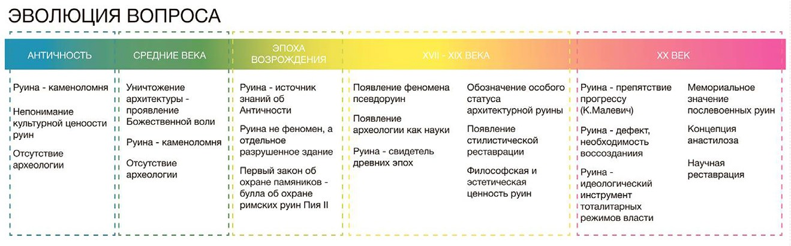
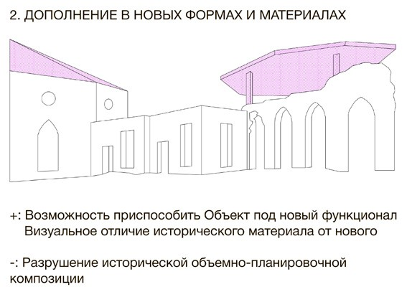
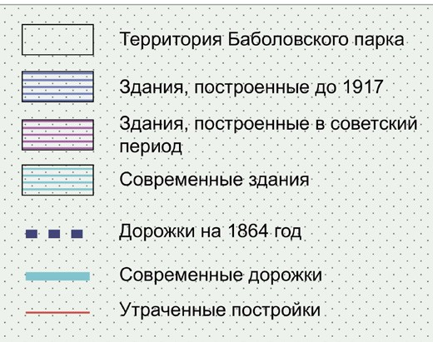
Рис. 1. Эволюция вопроса
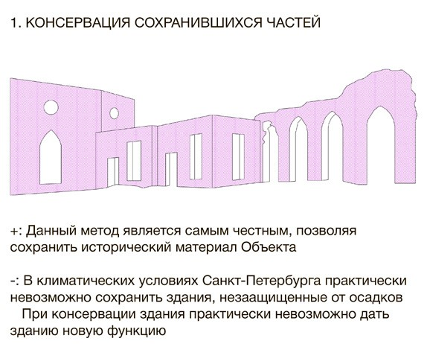
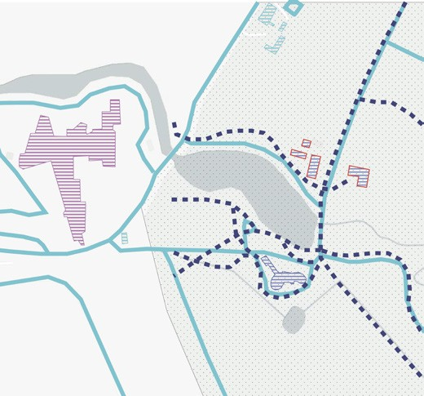

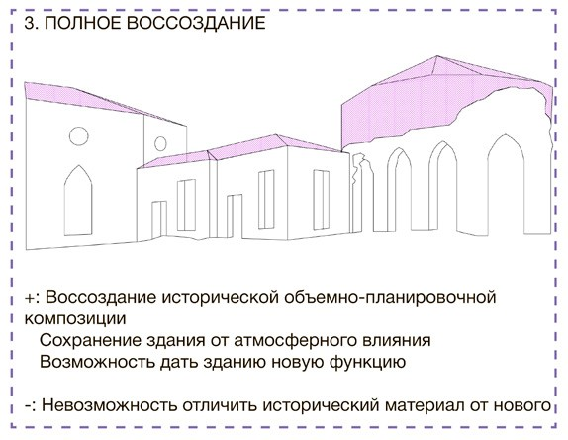
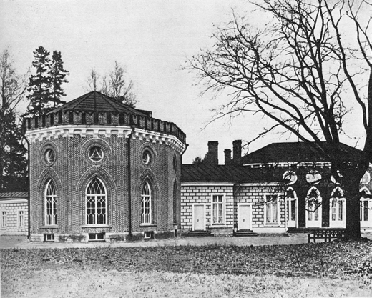
Рис. 2. Методы работы с руинами. Историко-культурный опорный план территории Баболовского дворца. Баболовский дворец. Фотография 1909 г.

187

УДК 72.033
Рахаф Мунир Исса, студент магистратуры Татьяна Федоровна Жукова, канд. архит., (Санкт-Петербургский государственный архитектурно-строительный университет)
E-mail: rahafmarch@gmail.com, mtfg@mail.ru

Rahaf Munir Issa, Master student
Tatyana Fedorovna Zhukova, PhD of Arch., Associate Professor
(Saint Petersburg State University of Architecture and Civil Engineering)
E-mail: rahafmarch@gmail.com, mtfg@mail.ru

МЕЧЕТИ ИРАНА (650–1736 гг.). РАЗВИТИЕ АРХИТЕКТУРНОГО ТИПА

MOSQUES OF IRAN (650–1736). THE DEVELOPMENT OF THE ARCHITECTURAL TYPE
Географическое положение современного государства Иран – на пересечении древних культурный путей – сказалось на уникальном облике сред- невековых архитектурных сооружений многонационального региона. Основные типы сооружений были вызваны к жизни и сформировались под влия- нием ислама – религиозно-политической системы, утвердившейся здесь с середины VII века. Главным архитектурным типом сооружений, призванным служить отправлению культа, стали мечети. Первые мечети были возведены по привнесенному образцу и подобию модели арабской мечети – многоко- лонного зала с множественными цилиндрическими сводами, обращенного во двор. В последующие периоды местный опыт создал новые схемы, воз- родив древние архитектурные традиции доисламского периода. Композиционная схема купольного храма огня зороастрийцев в сочетании с дворовой схемой арабской мечети развивалась в течение многих лет, дала замечательные примеры сооружений этого типа на Ближнем и Среднем Востоке. В ста- тье определены пути развития архитектурного типа мечети, исследуются изменения в ее объемных формах и архитектурных элементах с начала ис- ламского присутствия до конца периода Сефевидов,
Ключевые слова: типология, периоды развития, архитектурная схема мечети, своды, исламская архитектура, Иран.

The geographical position of the modern state of Iran - at the intersection of ancient cultural routes affected the unique appearance of the medieval architec- tural structures of the multinational region. The main types of structures were brought to life and formed under the influence of Islam - a religious and political system that has been established here since the middle of the 7th century. Mosques became the main architectural type of structure designed to serve worship. The first mosques were erected according to the introduced model and likeness of the model of the Arab mosque - a multi-columned hall with multiple cylindrical arches facing the courtyard. In subsequent periods, the local experience created new patterns, reviving the ancient architectural traditions of the pre-Islamic pe- riod. The compositional scheme of the domed temple of fire of Zoroastrians in combination with the courtyard scheme of an Arab mosque developed over many years, giving remarkable examples of structures of this type in the Middle East. The article defines the development of the architectural type of a mosque, explores the changes in its volumetric forms and architectural elements from the beginning of the Islamic presence to the end of the Safavid period.
Keywords: typology, periods of development, structure of mosques, vaults, Islamic architecture, Iran.

В период раннего средневековья территорию современного Ирана за- нимала многонациональная империя Сасанидов – независимое государство, простирающееся от Каспийского моря на севере до Индийского океана на юге, от Афганистана и российского Туркестана на востоке до Месопотамии, Курдистана и Армении на западе. (рис 1)
Мусульманское завоевание региона (637–651) привело к распаду Сасанидской державы и появлению новых государственных образова- ний сначала во главе с арабскими наместниками, затем династиями ира- но-тюркского происхождения. Исследователи выделяют пять основных периодов правления: подчинения Халифату (661–750 гг.), Сельджукский период (1037–1194 гг.), время правления Ильханидов (1231-1335г), время правления Тимуридов (1335–1501 гг.), время правления Сефевидов (1501– 1736 гг.) и время правления Каджар (1736–1925 гг).
Под влиянием ислама – религиозно-политической системы, утвердив- шейся здесь с середины VII века, сложилась единая типология архитек- турных сооружений, вызванных к жизни требованиями религии. Хотя на протяжении каждого из периодов творческие усилия привели к сложению архитектурных школ и стилей таких как Хорасани, Рази, Азари, Исфахани, архитектурные схемы сооружений всех типов в целом, являют собой со- единение привнесенных приемов с древними традициями местной архи- тектурно – строительной практики.
Главным архитектурным типом сооружений, призванным служить отправлению культа стали мечети. Цель авторов статьи определить пути развития архитектурного типа мечеть, изменения ее объемных форм и ар- хитектурных элементов с начала исламского правления до конца периода Сефевидов. По словам Перейры в «Священной исламской архитектуре» в Иране существует восемь типов мечетей. В этой статье мы поговорим об основных пяти типах, которые развивались в течение ранее упомяну- тых периодов:
- Гипостильная («арабская») мечеть представляет собой многоколон- ный зал с цилиндрическими сводами. Собственно зал обращен во вну- тренний открытый двор для общественных молитв. На основной оси дво- ра и зала мечети расположена молитвенная ниша – михраб, направленная на Киблу. На противоположном конце композиционной оси расположен главный вход. (рис. 3). Отдельно стоящий цилиндрический минарет, раз- мещен на расстоянии от здания. Примером такой схемы являются несколь- ко ранних мечетей (мечеть Тарик-хана в Дамгане 775 г., Мечеть Джамеха Фахраджа, и Мечеть в Наине 950 г.).
- Киоск – мечеть с куполом над квадратной камерой – схема, которая известна по архитектурной схеме сасанидского храма огня зороастрийцев (рис. 4, A). Этот тип был принят в архитектуре раннего исламского пери- ода. Первоначальная схема киоска – мечети – квадратного зала, покрыто- го центральным куполом на многоугольном барабане, позже дополняется айваном. (рис. 4, B, C, D) Айван открыт во внешнюю сторону стрельчатой аркой и фланкирован двумя минаретами. Основная камера – молитвен- ный зал окружен комнатами, покрытыми несколькими небольшими купо- лами. как Мечеть Бройерд Джами (771 г.) (рис. 4, B). Композиционная схе- ма мечети- киоска продолжала существовать в Тимуридское время и при Сефевидах. (мечети Шейха Лотфолла 1619 года в Исфахане) (рис. 4, D).
- Дворово - айванная схема с одним или двумя айванами. Схема мечети – киоска дополнена двором с одним или двумя осевыми айванами. Больший из двух находится на стороне михраба, обращенного на Киблу. Экран айва- на (портал – пештак) состоит из высокой остроконечной арки и множества мелких ниш. Главный вход, расположенный на главной оси двор – мечеть-ки- оск, но иногда расположенный на боковые стены. Айваны были перекрыты цилиндрическими сводами. Этот тип возник в период Сельджукидов и рас- пространился до периода правления Сефевидов (как Мечеть Нейшабур 1643 г. и Мечеть Мир Чакмак в Йезде 1437 г. (рис. 5, A, B, C, D).
- Дворово – айванная схема с четырьмя айванами (четырех айванная схема). Эта схема являет собой завершающий этап развития дворово- ай- ванной архитектурной схемы сооружений, которая представляет комбина- цию купольной мечети-киоска и двора с осевыми айванами – акцентами в дворовой организации пространства. Самый глубокий айван отмечает направление киблы, на противоположном конце оси расположен главный вход во двор мечети, в то время как два боковых айвана обычно меньшие по размеры служат открытыми во двор молитвенными залами. Минареты отмечают углы айвана и двора (рис. 6, A, B, C).
Этот тип мечети сложился в период правления Тимуридов и существу- ет до настоящего времени не только на территории современного Ирана и почти на всем Среднем востоке. Известно много вариаций сложившейся композиционной схемы с точки зрения размеров и высоты айвана, коли- чества минаретов и их местоположения, устройства входов и декоратив- ного решения (как Мечеть Джаме в Голпаегане в Исфахане 1114 г., Мечеть Варамина Джаме в Варамин 1322 г. и Масджид-и Майдан в Кашане 1468 г.).
- Центрально-купольная схема являет собой трансформацию дворо- во-айванной схемы, когда открытое пространство двора превращено в закры- тое пространство молитвенного зала, перекрытого куполом на высоком ба- рабане. Центральная купольная камера с трех сторон окружена купольными крыльями, с четвертой стороны раскрыта во внешнее пространство высоким арочным проемом, оформленным порталом – пештаком. Это главный вход в мечеть, расположенный на главной оси композиции. Два цилиндрических минарета, фланкируют вход мечети. (рис. 7) Этот тип мечети нам известен по единственный постройке времени Тимуридов – мечети в Масджид-и-Кабуде. Заключение. Архитектурный тип иранских мечетей возник, черпая истоки в древней строительной практике эпохи Сасанидов, обогатившись опытом строительства, привнесенным арабским завоеванием. Композиция сооружений развивалась от многоколонного зала и купольной мечети – ки- оска к развитой дворово - айвяанной схеме с одним, двумя, четырьмя айва- ми. Архитектурная схема мечети сформировалась в сельджукский период и развивалась в последующие столетия, чтобы предстать в своем разви-
том виде в период правления Тимуридов и Сефевидов.

Литература
- Всеобщая история архитектуры. Т. 8. Под ред. Ю.С. Яралова. М.: Изд- во литературы по строительству. 1969. 144-179 с.
- Тугова Т.А. История архитектуры развивающихся стран. Архитектура Ирана, Афганистана, Турции: Методическое пособие. Бишкек: КРСУ, 2008. 39 с.

188

- Pereira, J., Islamic Sacred Architecture: A Stylistic History. Books & books, 1994.
- Khazaee, M. (n.d.). Influence of Timurid architecture on Safavid and Mughal mosques in India. Faculty of BULIT, Environment University of Malaya Kuala Lumpur, 2015. P. 61–100.

- Anisi, A. and Hillenbrand, R. (n.d.). Early Islamic architecture in Iran (637- 1059), The University of Edinburgh, 2007. P. 72–113.
- Pournayeb, N. Analysis in Spatial Characteristics of Historical Iranian Mosques: Case Study on Modern and Contemporary Tehran Mosques. Gazimağusa: Eastern Mediterranean University, 2015. P. 45–88.

Рис. 1. Исторические этапы развития персидской

Рис. 2. Исламские периоды
в Иране

Рис. 3. Гипостильная мечеть

Рис. 4.
Мечеть – Киоск

Рис. 5.
Мечеть с одним или двумя айванами

Рис. 6. Четырехайван- ная мечеть

Рис. 7. Центрально- купольная мечеть

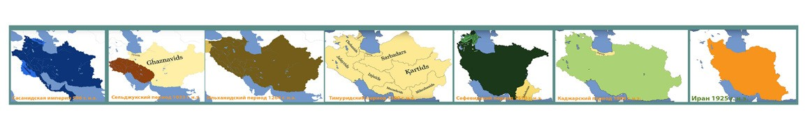
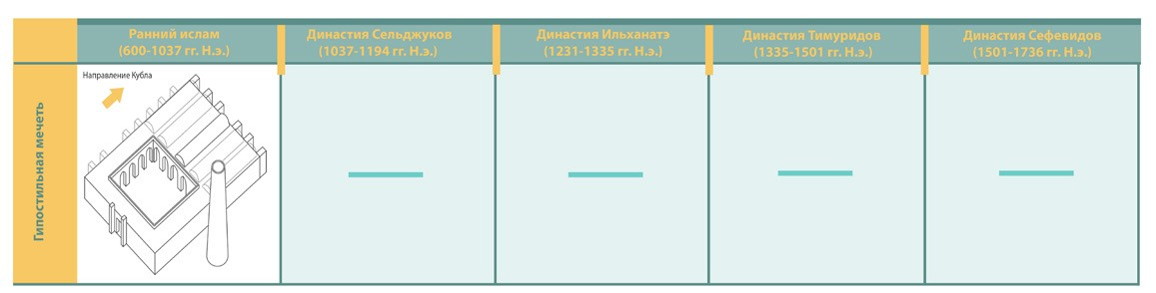
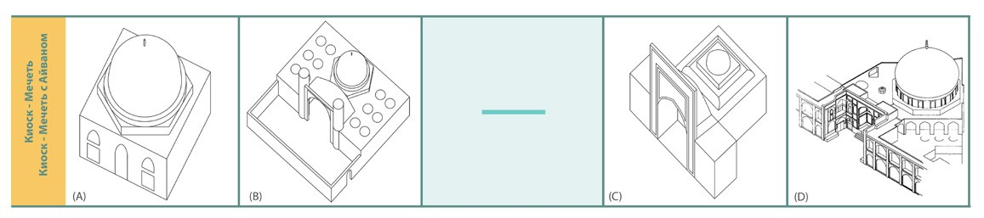
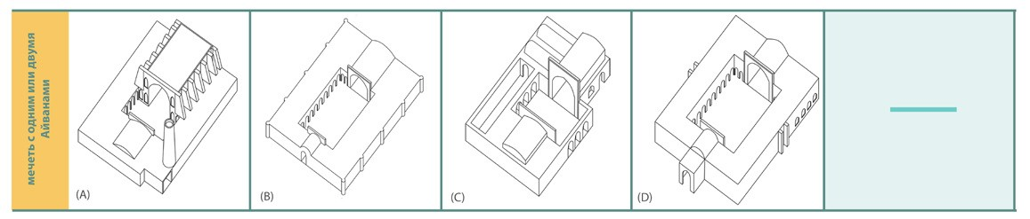
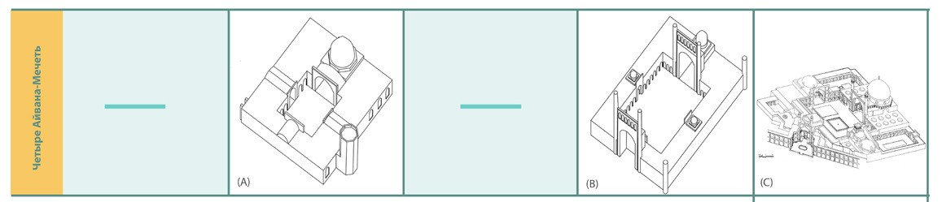

189

УДК 72.01:364.122.5:719
Александра Денисовна Флюстикова, студентка Мария Александровна Гранстрем, канд. арх., доцент (Санкт-Петербургский государственный архитектурно-строительный университет)
E-mail: flyustikova.a@gmail.com

Alexandra Denisovna Flyustikova, student Maria Alexandrovna Granstrem, PhD in Arch (Saint Petersburg State University
of Architecture and Civil Engineering)
E-mail: flyustikova.a@gmail.com

ПРИНЦИПЫ СОХРАНЕНИЯ И МУЗЕЕФИКАЦИИ ФОРТИФИКАЦИОННЫХ СООРУЖЕНИЙ ЛЕНИНГРАДСКОЙ ОБЛАСТИ

PRINCIPLES OF PRESERVATION AND MUSEUFICATION OF THE FORTRESSES OF THE LENINGRAD REGION
В статье кратко дано обоснование музеефикации памятников фортификации как одной из форм сохранения крепостного зодчества. Автором был проанализирован отечественный и зарубежный опыт реставрации и приспособления крепостей. В качестве примера даны авторские рекомендации по работе на памятнике культурного наследия федерального значения на территории Ленинградской области – крепости Ям, а также разработаны основ- ные критерии, которые должны быть учтены перед разработкой проекта – это сохранность, доступность, историческая и архитектурно-градострои- тельная ценность.
Ключевые слова: консервация, приспособление, памятники фортификации, музеефикация.

The article briefly substantiates the museumification of fortification monuments as one of the forms of preserving serf architecture. The author analyzed do- mestic and foreign experience in the restoration and adaptation of fortresses. As an example, author’s recommendations are given for working on a monument of cultural heritage of federal significance in the territory of the Leningrad Region - the Yam Fortress, and also the main criteria have been developed that must be taken into account before the development of the project - this is preservation, accessibility, historical, architectural and urban value.
Keywords: conservation, reconstruction, museography, fortresses.

К XV веку на территории современной Ленинградской области возник пограничный заслон от нападения извне и для обороны Новгородских зе- мель, включающий такие «каменные города», как Ладога, Орешек, Корела, Копорье, Ямгород и Ивангород. Крепостные сооружения Древней Руси играли огромную роль в исторической жизни страны и представляют со- бой великолепные произведения архитектуры. Сейчас крепости утратили свою оборонительную функцию, но они отражают героическое прошлое русского народа, осуществляя связь времен и поколений, остаются ценней- шим культурным наследием, а поэтому необходимо их сохранять и спо- собствовать их актуализации.
На примере крепости Ям в Кингисеппе был рассмотрен наиболее под-
ходящий для памятников фортификации метод актуализации – мезеефи- кация [1].
В ходе разработки концептуального проекта реставрации и музеефи- кации было решено включить в границу проектирования территорию быв- шей усадьбы Романовка, т.к. она вместе с крепостью Ям (на ее территории расположен Летний сад) представляет единую зеленую рекреационную зону. Обоснованием данного решения служит и нормативная документа- ция – градостроительный план г. Кингисепп, на основании которого плани- руется создание единой зеленой зоны Крепость Ям – Усадьба Романовка. В настоящее время фрагменты крепости являются объектом культурного на- следия федерального значения «Крепость Ям – форпост на западных рубе- жах в XIV-XVII вв.». Территория объекта культурного наследия «Крепость Ям – форпост на западных рубежах в XIV-XVII вв.» частично совпадает с территорией выявленного объекта культурного наследия «Летний сад, 11 га», что необходимо учитывать при разработке проектного предложения. Очертания крепостных валов, как характерная часть рельефа сада, чет-
ко прорисованы, валы находятся в стабилизированном состоянии, сплошь задернованы, местами заросли самосевом. По гребню валов проходят грун- товые тропы, на северном бастионе над обрывом находится грунтовая смо- тровая площадка с видом на р. Лугу.
Древостой регулярной части сада представлен лиственными поро- дами: липа мелколистная, тополь черный, ясень обыкновенный, клен остролистный, вяз обыкновенный. Средний возраст основного древостоя 30–50 лет. Сохранились единичные экземпляры старовозрастных де- ревьев (южная аллея) – дубов, липы, вяза, достигающих возраста около 100–150 лет. Уникальные деревья не выявлены. Валы заросли самосевом: ива, ольха, береза, ясень, клен.
Вскрытые археологическими раскопками остатки крепостных соору- жений частично законсервированы. Небольшие фрагменты нижней части крепостных стен XV в. (на высоту до 1,8 м, протяженностью 1–2 м) про- слеживаются по верху берегового склона (в районе здания музея и в цен- тре западного прясла) из-под земляных насыпей 1703 г.
Нижние ярусы стен и башен детинца и фундаменты храма, находив- шегося внутри него, законсервированы и сейчас не видны.
От крепости 1703 г. сохранились западная куртина протяженностью 120 м, северный бастион (длина фасов по 50 м, фланк 20 м), северная кур- тина длиной 60 м, северо-восточный бастион (длина фасов по 50 м, флан- ков по 20 м), восточная куртина длиной 80 м. Средняя ширина в нижней части куртин – 20 м. Высота бастионов в наивысших точках 6–7 м.
К основным проблемам можно отнести:
- Каменные укрепления XIV в. и земляные валы XVII в. не музеефи- цированы и постепенно разрушаются;
- Из-за отсутствия музеефикации укрепления крепости не читают- ся, многие люди не знают, что здесь располагалась крупная средневеко- вая крепость;
- Территория крепости не благоустроена – отсутствуют удобные подъ- емы на валы, освещение, смотровые площадки;
- Не благоустроены приводные территории – берег р. Луги и пруд на месте крепостного рва;
- Территория крепости используется исключительно для прогулок, отсутствует внятное зонирование;
- Вокруг крепости расположены депрессивные территории;
- Отсутствует подъезд к Краеведческому музею;
- Отсутствуют авто- и велопарковки.
Недопустимо воссоздание некогда существовавших построек – для это- го недостаточно исходных данных. Упорядочивание руин в определенные формы с объединением их элементов, обозначение символически наиболее значимых элементов планировочной структуры посредством использова- ния различных типов мощения и элементов растительности, создание до- рожек, повторяющих трассировку некогда существовавших укреплений – основные принципы приспособления крепости. Немецкий искусствовед Michael Petzel в своей статье, посвященной 40-летию Венецианской хартии пишет[2]: «Мы должны всегда оставаться сознательными в вопросах уни- кальности оригинального объекта, потому что не важно, насколько верна по размеру, материалу и форме реплика, она всегда ей остается, и новый объект – это просто подобие оригинального с его незаменимой историче- ской и художественной ценностью». Возможно выделение местоположе- ния храма Архистратига Михаила путем опускания культурного слоя и де- монстрации остатков фундаментов под стеклом или повторении новой кладкой трассировки стен (на примере Довмонтова города в Новгороде).
В целом, предполагаются следующие виды работ:
  - Благоустройство и озеленение территории ОКН «Летний сад» с вос- становлением исторических отметок.
  - Реставрация и восстановление исторических профилей земляных бастионных укреплений.
  - Раскрытие под археологическим надзором, консервация и экс- понирование на местности крепостных стен, фрагментов башен, храма Архистратига Михаила.
  - Приспособление территории «Крепость Ям – форпост на западных рубежах в XIV–XVII вв.». для современного использования:
- установка малых архитектурных форм;
- устройство зоны отдыха (летняя сцена на фундаменте сгоревшего летнего театра, летнее кафе);
- размещение открытой автостоянки за пределами ОКН «Крепость Ям – форпост на западных рубежах в XIV–XVII вв».

Литература
- Petzet M. International Principles of Preservation. 2009. URL: http:// openarchive.icomos.org (дата обращения: 17.04.2019).
- Houbart C., Dawans S. Le patrimoine a letat gazeux. 2011. URL: http:// openarchive.icomos.org (дата обращения: 17.04.2019).

190

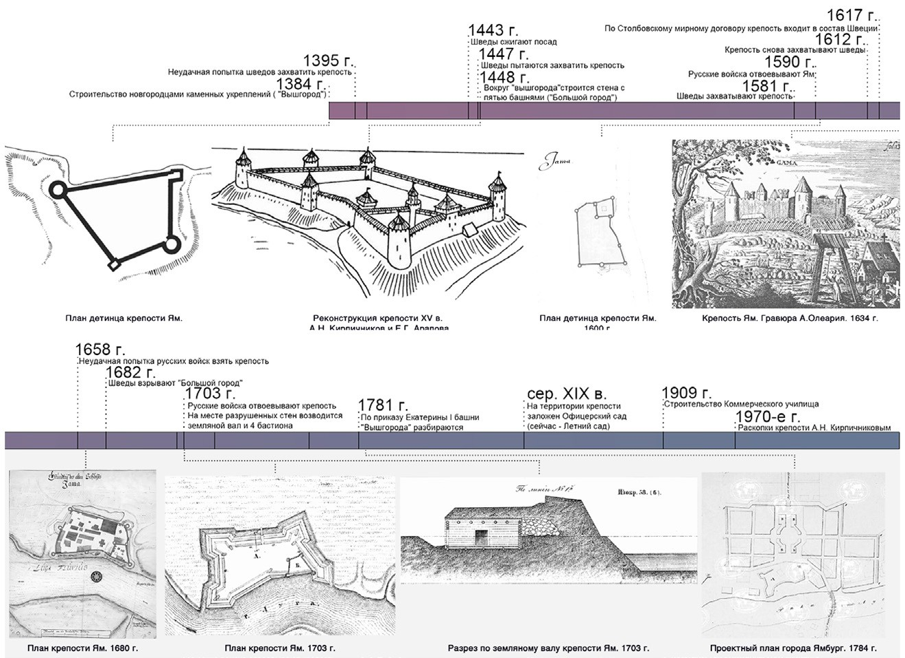
Рис. 1. История крепости Ям

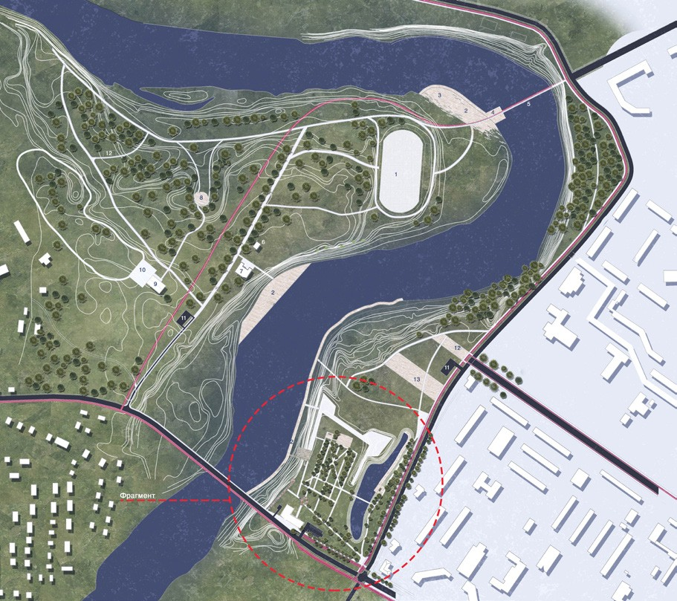
Рис. 2. Крепость Ям в структуре рекреационной зоны. Проектное предложение

191

УДК 719
Анна Андреевна Черненкова, магистрант
Мария Александровна Гранстрем, канд. архит., доцент (Санкт-Петербургский государственный
архитектурно-строительный университет)
E-mail: annetmasen@mail.ru, arch_project@bk.ru

Anna Andreevna Chernenkova, master student
Maria Alexandrovna Granstrem, PhD in Arch., Associate Professor
(Saint Petersburg State University of Architecture and Civil Engineering)
E-mail: annetmasen@mail.ru, arch_project@bk.ru

МОДЕЛЬ СОХРАНЕНИЯ И РАЗВИТИЯ ИСТОРИЧЕСКИХ ТЕРРИТОРИЙ ИЛЬИНСКОЙ СЛОБОДЫ И ОХТИНСКОГО ПОРОХОВОГО ЗАВОДА

MODEL OF PRESERVATION AND DEVELOPMENT OF THE HISTORICAL TERRITORIES OF THE ILYINSK SLOBODA AND THE OKHTIN POWDER FACTORY
Во второй воловине XX века Петербург включил в свои границы большинство окраинных территорий, исторически имеющих другой масштаб и тип среды. В процессе урбанизации историческая пригородная среда утратила свою доминантную роль, став фоном для современных многоэтажных комплексов. В результате исследования предлагается модель сохранения и оптимизации среды, основанная на систематизации мирового опыта, тео- ретических трудов и градостроительном анализе. Актуализируется положение бывших пригородов в целом, а также уникальность выбранной для из- учения территории. Сформулированы принципы сохранения исторической среды, ее морфотипы, а также типы «поясов», окружающих города на раз- ных этапах развития.
Ключевые слова: сохранение исторической среды, эволюция окраин, урбанизация, интеграция в структуру города, принципы сохранения и разви- тия территорий.

In the second half of the 20th century Saint-Petersburg incorporated into its borders most of the outlying territories, which historically have a different scale and type of environment. Urbanization has turned suburban development into modern multi-storey residential districts, where cultural heritage ceases to be domi- nant. The situation of the former suburbs as a whole is updated, as well as the uniqueness of the territory chosen for study. The implementation of a model for the preservation and development of the environment based on the study of world experience and theoretical works, urban planning analysis is proposed.
Keywords: preservation of the historical environment, the evolution of the outskirts, urbanization, integration into the structure of the city, the principles of conservation and development of territories.

Территория настоящего исследования – бывший Охтинский порохо- вой завод с Ильинской слободой – имеет ряд уникальных особенностей:
- ценный ландшафт - историческая гидросистема, береговая линия, перепады рельефа;
- объекты культурного наследия разных типов (культовые, промыш- ленные, жилые).
В данный момент стратегия развития исследуемой территории пред- полагает создание здесь густонаселенного жилого района с высотной за- стройкой и, вероятно, частичным сохранением ряда исторических постро- ек [1]. Градозащитники активно выступают за сохранение памятников, но единой стратегии все еще не принято [2]. Целью магистерского исследо- вания было создание модели преобразований исторической среды, которая предполагала бы не только следование целям и задачам городского планиро- вания, но и сохранение существующих объемно-пространственных харак- теристик объектов культурного наследия, их интеграцию в новую застрой- ку, создание единой охранной зоны, а также сохранение «памяти места». Современная территория на берегу Охты имеет богатую историю.
В июле 1717 года Петр I издает Указ о «пороховых мельницах», в результа- те чего в среднем течении реки для нужд артиллерии началось строитель- ство пороховых заводов. Для обеспечения работы пороховых мельниц была сооружена плотина и создан искусственный водоем — Охтенский разлив. Работники завода жили в расположенной неподалеку деревне Пороховые. В 1717 году была построена первая деревянная церковь Святого Пророка Ильи, в 1780-е был возведен каменный храм. 15 апреля 1803 года на заводе произошел крупный взрыв пороха, по окончании реконструкции под руко- водством Ф. И. Демерцова завод посетил Александр I, его к визиту были по- строены Александровские ворота. В 1901–1902 гг. был проведен капиталь- ный ремонт храма, была изменена форма купола, колокольня надстроена, интерьеры заново расписаны. В советские годы завод продолжал выпуск военной продукции, с 1922 г. перешел на производство химических изде- лий. В 1927 году предприятие разделено на два самостоятельных завода [3], позднее они трансформировались в ОАО «Пластполимер» и ОАО «НИИ
«Химволокно», территория которых на текущий момент на генеральном плане Санкт-Петербурга предназначена для жилой застройки [4].
В магистерской диссертации были систематизированы универсальные методы для сохранения исторических территорий на основе изучения ми- рового опыта. Выявлены морфотипы территорий, участков, памятников, подходы к сохранению и развитию исторической среды, а также принци- пы и аспекты каждого подхода. Также определены несколько типов «поя- сов», окружавших город в разные временные отрезки, которые поэтапно, в процессе урбанизации, входили в черту города:
- промышленные, «серые» пояса предприятий, складов и производств;
- пояса кладбищ, размещавшихся на окраинах в 18–19 веках и ока- завшихся в черте города к концу XX века;
- транспортные пояса – прирельсовые территории вокзалов, аэропор- ты, портов, каналов, ранее находящиеся на окраине города и постепенно вошедшие в его границы.
Определено, что исследуемую территорию можно разделить на три морфотипа: промышленную зону, рабочую слободу, деревню. Данный вы- вод демонстрирует многослойную смысловую функцию среды на протя- жении истории ее развития, что объясняет ее раздробленность на насто- ящий момент.
Основными принципами при создании модели сохранения историче- ской территории были приняты: выявление и воссоздание исторического градостроительного каркаса; сохранение объемно-пространственных харак- теристик застройки; сохранение исторических пешеходных и визуальных связей; поддержка и организация музейной инфраструктуры. Изучение ана- логов показало, что обычно территории бывших промышленных зон под- вергаются реновации со сменой функции и частичной музеефикацией, при сохранении объемно-пространственной структуры исторической застройки. Разработанная модель предполагает создание многофункциональ- ной многокомпонентной среды; жилую застройку предложено прибли- зить к историческим масштабам (2–4 этажа). Таким образом, будут ре- шены задачи сохранения эко-системы, исторических визуальных связей, транспортные проблемы. Вокруг водоема в исторических границах пред- лагается создать городскую рекреационную зону с сохранением историче- ской гидросистемы и ценного ландшафта водохранилища и береговой ли- нии. Большая часть инфраструктуры может быть расположена в объектах культурного наследия, находящихся в непосредственной близости к жилой застройке, инженерные объекты могут быть музеефицированы, на благо- устроенной территории необходимо оформить информационные стенды
и организовать экскурсионный маршрут.
Структура модели подразумевает разделение среды на смысловые, хро- нологические и функциональные слои:
- существующий ландшафт,
- градостроительные оси (сохранившиеся, исчезнувшие, а также -не- обходимые в будущем);
- историческая застройка на всех этапах ее эволюции;
- предложения по функции и объемным характеристикам проектируе- мой застройки, а также по воссозданию утраченных связей (на основе гра- достроительного и историко-культурного анализа территории).

Литература
- Эскизный проект Евгения Герасимова // Журнал об архитектуре Archi. ru. URL: https://archi.ru/russia/79322/kvartaly-s-istoriei (дата обращения: 10.02.2020).
- Александровские ворота восстановят за семь лет // Газета Санкт- Петербургский дневник. URL: https://spbdnevnik.ru/news/2020-01-24/alek- sandrovskie-vorota-vosstanovyat-za-sem-let (дата обращения: 04.02.2020).
- Охтинский химический комбинат, 1715–1965: Очерки, документы, вос- поминания / Сост. С. И. Тюльпанов. – Л.: Изд-во ЛГУ, 1965. – 549 с.
- Сайт правительства Санкт-Петербурга. URL: http://kgainfo.spb.ru/zakon/ generalplan/ (дата обращения: 21.01.2020).

192

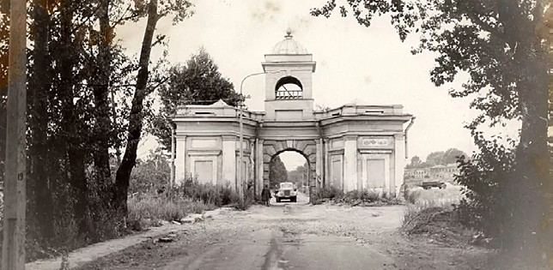

Рис. 1. Александровские ворота в 1970-е гг.

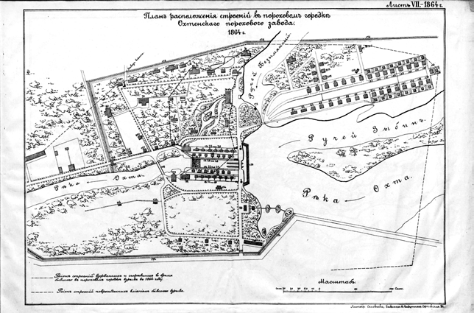
Рис. 2. План заводов на 1864 г.

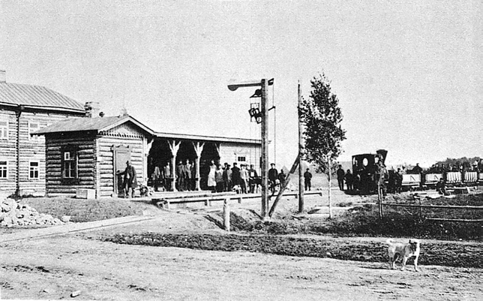
Рис. 4. Станция Пороховая, 1892 г.

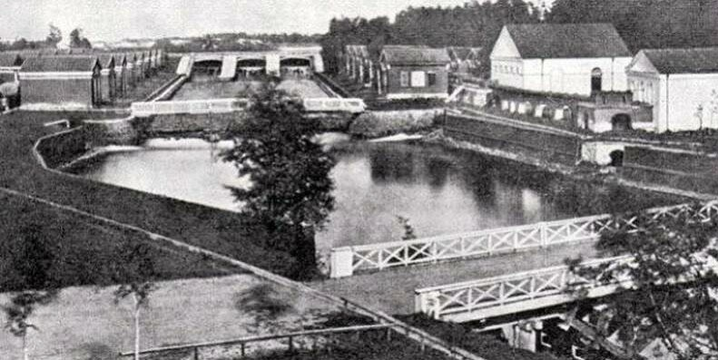
Рис. 6. Плотина Охтинского порохового завода, предположительно 1912 г.

Рис. 3. Церковь Илии Пророка в 1914 г.
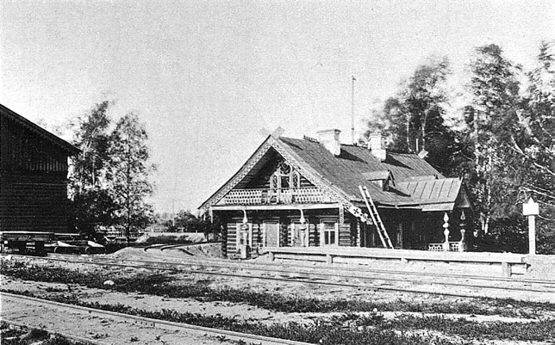
Рис. 5. Станция Жерновка, 1892 г.

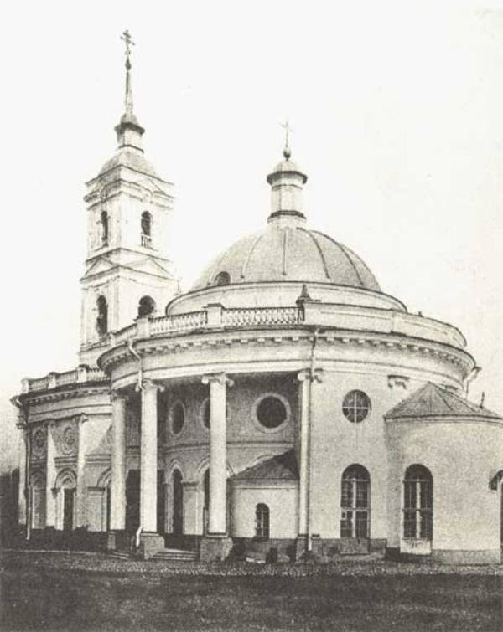

193

УДК 728.84
Дарья Игоревна Щепетильник, магистрант
Мария Александровна Гранстрем, канд. архит., доцент (Санкт-Петербургский государственный
архитектурно-строительный университет)
E-mail: dasha-spb94@bk.ru, arch_project@bk.ru

Dar’ya Igorevna Shchepetil’nik, master student
Maria Alexandrovna Granstrem, Cand. of architecture, Associate Professor
(Saint Petersburg State University of Architecture and Civil Engineering)
E-mail: dasha-spb94@bk.ru, arch_project@bk.ru

ПРОБЛЕМА СОХРАНЕНИЯ ДАЧНОЙ АРХИТЕКТУРЫ ИСТОРИЧЕСКОГО КУРОРТА СИМЕИЗ (ЮЖНЫЙ БЕРЕГ КРЫМА)

THE PROBLEM OF PRESERVATION OF THE DOMAIN ARCHITECTURE OF THE HISTORICAL RESORT SIMEIZ (SOUTH CRIMEA COAST)
В данной работе рассматриваются – как загородное имение, предназначенное для сезонного проживания и получения дохода, – дачи (виллы), воз- никшие в период кон. XIX – нач. XX вв. на территории Южного берега Крыма. Приведены исторические предпосылки возникновения южнобережно- го Крымского курорта. Исследуются загородные имения, находящиеся в границах территории пос. Симеиз, сложившейся к 1917 г. Сформулированы предложения по современному использованию объектов культурного наследия в границах исследования с учетом специфики объемно-пространствен- ных решений и выявленной типологии дач (вилл) курортного пос. Симеиз.
Ключевые слова: Южный берег Крыма, дачи, архитектура, история, сохранение.

This work considers - as a country estate intended for seasonal residence and income – villas that arose during the end of XIX - beg. XX century in the south- ern coast of Crimea. The historical background of the emergence of the resort on the southern coast of Crimea is considered. The country estates located within the territory of the village of Simeiz established by 1917 are investigated. Suggestions are given for the modern use of cultural heritage sites within the study, tak- ing into account the specifics of architectural and spatial solutions and the identified typology of villas in the resort village of Simeiz.
Keywords: the South coast of Crimea, villa, architecture, history, preservation.

Магистерская диссертационное исследование посвящено изучению генезиса, специфики формирования и региональных особенностей архи- тектуры загородных вилл Южного берега Крыма. Актуальность данной работы обусловлена, прежде всего, остро стоящей проблемой сохранения уникальной архитектурно-исторической среды Крыма и, в частности, сре- ды целостного архитектурно-ландшафтного комплекса исторического ку- рортного поселка Симеиз.
Актуальность темы исследования продиктована также малой степе- нью изученности и освещения данной тематики. В исследование усадеб Крыма большой вклад внесли научные сотрудники Алупкинского Дворцово- паркового заповедника, данной теме посвящены труды А. А. Галиченко, М. Земляниченко, А. Кадиевича, Н. Калинина, Л. Н. Тимофеева, А. Царина, С. Д. Ширяева и других. Объектами исследований являлись, в основном локальные дачи, виллы и пансионы. Но трудов, посвященных целостной среде Симеиза, образованной каменными виллами периода модерна, в со- вокупности с его уникальным природно-искусственным ландшафтом, пока не существует.
В XIX в. Южный берег Крыма привлекает к себе внимание рус- ских дворян, это связано с возникновением царских имений «Ореанды» и «Ливадии», а также развитием Ялты как аристократического курорта. В 80-е гг. XIX в. начинается активная застройка прибрежных территорий Крыма, возникают загородные имения, архитектура которых, отличаясь своей региональной спецификой, служит важным фактором формирования культурного ландшафта полуострова. Одним из первых городов-курортов южнобережного Крыма, строительство которого велось по предваритель- ному плану, становится Симеиз.
В 1894г. имение «Симеиз» находилось в общем владении Николая и Ивана Мальцовых. Для составления проекта устроения курортного посел- ка братья пригласили военного инженера генерал-майора Я. П. Семенова. Генеральный план курорта предполагал высокие стандарты качества стро- ительства и комфорта; улицы были трассированы с учетом сложного при- родного рельефа, к выделенным частным участкам были подведены водо- провод и канализация, были решены транспортные проблемы, посредством связи с Севастопольским шоссе. За первое десятилетие ХХ века был возве- ден новый образцовый курорт, способный принять за сезон около 1500 от- дыхающих [1].
После революции 1917 года виллы использовались для постоянного жилья (были перепланированы в коммунальные квартиры), а также пере- профилированы под учреждения здравоохранения – пансионаты, санато- рии, дома отдыха. За годы советской власти большая часть преобразований коснулась лишь внутренней планировки дач, продиктованной новой функ- цией. Объемно-пространственные характеристики уникальных памятников модерна практически не менялись. С 1990-х годов проблемы с финансиро- ванием, отсутствие не только реставрационных, но и поддерживающих ре- монтных работ, привело к упадку бывших вилл. За первые два десятилетия XXI века хаотичные перестройки и надстройки причинили многим объек- там значительный вред. Однако стоит отметить, что архитектурно-градо- строительный облик Симеиза, не смотря на утраты объемно-пространствен-
ных характеристик отдельных объектов, до сих пор является узнаваемым, стилистически выдержанным и удивительно целостным.
Наверное, среди остальных курортных городков Южного берега Крыма, только Симеиз в полной мере сохранил свой архитектурно-художествен- ный образ, историческую планировку, уникальные объемно-пространствен- ные и ландшафтные характеристики. К 1920 году в Симеизе сохранилось около 45 каменных дач периода модерна, из них 20 имеют статус объектов культурного наследия регионального значения [2]. Эти памятники являют- ся приоритетными для проведения реставрационных работ и работ по при- способлению их к современному использованию. Рассматриваемые заго- родные имения можно условно разделить на два основных типа:
- дачи (виллы) до 15 комнат, предназначенные для сезонного прожи- вания одной семьи, с возможностью сдачи комнат в аренду;
- пансионы – дачи свыше 15 комнат, предназначенные для сезонного
- проживания одной семьи и сдачи комнат в аренду.
Приняв во внимание изученные исторические условия возникновения курорта и специфику его формирования, можно констатировать, что важ- нейшими задачами сохранения историко-архитектурной среды Симеиза являются:
- сохранение исторических визуальных связей,
- сохранение исторической системы доминант и акцентов,
- сохранение исторического силуэта поселка.
При разработке концепции преобразования уникальной территории исторического курорта Симеиз необходимо соблюдать принципы, обеспе- чивающие сохранение исторической аутентичности, преемственности, про- странственной целостности и автономности дач-памятников. Поставленным целям отвечает использование исторических дач под медицинские, гости- ничные, музейные и репрезентативные функции [3].
Таким образом, магистерское исследование, посвященное проблемам исторического формирования Симеиза и нацеленное на создание модели комплексного сохранения курортного поселка, решает следующие задачи:
- выявление системы исторических доминант и акцентов;
- определение участков ценных ландшафтов и их характеристик;
- формулировка предложения по комплексному охранному зониро- ванию и современному использованию объектов культурного наследия в границах исследования.

Литература
- Кузьменко В. Новый Симеиз и его окрестности на Южном берегу. – Симферополь. 1913.
- Симеиз. Путеводитель по старым дачам, проект М. Петровой и А. Ка- рагодина. Новый Симеиз образцовый курорт Мальцовых, URL: http:// simeiz.gardenacademia.com/history/kurort/ (дата обращения: 05.09.2019).
- Щепетильник Д.И. История формирования дач южного берега Крыма на примере поселка Симеиз, современные проблемы сохранения и исполь- зования // Сборник научных трудов по материалам VII Международной научно-практической конференции. Ресурсоэнергоэффективные техно- логии в строительном комплексе 2019. С. 152–156.

194

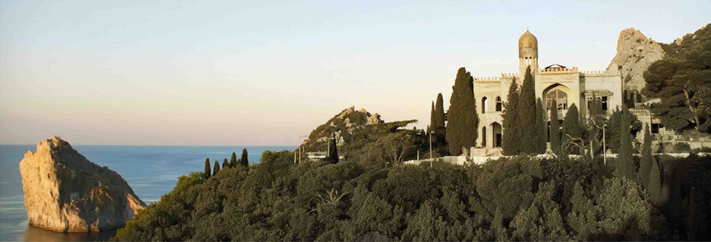
Рис. 1. Панорамный вид на «виллу «Мечта» с востока

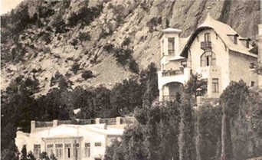
Фото 1. Дача
Н. П. Субботина

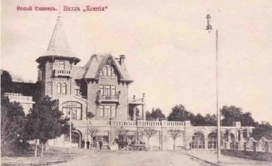
Фото 2. Дача В. А. Чуйчевич

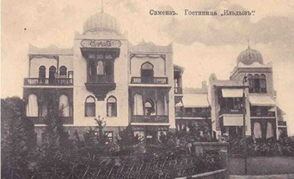
Фото 3. Дача
К. П. Коробьина

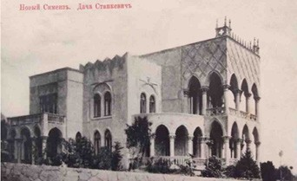
Фото 4. Дача
М. А. Станкевич

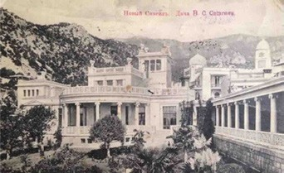
Фото 5. Дача Н. С. Свиягина

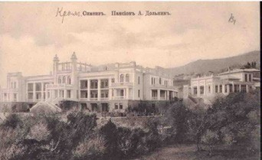
Фото 6. Дача Н. К. Алексан- дрова-Дольник

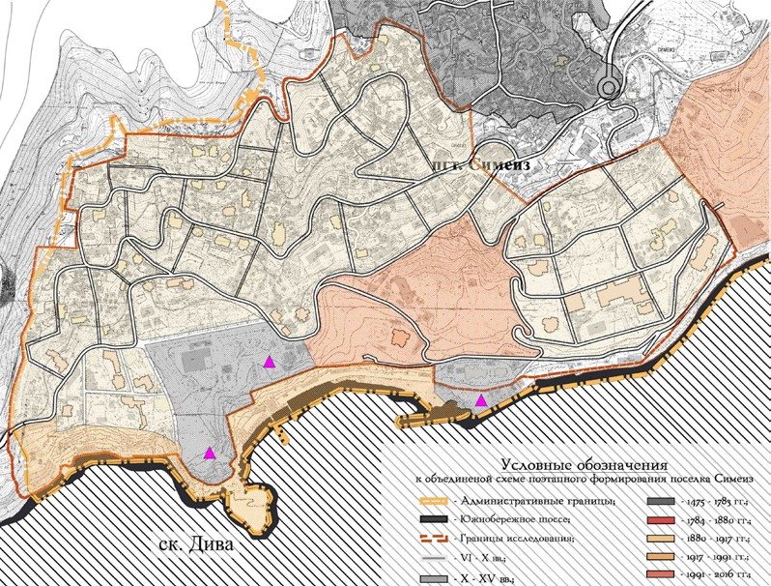
Рис. 2. Объединенная схема поэтапного формирования поселка Симеиз

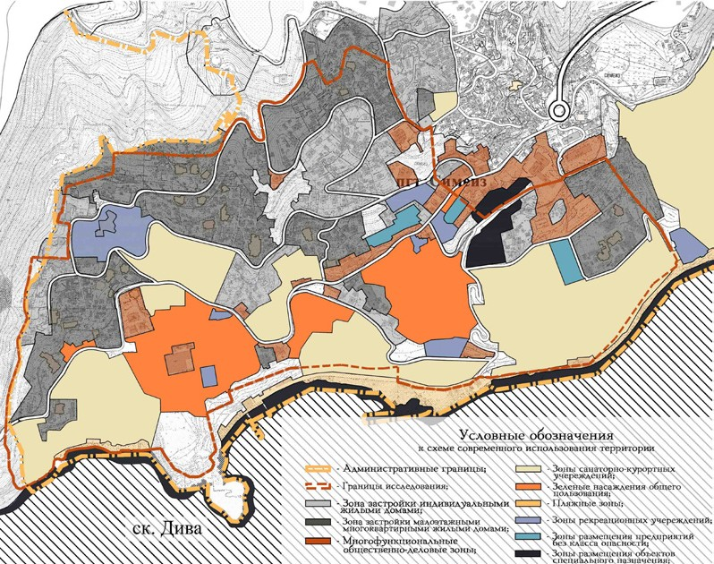
Рис. 3. Схема современного использования территории

195

УДК 72
Дарья Андреевна Авдеева, студентка магистратуры Екатерина Рюриковна Возняк, доктор архитектуры, доцент
(Санкт-Петербургский государственный архитектурно-строительный университет) E-mail: vozniak65@mail.ru,
avdeeva-dasha.94@mail.ru

Daria Andreevna Avdeeva, Master’s degree student Ekaterina Rurikovna Voznyak, D.Sc.in Architecture, Professor (Saint Petersburg State University
of Architecture and Civil Engineering) E-mail: vozniak65@mail.ru, avdeeva-dasha.94@mail.ru

ПРОБЛЕМЫ СОХРАНЕНИЯ ДВОРЯНСКИХ УСАДЕБ НА ПРИМЕРЕ РЕНОВАЦИИ УСАДЬБЫ ЖЕРНОВКА В САНКТ-ПЕТЕРБУРГЕ

PROBLEMS OF PRESERVING THE NOBLE MANOR AREA ON THE EXAMPLE OF RENOVATION THE MANOR TREATMENT HAMMER IN ST. PETERSBURG
В данной статье рассматриваются проблемы приспособления и использования дворянских усадеб, функциональное использование и особенно- сти на примере реновации усадьбы Жерновка (дача Безобразовых) в г. Санкт-Петербурге. Усадьба ранее являлась составной частью провинциальной культуры, а также принадлежала к культуре городской, таким образом участвуя во взаимном обмене этих двух полюсов, способствовала их обогаще- нию и укреплению, выполняя множество функций (социально-экономическую, духовно-эстетическую, воспитательно-коммуникативную, рекреаци- онно-гостевую). Проанализированы зарубежные аналоги с целью нахождения основных точек притяжения и приемов эффективного приспособления усадеб. Рассмотрены проблемы эффективности использования дворянских усадеб в настоящее время. Приведено предложение по реновации усадьбы Жерновка в г. Санкт-Петербурге.
Ключевые слова: усадьба, парк, проблемы реконструкции, реновация, функция.

This article discusses the problems of adaptation and use of noble estates, functional use and features on the example of the renovation of the estate Zher- novka (Dacha Bezobrazovykh) in St. Petersburg. The manor was previously an integral part of the provincial culture, and also belonged to the urban culture, thus participating in the mutual exchange of these two poles, contributed to their enrichment and strengthening, performing many functions (socio-economic, spiri- tual-aesthetic, educational and communicative, recreational - guarded). Analyzed foreign counterparts, in order to find the main points of attraction and methods of effective adaptation of the estates. The problems of the effectiveness of the use of noble estates are currently considered. A proposal has been made to reno- vate the estate of Zhernovka in St. Petersburg.
Keywords: manor, park, reconstruction problems, renovation, function.

В настоящее время проблема сохранения и использования усадебных ансамблей в России возрастает и не может не волновать. Исследованность архитектуры дворянских усадеб остается недостаточной. Большая часть ар- хитектурных произведений разрушена, многие находятся в неудовлетвори- тельном состоянии. К сожалению, усадьбы находятся на грани исчезновения. Стоит произнести слова «дворянская усадьба» – и перед глазами воз- никает образ: прекрасный парковый ансамбль с барским домом, беседка- ми, павильонами, аллеями и скульптурам. Усадьба – это уникальный центр экономической, политической и культурной жизни людей. Недаром многие исследователи называют усадьбу своеобразным феноменом русской куль- туры. «Усадебный уклад, – пишет Ю. Г. Стернин, – мог бы быть ближе то к сельской свободе, то к столичной регламентации, он мог ассоциироваться то с «философической пустыней», то с «надменной Москвой». Усадьба явля- лась составной частью провинциальной культуры и в то же время принадле- жала к культуре городской, таким образом, участвуя во взаимном обмене этих двух полюсов, способствовала их обогащению и укреплению [4, 5]. Нельзя
забывать, что усадьба выполняла одновременно несколько функций [2]:
- социально-экономическую (взаимосвязанные процессы организации жизни дворянства и производственной деятельности крестьян);
- духовно-эстетическую (единство природы и искусства способство- вали гармоничному единению и развитию душевных качеств, эмоциональ- ности, чувственности, философского мышления, художественного вкуса);
- воспитательно-коммуникативную (некий мир, где мирно существо- вали дворянская династия, крестьянский мир, творческая интеллигенция, учителя и воспитатели);
- рекреационно-гостевую (место для отдыха на природе и приятно- го общения).
Отсюда, мы видим, что проблема сохранения архитектурного наследия тесно связана с эффективностью использования дворянских усадеб в на- стоящее время. Невольно задаешься вопросом: «кому и зачем нужны дво- рянские усадьбы, дошедшие до наших дней, теперь? Остро встает вопрос о переосмыслении использования и приспособления дворянских усадеб.
Выделяем следующие проблемы приспособления дворянских усадеб в настоящее время:
- недостаточная изученность и внимание к истории дворянских усадеб;
- существующие охранные механизмы, с одной стороны, приобре- тают номинальное значение и нарушаются, с другой стороны, являются слишком жесткими и недостаточно гибкими для работы;
- пренебрежительное отношение к природно-ландшафтной части комплексов;
- не учитывают мнение жителей при приспособлении усадьбы;
- усадьбы, зачастую, наделяют лишь одной функцией, что не соответ- ствует ожиданиям после реставрации и приспособления.
Типичным примером приспособления с вышеперечисленными пробле- мами является усадьба Жерновка (Дача Безобразовых), расположенная на северо-востоке Красногвардейского района Санкт-Петербурга и охватыва- ет местности на правобережье Невы (см. рис. 1).
Большой усадебный дом (см. рис. 2), расположенный на берегу реки Охты с 1796 года. Возможным автором проекта называется архитектор
- Джакомо Кваренги (архитектор екатерининской эпохи). Однако ар- хивных документов, подтверждающих авторство Кваренги, не имеет- ся, тем не менее существует несколько доводов, что автором является именно он. Архитектор работал в Жерновке, т.к. им подписаны черте- жи павильона-пристани. В те времена павильон называли «Бель-вю» или «Миловзор», потому что с нее открывался завораживающий вид. на берегу р. Охты, который снесли в 1973 году. Эти земли между Охтой и Жерновкой в 1720-е годы были отданы Петром I. Усадьба за прошед- шие три столетия носила много разных имен: Бутурлина дача, Жерновка, Гавриловка, Екатерининское, дача Безобразовых. Такое разнообразие было связано с частой сменой собственников усадьбы и традицией называть место по имени владельца [6].
Рубеж XVIII–XIX веков считается периодом расцвета усадьбы
«Жерновка». Ее использовали для кратковременных визитов и увеселе- ний, чтобы провести время на природе.
Усадебный дом был построен перпендикулярно течению реки. Этот прием позволял обитателям дома любоваться красивым видом на реку, пруд, мостик, ворота с башенками (на данный момент уже не существует). Его парадный фасад в два этажа, с «венецианскими» окнами отражался в пруду. Фасад был обращен к английскому пейзажному парку. Английский парк был неотъемлемой частью того времени. Аллеи берез и лип оканто- вывали парк вокруг. В самом же центре парка располагались живописные группы деревьев, где можно было побыть в тишине, сидя на чугунных ска- мейках (см. рис. 3). Сам усадебный дом состоял из трех частей: средней части и двух флигелей, примыкающих к главному объему. Средняя часть возвышалась, так как являлась главным объемом. Главные фасад украшал фронтон на четырех колоннах в коринфском ордере. В 1820-х годах были

196

пристроены галереи и завершались изящными башенками, которые укра- шались скульптурами и вазами [6].
Жерновка со второй половины XIX века потеряла свою былую при- влекательность, в связи с повсеместной капитализацией хозяйств, усадь- ба начинает интенсивно эксплуатироваться, вырубаются леса на дрова, земля сдается под застройку небольшими участками, парк постепенно уничтожается.
В настоящее время территория парка находится в неудовлетворитель- ном состоянии. Дорожно-тропиночная сеть полностью утрачена, пруд за- растает тиной, утрачена историческая объемно-пространственная компо- зиция, береговая линия нарушена, деревья вырублены. Территория парка застраивается промышленными объектами, что сказывается на экологии реки Охты и всего парка в целом.
Усадьба Жерновка – уникальное явление, она была социальным и ма- териальным обрамлением культурной жизни, мир которой, как и многих усадеб, уничтожается.
В настоящее время в СПбГАСУ разрабатывается концепция рестав- рации и приспособления усадьбы в рамках магистерской диссертации, элементы и принципы идеи можно рассмотреть для восстановления ком- плекса. (см. рис. 3)
Предлагаются к рассмотрению следующие решения для приспособле- ния и реставрации дворянских усадеб:
- разработать концепцию паркого ансамбля, утвердить проектное пред- ложение и включить его основные положения в генеральный план и сопут- ствующие документы по регулированию застройки;
- разработать приспособление усадьбы под полифункциональное ис- пользование;
- в концепции благоустройства учесть историческую планировку пар- ка и современные потребности района;
- провести реконструкцию или демонтаж более поздних строений на территории.
Рассмотренные выше пути решения могут приблизить нас к сохра- нению дворянских усадеб и ответам нерешенных вопросов. Необходимо обратить внимание на выполненные магистерские диссертации и выбрать оптимальные пути решения проблем, разместить арендные центры для проведения выездных мероприятий – семинаров, деловых встреч, свадеб, пленэров (например, немецкое поместье Plueschow, американская усадь- ба Wingspread) [3], устроить частные отели, в которых остается место для проживания семьи владельца [3]. Также комплекс может быть решен как в исторических объемах (французская ферма во Freneuse, английское поме- стье House of Gray), так и с элементами нового строительства (американ- ская усадьба Whitefield) [3], а усадьбы с низкой степенью сохранности мо- гут использоваться в качестве кемпингов (английское поместье Wellington) [3]. Внедрить в усадьбы элементы качественной современной архитектуры и садово-паркового искусства для повышения популярности места (фран- цузская усадьба Rueil Ж. Нувеля, бельгийская ферма Oudenburg А. Сизы) [3], разработать и использовать более экономичных методов реставрации, а также привлекать волонтеров (студентов), в качестве производственной практики и получения опыта в реставрации под руководством специали- стов (французский замок Chevreaux);
Обратившись к зарубежному опыту использования поместий и ферм,
типологически близких русским усадьбам, демонстрируется разработан- ная и четко функционирующая система частного владения. Комплексы активно включены в жизнь местного общества, и поэтому возможность использования появляется у любой усадьбы, независимо от размера и сте- пени ее сохранности [3].
Дворянские усадьбы – важнейшая составляющая отечественного ар- хитектурного наследия, в начале XXI века находятся на грани своего ис- чезновения. В наших силах адаптировать, реставрировать, приспособить и наделить новой функцией ускользающее наследие.

Литература
- Краснобаев И. В. Архитектурное наследие сельских дворянских уса- деб Казанского поволжья: потенциал сохранения и использования: ав- тореф. дис. канд. архитектуры / И.В. Краснобаев. Нижний Новгород, 2009. 24 с.
- Стернин Г. Ю. Усадьба в поэтике русской культуры / Г. Ю. Стернин // Русская усадьба: сб. Общества изучения русской усадьбы (ОИРУ). М., 1994. Вып. 1.46. 52 с.
- Молодых Марина Сергеевна «проблемы сохранения архитектурного наследия загородных усадеб Черноземья». (http://book.uraic.ru/project/ conf/txt/005/archvuz30_pril/036/036.htm).
- URL:http://krasnakarta.ru, 20.01.2020 (дата обращения: 19.02.2020).
- URL:https://seminesaa.hypotheses.org/6152 (дата обращения: 19.02.2020).

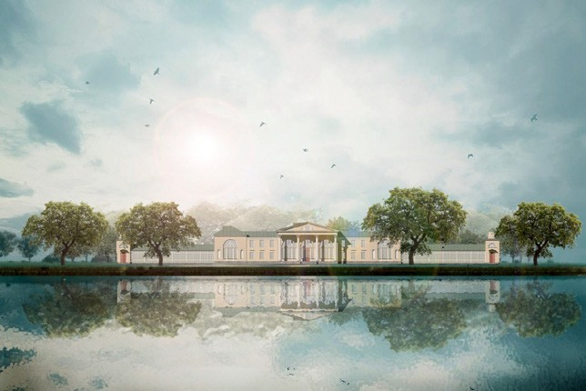
Рис. 1. Главный (южный) фасад
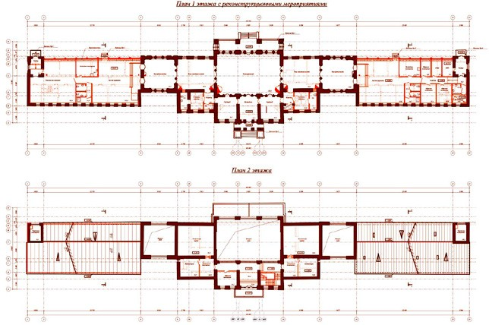
Рис. 2 Планы этажей с реконструкцией
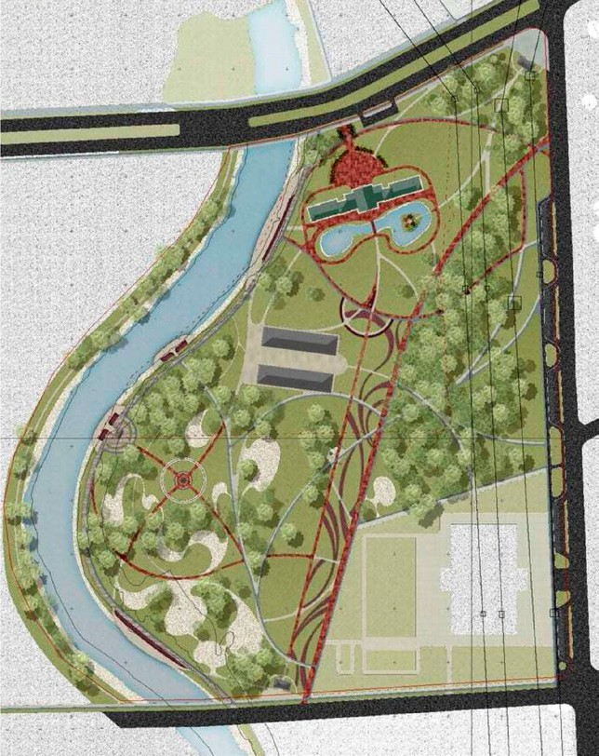
Рис. 3. Схема концепции реставрации и приспособления усадебно-паркового комплекса

197

УДК 7.025.5
Элина Руслановна Агаханова, студентка магистратуры
Ольга Михайловна Кормильцева, доцент
(Санкт-Петербургский государственный архитектурно-строительный университет) E-mail: elin_a.96@mail.ru

Elina Ruslanovna Agakhanova, Master’s degree student
Olga Mikhailovna Kormiltseva,
Associate Professor, (Saint Petersburg State University
of Architecture and Civil Engineering)
E-mail:elin_a.96@mail.ru

ИЗУЧЕНИЕ ДВОРЦА КУЛЬТУРЫ ИМ. Н. К. КРУПСКОЙ
И ВЫБОР ОПТИМАЛЬНОГО ВАРИАНТА ПРИСПОСОБЛЕНИЯ (ПРОСПЕКТ ОБУХОВСКОЙ ОБОРОНЫ, 105)

STUDYING OF N. K. KRUPSKAYA PALA OF CULTURE AND CHOICE
OF AN OPTIMAL VARIANT OF ADAPTION (OBUKHOVSKOY OBORONY AVENUE, 105)
Объектом исследования данной статьи является Дворец культуры им. Н. К. Крупской. Предметом исследования является вопрос приспособления указанного объекта с учетом современных нужд. Проанализированы сохранившиеся дворцы и дома культуры Санкт-Петербурга с целью выявления сложившейся ситуации, связанной с вариантами их приспособления для современного использования. С целью подробного изучения и предложения по наделению функцией выбран вышеупомянутый Дворец культуры, просмотрены материалы о наличии охранной зоны, предмета охраны. Изучены иконографические и архивные данные, проведено визуальное обследование. В результате проведенных исследований сформирован оптимальный ва- риант приспособления данного дворца культуры с учетом его современного использования.
Ключевые слова: дом культуры, Дворец культуры, приспособление, конструктивизм, современное использование

The object of research of this article is the N. K. Krupskaya Palace of culture. The subject of study is the question about adaptation of this culture center to current needs. Remaining houses of culture on the territory of Saint-Petersburg were analyzed to identify current situation, linked with variants of their adapta- tion for current use. Above-mentioned culture center was chosen for detailed study and project proposal for giving new function, materials about protective zone, subject of protection, its current state were analyzed. Iconographic and archive materials were also analyzed; visual survey was conducted. As a result of research the optimal variant of adaptation of this palace of culture was proposed taking into account its current use.
Keywords: house of culture, palace of culture, adaptation, constructivism, current use.

В послереволюционное время в первой четверти XX века на террито- рии СССР возникло новое направление в архитектуре, в основе которого лежит придание большего значения конструктивной схеме и функциональ- ному назначению здания. Основная идея конструктивизма заключается в том, что на первом месте находятся не декоративные качества здания, а его функция и она определяет его объемно-планировочное решение и внеш- ний облик. Одним из основных типов сооружений, возводимых в этот пе- риод являются дворцы, дома культуры или рабочие клубы, которые созда- вались для жителей конкретного района или для работников предприятий. Данные учреждения обеспечивали досуг советским жителям, выполняли культурно-просветительскую функцию [1, 2].
В Санкт-Петербурге сохранились следующие дома и дворцы куль-
туры: Дворец культуры им. С. М. Кирова (Большой проспект В. О., 83), Дворец культуры имени А. М. Горького (пл. Стачек, 4), Дворец культу- ры имени Ленсовета (Каменноостровский пр., 42 а), Дом культуры имени Ильича (Московский пр., 152), Дворец культуры «Выборгский» (ул. комис- сара Смирнова, 15), Дворец культуры им. В. И. Ленина (пр. Обуховской Обороны, 223), Дворец культуры имени И. И. Газа (пр. Стачек, 72), Дворец культуры им. Н. К. Крупской (пр. Обуховской обороны, 105). Была изучена история создания каждого объекта [3]. Собрана информация по проектам некоторых домов культуры, изучены чертежи планов, фасадов и разрезов, находящиеся в Центральном государственном архиве научно-технической документации Санкт-Петербурга – ЦГАНТД СПб (рис. 1, 2).
Объектом исследования данной статьи был выбран Дворец культуры
им. Н.К. Крупской, как пример учреждения, наделенного новой функцией, отличной от задуманной первоначально. Он был построен в 1926–1927 гг. по проекту архитектора С, И. Овсянникова и назывался Домом культуры текстильщиков (Рис.1). Как и все дома культуры здание состоит из зри- тельной и клубной частей, под зрительный зал выстраивалась централь- ная часть здания, под клубную были приспособлены существующие ста- рые постройки, находящиеся с северо-восточной и юго-западной сторон (рис. 3–5). Перед домом культуры расположен памятник в честь Надежды Константиновны Крупской.
Книжная ярмарка, существующая во Дворце культуры Н. К. Крупской
на данный момент, берет свое начало в 1992 году. За книгами приезжали не только жители Санкт-Петербурга и других городов страны, а также из Таллина и Риги.
Ассоциация данного дома культуры с книжной торговлей прочно за- крепилась в сознании старожилов нашего города, а также тех, кто приез- жал на книжную ярмарку из других городов. Поэтому в процессе иссле- дования возможных вариантов приспособления Домов культуры было решено оставить существующую, устойчиво сложившуюся функцию для данного объекта. Проектное предложение, разрабатываемое в магистер- ской диссертации, предполагает упорядочение торговых помещений с це-
лью сохранения исторического вида Дворца культуры им. Н. К. Крупской и проведение комплексных реставрационных работ для придания соору- жению репрезентативного вида. Данное здание является одним из немно- гих сохранивших первоначальный облик, а также является памятником ар- хитектуры эпохи конструктивизма, поэтому крайне важным является его сохранение, реставрация и обеспечение благоустройства для привлечения жителей города и туристов.
Учитывая историческую ценность Дворца культуры им. Н. К. Крупской
было решено упорядочить внутренние помещения, не осуществляя пере- планировки основных помещений здания, а придав им новое функциональ- ное назначение [3]. Было предложено распределить книжную торговлю по блокам, соответственно каждому жанру соответствовала бы опреде- ленная зона. Некоторым из существующих помещений спроектированы новые функции, отличные от торговой. Среди них спортивный зал и лек- ционные помещения, находящихся в клубной части здания в пристройке слева (рис. 6, 7). Для процветания данного дворца культуры и привлече- ния большего количества посетителей, было предложено ввести следую- щие помещения:
- Конференц-зал для проведения мероприятия и встреч читателей
с авторами книг;
- Конференц-зал для детских мероприятий и встреч маленьких чита- телей с авторами детских книг;
- Игровая комната для детей;
- Медиатека с проектором для показа фильмов.
В заключение данного исследования хочется подчеркнуть важность со- хранения историко-культурного наследия для народа, города и всей стра- ны. Необходимо оживить Дворец культуры им. Н. К. Крупской, выполнить его реставрацию, обеспечить благоустройство территории и упорядочить книжную торговлю. Все проектные предложения и реставрационные ра- боты должны начинаться с тщательного изучения архивных материалов, с проведения комплексного предпроектного анализа. Данный дворец куль- туры является одним из выдающихся памятников архитектуры конструк- тивизма, он требует бережного отношения и соблюдения всех исходных конструкций и материалов при проведении каких-либо работ.

Литература
- Из истории советской архитектуры 1926–1932 гг.: Документы и ма- териалы. Рабочие клубы и дворцы культуры, Москва / Составитель В. Э. Хазанова; отв. ред. К. Н. Афанасьев. М.: Наука, 1984. 139 с.
- Хан-Магомедов С. О. Архитектура советского авангарда. Кн. 1. Пробле- мы формообразования. Мастера и течения. М.: Стройиздат, 1996. 749 с.
- Кириков Б. М., Штиглиц М. С. Архитектура ленинградского авангар- да. Путеводитель. СПб.: Коло, 2008. 384 с.

198

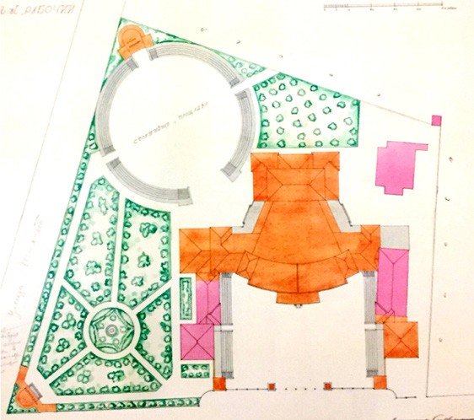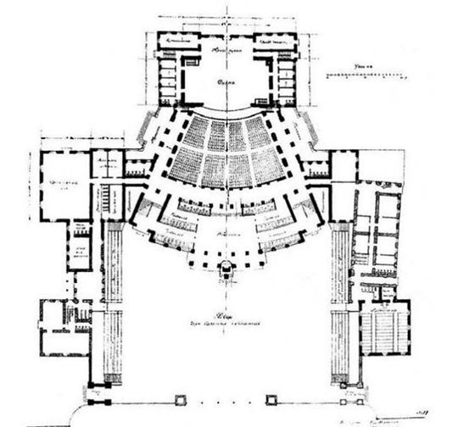

Рис. 1. Проектный генплан (ЦГАНТД СПб)

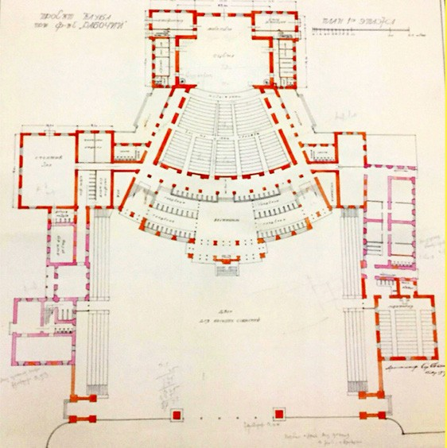
Рис. 2. Проектный план первого этажа (ЦГАНТД СПб)
Рис. 3. Проектный план первого этажа

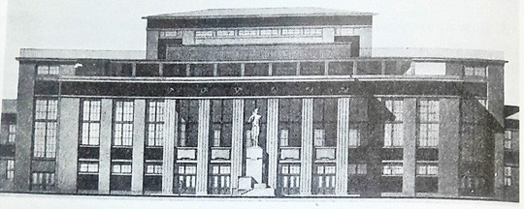
Рис. 4. Главный фасад, проект
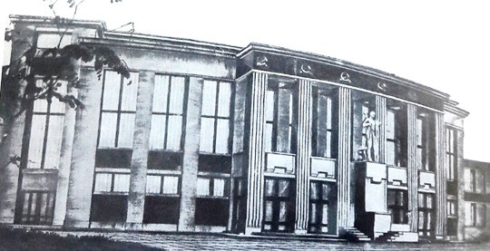
Рис. 5. Общий вид на Дворец культуры, проект

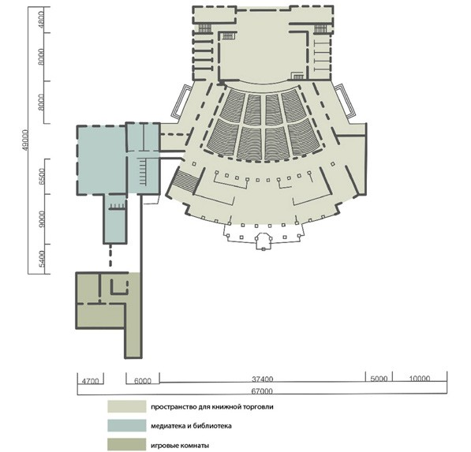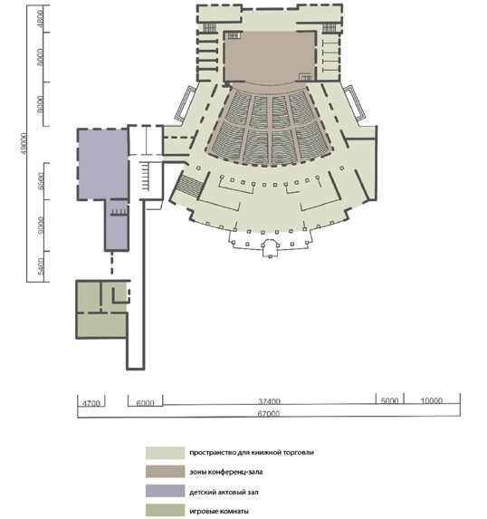
Рис. 6. Схема функционального зонирования первого этажа Рис. 7. Схема функционального зонирования второго этажа

199

УДК 726.7 (72.025.5)
Елизавета Алексеевна Алексеева, магистр Людмила Львовна Калошина, доцент (Санкт-Петербургский государственный архитектурно-строительный университет) E-mail: al.eliz@bk.ru, milakarus@yandex.ru

Elizaveta Alekseevna Alekseeva, Master student
Lyudmila Lvovna Kaloshina, Associate Professor
(Saint Petersburg State University of Architecture and Civil Engineering)
E-mail: al.eliz@bk.ru, milakarus@yandex.ru

ПРИЧИНЫ СЕКУЛЯРИЗАЦИИ МОНАСТЫРЕЙ И ОСОБЕННОСТИ ИХ ПРИСПОСОБЛЕНИЯ

REASONS FOR THE SECULARIZATION OF MONASTERIES AND FEATURES OF THEIR DEVICES
Процесс секуляризации влияет на религиозное наследие: оно становится недоиспользованным или даже заброшенным. Данная статья сосредоточена на выявлении причин и путей решения проблемы разрушающихся монастырей и их повторного использования. Особое внимание уделено монастырям Пскова, где утрачено более 80 % обителей, что было выявлено при изучении исторической литературы, местных архивов и газет. При приспособлении выбор подходящей новой функции жизненно важен для сохранения исторической, архитектурной и символической составляющей облика монастырей.
Ключевые слова: секуляризация, монастырь, приспособление, наследие, архитектура.

The process of secularization affects religious heritage: it becomes underused or even abandoned. This article is devoted to identifying the causes and solu- tions to the problems of collapsing monasteries and their reuse. Particular attention is paid to the monastery of Pskov, where more than 80% of the population was lost, which was found in the study of historical literature, local archives and newspapers. Adaptation, the choice of a suitable new function is vital to preserve the historical, architectural and symbolic component of the monastery’s appearance.
Keywords: secularization, monastery, adaptation, heritage, architecture.

Термин «секуляризация» обычно используется для процесса лишения имущества церковных земельных владений в пользу государства. На дан- ный момент проблема секуляризированных монастырей актуальна, боль- шинство из них находятся под угрозой исчезновения.
В истории России развитие православных монастырей представляло сложный динамический процесс. На протяжении многих веков монастыри вносили свою лепту в различные сферы жизни государства. В XIV–XVI ве- ках монастыри были направлены на освоение малонаселенных земель Русского севера, привлекая за собой на близлежащие территории новых колонистов. Именно благодаря этому возникло много новых поселений, иногда даже городов, например в Костромской области на р. Ветлуге была создана пустынь, которая впоследствии стала городом Варловск.
Монастыри принимали активное участие во многих сферах жизни, вы- полняя ряд общественных, образовательных, медицинских, оборонных, по- литических и хозяйственно-экономических функций.
Причинами разрушения монастырей стали военные конфликты, иде- ологические причины, некоторые были разрушены временем, после утра- ты средств для существования и изъятия монастырской собственности. Например, из-за реформ Екатерины II в XVIII веке и с приходом совет- ской власти после революции 1917 года.
В XX веке территории монастырей использовались государством по его усмотрению, а именно, там располагали такие учреждения, как заво- ды, тюрьмы, военные части. Подобная функциональная насыщенность не только расходится с образом монастырской жизни, но также негатив- но влияет на внутреннее формирование, на образ жизни, планировочную структуру, зачастую и на облик памятников, что приводит к их разруше- нию. Впоследствии, часто бывают утрачены ценные подлинные элемен- ты и части объектов культурного наследия.
Хорошим примером могут быть обители Пскова, именно там, в XIV– XV веках проходил активный процесс возникновения новых монасты- рей. По данным из книги «Монастыри Псковской земли» под авторством Екатерины Борисовны Французовой в самом городе и его окрестностях находилось до 54 монастырей [1](см. рис.2).
Позже, в ХХ веке в Старо-Вознесенском женском монастыре г. Пскова был размещен концентрационный лагерь[2]. Спасо-Мирожский мужской мо- настырь г. Псков был передан экскурсионной станции, а вскоре была закры- та Стефановская церковь «как являющаяся частью закрытого Мирожского монастыря и как безприходная при отсутствии заявлений граждан о же- лании использования»[3].
В апреле 1923 г. Президиум Псковского губисполкома принял реше- ние о передаче помещения Иоанно-Предтеченского женского монастыря г. Пскова в аренду заводу «Пролетарий» для организации общежития рабо- чих и клуба, а в сентябре 1923г. была закрыта и церковь при Ивановском мо- настыре[4]. В дальнейшем в церкви был оборудован рабочий клуб, в июле 1924 г. было закрыто и затем уничтожено расположенное при монастыре кладбище[5,6].
На данный момент большинство обителей Пскова практически полно- стью утрачено. О них могут напомнить лишь не значительные возвышен- ности, монастырские сады, развалины бывших келий и церквей, отчасти сохранившихся на территории их существования в окрестностях города.
Можно выделить классификацию монастырей Пскова (см. рис.1):
- Разрушенные и полностью утраченные монастыри.
- Действующие монастыри, принадлежащие церкви
- Бывшие монастыри, которые используются как приходские центры.
- Музеефикация сохранившихся объектов на территории монастырей.
- Секуляризированные монастыри – объекты образования и культуры
- Секуляризированные монастыри, находящиеся под угрозой исчез- новения.
Чтобы противостоять угрозам, вызванным продолжающимся процес- сом секуляризации, монастыри должны быть адаптированы, для поиска но- вых решений их применения. Подобные преобразования существующих зда- ний, должны быть направлены на защиту от исчезновения, с одной стороны, и возможное сохранение первоначальной функции, чтобы сохранить значе- ние обители, с другой стороны. Как таковое, повторное использование явля- ется сложным процессом, так как мы позволяем обители зависеть от обстоя- тельств и обязательств заинтересованных сторон. В Голландии и Португалии практикуется перепрограммирование монастырей на конкретные функции, такие как госпитали, отели и дома престарелых. Но архитектурные, соци- альные, экономические и культурные интересы требуют более научных ре- шений. При внедрении важно учитывать историю и прошлое каждой оби- тели, их социальную роль в местном сообществе. Использование модели на основе исторических данных для проверки какие монастырские постройки пригодны для определенных целей, выявление подтипологий будет следую- щим шагом в исследовании для применения функций (см. рис. 2).
Монастырские сооружения очень разнообразны по форме, расположе- нию, истории строительства и окружению. Поэтому типология монастырей может быть различна. Но можно выделить одну ключевую особенность: независимо от возраста, местоположения или стиля здания, монастырь на- прямую формируется через правила, используемые монахами – основате- лями или монахинями.
Монастырь, расположенный в центре города, в наше время, может вы- полнять важные позитивные функции, его влияние и сейчас остается акту- альным, как градообразующей и формирующей культуру единицы. Любое новое строительство зданий на территории исторического центра может значительно влиять на целостность архитектурного ансамбля. В данном случае можно предложить городскому монастырю роль центра сохране- ния исторической культуры и искусства, тогда важно взаимодействие оби- телей с музейными и туристическими центрами.
В формировании крупных церковно-государственных музеев в России может послужить опыт Финляндии, где уже есть похожий церковный пра- вославный центр в Куопио. Возникновение таких центров по всей стра- не, может дать ответ на вопрос существования и роли православной оби- тели в социальной и культурной среде города.
Религиозные сооружения составляют богатую часть нашего культур- ного наследия, не только с исторической и архитектурной точки зрения, но и с символической. Монастыри подвергались воздействию событий, кото- рые принесли за собой преобразования, расширения и изменения, значе- ния которых воплощены в социальном расслоении исторических структур. Церковь, важная городская достопримечательность в части развития города, и даже после закрытия должна продолжать оставаться символом – уже не религиозным, а социальным – для местного общества, связанным с традицией и «призванием». При внесении новой функции важно понимать, что мы являемся лишь временными хранителями культурного наследия, в котором настоящее не должно преобладать и стирать историю прошлого.

200

Литература
- Французова Е.Б. Монастыри Псковской земли в XVI веке: общее коли- чество и размещение // Вестник церковной истории. Псков, 2006. № 1. С. 108–130.
- Сведения о размещении в Старо-Вознесенском монастыре концентра- ционного лагеря // ГАПО Ф.530 Оп.1 Д. 216 Л. 59.
- Справка о закрытии Стефановской церви за неиспользованием // ГАПО Ф.590 Оп.1 Д.1327 ЛЛ.166-167.
- Материалы о сдаче в аренду помещения Иоанно-Предтеченского жен- ского монастыря // ГАПО Ф.590 Оп.1 Д.977 Л.148 (об.).
- Сведения о здании Иоанно-Предтеченского женского монастыря // ГАПО Ф.590, Оп.1, Д.1327, Л.194 (об.).

- Зирбуева В. Г. Диссертация «Секуляризация церковного землевладения в Псковской провинции во второй половине XVIII в.», СПб, 2011.
- K. Lens, B. Plevoets, K. Van Cleempoel [Электронный ресурс]:
«Conservation of monasteries by adaptive reuse: the added value of typology and morphology» // Faculty Architecture and Art Hasselt University, Belgium. URL: https://www.academia.edu/20116039/Conservation_of_monasteries_ by_adaptive_reuse_the_added_value_of_typology_and_morphology.
- Donatella Fiorani, Loughlin Kealy, Stefano Francesco Musso [Электронный ресурс]: «Conservation adaptation. Keeping alive the spirit of the place adaptive reuse of heritage with symbolic value» // Belgium, 2017. URL: http://www.eaae.be/wp-content/uploads/2017/04/ Conservation%E2%80%93Adaptation-EAAE-65.pdf.

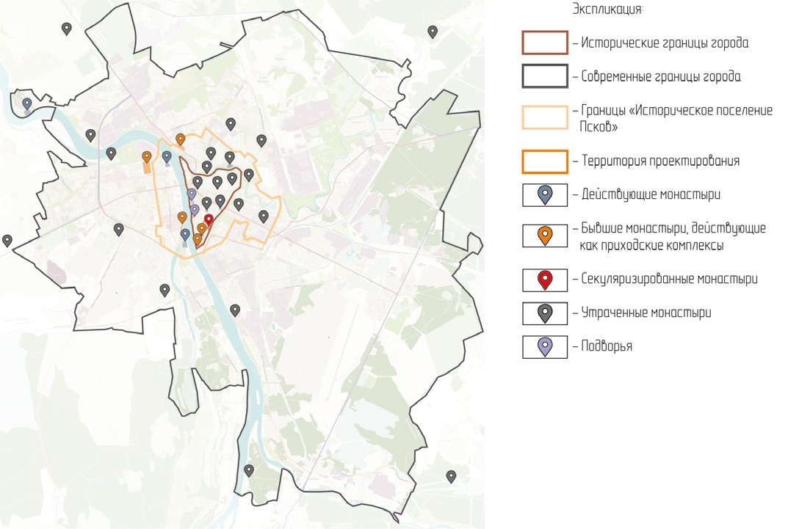
Рис. 1. Российский опыт. Классификация природных территорий монастыря
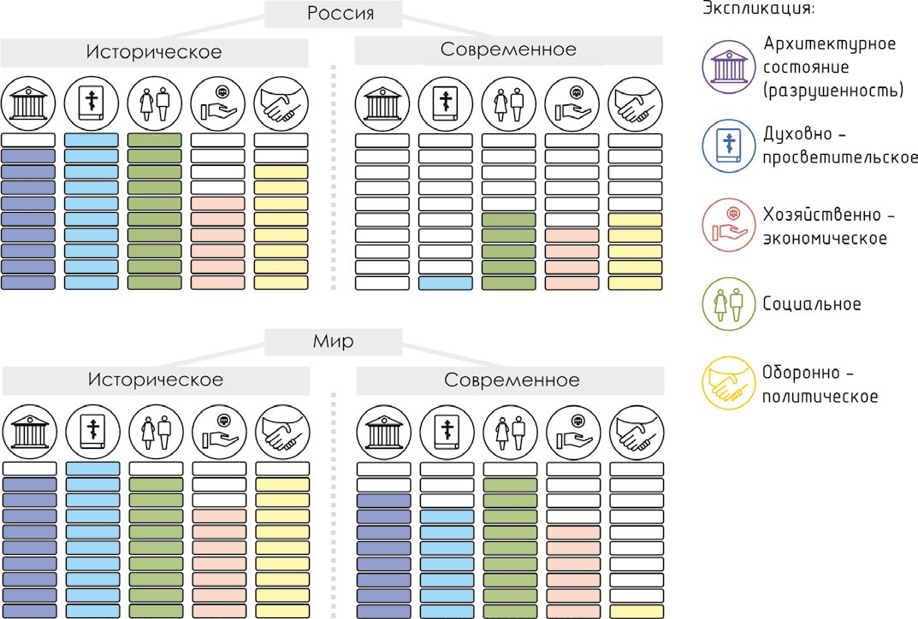
Рис. 2. Процентное соотношение функциональной наполненности монастырей

201

УДК 726
Наталья Игоревна Бабинина, студентка магистратуры Екатерина Рюриковна Возняк, докт. архит., профессор
(Санкт-Петербургский государственный архитектурно-строительный университет) E-mail: babinina.na@yandex.ru, vozniak65@mail.ru

Natalia Igorevna Babinina, Master’s degree student Ekaterina Rurikovna Voznyak, Dr. of Architecture, Professor, (Saint Petersburg State University
of Architecture and Civil Engineering)
E-mail: babinina.na@yandex.ru,
vozniak65@mail.ru

ПРЕДЛОЖЕНИЕ ПО ВОССОЗДАНИЮ ПАНОРАМ ЦЕНТРАЛЬНОЙ ЧАСТИ ГОРОДА ВОЛОГДЫ

PROPOSAL TO RECREATE THE PANORAMA OF THE CENTRAL PART OF THE CITY OF VOLOGDA
В данной статье поднята проблема сохранения и воссоздания каменной культовой архитектуры в исторических городах на примере Вологды. Рас- сматривается предложение по воссозданию панорам центральной части. Проведен предпроектный анализ территории, включающий ретроспективный анализ, анализ объектов культурного наследия, анализ видовых связей храмов и т. д. Выполнено исследование храмов и храмовых ансамблей горо- да Вологды. Рассмотрена современная градостроительная ситуация. В результате проводимых исследований было предложено виртуальное воссозда- ние центральной части, вычерчены панорамы с утраченными доминантами. Современная задача – сохранить исторический образ города, по возмож- ности, восстановить.
Ключевые слова: воссоздание, каменная культовая архитектура, исторический центр, панорамы, доминанта, историко-культурное наследие.

This article raises the problem of preserving and recreating stone religious architecture in historical cities on the example of Vologda. A proposal to recreate the panorama of the Central part is being considered. A pre-project analysis of the territory, including a retrospective analysis, analysis of cultural heritage sites, analysis of specific relationships of temples, etc.the study of temples and temple ensembles of the city of Vologda. The current urban development situation is con- sidered. As a result of the research, a virtual reconstruction of the Central part was proposed, and panoramas with lost dominants were drawn. The modern task is to preserve the historical image of the city and restore it if possible.
Keywords: reconstruction, stone-built religious architecture, historical centre, panorama, landmark, historical and cultural heritage.

С каждым годом возрастает понимание значимости сохранения, бе- режного и уважительного отношения к объектам культурного наследия. Особый интерес для исследования представляют памятники культового назначения. Раньше и сейчас храмы остаются сосредоточием духовной и культурной жизни людей. Соборы и церкви всегда являлись основой формирования среды древнерусского города и доминантными узловыми точками в градостроительной композиции.
В магистерской диссертации поднята проблема сохранения и воссоз- дания каменной культовой архитектуры в исторических городах. На сегод- няшний день эта тема остается важной и актуальной. Памятники архитек- туры - это наше наследие, теряя их, город теряет свой исторический облик. Такой город, утрачивающий свой неповторимый образ – Вологда.
О Вологде издавна говорят: город старинный, русский, православный. Последнее определение по-особому выделяет Вологду среди всех круп- ных северных городов, поскольку ни один из них не имел и не имеет та- кой насыщенной православной среды [1]. На территории города в начале XX века насчитывалось 68 каменных храмов. К сожалению, большая часть церквей сейчас находится в разрушенном состоянии или утрачены вовсе, и их можно увидеть только на фотографиях (рис. ).
Появление большенства церквей и храмов Вологды относится к XVI– XVII векам. Расцвет каменного храмового строительства происходит во второй половине XVII века. Буквально на глазах, одна за другой, на пра- вом берегу реки появляются церкви: Богородицы на Верхнем доле (в на- стоящее время утрачена), Воскресения на Ленивой площадке (в настоя- щее время утрачена), Вознесение Господня (в настоящее время утрачена), Зосимы и Савватия (в настоящее время находится детский театр «Теремок», видоизменена), церковь Федора Стратилата (в настоящее время утрачена) и т. д. На левом берегу – храм Иоанна Златоуста, Сретенский, Комплекс Георгиевских церквей на Наволоке (в настоящее время холодный храм утра- чен, теплый - находится в разрушенном состоянии) и т. д.
Главной зрительной и градостроительной доминантой Вологды был и есть ансамбль Соборной площади, видимый из любой точки города [2]. Включает в себя ряд древних церквей: Софийский собор, Колокольня, Воскресенский собор, Александра Невского, Покрова на Торгу (в насто- ящее время колокольня утрачена), Казанская. Так же важную роль в си- луэте города занимали многие другие несохранившиеся ансамбли: церк- ви на Сенной площади, комплекс Владимирских церквей, Свято-Духов монастырь.
В основном (за исключением кладбищенских) церкви располагались в современном центре города вдоль набережной, но некоторые храмы «от- ходили» от реки.
В ходе магистерской диссертации был проведен предпроектный анализ и исследование по всем каменным церквям и ансамблям храмов Вологды, был выполнен наиболее подробный анализ центральной части города в исторических границах, проведен ретроспективный анализ, анализ свя- зей храмов и храмовых комплексов. К настоящему времени в рассматри- ваемых границах сохранилось – 19 церквей, частично-сохранившихся – 13, утраченных – 19 (см рис. 1).
В моей магистерской работе были выполнены чертежи церквей, пано- рамы левой и правой набережной реки с восстановленными доминанта- ми (см рис. 2). Предлагается виртуальное воссоздание центральной части Вологды. Диссертация выполнена на основе историко-библиографических, архивных данных, иконографии, паспортов ОКН.
В 2019 году были поданы документы с просьбой присвоить Вологде статус исторического поселения, что позволит областной столице получать федеральное финансирование для сохранения многочисленных объектов историко-культурного наследия и привлечь больше туристов.
Исторический образ складывался годами и живет в сердцах многих поколений. Именно это я хочу передать в своей работе. Современная за- дача сохранить его, по возможности, восстановить, не превратить в город, утраченных доминант.

Литература
- Васильева М. В., Виноградова Е. А., Камкин А. В., Коновалов Ф. Я, Меньшиков А. И., Спасенкова И. В., Суворов А. В. История православ- ных храмов и монастырей Вологды. Вологда: Древности Севера, 2014. 208 с.
- Камкин А. В., Некрасов Ю. К. Вологда в минувшем тысячелетии: Очерки истории города. Вологда: Древности Севера, 2004. 240 с.
- Возняк Е. Р., Горюнов В. С., Семенцов С. В. Архитектура православных храмов на примере храмов Санкт-Петербурга [Текст]: учебное пособие; М-во образования и науки Российской Федерации, Санкт-Петербургский гос. архитектурно-строит. ун-т. Санкт-Петербург: СПбГАСУ, 2010. 77 с.

202

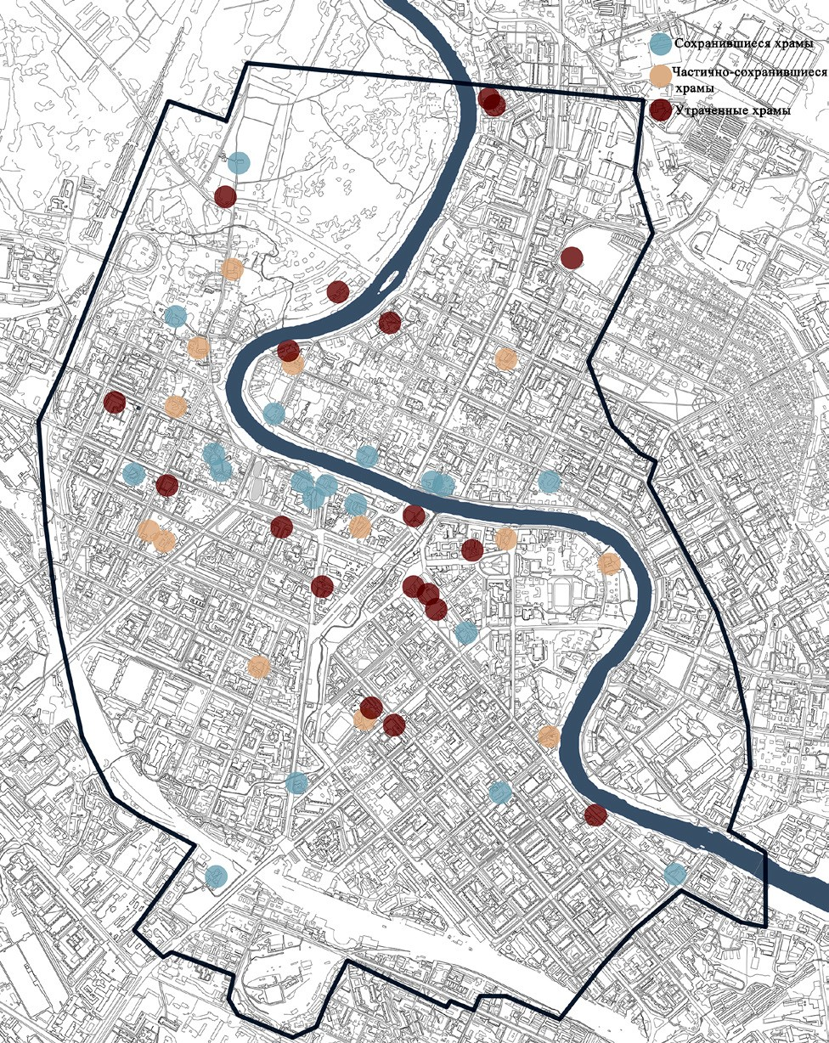
Рис. 1. Схема храмов центральной части города Вологды
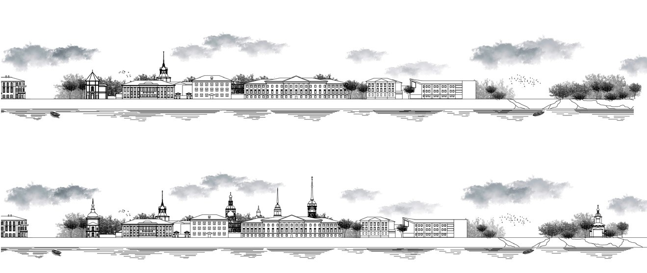
Рис. 2. Вверху: фрагмент панорамы существующей Пречистенской набережной, внизу: предложение по воссозданию

203

УДК 72.036
Сергей Александрович Березкин, магистрант
Сергей Владимирович Семенцов, д-р архит., профессор (Санкт-Петербургский государственный
архитектурно-строительный университет)
E-mail: berezkin.s.official@gmail.com, s.sementsov@mail.ru

Sergey Aleksandrovich Berezkin, Master’s degree student
Sergey Vladimirovich Sementsov, Dr. of Arch., Professor
(Saint Petersburg State University of Architecture and Civil Engineering)
E-mail: berezkin.s.official@gmail.com, s.sementsov@mail.ru

ТВОРЧЕСКАЯ БИОГРАФИЯ АСТРАХАНСКОГО АРХИТЕКТОРА Н. Н. МИЛОВИДОВА (1877–1938)

CREATIVE BIOGRAPHY OF THE ASTRAKHAN ARCHITECT
N.N. MILOVIDOV (1877–1938)
В статье рассматривается жизненный путь архитектора Н. Н. Миловидова и его профессиональный вклад в развитие г. Астрахани в первой трети XX века. Николай Николаевич закончил в 1904 году Санкт-Петербургский институт гражданских инженеров, поэтому особое внимание уделено зна- чению образовательной подготовки в этом учебном заведении. После переезда в г. Астрахань гражданский инженер работал в губернских и городских учреждениях, а после революции руководил Архитектурно-планировочной мастерской, где разрабатывались проекты рабочих поселков. Представле- ны известные и недавно атрибутированные здания и ансамбли по проектам инженера-архитектора. На основе сравнительного анализа выведены глав- ные архитектурно-композиционные особенности его творчества.
Ключевые слова: Н. Н. Миловидов, творческая биография, архитектор г. Астрахани, выпускник Института гражданских инженеров, объекты куль- турного наследия Астрахани.

The article considers the biography of the architect N. N. Milovidov and his professional contribution to the development of Astrakhan in the first third of the XX century. Nikolay Nikolaevich graduated from the St. Petersburg Institute of civil engineers in 1904, so special attention is paid to the importance of ed- ucational training in this institution. . After moving to Astrakhan, the civil engineer worked in provincial and city state institutions, and after the revolution, he led an Architectural and planning workshop where projects were developed for new workers ‘ settlements. Famous and recently attributed buildings and ensem- bles designed by an architect engineer are presented. Based on a comparative analysis, the main architectural and compositional features of his work are derived. Keywords: N. N. Milovidov, creative biography, architect of Astrakhan, graduate of the Institute of civil engineers, objects of cultural heritage of Astrakhan.

Архитектурное наследие можно изучать не только посредством рассмо- трения отдельных памятников архитектуры или застройки определенной эпохи, но и через творчество конкретного архитектора. Раскрывая профес- сиональное становление творца, можно лучше понять причины реализо- ванных решений, увидеть специфические особенности проектирования.
Большую роль играет вопрос преемственности, опыт и знания настав- ников, которые задают базу для будущего поколения. Среди учебных заве- дений архитектурно-строительного профиля в российской истории особен- но выделяется Институт гражданских инженеров Императора Николая I, который был создан в 1842 году (под наименованием «Строительное учи- лище») для обучения «строителей всех родов сооружений по граждан- ско-строительной и дорожной частям» [1, с. 4]. Выпускники Института внесли большой вклад в развитие архитектурно-градостроительного об- лика городов во II пол. XIX – I пол. XX века.
Особый интерес представляет наследие гражданских инжене- ров в бывших губернских городах нашей страны. В рамках моей ма- гистерской диссертации была исследована творческая биография Н.Н. Миловидова, который внес значительный вклад в развитие г. Астрахани. Ранее исследователи изучали как биографические данные (А. С. Марков [2, с. 185–197], Р. А. Захарова [3, с. 27], С. С. Рубцова [4, с. 421–424]), так
и историю конкретных памятников архитектуры.
Николай Николаевич Миловидов родился в 1877 году в г. Семи- палатинске в семье военного врача. В 1897 году окончил 6 классов Киевского реального училища, а затем еще два дополнительных клас- са в Новозыбковском реальном училище в 1899 году [5]. Летом того же 1899 года успешно прошел вступительные экзамены и поступил в Институт гражданских инженеров в Санкт-Петербурге. Здесь он получил многопро- фильное образование по художественным и техническим дисциплинам, среди его преподавателей были такие выдающиеся мастера рубежа XIX – XX веков как: Н. В. Султанов, И. С. Китнер, В. Р. Бернгард, Б. К. Правдзик, Н. К. Чижов, Василий и Владимир Косяковы и многие другие. В 1904 году Н. Н. Миловидов окончил Институт и несколько лет работал на стройках Петербурга.
1 (14) декабря 1906 года получил должность младшего инжене- ра Строительного отделения в Астраханском Губернском правлении и с 1907 года приступил к выполнению своих обязанностей [6]. Как тех- ник Строительного отделения принимал участие в рассмотрении и утверж- дении всех частных и казенных зданий губернии. Занимал эту должность до 1911 года. За этот период по его проектам были построены: оранжерея с теплицей для купца Г. Е. Нюнина (1908–1910 гг.; рис. 1), здание водопро- водной станции в Атаманской станице (1910–1911 гг.; рис. 5). В 1910 году Николай Николаевич доработал эскизный вариант Ф. И. Лидваля здания Азовско-Донского банка в г. Астрахани (рис. 2) и вел надзор за его стро- ительством [7]. Несколько лет работал в страховом общество «Русский Ллойд» и преподавал рисование и черчение в частном реальном училище Г. С. Соболева [8, с. 76, 113; 9, с. 85, 135]. В 1913 году поступил на служ- бу в Городскую Управу городским архитектором. До 1917 года занимал- ся составлением проектов для различных зданий и сооружений, расчетом смет. За этот период по проекту Н. Миловидова был построен доходный
дом купца М. М. Мизинова (1911–1917 гг.; рис. 3).
После революционных событий бывший городской архитектор Н. Миловидов продолжил проектные работы, а с 1919 года принял актив- ное участие в организации Астраханских Свободных художественных ма- стерских. В 1920 году было открыто Архитектурное отделение, а Николай Николаевич стал заведующим [10]. Благодаря его стараниям в Астрахани была создана первая архитектурная школа, образовательная программа которой была основана на нескольких архитектурных дисциплинах курса Института гражданских инженеров [11].
В конце 1920-х годов работал в Волго-Каспийском Рыбтресте, занимал- ся проектированием промышленных корпусов судоверфи им. С. М. Кирова и укрепления береговой линии. В 1928-1930 гг. был построен жилой дом по проекту Н. Н. Миловидова (при участии техника А. В. Николаева), кото- рый стали называть «домом с бутылками» за оригинальное решение оформ- ления фриза битым бутылочным стеклом (рис. 4). В 1930-е годы Николай Николаевич был руководителем Архитектурно-планировочной мастер- ской при Астраханском Горсовете. В этот период началось строительство рабочих поселков при крупнейших заводах города. Строят жилые и об- щественные (клуб, школа, детский сад) здания при судоремонтном заводе им. III Интернационала (рис. 7). В середине 1930-х годов был разработан эскизный проект квартальной застройки поселка. В 1934–1937 годах был построен ансамбль зданий по проекту в рабочем поселке при судоверфи им. С. М. Кирова [12] (рис.8).
Сравнительный анализ зданий гражданского инженера Н. Н. Мило- видова выявил ряд архитектурно-композиционных и объемно-планиро- вочных особенностей: асимметричная композиция фасада; использование выступающих ризалитов; завершение торцевого фасада ступенчатым ат- тиком, применение классических архитектурных приемов на фасадах; ор- ганичное сочетание элементов разных стилей (неоклассицизм, флористи- ческий и северный модерн, конструктивизм); размещение узких окон для лучшей инсоляции внутренних помещений; оригинальные решения по де- коративной отделке фасадов («бетонные камни», бутылочное стекло, ими- тация фактуры натурального камня, лепные детали).
Таким образом, изучение творческой биографии конкретного архитек- тора позволяет выявить специфические черты профессиональной деятель- ности, лучше понять особенности памятников архитектуры для атрибуции ранее неизвестных зданий мастера. Жизненный путь конкретной лично- сти помогает в исследовании малоизвестных аспектов истории архитек- туры российских городов.

Литература
- Краткий исторический очерк пятидесятилетия Института гражданских инженеров, бывшего Строительного училища. 1842 – 17 дек. 1892. Санкт-Петербург: паровая скоропечня П.О. Яблонского, 1892. 119 с.
- Марков А. С. Сквозь времена и годы. Исторические очерки. Астрахань: Волга, 2003. 288 с.
- Захарова Р. А. Астраханские архитекторы – экспоненты художественно- го кружка // Б. М. Кустодиев и развитие русского искусства конца XIX –

204

первой половины XX века: материалы Всероссийской научно-практи- ческой конференции, 27–28 мая 2013 года. Астрахань: Сорокин Р. В., 2014. 180 с.
- Рубцова С. С. Градостроительная эволюция Астрахани, в 2-х книгах. Книга 2. Градообразующие элементы. Ульяновск, 2017. 496 с.
5. ЦГИА СПб. Ф.184. Оп.3. Д.2298. Л.14.
6. ГААО. Ф.13. Оп.1. Д.54848. Л.10, 13.
7. РГИА СПб. Ф.616. Оп.2. Д.591.

- Вся Астрахань и весь Астраханский край. Памятная книжка Астраханс- кой губернии на 1913 год: 30-й год изд. Астрахань, 1913. 478 с.
- Вся Астрахань и весь Астраханский край. Памятная книжка Астраханс- кой губернии на 1914 год: 31-й год изд. Астрахань, 1914. 479 с.
10. ГААО. Ф.Р-149. Оп.1. Д.1. Л.9
11. ГА РФ. Ф.А-1565. Оп.9. Д.469. Л.41.
12. Березкин С. А. Архитектурный облик микрорайона «Казачий»: застывшие следы истории. // Астраханские краеведческие чтения. 2013. Выпуск V. 588 с.

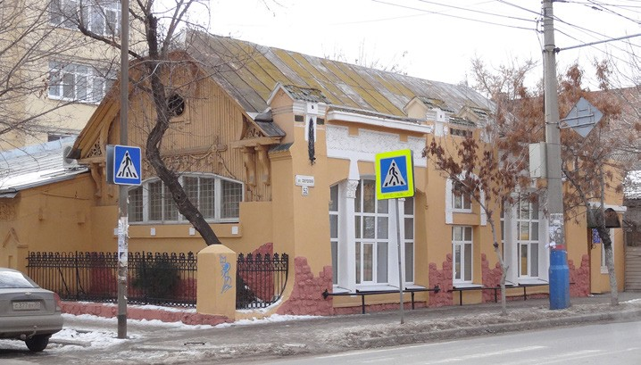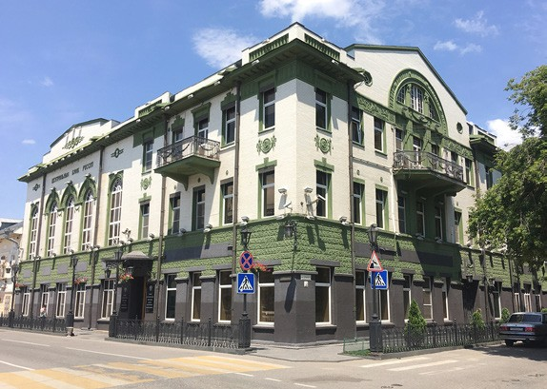
Рис. 1. Цветочный магазин (оранжерея) купца Г. Е. Нюнина, 1908–1910 гг. Рис. 2. Азовско-Донской коммерческий банк в Астрахани, 1910 г.

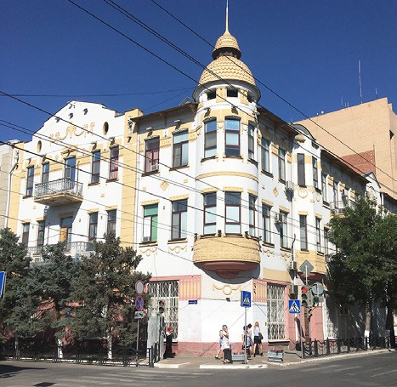
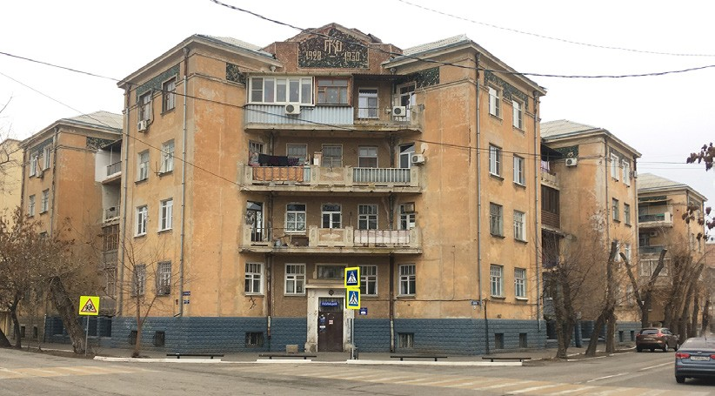

Рис. 3. Доходный дом М. М. Мизинова, 1911–1917 гг.
Рис. 4. Здание первых советских пятилеток, 1928–1930 гг.
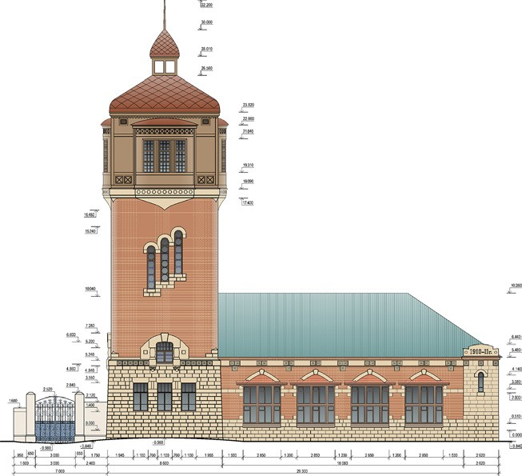
Рис.5. Водопроводная станция Атаманской станицы, 1910–1911 гг.

205

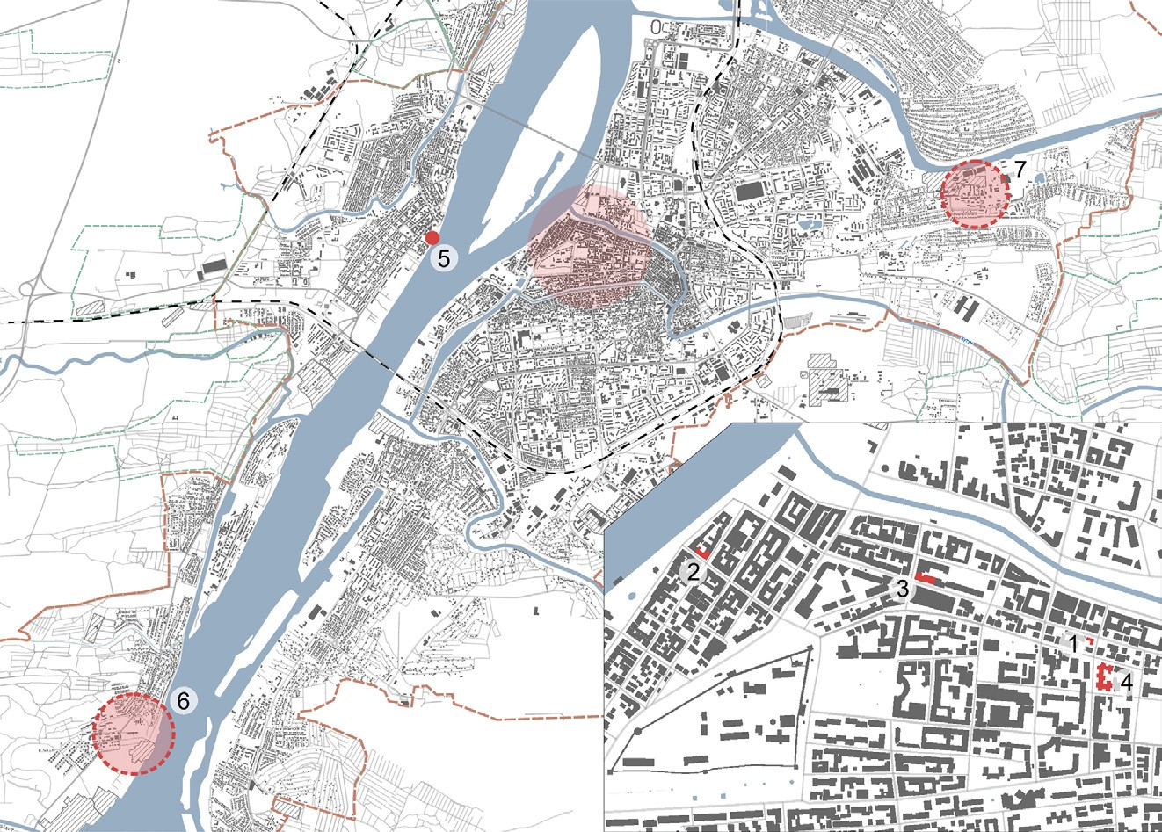
Рис. 6. Расположение зданий и ансамблей по проектам Н. Н. Миловидова на территории г. Астрахани (выделены красным цветом)
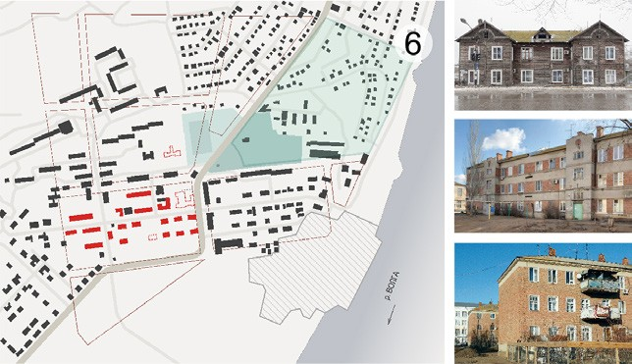
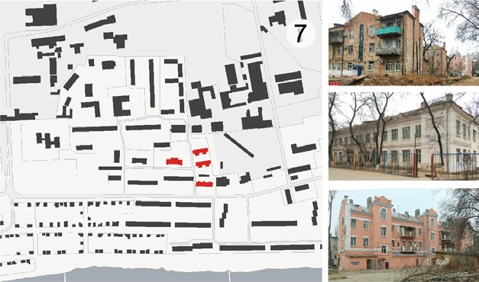

Рис. 7. Рабочий поселок при заводе им. III Интернационала, кон. 1920-х – 1930-е гг.
Рис. 8. Ансамбль рабочего поселка при судоверфи им. С. М. Кирова, 1930-е гг.

206

УДК 72.025.5
Иван Алексеевич Бурдюгов, магистрант
Надежда Александровна Акулова, доцент
(Санкт-Петербургский государственный архитектурно-строительный университет) E-mail: petra_sz@mail.ru, noroma@list.ru

РЕСТАВРАЦИЯ ПРИРОДНОГО КАМНЯ

Ivan Alekseevich Burdygov,
master’s student
Nadejda Aleksandrovna Akulova,
docent (Saint-Petersburg State University
of Architecture and Civil Engineering)
E-mail: petra_sz@mail.ru,
noroma@list.ru

НА ПАМЯТНИКАХ АРХИТЕКТУРЫ ЦЕНТРА САНКТ-ПЕТЕРБУРГА XIX – НАЧАЛА XX ВЕКА

RESTORATION OF NATURAL STONE ON THE ARCHITECTURAL MONUMENTS
OF THE CENTER OF ST. PETERSBURG OF THE XIX-EARLY XX CENTURY
Задачей исследовательской магистерской работы являлась разработка общих методических рекомендаций для реставрации природного камня на памятниках архитектуры в период с 1800 по 1916 г. Проведен анализ зарубежного и отечественного опыта реставрационных работ на натуральном камне и выделены общие вопросы, требующие более тесного сотрудничества для их решения. Изучено и промаркировано на карте Санкт-Петербурга большинство исторических зданий с применением каменных материалов. Рассмотрены основные архитектурные стили этого периода и определены присущие им отделочные породы. Также выявлены основные месторождения, пути поставок и временной интервал начала поставок. Рассмотрены ос- новные исторические места и способы добычи, методы обработок и способы кладок каменного материала. Указаны основные физико–механические характеристики пород и составлена их классификация. Рассмотрен исторические камнеобрабатывающие инструментальные наборы и фактуры обра- боток. Установлена модульность пород и их основное применение в различных частях зданий с учетом сложных климатических условий района стро- ительства. Данное исследование является обобщением вопросов, касающихся реставрации природного камня центра Санкт–Петербурга. На приме- ре здания технического рисования Барона фон Штиглица были апробированы общие методические рекомендации для реставрации природного камня.
Ключевые слова: природный камень Санкт-Петербурга, реставрация камня, пути поставок камня, месторождения природного камня, методические рекомендации, реставрационные материалы.

The task of the master’s work was to develop General guidelines for the restoration of natural stone on architectural monuments in the period from 1800 to 1916. the analysis of foreign and Domestic experience of restoration work on natural stone and identified common issues that require closer cooperation to solve them. Most of the historical buildings with natural stone materials have been studied and marked on the map of Saint Petersburg. The main architectural styles of this period are considered and the finishing breeds inherent in them are defined. The main fields, supply routes, and the time interval for starting deliveries were also identified. The main historical sites and methods of extraction, methods of processing and methods of masonry of stone material are considered. The main physical and mechanical characteristics of rocks are specified and their classification is made. Historical stone-working tool sets and processing textures are con- sidered. The modularity of rocks and their main use in various parts of buildings is established, taking into account the complex climatic conditions of the con- struction area. This study is a generalization of issues related to the restoration of natural stone in the center of St. Petersburg. Using the example of the Baron von Stieglitz technical drawing building, General guidelines for the restoration of natural stone were tested.
Keywords: natural stone of St. Petersburg, stone restoration, ways of stone supplies, natural stone deposits, guidelines, restoration materials.

Изучение исторических отделок с использованием природного камня в период XIX начало XX века, для Санкт-Петербурга имеет большое зна- чение. Прежде всего это обусловлено повсеместным и довольно длитель- ным использованием природного камня в исторических зданиях города.
В рассмотренный период с 1800 по 1916 г. был проанализирован зару- бежный и отечественный опыт реставрации различных пород. Выявлено, что большинство основных операций между различными видами пород по диагностике, проектным и реставрационным работам схожи, соответ- ственно существует возможность составления общих методических реко- мендаций для основных пород, применяемых в XIX–XX вв.
На памятниках города в указанные периоды активно использовал- ся камень с европейских стран таких как Германия, Финляндия, Польша, Италия [1]. Учитывая климатические условия Петербурга, следует отме- тить некоторые виды парод, требующих особо пристального внимания для их сохранения. Например, рыхлые и гидрофобные породы песчани- ков и итальянских мраморов.
Для выявления места положения и маркировки на карте Петербурга памятников архитектуры с применением природного каменного матери- ала, были изучены и классифицированы многие здания и сооружения.
Классификация камня в периоды преобладания определенных архитек- турных стилей. В архитектуре позднего классицизма использовался такой камень, как Путиловский известняк, граниты Рапакиви и Сердобольского месторождения, а также различные мрамора. В Историзме к вышеупомя- нутым породам прибавились отечественные кварциты и европейские пес- чаники. Для модерна характерен талькохлорит и различные серые граниты.
По результатам данной работы удалось собрать и упорядочить применение типичных пород камня, проанализировать их принадлежность к опреде- ленному архитектурному стилю, что помогло установить некий код стиля. Выявлены пути поставок для каждой породы с указанием особенно- стей развития логистической инфраструктуры. Определены сухопутные и водные маршруты с указанием трассировок путей сообщения и навига- ция на картах, месторождений с историческими и современными назва- ниями. (Рис. 1). Исследование месторождений и поставок камня, способ- ствовало определению и выявлению функционирующих и выработанных карьеров. Это необходимо для понимания, возможностей забора истори-
ческого сырья для реставрационных нужд.
Для сравнения с современными методами обработок камня были изу- чены исторические фактуры и способы обработок облицовочного камня. Эти сопоставления играют важную роль в определении возможных видо- изменений и ускоренных разрушений вновь обработанных поверхностей, а главное формирование понятия о их возможном последующем влиянии на оригинальный камень.
Рассматривая собранный материал, удалось понять тенденции основ- ного логического положения различных видов камней на фасадах зданий, их модульность, способы крепления к толщи стен. Практика применения различных пород на фасаде одного здания довольно обширна, и чтобы определить принципы работы различных камней как всей системы и еди- ного декоративно защитного механизма, необходимом четко понимать, как физико-механические особенности минерала, так и его эстетические ка- чества и как следствие возможность сохранения этих качеств в будущем.

207

Мастера прошлого умело подходили к поиску форм и выбору модульности кладочных пород. Модульность формировалась с учетом технологии об- лицовок, которые до 1917 годов скорее походили на кладки из-за больших блочных материалов. Это обусловлено тем, что, к примеру, Путиловский известняк помимо декоративных функций выполнял роль гидроизоляции предотвращая подсос воды. Такая возможность обеспечивалась наличи- ем горизонтально расположенных глинистых прослоев и соответственно способствовало формированию монтажного модуля, в среднем 150 мм. Блок камня лежал на постели вяжущего широкой стороной, которая зача- стую равнялась высоте и это правильнее назвать кладкой. Современные фасады, облицовываются, т. к. тот же известняк имеет толщины в среднем 40 мм и глиняные прослои располагаются перпендикулярно. Применение современных методов кладок к историческим зданиям являются основ- ными ошибками, и эта проблема вытекает из недостаточного освящения подобных вопросов. Так же можно говорить о применении на различные архитектурные формы камня, добытого из определенных слоев, который в свою очередь обладает и различными физика–механическими характери- стиками. Этот факт, очень часто не учитывается архитекторами–реставра- торами и технологами. Если рассматривать тот же Путиловский известняк, можно отметить наличие двенадцати слоев и далеко не каждый годиться для реставрационных применений. Вышесказанное приводит к возникно- вению не только временных проблем с вновь примененным материалам, но и ускорению старения еще здоровых исторических кладок, это первое. Второе следствие, изменение внешнего облика исторических зданий [2].
Общие методические рекомендации составлены для здания Техничес- кого Рисования Барона фон Штиглица 1885–1895 гг., по адресу г. Санкт– Петербург, Соляной пер.15, архитектор Месмахер М. Е. Оно облицовано двумя видами пород, это Родомский песчанник и гранит Рапакиви. Песчаник по своему образованию очень рыхлая и гидрофобная порода, добытая, обработанная и привезенная из европпы [3]. Он предрасположен к выве-
триванию, и различным биопоражениям способным проникнуть доволь- но глубоко в тело камня [4]. В противовес ему архитектор Месмахер М. Е сформировал цоколь красным гранитом с отечественных месторождений. Этот камень имеет довольно хорошие прочностные характеристики, но в следствии нарушений шовного заполнителя появились частичные потери первоначальных монтажных положений и как следствие сколы на кромках. Применительно к рассматриваемому объекту методические наработ-
ки затронули все обозначенные проблемы. Перечень реставрационных ма- териалов согласно требованиям рабочих операций, представлен на рынке в полном объеме. Данные рекомендации составлены с применением ре- ставрационных материалов фирмы REMMERS. Для данного примера были разработаны: картограмма дефектов с указанием проблемных зон на фа- саде (Рис. 2, А); проведены исследования реставрационных материалов (Рис. 2, Б); произведена классификация видов разрушений (Рис. 3, В); со- ставлен ряд методических решений для каждого из рассматриваемых ви- дов камня (Рис. 4, Г).

Литература
- Булах А. Г., Абакумова. Н. Г. Каменное убранство центра Ленинграда. Издательство Ленинградского университета, 1987. 296 с.
- Харьюзов Л. С., Булах А. Г., Савченок А. И. Путиловский камень (Плитчатый известняк) как объект реставрации в памятниках архитек- туры. Учебное пособие Санкт-Петербург СПбГУ СПб, 2012. 52 с.
- Харьюзов Л. С., Булах А. Г., Савченок А. И. Песчаники как объект ре- ставрации в памятниках архитектуры. НИИ Спецпроектреставрации, Санкт-Петербург, 2011. 46 с.
- Савченок А. И., Харьюзов Л. С. Реставрация природного камня па- мятников архитектуры и культуры Санкт-Петербурга. СПб НИиПИ Спецпроектреставрация, ОДСМиК, 2008. URL: http://art-con.ru/libraries/ source (дата обращения: 17.02.2020).

208

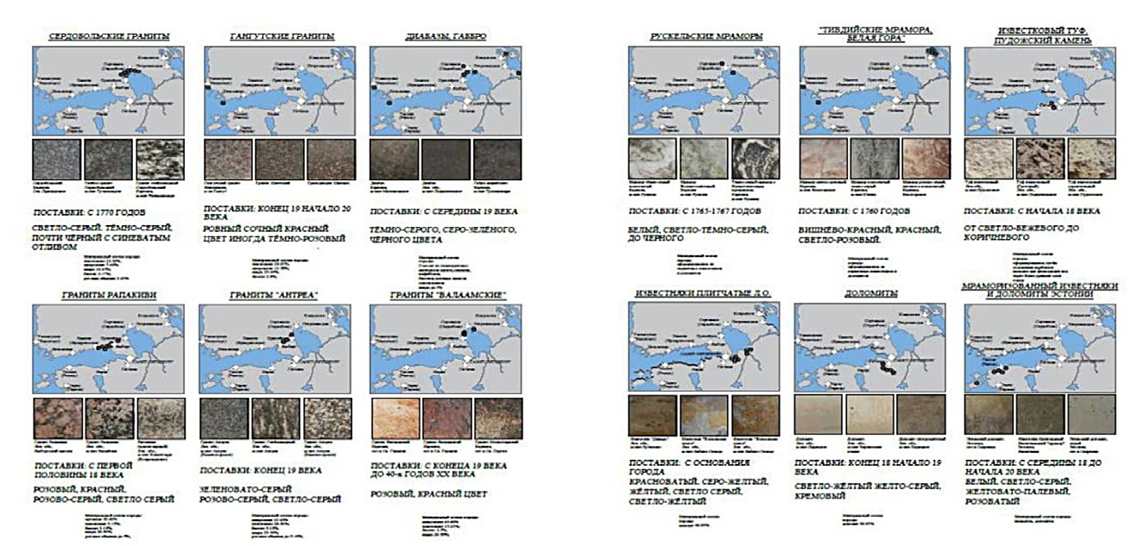
Рис. 1. Схемы и периодизация поставок природного камня различных пород для отделки фасадов зданий центра Санкт-Петербурга

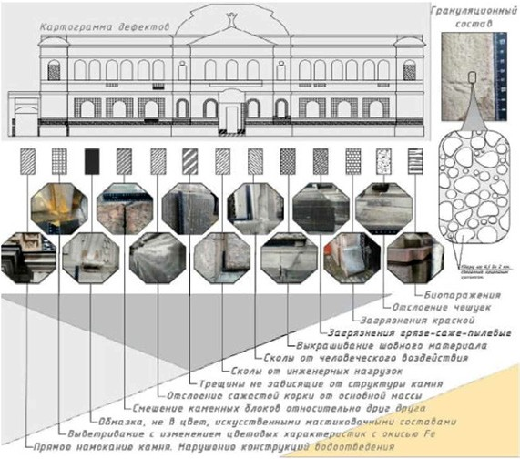
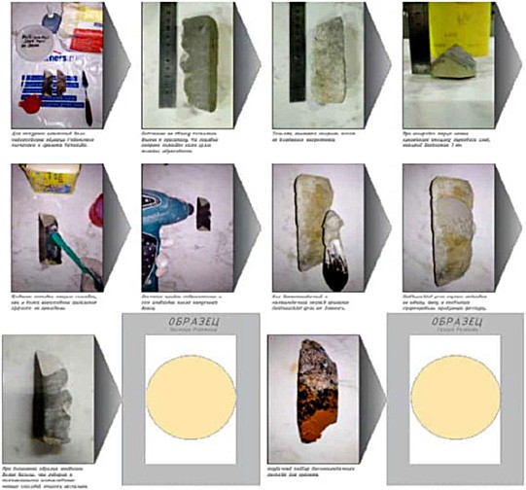

А. Картограмма дефектов на фасаде здания технического рисования барона фон Штиглица
Б. Исследования реставрационных материалов

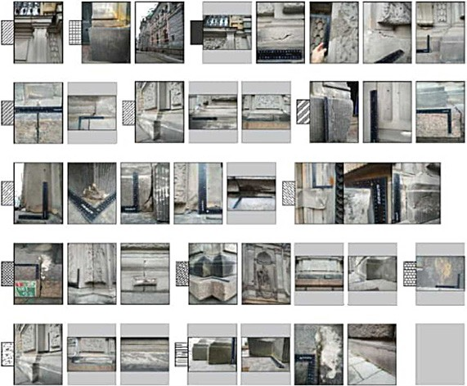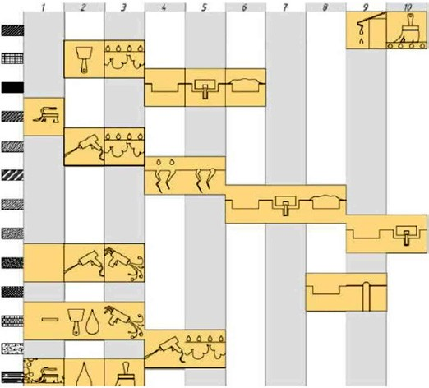
В. Классификация видов разрушений Г. Методические решения

Рис. 2 (А, Б, В, Г). Методические рекомендации по реставрации природного камня на фасадах здания технического рисования барона фон Штиглица

209

УДК 726.71
Юлия Александровна Горелик, студентка магистратуры
Елена Николаевна Баулина, доцент (Санкт-Петербургский государственный
архитектурно-строительный университет)
E-mail: arhi-lena@mail.ru, gorelik_47@mail.ru

Yulia Alexandrovna Gorelik, Master’s degree student Elena Nikolaevna Baulina, Associate Professor, (Saint Petersburg State University
of Architecture and Civil Engineering)
E-mail: arhi-lena@mail.ru, gorelik_47@mail.ru

РЕКОМЕНДАЦИИ ПО РЕСТАВРАЦИИ ПОСТРОЕК Н. Е. ЕФИМОВА В ВОСКРЕСЕНСКОМ НОВОДЕВИЧЬЕМ МОНАСТЫРЕ

RECOMMENDATIONS FOR RESTORATION OF BUILDINGS
BY EFIMOV N.E. IN THE VOSKRESENSKIY NOVODEVICHY MONASTERY
Статья посвящена описанию рекомендаций по реставрации Воскресенского Новодевичьего монастыря. В статье дано описание проводимых пред- проектных исследований территории и объектов храмового зодчества с целью выявить сохранившуюся подлинную архитектуру Н. Е. Ефимова для ее из- учения. Результаты исследования используются для создания проектного предложения, в котором предусмотрена реставрация главного ядра монастыря.
Ключевые слова: реставрации монастыря, историко-культурное наследие, архитектор Ефимов Николай Ефимович.

The article is devoted to the description of recommendations for the restoration of the Resurrection Novodevichy Convent. The article describes the ongoing pre-design studies of the territory and objects of temple architecture in order to identify the preserved authentic architecture of N. Efimov. to study it. The results of the study are used to create a project proposal, which provides for the restoration of the main core of the monastery.
Keywords: restoration of the monastery, historical and cultural heritage, architect Nikolay Efimovich Efimov.

В магистерской диссертации была поднята проблема реставрации объектов храмового зодчества Ефимова Н. Е., расположенных на терри- тории Воскресенского Новодевичьего монастыря. Территория исследова- ния ограничена историческими границами комплекса, представляющими в настоящее время квартал, окруженный улицами: Московский проспект, Черниговская улица, улица Булавского, улица Киевская. Реализованный проект монастыря остался единственным сохранившимся образцом хра- мового зодчества Ефимова на территории г. Санкт-Петербург.
Творчество архитектора Ефимова Н. Е. в области объектов религиозно- го назначения не стало до настоящего момента предметом специального ис- следования, поэтому тема остается малоизученной. В настоящее время для территории и объектов комплекса необходимо проведение реставрационных мероприятий. Изучение особенностей творческого подчерка мастера даст основу для осуществления научного подхода к реставрации Воскресенского Новодевичьего монастыря, направленного на сохранение подлинной автор- ской архитектуры и передачу будущим поколениям культурного наследия. Николай Ефимович (26 (по др. сведениям, 24).04.1799, село Яковлевка Обоянского уезда Курской губернии – 11.09.1851, Санкт-Петербург), архи- тектор, исследователь древнерусского зодчества, рисовальщик [1]. В на- стоящий момент его авторство установлено в трех проектах, реализован-
ных в г. Санкт-Петербург:
  - Старообрядческая единоверческая церковь Св. Николая – Миловская церковь (1845–1852) [2].
  - Церковь Воскресения Христова и Михаила Архангела в М. Коломне (1847–1861) [2].
  - Воскресенский Новодевичий монастырь, состоящий из Воскре- сенского собора (1848–1861), церковь во имя Трех Святителей в северном больничном корпусе (1850–1855), церковь Ватопедской (Афонской) ико- ны Божией Матери, называемой «Отрада и Утешение» (1850–1854) [3].
Миловская церковь и церковь Воскресения Христова и Михаила Архангела были разрушены в 1932 г. Единственным уцелевшим приме- ром храмовой архитектуры автора остался Воскресенский Новодевичий монастырь, серьезно пострадавший в 1930-е годы [3].
Главный вход комплекса Воскресенского Новодевичьего монастыря расположен со стороны Московского проспекта (ранее Царскосельского). Разработка проекта была поручена архитектору Ефимову Н. Е. согласно указу Николая I, а утверждение чертежей состоялось 1 июля 1848 года.
Согласно задумке архитектора, композиционным центром монасты- ря становиться ансамбль, состоящий из собора и двух боковых корпусов Г-образной формы с церквями. Восточнее главных построек было выде- лено место для кладбища. С северной и южной сторон корпусов предпо- лагалось разбить сады. Перед главным ансамблем планировалось симме- тричное размещение двух часовен.
Все авторские задумки были воплощены в жизнь, не смотря на скоро- постижную кончину Ефимова Н. Е. в 1851 года до завершения строитель- ства комплекса. Данное утверждение подтверждает сохранившийся гене- ральный план 1880-х годов.
В процессе развития монастыря строились новые здания для различ- ных хозяйственных нужд, первоначальный ансамбль приобрел историче- ские наслоения, а границы монастыря существенно сократились.
Первым этапом работы стали следующие шаги:
- изучение иконографии, исторических описаний, картографических ма- териалов, охватывающих всю историю строительства и развития монастыря;
- выделение основных периодов строительства, перестройки и изме- нения построек монастыря и границ его территории;
- градостроительный анализ территории;
- составление историко-культурного опорного плана в рамках исто- рических границ монастыря (рис. 1);
- натурные исследования объектов на территории монастыря с под- робной фотофиксацией;
- анализ существующего предмета охраны.
В результате проделанной работы удалось разработать чертежи со- временного облика фасадов главного ансамбля, построенного по проек- ту Ефимова с указанием всех исторических наслоений, в том числе вклю- чений XXI века.
Полученные в результате исследования материалы показали, какие изменения претерпело главное ядро монастыря – Воскресенский собор с примыкающими боковыми корпусами за все время его существования:
- между боковыми корпусами устроены двухэтажные переходы
- в связи с существенными разрушениями 1930-х годов, на соборе и церквях в корпусах воссозданы завершения;
- воссоздана одна из разобранных в 1930-е годы часовен, располагав- шихся западнее главного ансамбля, симметрично главной оси;
- к северному и южному боковым корпусам пристроены дополни- тельные здания.
Следующим этапом работы стало детальное изучение современно- го состояния фасадов Воскресенского собора и боковых корпусов с церк- вями, территории комплекса. В ходе этого исследования были выявлены следующие проблемы:
- несоответствие предмета охраны современному состоянию объектов;
- современные конструкции оконных и дверных заполнений в боко- вых корпусах, искажающие облик ОКН;
- современная конструкция козырьков на боковых корпусах, иска- жающая облик ОКН;
- фасаду северного корпуса с церковью Трех Святителей требуются реставрационные мероприятия;
- завершение церкви Ватопедской (Афонской) иконы Божией Матери в южном корпусе требуются реставрационные мероприятия;
- озеленение в виде деревьев, посадка которых проходила после 1930-х годов, закрывают панораму монастыря, открывающуюся со стороны Московского проспекта;
- присутствие на территории монастыря ограждений современного типа, расположение которых не имеет исторического обоснования;
- заброшенный участок территории, на который располагался сад по проекту Ефимова Н. Е;
- отсутствие мероприятий для доступа на территорию МГН;
- ограждение территории со стороны главного входа в монастырь от- несено от исторических границ;
- отсутствие восстановленных входных ворот на территорию монастыря;
- примыкающая к ограждению монастыря автомобильная заправоч- ная станция преграждает доступ к часовне, искажает главную панораму монастыря со стороны Московского проспекта.
На основе проведенных исследований создано проектное предложение, в котором отражены рекомендации по реставрации построек Ефимова Н. Е. с учетом изученных особенностей его творчества, измененный генераль- ный план территории монастыря.

Литература
- Берташ А.В. Ефимов Н.Е./Православная энциклопедия. Том 19. СПб: 2013 г. С. 20–21
- Антонов В. В., Кобак А. В. Святыни С.-Петербурга. СПб: 2003 г. С. 34, 84, 339.
- Кормильцева О. М. Воскресенский Новодевичий монастырь // Памят- ники истории и культуры Санкт-Петербурга. Вып.1. СПб: 1994 г. С. 50–52.

210

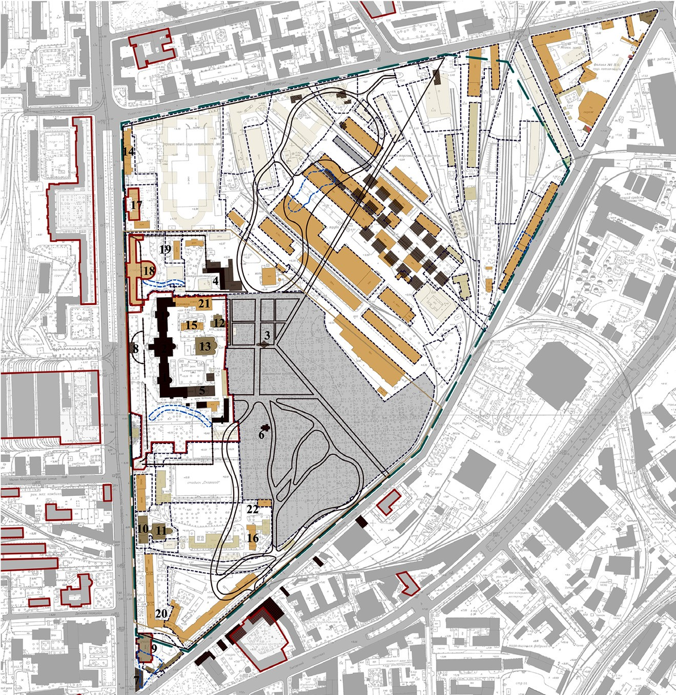
Рис. 1. Историко-культурный опорный план Воскресенского Новодевичьего монастыря

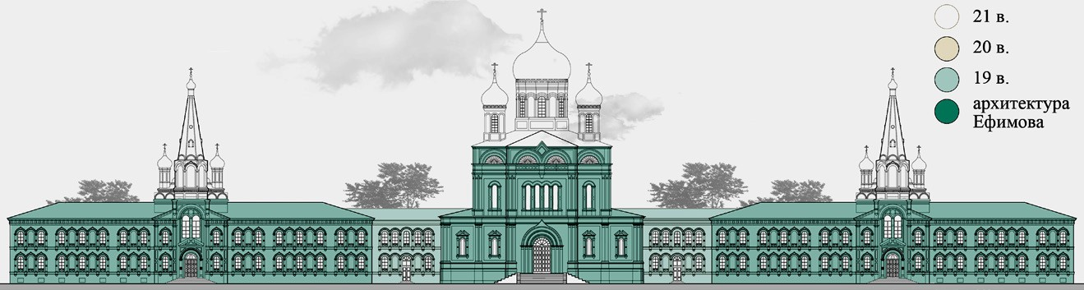
Рис. 2. Схема главного фасада ансамбля Н. Е. Ефимова с указанием исторических наслоений

211

УДК 72.02/ 72.03
Карина Игоревна Иванова, студентка магистратуры Елена Николаевна Баулина, доцент
(Санкт-Петербургский государственный архитектурно-строительный университет) E-mail: ivanova.karina8@mail.ru

Karina Igorevna Ivanova, Master’s degree student Elena Nickolaevna Baulina,
Associate Professor (Saint Petersburg State University
of Architecture and Civil Engineering)
E-mail: ivanova.karina8@mail.ru

РЕНОВАЦИЯ БЕРЕГОВЫХ УКРЕПЛЕНИЙ КРОНШТАДТСКОЙ КРЕПОСТИ

RENOVATION OF THE COASTAL FORTIFICATION OF THE KRONSTADT FORTRESS
В статье рассматривается тема военных фортификационных укреплений бастионного типа, история их формирования, возникновение в России и современная эксплуатация. На основании анализа мирового и отечественного опыта, предпроектного анализа рассматриваемой территории и истори- ческих сведений предлагается методология восстановления крепостей бастионного типа, которая легла в основу проектного предложения реновации береговых укреплений Кронштадтской крепости, расположенных в южной части острова Котлин, город Кронштадт, Санкт-Петербург.
Ключевые слова: реконструкция исторической среды, историко-культурное наследие, фортификация, крепость, общественное пространство, парк.

The article is devoted to the description of the bastion fortification types, their history, appearing in Russia and their conditions nowadays. According to the analysis of world and Russian examples, pre-project analysis of chosen territory and historical information, proposing some methodologic of reconstruction bas- tion-types fortress, which forms in basis of design suggestion to renovation of the coastal fortification of the Kronstadt fortress, located in the southern part of Kotlin Island, Kronstadt city, Saint Petersburg.
Keywords: reconstruction of the historical environment, historical and cultural heritage, fortification, fortress, public space, park.

Военное фортификационное дело − это отдельная область изучения, а созданные укрепления, безусловно, относятся к объектам архитекту- ры, и являются примером грамотного использования территории и про- странства.
В свое время, крепости бастионного типа являлись новаторской ин- женерной мыслей. Обороняя земли и сохраняя в первую очередь, тысячи человеческих жизней, побеждали, прежде всего умом, а не количеством. Такие крепости проектировались во многих городах по всему миру. Они оставили свой след в истории, как геометрически точные, величественные фортификационные сооружения.
На протяжении довольно длительного периода, крепости выглядели как сооружения с высокими неприступными стенами и расставленными баш- нями, например, замки в Европе или Кремли на Руси (рис. 1). Появление и развитие новых способов ведение войны, а именно развитие артиллерии, послужило тому, что привычные крепости утратили свою былую защит- ную функцию. Это послужило толчком к созданию новых систем форти- фикационных сооружений (рис. 2). Многие замки – крепости перестраи- вались согласно новым технологиям: территория вокруг обустраивалась бастионами и куртинами, строились крепостные рвы, сооружались раве- лины и гласисы [1].
В России крепости данного типа стали развиваться во времена и по- сле правления Петра I. Примером такой реновации может послужить кре- пость Шлиссельбург, расположенная на Ореховом острове в истоке Невы, Ленинградская область. Изначально −крепость, с высокими стенами и мощ- ными башнями. В последствии были устроены оборонительные бастионы по периметру острова. [2].
Рассматривая многочисленные крепости бастионного типа, мирово- го и российского опыта, удалось выявить преобладающие функции при их реновации: устройство музеев/мемориальных комплексов, мест обще- ственного питания, пляж, аттракционы, летний театр, прогулочные до- рожки. Крепости вписаны в современную городскую застройку. К отрица- тельным функциям можно отнести: использование крепостей под склады, стоянки/гаражи, автомастерские.
Положительные методы восстановления и использования: воссоздание четкой геометрии укреплений (ландшафтный прием), аутентичное благо- устройство, сохранение и поддержание духа места.
Отрицательные характеристики: потеря четких границ крепости, за- росшая, не благороженная территория приводит к потере облика, погло- щение городом, неверно подобранная функция.
При реновации необходимо учитывать потребности и как памятника архитектурного и фортификационного искусства, так и создать парк для жителей и посетителей. Предлагается смотреть на ситуацию с двух пози- ций. Первая − с позиции архитектора реставратора, восстановить утрачен- ную историческую ситуацию:
- сохранение и восстановление исторического облика;
- донесение до населения идеи исторического места, память места;
- детальный подбор озеленения.
Обычному горожанину необходима территория для интересного про- ведения свободного времени, для занятий спортом и т.п.:
- определение типа парка;
- прописанный сценарий парка;
- разделение на функциональные зоны;
- внедрение современных функций;
- подбор/дизайн МАФ;
- распределений функций по-летнему/зимнему периоду;
- создание безбарьерной среды.
Кронштадтская крепость была задумана Петром I как важный фор- тификационный объект на подступах к своему апогею− городу Санкт- Петербургу. Удачное расположение острова позволило создать мощней- шую крепость и цепь фортов, защищающее все водное пространство перед городом. Петр задумывал крепость земляной, но при его жизни был вы- рыт лишь ров, земляной крепость была отстроена уже после его правле- ния. [3]. Наводнение 1824 года смыло все с острова, оставив только ров. В связи с этим, было принято решение отстроить крепость в камне. С 1825− 1840 гг. крепость была поручена в руки П. К. Сухтелену и В. К. Маслову. С 1855−1856 Кронштадтом занимался величайший военный инженер Э. М. Тотлебен. [4] (рис. 3).
Крепость выстояла и Великую Отечественную Войну. Сегодня кре- пость – это заросший деревьями гласис, застроенная гаражами крепост- ная гранитная стена и ров, заросший болотной травой.
В магистерском проекте рассматривается территория крепости огра- ниченная Кронштадтским шоссе, ул. Зосимова, Цитадельским шоссе и Цитадельской дорогой. Данная территория располагается при въезде в исторический центр города Кронштадт.
Проектом реновации предлагается восстановить прежний облик кре- пости: расчистить ров, реконструировать бастионные укрепления, вычи- стить гласис, произвести демонтаж строений, а главное, воссоздать весь ансамбль фортификационных укреплений, при этом запроектировать все- сезонный парк, в котором планируются разместить: общественные зоны, детские и подростковые площадки, зоны для тихого отдыха, спортивные зоны, центральные аллеи, фестивальные площадки (рис. 4).
Итогом работы будет являться воссозданный ансамбль Кронштадтской крепости при въезде в исторический центр города, с парком, соответству- ющий современным требованиям.

Литература
- Веремеев Ю. Г. Анатомия армии. Крепости бастионного типа XVI– XIX веков URL: http://army.armor.kiev.ua/fort/krepost-bastion.php (дата обращения 07.02.2020).
- Атлас крепостей российской империи 1830 г. (Шлиссельбург).
- РНБ, шифр: 18.58.1.15. Ласковский Ф.Ф. Материалы для истории инже- нерного искусства в России / [Соч.] Ф. Ласковского, воен. инж.-ген.-май- ора. Ч. 1–3. – Санкт-Петербург: тип. Имп. Акад. наук, 1858–1865. Карты, планы и чертежи к 3-й части материалов для истории инженерного ис- кусства в России. Л. 22, л. 42.
- Разадеев Б. А., Сомина Р. А., Клещева Л. С. Кронштадт. Архитектурный очерк. Л.: Стройиздат, 1977. 143 с.

212

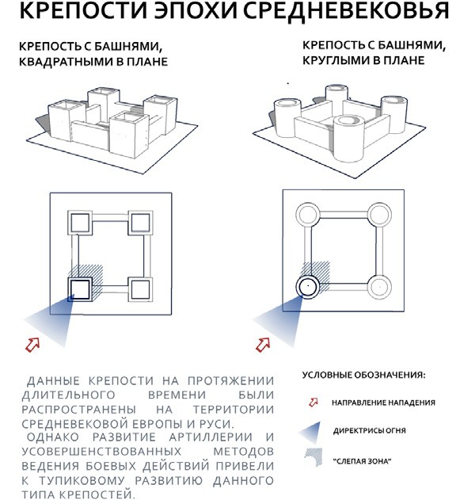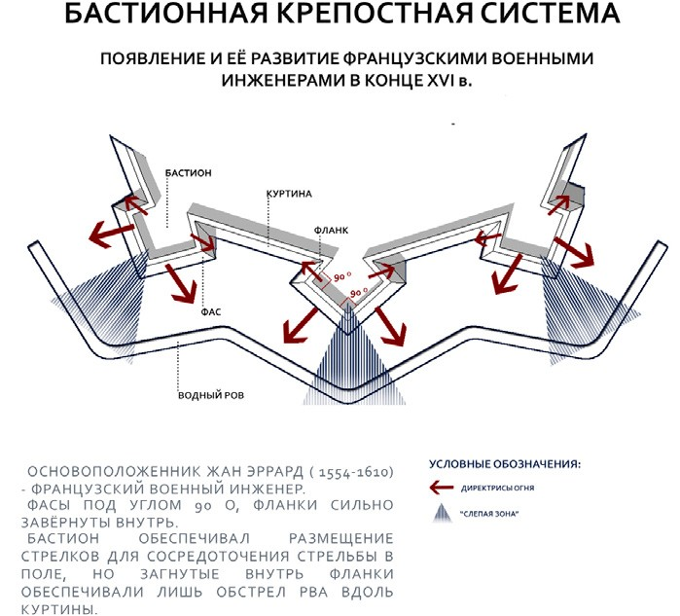
Рис. 1. Крепости эпохи Средневековья Рис. 2. Бастионная система укреплений
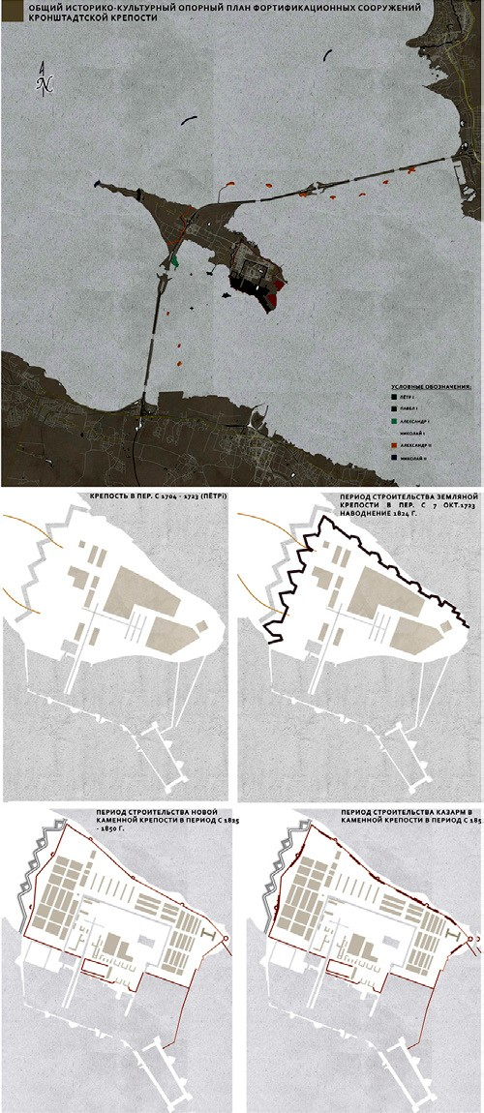
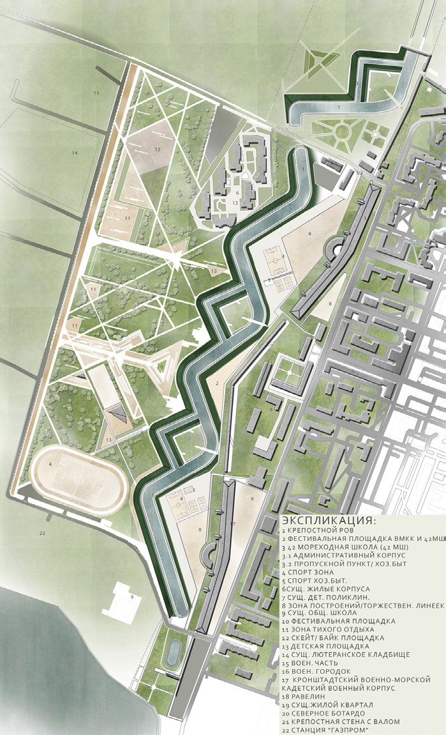
Рис. 3. Развитие Кронштадтской крепости Рис. 4. Проектное предложение

213

УДК 712.03
Владислав Сергеевич Карнаухов, магистрант Александр Гаврилович Леонтьев, профессор (Санкт-Петербургский государственный архитектурно-строительный университет)
E-mail: oktyabrist31@yandex.ru, vleontiev2@gmail.com

Vladislav Sergeevich Karnauhov, Master’s student Alexandr Gavrilovich Leontyev, Professor (Saint Petersburg State University
of Architecture and Civil Engineering)
E-mail: oktyabrist31@yandex.ru, vleontiev2@gmail.com

ПРОБЛЕМЫ ИСТОРИЧЕСКОЙ ЗАСТРОЙКИ В СОВРЕМЕННОЙ РОССИИ

PROBLEMS OF HISTORICAL BUILDING IN MODERN RUSSIA
В данной статье рассматриваются проблемы, которые испытывает историческая застройка в современной России, сложности и ошибки ее эксплу- атации. Приведены примеры утрат облика и конкретных сооружений в современное время. Задается вопрос о том, что будет с историческими здания- ми в будущем и говорится о возможных мерах по ее сохранению.
Ключевые слова: необратимость, проблемы реставрации, утрата ценности, современность, проблема ансамблей, функциональная роль.

This article discusses the problems experienced by historical buildings in modern Russia. Difficulties and mistakes of its operation. Examples of the loss of appearance and specific structures in modern times are given. A question is asked about what will happen to historic buildings in the future and talks about possi- ble measures to preserve it. Key words: manor, park, reconstruction problems, renovation, function.
Keywords: irreversibility, restoration problems, loss of value, modernity, ensemble problem, functional role.

В настоящее время возраст большинства городов современной России насчитывает ни одну сотню лет, на их территории существует множество исторических градостроительных формирований. Вне зависимости от воз- раста, функции и площади исторической застройки ее общим свойством является необратимость. Утраченные объекты в большинстве случаев те- ряют свою историческую ценность, и любые попытки исправить это при- водят к еще большему нарушению историчности.
Однако, утрата объектом историчности не обязательно должна пред- усматривать его разрушение, это могут быть кардинальные изменения его конструктивных свойств, кардинальное изменение функции и даже нару- шение ансамбля, окружающего объект, неизбежно приводит к изменению его восприятия в том виде, в котором это было раньше. Данный процесс неизбежен, прогресс, развитие городов, не позволяют бесконечно сохра- нять и использовать исторические территории, так как невозможно закон- сервировать всю сохранившуюся историческую среду, но даже в таком случае будет нарушена картина, существовавшая ранее. Именно поэтому историческая застройка в современной России требует дополнительного изучения и подходов к своему развитию.
Слишком большая роль в функциональном планировании города Данная проблема является градостроительной и очень частной для каждого отдельного города. Процент исторической застройки по отноше- нию к современной в российских городах очень разный. Некоторые горо- да могут похвастаться всего парой сохранившихся ОКН, но в то же время существует множество городов, в которых историческая застройка являет- ся градоформирующей и центральной. Как правило, в ней сосредотачива- ются все основные структурные единицы города вроде, государственных учреждений, центральных зданий различных организаций, университе- тов и прочих учреждений. Узкие транспортные артерии и не обладают большой пропускной способностью, отсутствие парковочных мест при- водит к постоянной перегрузке дорог, а в некоторые часы и коллапсу все- го городского движения. На примере города Ростова-на-Дону можно выя- вить, что практически все основные транспортные артерии так или иначе проходят через исторический центр города. Движение имеет не только окончательный, но и транзитный характер, так как центральный район связывает между собой все остальные районы города. Ежедневно в часы пик скорость движения на наиболее загруженных участках не превышает 2 км/час. На данный момент практически не ведется работ по урегулиро- ванию траффика либо не ведутся вообще, либо не несут в себе положи- тельных результатов. Расширение дорог в центре города невозможно, из-за близости их красной линии застройки. Несмотря на это в центральной ча- сти города продолжают возникать все новые и новые очаги строительства, создавая чрезвычайную нагрузку на уже перегруженные артерии. Важным аспектом является отношение жителей города к своему наследию. Как пра- вило, в случае если историческая площадь города имеет большие объемы, и отсутствует рабочий механизм урегулирования застройки, как например, в городе Санкт-Петербурге, эти районы становятся проблемными и небла- гополучными, цена земли в них может быть запредельно высокой, но со- стояние построек будет ветхим. В этом случае ценность восприятия та- ких районов падает. Они считаются неблагополучными и зачастую даже на административных уровнях рассматриваются вопросы их ликвидации. Неправильно выбранная функция и Большая функциональная нагрузка. Большая функциональная нагрузка, возложенная на историче- ские здания, вынуждает применять максимально рациональные способы их эксплуатации, что влечет к неизбежным утратам их историчности и ау- тентичности. Стандартизация приводит к тому, что использование здания происходит без какой-либо оглядки на его историчность или общественную ценность, в этом случае она становится минусом и даже обузой, поскольку требует разрешения дорогостоящих инженерных или правовых проблем. Внешняя отделка ведется без должного соответствия историческим мето- дикам, и, например, особняк XIXг становится, оштукатуривается в стиле
«Короед». Огромным упущением является пренебрежительное отноше- ние к интерьерам здания, очень часто в угоду различных регламентов от- делки помещений, уничтожаются исторические материалы и планировки, а также переворачиваются с ног на голову функциональные зависимости помещений. Нижние этажи предназначенные для обслуживания населе- ния, эксплуатируются без учета этого фактора. Историческое здание, ко- торое годами эксплуатируется такими методами, потерявшее при этом зна- чительную часть подлинной отделки и архитектурных элементов, теряет свои эстетические качества, и становится мало отличимым от «Новодела». Проблема ансамблей. Кварталы и площади, сформированные до се- редины ХХ века являются не только прекрасным памятником историче- ского города, но также и представляют собой большую эстетическую цен- ность. В настоящее время закон регулирует бассейны видимости ОКН регионального значения, но даже в крупных городах существуют нару- шения по застройке в этой области. Внешний вид зданий, соседствующих с менее ценными памятниками или объектами исторической застройки, и вовсе ограничен лишь регламентом высотности, который зачастую ра- ботает не совсем корректно. На примере множества городов России вроде Ростова-на-Дону, Астрахани, Краснодара и других можно констатировать что «свечки», вырастающие в исторических кварталах, являются повсемест- ной проблемой. Помимо нарушения целостности восприятия, такие соору- жения требуют большой площади, и недобросовестные застройщики вся- чески стараются расчистить большие территории под строительство. Это приводит как к утратам исторического окружения, так и непосредствен- ным разрушениям соседних зданий из-за различных инженерных нару- шений. Но не только высотные здания могут отрицательно влиять на сре- ду. Торговый центр «Vanity Opera» Казанская ул. дом 3 расположенный по соседству с Казанским собором, являющимся одним из самых важных па- мятников зодчества в России, это здание выполнено в слишком агрессив-
ной стилистике для этого местоположения и нарушает ансамбль ограды.
Воронихинского сквера. Главная беда всех подобных сооружений в том, что они строясь на месте исторических зданий полностью стирают истори- ческий контекст участков, на которых они расположены. Другая немало- важная проблема, что столь крупные монолитные сооружения, разбирать экономически нецелесообразно, и вернуть исторический контекст в бли- жайшие годы будет практически невозможно.
Необратимость. Все вышеперечисленные факторы зачастую оказы- вают губительное влияние на здания. Бесконечные ремонты практически полностью стирают первозданный облик зданий, а с другой стороны им угрожает желание собственником максимально выгодно и удобно распо- ряжаться своими владениями. При отсутствии строго контроля здание не- избежно осовременивается и меняет свой исторический облик, с этих пор любая попытка его восстановить является лишь попыткой, невозможно вернуть подлинные материалы и подлинную технику их монтажа. Можно только попытаться создать видимость того что это здание таким и было. Слишком же строгие законы напротив приводят к тому, что у владельца может просто не найтись таких больших средств на качественную рестав- рацию, и здание будет постепенно ветшать, или же вовсе будет уничтоже- но какой-то случайной аварией или пожаром. Безусловно имея необхо- димую документацию можно отстроить точь-в-точь такое же строение. Но «Если все подлинные доски были заменены, остается ли корабль тем же кораблем?». Есть ли нужда врать, когда еще множество зданий и соо- ружений можно спасти?
При существующем подходе только в некоторых городах сохранится
историческая застройка, которая не была выявлена как объект культурного наследия. Множество ценных объектов не имеют этого статуса, и часто во время установления его здание уже успевает быть разрушено. Например, Студия кинохроники в Ростове-на-Дону. Возникает вопрос – как скоро ис- чезнут все сооружения, не являющиеся ОКН Достойно ли любое историче- ское здание включения в список культурного наследия только из-за своего

214

возраста? Необходимы меры по принятию более суровых и конкретных за- конов по сохранению и регулированию исторических зданий и среды в ко- торой они расположены во всех городах РФ. Создание базы постоянной ежегодной фотофиксации, в организации которой могут принять участие и волонтеры и различные активисты. Только разработав современный и ак- туальный подход к исторической архитектуре, мы можем спаси ее и сохра- нить исторический облик страны для будущих поколений.

Литература
- Галкова О. В. (2011). Роль дискуссии об охране памятников в Ленин- граде в 1960-х гг. В вовлечении рядовых ленинградцев в деятельность по сохранению культурного наследия.
- Теория и практика общественного развития. C. 128–130.
- Семенцов С. В. (2013). Формирование принципов сохранения архитектур- но градостроительного наследия Санкт-Петербурга на основе закономер- ностей его трехвекового градостроительного развития. Вестник Санкт- Петербургского университета. Серия 15. Искусствоведение, C. 190–211.

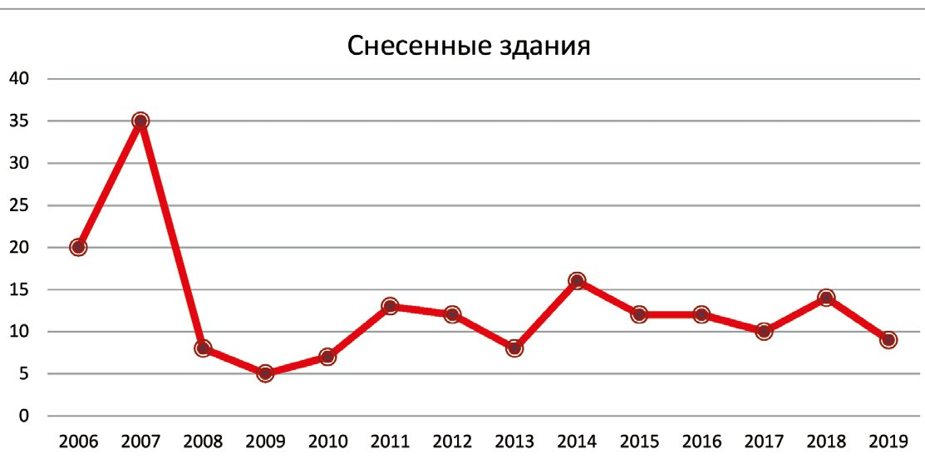
Рис. 1. Количество снесенных в Санкт-Петербурге исторических зданий с 2006 по 2019 год

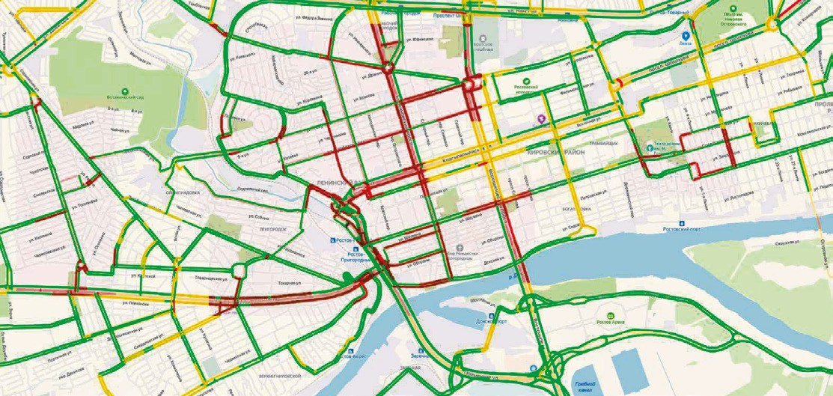
Рис. 2. Дорожная ситуация в городе Ростове-на-Дону в утренний час пик

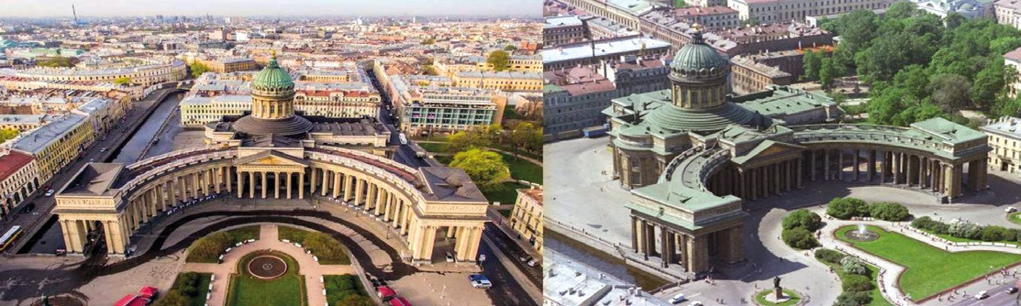
Рис. 3. Современное изображение Казанского собора и изображение 1974 года

215

УДК 711.56
Татьяна Сергеевна Клоканова, студентка магистратуры Екатерина Рюриковна Возняк, докт. архит., профессор
(Санкт-Петербургский государственный архитектурно-строительный университет)
E-mail: tatiana.l111@yandex.ru, vozniak65@mail.ru

Tatiana Sergeevna Klokanova, Master’s degree student Ekaterina Rurikovna Voznyak, Dr of Architecture, Professor,
(Saint Petersburg State University of Architecture and Civil Engineering)
E-mail: tatiana.l111@yandex.ru, vozniak65@mail.ru

КОНЦЕПЦИЯ РЕГЕНЕРАЦИИ ПЛОЩАДИ РЕВОЛЮЦИИ В ВОЛОГДЕ

CONCEPT OF REGENERATION OF REVOLUTION SQUARE IN VOLOGDA
Статья посвящена описанию концепции регенерации площади Революции в городе Вологде. В статье описываются проводимые предпроектные ис- следования историко-культурной среды, на основе которых предложен вариант концепции регенерации. Затронуты и сформулированы задачи регене- рации исторических территорий. Предпроектный анализ включает в себя: этапы формирования территории с ретроспективным анализом, составление историко-культурного опорного плана, исследование объектов воссоздания на территории, а также анализ визуальных связей. В результате проводи- мых исследований выявлены исторические особенности территории, определен временной период, который лег в основу концепции регенерации тер- ритории и воссоздания утраченных объектов.
Ключевые слова: регенерация исторической среды, воссоздание, историко-культурный анализ.

The article describes the concept of regeneration of Revolution square in Vologda. The article describes the pre-project studies of the historical and cultural environment, based on which a variant of the concept of regeneration is proposed. The problems of regeneration of historical territories are touched upon and for- mulated. Pre-project analysis includes: stages of territory formation with a retrospective analysis, drawing up a historical and cultural reference plan, research of recreation objects on the territory, as well as analysis of visual links. As a result of the conducted research, the historical features of the territory were identified, and the time period was determined, which formed the basis of the concept of territory regeneration and restoration of lost objects.
Keywords: regeneration of the historical environment, recreation, historical and cultural analysis.

Город Вологда – один из древнейших городов России, история которо- го насчитывает более восьми с половиной веков. Это земля храмов и мо- настырей, памятников архитектуры и искусства.
Целью данной магистерской работы являлось изучение и анализ тер- ритории площади Революции, исследование утраченных уникальных со- боров, возможность их воссоздания в современной сложившейся среде.
В настоящее время развитие городской среды является актуальной за- дачей для многих исторических городов. Архитектурным ядром города из- давна являлась центральная (главная) площадь. Площади в исторических городах всегда обладали основными функциями: торговыми, соборными, парадными, и др. Эти территории активно развиваются, привлекая к себе внимание инвесторов, а другие медленно умирают в полной или частич- ной деградации, теряя свою востребованность и привлекательность. До Октябрьской Революции площадь Революции называлась Сенной, а еще ранее, до 1781 года, была частью Старой площади. Сенная площадь была торговой. Сюда съезжались крестьяне для продажи скота, соломы и боль- ше всего сена, именно поэтому площадь была названа Сенной. В грани- цах территории площади возвышались четыре доминанты, представля- ющие собой ансамбль соборов и церквей. Каменная церковь Афанасия Александрийского была построена в конце XVII века на месте старой де- ревянной церкви. Каменное строительство Никольской церкви длилось 64 года и началось в 1713 году. Самым ценным для верующих стал Спасо- Всеградский собор, строившийся с 1688 по 1698 год, на месте старой дере- вянной церкви, построенной в 1654 году. К сожалению, до наших дней из всего ансамбля сохранился только один объект, церковь Иоанна Предтечи, построенная на месте деревянной церкви. В 1710 году 23 мая состоялась за- кладка каменной церкви. Утраченные соборы, некогда возвышающиеся на исследуемой территории, были уничтожены в начале двадцатого столетия. Подобные разрушения и снос церквей был характерен в этом промежутке времени не только для города Вологды, но и для многих городов России. Регенерация исторической среды – это процесс восстановления утра- ченных частей, композиционной целостности отдельных архитектурных ансамблей и комплексов, зданий и сооружений. [4] Регенерация всегда предполагает обновление, но обновление архитектурной среды не долж- но являться синонимом ломки жизненного уклада людей и привычных
процессов жизни. [2]
Главная проблема, поднятая в магистерской работе, заключается в том, что площадь Революции утратила три величественных памятника архитек- туры. Город утратил ансамбль доминант, а вместе с ними и значимые визу- альные связи. Предпроектный анализ территории проектирования вклю- чал в себя исследование развития площади Революции, начиная с XII века и до настоящего времени. Были проведены исследования и анализ исто- рико-архивных, библиографических материалов, а также работа с музей- ными коллекциями. В работе были выявлены наиболее ценные визуаль- ные связи, в дальнейшем они легли в разработку проектного предложения. Главной задачей в работе над проектом стало создание виртуального про- странства площади, с воссозданными церквями, чтобы восстановить ви- зуальные связи, и проследить утрату ценного облика для силуэта города (см. рис. 1). Так же с целью воссоздания наиболее целостного облика пло- щади был разработан исторический генеральный план на основе прове- денных исследований.
Проектное решение основано на принципе интеграции архитектур- ного наследия с современной ситуацией в городе на территории площади Революции (см. рис. 2). Таким образом, регенерация исследуемой терри- тории позволит создать новую или усовершенствованную среду в исто- рическом контексте города. Это дает возможность формирования ново- го функционального наполнения территории и современного городского ландшафта, благодаря чему исключится возможность ее деградирования.

Литература
- Малков В. М. Улицы Вологды. — Вологда: Северо-западное книжное издательство, 1977. 160 c.
- Анисимова Л.В. Методические основы регенерации исторической го- родской среды: учебное пособие / Л.В. Анисимова, Л.Ю. Анисимов, Е.Н.Титоренко, В.Ю. Анисимов; М-во обр. и науки РФ; Вологод. гос. ун-т. – Вологда: ВоГУ, 2017. 97 с.
- Возняк Е. Р. Основы теории архитектурных форм исторических зда- ний. СПб.: Коло, 2015. С. 241–245.
- Регенерация в архитектуре // ESTATELINE.RU: сайт, предоставляю- щий информацию по терминологии. URL: http://www.estateline.ru/ter- min/3238.

216

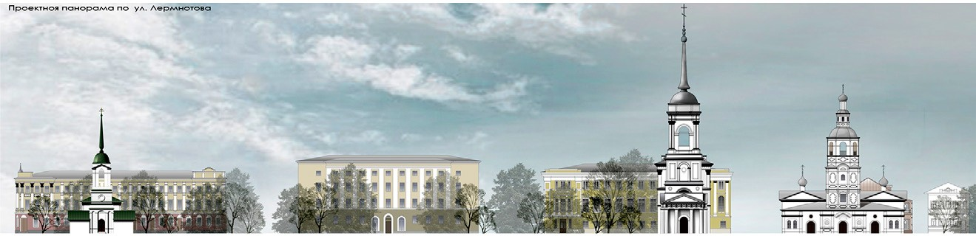
Рис. 1. Проектная панорама с воссоздаваемыми церквями

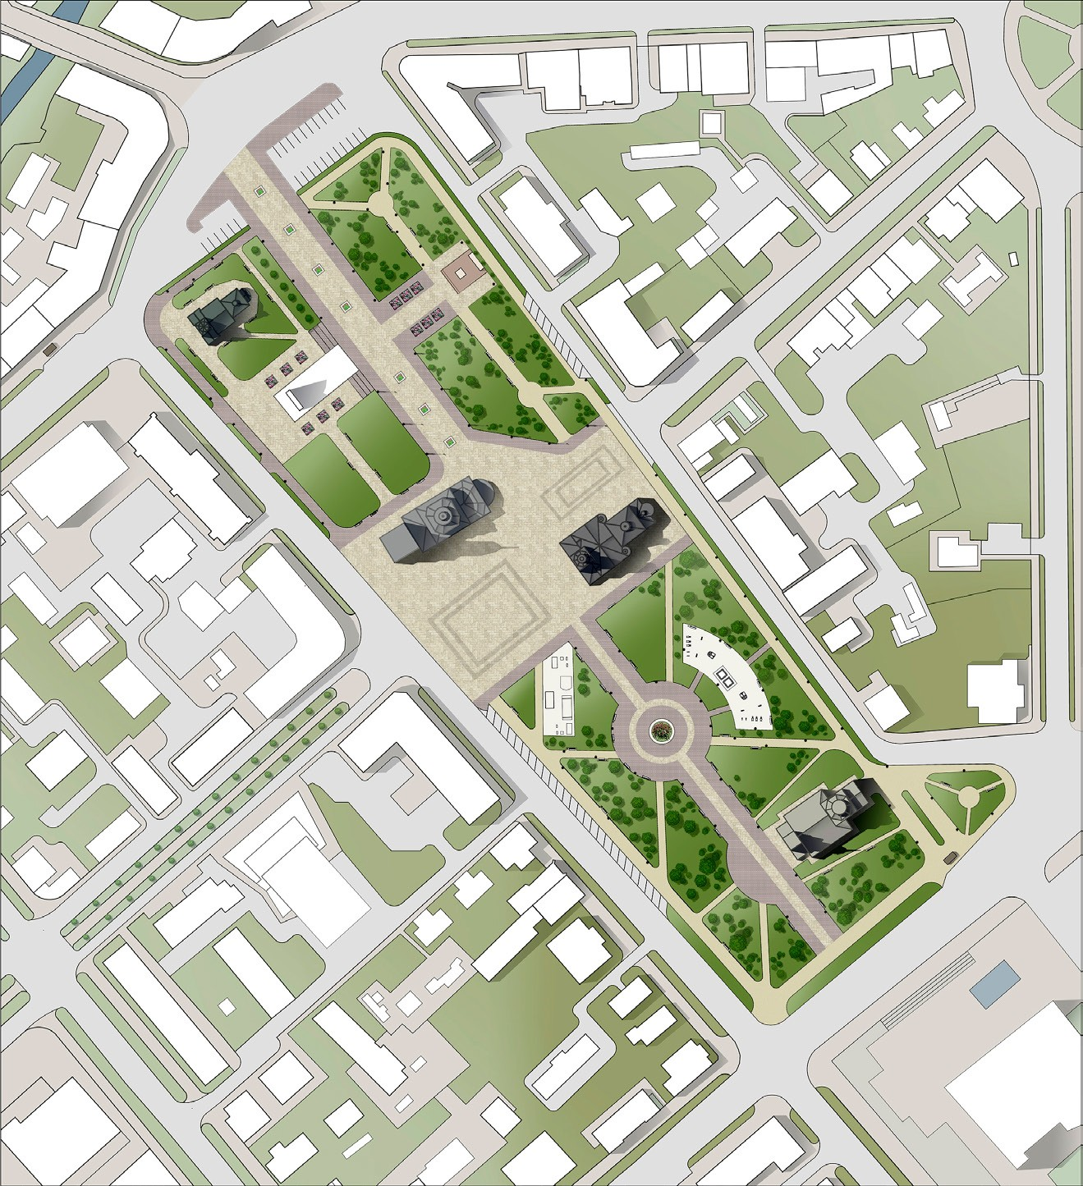
Рис. 2. Проектный генеральный план

217

УДК 2-523
Мария Витальевна Козич, студентка магистратуры
Елена Николаевна Баулина, доцент (Санкт-Петербургский государственный
архитектурно-строительный университет)
E-mail: arhilena@mail.ru, cozich.maria@yandex.ru

Maria Vitalevna Cozich, Master’s degree student Elena Nikolaevna Baulina, Associate Professor (Saint Petersburg State University
of Architecture and Civil Engineering)
E-mail: arhilena@mail.ru, cozich.maria@yandex.ru

ПРОБЛЕМЫ ВОССОЗДАНИЯ ФАСАДНОГО ДЕКОРА
ХРАМА БЛАГОВЕЩЕНИЯ ПРЕСВЯТОЙ БОГОРОДИЦЫ ПРИ ПОДВОРЬЕ СТАРО-АФОНСКОГО СВЯТО-АНДРЕЕВСКОГО МУЖСКОГО СКИТА

THE PROBLEM OF RECONSTRUCTING THE FACADE DECOR OF THE CHURCH OF THE ANNUNCIATION IN THE COURTYARD OF THE OLD ATHONITE ST. ANDREW MEN’S SKEET
Статья посвящена описанию ключевых решений, принятых при разработке проекта реставрации храма Благовещения Пресвятой Богородицы при подворье Старо-Афонского Свято-Андреевского мужского скита в Санкт-Петербурге. В статье дано описание проводимых предпроектных исследова- ний. Она раскрывает историю строительства и существования подворья. Установлены ключевые даты событий жизни храма. Дается понимание акту- альности исследования проектируемого объекта, а также творчества епархиального архитектора Н. Н. Никонова в целом. Иллюстративный материал дает представление о том, каким храм представлялся в ключевые моменты его существования. Приведен графический материал, раскрывающий то, ка- ким изменениям подвергся храм от момента строительства до настоящего времени.
Ключевые слова: реставрация храма, фасадный декор, ценностные характеристики.

The article describes the key decisions taken during the development of the project for the restoration of the Church of the Annunciation of the blessed vir- gin Mary at The old Athos monastery of St. Andrew’s monastery in St. Petersburg. The article describes the pre-project research. It reveals the history of the con- struction and existence of the farmstead. Key dates of events in the life of the temple have been set. The author gives an understanding of the relevance of the study of the projected object, as well as the work of the diocesan architect N. N. Nikonov in General. The illustrative material gives an idea of how the temple was represented at the key moments of its existence. A graphic material is provided that reveals what changes the temple has undergone from the moment of con- struction to the present time.
Keywords: restoration of the temple, the facade decoration, value characteristics.

Реставрация подворья Старо-Афонского Свято-Андреевского мужско- го скита является важной и актуальной задачей. Подворье является зна- чимым архитектурным памятником русского стиля. Автором проекта яв- ляется епархиальный архитектор Н. Н. Никонов. Особенность его работ заключается в том, что он в своих зданиях применял самые новейшие тех- нологии своего времени, а особенности построения объемно-планировоч- ной и фасадной композиций привнесли большой вклад в развитие стиля. Также надо отметить, что исторически подворье являлось почитаемым духовным местом в Петербурге. Храм представлял в столице Российской
империи Святую Гору Афон.
Творчество Н. Н. Никонова и анализ его построек не были еще об- ширно исследованы.
Церковь во имя Благовещения Пресвятой Богородицы при подворье Старо-Афонского Свято-Андреевского мужского скита, расположенная по адресу 5-я Советская 31–33, Дегтярная 14, построена в 1889–1890 гг. Храм является характерным примером русского стиля–направления, по- лучившего распространение в русской архитектуре во второй полови- не XIX – нач. XX вв. История создания подворья начинается с прошения братии Русского Андреевского скита на Афоне о разрешении постро- ить в Санкт-Петербурге, на принадлежащей им земле на Песках, угол 5-й Рождественской (ныне 5-я Советская) и Дегтярной улиц, храма Благовещения Пресвятой Богородицы от 24 марта 1889 года. Храм воз- двигался в честь спасения «Благочестивейшаго Государя Императора и Августейшаго Семейства Его от угрожающей смертной опасности во время крушения поезда 17-го Октября истекшаго года… на вечную память о милости Божией к Царствующему Дому и Отечеству и для всегдашних молений о здравии и долгоденствии Благочестивваго Государя Императора и Богохранимаго семейства Его».
Подворский храм построен в московско-ярославском стиле XVII века, его завершали пятиглавие с шатром над главным барабаном и высокая ша- тровая колокольня с двумя боковыми главками над притвором. Фасады бо- гато украшены декором в виде аркатурных поясов, русскими колонками кубышками, тройными окнами с средним, выходящим выше на византий- ский и древнерусский манер, кокошников, изразцов, характерных трехло- пастных щипцов и наличников, все это образует художественное целое, полное колорита.
Для осуществления своей деятельности подворью необходимы были свои постройки, поэтому в состав проекта кроме храма вошли также ке- льи для монахов. Кельи были выстроены на месте разобранного до основа- ния двухэтажного каменного флигеля. Также проектом предусматривалось возведение сторожки с оградой, для отделения от соседнего участка. Также произведена реконструкция единственной постройки, которую не разобра- ли, из находившихся на обоих участках, принадлежавших Джамусовым. Это дом по улице Дегтярной под № 14. В нем произведена надстройка и перестроена галерея, находившаяся со стороны дворового пространства.
Храм закрыт 31 марта 1933 года. Службы перестали проводиться в 1932 году, насельников подворья приговорили к лагерям. В этот период были снесены купола и шатры.
После войны в здании храма расположился Центральный архив науч- но-технической документации. При выполнении работ по приспособлению здания храма под размещение архива был сбит фасадный декор, заложе- ны арки, ведущие во внутренний двор, надстроена внешняя стена, а так- же разобрана колокольня и все барабаны, кроме основного, центрального. Только в 2016 году храм передали в ведение Санкт-Петербургской Епархии. В результате предпроектных исследований обнаружено, что не оста- лось авторского проекта храма данного подворья. Существуют только чер- тежи 1963 года, которые выполнены «Ленжилпроектом» для создания про-
екта по ремонту здания храма для размещения в нем архива.
На сегодняшний день известны лишь две фотографии, на которых запечатлен храм: это фото начала 20 века (см. рис. 1), и фото 60-х годов XX века (см. рис. 2), со снесенными куполами и шатрами, частично со- хранившимся декором, до последующей перестройки здания в архив на- учно-технической документации. Также найдены чертежи фасада келий, проекта надстройки дома по улице Дегтярной, сторожки и ограды, а так- же планировке участка подворья.
Проектом предусматривается реставрация всех построек подворья, за- проектированных автором, также предполагается включить в проект ре- ставрацию дома по улице Дегтярной, который был соединен с храмом, но на сегодняшний день не включен в границы охраны памятника.
Главной задачей ставится восстановление объемно-планировочного облика храма, а также воссоздание фасадного декора. Так как отсутствуют иконографические материалы и авторский проект храма, то принято реше- ние по созданию проекта реставрации по аналогам декоративных элемен- тов из сохранившихся авторских построек. Для этого проводится анализ всех построек Н. Н. Никонова, для выявления характерных элементов де- кора, которые применял автор, особенностей творческого подхода к рас- положению плоскости стены данного декора. Таким образом, анализ фа- садного декора в постройках Н. Н. Никонова ставится главной задачей в нашей работе, для создания проекта реставрации храма Благовещения.
При рассмотрении построек, выявляются наиболее схожие по объем- ным членениям декоративные элементы. Проводится анализ соотношения частей декора к друг к другу, выявляются одинаковые или характерные черты элемента декора. Далее все элементы классифицируются по: объ- емным характеристикам, с какого расстояния данные элементы наиболее хорошо и полно просматриваются; по характерному месту расположения в постройке; а также по осевому расположению: вертикальному или го- ризонтальному развитию декоративного элемента относительно здания.
Здание Покрова Пресвятой Богородицы на улице Боровой выбрано прямым аналогом для воссоздания декора в разрабатываемом проекте ре- ставрации. Основанием для того, чтобы этот храм был выбран основным

218

аналогом, является то, что он был спроектирован Н. Н. Никоновым в те же года, что и Старо-Афонское подворье. Также, декор данного храма наибо- лее приближен к декоративным элементам храма Благовещения.
Таким образом, при исследовании декоративных элементов фасада в постройках Никонова, были выявлены те из них, которые повторялись, те, которые имели одинаковые членения с разной деталировкой, а так- же выявлены закономерности расположения декора в плоскости фасада. Данный анализ поможет воссоздать облик храма Старо-Афонского Свято- Андреевского мужского скита и вернуть городской среде утраченный об- лик памятника русского стиля и градостроительной доминанты.

Литература
- Талалай М.Г., Яковлев Н.А. Афонское Андреевское подворье на Песках / Петербургские чтения-97: Материалы Энцикл. б-ки «Санкт-Петербург-2003» / Ассоц. исследователей С.-Петербурга. СПб., 1997. С. 172–175.
- Семенова, Инна Сергеевна. Монастырские и архиерейские подворья Санкт-Петербурга XVIII – начала XX веков : диссертация кандидата ар- хитектуры: 18.00.01. Санкт-Петербург, 2000. 226 с.
- Исаченко В. Г. Зодчие Санкт-Петербурга XIX- начало XX века: 300 лет Санкт-Петербургу, 1703–2003 / [Сост. В. Г. Исаченко]. СПб: Лениздат, 1998. 480 с.

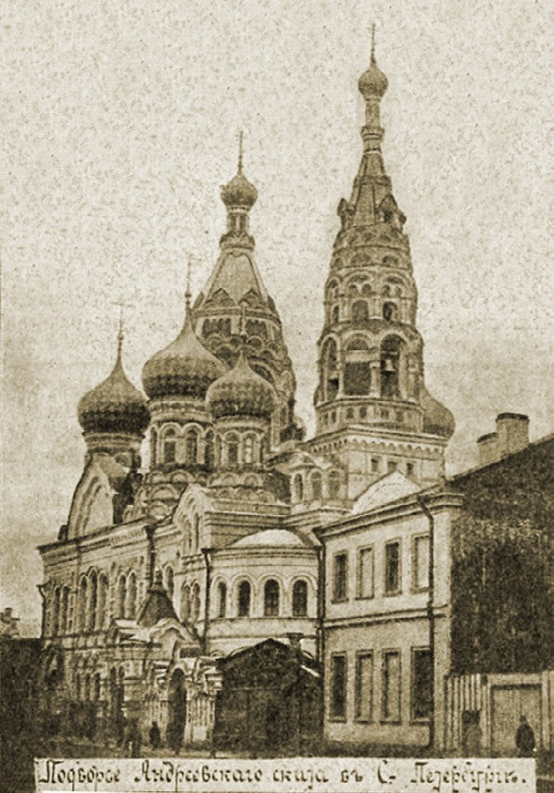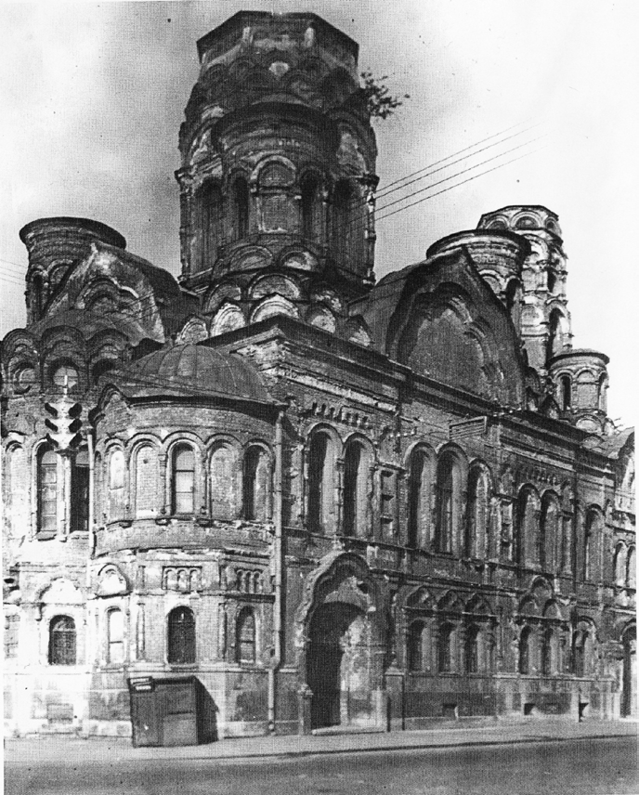
Рис. 1. Вид храма в 1900-е гг. Рис. 2. Вид храма в 1960-е гг.

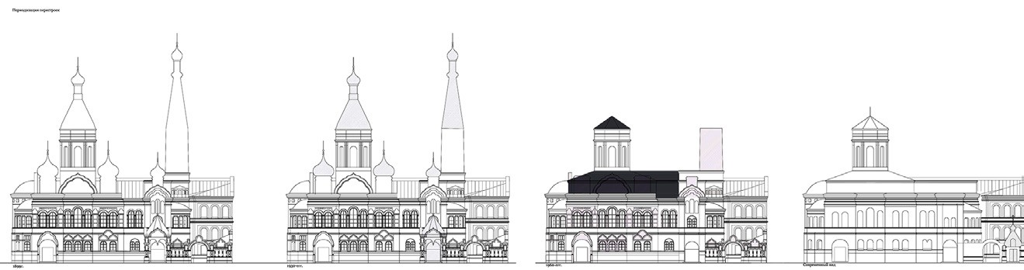
Рис. 3. Изменение объема и декоративного оформления храма с 1892 по 2020 г.

219

УДК 75.025
Вадим Владимирович Коршунов, cтудент магистратуры
Елена Николаевна Баулина, доцент
(Санкт-Петербургский государственный архитектурно-строительный университет) E-mail: vidimk@yandex.ru

Vadim Vladimirovich Korshunov, Master’s degree studenеt Elena Nikolaevna Baulina,
Associate Professor (Saint Petersburg State University
of Architecture and Civil Engineering)
E-mail: vidimk@yandex.ru

ПРОБЛЕМЫ РЕСТАВРАЦИИ И ПРИСПОСОБЛЕНИЯ КУЛЬТОВЫХ СООРУЖЕНИЙ ПРИ ПРОМЫШЛЕННЫХ ТЕРРИТОРИЯХ

PROBLEMS OF RESTORATION AND ADJUSTMENT OF CULT CONSTRUCTIONS IN INDUSTRIAL TERRITORIES
Объем текста неудовлетворительный требуется 2–2,5 страницы
В статье рассматриваются вопросы современного существования культовых сооружений, построенных при промышленных предприятиях Санкт-Пе- тербурга, ухудшения окружающего пространства возле культовых сооружений и факторы, влияющие на их жизнь сегодня. Выявление проблемных про- цессов в современном существовании культовых объектов, их причины и следствия помогут лучше понять современную ситуацию и найти пути реше- ния этих проблем. В статье рассматривается два культовых объекта при промышленных территориях Санкт-Петербурга: церковь Святителя Николая Чудотворца и мученицы царицы Александры при Путиловском заводе по адресу: пр. Стачек, д. 48 и костел посещения Пресвятой Девой Марией Ели- заветы по адресу: Минеральная ул., д. 21Д.
Ключевые слова: церковь, архитектура, производство, окружающая среда, благоустройство, объект культурного наследия.

The article discusses the modern existence of religious buildings built at industrial plants in St. Petersburg, the deterioration of the surrounding space near religious buildings and factors affecting their lives today. Identification of problematic processes in the modern existence of religious objects, their cause and ef- fect, will help to better understand the current situation and find ways to solve these problems. The article examines two places of worship in the industrial areas of St. Petersburg: the Church of St. Nicholas the Wonderworker and the Martyr sitre of Tsarana Alexandra, at the Putilov plant, at the address. Stachek 48 and the Church of the visit of the Blessed Virgin Mary Elizabeth at the street. Mineral 21D.
Keywords: church, architecture, production, environment, improvement, object of cultural heritage.

Проблемы реставрации, приспособления и сохранения объектов куль- турного наследия по-прежнему вызывают интерес у общества и являются актуальными сегодня. В истории России много примеров, когда при про- изводственных предприятиях существовали церкви. Большинство из них возводились на территории предприятия.
Исторически производственные территории располагались на окраинах города, но со временем город разрастался, и окраина становилась центром. Постепенно менялись владельцы предприятий и производств, менялась окружающая среда и застройка территории. Объемно-пространственные и градостроительные решения объектов подвергались изменениям, куль- товые сооружения теряли свой исторический облик. Зачастую объект ока- зывался в глубине производственной застройки, из-за расширения границ предприятия, что осложняло доступ к нему. Многие культовые постройки приобретали другую функцию, и существовали самостоятельно. В резуль- тате, мы имеем множество примеров, где культовое сооружение выступает в совершенно разных образах, как архитектурный объект.
Исторически в Санкт-Петербурге было построено около 17 церквей при промышленных предприятиях. Сейчас 42% церквей из этого списка утрачены, 21% изменили свои объемно-планировочные характеристики и лишь 37,5% сохранили свой исторический облик и являются культур- ным наследием. Половина церквей принадлежат православной и католи- ческой церкви, а другая половина сменила функцию и находиться у раз- личных владельцев.
Тема очень актуальна, потому что большинство сохранившихся церк- вей, несмотря на свои объемно-планировочные характеристики, нахо- дятся в неудовлетворительном состоянии, в среде не благоприятной для существования этих объектов. Например: Церковь святителя Николая Чудотворца и мученицы Царицы Александры, при Путиловском заводе в Санкт-Петербурге по адресу пр. Стачек д. 48. Церковь построена в 1907 г. для рабочих завода, возле территории предприятия. Дошла до нас в изме- ненном виде, принадлежит православной церкви, и в сравнении с про- шлым, ее территория уменьшилась в два раза, что позволило окружающей застройке вплотную подойти к лицевому фасаду церкви (см. рис. 1). Не го- воря о построенном впритык Западном скоростном диаметре (см. рис. 2.). Это отрицательно сказывается на окружающей среде и атмосфере места, а так же на градостроительном силуэте города. Еще один пример: Костел посещения Пресвятой Девой Марией Елизаветы в Санкт-Петербурге по
адресу ул. Минеральная д. 21Д, построенный в 1859 г. Изначально здание было построено в качестве кладбищенской часовни, но со временем ока- залась внутри границ соседнего предприятия. Сейчас объект находится в хорошем состоянии, но за забором предприятия. В данной ситуации, мы наблюдаем, что объект культурного наследия теряет свободную пешеход- ную и транспортную связь с городскими улицами и горожанами. Объект перестает быть доминантой, скрываясь за забором и теряясь в промыш- ленной застройке (см. рис. 3). Здесь мы тоже сталкиваемся с проблема- ми отсутствия удобного общественного пространства и доступа к объек- ту культурного наследия.
В современном мире, где появился интернет, продолжает развивать- ся технический прогресс, архитектура, городские пространства и обще- ство так же меняет свои взгляды и потребности, архитектура и памятники должны находиться в симбиозе с новыми технологиями и потребностями человека. Если раньше мы воспринимали прогресс как неизбежную угро- зу, то сейчас, пожалуй, приходиться думать об обратном. Церковь может выполнять не только религиозную функцию, но и быть для жителей горо- да общественным пространством, для комфортного времяпрепровожде- ния, которое требует к себе большого внимания. Сейчас у людей стало еще больше выбора общественных центров и потребностей – историче- ские, спортивные, гастрономические, образовательные и пр. Общественный центр сегодня это более широкое понятие, чем век назад. Нужно не только восстанавливать или реставрировать объект, а так же стараться создавать благоприятную городскую среду возле него, а ток же симбиоз с современ- ными потребностями человека. Соблюдение этажности окружающей за- стройки и бережное отношение к историческим видовым коридорам, так же сыграет ключевую роль в решении проблем.

Литература
- Антонов В. В., Кобак А. В. Святыни Санкт-Петербурга. СПб.: Лики России: Фонд «Спас», 2010.
- Архитектурный сайт Петербурга . URL: http://www.citywalls.ru (дата обращения: 31.03.2019).
- Шульц С. С. Храмы Санкт-Петербурга. История и современность . СПб.: Глаголь, 1994.

220

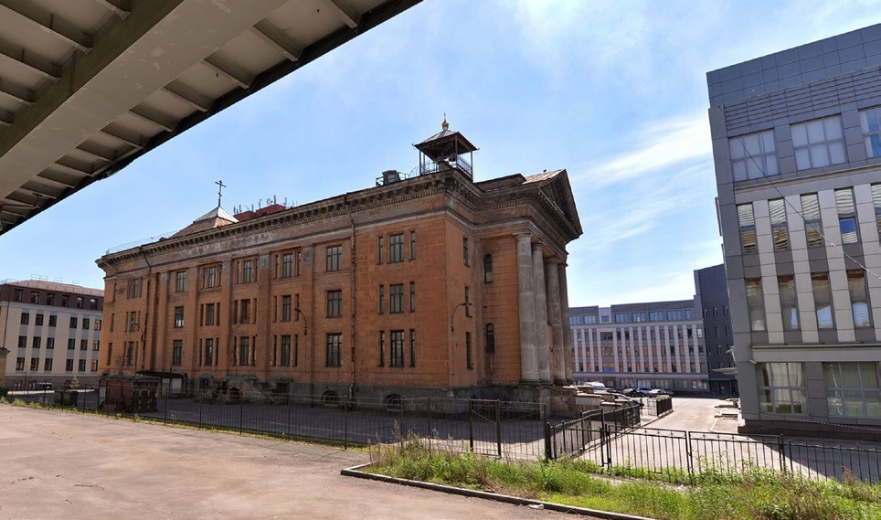
Рис. 1. Лицевой фасад церкви Святителя Николая Чудотворца и мученицы царицы Александры и окружающая застройка
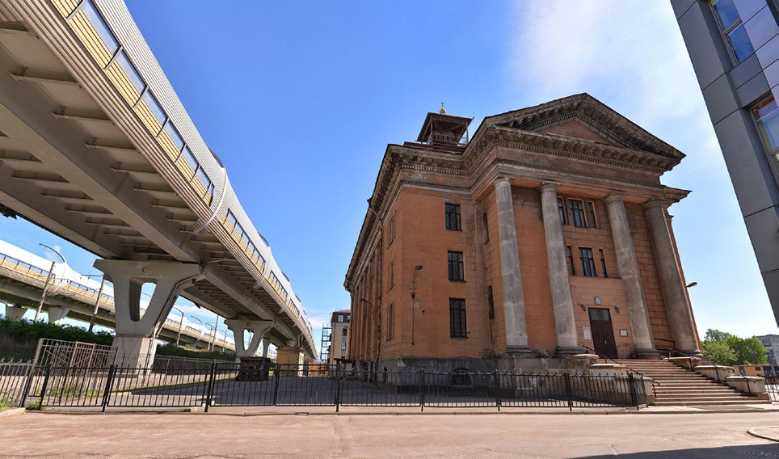
Рис. 2. Западный скоростной диаметр возле церкви Святителя Николая Чудовтворца и мученицы царицы Александры
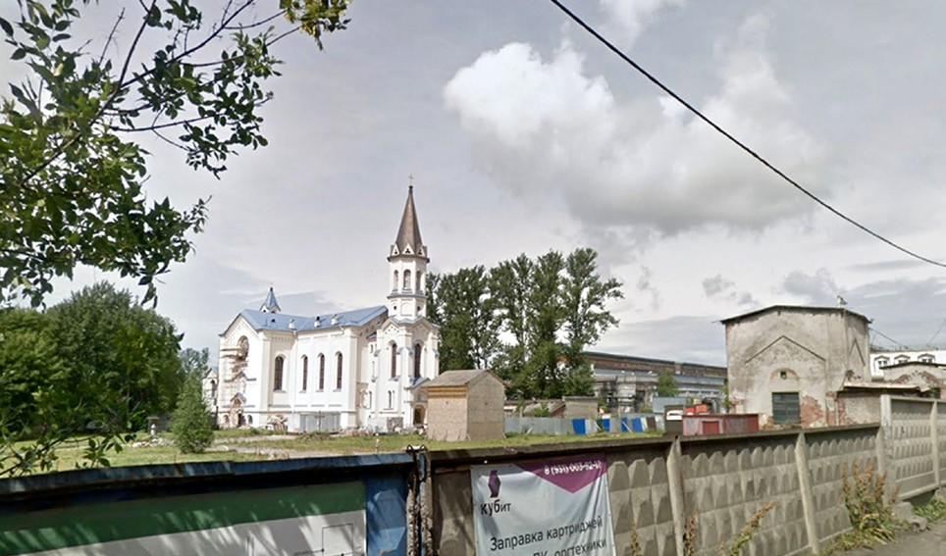
Рис. 3. Окружающая застройка церкви посещения Пресвятой Девой Марией Елизаветы

221

УДК 726.71/.74
Аида Азатовна Кутдусова, студентка магистратуры
Надежда Александровна Акулова, доцент (Санкт-Петербургский государственный архитектурно-строительный университет)
E-mail: kutdusova.aida94@gmail.ru, naroma@list.ru

Aida Azatovna Kutdusova, Master’s degree student
Nadezhda Aleksandrovna Akulova, Associate Professor,
(Saint Petersburg State University of Architecture and Civil Engineering)
E-mail: kutdusova.aida94@gmail.ru, naroma@list.ru

ПРОЕКТ РЕСТАВРАЦИИ ЦЕРКВИ ИКОНЫ БОГОМАТЕРИ «ОДИГИТРИЯ» В ПОДВОРЬЕ ПСКОВО-ПЕЧЕРСКОГО МОНАСТЫРЯ

THE PROJECT OF RESTORATION OF THE CHURCH OF THE HOLY MOTHER
«ODYGITRIA» IN THE METOCHION OF THE PSKOV-PECHERSKY MONASTERY
В данной работе описываются проведенные предпроектные, комплексные научные исследования и проект реставрации церкви иконы Богоматери
«Одигитрия» в Пскове. Проект реставрации включает в себя сохранение и реставрацию объектов культурного наследия, возрождения богослужебной функции храма, а также приспособление всего комплекса бывшего подворья Псково-Печерского монастыря под Псковское епархиальное управление. Научно-исследовательская часть работы состоит из анализа международного и отечественного опыта сохранения и реставрации монастырей перио- да X–XVII веков, этапов формирования исследуемой территории, градостроительного анализа, анализа визуальных связей и визуального восприятия объекта с основных видовых точек, архитектурных обмеров. На основе проведенных исследований была выявлена степень сохранности церкви Оди- гитрии, ее уникальная архитектурная ценность и градостроительное значение для Пскова, уточнены исторические границы территории бывшего под- ворья, проведена графическая реконструкция храма, подготовлен проект приспособления территории и объекта.
Ключевые слова: историко-культурное наследие, графическая реконструкция, историческая панорама, реставрация церкви.

The article describes the pre-design, comprehensive scientific research and the restoration project of the Church “Hodegetria” in Pskov. The restoration project includes the preservation and restoration of cultural heritage sites, the revival of the liturgical functions of the temple, as well as the adaptation of the entire com- plex of the former metochion of the Pskov-Pechersky monastery to the Pskov diocesan administration. The structure of the pre-project analysis includes: analysis of international and domestic experience in the preservation and restoration of monasteries, stages of the formation of the study area, urban planning analysis of visual connections and visual perception of the object from the main viewpoints, measurements of objects. As a result of the research, the degree of preservation of the Hodegetria church, its architectural value and town-planning significance, the degree of preservation of the monastery buildings and the territory of the for- mer metochion were revealed, a graphic reconstruction of the temple was carried out, a project for the adaptation of the territory was drawn up.
Keywords: historical and cultural heritage, graphic reconstruction, historical panorama, church restoration.

В магистерской работе была предпринята попытка решения проблемы сохранения и реставрации недействующего православного храма Церкви Одигитрии (Введения иконы Богоматери), а также реставрации монастыр- ских корпусов XVIII–XIX веков с приспособлением всего комплекса под епархиальное управление на территории бывшего Псково-Печерского под- ворья в Пскове. Исследуемая территория включает в себя: каменный храм Одигитрии XVII века, Надвратный и Архиерейский корпуса, а также позд- ние строения советского периода, такие как трапезная и гараж. Участок быв- шего подворья расположен в историческом квартале, «в углу Среднего го- рода» у Мстиславской башни – части исторического центра города Пскова, ограниченного крепостной стеной со стороны реки Великой[1].
Для архитектурного наследия Пскова церковь Одигитрии является од- ним из самых значительных памятников Псковской церковной архитекту- ры конца XVII века. По своим размерам это второй храм после главного собора Пскова – Троицкого кафедрального собора[2]. Расположение подво- рья Псково-Печерского монастыря в непосредственной близости с главной рекой города Пскова, а значит, на основной панораме города, придает осо- бое значение данной территории[3]. Реставрация этого храма в свою оче- редь имеет особую значимость в сохранении историко-культурного и ар- хитектурного наследия Пскова. Этим объясняется актуальность данной темы магистерской работы.
Предпроектный анализ существующей территории, являющийся пер- воочередным исследованием, служит обоснованием предлагаемых проект- ных решений и используемых методов реставрации. Проведенный анализ состоит из следующих этапов:
- Анализ международного и отечественного опыта сохранения и ре- ставрации монастырей периода X–XVIII веков, а также рассмотрение их основных типологий;
- Рассмотрение этапов формирования территории (см. рис. 1), в ре- зультате которого были определены предположительные исторические гра- ницы подворья, существовавшее функциональное зонирование внутри мо- настыря, композиционные оси территории. С помощью данного анализа были выявлены ценностные характеристики исследуемой территории, под- готовлен историко-культурный опорный план (см. рис. 2);
- Градостроительный анализ территории: существующие транспортные связи и доступность, функциональное зонирование, высотность застрой- ки, озеленение, зоны охраны объектов культурного наследия и современ- ные границы участков. Данное исследование дает полное представление о градостроительной ситуации территории;
- Визуальный анализ территории и анализ визуального восприятия исследуемого объекта, с помощью которого были выявлены основные ком- позиционные оси и точки восприятия объекта. Далее были подготовлены графические реконструкции разверток по реке Великой на разные времен- ные периоды, на которых обнаруживается значительная градостроительная роль церкви Одигитрии как высотной доминанты в общей панораме города;
- Натурные исследования памятника, проведенные с помощью архи- тектурных обмеров стали основой для систематического изучения памят- ников в натуре. Также были выявлены два основных строительных этапов церкви Одигитрии. Степень их физической сохранности отражены в де- фектных картограммах;
Результаты проведенного ряда исследований легли в основу проект- ного предложения по сохранению церкви Одигитрии в подворье Псково- Печерского монастыря. Основной задачей проекта является реставрация объектов культурного наследия с восстановлением утраченной богослу- жебной функции. Проектная часть включает в себя:
- Реновация территории бывшего подворья, корректировка историче- ских границ в современных территориальных условиях, возрождение ре- лигиозного назначения комплекса, с размещением в ней церковно-адми- нистративной функции;
- Графическая реконструкция фасадов церкви Одигитрии на 2 основ- ных строительных периода, на основе ранее проводимых глубоких пред- проектных натурных исследований 1950-ых годов, и графических рекон- струкций Ю.П. Спегальского;
- Проектное предложение по комплексной реставрации церкви Одигитрии, Надвратного и Архиерейского корпусов, с восстановлением утраченных монастырских функций. Восстановления функции парадных въездных ворот Надвратного корпуса;
- Благоустройство проектируемого участка, создание на территории богослужебной, административной, туристической зоны (трапезной, кио- ска, мест отдыха), хозяйственной зоны, а также устранение хаотического озеленения, возникшее в результате запустения территории;
- Организации пешеходных маршрутов с учетом лучшего восприя- тия всего комплекса бывшего подворья, создание велосипедных маршру- тов, устройство доступных парковок и заездов.
Таким образом, с помощью комплексного подхода к историко-архи- тектурному и градостроительному исследованию и применения выбран- ного на основе этого исследования метода реставрации был подготовлен проект реставрации церкви иконы Богоматери «Одигитрия» – ценнейше- го памятника Псковской архитектуры конца XVII века, одной из основ- ных исторических архитектурно-градостроительных доминант в облике общей панорамы Пскова.

Литература
- Спегальский Ю. П. Псков. Архитектурно-художественные памятники XII–XVII веков. Издание 2-е, дополненное. Л.: «Лениздат», 1972 г. 245 с.
- Окулич-Казарин Н. Ф. Спутник по древнему Пскову. Псков, 1913 г. 316 с.
- Аршакуни О. К. Народное зодчество Пскова. Архитектурное наследие Ю. П. Спегальского. М.: «Стройиздат», 1987 г. 199 с.

222

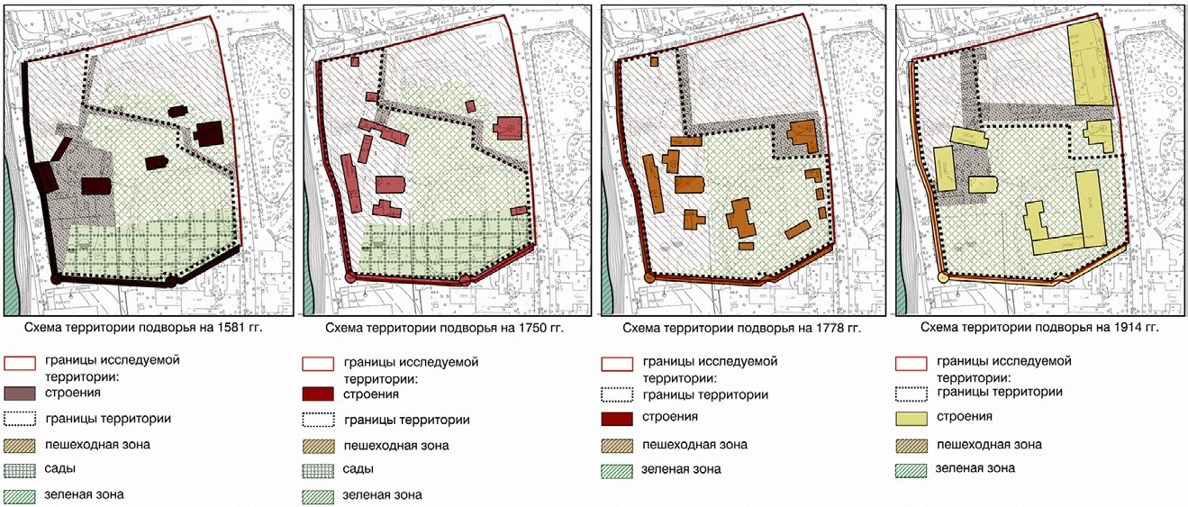
Рис. 1. Этапы формирования территории бывшего Псково-Печерского подворья
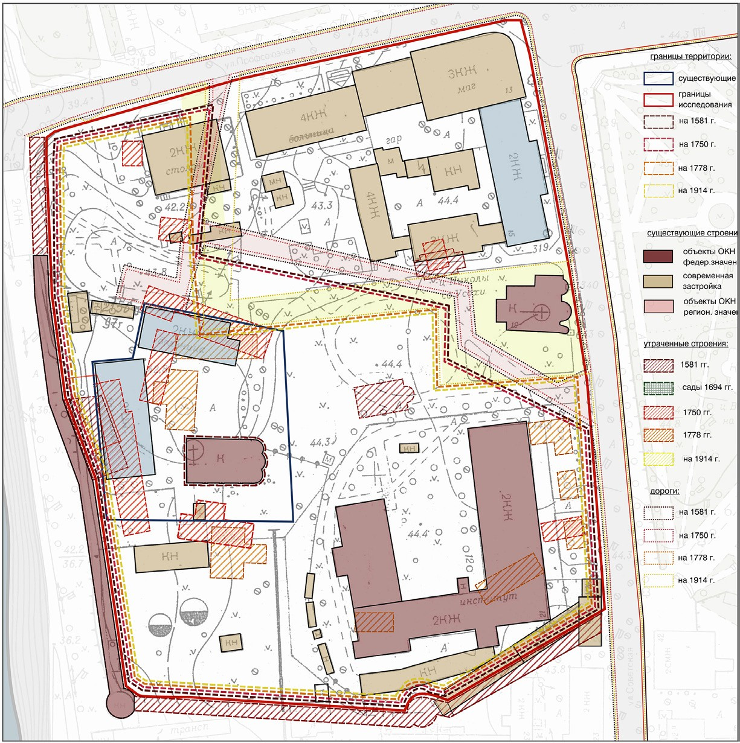
Рис. 2. Историко-культурный опорный план

223

УДК 728.03
Василина Александровна Матвеева, студентка магистратуры
Надежда Александровна Акулова, доцент (Санкт-Петербургский государственный архитектурно-строительный университет) E-mail: linialina@mail.ru, naroma@list.ru

Vasilina Alexandrovna Matveeva, Master’s degree student
Nadezhda Alexandrovna Akulova, Associate Professor
(Saint Petersburg State University of Architecture and Civil Engineering)
E-mail: linialina@mail.ru, naroma@list.ru

ЗАКОНОМЕРНОСТИ ФОРМИРОВАНИЯ ЗАСТРОЙКИ ЭПОХИ
КОНСТРУКТИВИЗМА В ЛЕНИНГРАДЕ: ЖИЛЫЕ МАССИВЫ И КОМПЛЕКСЫ

REGULARITY OF FORMATION OF BUILDING OF AN ERA OF CONSTRUCTIVISM IN LENINGRAD: HOUSING ESTATES AND RESIDENTIAL COMPLEX
В статье рассматривается актуальность изучения и сохранения жилых комплексов Ленинграда 1920–1930-х гг. Показано, как изменение социаль- ного строя отразилось в планировочной структуре комплексов и в архитектурном решении фасадов. Выявлены направления размещения нового жи- лищного строительства в Ленинграде в 1920-х гг., этапы развития с проявившимися особенностями в застройке. Проведенный анализ планировочных структур, фасадных решений и сохранности авторского решения жилых комплексов определил ценностные характеристики застройки. Рассмотре- на преемственность градостроительных традиций Санкт-Петербурга. Проанализирован опыт сохранения жилой застройки 1920–1930-х гг. Германии.
Ключевые слова: архитектура, история, стиль, авангард, конструктивизм, жилые массивы, ценностные характеристики.

The article made reviews the relevance of studying and preserving housing estates of Leningrad of the 1920-1930th. It is shown the change of a social sys- tem was reflected in planning structure of complexes and in an architectural concept of facades. The directions of placing new housing construction in Leningrad in the 1920s, the stages of development with the manifested features in the development are identified. The analysis of planning structures, facade solutions and the safety of the author’s decision of residential complexes, determined the value characteristics of the building. The continuity of urban planning traditions of St. Petersburg is considered. The experience of preserving residential development in the 1920–1930s of Germany is analyzed.
Keywords: architecture, history, style, avant-garde, constructivism, housing estates, value characteristics.

Актуальность исследования вызвана возникшей угрозой потери про- странственно-композиционного совершенства его застройки, богатейшего опыта объемно-планировочной организации жилой среды и духовной ос- новы архитектуры Ленинграда 1920–1930-х гг. Очевидна необходимость исследования и разработки методов сохранения городской исторической застройки эпохи конструктивизма.
Цель работы состоит в выявлении объектов жилого строительства
1920–1930-х гг., а именно жилых массивов и комплексов, анализе и систе- матизации их предметов охраны, которые должны быть сохранены в про- цессе реконструкции.
Примеры жилых комплексов в Европе и в России продемонстрирова- ли поиски архитекторов в части планировочных решений, элементов ин- фраструктуры, фасадного оформления новой жилой среды. В большинстве случаев новая архитектура появлялась в крупных промышленных обла- стях, и при утрате этого функционального назначения города, жилые ком- плексы становились менее привлекательными. Изучение мирового опыта на примере городов Германии, позволило выявить существующие тен- денции и способы сохранения построек авангарда. Цель охраны памятни- ков состояла в том, чтобы, с одной стороны, спроектировать изменения, а, с другой стороны, управлять ими с архитектурно-планировочной точки зрения так, чтобы предмет охраны в результате этого не был поврежден.
Отметим, что эти комплексные мероприятия в Германии были разра- ботаны и применялись с середины 1970-х гг. На сегодняшний день мно- гие жилые поселки отреставрированы и являются объектами ЮНЕСКО.
Революционные преобразования 1920-х годов не могли не повлиять на эволюцию городской застройки в России. Первоначальный период со- циально-экономического упадка сменился большим подъемом, как эконо- мическим, так и архитектурно-строительным. 1920–1930-е гг. были эпохой роста и изменения архитектурного образа городов. Рассмотренные градо- строительные традиции Санкт-Петербурга, воспринятые архитекторами Ленинграда 1920–1930-х гг., формировавшие облик города на протяжении всего его существования, выявили, в частности, принципы ансамблевости в духе традиций русского классицизма.
Анализ законодательства в области жилищного строительства
1920–1930-х гг., которое устанавливало количественно-качественные харак- теристики и приведшее к 1928 году к типизации жилых ячеек, ухудшению строительных материалов, показал деградацию нового стиля. Рассмотренная конкурсная практика Ленинграда выявляет ценностные характеристики возводимых жилых комплексов и массивов.
Выявлен наиболее полный список жилых массивов, комплексов, го- родков, домов-коммун, общежитий и просто жилых домов, построенных в 1920–1930-х гг. в стиле конструктивизм в Ленинграде. В Ленинграде не возникала необходимость первоочередной реконструкции центральных районов и магистралей. Это обстоятельство предопределило размещение нового жилищного строительства на практически свободных территори- ях. Проектирование новых жилых комплексов и отдельных зданий осу- ществлялось на основе всесторонне разработанных проектов застройки, хотя реальное строительство зачастую располагалось зачастую вдоль глав- ных магистралей. В первую очередь (1926–1927 гг.) застраивались райо-
ны, сформированные промышленными предприятиями, – на юго-западе (за Кировским заводом – ансамбль Тракторной улицы, Серафимовский городок, Ушаковский жилмассив), район Московского шоссе, располо- женный за заводом «Электросила», район Щемиловки, ограниченный ду- говой магистралью и Невой, и район Малой Охты на противоположном берегу Невы, примыкающий к будущему мосту им. Володарского. Во вто- рую очередь (1928–1933 гг.) возводились жилые комплексы для рабочих и служащих многочисленных текстильных предприятий, размещенных в Выборгском районе (вдоль Лесного проспекта). На этом этапе развития жилого строительства в Ленинграде проявились утилитарный характер за- стройки, повышение этажности домов до пяти этажей, применение типо- вых секций квартир, аскетизм внешнего облика зданий. Все это явилось следствием необходимости увеличения объемов и ускорения ввода жилья. Посредством выявления объектов и анализа представленных материа- лов, разработано несколько типов предмета охраны в зависимости от зна- чимости жилого комплекса. Далее, эти предметы охраны могут лечь в ос- нову проводимых работ по реконструкции, как на объектах культурного наследия, так и при работе с жилой исторической застройкой 1920–1903-х гг. Определение и анализ историко-культурных критериев жилой застрой- ки Ленинграда 1920–1930-х гг. продемонстрировал архитектурно-художе- ственную и градостроительную значимость жилого строительства; а рассмо- трение типологических, композиционных, масштабных, функциональных, хронологических особенностей обосновали определение историко-куль-
турной ценности объектов исследования.
Проведен анализ планировочных структур жилых комплексов, про- демонстрированы ценностные характеристики фасадных решений. Конструктивные решения рассмотрены с точки зрения эксплуатацион- ных возможностей на сегодняшний день. Но наиболее важными являются нематериальные историко-культурные ценности, которые отражают идеи того времени, роль личности-архитектора. Данной научно-исследователь- ской работой осуществлена попытка выявления соотношения потенциаль- ной значимости жилых комплексов Ленинграда 1920–1930-х гг. с фактом их реального восприятия и оценки.

Литература
- Семенцов С. В. Развитие революционного архитектурного авангарда в Петрограде – Ленинграде по градостроительным канонам император- ского Санкт-Петербурга. Часть 1. От Петра Великого до В. И. Ленина // Вестник СП6ГУ. Искусствоведение. 2017. Т. 7. Вып. 2.
- Семенцов С. В. Градостроительство Петрограда – Ленинграда: от ре- волюционного разгрома 1917–1918 годов к возрождению 1935 года // Вестник Санкт-Петербургского университета. Искусствоведение. 2012. Т. 2 № 1.
- Кириков Б. М. Архитектура ленинградского авангарда. Путеводитель / Кириков Б. М., Штиглиц М. С. СПб., 2008. 384 с.
- Архитектурная графика эпохи конструктивизма в собрании Государственного музея истории Санкт-Петербурга: Каталог / Сост. М. Л. Макагонова. СПб.: ГМИ, 2008. 264 с.

224

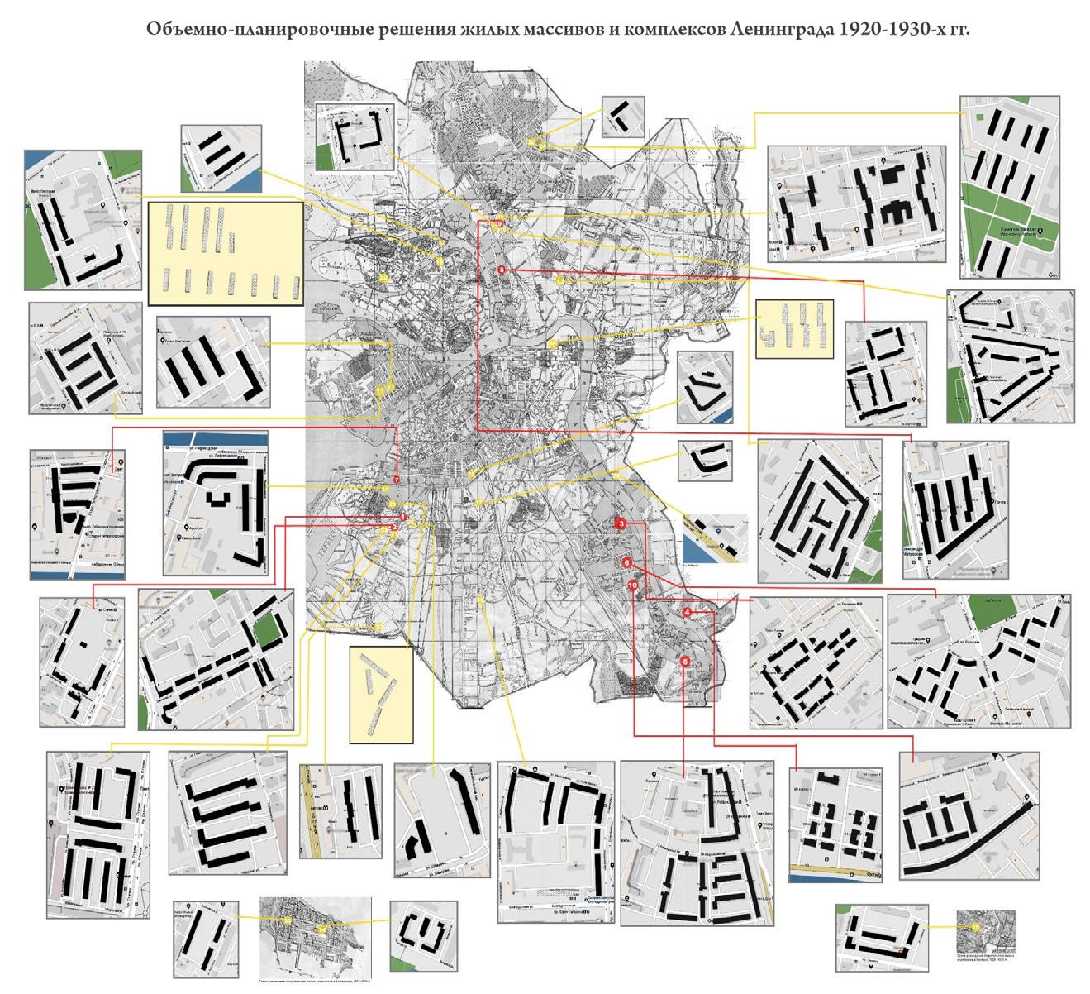
Графический материал к научно-исследовательской работе «Закономерности формирования застройки эпохи конструктивизма в Ленинграде: жилые массивы и комплексы».
Объемно-планировочные решения жилых массивов и комплексов Ленинграда 1920–1930-х гг.

225

УДК 711.61
Владимир Андреевич Матушкин, студент магистратуры
Надежда Александровна Акулова, доцент (Санкт-Петербургский государственный архитектурно-строительный университет)
E-mail: matushkin.95@mail.ru, naroma@list.ru

Vladimir Andreevich Matushkin, Master’s degree student
Nadezhda Aleksandrovna Akulova, Associate Professor,
(Saint Petersburg State University of Architecture and Civil Engineering)
E-mail: matushkin.95@mail.ru, naroma@list.ru

ПРИНЦИПЫ ОРГАНИЗАЦИИ СИСТЕМЫ ОБЩЕСТВЕННЫХ ПРОСТРАНСТВ ГОРОДОВ УРАЛА

PRINCIPLES OF ORGANIZATION OF THE SYSTEM OF PUBLIC SPACE OF URAL CITIES
Работа посвящена исследованию принципов организации общественных пространств уральских городов: Челябинска, Магнитогорска, Тобольска и Златоуста. Предпроектные исследования включают в себя рассмотрение существующих моделей классификации общественных пространств и их анализ. В результате проводимых исследований различных типологий общественных пространств была разработана и применена концепция их клас- сификации по уровням и типам, дано ее описание. На ее основе представлена рекомендация к проектированию в виде таблицы. После чего рекоменда- ция была применена на конкретном общественном пространстве города Челябинска.
Ключевые слова: общественные пространства, Урал, классификация, типология, гараж дилижансов.

The work is devoted to the study of the principles of organizing public spaces of the Ural cities: Chelyabinsk, Magnitogorsk, Tobolsk and Zlatoust. Pre-proj- ect research includes consideration of existing models for the classification of public spaces and their analysis. As a result of studies of various typologies of pub- lic spaces, the concept of their classification by level and type was developed and applied, its description is given. Based on it, a design recommendation is pre- sented in the form of a table. After that, the recommendation was applied to a specific public space of the city of Chelyabinsk.
Keywords: public spaces, Ural, classification, typology, stagecoach garage.

Целью работы было создание универсальной методики проектирова- ния общественных пространств современных городов. [1,2] Специалисты сходятся во мнении, что сегодня не существует общепринятой классифи- кации общественных пространств или открытых городских пространств. Однако, так как в данной работе будут выявляться парадигмы проектирова- ния общественных пространств, то необходимо определить рамки объекта исследования, выявить некую усредненную, обобщенную классификацию общественных пространств. [3] В рамках научной работы был произведен сравнительный анализ и концепций деления общественных пространств раз- личными учеными, архитекторами: Шимко В. Т., Крашенинниковым А. В., Паченковым О. В., Гельфонд А. Л. и т. д.
Шимко В. Т. рассматривал общественные пространства с точки зре- ния их функциональной принадлежности к окружающей застройке. Он производил деление открытых общественных пространств на специ- ально возведенные, сопутствующие самостоятельным объемным со- оружениям, многоцелевые объемно- пространственные образования. [4] Крашенинников А. В. делил общественные пространства соотнося их раз- меры. Он разделял микропространства, мезопространства и макропростран- ства. [5] Паченков О. В. делил общественные пространства по функциям или сценариям, происхдящим внутри пространства. Он выделял социально- событийные, культурно- досуговые, рекреационные, политические и обы- денные пространства. Гельфонд А. Л. делила общественные пространства на «Акрополь», «Форум» и «Ареал» [6].
Произведя анализ различных классификаций можно сказать что каждая из них затрагивает лишь 1 аспект/ свойство общественных пространств. На основе анализа существующих теорий классификации была предложе- на авторская система деления общественных пространств. Она представи- ла собой систему классификаций, состоящую из 2-х параметров.
Первый параметр – деление общественных пространств исходя из их положения в городской структуре, от «уровня 1» до «уровня 5». Где, «уро- вень 1» объединял пространства, формирующие ткань города, в основном они выражались крупными ландшафтными объектами, «уровень 5», объе- динял элементы внутри кварталов.
Второй параметр- деление общественных пространств по функци- ям, происходящим внутри них. Таких как: рекреационная функция, тран- зитная и т. д.
Данные параметры были внесены в таблицу, тем самым создавая 2-х мерную классификацию сразу по 2м параметрам. Таблица представляет собой методику реконструкции общественных пространств с учетом вы- явленной классификации.
Объектом исследования были взяты 4 города Уральского федерально- го округа, с характерной планировочной структурой: Челябинск, Тобольск, Магнитогорск, Златоуст. В выбранных городах были обозначены следу- ющие проблемы общественных пространств: это их общая деградация, отсутствие связи между элементами системы, игнорирование объектов культурного наследия как важной части общественного пространства [7]. Для апробирования теоретического использования универсальной мо- дели взят конкретный участок в городе Челябинске в центральном районе, на пересечении улицы Карла Маркса, улицы Васенко и пешеходной улицы Кирова. На данном участке расположен «гараж для дилижансов» – выяв- ленный объект культурного наследия (конец XIX века). Сейчас на террито- рии организована парковка с хаотичной застройкой по периметру участка.
Цель проектного предложения – применить сформулированную ме- тодику реконструкции общественных пространств на примере выбранной территории, решив тем самым градостроительные и социальные пробле- мы места проектирования, создать удобную и функциональную городскую среду, а также создать точку социального притяжения местного масштаба. Проектное предложение включает в себя реновацию исторического здания гаража дилижансов, наделение его новыми функциями. Над исто- рическим объемом появится объем второго этажа резко контрастирующий с историческим фасадом. В здании предусмотрены коворкинги, магази- ны, музейные помещения и т. д., на крыше запроектирована летняя тер- раса. Арочные проемы дублируются со смещением внутрь, создавая про- гулочную галерею по всему периметру здания. Историческую постройку
дополнит контрастное оформление фасада, а также вставки остекления. Территория вокруг комплекса также пересматривается. Здесь проек-
тируется ярморочная площадь перед историческим объемом, на которой расположатся небольшие навесы или павильоны, предназначенные под коммерческое использование, пространство площади заполнится малыми архитектурными формами. Также на проектируемой территории слева от здания расположится радиальная площадь. В середине предусматривает- ся установка сцены, по периметру площади разместятся небольшие три- буны. В зимнее время данная площадь будет использоваться в качестве ле- дового катка. На юге территории в основном расположится прогулочная зона с малыми архитектурными формами.
Проектное предложение, основанное на методике, опирающейся на исследование, сформирует современное общественное пространство, от- вечающее всем требованиям и запросам данной территории. Его много- функциональность и разноплановость поспособствует созданию точки притяжения для жителей города.
Подводя итог можно сказать, что в результате исследования удалось создать методику реновации общественных пространств, которую можно применить на практике. Общественное пространство, спроектированное по данной методике органично вписывается в ткань города, и способству- ет решению поставленных градостроительных и социальных проблем.

Литература
- Махровская А. В. Реконструкция старых жилых районов крупных го- родов: На примере Ленинграда. М.: Стройиздат, 1986. 352 c.
- Щенков А. С. Реконструкция исторических городов: Основы рекон- струкции исторических городов. Исторический опыт развития архи- тектурного ансамбля. М.: Памятники исторической мысли, 2013. 420 c.
- Косицкий Я. В. Архитектурно-планировочное развитие городов. М.: Архитектура-С, 2005. 648 с.
- Шимко В. Т. Архитектурно-дизайнерское проектирование. Основы те- ории (средовой подход). М.: Архитектура С, 2006. 408 с.
- Крашенинников А. В. Градостроительное развитие жилой застройки. М.: Архитектура-С, 2005. 112 с.
- Гельфонд А. Л. Архитектурное проектирование общественных про- странств. Учебное пособие для вузов. М.: ННГАСУ, 2013. 265 с.
- Поливанов С. Н. Челябинск. Градостроительство вчера, сегодня, зав- тра. М.: Южно-уральское книжное издательство, 1986. 160 с.

226

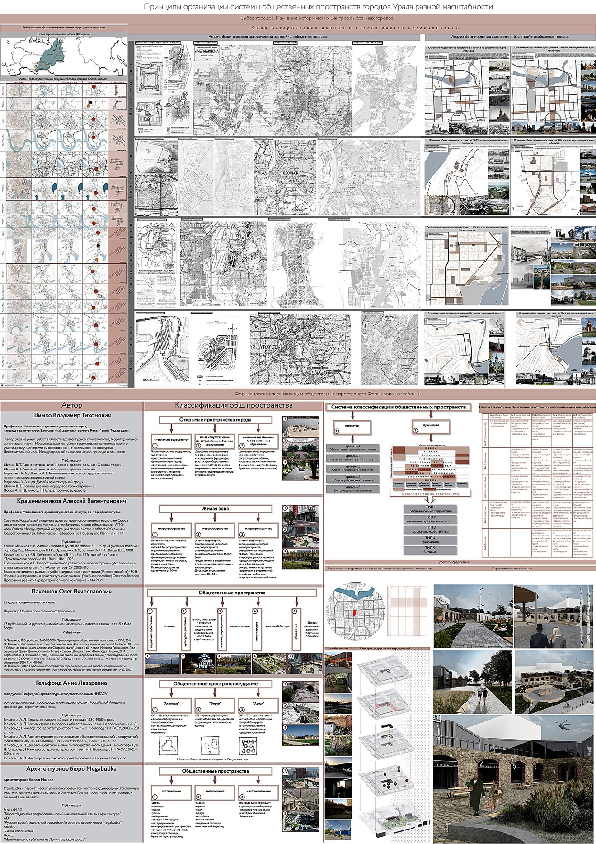

227

712.2.025
Дарья Андреевна Мишагина, студентка магистратуры
Сергей Владимирович Семенцов, докт. арх., профессор
(Санкт-Петербургский государственный архитектурно-строительный университет) E-mail: mishaginadaria95@gmail.com, s.sementsov@mail.ru

Daria Andreevna Mishagina, Master’s degree student
Sergey Vladimirovich Sementsov, Dr. of Architecture, Professor (Saint Petersburg State University
of Architecture and Civil Engineering)
E-mail: mishaginadaria95@gmail.com,
s.sementsov@mail.ru

ПОТЕНЦИАЛ «ЗЕЛЕНОГО ПОЯСА СЛАВЫ ЛЕНИНГРАДА» КАК ДОСТОПРИМЕЧАТЕЛЬНОГО МЕСТА

POTENTIAL OF THE “GREEN BELT OF GLORY OF LENINGRAD” AS A NOTABLE PLACE
В представленной статье обозначены основные этапы формирования ансамбля «Зеленый пояс Славы Ленинграда», дана характеристика его совре- менного состояния, проанализирована нормативно-правовая база территории. В статье затронуты проблемы неконтролируемой застройки ландшафт- ных территорий ансамбля, а также определен историко-культурный потенциал «Зеленого пояса Славы Ленинграда» как единого мемориального ланд- шафта. В заключение даны предложения для выявления единой территории ансамбля в качестве достопримечательного места. Сделано предположение, что выявление «Зеленого пояса Славы Ленинграда» как достопримечательного места позволит сохранить уникальный памятник героической обороны Ленинграда для следующих поколений петербуржцев.
Ключевые слова: «Зеленый пояс Славы Ленинграда», урбанизация, мемориальный ландшафт, достопримечательное место.

In the presented article, the main stages of the formation of the ensemble “The Green Belt of the Glory of Leningrad” are outlined, a characteristic of its cur- rent state is given, and the legal framework of the territory is analyzed. The article touches on the problems of uncontrolled development of the ensemble’s land- scape territories, and also defines the historical and cultural potential of the “Green Belt of the Glory of Leningrad” as a single memorial landscape. In conclusion, proposals are made for identifying a single ensemble territory as a landmark. It has been suggested that the identification of the “Green Belt of the Glory of Len- ingrad” as a place of interest will save a unique monument to the heroic defense of Leningrad for the next generation of Petersburgers.
Keywords: „Green belt of Glory of Leningrad“, urbanization, memorial landscape, notable place.

Первые мемориалы на территории будущего ансамбля начали появ- ляться еще в 1944 году, однако идея создания единого мемориального ком- плекса на рубежах обороны окончательно сформировалась к 1965 году.
Проект полноценного мемориального ансамбля был разработан в ар- хитектурно-планировочном управлении Ленгорисполкома, а также ар- хитекторами 1-й мастерской института «Ленпроект» Г. Н. Булдаковым, В. Л. Гайковичем, М. А. Сементовской. В создании проектов монументов Зеленого пояса Славы участвовали также видные архитекторы и художни- ки, большинство из которых были участниками войны. [1,2]
Проектом было предусмотрено возведение «точечных» монументов, закрепляющих линию фронта сентября 1941 года и ландшафтных участ- ков, связывающих мемориалы в единый ансамбль.
В основу ансамбля положен рубеж обороны Ленинграда. Основные мемориалы реализованы в период с 1965 по 1968 г.
В 1974 году Постановлением Совета Министров РСФСР № 624 мо- нументам ансамбля «Зеленый пояс Славы Ленинграда» присвоен статус памятника истории федерального значения [3], а в 1990 году ансамбль в составе компонентов объекта «Исторический центр Санкт-Петербурга и связанные с ним группы памятников» (№ 540) включен в перечень объ- ектов Всемирного наследия ЮНЕСКО [4]. В составе ЮНЕСКО компо- нент «Зеленый пояс Славы» состоит из трех элементов: «Большое кольцо»,
«Дорога жизни» и «Ораниенбаумский плацдарм», представляющих собой значительные по протяженности ландшафтные объекты.
Общая протяженность элементов компонента «Зеленый пояс Славы» составляет более 200 км и включает в себя зеленые насаждения, а также 26 памятников. Ансамбль, на сегодняшний день, располагается на терри- тории двух субъектов Российской Федерации: Ленинградской области и го- рода Санкт-Петербург. Значительная часть мемориалов ансамбля находит- ся в Ленинградской области.
К сожалению, на сегодняшний день, несмотря на совокупность феде- ральных и международных охранных обязательств, ансамбль «Зеленый пояс Славы Ленинграда» представляет собой совокупность территориаль- но разрозненных памятников, не получивших связи озелененными мемо- риальными территориями. Мемориалы и монументы в составе комплекса, являясь объектами культурного наследия федерального значения, имеют локальные охранные зоны, определенные для обеспечения их сохранности. Несмотря на важное мемориальное значение и протяженность ком- плекса, первоначальная задумка создать единый озелененный пояс в па- мять героической обороны Ленинграда так и не была до конца реализована.
Природные (ландшафтные) участки «Зеленого пояса Славы Ленинграда», согласно изначальной задумке, связывающие систему мемориалов в еди- ный ансамбль, так и не получили воплощения и юридически закреплен- ных границ.
На сегодняшний день «Зеленый пояс Славы Ленинграда» как целост- ный символ памяти не имеет юридически закрепленной территории и гра- ниц в реестре памятников Российской Федерации, а ландшафтные участ- ки мемориала активно застраиваются (Рис. 1)
Несмотря на значительную степень урбанизации и застройки первона- чальной линии обороны Ленинграда, еще возможно сохранить территорию как единый ансамбль. Механизм федерального закона №73-ФЗ «Об объек- тах культурного наследия...» позволяет выявить территорию «Зеленого по- яса Славы Ленинграда» в качестве достопримечательного места, посколь- ку, согласно тексту закона достопримечательным местом «может являться памятное место, культурный и исторический ландшафт, связанный с исто- рическими (в том числе военными) событиями»). [5] (Рис. 2)
Ансамбль «Зеленый пояс Славы Ленинграда» обладает огромным по- тенциалом для дальнейшего развития в качестве мемориального ландшафта, а выявление его территории и определение для различных ее зон режимов и регламентов использования, позволит сохранить уникальный памятник героической обороны Ленинграда для следующих поколений петербуржцев.

Литература
- Лукьянов Ю. А. Рубежи стойкости и мужества. 2 изд., Л., 1985. 156 с.
- Ганшин В., Сердобольский О. Кольцо памяти, кольцо славы. Л., 1988. 160 с.
- Постановление Совета Министров РСФСР от 4 декабря 1974 г. № 624: [Электронный ресурс] Библиотека нормативно-правовых актов Союза Советских Социалистических Республик. – Режим доступа: http://www. libussr.ru/doc_ussr/usr_8454.htm.
- Исторический центр Санкт-Петербурга и связанные с ним группы па- мятников: [Электронный ресурс]. – Режим доступа: https://whc.unesco. org/en/list/540.
- Федеральный закон от 31 мая 2001 г. № 73-ФЗ «О государственной су- дебно-экспертной деятельности в Российской Федерации» (с изме- нениями и дополнениями): [Электронный ресурс] Информационно- правовой портал ГАРАНТ.РУ. – Режим доступа: http://base.garant. ru/12123142/#ixzz6DvnJQsIM.

228

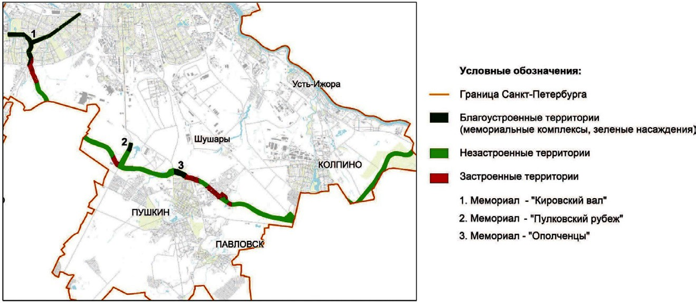
Рис. 1. Анализ сохранности структуры «Зеленого пояса Славы Ленинграда». Элемент «Большое кольцо»

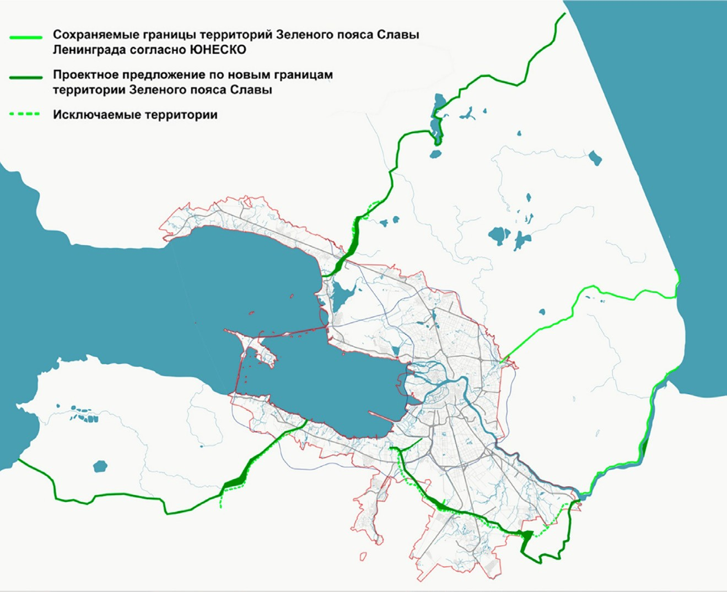
Рис. 2. План границ достопримечательного места «Зеленый пояс Славы Ленинграда». Проектное предложение

229

УДК 711.581-168
Евгений Алексеевич Назаренко, студент магистратуры Людмила Львовна Калошина, доцент
(Санкт-Петербургский государственный архитектурно-строительный университет) E-mail: qenearchitect@ya.ru, milakarus@ya.ru

Evgeny Alekseevich Nazarenko, Master’s degree student Lyudmila Lvovna Kaloshina, Associate Professor,
(Saint Petersburg State University of Architecture and Civil Engineering) E-mail: qenearchitect@ya.ru,
milakarus@ya.ru

ОСОБЕННОСТИ РЕНОВАЦИИ ИСТОРИЧЕСКИХ КВАРТАЛОВ, РАСПОЛОЖЕННЫХ ВДОЛЬ ЖЕЛЕЗНОДОРОЖНЫХ МАГИСТРАЛЕЙ

FEATURES OF RENOVATION OF HISTORICAL TERRITORIES LOCATED ALONG RAILWAY LINES
В данной статье рассматриваются особенности реновации исторических кварталов, расположенных вдоль железнодорожных магистралей, на при- мере реновации исторического квартала в Санкт-Петербурге. Квартал находится вблизи Московского вокзала, с одной стороны он формирует фасад вдоль Лиговского проспекта, с обратной стороны ограничен Октябрьской железнодорожной магистралью. Ранее на территории находились промыш- ленные предприятия, производственно-складские корпуса и объекты транспортной инфраструктуры. В настоящее время функциональное назначение территории изменилось, но планировочная структура осталась неизменна. В новых условиях возникает необходимость в реновации данной территории.
Ключевые слова: сад Сан-Галли, склады, особенности реновации, исторический квартал, реновация.

This article discusses the features of renovation of historical quarters along the railway lines on an example of the renovation of a historic quarter of St. Pe- tersburg. The quarter is located near Moscow railway station, on the one side it forms a facade along Ligovsky Avenue, on the other side it limits by October rail- way. Industrial enterprises, warehouse buildings and objects of industrial and transport infrastructure located on this territory some time before. Currently, a func- tional purpose of the territory has changed. But the planning structure is unchanged. Because of this, renovation of this territory is necessary.
Keywords: garden San-Galli, warehouses, features of the renovation, the historic quarter, renovation.

В магистерской диссертации была поднята проблема реновации исто- рических кварталов, расположенных вдоль железнодорожных магистра- лей в условиях исторической среды Санкт-Петербурга, вдоль Октябрьской железной дороги. Планировочная структура таких кварталов складыва- лась в эпоху начала развития железнодорожного транспорта, в середине XIX века. Рассмотрим, как формировались данные участки городской сре- ды на примере Московского вокзала.
Московский вокзал был построен к открытию железной дороги в 1851 году. Железная дорога между Санкт-Петербургом и Москвой была второй железнодорожной магистралью в России после трассы между Санкт- Петербургом и Царским Селом. После открытия железнодорожной доро- ги, территорию вдоль магистрали, стали застраивать производственно – складскими постройками.
С западной стороны в 1853 году российский заводчик и предпринима- тель Франц Карлович Сан-Галли основывает мастерскую по производству каминов и металлических кроватей. А в 1873 году строятся первые корпу- са Складов Северного страхового общества – Склады Кокоревых. Южнее, в 1847 году появляется круглое железнодорожное депо. А с востока терри- торию застраивают корпусами для ремонта паровозных составов.
Территории, расположенные вдоль железнодорожных магистралей, пре- вратились в замкнутые, раздробленные производственно-складские зоны. Произошло это из-за того, что данные земельные участки в то время на- ходились на окраине города. Жить вблизи железнодорожной трассы было некомфортно. Уровень шума от проезжающих паровых машин, а впослед- ствии от дизельных локомотивов был слишком высок.
Но постепенное развитие Санкт-Петербурга привело к расширению го- родских границ, и такие территории оказались окружены жилой застрой- кой. В черте города оказалось большое количество тупиковых районов, но при этом очень перспективных в плане развития.
Модернизация железнодорожного транспорта, позволило добиться зна- чительного снижение уровня шума от проходящих составов. Что возможно переносит железную дорогу на третье место по уровню шума после авто- мобилей и строек. Если сравнить уровень шума на равноудаленном рас- стоянии от Лиговского проспекта и железной дороги, то получится разни- ца в 20–30 децибел в пользу железнодорожной магистрали.
Таким образом, бывшая шумная и грязная территория, превратилась в перспективное место, с хорошей транспортной доступностью, соседству- ющая с районами с развитой инфраструктурой.
С другой стороны, от Октябрьской железной дороги уже сформирова- на новая застройка жилых кварталов с организацией многоуровневых на- земных паркингов, расположенных вдоль железнодорожных путей, кото-
рые являются одновременно шумозащитными экранами. Особенностью же участка, граничащего с Лиговским проспектом является наличие объ- ектов культурного наследия регионального значения и «исторических зда- ний». Одним из них является Сад Сан-Гали. Также статус охраны имеет: особняк Ф.К. Сан-Галли, главный корпус завода, двухэтажная пристрой- ка к жилому дому при заводе и хозяйственный корпус внутри террито- рии. Так же к территории застройки примыкают исторические корпуса -
«Склады Кокоревых».
На данный момент существует проект застройки участка, рядом с са- дом Сан-Гали – создание нового бизнес центра «San Gally Park», но это предложение не решит проблемы всей территории.
Таким кварталам требуется комплексный подход в обновлении среды, чтобы не навредить и создать комфортные условия для городской жизни. Очевидно, что преобразование этой архитектурно-ландшафтной среды, дли- тельное время не затрагиваемой никакими комплексными градостроитель- ными преобразованиями, требует особого подхода. Сложность разработки проекта реновации исторических кварталов вдоль железнодорожных ма- гистралей заключается в необходимости учета ряда особенностей прису- щих данной территории. Такие как, тупиковость территории, из-за отсут- ствия транспортных связей через железнодорожные пути, загрязненность территории от производственных предприятий и транспорта, границы са- нитарных зон от железнодорожных путей и требованиях организации са- нитарных зон. Жилую застройку необходимо отделять, от железных дорог санитарно-защитной зоной шириной 100 метров считая от оси крайнего железнодорожного пути. В санитарно-защитной зоне, вне полосы отвода железной дороги, допускается размещать автомобильные дороги, гаражи, стоянки автомобилей, склады, учреждения коммунально-бытового назна- чения. Не менее 50% площади зоны должно быть озеленено.

Литература
- Виталий Смышляев. Сан-Галли. Санкт-Петербург: Нестор, 2007. 334 с.
- Махровская А.В. Реконструкция старых жилых районов крупных го- родов. Ленинград.: Стройиздат, 1986. 352 с.
- Щенков А.С. Реконструкция исторических городов / Учебное пособие в 2 частях: Основы реконструкции исторических городов. Исторический опыт развития архитектурного ансамбля. – М.: Памятники историче- ской мысли, 2013. 420 с.
- Сидорович В. С. Мировая энергетическая революция: Как возобнов- ляемые источники энергии изменят наш мир. М.: Альпина Паблишер, 2015. 208 с.

230

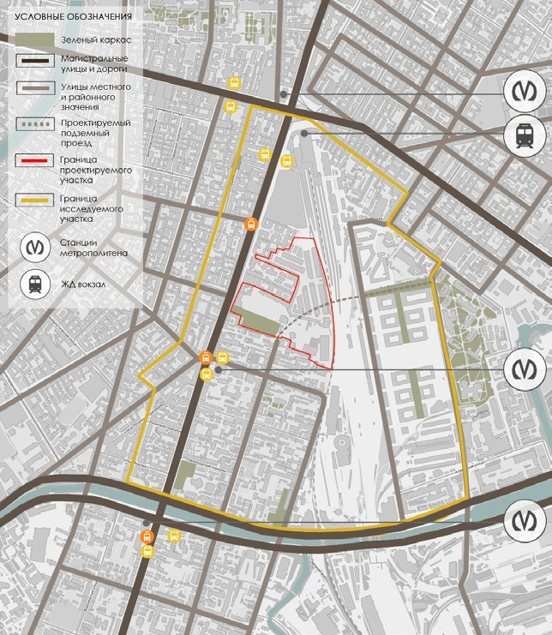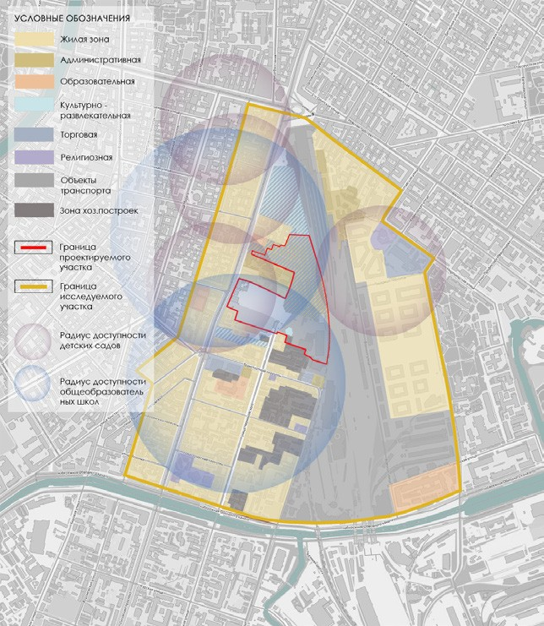

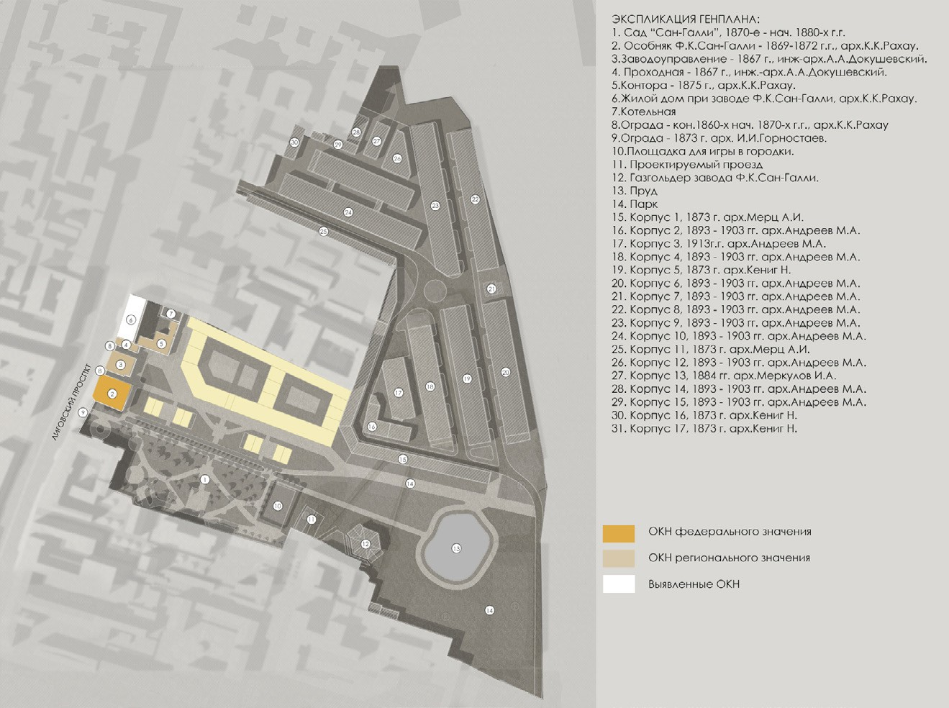
Рис. 1. Существующая транспортная схема

Рис. 3. Проектный генплан
Рис. 2. Существующая схема функционального зонирования

231

УДК 712.00
Анастасия Сергеевна Патокова, магистрант Александр Гаврилович Леонтьев, профессор (Санкт-Петербургский государственный архитекрурно-строительный университет)
E-mail: yfcnmt@mail.ru

Anastasia Sergeevna Patokova, Master’s student Alexander Gavrilovich Leontyev, Professor (Saint Petersburg State University
of Architecture and Civil Engineering)
E-mail: yfcnmt@mail.ru

КРАТКАЯ ИСТОРИЯ ФОРМИРОВАНИЯ АНСАМБЛЯ НИЖНЕГО ПАРКА В ПЕТЕРГОФЕ 1714–1725 гг.

BRIEF HISTORY OF THE FORMATION OF THE ENSEMBLE OF THE LOWER PARK IN PETERHOF 1717–1725
В данной статье дана краткая история формирования ансамбля Нижнего парка в Петергофе в период с 1714 по 1725 г. Рассмотрены предпосыл- ки формирования парка в данном месте и причины быстрого и успешного строительства ансамбля. Отмечено влияние источников на Ропшинских вы- сотах на ход стоительства главной летней императорской резиденции. Кратко изложены этапы строительства резиденции, освещены стадии работ по внутренней отделке дворцов и этапы возведения фонтанов и каскадов. Изучены проблемы, возникающие в ходе строительства объектов на террито- рии ансамбля. Освещены главные градостроительные идеи, преемственность трудившихся над проектом архитекторов и влияние Петра Великого на облик Нижнего парка.
Ключевые слова: Петр I, Леблон Ж.-Б., резиденция, Верхние палаты, Монплезир.

This article gives a brief history of the formation of the ensemble of the Lower Park in Peterhof in the period from 1714 to 1725. The prerequisites for the for- mation of the park in this place and the reasons for the rapid and successful construction of the ensemble are considered. The influence of sources on the Ropshin- sky Heights on the construction process of the main summer imperial residence is noted. The stages of the construction of the residence are outlined, the stages of work on the interior decoration of the palaces and the stages of the construction of fountains and cascades are highlighted. The problems that arise during the construction of facilities on the territory of the ensemble are studied. The main urban ideas, the continuity of architects who worked on the project, and the influ- ence of Peter the Great on the appearance of the Lower Park are highlighted.
Keywords: Peter I, Leblon J.-B., residence, Upper Chambers, Monplaisir.

Первое упоминание о мызе, расположенной между Кронштадтом и Санкт-Петербургом, сохранилось в “Походном журнале Петра Великого” 1705 г.: «Сентября, в 13 день, наша шнау «Мункер» пошла в Питербурх; после полудня в четыре часа против Питергофа кинула якорь». Из записки видно, что Петр, шедший из Кронштадта в Петербург, остановился напротив Петергофской мызы. Она объединяла 24 деревни (население – около двух тысяч человек). В дальнейшем судьбу этих территорий определил успешный для России ход Северной войны. Уже в 1710-х годах Петр останавливался в деревянном дворце напротив будущей Гранильной фабрики близ западной границы Нижнего парка. С устройством загородной резиденции дворец опустел и за мызой сохранилось только хозяйственное значение.
Для Петра не было сомнений в выборе места для летней резиденции. Парки устраивались на территории прибрежных мыз – Стрельнинской и Петергофской. Примечательно, что именно в Стрельне предполагалось возвести пышный дворец, каскады и фонтаны, прорыть несколько каналов. В Петергофе наоборот, предполагалось устройство скромных дворца и каскада, а также нескольких садовых павильонов.
Петр расценивал строительство резиденций как политический шаг, который показывает всю мощь и расцвет культуры прогрессивной России. К тому же Петру хотелось в кратчайший срок и с меньшими затратами средств возвести загородную резиденцию. Возможно, поэтому строительство в Петергофе началось на год раньше, чем в Стрельне.
Очень большой вклад в композицию парка внес сам Петр I. Он считал приобретенные навыки в области архитектуры государственно значимыми. Он набросал проект планировки парка, Монплезира, схематично обозна- чил фасад Верхнего дворца и грота. Все основные указы по строительству или написаны Петром I, или им исправлены.
Эскизы Петра дают представление о задуманной композиции Нижнего парка Петергофа. На самом берегу залива он запроектировал дворец Монплезир и сада перед ним с четырьмя партерами. От Монплезира проведена аллея, завершавшаяся гротом. (рис. 1–3)
Производством работ занималась Канцелярия городовых дел (разра- ботка проектов, финансирование строительства, обеспечивание рабочей силой и материалами).
Работы начались в 1714 году с подготовки площадок для Верхних палат и Монплезира, устройства просек для аллей и канала. Сразу же устраивался дренаж для отвода в море грунтовых вод. У площадки, отведенной под строительство Монплезира, устраивалась укрепительная насыпь из дикого камня. Строительство резиденции шло стремительно и к 1716 году были возведены Верхние палаты и Монплезир. Летом 1716 года работы по от-
делке интерьеров были продолжены.
Из-за ошибок в работах по выемке грунта перед Верхними палатами под Большой грот, в стенах дворца образовались трещины. Это по времени совпадает с прибытием в Петербург 7 августа 1716 года на должность генерал-архитектора А.Леблона. В середине сентября того же года Леблон оказывается в Петергофе. Ознакомившись с чертежами и указами по строительству парка, генерал-архитектор принимает решение внести правки в утвержденный проект. Не дожидаясь ответа от Петра, Леблон приступает к исправлениям. Петр впоследствии согласился с небольшими переделками, но запретил крупные исправления, требовавшие больших расходов. Чтобы спасти Верхние палаты Леблон начал срочно готовить проект подземного
акведука для отвода грунтовых вод в сторону от сооружения, а также приступил к укреплению фундаментов здания. Вместе с тем архитектор работал над фасадом Верхних палат. Он увеличил размеры окон и дверей, тем самым придав дворцу парадный вид. Большой каскад был изменен: канал расширен, очертания ковша изменены, перед Большим гротом устроен средний каскад.
Развитие парка сильно зависело от нахождения богатых источников воды. Только с обнаружением источников на Ропшинских высотах появилась возможность реализации видоизмененных предложений Леблона, таких, как Руинный и Марлинский каскад, Нишельные фонтаны.
Леблона нельзя считать ни создателем, ни завершителем компози- ции Нижнего парка Петергофа. Но совершенно точно, что этот архитек- тор помог более ярко выразить идейный замысел и композиционное сво- еобразие ансамбля.
В 1719 году после смерти Леблона руководить строительством стал архитектор Н.Микетти. В этот период были продолжены работы по внутрен- ней отделке Верхних палат и Монплезира, подходило к концу строительство Большого грота.
В 1720 году началась установка первых золоченых свинцовых статуй и мраморных фигур, и бюстов. Тогда же Петр принял решение о строительстве «палаток между прудов» – Марли и «палатку у моря» – Эрмитажа, больших фонтанов в партерах у террас. В том же году был готов проект Марли и был заложен его фундамент, а годом позже – утвержден проект павильона Эрмитаж. Микетти предполагал создание Руинного каскада с Малым гротом, перед ним – два фонтана, далее водное берсо; Марлинский каскад, менажерные водометы и четыре фонтана Клош; в Монплезирском саду предполагалось создание ансамбля из пяти фонтанов; в восточной части парка намечалось создание фонтана в Менажерийном пруду, фонтана Адам и фонтана Пирамида. Предполагалось устройство вытянутой площадки для игры в шары (Малибан) вдоль берега между Монплезиром и Большим каналом. В начале 1722 года было начато строительство Оранжереи, Лабиринта и фонтанов на террасах.
Успешное завершение Северной войны позволило выделить огромные
средства на продолжение строительства приморской резиденции.
Соотнесение указов 1721 г. и рапортов о работах по Петергофу за 1722 г. показывает, что внушительная программа строительства, определенная Петром, осуществлялась как по главным так и по незначительным объ- ектам (Малибан и трельяжные ограждения). Уже в 1722 г. отчетливо был определен облик Петергофа, который затмевал Стрельну, Екатерингоф и Ораниенбаум.
В начале 1723 года Петр внес важные дополнения в художественное оформление парка. Было решено парадно декорировать въезд со стороны моря: были установлены пропилеи у шлюза (две полукруглые деревянные галереи), подняты стены канала, в трельяжных нишах устроены фонтаны. Каскады было решено украсить скульптурными группами.
К торжественному открытию 1723 года образ парка был сформирован. Были введены в действие фонтаны: Итальянский, Французский, Сноп, Адам и Ева. На территории было устроено три бассейна, шесть боскетов, дорожки были покрыты гравием.
На январь 1724 года оставался ряд незавершенных задач: устрой- ство узорной мостовой перед Верхними палатами, облицовка Большого

232

грота туфом, укрепление берегов прудов и каналов. После личного обхо- да парка Петр внес еще несколько корректив, таких как изменение облика Эрмитажа, интерьеров Верхних палат и изменение Монплезирского фонтана. Выполнение наиболее ответственных работ было поручено архитектору Земцову.
Смерть Петра I в 1725 году сильно повлияла на дальнейший ход стро- ительства. Несмотря на это, парк был сформирован, образ читался отчет- ливо и основная часть намеченных работ была завершена.

Литература
- Архипов Н.И. Петродворец. / Раскин А. Г. – Ленинград: Искусство, 1961. 330 с.
- Гейрот А. Описание Петергофа. СПб: Типография императорской Академии наук, 1868. 43 с.
- Голиков И.И. Деяния Петра Великаго, мудраго реобразителя России, Ч. 1. М: Университетская типография у Н.Новикова, 1788. 396 с.

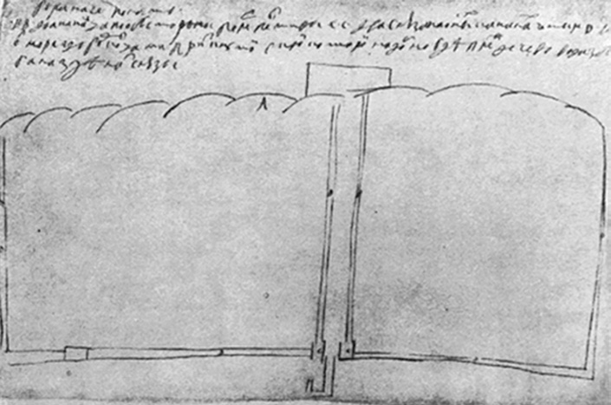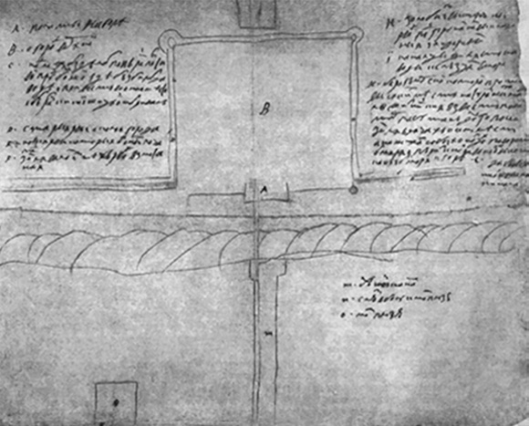

Рис. 1. План Нижнего парка. Рисунок Петра I
Рис. 2. План Верхнего сада, Верхних палат, Большого канала и Монплезирского сада. Рисунок Петра I

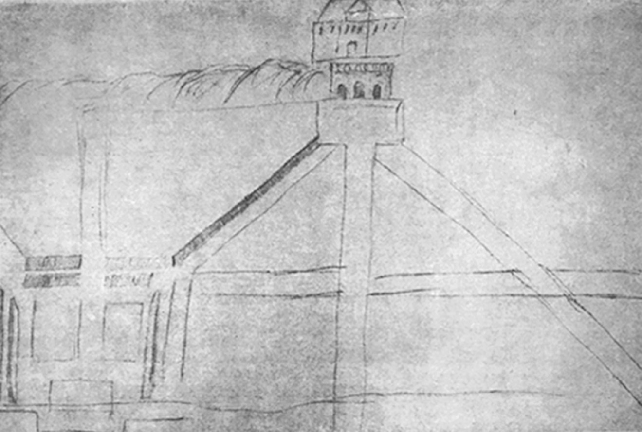
Рис. 3. Композиция центральной и восточной частей Нижнего парка. Рисунок Петра I

233

УДК 7.025.4
Ксения Дмитриевна Политова, студентка магистратуры
Ольга Михайловна Кормильцева, доцент (Санкт-Петербургский государственный архитектурно-строительный университет) E-mail: k.politova95@yandex.ru

Ksenia Dmitrievna Politova, Master’s degree student
Olga Mikhailovna Kormiltseva, Associate Professor
(Saint Petersburg State University of Architecture and Civil Engineering) E-mail: k.politova95@yandex.ru

ПРОБЛЕМЫ РЕСТАВРАЦИИ ИНТЕРЬЕРОВ ОСОБНЯКОВ ДЕМИДОВЫХ В САНКТ-ПЕТЕРБУРГЕ

PROBLEMS OF RESTORATION OF INTERIORS OF DEMID SPECIALS IN ST. PETERSBURG
Статья посвящена рассмотрению проблем реставрации интерьеров зданий в Санкт-Петербурге на примере особняков Демидовых. В статье дано описание исследования интерьеров аналогичных сооружений, совпадающих по временной и стилевой застройке, причины их реставрации и использо- ванные методики. Изучение включает в себя поиски аналогичных методик, которые могут быть применимы в особняках Демидовых (Большая Морская, 43, 45, переулок Гривцова, 1). В статье приведен анализ используемых материалов в период реставрации, а также методики проведения работ. В резуль- тате проведенных исследований выявлены ценностные характеристики интерьеров, а также проблемы их реставрации.
Ключевые слова: методики реставрации, используемые материалы, особняки Санкт-Петербурга, особняки Демидовых, предмет охраны.

The article describes the problems of restoration of the interiors of buildings in St. Petersburg, using the example of Demidov mansions. The article describes the study of interiors of similar structures that coincide in time and style, the reasons for their restoration and methods. Pre-project analysis includes: searching for similar techniques that can be applied in Demidov’s mansions (Bolshaya Morskaya, 43, 45, Grivtsova lane, 1). The article provides an analysis of the materi- als used during the restoration period, as well as methods of restoration. As a result of the conducted research, the value characteristics of the interiors, as well as the problems of their restoration, are revealed.
Keywords: restoration techniques, materials used, mansions of St. Petersburg, Demidov mansions, subject of protection.

В статье рассмотрена проблема реставрации интерьеров особня- ков в Санкт – Петербурге, на примере особняков Демидовых (Большая Морская, 43,45, переулок Гривцова, 1, стиль классицизм). Интерьеры особ- няка П. Н. Демидова на Большой Морской, 43 были выполнены по проекту выдающегося архитектора Огюста Монферрана. Это один из первых приме- ров эклектичной отделки помещений. В основе отделка интерьеров соответ- ствовала стилю классицизма, но уже включала элементы эклектики. К приме- ру, Этрусский салон содержал роспись в стиле помпейских фресок, Желтая гостиная была оформлена в стиле рококо. В 1848 годах парадные помеще- ния, переоформленные архитектором Г. Боссе, дополнили эклектичную от- делку. Интерьеры дома П.Н. Демидова (Большая Морская ул., 45) также были выполнены по проекту О. Монферрана, однако в 1870-х годах были перео- формлены архитектором М.Е. Месмахером, выдающимся мастером перио- да эклектики. Таким образом, в отделке помещений обоих особняков широ- ко использованы различные материалы: наборные паркеты, штофные: ткани, дубовые панели, орнаментальная роспись, различные камни: мрамор, зеле- ная яшма, золото и другие. Основным в художественной отделке интерьеров Усадьбы Демидовых на переулке Гривцова, автором главного здания которой является предположительно С. И. Чевакинский, служит интерьер Парадной лестницы с чугунной решеткой и световым фонарем, живопись ампирного характера в зеркальном своде Парадного зала, лепные карнизы и плафоны в отделке помещений 1-го и 2-го этажей, печи и вентиляционные решетки. К сожалению, до наших дней интерьеры Усадьбы Демидовых не сохранились. Исследование включало в себя поиск аналогичных особняков, их ме- тоды реставрации. Указанные особняки нуждаются в проведении рестав- рации интерьеров. В результате изучения выявлена некачественная ре- ставрация интерьеров указанных особняков, что ведет к искажению их
внутренней отделки.
Затронутая тема является актуальной, так как отсутствие внимания к проблеме сохранения исторических интерьеров негативно отражается на духовной и материальной сферах социума. В Санкт-Петербурге к нача- лу XXI века сохранилось сравнительно немного домов, которые и сегодня можно называть «особняками», поэтому реставрация их интерьеров име- ет большое значение [1].
Необходимо отметить, что особняки частично утратили свое убран- ство, так как использовались в качестве учреждений и жилых помещений. Дополнительным негативным фактором была проведенная ранее рестав- рация с использованием синтетических красок, вследствие чего лепнина и фрески разрушаются [2].
Изучение аналогов помогает точно выбрать и определить нужную методику для того или иного помещения при реставрации в особняках Демидовых. Исследование интерьеров во время и после удачной рестав- рации помогает определить верное решение в выборе методики и исполь- зования ее при дальнейшей реставрации.
Выбранные методики реставрации могут быть использованы в особняках Демидовых. Аналоги должны совпадать по времени строительства и архитек- турно-художественной отделке с особняками Демидовых (Большая Морская, 43, 45, пер. Гривцова, 1). Таким образом, было принято решение, взять в каче- стве аналогов 4 примера, отделки помещений, исполненных в стиле классициз- ма и эклектики, в которых была проведена удачная реставрация (см. рис. 1):
- Изучение методик реставрации интерьеров Аничкова дворца (Невский пр., 39 и дворца Юсуповых (наб. р. Мойки, 94), оформленных
в стиле классицизма с элементами эклектики, дворцов Мариинского и ве- ликого князя Алексея Александровича (наб. р. Мойки, 122) пышно оформ- ленных в различных стилях, присущих эклектике.
- Выбор материалов, использованных при проведении реставраци- онных работ:
В Мариинском дворце: наборного паркета с утраченным рисунком, полимерного золочения, штукатурной отделки стен, и реставрации стен из искусственного мрамора;
Во дворце Юсуповых: лепного декора, наборного паркета, дубовых оконных рам, деревянных панелей, росписей в технике «гризайль»;
Во дворце великого князя Алексея Александровича: потолков с леп- ниной, дубовых плафонов, отделки из кордовской кожи, керамических па- нелей, отделочных панелей различного дерева, искусственного мрамора; В Аничковом дворце: отделки мраморной лестницы, каминов, пла- фонов в технике темперно-клеевой живописи по штукатурке, металличе-
ских ограждений).
При современном подходе к реставрации необходимо сохранить исто- рический вид интерьеров, указанных объектов, предотвратить физический и моральный износ объектов.
Концепция реставрации предполагает подробный анализ сложившейся ситуации, который включает в себя дату проведения последней реставра- ции декора интерьеров, использованных материалов, а также последствия реставрации. При этом необходимо сохранить предмет охраны каждого па- мятника архитектуры [3].
В ходе работы также был проведен анализ процентного соотношения сохранившихся и утраченных материалов. Установлено соотношение де- фектов напольного покрытия, стен, потолков. В результате составлены де- фектные ведомости (см. рис. 2):
В заключении установлено, что интерьеры особняков Демидовых нуждаются в проведении реставрационных работ, так как имеют высоко- художественную отделку помещений.
С этой целью следует применить уже апробированные и зарекомендо- вавшие себя принципы реставрации и использовать методики, использо- ванные в результате проведения реставрационных работ в таких памятни- ках архитектуры, как Мариинский и Аничков дворцы, дворец Юсуповых, а также дворец великого князя Алексея Александровича.
Использование уже примененных методик проведения реставрацион- ных работ в зданиях с выдающейся историко-художественной отделкой, а также современных материалов, возможно при последующих реставра- циях в особняках Демидовых.

Литература
- Бабина Е. С. К вопросу о ценности памятников архитектуры и истори- ческих зданий при их приспособлении в условиях современного горо- да // Архитектон: известия вузов. 2013. № 2.
- Реставрация памятников истории и искусства в России в XIX–XX ве- ках. История, проблемы: Учебное пособие. М.: Академический проект; Альма Матер, 2008. 602с.
- Подъяпольский С. С., Бессонов Г. Б., Беляев. Л. А., Коркин В. Д., Постникова Т. М. Реставрация памятников архитектуры. Учебное по- собие. М. «Архитектура-С», 2014. 288 с.

234

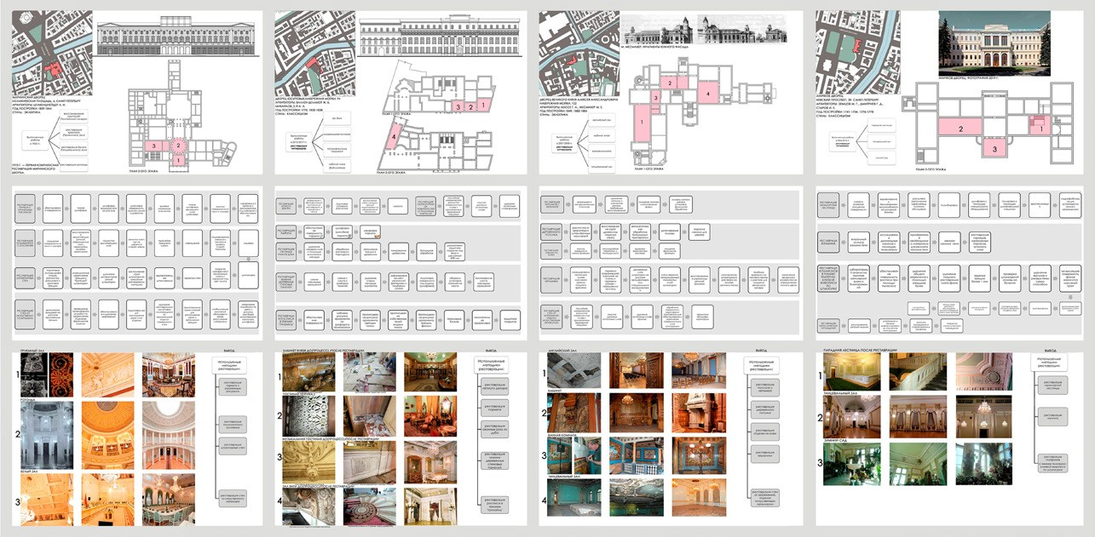
Рис. 1. Аналоги. Определение методик и их выбор для применения в особняках Демидовых

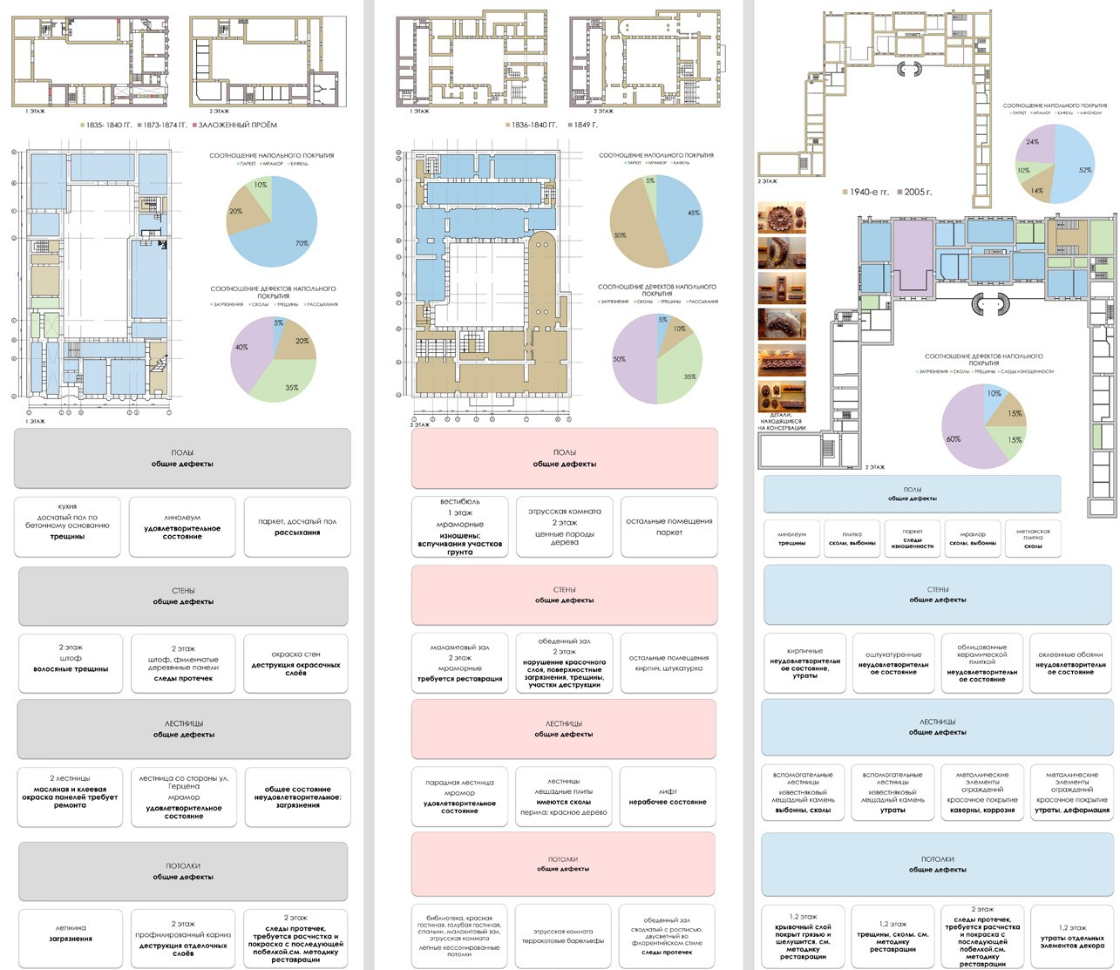
Рис. 2. Анализ особняков, дефектная ведомость

235

УДК 72.025.4
Татьяна Сергеевна Рудакова, магистрант
Елена Николаевна Баулина, доцент
(Санкт-Петербургский государственный архитектурно-строительный университет) E-mail: rudakovatanya7@yandex.ru,
arhi-lena@mail.ru

Tatiana Sergeevna Rudakova,
master student Elena Nikolaevna Baulina, associate professor
(Saint Petersburg State University of Architecture and Civil Engineering) E-mail: rudakovatanya7@yandex.ru,
rhi-lena@mail.ru

РЕСТАВРАЦИЯ И ПРИСПОСОБЛЕНИЕ ХРАМОВЫХ ПОСТРОЕК ЕПАРХИАЛЬНОГО АРХИТЕКТОРА Г. И. КАРПОВА

RESTORATION AND ADAPTATION OF TEMPLE BUILDINGS OF DIOCESAN ARCHITECT G.I. KARPOV
Данная статья посвящена изучению творчества санкт-петербургского епархиального архитектора Григория Ивановича Карпова (1824-1900). Малая степень изученности творчества Г. И. Карпова делает тему актуальной для проведения исследовательской работы. В связи с занимаемой им должно- стью делается акцент на изучении храмовых построек зодчего, также рассматривается должность епархиального архитектора в целом. Исходя из про- веденных исследований, выявлены основные объемно-пространственные и архитектурные приемы, используемые архитектором. В качестве объектов выполнения эскизного проекта реставрации выбраны как каменные, так и деревянные постройки Г. И. Карпова.
Ключевые слова: реставрация, приспособление, храмовая архитектура, епархиальный архитектор, Г. И. Карпов.

This article is devoted to the study of the work of the St. Petersburg diocesan architect Grigory Ivanovich Karpov (1824–1900). Low degree of knowledge of the work of G.I. Karpov makes the topic relevant for research. In connection with his post, emphasis is placed on the study of temple buildings of the architect, the post of the diocesan architect as a whole is also considered. Based on research, the main spatial and architectural techniques used by the architect are identi- fied. As objects for the implementation of the preliminary design of the restoration were selected stone and wooden buildings by G. I. Karpov.
Keywords: restoration, adaptation, temple architecture, eparchy’s architect, G. I. Karpov.

Изучение особенностей храмовой архитектуры в настоящее время является одним из наиболее значимых направлений проводимых науч- ных исследований.
Актуальность исследования магистерской диссертации заключает- ся в малой степени изученности творчества архитектора, на протяжении длительного времени находившегося на должности архитектора Санкт- Петербургской епархии – с 1861 по 1890 гг. Следует отметить, что за все время существования данной должности Г.И. Карпов выполнял обязан- ности епархиального архитектора наиболее длительное время. В свя- зи с этим, основным направлением изучения является храмовое зодче- ство архитектора.
Карпов Григорий Иванович родился в 1824 году. Окончив Санкт- Петербургское Строительное училище в 1848 году [1], в 1850 году в воз- расте двадцати пяти лет он был определен помощником архитектора в чертежные Правления 1-ого Округа путей сообщения. В формулярном списке о службе за 1850 год отмечается, что Григорий Карпов был из ме- щан. С 1860 года - архитектор при Александро-Невской Лавре. В 1867 году причислен к Министерству Внутренних дел Технико-Строительному ко- митету. За свою архитектурную деятельность зодчий получил ряд наград: в 1868 году Г. И. Карпов был награжден Орденом Святого Станислава II степени за безвозмездный труд при построении Церкви во имя Святой Троицы в Кронштадте; в 1871 году был награжден Орденом Святой Анны II степени. За выслугу лет архитектор получил чин Статского Советника 10 сентября 1874 года.
Деятельность Г. И. Карпова не ограничивалась только строитель- ством новых храмов в столице и губерниях, но и их реставрацией и ре- монтом. По его проектам и под его надзором возводились не только хра- мы, но и постройки для нужд причта. Только за период с 1861 по 1868 годы были построены: дома причта Николо-Богоявленского собора, Церкви Св. Митрофания на Митрофаньевском кладбище и др. В рамках диссер- тации подробно рассматриваются храмовые постройки, кроме того, сле- дует отметить, что по проектам Г.И. Карпова построен ряд доходных до- мов в Санкт-Петербурге.
К наиболее известным работам архитектора относятся постройки для Александро-Невской Лавры, а именно: соборная трехпрестольная цер- ковь Троицы Живоначальной в Киновии (1861–1868 гг.), Церковь Николая Чудотворца на Никольском кладбище (1869–1871 гг.).
В должностные обязанности епархиального архитектора входила не только деятельность, связанная с разработкой проекта и ведением автор- ского надзора, но и корректировка проектов светских архитекторов с це- лью соответствия особенностям церковного строительства. Следует от- метить, что епархиальный архитектор работал над достаточно большим количеством проектов, что приводило к повторам возводимых сооружений.
Также были случаи, когда сами жители обращались к епархиальному архи- тектору с просьбой, возвести такой же храм, как и в соседней местности. В границах исследования храмового зодчества творчества архитек- тора были рассмотрены все постройки, выполненные Г. И. Карповым од- ним и в соавторстве, а также неосуществленные проекты архитектора. Изученный материал позволил разделить все постройки на несколько ка- тегорий объектов: отдельно стоящие – каменные храмы и деревянные хра- мы на каменном фундаменте, домовые храмы, часовни/усыпальницы, при-
стройки/приделы (см. рис.1).
На основе проведенного исследования было выбрано три объекта для проектирования: Церковь Успения Богородицы, расположенная в деревне Лукинское Кировского района Ленинградской области, Церковь Иконы Божией Матери Коневская (1870 г.) и Церковь Авраамия, архимандрита Ростовского (1873 г.) (утрачена) на Валаамском архипелаге.
Строительство Церкви Успения Пресвятой Богородицы в деревне Лукинское было начато в 1882 г. по проекту Г.И. Карпова и длилось около 5 лет. Завершено строительство в 1887 году. Каменная церковь построена на месте обветшалой старой церкви. В настоящее время храм заброшен, лишь изредка там проводятся богослужения. В рамках дипломного проек- тирования предлагается эскизный проект реставрации церкви (см. рис. 2). По объектам деревянного зодчества архитектора – Церкви Иконы Божией Матери Коневская и Церкви Авраамия, архимандрита Ростовского – вы- полнена графическая реконструкция.
Подводя итог, можно сделать следующе выводы. Характерным для Г. И. Карпова проектным решением являлись одноглавые храмы типа «ко- рабль» с пристроенной колокольней. Использовалось как луковичное завер- шение глав храмов, так и шатровое. В декоративном оформлении храмов архитектор предпочитал использовать тройные арочные окна, романские колонны и пилястры, порталы в оформлении дверных проемов, зубчики в оформлении прясел стен. Следует отметить, что обилие декоративных элементов зависело от территориального расположения храмов.

Литература
- Барановский Г.В. Юбилейный сборник сведений о деятельности быв- ших воспитанников института гражданских инженеров (Строительного училища). 1842–1892. СПб.: ИГИ, 1892–1893. Выпуск 1.
- Антонов В. В., Кобак А. В. Святыни Санкт-Петербурга. Историко- церковная энциклопедия в трех томах. Т. 1. СПб.: Издательство Чернышева, 1994. 288 с.
- РГИА. Фонд 1293. Опись 76. Дело №258. «О службе архитектора Г. Карпова».
- РГИА.Ф.1349. Оп.5. Д.895. л.195-198. «Формулярный список о службе за 1850 год помощника архитектора чертежной правления 1-го округа путей сообщения коллежского регистратора Г. И. Карпова».

236

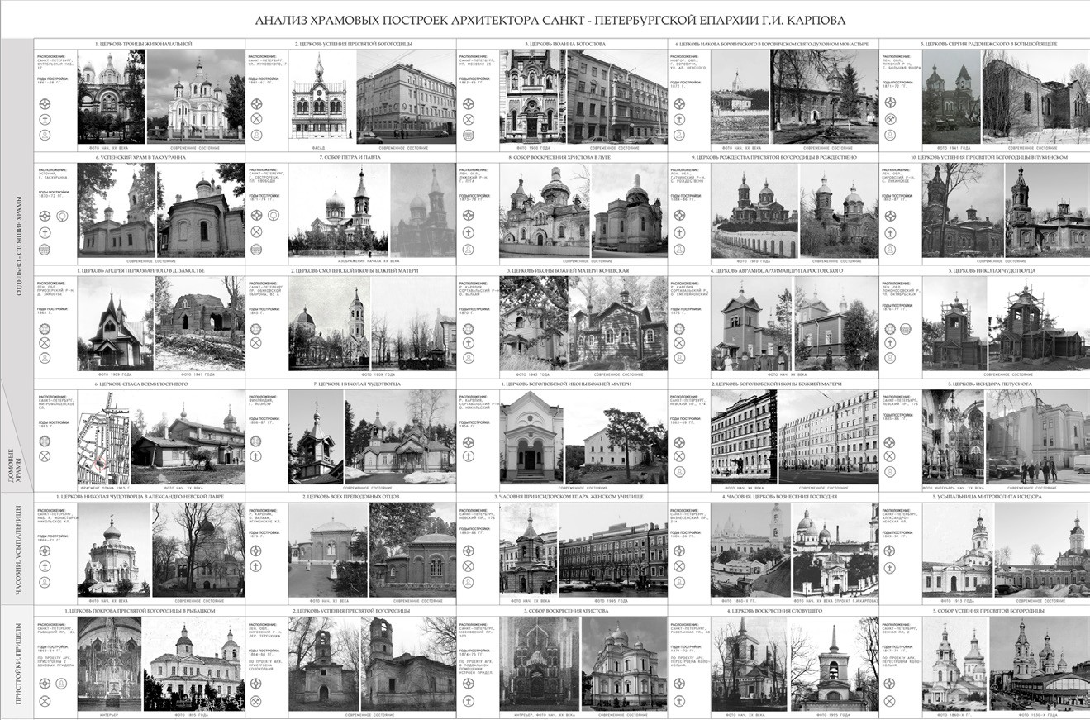
Рис. 1. Анализ храмовых построек Г. И. Карпова

Рис. 2. Церковь Успения Пресвятой Богородицы. Проектное предложение

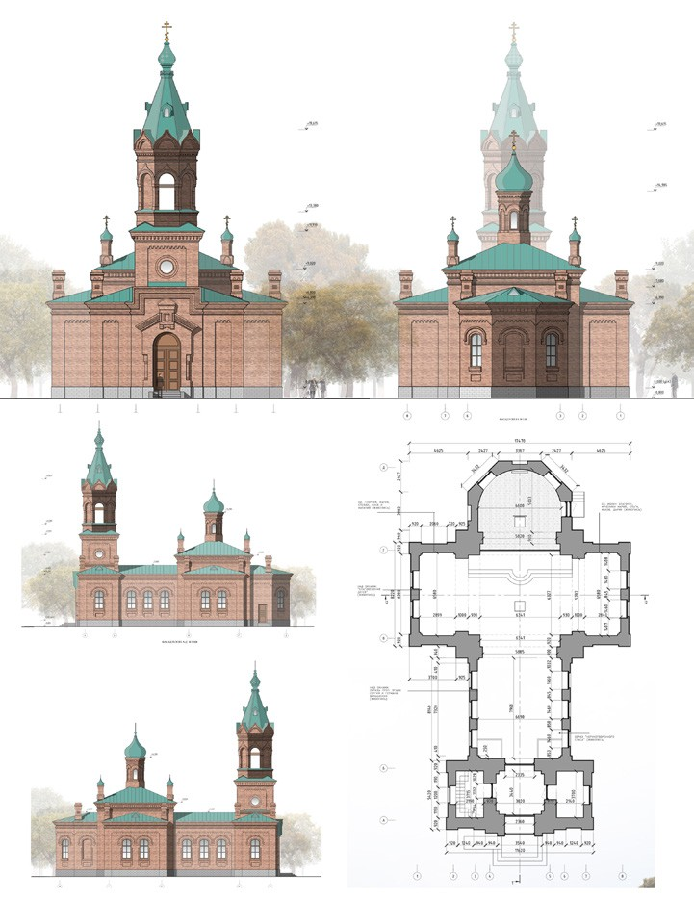

237

УДК 728.643
Мария Владимировна Рыбальченко, студентка магистратуры
Екатерина Рюриковна Возняк, д-р архит., доцент (Санкт-Петербургский государственный архитектурно-строительный университет)
E-mail: mariya.rybalchenko@mail.ru, vozniak65@mail.ru

Maria Vladimirovna Rybalchenko, Master’s degree studen
Ekaterina Rurikovna Wozniak, Dr. of Architecture, Professor
(Saint Petersburg State University of Architecture and Civil Engineering )
E-mail: mariya.rybalchenko@mail.ru, vozniak65@mail.ru

ДЕРЕВЯННАЯ ЗАГОРОДНАЯ АРХИТЕКТУРА
В НАЦИОНАЛЬНОМ СТИЛЕ XIX – НАЧАЛА ХХ ВЕКA

NATIONAL WOODEN COUNTRYSIDE ARCHITECTURE OF THE XIX-BEGINNING OF THE XX CENTURIES
В статье рассмотрены основные направления деревянной загородной архитектуры XIX – начала XX веков. Выявлены прототипы, к которым об- ращались архитекторы при проектировании, а именно: русское деревянное зодчество и узорочье XVII века, немецкий и швейцарский национальные стили, национальный романтизм Скандинавии, викторианский стиль и модерн. Обозначены три периода, для каждого из которых характерны опреде- ленные направления. В 1815–1870 годы развивались русский стиль образцовых крестьянских домов, направления с чертами швейцарского и немецко- го стилей. В 1871–1900 годы существующие направления продолжили свое развитие, усложняясь и приобретая новые особенности. В 1901–1917 годы преобладало пять направлений: неорусский стиль, направление с чертами швейцарского стиля, направление с чертами стиля средневековой Европы, также северный модерн и интернациональный модерн.
Ключевые слова: архитектура в национальном стиле, эклектика, деревянные дачи, модерн, национальный романтизм, русский стиль.

The article discusses the main directions of wooden suburban architecture of the XIX- early XX centuries. The prototypes that architects turned to during de- sign were identified, namely: Russian wooden architecture and Uzoroch’ye of the 17th century, German and Swiss national styles, Scandinavian national roman- ticism, Victorian style and modern. Three periods are indicated, for each of which certain directions are characteristic. In the years 1815–1870, the Russian style of exemplary peasant houses developed, trends with features of Swiss and German styles. In 1871–1900, the existing directions continued their development, be- coming more complex and acquiring new features. In the years 1901–1917, five directions prevailed: the neo-Russian style, the direction with the features of the Swiss style, the direction with the lines of the medieval Europe style, also northern modernity and international modernism.
Keywords: architecture in the national style, eclecticism, wooden cottages, modern, national romanticism, Russian style.

Деревянная загородная архитектура Санкт-Петербурга и окрестностей XIX – начала XX веков представляет определенный интерес для исследова- ния, так как в этот период архитекторы часто обращались за прототипами к национальной архитектуре разных стран, что привело к возникновению определенных направлений стилей архитектуры, которые на сегодняшний день не до конца исследованы.
При изучении данных построек, можно выделить восемь основных про- тотипов, оказавших влияние на загородную архитектуру того времени. Два из них являлись частью программы национального движения в России: русское деревянное зодчество и узорочье XVII века. Другие пять прототипов связаны с аналогичными движениями в европейских странах: немецкий и швейцар- ский национальные стили, национальный романтизм Скандинавии, викто- рианский стиль и модерн (Рис. 1). Это объясняется тем, что русские архи- текторы были хорошо знакомы с иностранными альбомами и журналами, где печатались проекты дач в национальном стиле. Менее очевидным прото- типом, оказавшим косвенное влияние на все направления стилей, был клас- сицизм [1]. Изучение прототипов, поможет правильно идентифицировать происхождение образа и деталей каждого отдельного объекта. Характерные особенности прототипов целесообразно разделить на три группы: конструк- тивные и композиционные решения, декоративные элементы.
Далее стоит указать временные границы исследования. В 1815 г. К. Росси создал проект генерального плана и образцовых домов деревни Глазово, который считается «отправной точкой» для архитектуры в стиле национального романтизма, и сочетает в себе основные его характеристи- ки. Это первый в своем роде, известный пример обращения городских ар- хитекторов к традиционному русскому зодчеству. За крайнюю дату вре- менной границы исследования, по понятным причинам, принят 1917 г. В указанном временном промежутке можно выделить 3 периода, которые характеризуются разными типологическими особенностями архитектуры: 1815–1870 годы, 1871–1900 годы, 1901–1917 годы. Каждый период вклю- чает несколько направлений стилей – разновидностей преобладавших сти- лей Эклектика или Модерн (Рис. 2) . Анализ направлений стилей разделен на пять уровней: 1) территория застройки в масштабах города и окрестно- стей, 2) генеральный план поселка, 3) генеральный план участка, 4) поэтаж- ные планы дома, 5) объемно-пространственная композиция, 6) декоративное решение фасадов. Это позволит проследить закономерность изменения от- дельных характеристик направлений стилей на протяжении времени и срав- нить их по конкретным параметрам для дальнейших выводов.
В 1815–1870 годы преобладало три направления: Русский стиль образ-
цовых домов для крестьян, швейцарский и немецкий стили. Генеральные планы образцовых деревень основывались на классической схеме, имели точную ось симметрии, и небольшую площадь в центре. На участке поми- мо жилого дома располагались амбар, хлева и колодец. Ко двору примы- кал равный ему по площади огород. Жилые дома деревни стояли по крас- ной линии улицы [2]. Декоративное парадное крыльцо дома, обращенное на улицу, нечетное количество окон и лучковая форма проемов отражали влияние классицизма. При решении декоративного убранства фасадов ар- хитекторы обращались к объектам деревянного зодчества, на что указыва-
ли такие детали, как полотенце и причелины. Их резной орнамент в фор- ме треугольников или кругов соответствовали прототипу. Но в то же время на фасадах встречались и классические элементы. Окна украшались треу- гольными фронтонами, столбы делали похожими на классические баляси- ны, стойки ограждения были плоскими, из досок, но по форме напоминали те же балясины. Помимо образцовых домов для крестьян велось активное строительство дач. Некоторые постройки содержали черты швейцарского стиля, например, при решении объемно-пространственной композиции при- бегали к пологим кровлям с большим выносом, устраивали галереи по пери- метру здания. Орнамент резной доски, обрамляющей торцы крыши, венча- ние фронтона и узоры на ограждениях также отражают черты швейцарского стиля [3]. Немецкий национальный стиль менее заметно повлиял на дачное домостроение того периода, его влияние проявилось в использовании деко- ративных элементов и орнаментов, взятых из немецких альбомов (Рис. 3). В 1871–1900 годы продолжили развитие упомянутые выше три на- правления. Русский стиль достиг своего расцвета. Архитекторы создава- ли сложные композиции из групп объемов с несколькими доминантами, с башнями и фронтонами. Декоративные детали русского зодчества совме- щались с немецкими и швейцарскими. Швейцарский стиль в дачном стро- ительстве часто проявлялся посредством объемной композиции, а не де- талей, что было характерно для других направлений. Третье направление архитектуры данного периода совмещало особенности немецкой нацио- нальной архитектуры и викторианского стиля. Его характеризовало нали- чие высокой восьмигранной или четырехугольной башни, острые щипцы, крутые скаты кровель, готические детали, а также декор, который пред-
ставлен в немецких изданиях того времени.
В 1901–1917 годы выделялось пять направлений. Русский стиль под вли- янием скандинавского национального романтизма получил дальнейшее раз- витие, известный как Неорусский стиль. В композиции преобладали слож- ные формы крыш: бочки, шатры и кубы деревянного зодчества приобрели новую интерпретацию. Русский фольклор стал источником мотивов при де- корировании фасадов. Швейцарский стиль выявляли пологие крыши с глу- боким выносом на кронштейнах, но в отличие от прототипа: швейцарского шале, где превалировал один простой объем – дачи имели более сложную пространственную композицию, с несколькими акцентами. Третье направ- ление с чертами стиля средневековой западной Европы отличалось наличи- ем восьмигранной приземистой башни, имевшей не сколько декоративное назначение, как ранее, но функциональное, в ней располагались полноцен- ные помещения с большими окнами. Орнаменты резных деталей, обрамляв- ших оконные проемы и крыши, полностью соответствовали немецким об- разцам [4]. Новым направлением в архитектуре стал Северный модерн, как отражение национального романтизма Финляндии на территории России. Для него характерны внимание к фактуре материалов, отсутствие обильно- го декора, за исключением деталей из скандинавской мифологии, и крутые скаты крыш. Последним стоит назвать интернациональным модерн, кото- рый был не так популярен в окрестностях Петербурга, как другие направ- ления. Его отличали растительные мотивы в декоративном решении фаса- дов, плавные округлые формы ограждений и оконных проемов, обшивка.

238

После событий 1917 года архитектура в национальном стиле стала не актуальна, она не соответствовала новым установкам, преобладавшим в со- ветской идеологии [5]. Однако некоторые ее отголоски в виде орнаментов или деталей можно встретить и в послереволюционных постройках, а так- же в дачах 50–70-х годов.
Таким образом, дачная деревянная архитектура XIX – начала XX веков включает в себя большое разнообразие направлений, для каждого из кото- рых характерно влияние национальных стилей разных стран. Соединение Швейцарских, Немецких, Английских национальных особенностей с тра- диционным русским зодчеством стало причиной возникновения особого феномена в русской архитектуре, оставившего след и на современной дач- ной застройке России. Именно поэтому он заслуживает особого внимания.

Литература
- Пунин А. Л. Архитектура Петербурга середины XIX века Ленинград: Лениздат, 1990. 347 с.
- Лисовский В. Г. Архитектура России. XVIII – начала XX века. Поиски национального стиля. СПб: Белый город, 2009. 345 с.
- Кириченко Е. И. Русская архитектура 1830–1910-х годов. М.: Искусство, 1978. 400 с.
- Кириченко Е. И. Архитектурные теории XIX века в России. М.: Искусство, 1986. 344 с.
- Кожевников А. Рисунки сельских зданий на Бибигоне. СПб. 1853. 102 с.

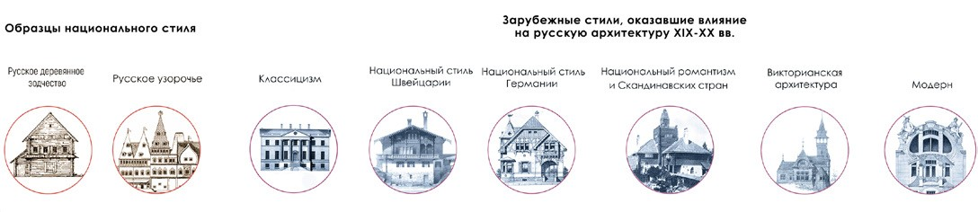
Рис. 1. Прототипы деревянной загородной архитектуры XIX – начала XX веков
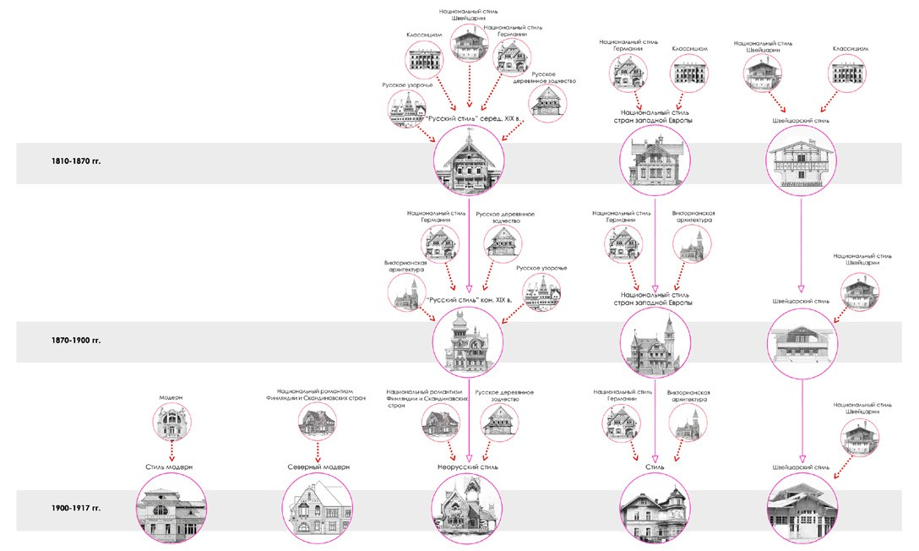
Рис. 2. Направления стилей деревянной загородной архитектуры XIX – начала XX веков
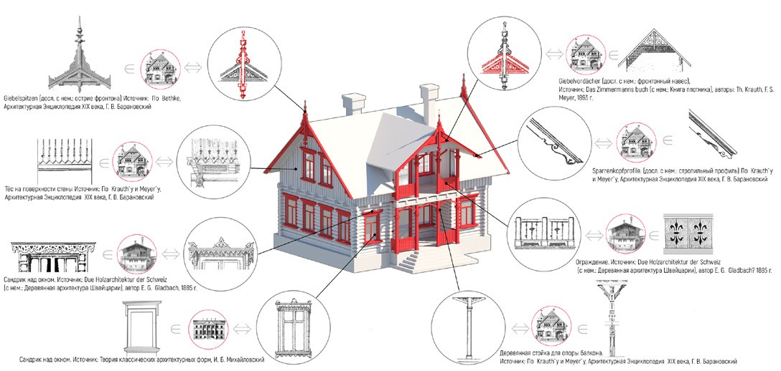
Рис. 3. Декоративные элементы немецкого национального стиля

239

УДК 72
Ксения Станиславовна Рыльская, студентка магистратуры
Александр Гаврилович Леонтьев, профессор (Санкт-Петербургский государственный архитектурно-строительный университет)
E-mail: magis_2018@mail.ru, kseniarylskaa@gmail.com

Kseniya Stanislavovna Rylskaya, Master’s student Aleksandr Gavrilovich Leont`ev, Professor (Saint Petersburg State University
of Architecture and Civil Engineering)
E-mail: magis_2018@mail.ru, kseniarylskaa@gmail.com

ПРОБЛЕМЫ ПРИСПОСОБЛЕНИЯ ТЕРРИТОРИИ ПОРОХОВЫХ ЗАВОДОВ НА ПРИМЕРЕ ОХТИНСКОГО ПОРОХОВОГО ЗАВОДА
В САНКТ-ПЕТЕРБУРГЕ

PROBLEMS OF ADAPTATION TERRITORY OF POWDER MILL AN EXAMPLE OF OHTA POWDER MILL IN SAINT-PETERSBURG
В данной статье рассматриваются проблемы, связанные с приспособлением территории пороховых заводов на примере Охтинского порохового за- вода в Санкт-Петербурге. Территория завода, строившегося изначально далеко за чертой Санкт-Петербурга, в настоящее время оказалась частью города и в большей степени утратила производственную функцию, а также не включена в городское пространство на должном уровне, в связи с этим возникла необходимость его приспособления. В работе указаны особенности исследуемой местности и связанные с ними проблемы, возникающие при приспо- соблении территории бывшего порохового завода, которые можно считать общими для территорий пороховых заводов, создававшихся до XX столетия.
Ключевые слова: пороховой завод, территория, проблема, приспособление, решение.

Abstract: This article discusses the problems associated with the accomodation of the territory of powder mills on the example of Ohta powder mill in St. Petersburg. The territory of the mill was originally built far beyond the boundaries of St. Petersburg. Now it become part of the city and has largely lost its pro- duction function, and is not included in the urban space enough. Because of this, there was a need for its adaptation. The paper describes the features of the study area and the associated problems in adaptation of the territory of the Ohta powder mill, which can be considered common to the territories of gunpowder mills created before the 20th century.
Keywords: powder mill, territory, problem, accomodation, solution.

Проблема реконструкции промышленных территорий в крупных горо- дах стала набирать остроту в последние десятилетия XX века, и переросла в конфликт лавинообразного характера в начале века XXI-го. Производства различного вида, располагавшиеся во время их создания в период промыш- ленной революции в периферийных районах или вообще за городской чер- той, с течением времени оказались вблизи центра, а иногда и в самом серд- це современного мегаполиса, постепенно утрачивая свою первоначальную функцию. На современном этапе существования, а чаще всего «умирания» таких производств усиливается необходимость их реконструкции. В отно- шениях этой промышленности с окружающей городской средой создают особую конфликтную остроту два аспекта совместного существования: во-первых – нерациональное использование ценной городской террито- рии, во-вторых – нежелательное соседство для окружающей застройки, как правило, теперь имеющей не промышленное назначение, а жилую, культурно-досуговую и офисную функции.
В реконструкции нуждается территория бывшего Охтинского поро- хового завода в Санкт-Петербурге, одного из старейших государствен- ных отечественных предприятий по производству пороха, именно она выбрана для разработки в магистерской диссертации. Завод расположен в Красногвардейском районе города на берегу реки Охта. Для разработ- ки взята территория, ограниченная на востоке: шоссе Революции, ули- цей Красина; на западе: улицей Химиков, улицей Коммуны, перспектив- ной пробивной Капсюльного шоссе. Также территорию пронизывает река Охта и Охтинский разлив как ее важная часть. (Рис. 1).
Охтинский пороховой завод был основан в 1715 году на месте быв- шего шведского кирпичного завода [1] и пережил несколько крупнейших взрывов, повлекших за собой полную его перестройку. Уже более 100 лет предприятие не выпускает порох и военную продукцию. На данный мо- мент оно представляет собой разнородную территорию. Часть ее занима- ют бывшие производственные здания, большей частью сдаваемые в аренду. Другая часть — неблагоустроенную зеленую прибрежную зону, частично застроенную общественными и жилыми зданиями.
Вовремя предпроектных исследований были выявлены основные про- блемы, и намечены пути их решения. Основная сложность – это опреде- ление границ разрабатываемой территории. Завод часто перестраивал- ся, и к XX веку занял место на противоположной стороне плотины (вверх по течению) (рис. 2). На лицо полная смена места расположения террито- рии производства относительно начала XVIII века. В данном случае видит- ся одно решение: рассмотрение всей территории, на которой когда-либо находились заводские постройки. Кроме того, будет учитываться необхо- димость в приспособлении территории, т. е. успешно функционирующие участки не будут взяты к рассмотрению.
Из решения первой проблемы вытекает следующая – очень большое пространство проектирования. Площадь всей исследуемой террито- рии равна примерно 100 га. Данная особенность ставит уже градостро- ительную задачу и может быть выполнена с помощью составления ма- стер-плана для всей территории, с последующей поэтапной разработкой
каждого участка. Это поможет сохранить единство территории и учесть ее особенности.
При реконструкции любой исторической территории необходимо со- хранить ее идентичность и ценные элементы среды. В связи с этим вста- ет вопрос необходимости выбора воссоздаваемого периода. Для решения этой задачи решено сохранить всю ценную застройку с санацией малоцен- ной и дисгармонирующей, а также частично воссоздать особенно важные элементы планировки. В проектном предложении для данной территории планируется проложить сеть дорожек конца XIX века [3] у плотины на ле- вом берегу реки Охты и раскрыть транспортную артерию на левом бере- гу Охтинского разлива, которая прослеживается еще в 18 веке [3].(рис. 3) Для экономии ресурсов, а также сохранения идентичности места важ-
но грамотно распорядиться тем, что уже находится на рассматриваемом участке. Задача грамотного использования имеющихся на территории пре- имуществ связана с особенностями именно этого типа производственных комплексов, а именно: обилием зеленых насаждений и близости реки. Для использования всех возможностей этих особенностей самым очевидным видится создание обширных рекреационных зон с минимальным процен- том вырубок деревьев. Также предлагается организация некапитальных сооружений, облегчающих связь с водной гладью: набережных, пантонов, пешеходных мостов и т. д.
Изучаемая территория хоть и входит в черту Санкт-Петербурга, од- нако имеет плохую транспортную доступность, что затрудняет ее связь со многими районами города. Это неизменно будет препятствовать ро- сту числа уникальных посетителей. Одним из решений проблемы явля- ется действие от обратного: ориентированность приспособленной терри- тории на жителей района и близлежащих домов, а также проектирование самодостаточного квартала, наделенного жилой и офисно-деловой функ- цией, позволяющей нейтрализовать необходимость частых перемещений в другие районы города.
Создание привлекательного и полезного пространства на месте дегра- дировавшей заводской территории – это обширная и тяжелая работа, тре- бующая учета многих аспектов и комплексного решения задач. Проблемы, представленные выше и решения, предложенные для них, помогут подо- брать необходимый подход для приспособления пороховых заводов или же производств с настолько же развитой территорией, которая является как главной проблемой исследуемого типа производств, так и важным преи- муществом в условиях города.

Литература
- Столбова Н. П. Военное поселение Охтинского порохового завода. // История Петербурга. 2005. № 5 (27). С. 86.
- Каменев К. И. Историческое описание Охтинского порохового завода. Санкт-Петербург. 1894. 422 с.
- Приложение к «Историческому описанию Охтинского порохового за- вода»1894.

240

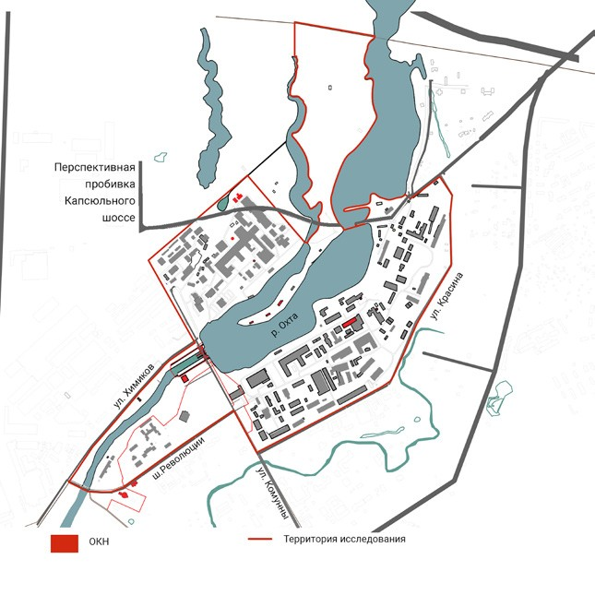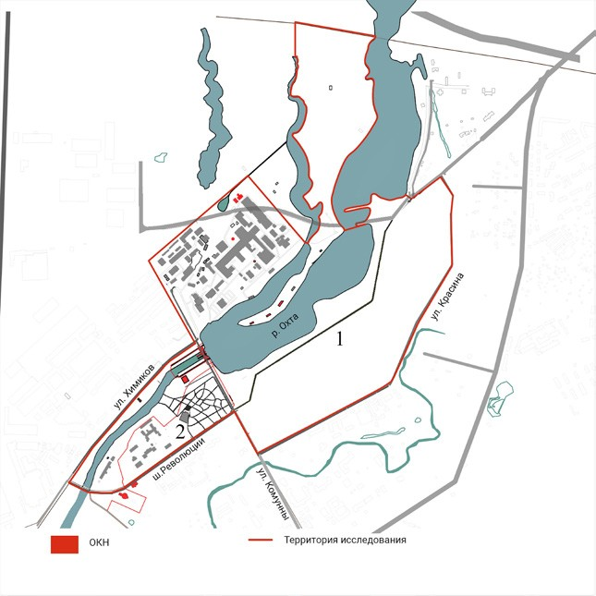

Рис. 1. Исследуемая территория
Рис. 3. Схема расположения восстанавливаемых объектов: 1 – транспортная артерия XVII–XX вв.;
- – система дорожек XVIII в.

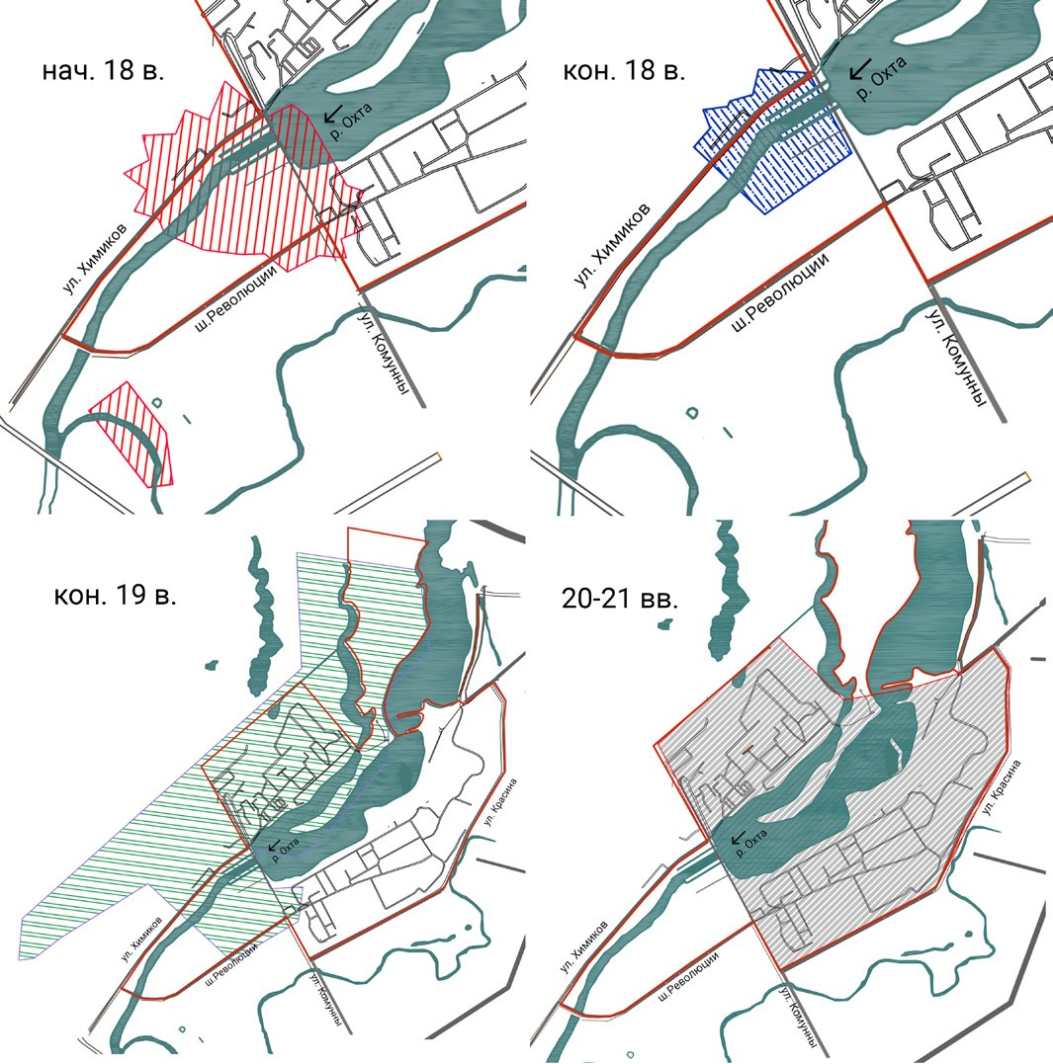
Рис. 2. Развитие территории Охтинского порохового завода

241

УДК 72.01
Екатерина Викторовна Скобелева, магистрант
Надежда Александровна Акулова, доцент
(Санкт-Петербургский государственный архитектурно-строительный университет) E-mail: skobeleva.ekaterina2017@yandex.ru, naroma@list.ru

Ekaterina Viktorovna Skobeleva,
master student
Nadezhda Aleksandrovna Akulova,
Associate Professor (Saint Petersburg University
of Architecture and Civil Engineering)
E-mail: skobeleva.ekaterina2017@yandex.ru,
naroma@list.ru

ГРАДОСТРОИТЕЛЬНЫЕ ДОМИНАНТЫ БЫВШЕГО ЦАРСКОСЕЛЬСКОГО УЕЗДА

TOWN-PLANNING DOMINANTS FORMER TSARSKOSELKY COUNTY
Статья посвящена изучению проблемы сохранности исторических панорам городов, выявлению уникальной связи доминант и поиска способа их сохранения. Рассматривается проблема видового ориентирования и панорамного вида города в целом. Поиск искажения панорам улиц современной за- стройкой. Основной задачей стоит изучение современного состояния города и сравнение с исторической застройкой, выявление сохранившихся доми- нант, их видовых связей и сохранность ценностной объемно-пространственной структуры. Рассмотрено влияние современной застройки на историче- ский центр города и влияние на сложившиеся видовые связи. Проведен натурный анализ и составлены выводные схемы.
Ключевые слова: Царское Село, г. Павловск, г. Царское Село, г. Гатчина, архитектурные доминанты, исторические поселения, восприятие среды, современный анализ

The article is devoted to the study of the problem of preservation of historical panors of cities. Identifying a unique dominant link and finding a way to store them. The problem of view orientation and panoramic view of the city as a whole is considered. Search for distortion of street panors by modern development. The main task is to study the modern state of the city and compare with the historical development. Identification of the remained dominants. Their species con- nections and the preservation of the value spatial structure. The influence of modern development on the historical center of the city and the influence on the es- tablished species connections are considered. In-kind analysis was carried out and output diagrams were drawn up.
Keywords: Tsar Selo, Pavlovsk, Tsar Selo, Gatchina, architectural dominants, historical settlements, perception of the environment, modern analysis.

Изучая исторические фотографии русских городов сложно не восхи- тить гармонией сложившихся панорам или видовых точек. Такая гармо- ния обусловлена правильным формированием высотных доминант, ря- довой застройкой и ландшафтом. Они уравновешивают среду и создают уникальный вид города.
В процессе исследования был проведен анализ сохранившихся до- минат в бывшем Царскосельском уезде. Целью исследования было выяв- ление сохранности видового ориентирования и панорамного вида города в целом. Поиск искажения панорам улиц современной застройкой и необ- ходимость изменения необходим границ регулирования.
Для разработки темы была взята территория бывшего Царскосельского уезда, который имеет уникальные исторические города и поселки. В ходе исследования были выбраны три города имеющие общие характеристики принципов застройки.
Объекты были проанализированы с точки зрения градостроительства и визуальных характеристик. Подробно были рассмотрены исторические материалы для определения необходимых характеристик.
По итогу исследований были выбраны три города:
- г. Царское Село (г. Пушкин)
- г. Гатчина
- г. Павловск
Эти города имеют общие характеристики и близкие градостроитель- ные решения. Но ключевым было их историческое назначение. Они фор- мировались и развивались, как любимые резиденции нескольких поколе- ний Романовых. И этому были несколько причин, одной из самых главных это близость к столице империи – Санкт – Петербургу.
Царскосельский уезд существовал с 1780 по 1923 г. и главным уезд- ным городом был г. Царское Село.
Царское Село ныне город Пушкин. Город основан с 1710 годов и изна- чально там располагалась шведская дворянская усадьба Саари Моис. После изгнания шведов по проекту Иоганна Браунштейна был построен неболь- шой двухэтажный каменный дворец, но только при Елизавете Петровны Царское Село стало императорской резиденцией. Развитием города актив- но занималась все поколения императорской семьи. И в городе сформиро- вались два уникальных дворцово-парковых ансамбля, а также уникальная градостроительная планировка города.
В ходе проведенных исследований были выявлены четыре сохранив- шиеся доминаты:
  - Софийский собор с колокольней – строительство собора проходи- ло с 1782 по 1788 г., а колокольня была построена уже в 1902 году. Собор был простроен по задумке Екатерина Великой, которая решила устроить город под названием София. По задумке Императрицы предполагалось пересилить в Софию всех жителей дворцовой слободы. Проект разрабо-
тал Ч. Камерон вмести с ним работал знаменитый русский архитектор И. Е. Старов. Архитектурный стиль – ранний классицизм. Изначально ко- локольня была размещена в одном из малых барабанов собора, но в 1903– 1904 годах на Софийской площади была возведена соборная колокольня. Проект колокольни разарботал Л. Н. Бенуа, она также выполнена в сти- ле ранний классицизм.
  - Екатерининский собор – построен в 1835–1840 годах по проекту ар- хитектора К. А. Тона в псевдорусском стиле. В советские годы собор был взорван, известна точная дата и время, а именно в 5 часов 30 минут утра 10 июня 1939 года. От собора остался только фундамент, который был за- консервирован, а с 2006 по 2010 г. собор был восстановлен.
  - Большой Екатерининский дворец – строительство проходило с 1752 г. по 1756 г. Дворец спроектировал Франческо Растрелли в сти- ле Елизаветинское барокко. В годы немецкой оккупации дворец сильно пострадал, но он полностью восстановлен такими реставраторами, как Н. В. Барановым, А. А. Кедринским, Н. Е. Тумановой, И. П. Саутовым др.
  - Павильон «Белая башня» – построена 1821–1827 годах по проекту архитектора А. А. Менеласа в готическом стиле. Высота здания 37,8 матра. В годы войны башня была разрушена, но сейчас она восстановлена явля- ется самым высоком зданием на территории Государственного музея – за- поведника «Царское Село».
Город Павловск также был императорской резиденцией. Город осно- ван в 1777 г., но резиденцией стал после вступления на престол Павла I. В городе был возведен Павловский дворец, который является центром дворцово-паркового ансамбля и так же в городе есть уникальная доми- нанта – Замок «БИП».
В ходе проведенных исследований были выявлены четыре сохранив- шиеся доминаты:
- Павловский дворец – построен с 1782 по 1786 г. архитектором Ч. Камероном, но дворец перестраивался и другими архитекторами, та- кими как Винченцо Бренна, Джакомо Кваренги, Андрей Воронихин, Карло Росси. Архитектурный стиль дворца – неоклассицизм.
- Крепость «БИП» – построен в 1795 году под руководством Д. Квадри. Считается архитектурным капризом Павла I.
- Церковь Святой Марии Магдалины – построена в 1784 году по про- екту Дж. Кваренги. Архитектурный стиль – классицизм.
- Собор Николая Чудотворца – построен в 1904 году по проекту А. И. фон Гоген в неорусском стиле.
Город Гатчина находится дальше от Санкт – Петербурга, но он также был императорской резиденцией. Павел I, хоть и владел Павловском, но его любимым город была Гатчина, но дворец и парк там появился еще при Екатерине II. В 1766 году началось строительство Большого Гатчинского дворца и парка по проекту Антонио Ринальди.

242

В ходе проведенных исследований были выявлены пять сохранивши- еся доминаты:
- Собор Святого Апостола Павла – построен в 1852 году по про- ект Романа Кузьмина, но также участие принимал и Константин Тон. Архитектурный стиль – псевдорусский.
- Покровский собор – построен между 1905 и 1914 годами. Архитекторами проекты были Л.М. Харламов, А.А. Барышнико в сти- ле эклектика.
- Бывшее Полицейское управление построено в начале второй по- ловине XIX века. Проектом занимался главный гатчинский архитектор А. В. Кокореву.
- Большой Гатчинский дворец – построен 1766–1781 годах. Архитектором проекта был Антонио Ринальди. Стиль – классицизм.
- Приоратский дворец – построен в 1799 году. Проект принадлежал Н. А. Львову. Дворец построен в стиле русского зодчества последней трети XVIII века, называемого предромантическим направлением. Сооружение представляет собой стилизацию под средневековые католические мона- стыри.
Все три города объединяет наличие больших дворцово-парковых ан- самблей вокруг которых формировалась застройка.
Главной задачей стояло определение сохранившихся доминант в горо- дах, для этого необходимо в первую очередь зафиксировать их зоны види- мости. Были проведенный натурные исследования и сделан визуальный анализ изучаемой территории. Ключевом в этом аспекте стали фотографии видовых на точки, и на основе их уже была сделана схема. На ней отмече- ны выявленный доминанты, видовые коридоры и визуальное раскрытие на доминанту. Так же отмечены участки с высокой плотностью зеленых на- саждений мешающие обзору на доминанту. (Рис. 1, Рис. 2)

На основе этих данных для каждого города был сделан анализ сохран- ности ценностной объемно-пространственной структуры в него входит че- тыре схемы: схема видовых коридоров, схема видового бассейна, схема зон видимости и схема анализа силуэты. (Рис. 3, Рис. 4) Это было необходимо для оценки искажения исторических панорам улиц.
На данный момент существует три законодательных документа где нормируется застройка в городе: правил землепользования и застройки, зоны охраны, генплан города. Но документы требуют доработки. Так как многие нормы не сморят на панораму города в целом, а только точечно ох- раняются и рассматриваются.

Литература
- Александрова Е. Л. Санкт-Петербургская губерния: историческое про- шлое. СПб.: Гйоль, 2011. 548 с.
- Щенков А. С. Пособие по предроектным исследованиям исторических поселений. М., 2003. 80 с.
- Гаряев Р. М. Вопрос реконструкции исторически сложившехся горо- дов. М.: ЦНТИ по гражд. стр-ву и архитектуре. 1975. 22 с.
- Агеев С. А. Сохранение локальных исторических комплексов метода- ми градостроительного регулирования: автореферат. М.: МАРХИ, 2005. 24 с.
- Степанова С.А. Динамика визуального образа города (на примере г. Хабаровска): автореферат. М.: МАРХИ, 2006. 27 с.
- Ласточкин С. Я., Рубежанский Ю. Ф. Царское Село – резиденция рос- сийских монархов: Архит. и воен.-ист. очерк. – 2-е изд., перераб. И доп. СПб.: ООО «Тип. Правда 1906», 2000. 340 с.

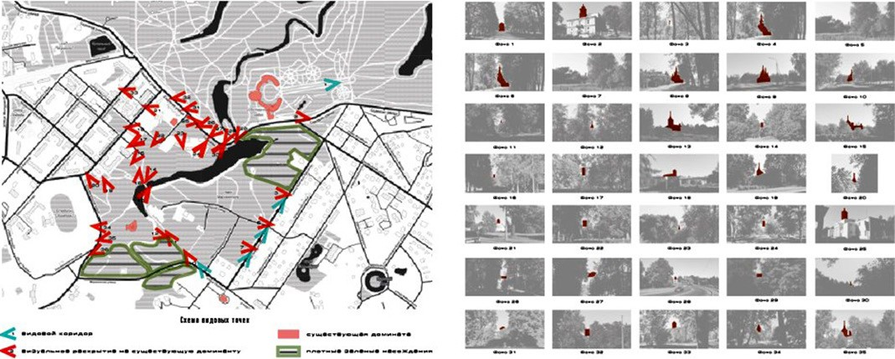
Рис. 1. Визуальный анализ г. Павловска
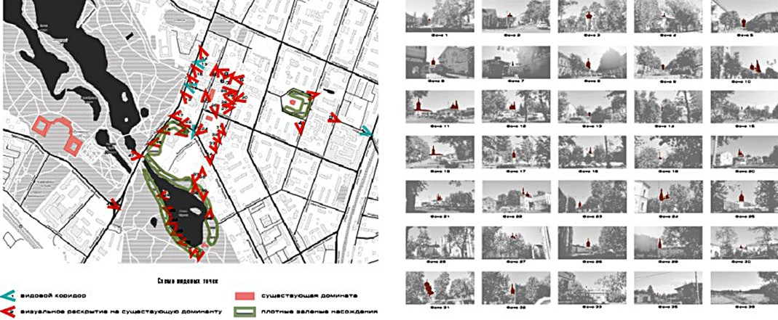
Рис. 2. Визуальный анализ г. Гатчины

243

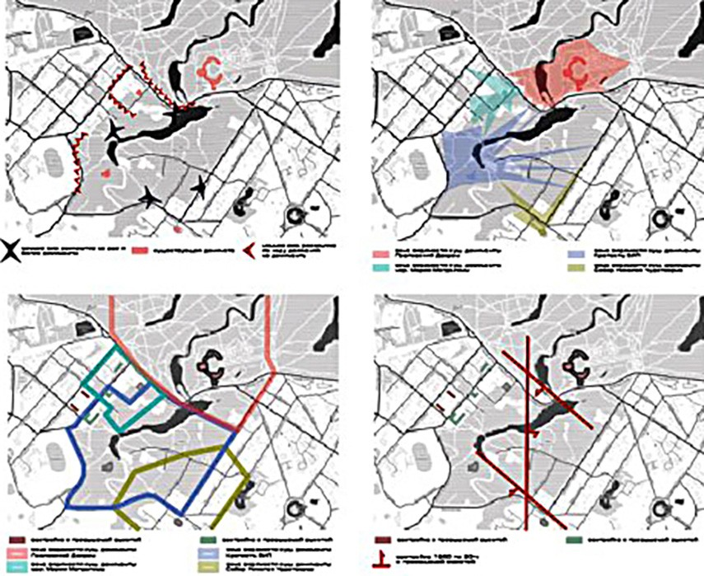
Рис. 3. Анализ сохранности ценностей объемно-пространственной структуры г. Павловска
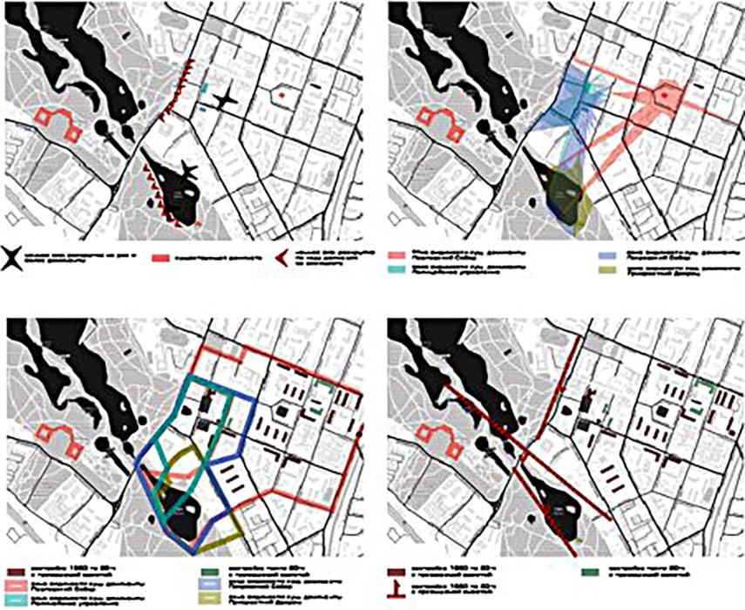
Рис. 4. Анализ сохранности ценностей объемно-пространственной структуры г. Гатчины

244

УДК 712.03
Ульяна Витальевна Ушакова, студентка магистратуры
Людмила Львовна Калошина, доцент (Санкт-Петербургский государственный архитектурно-строительный университет)
E-mail: ushakova.ulyana@mail.ru, milakarus@yandex.ru

Ulyana Vitalevna Ushakova, Master’s degree student
Lyudmila Lvovna Kaloshina, Associate Professor
(Saint Petersburg State University of Architecture and Civil Engineering)
E-mail: ushakova.ulyana@mail.ru, milakarus@yandex.ru

ОСОБЕННОСТИ ЛАНДШАФТНОЙ ОРГАНИЗАЦИИ МОНАСТЫРСКИХ САДОВ

FEATURES OF THE LANDSCAPE ORGANIZATION OF THE MONASTERY GARDENS
В статье рассмотрено развитие монастырских садов. Проведен сравнительный анализ между различиями западноевропейского монастырского сада с христианским. Свое развитие монастырские сады начали еще в Западной Европе. Их формирование шло от регулярных планировок и постоянно пе- ресекалось с символикой. Позднее садово-парковое искусство появляется на Руси, где монастырские сады приобретают свободный и регулярный тип планировки. Выделены особенности воплощения христианских образов в структуре монастырского христианского сада и западного, классификации садов, планировочные типы, их предназначение и особенности.
Ключевые слова: монастырский сад, садово-парковое искусство, ландшафт, растительная символика, характеристики сада.

The article discusses the development of monastic gardens. A comparative analysis is made between the differences between a Western European monastic garden and a Christian one. Monastery gardens began their development in western Europe. Their formation went from regular layouts and constantly intersected with symbolism. Later, landscape art appears in Russia, where monastic gardens acquire a free and regular type of planning. The features of the embodiment of Christian images in the structure of the monastery garden and the western, the classification of gardens, planning types, their purpose and features are highlighted.
Keywords: monastery garden, landscape art, landscape, plant symbolism, garden features.

Садово- парковое искусство – как вид творческой деятельности че- ловека по преобразованию окружающей среды и ландшафта, имеет древ- нюю историю. Утилитарное, природное или художественное назначение это главные компоненты садово-паркового искусства.
Монастырские сады и парки – неотъемлемая часть композиционно- пла- нировочной структуры монастырского комплекса. Они формировались под влиянием политико-экономического и философско-религиозного состояния эпохи. Основная ценностно- смысловая значимость садов проявлялась под влиянием ментальности того или иного периода времени. Садово-парковое искусство отражает духовный мир человека, его роль в этом мире и опре- деленной социальной среды. При этом, необходимо четко разделять свет- ские парки и сады, от монастырских. На каждом отдельном этапе развития садового искусства доминировал определенный тип сада (монастырский, царский, замковый, усадебный, дворцово-парковый ансамбль), а в конце XIX века сформировалось понятие – ландшафтная архитектура. При этом остальные типы садов не исчезали: параллельно существовали сады раз- ных типов, каждый из которых когда-то являлся приоритетным направле- нием. Так, и монастырские сады существовали не только в далеком сред- невековье, но и во все последующие века.
Монастырские сады обладают аллегорической символикой. Сад, нахо- дившийся за каменными стенами, был как-бы отделен от греха и символи- зировал Град Небесный, он рассматривался как проявление красоты, пре- ображенного мира, в создании которого участвует человек.
Развитие монастырского сада лежит у истоков западноевропейского уклада. Тогда на протяжении столетий шло развитие сада от замкнутого пространства к открытому: от античного перистильного дворика, средне- векового сада в пределах крепостных- городских, замковых или монастыр- ских стен – к обширным открытым композициям XVIII–XIX вв., часто со- единенным с природным окружением.
Монастырский двор средневековья имел правильную форму и обычно рассекался узкими прямыми дорожками, крестообразно, и делил террито- рию на четыре равные части (что имело символическое значение- крест). По центру располагался колодец, фонтан или небольшой водоем для полив- ки сада, умывания или питья воды. Фонтан тоже имел символическую на- грузку- он олицетворял чистоту веры, неиссякаемость благодати или «дре- во жизни» – райское дерево - небольшое апельсиновое или яблоня, а также обязательно устанавливался крест или высаживались кусты роз. Иногда внутри монастыря устраивался лабиринт, как крестный путь Христа. При наличии рельефа, или при больших перепадах уровней (Италия, Папские Резиденции) строгая геометрия располагалась на каждом перепаде, ком- позиционно соединяя различные по своим размерам сады (Апостольский сад со двором Св. Дамасо, дворы Бельведерского дворца в Ватикане, вилла папы Пия 4-го в садах Ватикана). Стоит отметить, что все открытые про- странства, входящие в композицию Западного монастыря, были достаточ- но миниатюрными [1].
Монастырский сад на Руси был привнесен как элемент планировки мо- настыря из Византии, в последствии распространился совместно со стро- ительством монастырей. Исходя из ментальности важную роль сыграла идея исихазма (с греч. Молчание, тишина, безмолвие). От сюда вытекает русская традиция исихазма, плавно перетекающая к культуре Византии, она была непосредственно связана с личностным развитием и усовершен- ствованием. В последствии трансформации идей исихазма, поспособство-
вали распространению отшельничества.
В России с XV по XVIII вв. складывается тип русского монастыря, а, следовательно, и соответствующий тип сада. Сад – это принадлежность мо- настыря, обусловленная представлениями и о монастыре, и о саде как об- разе рая на земле. Сады рассматривались как проявление изменения мира, его красоты, в создании которой участвует человек (Рис. 1).
Часто монастыри строились с учетом открывающегося вида на реку, озеро или на просторы русской природы. Близость водной стихии, ори- ентация храмов на воду- являются типично русской чертой ландшафта близ монастыря.
Следует выделять три характерные типа садов при культовых соору- жениях Православной Руси – сад утилитарный, декоративный и священная роща. Эти сады в разных сочетаниях присутствовали в монастырях и при храмах. В садах православных храмов, в отличие от садов Западной Европы, использовалась другая растительная символика (см. рис. 2). Например, сим- волом Богородицы в православном саду всегда была лилия, которая выса- живалась в основном у воды и составляла доминанту в цветочной компо- зиции [2]. Главным принципом формирования русского монастыря была природа, ее нерукотворность, так как Рай- это не тронутая греховным че- ловеком природа. Поэтому праведник должен жить среди праведной при- роды. Касаемо садов на новых вспаханных землях: они устраивались для хозяйственного или утилитарного использования и не несли символиче- ский характер.
Для садов русских монастырей можно выделить такие характерные чер- ты: большая связь с природным окружением, единство и слияние с ланд- шафтом. Если говорить о западном монастырском саде: он подчинен зда- нию, часто находится во внутреннем дворе, ограничен аркадой, в русском монастыре, все здания- это элементы сада, они соподчиняются единству ландшафта и природе. Характерной чертой русского сада является боль- шой размер, по отношению к зданиям, он выступает доминантой, в за- падном саду наоборот- размеры сада сопоставимы с размерами зданий. Монастырский сад не ограничен оборонительными стенами, в отличии от западного (сады располагаются в клуатрах, в аркадах).
Природные территории монастыря можно классифицировать по функ- циональному назначению, характеру планировки самого сада и занимаемой площади. Сад может быть элементом планировочной системы ландшаф- та и классифицироваться по типам: внутри монастырский, прилегающий к монастырю, ландшафтная организация монастырских земель. По соци- альным признакам сады делятся на приватные или закрытые (только для монастырской братии) и для прихожан, т. е. открытые. Утилитарная функ- ция монастырского сада разнообразна. Сад может быть аптекарским, пло- довым, цветочным, хозяйственным [3].
Сад – неотъемлемая принадлежность монастыря, вступающая в еди- ный комплекс зданий и открытых пространств. Отдельные элементы сада могут создавать кулисы или фон для восприятия архитектурных сооруже- ний, создают мир уединения. Монастырские сады отличает главный фак- тор- гармония с естественным природным окружением.
В настоящее время многие элементы монастырских садов утеряны, сады сохранились фрагментарно. Эти составные части облика русских монастырей подлежат тщательному изучению и работам по реставрации в совокупности с архитектурой самого монастыря и учетом современных требований по использованию.

245

Литература:
- Лихачев Д.С. Поэзия садов. Второе изд. СПб.: «Наука», 1991, 372 с.
- Питомник растений Серебряковых. URL: http://www.rusbotanik.ru.

- Электронная библиотека диссертаций. URL: https://www.dissercat.com/ content/russkie-monastyrskie-sady-voprosy-landshaftnoi-organizatsii (дата обращения: 14.02.2020).

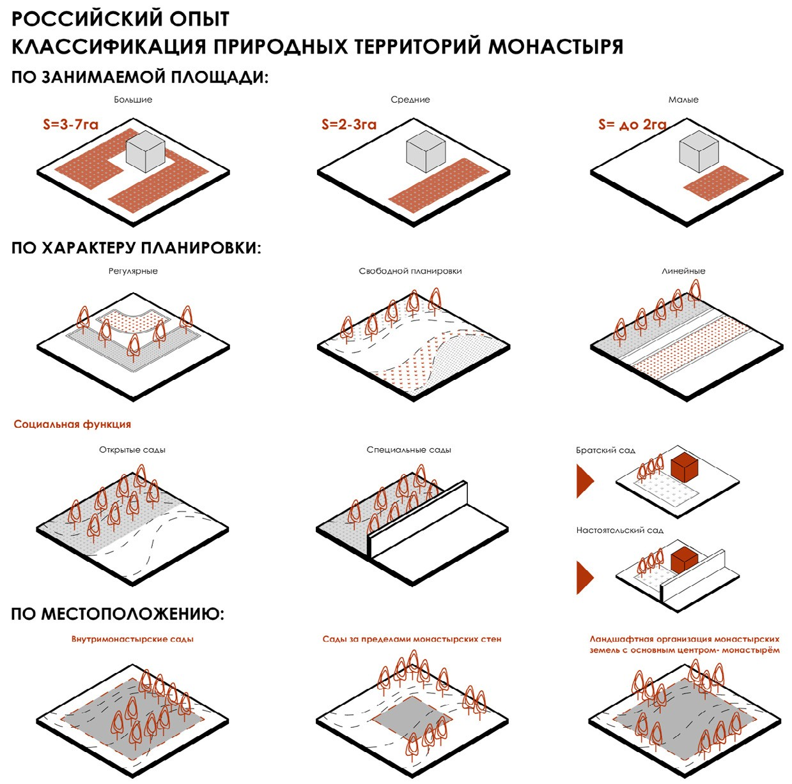
Рис. 1. Российский опыт. Классификация природных территорий монастыря
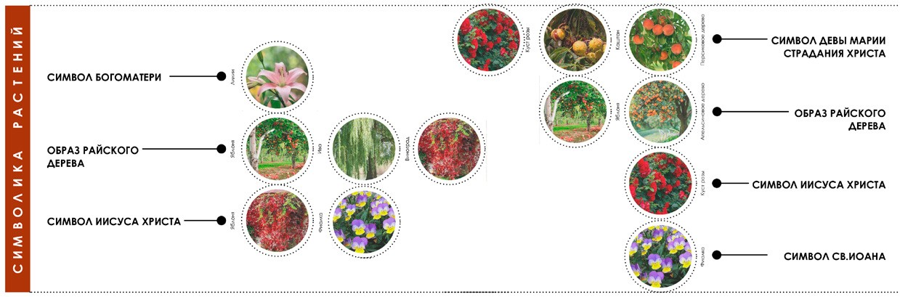
Рис. 2. Символика растений

246

УДК 72.03
Мария Гарриевна Фет, студентка магистратуры Людмила Львовна Калошина, доцент
(Санкт-Петербургский государственный архитектурно-строительный университет) E-mail: masha_fet@mail.ru

Maria Garrievna Fet, Master’s degree student Ludmila Lvovna Kaloshina, Associate Professor,
(Saint Petersburg State University of Architecture and Civil Engineering) E-mail: masha_fet@mail.ru

РЕСТАВРАЦИЯ И ПРИСПОСОБЛЕНИЕ ИСТОРИЧЕСКОЙ ЗАСТРОЙКИ АРХИТЕКТОРА Б. И. ГИРШОВИЧА

(С СОХРАНЕНИЕМ ЕЕ СТИЛИСТИЧЕСКИХ ОСОБЕННОСТЕЙ)

RESTORATION AND ADJUSTMENT OF THE HISTORICAL BUILDING OF THE ARCHITECT B. I. HIRSHOVICH
(WITH PRESERVATION OF ITS STYLISTIC FEATURES)
Магистерская работа включает исследовательскую и проектную части. Данная статья посвящена исследованию особенностей творчества архи- тектора Бориса Ионовича Гиршовича. В статье кратко описана биография архитектора. Приводятся результаты типологического, функционального анализов, исследования современного технического состояния построек. В рамках статьи дана аналитика архитектурных стилей, применяемых в ра- ботах архитектора, а также результаты исследования объемно-пространственного и объемно-планировочного решения. Описаны критерии исследова- ния, сформулированы выводы о последовательности развития творчества Гиршовича, выделены этапы, даны характеристики архитектурно-стилисти- ческих решений на каждом из этапов.
Ключевые слова: творчество архитектора Б. И. Гиршовича, архитектурные стили, эклектика, модерн, неоклассицизм.

Master’s work includes research and design parts. This article is devoted to the study of the features of the work of the architect Boris Ionovich Girshovich. The article briefly describes the biography of the architect. The results of typological, functional analyzes, studies of the modern technical condition of buildings are presented. The article provides an analysis of the architectural styles used in the works of the architect, as well as the results of the study of spatial and spatial planning. The research criteria are described, conclusions are formulated on the sequence of development of Girshovich’s creativity, stages are identified, charac- teristics of architecturally stylistic decisions at each stage are given.
Keywords: creativity of the architect B.I. Girshovich, architectural styles, eclecticism, modern, neoclassicism.

Магистерская диссертация посвящена творчеству архитектора Б. И. Гиршовича (Рис. 1). Борис Ионович Гиршович родился в 1858 году в Минской губернии, в еврейской семье, учился в Виленской рисовальной школе. В 1886 году он окончил Императорскую Академию художеств, скуль- птурное и архитектурное отделения. С этого времени начался его творче- ский путь, продлившийся до самой смерти – до 1911 года.
В процессе исследования творчества архитектора выявлено, что все постройки, выполненные по его проектам, расположены в пределах горо- да Санкт-Петербурга, в исторически сложившихся районах. При изуче- нии первоначального назначения данных построек, они разделены на два типа – жилые и общественные (Рис. 2). Преобладающая жилая застройка в основном представлена доходными домами, кроме того, архитектором спроектированы два особняка. [1]. Ко второму типу построек относятся здания банков, еврейских народных бань, еврейского училища и типогра- фии. Согласно анализу современного состояния, часть зданий приобрела новую функцию, часть отреставрирована и приспособлена для современ- ного использования, некоторые здания находятся в неудовлетворительном состоянии, два здания утрачены с последующим воссозданием, большин- ство построек являются объектами культурного наследия.
В рамках магистерской работы проанализированы архитектурные сти- ли, применяемые в застройке Петербурга конца XIX – начала XX века и непосредственно в работах архитектора. [2]. Гиршович работал в пери- од поздней эклектики, затем модерна, а также идущего параллельно мо- дерну ретроспективизма (неоклассицизма), такая же последовательность стилей прослеживается в его работах. [3].
Проведен анализ объемно-пространственного и объемно-планировоч- ного решения построек архитектора, а также архитектурно-стилистический анализ их фасадов. Для анализа выбрана часть доходных домов различных по времени постройки и примененным в них архитектурным решениям, а также особняки и все пять общественных зданий. Выделены три типа расположения зданий в квартале – здание в рядовой застройке с одним ли- цевым фасадом и примыкающими с двух сторон соседними постройками, угловое расположение здания с двумя лицевыми фасадами и примыкаю- щими соседними постройками, отдельно-стоящее здание. Конфигурация большинства зданий характеризуется наличием дворовых корпусов и зам- кнутым дворовым пространством, часть зданий имеет только лицевой кор- пус прямоугольной конфигурации.
Проанализированы: композиции фасадов, горизонтальные и вертикаль- ные членения, материалы отделки и элементы декоративного убранства, цве-
товое решение, а также применяемые архитектором конфигурации и соче- тания проемов, их оформление, варианты завершений фасадов. [4] (Рис. 3). В результате анализа выявлена следующая последовательность разви-
тия творчества Гиршовича.
Ранние постройки, относящиеся к стилю эклектики, характеризуются монотонным ритмом фасадов с двумя-тремя явно выраженными акцента- ми, последовательно располагаемыми одинаковыми декоративными эле- ментами в классических формах, использованием штукатурки в качестве материала отделки основной поверхности фасада. Далее в композициях фасадов появляется асимметрия, применяется чередование декоративных элементов, начинают встречаться барочные формы. Затем следует переход- ный период, характеризующийся применением элементов модерна в соче- тании с уже ранее применяемыми приемами эклектики, в качестве нового материала отделки появляется облицовочный кирпич. За этим периодом следует полный переход к модерну, увеличивается количество применяе- мых на одном фасаде типов отделки, добавляется цветная фасадная плит- ка. Используются более смелые и контрастные цветовые сочетания, при- сутствуют попытки применения металлических конструктивных элементов в качестве декоративной составляющей фасадов. Последний этап творче- ства архитектора отмечен постройками в стиле неоклассицизма, отличаю- щимися более строгими лаконичными формами фасадов, сокращением де- коративной отделки, возвращению к классическим элементам.
При анализе построек других петербургских архитекторов конца XIX – начала XX века в их творчестве найдено большое количество аналогич- ных приемов. Из этого следует, что архитектор в основном придерживал- ся стандартных стилистических приемов и работал в духе своего времени, большей индивидуальностью отличаются его постройки периода модерна.

Литература
- Кириков Б. М. Архитектура петербургского модерна. Особняки и до- ходные дома/Б. М. Кириков – СПб.: Коло, 2014. 576 с.
- Кириченко Е. И. Русская архитектура 1830-1910-х годов/Е. И. Кири- ченко – М.: Искусство, 1978. 399 с.
- Костылев Р.П., Пересторонина Г.Ф. Петербургские архитектурные сти- ли (XVIII – начало XX века)/П.Р. Костылев – СПб.: Паритет, 2007. 256 с.
- Возняк Е.Р. Основы теории архитектурных форм исторических зда- ни /Е. Р. Возняк – СПб.: Коло, 2018. 192 с.

247

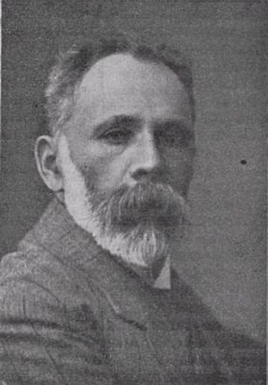
Рис. 1. Б. И. Гиршович
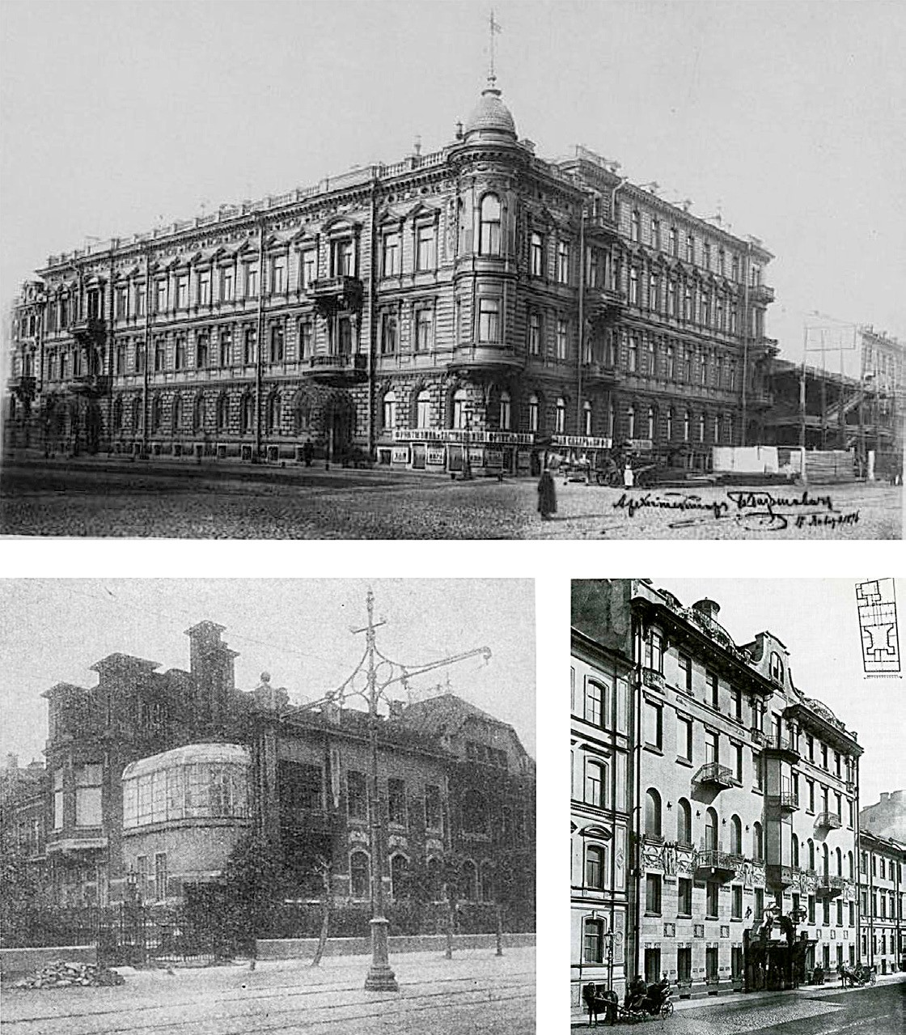
Рис. 2. Здания, построенные по проекту Б. И. Гиршовича

248

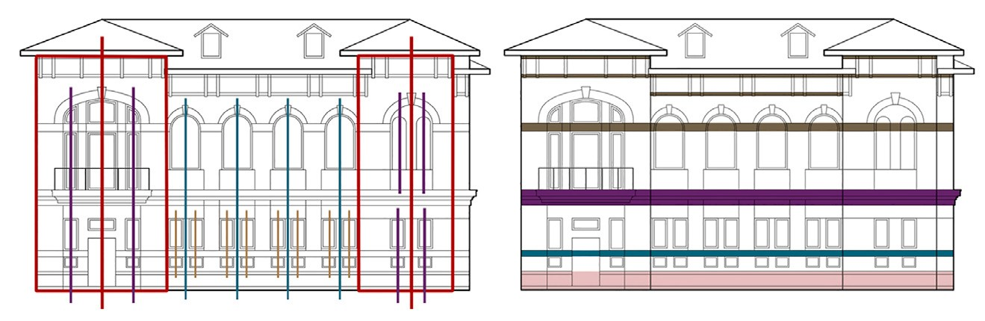

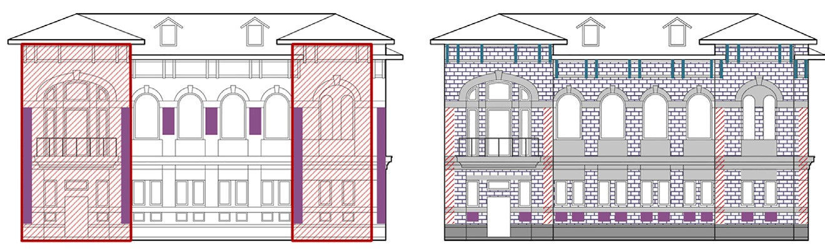

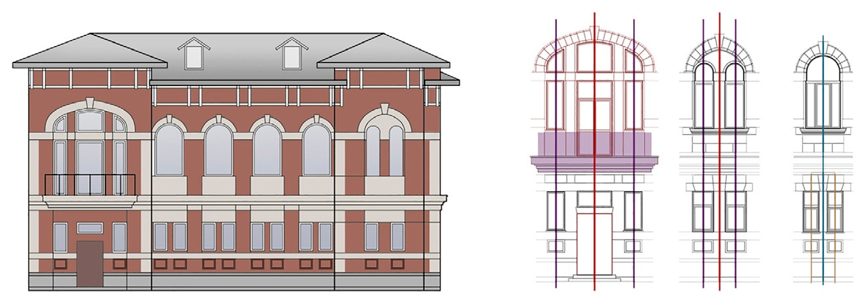
Рис. 3. Пример архитектурно-стилистического анализа фасада

249

УДК 7.025.5
Регина Айратовна Хамитова, магистрант Ольга Михайловна Кормильцева, доцент (Санкт-Петербургский государственный архитектурно-строительный университет) E-mail: re.khamitova@gmail.com, om.kor2015@mail.ru

Regina Ayratovna Khamitova, Master’s degree student
Olga Mikhailovna Kormil’tseva, Associate Professor
(Saint Petersburg State University of Architecture and Civil Engineering) E-mail: re.khamitova@gmail.com,
om.kor2015@mail.ru

ТУРИСТИЧЕСКИЙ ПОТЕНЦИАЛ ГОРОДА ГАТЧИНЫ

TOURISTIC POTENTIAL OF THE CITY OF GATCHINA
В данной статье рассматривается город Гатчина как объект исследования, обладающий туристическим потенциалом. Предметом исследования яв- ляется вопрос совершенствования туристической инфраструктуры исторической части города. Для исследования данного вопроса были изучены и про- анализированы объекты культурного наследия города Гатчины, туристская инфраструктура и туристические маршруты. Проведены градостроитель- ные исследования, анализ объемно-пространственных и архитектурно-художественных характеристик объектов. Проведен градостроительный анализ историко-архитектурной планировочной структуры с целью выявления удобства расположения города для туризма. Собран материал для выявления особенностей формирования города на примере Гатчины. Выявлены архитектурные ценности.
Ключевые слова: туристический потенциал, особенности формирования города, исторический город, туристическая инфраструктура.

This article considers the city of Gatchina as an object (subject) of study, having a tourism potential. Of particular value, the whole ensembles and large ur- ban areas, typical of the last century, preserved here. To study this issue, the objects of cultural heritage of the city of Gatchina, tourist infrastructure and tourist routes were studied and analyzed. Urban studies, analysis of volumetric-spatial and architectural-artistic characteristics of the objects. A town-planning analysis of the historical and architectural planning structure was carried out in order to identify the convenience of the city’s location for tourism. First, the documents on the formation of Gatchina’s historical part were studied. As a result, the problems of the tourist infrastructure of small historic cities were revealed.
Keywords: tourism potential, features of the formation of the city, tourist infrastructure, historical city.

Архитектурная среда города Гатчины обладает уникальным стратеги- ческим потенциалом для туристической инфраструктуры.
Территория города Гатчины расположена в центральной части Гатчинского района. Расположен он на равнинной местности. Расстояние до города Санкт-Петербурга, столицы Ленинградской области – 42 км, до международного аэропорта – 30 км. Через Гатчину проходят 3 желез- нодорожных магистрали. Имеются 3 железнодорожных станций, а так- же два остановочных пункта. В городе проходят несколько крупных авто- дорог – федеральная автотрасса, региональные автодороги и автодороги местного значения. Все это делает Гатчину максимально доступным го- родом для туристов.
Гатчина богата замечательными памятниками архитектуры, создан- ными в XVIII–XIX веках. Особую ценность представляют сохранившие- ся здесь целые ансамбли и крупные участки городской застройки, типич- ные для прошлого века.
Архитектурные памятники сосредоточены преимущественно вблизи центральной магистрали города – проспекта 25 октября, который состав- ляет часть киевского шоссе, проходящего через Гатчину. Наиболее раннее упоминание о Гатчине датируются 1499 годом в Новгородской писцовой книге, где поселение именуется «Хотчино».
Градостроительная планировочная структура сформирована в резуль- тате появления Гатчинской дворцовой резиденции, казарменных городков и жилой застройки.
Общая площадь гатчинский парков – более 700 гектаров. Они состо- ят из крупных массивов, между которыми и располагается собственно центр города.
Вокруг Белого и Серебряного озер, в непосредственной близости ко дворцу, раскинулся Дворцовый парк площадью 163 гектара. Он состоит из нескольких участков различных по планировке и времени создания, - Английского сада, Ботанического сада, Голландских садов, Липового сада, Собственного садика и Сильвии.
Приоратский парк площадью 160 гектаров, получивший название от объекта культурного наследия федерального значения Приоратского двор- ца, возведенного здесь в конце XVIII века, расположен к юго-востоку от Дворцового парка.
Третий парковый массив – Зверинец, площадью около 400 гектаров, расположен к северо-западу от Дворцового парка.
Гатчинский садово-парковый ансамбль был создан в 1760–1790-е годы. Один из первых в России пейзажных парков, возникновение которого свя- зано с первыми для того времени художественными идеалами и принци- пами, он и по сей день сохраняет значение выдающегося памятника оте- чественного искусства.
Но не только гатчинский дворец и парки вызывают интерес у туристов. На улицах города сохранилось немало каменных и деревянных построек XVIII и XIX веков, представляющих архитектурно-художественную цен- ность. В отличии от Гатчинского садово-паркового ансамбля, знакомого любителям искусства, эти памятники архитектуры малоизвестны, между тем они заслуживают самого пристального внимания.
Дворцы, слободы, соборы и усадьбы города – настоящее украшение города, которые непременно посещают туристы во время визита в Гатчину. В настоящее время отрасль туризма в Ленинградской области демон- стрировала стабильно высокие темпы роста туристской инфраструктуры и туристского потока. Ведется активная работа по привлечению иностран-
ных туристов и развитию внутреннего туризма. Основными проблемами туристической инфраструктуры во многих исторических городах являются:
  - частично развитая транспортная инфраструктура;
  - не организованы туристические маршруты по значимому истори- ко-культурному наследию;
  - нехватка отелей и гостиниц эконом класса;
  - недостаточно благоустроены водные ресурсы (турбазы, рыбацкие деревни, прогулки на яхте и многое другое).
Несмотря на то, что исторические поселения приходят в упадок, теря- ют свою значимость для всего региона, как ресурса богатого туристским потенциалом, каждый город старается проявить себя с лучшей стороны.
Усиление интереса к внутреннему и въездному туризму в ближайшей перспективе приведет к тому, что для повышения туристской привлекатель- ности исторических центров в условиях развития конкурентной среды ос- новным субъектам туристского рынка (руководителям города, учреждения культуры, организаций туризма и инфраструктуры туризма и др.) придет- ся совместно разрабатывать маркетинговую стратегию продвижения тури- стских продуктов территорий на внутреннем, а в перспективе – на между- народном рынке туризма.
Рост интереса к краткосрочным турам выходного дня, туристическим продуктам в рамках рекреационного, культурно-познавательного, экологи- ческого, сельского и событийного туризма делает перспективными усилия Гатчинского муниципального района по развитию данных видов туризма на своей территории (при условии снятия имеющихся инфраструктур- ных ограничений).
Для того, чтобы исторические города активно развивались как объекты туристского интереса, необходимо разработать концепцию совершенство- вания туристической инфраструктуры на основе архитектурно-планиро- вочной структуры города Гатчины, в ходе которой будут выявлены особо значимые памятники архитектуры, расположенные не только в центре го- рода, но и на окраинах.
Город Гатчина обладает большим стратегическим потенциалом.

Литература
- Бурлаков А. В. От Хотчины до Гатчины сквозь минувшие столетия // Легенды и были Старой Гатчины. Гатчина: Типография «Латона», 2006. С. 1–10. 89 с.
- Моргун Н. А., Резницкая Л. М., Скопинцев А. В. Архитектурная сце- нография городской среды – как проектная стратегия реконструкции исторического центра города и фактор укрепления его туристическо- го имиджа // Академия архитектуры и искусств Южного федерально- го университета.
- Пюротко Ю.М. Гатчина. Художественные памятники города и окрест- ностей. Путеводитель. Ленинград: Лениздат, 1979. 136 с.
- Пюротко Ю.М. Гатчина. Художественные памятники города и окрест- ностей. ОчеркПутеводитель. Ленинград: Лениздат, 1975. 144 с.
- Павлинова С.Н., Казакова Д.В. Концепция развития туристической ин- фраструктуры на основе архитектурно-планировочной структуры го- рода (на примере рабочего поселка Мокшан Пензенской области) / Современные научные исследования и инновации. 2016. [Электронный ресурс]. URL: http://web.snauka.ru/issues/2016/05/67333 (дата обраще- ния: 02.02.2020).

250

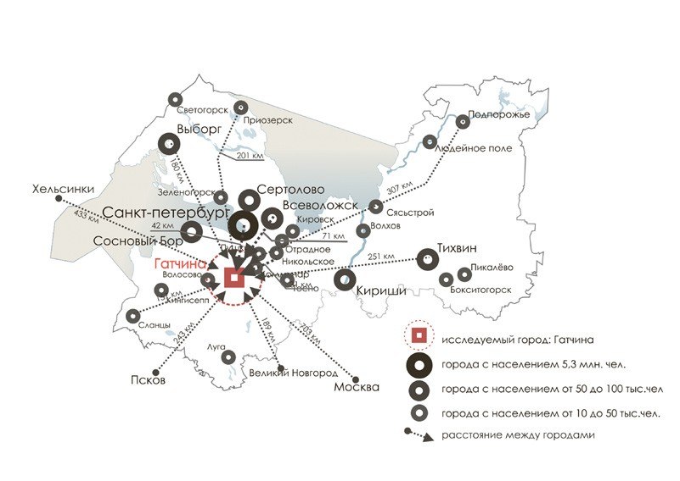
Рис. 1. Схема расположения исследуемого объекта в структуре Ленинградской области
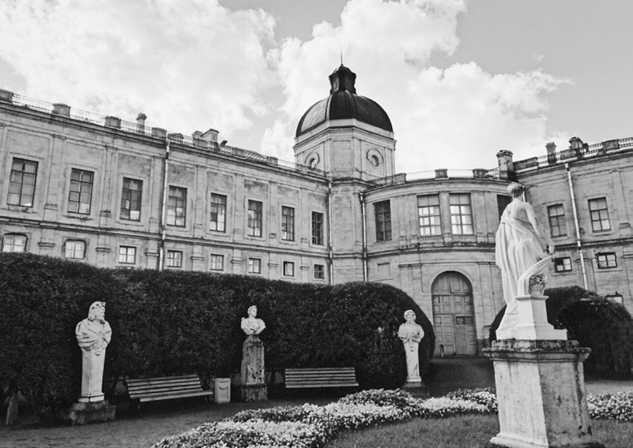
Рис. 2. Гатчинский дворец. Авторская фотография. 14 сентября 2019 года
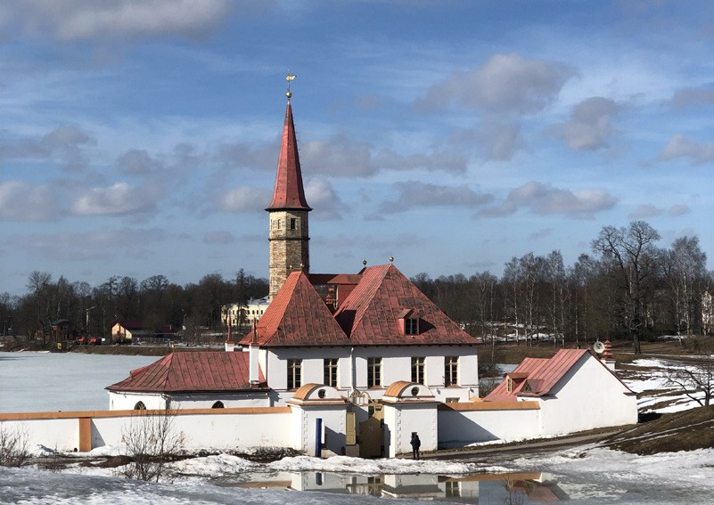
Рис. 3. Приоратский дворец. Авторская фотография 29 марта 2019 года

251

УДК 711
Дарья Вячеславовна Чуракова, магистрант Надежда Александровна Акулова, доцент (Санкт-Петербургский государственный архитектурно-строительный университет) E-mail: great.tc4@yandex.ru, naroma@list.ru

Daria Vyacheslavovna Churakova, master student
Nadezhda Aleksandrovna Akulova, Associate Professor
(Saint Petersburg State University of Architecture and Civil Engineering)
E-mail: great.tc4@yandex.ru, naroma@list.ru

ГРАДОСТРОИТЕЛЬНО-КОМПОЗИЦИОННЫЙ АНАЛИЗ РАЗНЫХ ТИПОВ ИСТОРИЧЕСКОЙ СРЕДЫ САНКТ-ПЕТЕРБУРГА И ЕГО ОКРЕСТНОСТЕЙ

URBAN COMPOSITION ANALYSIS OF DIFFERENT TYPES OF THE HISTORICAL ENVIRONMENT OF ST. PETERSBURG AND ITS SURROUNDINGS
В данной статье затрагиваются аспекты формирования исторической среды дореволюционных времен Санкт-Петербурга и его пригородов: Петер- гофа, Ломоносова, Пушкина и Павловска, проводится анализ исторических типов среды, затрагивается момент уникальности и обособленности в гра- достроительном аспекте, показано сравнение в деталях на примерах разных городов России и мира. Глобальность темы позволяет рассмотреть сра- зу несколько подтем, связанных друг с другом, чтобы собрать итоги в качестве будущей рекомендации для ознакомления всем тем, кто заинтересован в изучении формирования пригородов и города Санкт-Петербурга.
Ключевые слова: историческая среда, пригороды Санкт-Петербурга, градостроительно-композиционный анализ, Царскосельский уезд, Петергоф- ский уезд.

This article discusses aspects of the formation of the historical environment of the pre-revolutionary times of St. Petersburg and its suburbs: Peterhof, Lo- monosov, Pushkin and Pavlovsk, the analysis of historical types of the environment is carried out, the moment of uniqueness and isolation in the urban develop- ment aspect is touched, a comparison is shown in detail on examples of different cities of Russia and the world. The global nature of the topic allows us to con- sider several subtopics related to each other at once in order to collect the results as a future recommendation for all those interested in studying the formation of the suburbs and the city of St. Petersburg.
Keywords: historical environment, suburbs of St. Petersburg, urban planning and compositional analysis, Tsarskoye Selo country, Peterhof country.

Санкт-Петербург – уникальный в градостроительном понимании город. Его строительство велось в уже существующей агломерации поселений, по использованным путям, и являлось отражением европейского градострои- тельно-архитектурного опыта, в котором одной из главных целей было ре- ализовать жизнеспособную городскую систему. В значительной мере вся эта «допетербургская система» была адаптирована при создании Санкт- Петербургской агломерации, которая включала в себя принципы масштаб- ной реконструкции и преобразования существовавшей системы сельского расселения в столичную городскую агломерацию [1].
Но как сам Санкт-Петербург вызывает вопросы и интерес и является центром агломерации, так и пригороды – являются периферией этой систе- мы, которые привлекают внимание. Появившись на территории деревень или на пути до функционально важных зон, становление пригородов таки- ми, какими мы их знаем сегодня, началось со строительства летних дворцов императорской семьи и близких им сподвижников в короткий промежуток времени. Система развития и главного города, и его пригородов осущест- влялась по единой программе, под контролем императорской семьи, кото- рая указала «вектор развития», преобразовывая город и его окрестности в единую развитую систему ансамблей и зеленых территорий, которые бы объединяла сеть удобных транспортных коммуникаций [2].

Типы исторической среды
Понятие «Исторической среды» менялось на протяжении долгого вре- мени, но с 1970-х гг. в международных документах о культурном наследии (конвенциях, хартиях, рекомендациях) начал подниматься вопрос о необхо- димости сохранения не только отдельных объектов, ансамблей, ландшафтов, но и исторической среды городов. Расширяется представление об истори- ческой городской среде как о «целостной системе органического един- ства планировки, объемной застройки, функций» и наполняющей ее «жиз- ни, развивающейся во взаимосвязи с особенностями деятельности, быта и формы поведения жителей» (социально-культурная составляющая) [3]. При всей очевидной актуальности данная проблема еще разрабатывается, хотя существует большое количество трудов, которые имеют теоретико-ме- тодологическое значение для изучения вопросов теории и практики архи- тектуры и анализа формообразующего значения исторической среды города. Чтобы понять структуру «исторической среды», нужно вывести не- сколько категорий, входящих в это понятие, которые бы относились к го- роду Санкт-Петербургу и его окрестностям, и с которыми можно будет дальше работать. Для этого за основу была взята работа Семенцова С. В., в которой было описано поэтапное становление города Санкт-Петербурга как центра агломерации с Допетровских времен и по XVIII век. Данные последней эпохи и будут использоваться, так как на протяжении XVIII в. территория российской (в то время) столицы и окружавших ее предместий неуклонно расширялась, показывая процессы «взросления» столичного ор-
ганизма и кристаллизации в нем столичных функций.
Одновременно, в рамках этого процесса осознанно велась линия на последовательную многоэтапную реконструкцию создаваемого плани- ровочного каркаса и ткани, а также сопутствующих им правил застройки для создания особых, преднамеренно режиссируемых типов среды: центр города, периферия города, предместья, для каждой зоны определялись
«образцовые проекты» для строительства, свои правила прокладки улиц, устройства площадей, разбивки кварталов и участков в них, правила раз-
мещения зданий на участках и застройки самих участков[4].
Если говорить не только о Санкт-Петербурге, но и о его «предместьях», то в разные периоды времени проявляется «мозаичность», «регулярность» и «ансамблевость» на территориях дворцов, что приводит к градострои- тельной и визуальной дифференции, которая важна при процессах регу- лируемого формирования среды обитания.
Но также вокруг столичного города формировались еще два пояса с раз- ными типами среды – это пригороды и окружавший их сельский пояс, и на каждую из этих территорий были свои правила и разработаны параметры. В дальнейшем данные типы среды (центр города, периферия города, предместья, пригороды, сельский пояс) продолжали приводить в поря- док, и на данный момент они вполне хорошо коррелируются с границами
ближайшего пояса Санкт-Петербургской агломерации [4].

Уникальность петербургских пригородов
Пригороды Санкт-Петербурга на сегодня – отдельный градострои- тельный случай, связующее звено ядра агломерации – Санкт-Петербурга,- с другими городами. Такие пригороды как Петергоф, Ломоносов (бывший Ораниенбаум), Пушкин (бывшее Царское Село) и Павловск возникли с по- явлением императорских летних дворцов. На месте некогда дачных доми- ков образовывались кварталы, прокладывались дороги, открывались пред- приятия, но центром притяжения людей оставались и остаются до сих пор императорские дворцово-парковые ансамбли. Благодаря изучению разви- тия Царскосельского уезда (Пушкина-Павловска) и Петергофского уезда (Петергоф-Ломоносов) (рис. 1), можно выделить ряд деталей, которые по- вторяются в строительстве каждого из этих пригородов. Например:
  - Собирались сведения по численности населения, статусу жителей и жилому массиву, велись учеты, которые впоследствии оформлялись в спи- ски и путеводители;
  - Дворцово-парковый ансамбль – уникальная культурная доминанта, положившая начало возникновению поселения, которая имеет охранный статус и является местом притяжения людей;
  - Все указанные пригороды возникли под покровительством чле- нов царской семьи и близких им сподвижников, развивались практически в один большой временной период;
  - Развитие пригородов и центра – Санкт-Петербурга, – одновремен- но и параллельно привело к общим культурным, архитектурным и градо- строительным особенностям;
  - Строительство проходило на существующей населенной террито- рии: на месте образованных деревень и дачных участков;
  - При строительстве использовали чертежи и планы, разграничивали территории, использовался тот самый «вектор развития»;
Итоги сформированы в схемы и инфографику (рис. 2), с которыми можно внимательно ознакомиться ниже, где показано поэтапное развитие пригородов, функциональные элементы, развитие транспортного каркаса и связей главных объектов на населенных территориях.

Литература
- Семенцов С. В. Градостроительное развитие Санкт-Петербурга в XVIII – начале XXI века. Т. 1. Развитие территорий до основания Санкт-Петербурга. Развитие Санкт-Петербурга в XVIII веке. СПб.: СПбГАСУ, 2011. 524 с.

252

- Семенцов С. В. Формирование принципов сохранения архитектур- но-градостроительного наследия Санкт-Петербурга на основе законо- мерностей его его трехвекового градостроительного развития // Вестник СПбГУ. Сер. 15. 2013. Вып. 2. С. 190–211.

- Прокудин А. Н. Историческая среда города в концепциях архитектур- ного формообразования XX в.: Дис.: 24.00.01 Улан-Удэ. 2005.162 с.
- Семенцов С. В., Акулова Н. А. Формирование Санкт-Петербургской агломе- рации в XVIII веке // Вестник БГТУ им. В. Г. Шухова. 2018. № 11. С. 61–75.

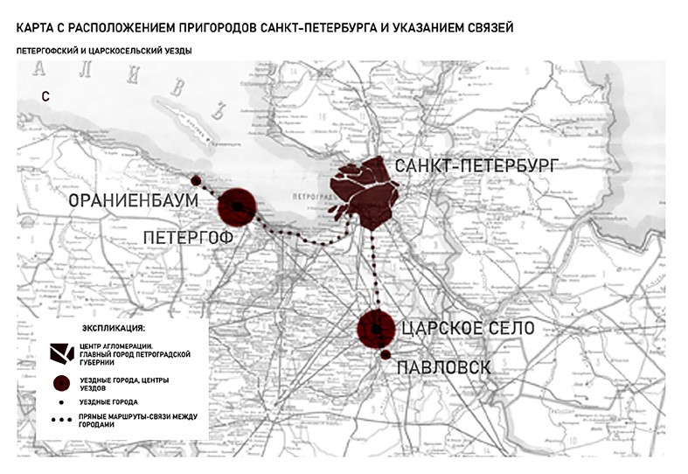
Рис. 1. Карта с указанием Царскосельского и Петергофского уезда

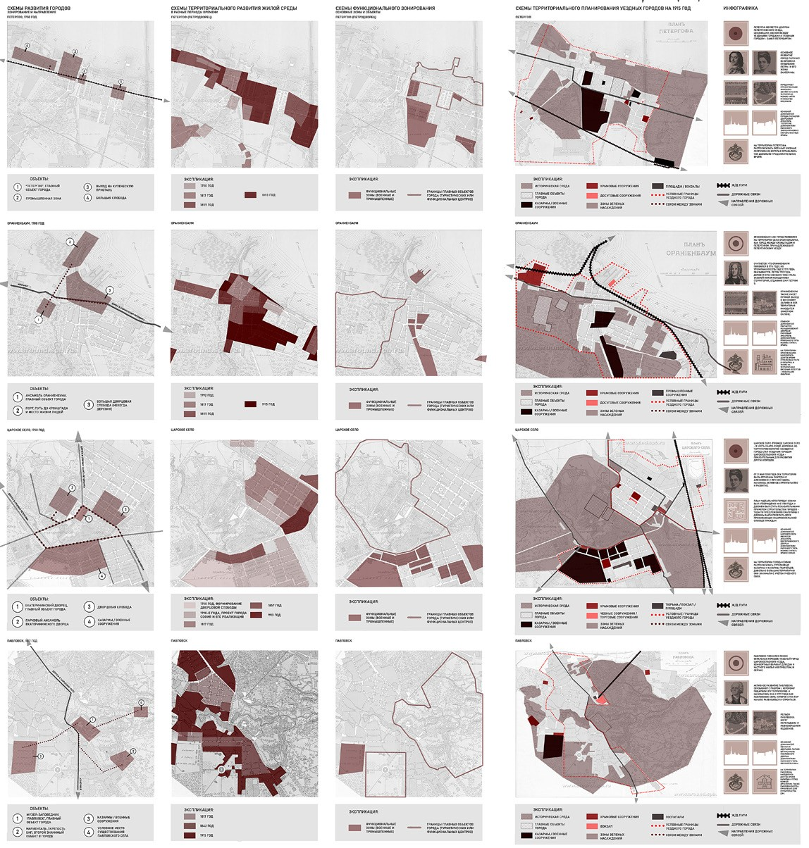
Рис. 2. Схемы поэтапного развития пригородов

253

УДК 72.025.5
Таисия Александровна Шлибанова, студентка магистратуры
Сергей Владимирович Семенцов, доктор архитектуры, профессор
(Санкт-Петербургский государственный архитектурно-строительный университет) E-mail: s.sementsov@mail.ru,
sh-taya@mail.ru

РЕСТАВРАЦИЯ ПРИРОДНОГО КАМНЯ

Taisiia Aleksandrovna Shlibanova,
Master’s degree student Sergey Vladimirovich Sementsov, Dr. of Architecture, Professor (Saint Petersburg State University
of Architecture and Civil Engineering)
E-mail: s.sementsov@mail.ru,
sh-taya@mail.ru

В ИСТОРИЧЕСКОЙ ЗАСТРОЙКЕ САНКТ-ПЕТЕРБУРГА (В XVIII ВЕКЕ)

RESTORATION OF NATURAL STONE
IN THE HISTORICAL ENVIRONMENT OF SAINT PETERSBURG (IN THE XVIII CENTURY)
В данной статье рассматривается природный камень в качестве отделочного материала для зданий и сооружений Санкт-Петербурга в период XVIII века. Застройка города сопоставляется с отечественным и зарубежным опытом по критериям разнообразия видов природных камней в наружной отделке и распространенности каменных элементов. Данное сопоставление проводится с целью подчеркнуть значимость природного камня как строи- тельного материала для Санкт-Петербурга. Также в статье поднимается вопрос о реставрации камня, в рамках которого указываются основные причи- ны возникновения дефектов материала, приводится общий перечень необходимых работ в рамках реставрации, а также определяется значимость по- нимания истории использования природного камня в строительстве.
Ключевые слова: историческая застройка Санкт-Петербурга, природный камень, материал наружной отделки, дефекты материала, методика реставрации.

This article discusses natural stone as a finishing material for buildings and structures in Saint Petersburg during the XVIII century. Buildings of the city are compared with Russian and foreign experiences according to the criteria of the variety of types of natural stones in the exterior decoration and the prevalence of stone elements. This comparison is made in order to emphasize the importance of natural stone as a building material for Saint Petersburg. The article also raises the issue of stone restoration, which indicates the main causes of defects in the material, provides a general list of necessary works within the restoration, and de- termines the significance of understanding the history of the use of natural stone in construction.
Keywords: historical buildings of Saint Petersburg, natural stone, exterior decoration material, material defects, restoration technique.

Одна из первостепенных задач реставраторов состоит в сохранении оригинального облика исторического здания, немаловажную часть в фор- мировании которого играют примененные строительные и отделочные ма- териалы. С течением времени, сменой архитектурных стилей менялся об- лик интерьеров и экстерьеров зданий, применялись новые строительные технологии и материалы. Современным реставраторам для успешного про- ведения реставрационных работ, выбора правильного метода реставрации необходимо иметь представление о свойствах и особенностях историче- ских материалов, об исторических методах работы с различными матери- алами в процессе строительства.
Безусловно, существует огромное количество материалов, приме- нявшихся при возведении исторических зданий, и каждый из них тре- бует отдельного изучения. В данной статье объектом исследования в ка- честве исторического строительного материала выступает природный камень, который применялся в отделке фасадов зданий Санкт-Петербурга в XVIII веке. В этих временных рамках в архитектуре существовал стиль барокко, который затем сменился стелем классицизм. Если рассматри- вать применение природного камня в отделке фасадов зданий тех же стилей, построенных в странах Европы и в России, то можно отметить отличия по сравнению с зданиями Санкт-Петербурга (Рис. 1). В Европе на зданиях эпохи барокко в наружной отделке преобладает известняк, за ним следует мрамор. Архитектура классицизма также отмечена пре- обладанием среди отделочных материалов известняка, однако в боль- шем количестве стали использоваться гранит и мрамор. По заполнен- ности поверхности стен каменными элементами следует отметить, что в период барокко преобладающее число зданий имело полностью ка- менную наружную отделку, в период классицизма практически в рав- ном соотношении представлены как фасады с полной каменной отдел- кой, так и фасады, где каменные элементы фасада находятся в примерно равном соотношении с другими материалами отделки. В русской архи- тектуре здания, возведенные в стилях барокко и классицизм, имеют на фасадах элементы, выполненные из известняка или гранита, при этом сначала преобладает известняк, но затем соотношение камней стано- вится более равным. Однако следует отметить, что на протяжении все- го периода каменные элементы встречаются на фасадах лишь в неболь- шом количестве. Результаты исследования застройки Санкт-Петербурга
в XVIII веке показали, что и в период барокко, и в период классициз- ма в отделке зданий использовались разные виды камней. Основными камнями в отделке стали известняк, гранит и мрамор. В архитектуре ба- рокко чаще прочих применялся известняк, в архитектуре классицизма – гранит. Заполненность фасада отделкой из камня в период барокко за- нимает в основном меньшую его часть, однако с приходом классицизма камень стал использоваться в большем количестве, и даже появились здания, полностью отделанные им. Обобщая отечественный и зарубеж- ный опыт, следует отметить, что к концу XVIII века в отделке зданий широким спектром представлены разные виды природных камней, од- нако использование камня по сравнению с другими материалами зна- чительно различается, если сравнить архитектуру России и Европы
– большинство зданий в зарубежных странах отделаны камнем полно- стью, тогда как в отечественной архитектуре этот материал представлен незначительным числом элементов. По данному критерию архитектура Санкт-Петербурга отличается от прочих городов, поскольку популяр- ность камня как отделочного материала растет.
Природный камень занимал важное место в архитектуре Санкт- Петербурга на протяжении всей истории города [1]. О распространен- ности данного строительного материала свидетельствует тот факт, что практически для всех зданий рядовой застройки XVIII века характерно использование природного камня в качестве отделочного материала цо- коля, а также крылец и ступеней лестниц. Наиболее распространенным камнем, который применялся в данной области, являлся известняк, одна- ко некоторые постройки обладают данными архитектурными элементами, выполненными из гранита. В архитектуре более значимых зданий и соо- ружений (дворцов, церквей, соборов и т. д.) наблюдается более широкий спектр природных камней в отделке фасада, часто используются разные виды камня или разные типы одного камня. Увеличивается число камен- ных элементов на фасадах – например, камень используется в качестве облицовки стен, из него выполняются колонны, пилястры, русты, балю- страды. Следует отметить, что в Санкт-Петербурге, кроме отделки фаса- дов, природный камень является строительным материалом для других элементов городской среды (набережных, монументов, оград, фонтанов), где представлен в большом количестве. Много примеров использования камня как в архитектуре, так и в ландшафте можно найти в пригородах

254

города, поскольку на период XVIII века приходится формирование цар- ских загородных резиденций – Петергофа, Ораниенбаума, Царского Села, Павловска и Гатчины.
С течением времени природный камень фасадов под влиянием раз- личных факторов начинает разрушаться. Дефекты могут возникать как по причине внешних воздействий на камень, так и из-за процессов, про- исходящих внутри камня (Рис. 2). Среди причин, ведущих к возникнове- нию внешних дефектов камня, одну из главных ролей занимают загряз- ненность воздуха сернистыми газами, его запыленность [4], результатом чего служит образование загрязненного слоя на поверхности материала, негативно влияющего как на внешний вид камня, так и на протекание его внутренних процессов. Также заметным внешним повреждением явля- ются механические воздействия на поверхность камня – образование тре- щин, сколов и выбоин. Основным фактором возникновения многих вну- тренних дефектов камня является вода. Попадая в капиллярные трещины в теле камня, она, в результате периодического замерзания и оттаивания, ведет к увеличению этих трещин, возникновению сколов [4]. Другим след- ствием насыщения камня водой является вымывание солей из толщи кам- ня на его поверхность. Такие белые подтеки называются высолами. Погода в Санкт-Петербурге в течение года насыщена различными видами осад- ков, также бывают перепады температуры. Поскольку осадки и изменения температуры являются одними из основных факторов возникновения де- фектов природного камня, очевидна необходимость ведения реставраци- онных работ для устранения существующих повреждений и защиты кам- ня от последующих воздействий.
Одной из главных задач реставрации природного камня является при- менение материалов (каменных блоков, кладочного и шовного раство- ров), обладающих идентичными или максимально близкими к историче- ским материалам свойствами [2, 3]. Для этого важно понимать, какие виды природных камней применялись при возведении зданий города в опреде- ленные периоды времени. В XVIII веке места добычи большинства ви- дов природного камня для строительства располагались на не столь от- даленных от города территориях [1] (см. рис. 3). Гранитные и мраморные карьеры находились в более удаленных местах – Карелии и Финляндии. Оттуда привозили финские граниты рапакиви, сердобольский гранит, ру- скеальские и тивдийские мрамора. Однако камни осадочных горных по- род добывались в непосредственной близости от Санкт-Петербурга – это путиловский известняк, пудостский травертин и парицкий доломит. На сегодняшний день многие из карьеров являются недействующими, на- пример, Рускеальский мраморный карьер, однако крупные месторожде- ния – известняковый карьер в Путилово, финские гранитные карьеры – действуют по сей день. Информация об исторических месторождениях

природного камня дает возможность узнать характеристики камня, необ- ходимые для грамотного выбора материала для реставрации с целью наи- лучшего сочетания старого и нового элементов как по их внешнему виду, так и по характеристикам.
Предварительное изучение природного камня позволяет не только по- добрать материал для восполнения утрат, но также понять по свойствам камня о возможности его совмещения с определенными реставрационными материалами. Соответственно, подход к реставрации природного камня на каждом объекте определяется индивидуально. Метод ведения реставраци- онных работ следует выбирать таким образом, чтобы удалось максималь- но сохранить исторический облик отделочного материала.
Можно вывести общую последовательность проведения реставраци- онных работ по элементам из природного камня [3]:
- промывка от пыли и наружных загрязнений водой или поверхност- но активными веществами;
- удаление неверных докомпановок, лакокрасочных наслоений;
- биоцидная обработка;
- инъектирование мелких трещин;
- домастиковка крупные трещины и восполнение мелких утрат;
- восполнение крупных утрат камня (вставка каменных элементов);
- восполнение утрат шовного раствора;
- защита гидрофобизатором.
Природный камень занимает важную роль в формировании образа исто- рической застройки Санкт-Петербурга. Разнообразные виды данного ма- териала представлены в убранстве фасадов города, начиная с момента его основания. Задача современных реставраторов заключается в сохранении первоначального облика исторических сооружений, для чего необходимо понимать историю и особенности составляющих их элементов – матери- алов, а также владеть знаниями по методике их реставрации.

Литература
- Булах А. Г. Каменное убранство Петербурга. Шедевры архитектурного и монументального искусства Северной столицы. М.: Центрполиграф, 2009. 379 с.
- Савченок А. И., Харьюзов Л. С. Реставрация природного камня памят- ников архитектуры и культуры Санкт-Петербурга // Социальный специ- ализированный интернет-ресурс «АРТконсервация». URL: http://art-con. ru/node/5806 (дата обращения: 07.02.2020).
- Щедрин П. Г., Губинская К. Ю. Общие положения технологий ведения реставрационных работ. СПбГАСУ. 2018. 184 с.
- Методика и практика сохранения памятников архитектуры. Сборник ста- тей. ЦНИИТИА. М.: Стройиздат, 1974. 144 с.

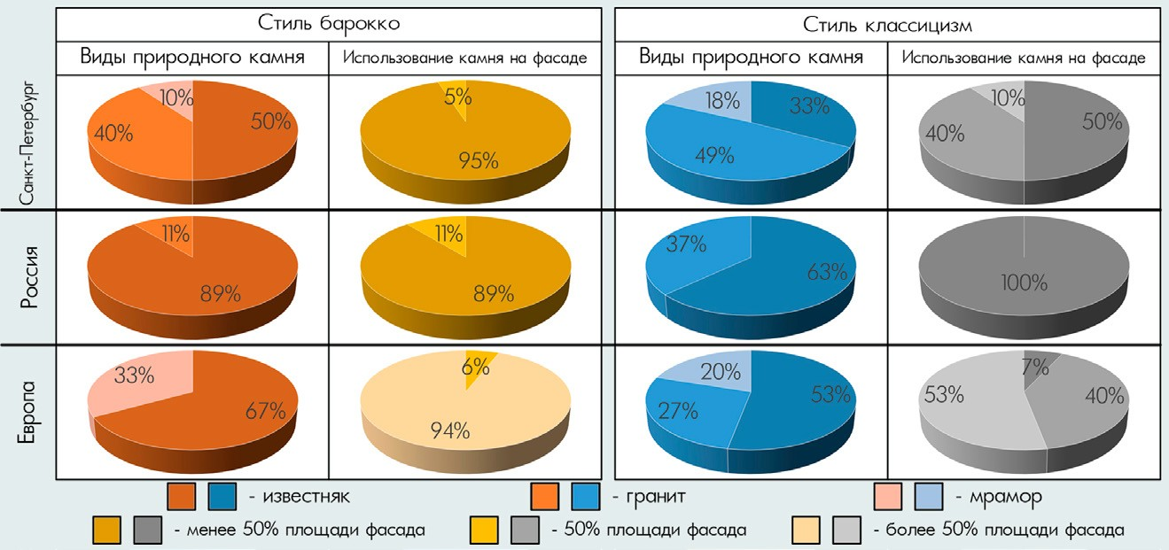
Рис. 1. Диаграммы отечественного и зарубежного опыта использования природного камня

255

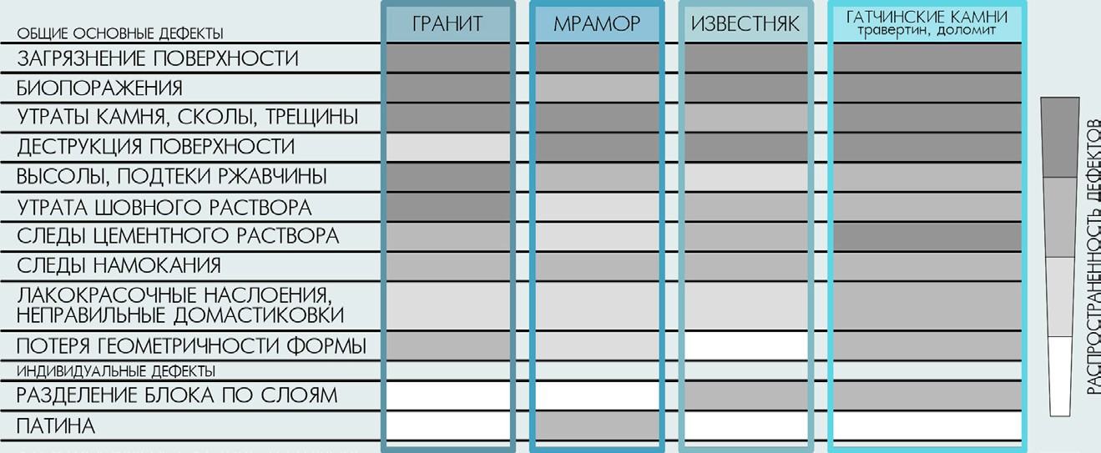
Рис. 2. Перечень дефектов природного камня для застройки Санкт-Петербурга XVIII века

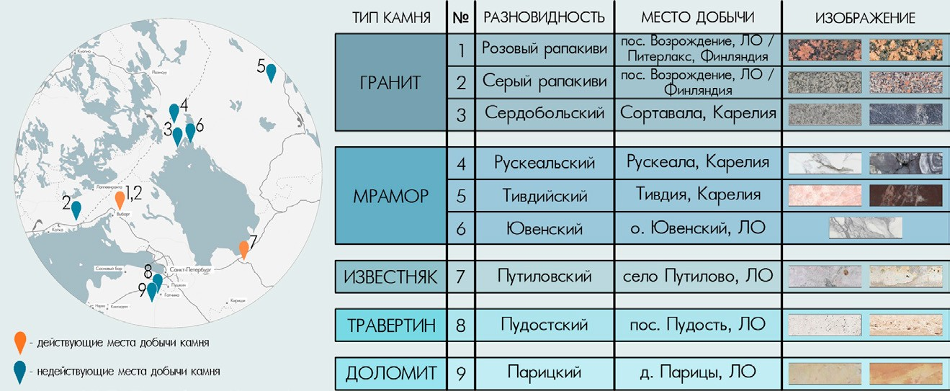
Рис. 3. Места добычи природного камня для застройки Санкт-Петербурга XVIII века

256

УДК: 72.092; 728.1; 711.585
Камила Рамилевна Гильмутдинова, студентка
Валерия Владимировна Семенова, студентка
Ольга Геннадьевна Кокорина, доцент кафедры
(Санкт-Петербургский государственный архитектурно-строительный университет)
E-mail: kamilagilmutdinova@gmail.com, s.valeriia.v@gmail.com

Camille Ramilevna Gilmutdinova,
student
Valeria Vladimirovna Semyonova,
student
Olga Gennad’evna Kokorina,
Associate Professor (Saint Petersburg State University
of Architecture and Civil Engineering)
E-mail: kamilagilmutdinova@gmail.com, s.valeriia.v@gmail.com

ТЕОРЕТИЧЕСКОЕ ОБОСНОВАНИЕ КОНЦЕПЦИИ РАЗВИТИЯ ТЕРРИТОРИИ «COIGNET ENTERPRISE» В РАМКАХ КОНКУРСНОГО ПРОЕКТА «MULTICOMFORT SAINT-GOBAIN 2020»

THEORETICAL JUSTIFICATION OF THE CONCEPT OF DEVELOPMENT OF THE TERRITORY “COIGNET ENTERPRISE “IN THE FRAMEWORK
OF THE COMPETITION PROJECT “MULTICOMFORT SAINT-GOBAIN 2020”.
В 2020 году компания Saint-Gobain проводит ежегодный международный студенческий конкурс на проект развития бывшей промышленной терри- тории. В рамках конкурса предлагается рассмотреть территорию завода Coignet Enterprise в районе Сен-Дени в пригороде Парижа. Данная статья рас- крывает процесс выявления и анализа градостроительных, культурно-исторических, социальных и экономических факторов, влияющих на формиро- вание концепции развития бывших промышленных территорий. На примере конкурсного проекта рассматривается влияние полученных выводов на проектирование. Поиск проблем участка проектирования и путей их решения за счет архитектурных средств рассматривается как основной инстру- мент формирования и развития концепции проекта.
Ключевые слова: Сен-Дени, предприятие Куанье, развитие бывших промышленных территорий, факторы проектирования, формирование архи- тектурной концепции.

In 2020, Saint-Gobain holds an annual international student competition for a project to develop a former industrial area. As part of the competition, it is pro- posed to consider the territory of the Coignet Enterprise factory in the Saint-Denis district in the suburbs of Paris. This article reveals the problem of identifying and analyzing urban planning, cultural-historical, social and economic factors that affect the formation of the concept of the projected object on the example of a competitive project and their impact on further design. The search for problems in the design area and ways to solve them using architectural means is considered as the main tool for the formation and development of the project concept.
Keyword: Saint-Denis, coignet Enterprise, development of former industrial territories, design factors, formation of architectural concept.

В современных мегаполисах многие крупные производства, оказав- шиеся в центре исторической застройки, переезжают за город, а их терри- тории и здания производственных цехов оказываются не востребованы. Данные процессы послужили основой для формирования тренда на осво- ение бывших промышленных территорий и их использование для новых функций. Одной из таких территорий, нуждающейся в переосмыслении является район Сен-Дени в пригороде Парижа.
Сен-Дени – коммуна (район) в северном пригороде Парижа, располо- женная в 9,4 км от его центра [1]. Начиная с середины XIX века район стал известен как самый “красный” рабочий пригород Парижа, сосредоточивший в себе основные отрасли промышленности, что и определило в основном его архитектурный облик. К концу XX века Сен-Дени получает новый импульс к развитию: в 1998 году здесь строится главный стадион для Чемпионата мира по футболу FIFA, «Stade de France», развивается инфраструктура и транспортная сеть. Начиная с 2000 года Сен-Дени был включен в объе- динение Плен-Коммун – территориального образования из девяти городов на севере метрополии, с общей «культурной» стратегией развития в пла- не «Большого Парижа» [2].
На сегодняшний день Сен-Дени все еще является одной из про- блемных территорий и нуждается в изменениях, особенно в преддверии Олимпийских игр 2024 года, которые несомненно, окажут большое влия- ние на превращение бывших промышленных территорий в привлекатель- ный для жителей и гостей район.
Сейчас в Сен-Дени проживает около 109 343 жителей на площади 12 км², из них около 36,5 % – иммигранты (см. рис. 5). Уровень безработи- цы – высокий, численность населения одна из самых нестабильных в стра- не, уровень преступности в Сен-Дени и его окрестностях почти в два раза выше, чем в среднем по стране.
В рамках конкурса “MULTICOMFORT SAINT-GOBAIN 2020” пред- ложенный к рассмотрению участок, ограниченный рекой Сеной с за- пада и железнодорожными путями на востоке, расположен на южной окраине Сен-Дени в «ZAC Confluence». Это наследие «рабочей» исто- рии пригорода, бывшая промышленная площадка цементного заво- да «Coignet Enterprise» и четырехэтажный дом по адресу ул. Шарля Мишеля, 72. Здание спроектировано местным архитектором Теодором Лашезом в 1853 году и является первой в мире железобетонной построй- кой. Здание известно как «Maison Coignet», оно получило статус исто-
рического памятника в 1998 году, однако в течение многих лет остает- ся заброшенным.
Несмотря на относительно центральное расположение, этот некогда полный жизни, знаковый для Парижа промышленный район остается, к со- жалению, в упадочном состоянии. Поэтому в рамках конкурса требовалось разработать концепцию территории, на которой запланировано строитель- ство современного комплекса на 250–300 квартир и 18 классов начальной школы (с детским садом).
Для решения задач, поставленных конкурсом и создания концепции нового жилого образования, выявлены несколько основных групп факто- ров, влияющих на проектирование:
- Градостроительные факторы
- Природно-климатические факторы
- Социальные факторы
- Историко-культурные факторы
- Демографические факторы
- Экономические факторы

Градостроительные факторы
- В первую очередь важно учитывать такой критерий, как включен- ность участка в систему района. Сейчас территория полностью изолирова- на – с западной стороны река Сена, с восточной – железнодорожные пути, связь северной части территории с южной – отсутствует. Поэтому первой задачей является обеспечение пешеходных и транспортных связей с круп- ными районными объектами (станциями метро и жд, местами обществен- ного притяжения). Проанализировав существующие городские проекты от Плен-Коммун, выявлено новое направление проектируемой ул. Куанье, ко- торая обеспечит транспортную и пешеходную связь ж/д станции Сен-Дени на севере с будущим вокзалом «Гран-Пари-Экспресс» и Олимпийской де- ревней на юге. Также одной из задач является создание западно-восточ- ной связи для обеспечения пешеходной доступности острова Л’Иль-Сен- Дени и ближайшей станции метро (см. рис. 2).
- Участок ограничен справа действующей железной дорогой с вы- сокой активностью движения, что отрезает участок от района Сент-Дени и приводит к его частичной изоляции. Кроме того проходящие поезда про- изводят большое количесто шума, негативно сказывающегося на качестве жизни людей, поэтому было необходимо не только предусмотреть пеше-

257

ходный транзит через железнодорожные пути, но и защиту района от шума проходящих поездов (см. рис. 3).
- В близлежащих районах Вильен ла Гарен и Л’Иль Сен-Дени сле- ва от участка проектирования и части района Сен-Дени, отрезанной от участка проектирования каналом Сен-Дени, сформирована развитая си- стема парков и бульваров, однако с ними нет связи у проектируемой тер- ритории. Поэтому одной из задач является связать данные системы в еди- ный зеленый каркас города (см. рис. 4).
- Кроме того, участок граничит с рекой Сена, однако не имеет пеше- ходной связи с набережной из-за особенностей сложившейся застройки и рельефа. Также существующая набережная не приспособлена для пре- бывания людей и в настоящий момент используется в строительных ну- ждах. Близость к воде является одним из ключевых факторов, влияющих на привлекательность района для потенциальных жителей, однако данный ресурс не используется. Для решения данной проблемы необходимо обе- спечить безбарьерный доступ жителей к набережной и интегрировать ее в единую систему общественных пространств города.

Природно-климатические факторы
- Поскольку участок обладает сложным рельефом, а большой объем земляных работ не только экономически не выгоден, но и приводит к из- быточному потреблению экологических ресурсов, то в предлагаемой кон- цепции необходимо учитывать все существующие особенности рельефа.
- Для защиты от перегрева жилых секций низким западным и восточ- ным солнцем и для снижения затрат на кондиционирование помещений, рекомендуется применять широтную ориентацию при проектировании [3].

Историко-культурные факторы
Участок проектирования – бывшая промышленная территория перво- го завода, производящего бетон. На его территории сохранилось одно из зданий производственных цехов, которое признано объектом культурного наследия. Кроме того, на участке проектирования сохранился собственный особняк владельца завода Франсуа Куанье, первого инженера, применив- шего железобетонный каркас для строительства собственного дома, кото- рый также является объектом культурного наследия. Данные объекты яв- ляются уникальными и формируют культурный образ района, поэтому Одной из задач становится не просто сохранение и восстановление суще-
ствующих памятников архитектуры, но и оснащение их новыми функци- ями и вовлечение в социальную жизнь города.

Социальные факторы
Район Сен-Дени является социально неблагополучным. Большую часть населения составляют мигранты из стран африки и ближнего востока, без- работные и семьи с низким доходом. Данные факторы способствуют фор- мированию криминальной среды и росту преступности, что в последствии усиливает отток населения из данного района. Поэтому необходимо создать привлекательную среду для жизни более обеспеченных и социально ста- бильных слоев населения, но при этом сохранить вовлеченность уже про- живающих в районе людей.

Экономические факторы
Одним из механизмов развития депрессивных территорий является раз- витие и стимулирование малого бизнеса. Для этого необходимо сформиро- вать среду, которая сможет привлечь как предпринимателей, так и клиентов. Анализ показал, что Сен-Дени – не комфортный для жизни район с не- благоприятной криминальной обстановкой и неразвитой инфраструктурой. Данные факторы способствуют оттоку социально активного слоя населе- ния и способствуют формированию гетто. Поэтому в проектировании не- обходимо учитывать не только проблемы конкретного участка, но и всего района в целом. Выявление различных факторов, влияющих на принятие решений при проектировании, помогло учесть разные стороны, определить верный вектор развития концепции и как следствие, достичь качественно-
го результата (см рис. 6–9).

Литература
- Saint-Denis, Seine-Saint-Denis // Wikipedia URL: https://en.wikipedia.org/ wiki/Saint-Denis, Seine-Saint-Denis (дата обращения: 25.03.1998).
- Plaine Commune Grand Paris URL: https://plainecommune.fr/ (дата обра- щения: 25.03.1998).
- Average Weather in Saint-Denis // Weather Spark URL: https://weatherspark. com/y/47882/Average-Weather-in-Saint-Denis-France-Year-Round (дата об- ращения: 25.03.1998).

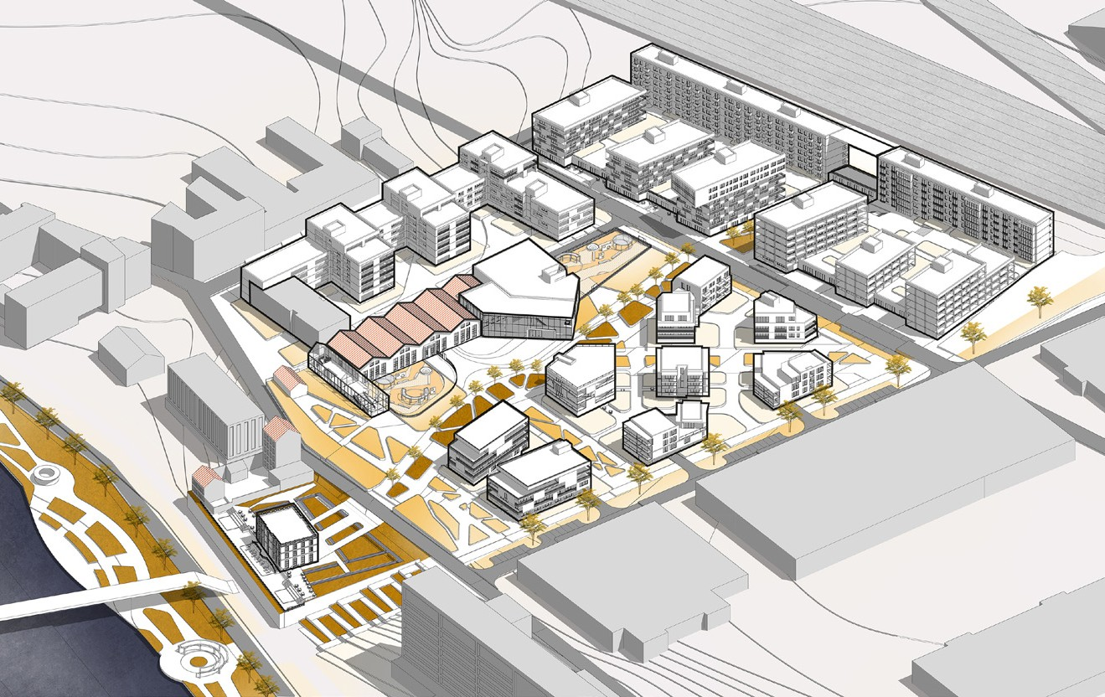
Рис. 1. Аксонометрия территории развития

258

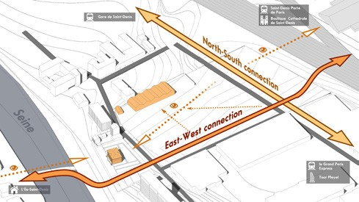

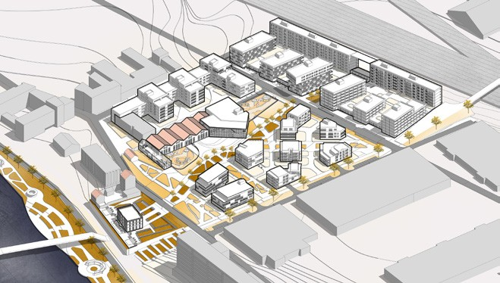
Рис. 2. Схема основных транзитов и визуальных связей

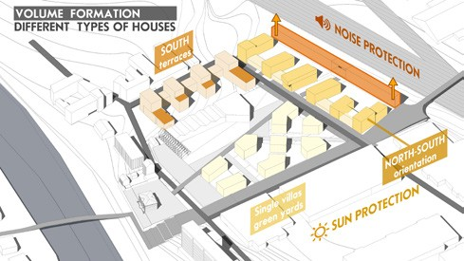
Рис. 3. Схема формообразования

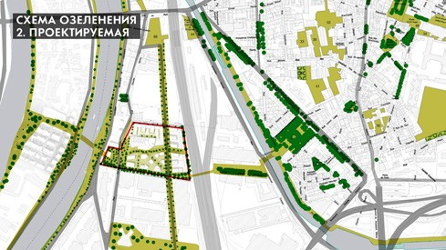
Рис. 4. Схема зеленого каркаса

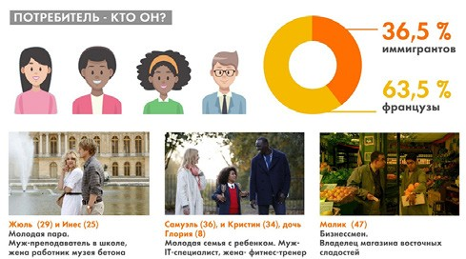
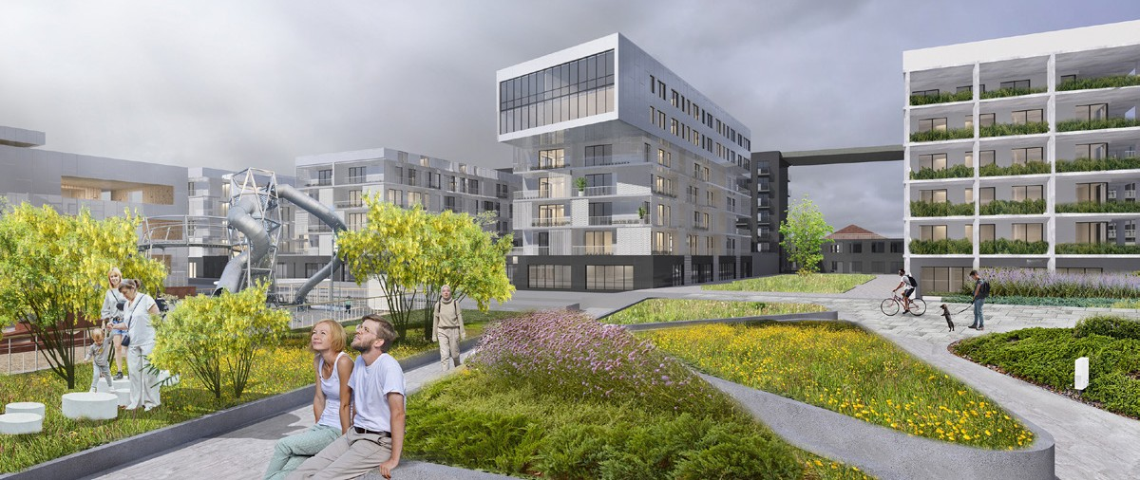
Рис. 5. Состав жителей

Рис. 9. Визуализация

Рис. 6. Аксонометрия
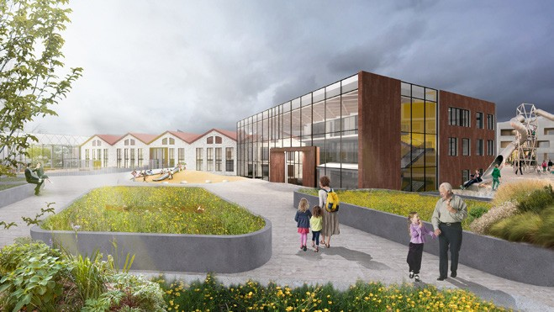
Рис. 7. Визуализация
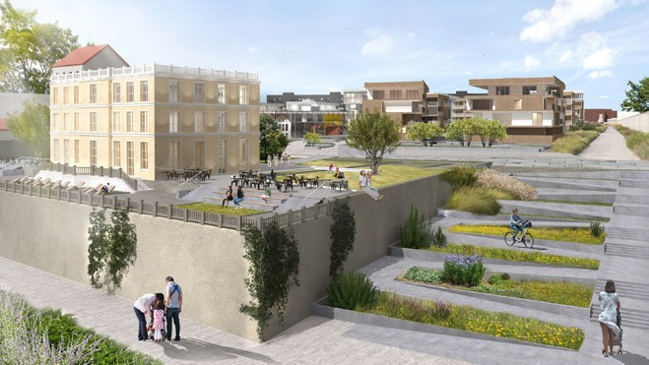
Рис. 8. Визуализация

259

КОНКУРС

ЛУЧШИХ КУРСОВЫХ ПРОЕКТОВ «АРХИТЕКТУРНЫЕ СЕЗОНЫ – 2019»
победители по номинациям

Лучшая отмывка
Анастасия Кузнеченко, гр. 2-ГР-1, рук. З. М. Гапеева, О. В. Кефала

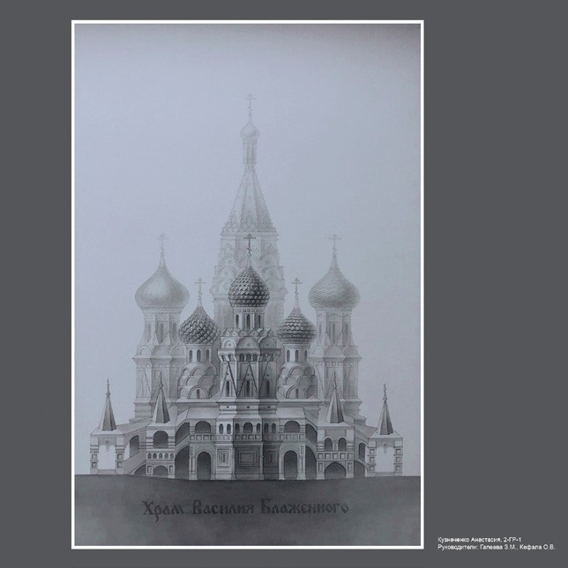

Лучший интерьер квартиры
Всеволод Цвинкау, гр. 4-А-3, рук. А. Г. Горшков, В. С. Гусев

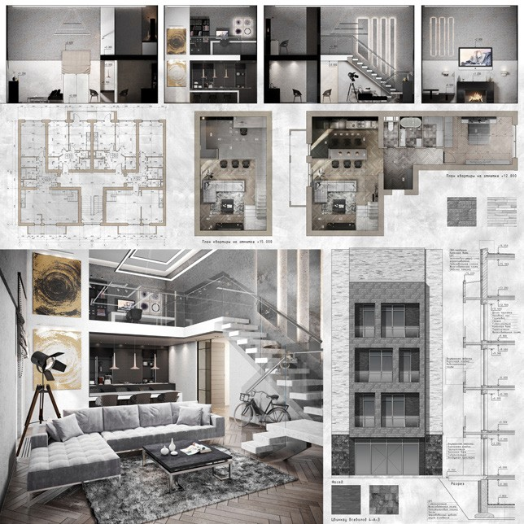

260

Лучший индивидуальный жилой дом
Егор Шелюк, гр. 1-РРАН-2,
рук. Е. Н. Баулина, Д. М. Боброва, С. О. Маркушев
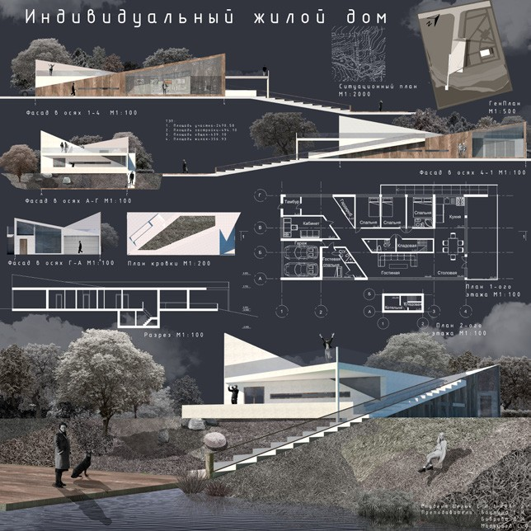

Лучшая подача
Рамиль Алиханов, гр. 2-А-3,
рук. И. А. Иванов, М. С. Якуненкова, В. В. Кондрашев
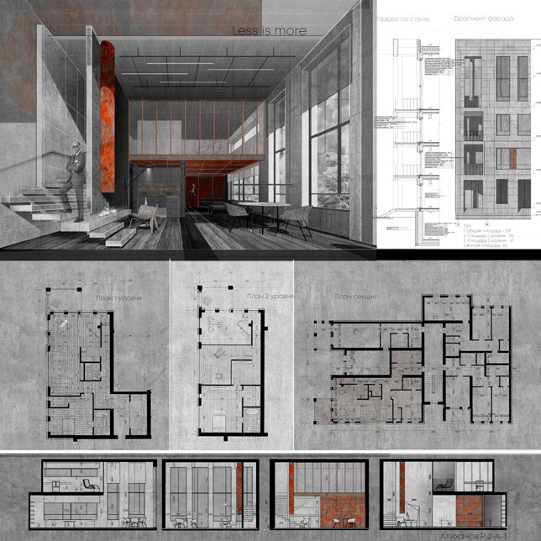

Лучший секционный дом
Борис Гусев, гр. 1-А-3
рук. А. В. Михалычев, С. И. Иванов

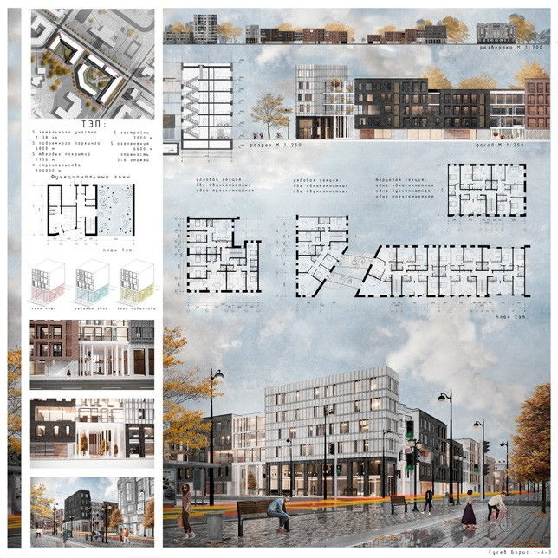

Лучший квартал/поселок
Руслан Баковкин, гр. 3-ГР-4
рук. И. Е. Гришечкина, В. Макарова

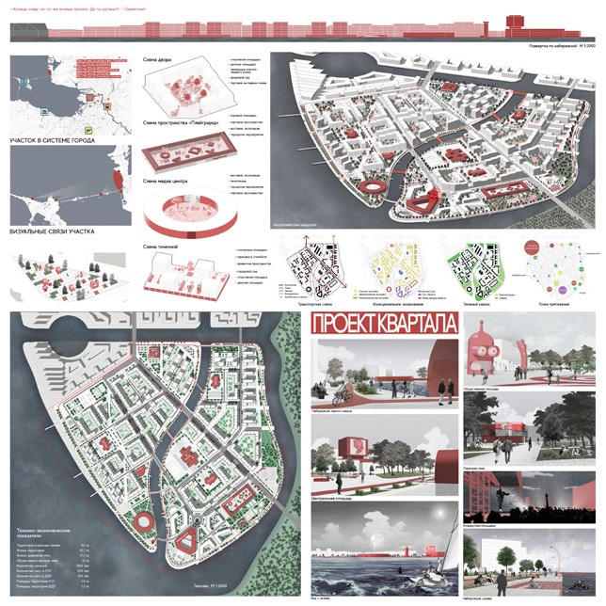

Лучший храм
Елизавета Федорова, гр. 2-РРАН-4
рук. Е. Р. Возняк, Ю. А. Обласов, Ю. С. Ли
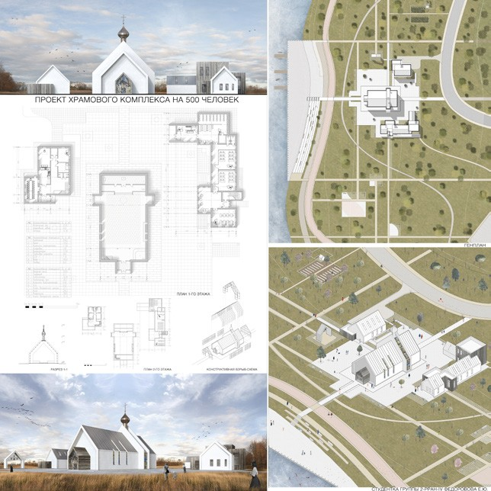

Лучшая реконструкция существующего объекта
Евгения Песчанская, гр. 3-А-5
рук. Ф. В. Перов, О. Г. Кокорина, Л. А. Венатовская, Ю. А. Девятова
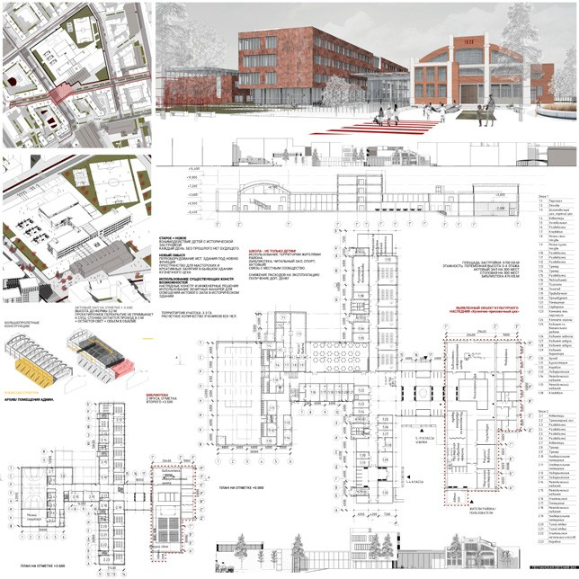

261

Лучшие работы по курсам

Лучшая работа на 1-м курсе
Юлия Павлова, гр. 1-ДАС-1
рук. Т. Ф. Жукова, С. П. Заварихин

- Лучшая работа на 2-м курсе Анастасия Ворончихина, гр. 1-ДАС-2 рук. А. Ф. Перова, Д. А. Романов
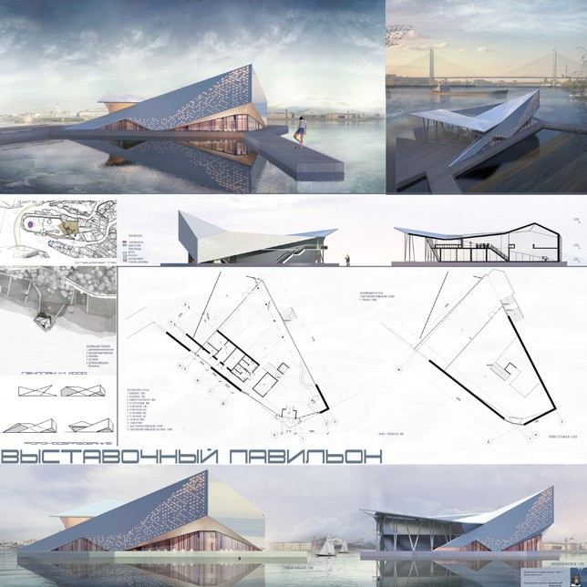

262

лучшая работа на 4-м курсе
Рубен Мовсисян, Евгения Песчанская, гр. 3-А-4
рук. Ф. В. Перов, О. Г. Кокорина, Л. А. Венатовская, Ю. А. Девятова
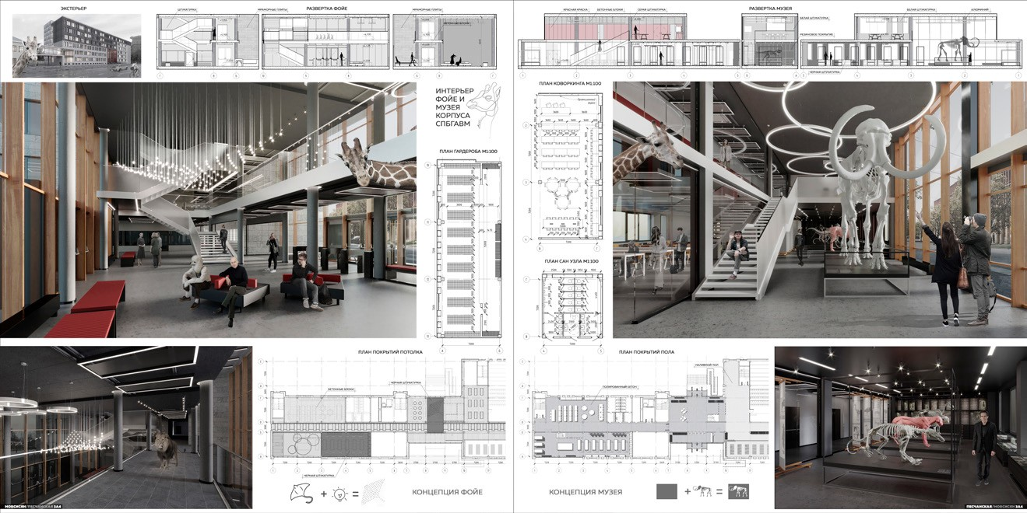

Лучшая работа на 5-м курсе
Варвара Ягнышева, гр. 3-А-5
рук. Ф. В. Перов, О. Г. Кокорина, Л. А. Венатовская, Ю. А. Девятова
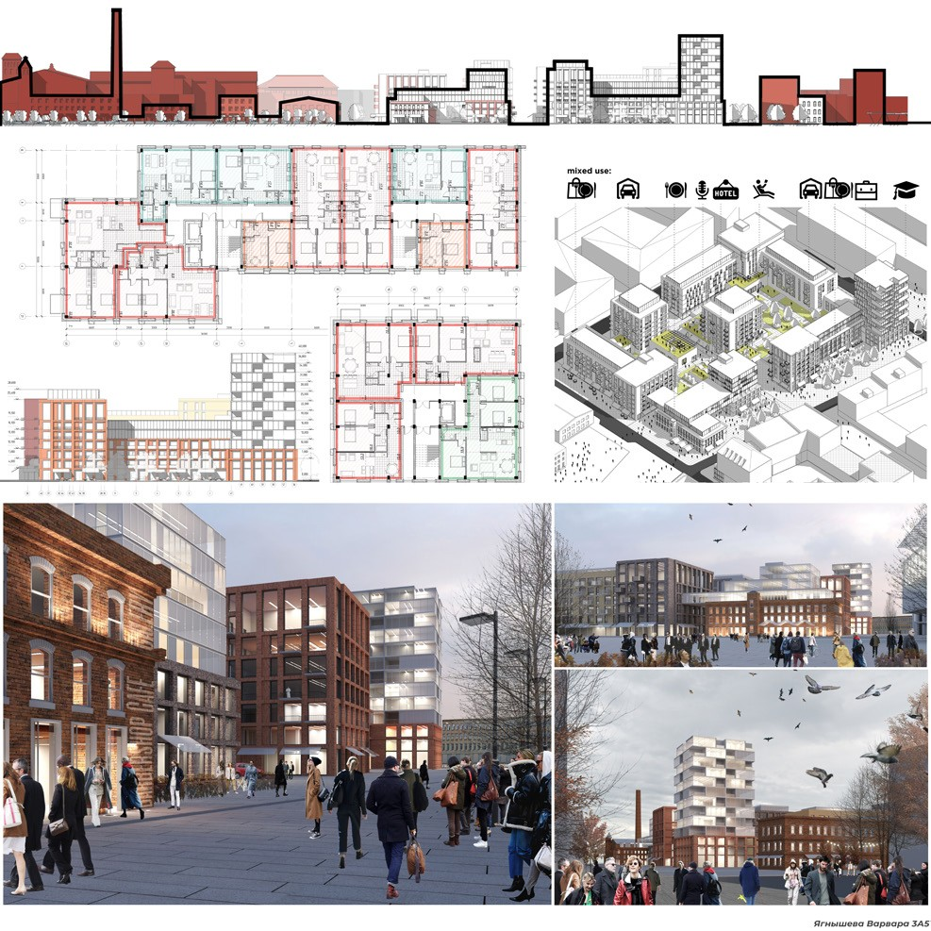

263

Содержание

Рыбнов Е. И.

Приветствие ректора СПбГАСУ 3
Григорьев В. А.
Приветствие председателя Комитета по градостроительству и архитектуре – главного архитектора Санкт-Петербурга 4
Макаров С. В.
Приветствие председателя Комитета по государственному контролю, использованию
и охране памятников истории и культуры 5
Черняков П. В.
Доменико Трезини – первый преподаватель архитектуры в России 7
Семенцов С. В.
О некоторых неизвестных моментах биографии знаменитого Доменико Трезини 11
Катханова А. М.
Концепция устойчивого развития – платформа интеграции науки, практики, архитектурного образования 15
Никандров Ф. В.
Спираль в архитектуре и градостроительстве: от инновационных небоскребов
до вертикальных городов будущего 17
Мамлеев О. Р.
Студент – это творческий активный поисковик 24
Кияненко К.
Уроки английского: отечественное архитектурное образование сквозь призму зарубежного 28
Ван Линьюй, Федоров О. П.
Мысли о проектировании культурной архитектуры – на примере культурного комплекса «Шелковый Путь» 34
Гренман Е. А. А., Боброва Е. Г.
Многофункциональный деловой комплекс как новый общественно-деловой центр Красногвардейского района 36
Гудова Е. И., Колодин К. И.
Мобильный культурный комплекс в структуре ПСО в Западной Сибири 38
Дроздова О. К., Федоров О. П.
Многофункциональный производственно-образовательный комплекс на бывшей промышленной территории 40
Зиненков Д. А., Кокорина О. Г.
Формирование общественных пространств Кронштадта как новых узлов развития монопрофильного города 42
Иваниш Н. П., Боброва Е. Г.
Культурно–образовательный центр архитектурного кампуса на территории Матисова острова 46
Ильич Е. В., Федоров О. П.
Кинематографический комплекс с многофункциональным премьерным центром 48
Королев В. С., Колодин К. И.
Концепция преобразования Галерного острова с формированием многофункционального центра молодежного творчества 50
Котунова П. Б., Колодин К. И.
Модель театрального пространства для театра кукол 52
Кузнецова Л. О., Федоров О. П.
Многофункциональный центр творческого развития 54
Помозова А., Колодин К. И.
Международный форум современных искусств в Кронштадте 56
Селезнева А. А., Колодин К. И.
Концепция проектирования агропромышленного комплекса на Тихоновском озере (Западная Сибирь) 58
Соломатина П. И., Федоров О. П.
Экоустойчивый жилой комплекс в Санкт-Петербурге 60
Степанова И. О., Федоров О. П.
Преобразование территории завода «Невская мельница» с формированием комплекса экстремальных видов спорта 62
Третьякова П. А., Колодин К. И.
Модель обитаемого моста в Санкт-Петербурге 64
Фадеева О. Ю., Колодин К. И.
Проектирование современного горно-рекреационного комплекса в климатических условиях Крайнего Севера 66
Чичинина А. Ю., Федоров О. П.
Туристско-рекреационный экоустойчивый комплекс на озере Белё в Республике Хакасия 68
Щербак А. А., Федоров О. П.
Концепция экоустойчивого спортивного комплекса водных видов спорта в г. Кронштадте 70
Беляева В. А., Романов О. С., Войцеховская Е. Г., И. Н. Деменов
Реабилитационный центр для онкологических больных в пригороде Санкт-Петербурга 72
Вабищевич Д. А., Иванов И. А.
Принципы создания комфортной архитектурной среды в условиях Арктики 74
Жданова Ю. А., Романов О. С., Войцеховская Е. Г., И. Н. Деменов
Концепция непрерывного архитектурного образования 76
Иванова Е. Д., Войцеховская Е. Г.
Особенности проектирования нового типа общественного здания: досугово-образовательный центр 79
Лагутина А. Ю., Линов В. К., Лявданский В. Э., Новоходская Н. С.
Реновация бывших промышленных территорий на примере города Санкт-Петербурга 82
Беджанян А. Г., Боброва Е. Г.
Трансформируемые мобильные залы в структуре многофункционального музыкального зала 83
Ким В. Ю., Романов О. С., Войцеховская Е. Г., Деменов И. Н.
Анализ культурно-развлекательного центра в городе Чолпон-Ата 85
Пожарская В. В., Линов В. К., Лявданский В. Э., Новоходская Н. С.
Особенности проектирования пансионатов для страдающих деменцией и болезнью Альцгеймера 88
Костина О. А., Войцеховская Е. Г
Интеграция альтернативных источников энергии в конструкции современного агротехнопарка 89
Ли Цзюньхун, Романов О. С., Войцеховская Е. Г., Деменов И. Н.
Почему каждому городу нужен большой бизнес-комплекс 91
Насибова А. В., Митина Д. А., Новоходская Н. С.
Анализ архитектурного образа как способа оздоровления и воздействия на самочувствие пожилых людей 94
Лэй Ян, Романов О. С., Войцеховская Е. Г., Деменов И. Н.
Проект делового квартала в городе Чунцине 95
Максимова К. В., Войцеховская Е. Г.
Предложение по проектированию центра искусств и наук на неиспользуемой городской территории 97
Новикова А. А., Романов О. С., Войцеховская Е. Г., Деменов И. Н.
Предложение по проектированию музейно-реставрационного комплекса Русского музея с фондохранилищем
на ул. Бутлерова в Санкт-Петербурге 99
Бочаров В. В., Линов В. К., Лявданский В. Э., Новоходская Н. С.
Проблематика и принципы формообразования современных крытых горнолыжных комплексов 102
Пашкевич Т. И., Войцеховская Е. Г., Деменов И. Н.
Возможность развития деревянного многоэтажного строительства в России 103
Плетнева Е. А., Романов О. С., Войцеховская Е. Г., Деменов И. Н.
Проектирование многофункционального экологического центра в Курортном районе г. Санкт-Петербурга 105
Просвирнова В. О., Войцеховская Е. Г., Деменов И. Н.
Принципы формирования молодежного досугового центра 107
Прядченко И. С., Романов О. С., Войцеховская Е. Г., Деменов И. Н.
Особенности проектирования общественного здания: центр Арктики и Антарктики в Сестрорецке 109
Пятницкая Д. В., Романов О. С., Войцеховская Е. Г., Деменов И. Н.
Проект разработки дата-центра в составе информационно-технологического кластера 111
Радюкевич Н. И., Войцеховская Е. Г.
Формирование детского спортивно-образовательного центра 114
Бежков М. И., Линов В. К., Лявданский В. Э., Новоходская Н. С.
Возрождение исконной градостроительной структуры в послевоенных исторических городах 116
Саламатова А. А., Войцеховская Е. Г.
Концепция объемно-планировочного решения медицинского центра социальной реабилитации 118
Сергеева Н. В., Романов О. С., Войцеховская Е. Г., Деменов И. Н.
Принципы формообразования дворца фигурного катания 120
Смолина Д. Н., Иванов И. А.
Многофункциональный театральный комплекс в концепции развития Выборгской стороны 122
Антоха А. В., Линов В. К.
Особенности проектирования и расположения ветеринарного центра в городе Санкт-Петербурге 124
Болтаевский И., Линов В. К.
Особенности проектирования и расположения мусороперерабатывающего завода в городе Санкт-Петербурге 126
Веселова И. И., Линов В. К., Лявданский В. Э., Новоходская Н. С.
Концепция создания межвузовского многофункционального студенческого комплекса в городе Санкт-Петербурге 128
Езиев К. Б. , Линов В. К., Лявданский В. Э., Новоходская Н. С.
Особенности использования ветроэнергетических установок для рекреационных центров в горных районах 130
Козлова П. О., Линов В. К., Лявданский В. Э., Н. С. Новоходская Н. С.
Анализ и выбор территории для проектирования загородного архитектурного лагеря в г. Санкт-Петербурге 132
Никитина Е. Ю., Новоходская Н. С.
Анализ отечественного и мирового опыта проектирования школьных зданий 134
Салманов С. К., Н. С. Новоходская Н. С.
Особенности восприятия архитектуры современных культурных центров 136
Смирнова Н. В., Линов В. К., Лявданский В. Э. Новоходская Н. С.
Анализ участков для проектирования центра водных видов спорта в городе Кронштадте 138
Хомяк Ю. С., Новоходская Н. С.
Применение деревянных конструкций в высотном строительстве 140
Чугунова М. А., Новоходская Н. С.
Особенности устройства зеленых кровель в холодном климате 142
Лю Цзяньфэн, Новоходская Н. С.
Анализ на архитектурное проектирование городского коммерческого комплекса 144
Эргалем Эссак, Линов В. К., Лявданский В. Э., Новоходская Н. С.
Обеспечение гибкого градостроительного планирования 146
Тихонова А. А., Линов В. К., Лявданский В. Э., Новоходская Н. С.
Критерии выбора территории для проектирования студенческого центра 148
Яскевич А. К., Линов В. К., Лявданский В. Э., Новоходская Н. С.
Переосмысление жилой среды для людей с ограниченной мобильностью 149
Торчинов А. В., Линов В. К., Лявданский В. Э., Новоходская Н. С.
Принципы формирования архитектурно-планировочнго решения студенческого центра в Санкт-Петербурге 150
Сунван Ли, Новоходская Н. С.
Исследования пространственных характеристик при проектировании городских бизнес-комплексов 151
Вешняков А. В., Дрижаполова Н. М., Ясс Н. К.
Взаимосвязь объектов и окружающей среды 154
Капитонова В. В., Яковенко В. Н., Москвина Ю., Хитрик А., Дрижаполова Н. М.,
Комплексное проектирование комфортной городской среды на примере реновации промышленной территории 156
Матушкина А, Оспанова А., Задорожная Е., Дрижаполова Н. М.,
Преобразование промышленной территории юго-восточной части Выборгской стороны 159
Бадалян Л. Г., Кокорина О. Г.
Влияние идентификационных признаков города на проектирование развивающихся территорий Кронштадта 162
Кушаева Н. И., Кокорина О. Г.
Современные тенденции проектирования в Арктическом регионе 164
Гранстрем М. А., Золотарева М. В.
Специфика магистерских диссертаций историко-теоретического характера 166
Албегова З. Р., Жукова Т. Ф.
Региональные особенности архитектурного облика Владикавказа конца XIX – начала XX века 168
Алтунин Г. В., Жукова Т. Ф.
Объемно-пространственная структура православных монастырей Калужской губернии. Процесс исторического развития 170
Бергман А. В., Золотарева М. В.
Концепция линейного парка на территории реки Темерник в Ростове-на-Дону 172
Верзун М. О., Золотарева М. В.
Выявление историко-архитектурного потенциала исторического центра города Великий Устюг 174
Глижинская А. А., Золотарева М. В.
Достопримечательное место «Старый Тихвин». Особенности формирования 176
Бесова О. В., Гранстрем М. А.
Сохранение памятников деревянной дачной архитектуры начала ХХ в. в Сестрорецке 178
Лавриненко Т. В., Гранстрем М. А.
Оптимизация деградирующей территории прибрежной части Новосибирска 180
Новикова А. В., Золотарева М. В.
Теоретические предпосылки реабилитации прибрежной территории г. Саратова 182
Позднякова Е. А., Жукова Т. Ф.
Владельческий особняк на исторических промышленных территориях Санкт-Петербурга. Проблема сохранения 184
Поляшова Е. Б., Гранстрем М. А.
Сохранение и экспонирование архитектурных руин на территории Санкт-Петербурга и Ленинградской области 186
Рахаф Мунир Исса, Жукова Т. Ф.
Мечети Ирана (650–1736 гг.) Развитие архитектурного типа 188
Флюстикова А. Д, Гранстрем М. А.
Принципы сохранения и музеефикации фортификационных сооружений Ленинградской области 190
Черненкова А. А., Гранстрем М. А.
Модель сохранения и развития исторических территорий Ильинской слободы и Охтинского порохового завода 192
Щепетильник Д. И., Гранстрем М. А.
Проблема сохранения дачной архитектуры исторического курорта Симеиз (Южный берег Крыма) 194
Авдеева Д. А., Возняк Е. Р.
Проблемы сохранения дворянских усадеб на примере реновации усадьбы Жерновка в Санкт-Петербурге 196
Агаханова Э. Р., Кормильцева О. М.
Изучение Дворца культуры им. Н. К. Крупской и выбор оптимального варианта приспособления
(проспект Обуховской Обороны, 105) 198
Алексеева Е. А., Калошина Л. Л.
Причины секуляризации монастырей и особенности их приспособления 200
Бабинина Н. И., Возняк Е. Р.
Предложение по воссозданию панорам центральной части города Вологды 202
Березкин С. А., Семенцов С. В.
Творческая биография астраханского архитектора Н. Н. Миловидова (1877–1938) 204
Бурдюгов И. А., Акулова Н. А.
Реставрация природного камня на памятниках архитектуры центра Санкт-Петербурга XIX – начала XX века 207
Горелик Ю. А., Баулина Е. Н.
Рекомендации по реставрации построек Ефимова Н. Е. в Воскресенском Новодевичьем монастыре 210
Иванова К. И., Баулина Е. Н.
Реновация береговых укреплений Кронштадтской крепости 212
Карнаухов В. С., Леонтьев А. Г.
Проблемы исторической застройки в современной России 214
Клоканова Т. С., Возняк Е. Р.
Концепция регенерации площади Революции в Вологде 216
Козич М. В., Баулина Е. Н.
Проблемы воссоздания фасадного декора храма Благовещения Пресвятой Богородицы
при подворье Старо-Афонского Свято-Андреевского мужского скита 218
Коршунов В. В., Баулина Е. Н.
Проблемы реставрации и приспособления культовых сооружений при промышленных территориях 220
Кутдусова А. А., Акулова Н. А.
Проект реставрации церкви Иконы Богоматери «Одигитрия» в подворье Псково-Печерского монастыря 222
Матвеева В. А., Акулова Н. А.
Закономерности формирования застройки эпохи конструктивизма в Ленинграде: жилые массивы и комплексы 224
Матушкин В. А., Акулова Н. А.
Принципы организации системы общественных пространств городов Урала 226
Мишагина Д. А., Семенцов С. В.
Потенциал «Зеленого пояса Славы Ленинграда» как достопримечательного места 228
Назаренко Е. А., Калошина Л. Л.
Особенности реновации исторических кварталов, расположенных вдоль железнодорожных магистралей 230
Патокова А. С., Леонтьев А. Г.
Краткая история формирования ансамбля Нижнего парка в Петергофе 1714–1725 гг 232
Политова К. Д., Кормильцева О. М.
Проблемы реставрации интерьеров особняков Демидовых в Санкт-Петербурге 234
Рудакова Т. С., Баулина Е. Н.
Реставрация и приспособление храмовых построек епархиального архитектора Г. И. Карпова 236
Рыбальченко М. В., Возняк Е. Р.
Деревянная загородная архитектура в национальном стиле XIX – начала ХХ века 238
Рыльская К. С., Леонтьев А. Г.
Проблемы приспособления территории пороховых заводов на примере Охтинского порохового завода в Санкт-Петербурге 240
Скобелева Е. В., Акулова Н. А.
Градостроительные доминанты бывшего Царскосельского уезда 242
Ушакова У. В., Калошина Л. Л.
Особенности ландшафтной организации монастырских садов 245
Фет М. Г., Калошина Л. Л.
Реставрация и приспособление исторической застройки архитектора Б. И. Гиршовича
(с сохранением ее стилистических особенностей) 247
Хамитова Р. А., Кормильцева О. М.
Туристический потенциал города Гатчины 250
Чуракова Д. В., Акулова Н. А.
Градостроительно-композиционный анализ разных типов исторической среды Санкт-Петербурга и его окрестностей 252
Шлибанова Т. А., Семенцов С. В.
Реставрация природного камня в исторической застройке Санкт-Петербурга (в XVIII веке) 254
Гильмутдинова К. Р., Семенова В. В., Кокорина О. Г.
Теоретическое обоснование концепции развития территории «Сoignet enterprise»
в рамках конкурсного проекта «Multicomfort Saint-Gobain 2020» 257
Конкурс лучших курсовых проектов «Архитектурные сезоны – 2019» 260

Научное издание

Сборник материалов X Регионального творческого форума с международным участием
«Архитектурные сезоны в СПбГАСУ»

14–17 апреля 2020 года

Компьютерная верстка О. Н. Комиссаровой

Подписано к печати 22.05.2020. Формат 60×84 ¹/ . Бум. офсетная.
8
Усл. печ. л. 31,39. Тираж 300 экз. Заказ 40. «С» 19.
Санкт-Петербургский государственный архитектурно-строительный университет.
190005, Санкт-Петербург, 2-я Красноармейская ул., д. 4.
Отпечатано на МФУ. 198095, Санкт-Петербург, ул. Розенштейна, д. 32, лит. А.

ДЛЯ ЗАПИСЕЙ

